**ĐẠI HỌC QUỐC GIA THÀNH PHỐ HỒ CHÍ MINH**

**TRƯỜNG ĐẠI HỌC CÔNG NGHỆ THÔNG TIN**

**KHOA HỆ THỐNG THÔNG TIN**

---------

**BÁO CÁO ĐỒ ÁN**

**XÂY DỰNG KHO DỮ LIỆU CHO HỆ THỐNG SIÊU THỊ TẠI THỔ NHĨ KỲ**

**Nhóm 15**

**Sinh viên thực hiện:**

Hoàng Hải Anh - 21521819

Trương Khánh Long - 21521750

**Giảng viên:**

ThS. Đỗ Thị Minh Phụng

Thành phố Hồ Chí Minh, 21 tháng 05 năm 2024

MỤC LỤC

LỜI CẢM ƠN 1

1. Tổng quan về đề tài: 2

1.1. Lý do chọn đề tài: 2

1.2. Mô tả bộ dữ liệu: 2

1.3. Mô tả chi tiết các thuộc tính: 3

1.4. Các thao tác tiền xử lý bộ dữ liệu: 4

1.4.1. Xử lý các dòng dữ liệu: 4

1.4.1.1. Xử lý giá trị khuyết: 4

1.4.1.2. Thuộc tính GENDER: 5

1.4.1.3. Phiên dịch dữ liệu: 5

1.4.2. Chọn lọc thuộc tính: 6

1.4.3. Đổi tên cột thuộc tính: 6

1.5. Thiết kế kho dữ liệu: 8

1.5.1. Dim_Product: 9

1.5.2. Dim_Brand: 10

1.5.3. Dim_Category: 10

1.5.4. Dim_Customer: 10

1.5.5. Dim_Salesman: 10

1.5.6. Dim_Branch: 11

1.5.7. Dim_Time: 11

1.5.8. Fact_Supermarket: 12

1.6. Nội dung 15 câu truy vấn: 12

2. Tích hợp dữ liệu vào kho dữ liệu (SSIS): 13

2.1. Chuẩn bị công cụ hỗ trợ: 14

2.2. Khởi tạo cơ sở dữ liệu để chuẩn bị quá trình SSIS: 20

2.3. Hiện thực quá trình SSIS: 21

2.3.1. Tạo bảng Dim và bảng Fact: 23

2.3.1.1. Bảng Dim_Time 27

2.3.1.2. Bảng Dim_Customer: 43

2.3.1.3. Bảng Dim_Salesman: 48

2.3.1.4. Bảng Dim_Branch: 54

2.3.1.5. Bảng Dim_Brand: 60

2.3.1.6. Bảng Dim_Category: 66

2.3.1.7. Bảng Dim_Product: 72

2.3.1.8. Bảng Fact_Supermarket: 96

2.3.2. Tạo khóa ngoại từ bảng Fact đến các bảng Dimension: 118

2.3.3. Chạy dự án SSIS: 121

2.4. Kiểm tra dữ liệu các bảng: 127

2.4.1. Bảng Dim_Time: 127

2.4.2. Bảng Dim_Customer: 127

2.4.3. Bảng Dim_Salesman: 127

2.4.4. Bảng Dim_Branch: 128

2.4.5. Bảng Dim_Brand: 129

2.4.6. Bảng Dim_Category: 130

2.4.7. Bảng Dim_Product: 130

2.4.8. Bảng Fact: 131

2.5. Lược đồ sau khi hoàn thành: 131

3. Phân tích dữ liệu trong kho dữ liệu (SSAS): 132

3.1. Chuẩn bị công cụ hỗ trợ: 132

3.1.1. Cài đặt Microsoft Analysis Services Projects: 132

3.1.2. Cài đặt Analysis Services: 137

3.2. Tạo mới project SSAS: 152

3.3. Xác định dữ liệu nguồn (Data Sources): 154

3.4. Xác định khung nhìn dữ liệu nguồn (Data Source Views): 161

3.5. Xây dựng các khối (Cubes) và xác định các độ đo (Measures): 168

3.6. Xác định các chiều (Dimensions): 175

3.7. Xác định các độ đo (Measures): 186

3.7.1. Đổi tên và thuộc tính các độ đo ban đầu: 186

3.7.2. Tạo các độ đo mới: 187

3.8. Phân cấp trong bảng chiều: 188

3.8.1. Phân cấp bảng Dim_Time: 188

3.8.2. Phân cấp bảng Dim_Product: 206

3.9. Chạy dự án SSAS: 214

3.10. Quá trình phân tích dữ liệu bằng thao tác tay trên các khối CUBE: 216

3.10.1. Câu truy vấn 1: 216

3.10.2. Câu truy vấn 2: 218

3.10.3. Câu truy vấn 3: 219

3.10.4. Câu truy vấn 4: 221

3.10.5. Câu truy vấn 5: 223

3.10.6. Câu truy vấn 6: 226

3.10.7. Câu truy vấn 7: 228

3.10.8. Câu truy vấn 8: 230

3.10.9. Câu truy vấn 9: 233

3.10.10. Câu truy vấn 10: 235

3.10.11. Câu truy vấn 11: 237

3.10.12. Câu truy vấn 12: 238

3.10.13. Câu truy vấn 13: 239

3.10.14. Câu truy vấn 14: 242

3.10.15. Câu truy vấn 15: 243

3.11. Quá trình phân tích dữ liệu bằng ngôn ngữ MDX: 246

3.11.1. Câu truy vấn 1: 246

3.11.2. Câu truy vấn 2: 247

3.11.3. Câu truy vấn 3: 248

3.11.4. Câu truy vấn 4: 249

3.11.5. Câu truy vấn 5: 250

3.11.6. Câu truy vấn 6: 251

3.11.7. Câu truy vấn 7: 252

3.11.8. Câu truy vấn 8: 253

3.11.9. Câu truy vấn 9: 254

3.11.10. Câu truy vấn 10: 255

3.11.11. Câu truy vấn 11: 256

3.11.12. Câu truy vấn 12: 257

3.11.13. Câu truy vấn 13: 258

3.11.14. Câu truy vấn 14: 259

3.11.15. Câu truy vấn 15: 260

3.12. Quá trình lập báo biểu bằng công cụ Pivot Excel: 261

3.12.1. Kết nối Excel với SQL Server: 261

3.12.2. Thiết lập môi trường để thực hiện báo biểu bằng Excel: 276

3.12.3. Thực hiện Report bằng Excel: 279

3.12.3.1. Câu truy vấn 1: 279

3.12.3.2. Câu truy vấn 2: 285

3.12.3.3. Câu truy vấn 3: 291

3.12.3.4. Câu truy vấn 4: 296

3.12.3.5. Câu truy vấn 5: 303

3.12.3.6. Câu truy vấn 6: 308

3.12.3.7. Câu truy vấn 7: 313

3.12.3.8. Câu truy vấn 8: 318

3.12.3.9. Câu truy vấn 9: 325

3.12.3.10. Câu truy vấn 10: 328

3.12.3.11. Câu truy vấn 11: 334

3.12.3.12. Câu truy vấn 12: 340

3.12.3.13. Câu truy vấn 13: 345

3.12.3.14. Câu truy vấn 14: 350

3.13. Quá trình lập báo biểu bằng công cụ Power BI: 354

3.13.1. Kết nối Power BI với SQL Server: 354

3.13.2. Thực hiện Report bằng Power BI: 359

3.13.2.1. Câu truy vấn 1: 359

3.13.2.2. Câu truy vấn 2: 364

3.13.2.3. Câu truy vấn 3: 370

3.14. Quá trình lập báo biểu bằng Visual Studio (SSRS): 377

3.14.1. Tạo Project SSRS, thêm data source và dataset: 377

3.14.2. Tạo report bảng với Grouping với Totals: 382

3.14.2.1. Câu truy vấn 1: 382

3.14.2.2. Câu truy vấn 2: 392

3.14.2.3. Câu truy vấn 3: 401

3.14.2.4. Câu truy vấn 7: 409

4. Data Mining: 417

4.1. Mô tả dataset: 417

4.2. Mô tả chi tiết các thuộc tính: 418

4.3. Quá trình đổ dữ liệu vào SQL Server bằng công cụ SSIS trên Visual Studio: 420

4.4. Data Mining bằng công cụ SSAS trên Visual Studio: 423

4.5. Nhận xét kết quả: 436

4.5.1. Thuật toán Microsoft Decision Tree: 436

4.5.2. Thuật toán Microsoft Clustering: 440

4.5.3. Thuật toán Microsoft Naïve Bayes: 444

4.5.4. Đánh giá thuật toán bằng Mining Accuracy Chart: 446

4.6. Dự đoán: 450

4.7. Phân tích Dataset gốc: 455

4.7.1. Thống kê mô tả: 455

4.7.2. Trực quan hóa dữ liệu: 457

4.8. Tiền xử lý dữ liệu: 459

4.8.1. Kiểm tra mối tương quan giữa các thuộc tính: 459

4.8.2. Xử lý giá trị khuyết: 461

4.8.3. Chuẩn hóa dữ liệu: 462

4.9. Ứng dụng mô hình thuật toán khai thác dữ liệu: 463

4.9.1. Chia dữ liệu trước khi xây dựng mô hình thuật toán: 464

4.9.2. Decision Tree: 465

4.9.2.1. Giới thiệu thuật toán: 465

4.9.2.2. Xây dựng mô hình: 466

4.9.3. Random Forest: 470

4.9.3.1. Giới thiệu thuật toán: 470

4.9.3.2. Xây dựng mô hình: 471

4.9.4. Đánh giá thuật toán: 476

4.9.4.1. Các độ đo dùng để đánh giá thuật toán: 476

4.9.4.2. Đánh giá, so sánh các mô hình thuật toán: 476

TÀI LIỆU THAM KHẢO 478

BẢNG PHÂN CÔNG CÔNG VIỆC 479

***DANH MỤC HÌNH ẢNH***

Hình 1: Dữ liệu gốc được hiển thị trong Jupyter Notebook 3

Hình 2: Thông tin các thuộc tính trong bộ dữ liệu 5

Hình 3: Format lại giá trị cột thuộc tính GENDER 5

Hình 4: Loại bỏ một số cột thuộc tính không cần thiết 6

Hình 5: Đổi tên một số cột thuộc tính 8

Hình 6: Mô hình kho dữ liệu (mô hình bông tuyết) 9

Hình 7: Giao diện website tải Visual Studio Community 2019 14

Hình 8: Giao diện website vị trí tải Visual Studio Community 2019 15

Hình 9: Giao diện download thành công file .exe 15

Hình 10: Giao diện sau khi mở file .exe 16

Hình 11: Giao diện cài đặt SQL Server Data Tools 16

Hình 12: Giao diện khởi động một project rỗng 17

Hình 13: Giao diện vào nơi download SSIS 17

Hình 14: Giao diện hướng dẫn tìm kiếm và tải file SSIS 18

Hình 15: Giao diện sau khi hoàn tất quá trình tải SSIS trong VS Community 2019 19

Hình 16: Giao diện hướng dẫn tiếp tục bước cuối cùng để tải SSIS 20

Hình 17: Kết quả sau khi hoàn tất quá trình cài đặt và thiết lập SSIS vào Visual Studio 2019 20

Hình 18: Kết nối đến server trong SSMS 21

Hình 19: Khởi tạo một database rỗng để chuẩn bị đổ dữ liệu vào 21

Hình 20: Khởi tạo một dự án mới 22

Hình 21: Tìm kiếm và chọn loại dự án SSIS 22

Hình 22: Đặt tên cho dự án và thiết lập nơi lưu trữ cho dự án 23

Hình 23: Giao diện tạo một kết nối mới đến file chứa dữ liệu gốc (.xlsx) 24

Hình 24: Thiết lập đường dẫn lưu trữ file dữ liệu gốc trên máy tính. 24

Hình 25: Giao diện lưu trữ file hiện ra chọn file dữ liệu gốc để tải lên 25

Hình 26: Chọn sheet dữ liệu lưu trữ dữ liệu gốc 26

Hình 27: Kiểm tra các cột dữ liệu trong file dữ liệu gốc 27

Hình 28: Lấy ra cột dữ liệu cần thiết cho bảng Dim_Time 28

Hình 29: Công cụ chuyển đổi kiểu dữ liệu của SSIS 28

Hình 30: Chuyển đổi kiểu dữ liệu của cột invoice_date 29

Hình 31: Đặt lại output alias cho cột invoice_date 30

Hình 32: Tạo các cột dữ liệu cho bảng Dim_Time từ cột invoice_date 31

Hình 33: Sử dụng hàm DATEPART để lấy ra ngày từ giá trị cột invoice_date 32

Hình 34: Sử dụng hàm DATEPART để lấy ra tháng, năm, giờ, phút, giây, ngày trong tuần 33

Hình 35: Kiểm tra kết quả các cột mới được tạo từ cột invoice_date 34

Hình 36: Tạo mới một OLE DB Destination để đổ dữ liệu vừa tạo. 35

Hình 37: Tạo một kết nối mới đến Microsoft SQL Server 36

Hình 38: Chọn tên server lưu trữ kho dữ liệu được tạo ở Hình 19 37

Hình 39: Kiểm tra kết nối đến SQL Server 38

Hình 40: Hoàn tất quá trình tạo mới kết nối đến SQL Server 39

Hình 41: Tạo mới một bảng Dim_Time trong cơ sở dữ liệu Turkey_MarketSales 40

Hình 42: Nhập các câu lệnh SQL tương ứng của bảng Dim_Time 41

Hình 43: Ánh xạ các cột dữ liệu vừa tạo và cột dữ liệu ở Hình 35. 42

Hình 44: Đổi tên toàn bộ Data Flow Task (quá trình trên) thành Create Dim_Time 43

Hình 45: Tạo mới Data Flow Task cho bảng Dim_Customer 43

Hình 46: Tạo mới một Excel Source và một Sort để chuẩn bị dữ liệu 44

Hình 47: Thành phần của bảng Dim_Customer 44

Hình 48: Chọn ra các cột dữ liệu cho bảng Dim_Customer 45

Hình 49: Tạo mới một OLE DB Destination đặt tên là Dim_Customer 46

Hình 50: Kết nối đến kho dữ liệu Turkey_MarketSales và tạo bảng Dim_Customer 46

Hình 51: Nhập các câu lệnh SQL tương ứng với bảng Dim_Customer 47

Hình 52: Ánh xạ các cột dữ liệu vừa tạo và cột dữ liệu ở Hình 47 48

Hình 53: Tạo mới Data Flow Task cho bảng Dim_Salesman 49

Hình 54: Tạo mới một Excel Source và một Sort để chuẩn bị dữ liệu 49

Hình 55: Thành phần của bảng Dim_Salesman 50

Hình 56: Chọn ra các cột dữ liệu cho bảng Dim_Customer 51

Hình 57: Tạo mới một OLE DB Destination đặt tên là Dim_Salesman 52

Hình 58: Kết nối đến kho dữ liệu Turkey_Markétales và tạo bảng Dim_Salesman 52

Hình 59: Nhập các câu lệnh SQL tương ứng với bảng Dim_Salesman 53

Hình 60: Ánh xạ các cột dữ liệu vừa tạo và cột dữ liệu ở Hình 55 54

Hình 61: Tạo mới Data Flow Task cho bảng Dim_Branch 55

Hình 62: Tạo mới một Excel Source và một Sort để chuẩn bị dữ liệu 55

Hình 63: Thành phần của bảng Dim_Branch 56

Hình 64: Chọn ra các cột dữ liệu cho bảng Dim_Branch 57

Hình 65:Tạo mới một OLE DB Destination đặt tên là Dim_Branch 58

Hình 66: Kết nối đến kho dữ liệu Turkey_MarketSales và tạo bảng Dim_Branch 58

Hình 67: Nhập các câu lệnh SQL tương ứng với bảng Dim_Branch 59

Hình 68: Ánh xạ các cột dữ liệu vừa tạo và cột dữ liệu ở Hình 63 60

Hình 69: Tạo mới Data Flow Task cho bảng Dim_Brand 61

Hình 70: Tạo mới một Excel Source và một Sort để chuẩn bị dữ liệu 61

Hình 71: Thành phầnc của bảng Dim_Brand 62

Hình 72: Chọn ra các cột dữ liệu cho bảng Dim_Brand 63

Hình 73: Tạo mới một OLE DB Destination đặt tên là Dim_Brand 64

Hình 74: Kết nối đến kho dữ liệu Turkey_MarketSales và tạo bảng Dim_Brand 64

Hình 75: Nhập các câu lệnh SQL tương ứng với bảng Dim_Brand 65

Hình 76: Ánh xạ các cột dữ liệu vừa tạo và cột dữ liệu ở Hình 71 66

Hình 77: Tạo mới Data Flow Task cho bảng Dim_Category 67

Hình 78: Tạo mới một Excel Source và một Sort để chuẩn bị dữ liệu 67

Hình 79: Thành phần của bảng Dim_Category 68

Hình 80: Chọn ra các cột dữ liệu cho bảng Dim_Category 69

Hình 81: Tạo mới một OLE DB Destination đặt tên là Dim_Category 70

Hình 82:Kết nối đến kho dữ liệu Turkey_MarketSales và tạo bảng Dim_Category 70

Hình 83: Nhập các câu lệnh SQL tương ứng với bảng Dim_Category 71

Hình 84: Ánh xạ các cột dữ liệu vừa tạo và cột dữ liệu ở Hình 79 72

Hình 85: Tạo mới một Data Flow Task cho bảng Dim_Product 73

Hình 86: Tạo mới một Excel Source và một Sort để chuẩn bị dữ liệu 73

Hình 87: Thành phần của bảng Dim_Product 74

Hình 88: Chọn ra các cột dữ liệu cho bảng Dim_Product 75

Hình 89: Tạo mới một OLE DB Source và chọn bảng Dim_Branch làm data source 76

Hình 90: Ánh xạ các cột dữ liệu vừa tạo và cột dữ liệu ở Hình 87 77

Hình 91: Tạo 2 Sort và đặt tên lần lượt là Sort và Sort1 tương ứng cho Product1 và Dim_Branch 78

Hình 92: Chọn ra các cột dữ liệu cho bảng Dim_Branch 79

Hình 93: Tạo mới một Merge Join để chuẩn bị kết Dim_Product và Dim_Branch 80

Hình 94: Thực hiện phép kết trái giữa Dim_Product và Dim_Branch 81

Hình 95:Tạo mới một OLE DB Source và chọn bảng Dim_Brand làm data source 82

Hình 96: Ánh xạ các cột dữ liệu vừa tạo và cột dữ liệu ở Hình 87 83

Hình 97:Tạo 2 Sort và đặt tên lần lượt là Sort2 và Sort3 tương ứng cho Product2 và Dim_Branch 84

Hình 98: Chọn ra các cột dữ liệu cho bảng Dim_Brand 85

Hình 99:Tạo mới một Merge Join để chuẩn bị kết Product1 và Dim_Branch 86

Hình 100: Thực hiện phép kết trái giữa Product1 và Dim_Branch 87

Hình 101: Tạo mới một OLE DB Source và chọn bảng Dim_Category làm data source 88

Hình 102: Ánh xạ các cột dữ liệu vừa tạo và cột dữ liệu ở Hình 87 89

Hình 103: Tạo 2 Sort và đặt tên lần lượt là Sort4 và Sort5 tương ứng cho Product2 và Dim_Category 90

Hình 104: Chọn ra các cột dữ liệu cho bảng Dim_Category 91

Hình 105: Tạo mới một Merge Join để chuẩn bị kết Product2 và Dim_Category 92

Hình 106: Thực hiện phép kết trái giữa Product2 và Dim_Category 93

Hình 107: Tạo mới một OLE DB Destination và đặt tên là Dim_Product 94

Hình 108: Nhập các câu lệnh SQL tương ứng với bảng Dim_Product 95

Hình 109: Ánh xạ các cột dữ liệu vừa tạo và cột dữ liệu ở Hình 87 96

Hình 110: Tạo mới một Data Flow Task cho bảng Fact_Supermarket 97

Hình 111: Tạo mới một Excel Source và một Data Conversion 97

Hình 112: Đổi kiểu dữ liệu của cột invoice_date và output alias 98

Hình 113:Tạo mới một OLE DB Source và chọn bảng Dim_Customer làm data source 99

Hình 114: Ánh xạ các cột dữ liệu vừa tạo và cột dữ liệu ở Hình 6 100

Hình 115: Tạo 2 Sort và đặt tên lần lượt là Sort và Sort1 tương ứng cho Fact_Supermarket và Dim_Customer 101

Hình 116: Chọn ra các cột dữ liệu cho bảng Dim_Customer 102

Hình 117: Tạo mới một Merge Join để chuẩn bị kết Fact_Supermarket và Dim_Customer 103

Hình 118: Thực hiện phép kết trái giữa Fact_Supermarket và Dim_Customer 104

Hình 119: Tạo mới một OLE DB Source và chọn bảng Dim_Salesman làm data source 105

Hình 120: Ánh xạ các cột dữ liệu vừa tạo và cột dữ liệu ở Hình 6 106

Hình 121: Tạo 2 Sort và đặt tên lần lượt là Sort2 và Sort3 tương ứng cho Fact_Supermarket và Dim_Salesman 107

Hình 122: Chọn ra các cột dữ liệu cho bảng Dim_Salesman 108

Hình 123: Tạo mới một Merge Join để chuẩn bị kết Fact_Supermarket và Dim_Salesman 109

Hình 124: Thực hiện phép kết trái giữa Fact_Supermarket và Dim_Salesman 110

Hình 125: Tạo mới một OLE DB Source và chọn bảng Dim_Product làm data source 111

Hình 126: Ánh xạ các cột dữ liệu vừa tạo và cột dữ liệu ở Hình 6 112

Hình 127: Tạo 2 Sort và đặt tên lần lượt là Sort4 và Sort5 tương ứng cho Fact_Supermarket và Dim_Product 112

Hình 128: Chọn ra các cột dữ liệu cho bảng Dim_Product 113

Hình 129:Tạo mới một Merge Join để chuẩn bị kết Fact_Supermarket và Dim_Product 114

Hình 130: Thực hiện phép kết trái giữa Fact_Supermarket và Dim_Product 115

Hình 131: Tạo mới một OLE DB Destination và đặt tên là Fact 116

Hình 132: Nhập các câu lệnh SQL tương ứng với bảng Fact_Supermarket 117

Hình 133: Ánh xạ các cột dữ liệu vừa tạo và cột dữ liệu ở Hình 6 118

Hình 134: Tạo mới Execute SQL Task để tạo các khóa ngoại 119

Hình 135: Tạo kết nối đến kho dữ liệu trong SQL Server 120

Hình 136: Nhập các câu lệnh tạo khóa ngoại tương ứng 121

Hình 137:Tạo mới một Execute SQL Task để đảm bảo không bị chồng chéo dữ liệu trong quá trình đổ 122

Hình 138:Tạo kết nối đến kho dữ liệu trong SQL Server 123

Hình 139: Thực hiện xóa dữ liệu cũ mỗi khi tiến hành đổ dữ liệu 124

Hình 140: Tiến hành chạy dự án SSIS 125

Hình 141: Kết quả chạy dự án SSIS lần đầu tiên 125

Hình 142: Bổ sung các câu lệnh xóa và thêm các khóa ngoại mỗi khi đổ dữ liệu 126

Hình 143: Kết quả chạy lại dự án SSIS 126

Hình 144: Dữ liệu bảng Dim_Time 127

Hình 145: Dữ liệu bảng Dim_Customer 127

Hình 146: Dữ liệu bảng Dim_Salesman 128

Hình 147: Dữ liệu bảng Dim_Branch 129

Hình 148: Dữ liệu bảng Dim_Brand 130

Hình 149: Dữ liệu bảng Dim_Category 130

Hình 150: Dữ liệu bảng Dim_Product 131

Hình 151: Dữ liệu bảng Fact_Supermarket 131

Hình 152: Lược đồ sau khi đổ dữ liệu thành công 132

Hình 153: Giao diện khởi động một project rỗng 133

Hình 154: Giao diện vào nơi download SSAS 133

Hình 155: Giao diện hướng dẫn tìm kiếm và tải SSAS 134

Hình 156: Hộp thoại download Microsoft Analysis Services Projects 134

Hình 157: Hộp thoại yêu cầu khởi động lại Visual Studio 2019 để tích hợp công cụ SSAS 135

Hình 158: Hộp thoại VSIX Installer khởi tạo 135

Hình 159: Hộp thoại yêu cầu chấp nhận điều khoản cài đặt 136

Hình 160: Hộp thoại tiếp tục hoàn thành quá trình tích hợp SSAS 136

Hình 161: Giao diện tích hợp thành công SSAS vào Visual Studio 2019 137

Hình 162: Giao diện sau khi mở file SETUP.exe 138

Hình 163: Vị trí file SETUP.exe sau khi cài đặt SQL Server 139

Hình 164: Bắt đầu quá trình cài đặt Analysis Service 140

Hình 165: Giao diện thẻ Product Updates 141

Hình 166:Giao diện thẻ Install Rules 142

Hình 167: Giao diện thẻ Installation Type 143

Hình 168: Giao diện thẻ Product Key 144

Hình 169: Giao diện thẻ License Terms 145

Hình 170:Giao diện thẻ Feature Selection (cài đặt DES và AS) 146

Hình 171: Giao diện thẻ Instance Configuration (tích hợp công cụ vào instance có sẵn) 147

Hình 172: Giao diện thẻ Server Configuration 148

Hình 173: Giao diện thẻ Database Engine Configuration 149

Hình 174:Giao diện thẻ Analyssis Services Configuration 150

Hình 175: Giao diện kiểm tra toàn bộ các thiết lập trước quá trình cài đặt 151

Hình 176: Quá trình cài đặt hoàn tất và thành công 152

Hình 177: Khởi tạo một dự án mới 153

Hình 178: Giao diện hướng dẫn chọn loại dự án SSAS 153

Hình 179: Thiết lập nơi lưu trữ và đặt tên cho dự án SSAS 154

Hình 180: Giao diện tạo mới một Data Source (nguồn dữ liệu) 155

Hình 181: Hộp thoại bắt đầu quá trình tạo Data Source 156

Hình 182: Tiến hành tạo mới một kết nối đến SQL Server 157

Hình 183: Tiến hành kết nối với kho dữ liệu đã tạo trong quá trình SSIS 158

Hình 184: Tạo mới data source từ kho dữ liệu vừa kết nối 159

Hình 185: Giao diện chọn tài khoản đăng nhập 160

Hình 186: Kết quả sau khi tạo thành công data source 161

Hình 187: Giao diện tạo mới một Data Source View (khung nhìn dữ liệu) 162

Hình 188: Hộp thoại bắt đầu quá trình tạo Data Source View 163

Hình 189: Chọn data source để tạo data source view 164

Hình 190: Thêm bảng Fact vào data source view 165

Hình 191: Thêm toàn bộ các bảng chiều còn lại vào data source view 166

Hình 192: Hoàn thành quá trình tạo data source view 167

Hình 193: Kết quả data source view (lược đồ) 168

Hình 194: Giao diện tạo mới một Cube (khối dữ liệu) 169

Hình 195: Hộp thoại bắt đầu quá trình tạo Cube 170

Hình 196: Giao diện chọn phương thức khởi tạo 171

Hình 197: Giao diện phân chia các measure group 172

Hình 198: Giao diện đề xuất một số độ đo trong bảng Fact 173

Hình 199: Chọn các bảng Dimensions để tạo thêm chiều cho Cubes 174

Hình 200: Giao diện hoàn tất quá trình tạo Cube 175

Hình 201: Lựa chọn các thuộc tính đưa vào Cube (Dim_Product) 176

Hình 202: Lựa chọn các thuộc tính đưa vào Cube (Dim_Customer) 176

Hình 203: Lựa chọn các thuộc tính đưa vào Cube (Dim_Salesman) 177

Hình 204: Lựa chọn các thuộc tính đưa vào Cube (Dim_Time) 178

Hình 205: Hình ảnh lỗi kết nối không được thiết lập 178

Hình 206: Vị trí chứa file SQL ServerManager15.msc 179

Hình 207: Khởi động SSAS Services 179

Hình 208: Giao diện hiển thị thông tin SSAS 180

Hình 209: Kết nối vào SQL Server 181

Hình 210: Tạo login mới 181

Hình 211: Giao diện tinh chỉnh các cài đặt khi tạo login 182

Hình 212: Giao diện cấp quyền cho login mới 182

Hình 213: Trao quyền truy cập đến kho dữ liệu cho login vừa tạo 183

Hình 214: Điều chỉnh thông tin của dự án 184

Hình 215: Điền tên server dùng để kết nối vào SQL Server vào thẻ Deployment 185

Hình 216: Tiến hành chạy lại dự án lần nữa 185

Hình 217: Dự án chạy thành công 186

Hình 218: Nút hiển thị thông tin độ đo được hệ thống gợi ý 186

Hình 219: Thông tin chi tiết về các độ đo được tạo sẵn 187

Hình 220: Cập nhật lại tên và kiểu dữ liệu cho phù hợp 187

Hình 221: Tạo độ đo mới (SoLuongMuaNhieuNhat) bằng cách sử dụng hàm Max 188

Hình 222: Thực thi lại dự án, kết quả chạy thành công 188

Hình 223: Đưa toàn bộ thuộc tính cần phân cấp của bảng Dim_Time qua cửa sổ Hierarchies 189

Hình 224: Cửa sổ sắp xếp thứ tự của các thuộc tính 190

Hình 225: Tạo lại mối quan hệ giữa các thuộc tính cho phù hợp 190

Hình 226: Chỉnh sửa KeyColumns của thuộc tính invoice_date_second 192

Hình 227: Bổ sung các thuộc tính cấp cao hơn 193

Hình 228: Chọn lại tên thuộc tính cho phù hợp 194

Hình 229: Chỉnh sửa KeyColumns của thuộc tính invoice_date_minute 196

Hình 230: Bổ sung các thuộc tính cấp cao hơn 196

Hình 231: Chọn lại tên thuộc tính cho phù hợp 197

Hình 232: Chỉnh sửa KeyColumns của thuộc tính invoice_date_hour 199

Hình 233: Bổ sung các thuộc tính cấp cao hơn 199

Hình 234: Chọn lại tên thuộc tính cho phù hợp 200

Hình 235: Chỉnh sửa KeyColumns của thuộc tính invoice_date_day 202

Hình 236: Bổ sung các thuộc tính cấp cao hơn 202

Hình 237: Chọn lại tên thuộc tính cho phù hợp 203

Hình 238: Chỉnh sửa KeyColumns của thuộc tính invoice_date_month 204

Hình 239: Bổ sung thuộc tính cấp cao hơn 205

Hình 240: Chọn lại tên thuộc tính cho phù hợp 206

Hình 241: Đưa toàn bộ thuộc tính cần phân cấp của bảng Dim_Product qua cửa sổ Hierarchies 207

Hình 242: Cửa sổ sắp xếp thứ tự của các thuộc tính 207

Hình 243: Tạo lại mối quan hệ giữa các thuộc tính cho phù hợp 208

Hình 244: Chỉnh sửa KeyColumns của thuộc tính Branch_Name 210

Hình 245: Bổ sung các thuộc tính cấp cao hơn 210

Hình 246: Chọn lại tên thuộc tính cho phù hợp 211

Hình 247: Chỉnh sửa KeyColumns của thuộc tính City 213

Hình 248: Bổ sung các thuộc tính cấp cao hơn 213

Hình 249: Chọn lại tên thuộc tính cho phù hợp 214

Hình 250: Deploy lại dự án sau khi thực hiện phân cấp 215

Hình 251: Quá trình deploy thành công 216

Hình 252: Khởi tạo NameSet [Top 5 Category] 217

Hình 253: Kéo thả các thuộc tính và độ đo liên quan vào cửa sổ thực thi câu truy vấn 217

Hình 254: Thêm NameSet vào ô Filter Expression và thu được kết quả câu truy vấn 1 218

Hình 255: Kéo thả các thuộc tính và độ đo liên quan vào cửa sổ thực thi câu truy vấn 218

Hình 256: Đưa bảng Dim_Product và tên các nhãn hàng vào cửa sổ lọc 219

Hình 257: Đưa bảng Dim_Time bổ sung điểu kiện thời gian vào cửa sổ lọc và thu được kết quả câu truy vấn 2 219

Hình 258: Khởi tạo NameSet [So Luong > 15000] 220

Hình 259: Kéo thả các thuộc tính và độ đo liên quan vào cửa sổ thực thi câu truy vấn 221

Hình 260: Thêm NameSet vào ô Filter Expression và thu được kết quả câu truy vấn 3 221

Hình 261: Kéo thả các thuộc tính và độ đo liên quan vào cửa sổ thực thi câu truy vấn 222

Hình 262: Đưa thuộc tính phân cấp [DiaDiemChiNhanh] và lọc ra vùng miền ‘Marmara’ 222

Hình 263: Đưa bảng Dim_Time vào cửa sổ lọc để bổ sung thêm điều kiện thời gian và thu được kết quả câu truy vấn 4 223

Hình 264: Khởi tạo NameSet [Top 3 Product] 224

Hình 265: Kéo thả Hierarchy [InvoiceTime] vào cửa sổ thực thi câu truy vấn 224

Hình 266: Loại bỏ một số thuộc tính không cần thiết 225

Hình 267: Tạo mới độ đo số lượng khách hàng (sử dụng aggregation là hàm DistinctCount) 225

Hình 268: Kéo thả các thuộc tính và độ đo liên quan vào cửa sổ thực thi câu truy vấn 226

Hình 269: Thêm NameSet vào ô Filter Expression và thu được kết quả câu truy vấn 5 226

Hình 270: Kéo thả thuộc tính liên quan vào cửa sổ thực thi câu truy vấn 227

Hình 271: Chỉnh sửa độ đo số lượng khách hàng (sử dụng aggregation là hàm DistinctCount) 227

Hình 272: Kéo thả độ đo liên quan và thu được kết quả câu truy vấn 6 228

Hình 273: Kéo thả Hierarchy [DiaDiemChiNhanh] vào cửa sổ thực thi câu truy vấn 228

Hình 274: Tạo mới độ đo số lượng hóa đơn (sử dụng aggregation là hàm DistinctCount) 229

Hình 275: Kéo các thuộc tính và độ đo liên quan vào cửa sổ thực thi câu truy vấn 229

Hình 276: Đưa điều kiện các thành phố được nêu tên và thu được kết quả câu truy vấn 7 230

Hình 277: Tạo NameSet [Top 1 Region Revenue] 230

Hình 278: Sửa lại độ đo số lượng khách hàng (sử dụng aggregation là hàm DistinctCount) 231

Hình 279: Tạo NameSet [Filter Branch] 231

Hình 280: Đưa thuộc tính phân cấp và độ đo liên quan vào cửa sổ thực thi câu truy vấn 232

Hình 281: Chọn 2 NameSet vừa tạo để lọc theo điều kiện và thu được kết quả câu truy vấn 8 233

Hình 282: Tạo mới độ đo số lượng nhân viên (sử dụng aggregation là hàm DistinctCount) 233

Hình 283: Kéo thả Hierarchy [DiaDiemChiNhanh] vào cửa sổ thực thi câu truy vấn 234

Hình 284: Kéo thả Hierarchy [Invoice Time] vào cửa sổ thực thi câu truy vấn 234

Hình 285: Loại bỏ các thuộc tính không cần thiết 235

Hình 286: Kéo thả độ đo [SoLuongNhanVien] vào cửa sổ thực thi và thu được kết quả câu truy vấn 9 235

Hình 287: Đưa thuộc tính phân cấp [DiaDiemChiNhanh] và lọc theo điều kiện tại cửa số lọc 236

Hình 288: Đưa độ đo [SoLuong] vào cửa sổ thực thi câu truy vấn 236

Hình 289: Đưa thuộc tính [Invoice Date Month] vào cửa sổ thực thi câu truy vấn và thu được kết quả 237

Hình 290: Giao diện chuyển sang Script Mode 237

Hình 291: Nhập câu truy vấn MDX đã chuẩn bị trước vào script 237

Hình 292: Tiến hành thực thi câu truy vấn và thu được kết quả câu truy vấn 11 238

Hình 293: Tạo mới Measure [PHANTRAMGIAKHUYENMAI] 238

Hình 294: Kéo các thuộc tính và độ đo liên quan vào cửa sổ thực thi câu truy vấn 239

Hình 295: Đưa điều kiện các tháng được yêu cầu và thu được kết quả câu truy vấn 12 239

Hình 296: Kéo các thuộc tính và độ đo liên quan vào cửa sổ thực thi câu truy vấn 240

Hình 297: Giao diện chuyển sang Script Mode 240

Hình 298: Xóa đoạn code được tô đậm 241

Hình 299: Thay thế đoạn code ở bước 1 vào vị trí vừa xóa 241

Hình 300: Tiến hành thực thi câu truy vấn và thu được kết quả câu truy vấn 13 241

Hình 301: Sửa lại độ đo số lượng hóa đơn (sử dụng aggregation là hàm DistinctCount) 242

Hình 302: Tạo NameSet [DieuKienCau14] 242

Hình 303: Kéo các thuộc tính và độ đo liên quan vào cửa sổ thực thi câu truy vấn 243

Hình 304: Thêm NameSet vừa tạo vào ô Filter Expression và thu được kết quả câu truy vấn 14 243

Hình 305: Sửa lại độ đo số lượng hóa đơn (sử dụng aggregation là hàm DistinctCount) 244

Hình 306: Kéo các thuộc tính và độ đo liên quan vào cửa sổ thực thi câu truy vấn 244

Hình 307: Giao diện chuyển sang Script Mode 245

Hình 308: Xóa đoạn code được tô đậm 245

Hình 309: Thay thế đoạn code ở bước 2 vào vị trí vừa xóa 245

Hình 310: Tiến hành thực thi câu truy vấn và thu được kết quả câu truy vấn 15 246

Hình 311: Kết quả câu truy vấn 1 247

Hình 312: Kết quả câu truy vấn 2 248

Hình 313: Kết quả câu truy vấn 3 249

Hình 314: Kết quả câu truy vấn 4 250

Hình 315: Kết quả câu truy vấn 5 251

Hình 316: Kết quả câu truy vấn 6 252

Hình 317: Kết quả câu truy vấn 7 253

Hình 318: Kết quả câu truy vấn 8 254

Hình 319: Kết quả câu truy vấn 9 255

Hình 320: Kết quả câu truy vấn 10 256

Hình 321: Giao diện hướng dẫn vào nơi kết nối SQL Server đến Excel 262

Hình 322: Hộp thoại điền thông tin Server và Database 262

Hình 323: Kết nối đến SQL Server 263

Hình 324: Giao diện chọn các bảng dữ liệu để đổ vào các sheet 264

Hình 325: Giao diện quá trình tải dữ liệu 265

Hình 326: Quá trình tải dữ liệu hoàn tất 266

Hình 327: Dữ liệu bảng Fact trong Excel 267

Hình 328: Dữ liệu bảng Dim_Time trong Excel 267

Hình 329: Dữ liệu bảng Dim_Salesman trong Excel 268

Hình 330: Dữ liệu bảng Dim_Customer trong Excel 268

Hình 331: Dữ liệu bảng Dim_Category trong Excel 269

Hình 332: Dữ liệu bảng Dim_Brand trong Excel 269

Hình 333: Dữ liệu bảng Dim_Branch trong Excel 270

Hình 334: Dữ liệu bảng Dim_Product trong Excel 270

Hình 335: Giao diện hướng dẫn vào nơi tạo relationship 271

Hình 336: Tạo mới kết nối giữa các bảng 271

Hình 337: Tạo mối quan hệ giữa Dim_Product và Dim_Category 272

Hình 338: Tạo mối quan hệ giữa Dim_Product và Dim_Brand 272

Hình 339: Tạo mối quan hệ giữa Dim_Product và Dim_Branch 272

Hình 340: Tạo mối quan hệ giữa Fact và Dim_Product 273

Hình 341: Tạo mối quan hệ giữa Fact và Dim_Customer 273

Hình 342: Tạo mối quan hệ giữa Fact và Dim_Salesman 273

Hình 343: Tạo mối quan hệ giữa Fact và Dim_Time 274

Hình 344: Giao diện kiểm tra các mối quan hệ vừa thiết lập 274

Hình 345: Giao diện hướng dẫn vào nơi mở Power Pivot 275

Hình 346: Hộp thoại Bổ trợ COM 275

Hình 347: Giao diện hướng dẫn vào nơi xem lược đồ 276

Hình 348: Lược đồ sau khi hoàn tất quá trình đổ dữ liệu vào tạo các mối quan hệ 276

Hình 349: Giao diện hướng dẫn vào nơi tạo kết nối với nơi chứa dữ liệu ngoài 276

Hình 350: Hộp thoại Pivot Table xuất hiện khởi tạo kết nối mới 277

Hình 351: Chọn mô hình dữ liệu sổ làm việc 278

Hình 352: Kiểm tra lại tên kết nối vừa thiết lập 279

Hình 353: Môi trường đã được thiết lập sẵn sàng 279

Hình 354: Kéo thả các thuộc tính thích hợp vào trường “Cột” và “Hàng” của Pivot Table 280

Hình 355: Kéo thả thuộc tính thích hợp vào trường “Giá trị” và chọn hàm tính toán 281

Hình 356: Chọn lọc ra top 10 doanh số theo kho sản phẩm 282

Hình 357: Chỉnh sửa lại chỉ lấy top 5 theo yêu cầu của câu truy vấn 1 282

Hình 358: Kết quả hiển thị câu truy vấn 1 dưới dạng matrix 283

Hình 359: Giao diện hướng dẫn vào nơi hiển thị kết quả dưới dạng biểu đồ 283

Hình 360: Giao diện chọn loại biểu đồ 284

Hình 361: Điều chỉnh lại chú giải, trục và giá trị 285

Hình 362: Kết quả câu truy vấn 1 hiển thị dưới dạng biểu đồ 285

Hình 363: Kéo thả các thuộc tính thích hợp vào trường “Cột” và “Hàng” của Pivot Table 286

Hình 364: Lọc ra tên các thương hiệu sản phẩm được đề cập trong câu truy vấn 287

Hình 365: Tiến hành chọn các kết quả nằm trong tháng 2 288

Hình 366: Kéo thả thuộc tính thích hợp vào trường “Giá trị” và chọn hàm tính toán 289

Hình 367: Kết quả câu truy vấn 2 hiển thị dưới dạng table 289

Hình 368: Giao diện hướng dẫn vào nơi hiển thị kết quả dưới dạng biểu đồ 289

Hình 369: Giao diện chọn loại biểu đồ 290

Hình 370: Kết quả câu truy vấn 2 hiển thị dưới dạng biểu đồ 291

Hình 371: Kéo thả các thuộc tính thích hợp vào trường “Hàng” của Pivot Table 292

Hình 372: Kéo thả thuộc tính thích hợp vào trường “Giá trị” và chọn hàm tính toán 292

Hình 373: Lọc các dòng dữ liệu theo điều kiện lớn hơn 293

Hình 374: Thiết lập giá trị điều kiện của câu truy vấn 293

Hình 375: Kết quả câu truy vấn 3 hiển thị dưới dạng table 294

Hình 376: Giao diện hướng dẫn vào nơi hiển thị kết quả dưới dạng biểu đồ 294

Hình 377: Giao diện chọn loại biểu đồ 295

Hình 378: Kết quả câu truy vấn 3 hiển thị dưới dạng biểu đồ 296

Hình 379: Kéo thả các thuộc tính thích hợp vào trường “Hàng” của Pivot Table 296

Hình 380: Thêm thuộc tính region vào bộ lọc 297

Hình 381: Thêm thuộc tính invoice_date_month vào bộ lọc 298

Hình 382: Kéo thả thuộc tính thích hợp vào trường “Giá trị” và chọn hàm tính toán 299

Hình 383: Lọc dữ liệu theo vùng miền Marmara 299

Hình 384: Lọc dữ liệu theo tháng 04 300

Hình 385: Kết quả câu truy vấn 4 hiển thị dưới dạng table 301

Hình 386: Giao diện hướng dẫn vào nơi hiển thị kết quả dưới dạng biểu đồ 301

Hình 387: Giao diện chọn loại biểu đồ 302

Hình 388: Kết quả câu truy vấn 4 hiển thị dưới dạng biểu đồ 303

Hình 389: Kéo thả các thuộc tính thích hợp vào trường “Hàng” của Pivot Table 303

Hình 390: Kéo thả thuộc tính thích hợp vào trường “Giá trị” và chọn hàm tính toán 304

Hình 391: Chọn lọc ra top 10 sản phẩm theo doanh số 305

Hình 392: Chỉnh sửa lại chỉ lấy top 3 theo yêu cầu của câu truy vấn 5 305

Hình 393: Kết quả câu truy vấn 5 hiển thị dưới dạng table (rút gọn) 306

Hình 394: Kết quả câu truy vấn 5 hiển thị dưới dạng table (đầy đủ) 306

Hình 395: Giao diện hướng dẫn vào nơi hiển thị kết quả dưới dạng biểu đồ 306

Hình 396: Giao diện chọn loại biểu đồ 307

Hình 397: Kết quả câu truy vấn 5 hiển thị dưới dạng biểu đồ (đầy đủ) 308

Hình 398: Kết quả câu truy vấn 5 hiển thị dưới dạng biểu đồ (rút gọn) 308

Hình 399: Kéo thả các thuộc tính thích hợp vào trường “Hàng” của Pivot Table 309

Hình 400: Kéo thả thuộc tính amount vào trường “Giá trị” và chọn hàm tính toán 309

Hình 401: Kéo thả thuộc tính customer_id vào trường “Giá trị” và chọn hàm tính toán 310

Hình 402: Kết quả câu truy vấn 6 dưới dạng table 311

Hình 403: Giao diện hướng dẫn vào nơi hiển thị kết quả dưới dạng biểu đồ 311

Hình 404: Giao diện chọn loại biểu đồ 312

Hình 405: Kết quả câu truy vấn 6 hiển thị dưới dạng biểu đồ 313

Hình 406: Kéo thả các thuộc tính thích hợp vào trường “Hàng” của Pivot Table 313

Hình 407: Kéo thả thuộc tính customer_id vào trường “Giá trị” và chọn hàm tính toán 314

Hình 408: Lọc ra tên các thành phố được đề cập trong câu truy vấn 315

Hình 409: Kết quả câu truy vấn 7 hiển thị dưới dạng table 316

Hình 410: Giao diện hướng dẫn vào nơi hiển thị kết quả dưới dạng biểu đồ 316

Hình 411: Giao diện chọn loại biểu đồ 317

Hình 412: Kết quả câu truy vấn 7 hiển thị dưới dạng biểu đồ 318

Hình 413: Kéo thả các thuộc tính thích hợp vào trường “Hàng” của Pivot Table 319

Hình 414: Kéo thả thuộc tính thích hợp vào trường “Giá trị” và chọn hàm tính toán 319

Hình 415: Lọc ra top 10 vùng miền có doanh thu cao nhất 320

Hình 416: Lấy ra top 1 vùng miền có doanh thu cao nhất 321

Hình 417: Lọc các dòng dữ liệu theo điều kiện nhỏ hơn 322

Hình 418: Thiết lập giá trị điều kiện của câu truy vấn 322

Hình 419: Kết quả câu truy vấn 8 hiển thị dưới dạng table 323

Hình 420: Giao diện hướng dẫn vào nơi hiển thị kết quả dưới dạng biểu đồ 323

Hình 421: Giao diện chọn loại biểu đồ 324

Hình 422: Kết quả câu truy vấn 8 hiển thị dưới dạng biểu đồ 324

Hình 423: Kéo thả các thuộc tính thích hợp vào trường “Hàng” của Pivot Table 325

Hình 424: Kéo thả thuộc tính thích hợp vào trường “Giá trị” và chọn hàm tính toán 326

Hình 425: Kết quả câu truy vấn 9 hiển thị dưới dạng table 327

Hình 426: Giao diện hướng dẫn vào nơi hiển thị kết quả dưới dạng biểu đồ 327

Hình 427: Giao diện chọn loại biểu đồ 328

Hình 428: Kết quả câu truy vấn 9 hiển thị dưới dạng biểu đồ 328

Hình 429: Kéo thả các thuộc tính thích hợp vào trường “Hàng” của Pivot Table 329

Hình 430: Kéo thả thuộc tính thích hợp vào trường “Giá trị” và chọn hàm tính toán 330

Hình 431: Lọc dữ liệu theo vùng miền Güneydoğu Anadolu 331

Hình 432: Kết quả câu truy vấn 10 hiển thị dưới dạng table 332

Hình 433: Giao diện hướng dẫn vào nơi hiển thị kết quả dưới dạng biểu đồ 332

Hình 434: Giao diện chọn loại biểu đồ 333

Hình 435: Kết quả câu truy vấn 10 hiển thị dưới dạng biểu đồ 334

Hình 436: Kéo thả các thuộc tính thích hợp vào trường “Hàng” của Pivot Table 335

Hình 437: Kéo thả thuộc tính thích hợp vào trường “Giá trị” và chọn hàm tính toán 336

Hình 438: Lọc dữ liệu theo customer_id 337

Hình 439: Chọn top 1 khách hàng theo final_total_trans 337

Hình 440: Kết quả câu truy vấn 11 hiển thị dưới dạng table 338

Hình 441: Giao diện hướng dẫn vào nơi hiển thị kết quả dưới dạng biểu đồ 338

Hình 442: Giao diện chọn loại biểu đồ 339

Hình 443: Kết quả câu truy vấn 11 hiển thị dưới dạng biểu đồ 340

Hình 444: Kéo thả các thuộc tính thích hợp vào trường “Hàng” của Pivot Table 341

Hình 445: Thực hiện tạo phép đo mới 341

Hình 446: Tạo độ đo Phần Trăm Giảm Giá 341

Hình 447: Kéo thả thuộc tính vào mục “Giá trị” 342

Hình 448: Lọc ra tháng 1 và tháng 4 343

Hình 449: Kết quả câu truy vấn 12 hiển thị dưới dạng table 344

Hình 450: Giao diện hướng dẫn vào nơi hiển thị kết quả dưới dạng biểu đồ 344

Hình 451: Giao diện chọn loại biểu đồ 345

Hình 452: Kết quả câu truy vấn 12 hiển thị dưới dạng biểu đồ 345

Hình 453: Kéo thả các thuộc tính thích hợp vào trường “Hàng” của Pivot Table 346

Hình 454: Kéo thả thuộc tính thích hợp vào trường “Giá trị” và chọn hàm tính toán 347

Hình 455: Tiến hành lọc ra sản phẩm có số lượng mua lớn hơn 10 347

Hình 456: Tiến hành lọc ra sản phẩm có số lượng mua lớn hơn 10 348

Hình 457: Kết quả câu truy vấn 13 hiển thị dưới dạng table 348

Hình 458: Giao diện hướng dẫn vào nơi hiển thị kết quả dưới dạng biểu đồ 348

Hình 459: Giao diện chọn loại biểu đồ 349

Hình 460: Kết quả câu truy vấn 13 hiển thị dưới dạng biểu đồ 349

Hình 461: Kéo thả các thuộc tính thích hợp vào trường “Hàng” của Pivot Table 350

Hình 462: Kéo thả thuộc tính thích hợp vào trường “Giá trị” và chọn hàm tính toán 351

Hình 463: Tiến hành lọc ra vùng miền ngoại trừ 2 vùng miền ‘Doğu Anadolu’, ‘Karadeniz’ 351

Hình 464: Kết quả câu truy vấn 14 hiển thị dưới dạng table 352

Hình 465: Giao diện hướng dẫn vào nơi hiển thị kết quả dưới dạng biểu đồ 352

Hình 466: Giao diện chọn loại biểu đồ 353

Hình 467: Kết quả câu truy vấn 14 hiển thị dưới dạng biểu đồ 354

Hình 468: Giao diện hướng dẫn kết nối Excel với SQL Server 354

Hình 469: Giao diện nhập tên Server và tên cơ sở dữ liệu (warehouse) lưu trong SQL Server 355

Hình 470: Giao diện đăng nhập tài khoản để kết nối tới SQL Server 355

Hình 471: Chọn tất cả các bảng dữ liệu để đổ vào Excel 356

Hình 472: Giao diện quá trình load dữ liệu của Power BI 357

Hình 473: Giao diện hướng dẫn vào xem lược đồ cơ sở dữ liệu trong Excel 358

Hình 474: Lược đồ mối quan hệ giữa các table 359

Hình 475: Giao diện tạo mẫu báo cáo trong Power BI 360

Hình 476: Kéo các thuộc tính và độ đo thích hợp vào mục “Hàng”, “Cột” và “Giá trị” 361

Hình 477: Lọc ra điều kiện top 5 kho sản phẩm theo doanh số 362

Hình 478: Kết quả câu truy vấn 1 hiển thị dưới dạng ma trận 362

Hình 479: Tinh chỉnh cột X, cột Y và Legend của biểu đồ 363

Hình 480: Kết quả câu truy vấn 1 hiển thị dưới dạng biểu đồ 363

Hình 481: Report câu truy vấn 1 364

Hình 482: Giao diện tạo mẫu báo cáo trong Power BI 365

Hình 483: Kéo các thuộc tính và độ đo thích hợp vào mục “Hàng”, “Cột” và “Giá trị” 366

Hình 484: Lọc ra doanh số tháng 02 của các nhãn hàng trong câu truy vấn 367

Hình 485: Kết quả câu truy vấn 2 hiển thị dưới dạng table 367

Hình 486: Chọn loại biểu đồ, tinh chỉnh cột X, cột Y và Legend của biểu đồ 368

Hình 487: Kết quả câu truy vấn 2 hiển thị dưới dạng biểu đồ 369

Hình 488: Report câu truy vấn 2 370

Hình 489: Giao diện tạo mẫu báo cáo trong Power BI 371

Hình 490: các thuộc tính và độ đo thích hợp vào mục “Hàng”, “Cột” và “Giá trị” 372

Hình 491: Lọc ra chi nhánh có doanh số lớn hơn 15000 373

Hình 492: Kết quả câu truy vấn 3 hiển thị dưới dạng table 374

Hình 493: Chọn loại biểu đồ, tinh chỉnh cột X, cột Y và Legend của biểu đồ 375

Hình 494: Kết quả câu truy vấn 3 hiển thị dưới dạng biểu đồ 376

Hình 495: Report câu truy vấn 3 377

Hình 496: Khởi tạo một dự án mới 378

Hình 497: Giao diện hướng dẫn chọn loại dự án SSRS 378

Hình 498: Thiết lập nơi lưu trữ và đặt tên cho dự án SSRS 379

Hình 499: Thêm nguồn dữ liệu cho Report 380

Hình 500: Giao diện tạo một kết nối mới đến kho dữ liệu 381

Hình 501: Tạo mới một Dataset có tên là MDX1 382

Hình 502: Giao diện tạo mới một Report 383

Hình 503: Hộp thoại Report Wizard xuất hiện 384

Hình 504: Giao diện chọn nguồn dữ liệu cho Report 385

Hình 505: Dán câu truy vấn MDX của câu truy vấn 1 vào ô “Query Designer” 386

Hình 506: Kiểm tra lại câu truy vấn 387

Hình 507: Giao diện chọn loại Report 388

Hình 508: Chuyển các thuộc tính thích hợp vào mục “Columns”, “Rows” và “Details” 389

Hình 509: Giao diện đặt tên cho Report 390

Hình 510: Kết quả câu truy vấn 1 hiển thị dưới dạng ma trận 391

Hình 511: Kết quả đổi tên Report 391

Hình 512: Tiến hành tạo thêm Totals có tên là TongSoLuong 392

Hình 513: Report câu truy vấn 1 392

Hình 514: Giao diện tạo mới một Report 393

Hình 515: Hộp thoại Report Wizard xuất hiện 394

Hình 516: Giao diện chọn nguồn dữ liệu cho Report 395

Hình 517: Dán câu truy vấn MDX của câu truy vấn số 2 vào ô “Query Designer” 396

Hình 518: Giao diện chọn loại Report 397

Hình 519: Chuyển các thuộc tính thích hợp vào mục “Group” và “Details” 398

Hình 520: Giao diện chọn Table Layout 399

Hình 521: Giao diện đặt tên cho Report 400

Hình 522: Report câu truy vấn 2 400

Hình 523: Giao diện tạo mới một Report 401

Hình 524: Hộp thoại Report Wizard xuất hiện 402

Hình 525: Giao diện chọn nguồn dữ liệu cho Report 403

Hình 526: Dán câu truy vấn MDX của câu truy vấn 3 vào ô “Query Designer” 404

Hình 527: Giao diện chọn loại Report 405

Hình 528: Chuyển các thuộc tính thích hợp vào mục “Group” và “Details” 406

Hình 529: Giao diện chọn Table Layout 407

Hình 530:Giao diện đặt tên cho Report 408

Hình 531: Report câu truy vấn 3 409

Hình 532: Giao diện tạo mới một Report 410

Hình 533: Hộp thoại Report Wizard xuất hiện 411

Hình 534: Giao diện chọn nguồn dữ liệu cho Report 412

Hình 535: Dán câu truy vấn MDX của câu truy vấn 7 vào ô “Query Designer” 413

Hình 536: Giao diện chọn loại Report 414

Hình 537: Chuyển các thuộc tính thích hợp vào mục “Columns”, “Rows” và “Details” 415

Hình 538: Giao diện đặt tên cho Report 416

Hình 539: Kết quả câu truy vấn 7 dưới dạng ma trận 416

Hình 540: Tiến hành tạo thêm Totals có tên là TongSoLuongHoaDon 417

Hình 541: Report cho câu truy vấn 7 417

Hình 542: Khởi tạo cơ sở dữ liệu rỗng 420

Hình 543: Tạo các bảng dữ liệu 420

Hình 544: Tiến hành đổ dữ liệu từ file Excel bằng công cụ SSIS 421

Hình 545: Tạo kết nối đến file Excel 422

Hình 546: Kiểm tra lại các cột thuộc tính 423

Hình 547: Giao diện thêm Datasource và Database vừa tạo 424

Hình 548: Tạo mới một Data Source View 425

Hình 549: Tạo mới Mining Structures 425

Hình 550: Chọn thuật toán Mining (thuật toán Cây quyết định) 426

Hình 551: Chọn khung nhìn dữ liệu nguồn để chạy thuật toán 427

Hình 552: Lựa chọn thuộc tính khóa và thuộc tính dự đoán(mục tiêu) 428

Hình 553: Một số thuộc tính được hệ thống gợi ý làm input 429

Hình 554: Lựa chọn thuộc tính làm input 430

Hình 555: Detect các trường dữ liệu 431

Hình 556: Phân chia bộ dữ liệu thành training set và test set 432

Hình 557: Đặt tên cho Model 433

Hình 558: Thiết lập giá trị Holdoutseed 435

Hình 559; Tạo mới một mô hình datamining khác 435

Hình 560: Chọn thuật toán Mining (thuật toán phân cụm) 435

Hình 561: Chọn thuật toán Mining (thuật toán Naïve Bayes) 436

Hình 562: Khởi động quá trình Mining 436

Hình 563: Tỷ lệ đánh giá của khách hàng ban đầu 437

Hình 564: Tỷ lệ đánh giá của khách hàng dựa trên “Online Boarding” và “Inflight Wifi Service” 438

Hình 565: Tỷ lệ đánh giá của khách hàng dựa trên “Online Boarding” và “Type of Travel” 438

Hình 566: Tỷ lệ đánh giá của khách hàng dựa trên “Online Boarding”, “Type of Travel”, “Baggage Handling”, “Inflight Wifi Service”, “Gate Location” và “Flight Distance” 439

Hình 567: Tỷ lệ đánh giá dựa trên “Online Boarding”, “Inflight Wifi Service”, “Gate Location”, “Class” và “Age” 439

Hình 568: Sơ đồ những thuộc tính ảnh hưởng đến kết quả đánh giá của khách hàng 440

Hình 569: Sơ đồ Cluster của thuật toán 441

Hình 570: Đổi tên các cluster có độ hài lòng cao nhất và thấp nhất thành “High” và “Low” 442

Hình 571: Tập lục và kết quả của cluster có độ hài lòng cao nhất 443

Hình 572: Tập lục và kết quả của cluster có đánh giá trung lập hoặc không hài lòng cao nhất 443

Hình 573: Mối tương quan giữa hai cluster “High” và “Low” 444

Hình 574: Sơ đồ những thuộc tính ảnh hưởng đến kết quả đánh giá của khách hàng 445

Hình 575: Giá trị của thuộc tính “Class” ảnh hưởng đến kết quả đánh giá của hành khách 445

Hình 576: Một số thuộc tính còn lại ảnh hưởng đến kết quả đánh giá của hành khách 446

Hình 577: Thiết lập giá trị thông số Input Selection 447

Hình 578: So sánh kết quả dự đoán của ba thuật toán thông qua line chart 448

Hình 579: Thiết lập giá trị thông số Input Selection 449

Hình 580: So sánh kết quả dự đoán của ba thuật toán thông qua line chart 450

Hình 581: Giao diện Mining Model Prediction 451

Hình 582: Kiểm tra ánh xạ các thuộc tính 451

Hình 583: Giao diện cửa sổ Modify Mapping 452

Hình 584: Chọn mục Design để kéo thả các thuộc tính và mô hình phục vụ cho việc dự đoán 452

Hình 585:Lựa chọn các thuộc tính và trường tính toán thích hợp 453

Hình 586:Thêm điều kiện giá trị cho biến satisfaction 453

Hình 587: Thêm các thuộc tính phục vụ cho câu truy vấn phải có ít nhất cột khóa chính 453

Hình 588: Chọn mục Query để kiểm tra câu truy vấn 453

Hình 589: Kiểm tra câu truy vấn đã đúng hay chưa 454

Hình 590: Chọn mục “Result” để kiểm tra kết quả dự đoán 454

Hình 591: Kết quả dự đoán của mô hình Cây quyết định 455

Hình 592: Lưu kết quả dự đoán 455

Hình 593: Thêm dữ liệu và các thư viện cần thiết 456

Hình 594: Lọc ra các cột dữ liệu kiểu số 456

Hình 595: Thống kê sơ bộ một số giá trị cơ bản của các cột kiểu số 457

Hình 596: Kết quả thống kê mô tả dữ liệu 457

Hình 597: Trực quan hóa dữ liệu cột Class 458

Hình 598: Trực quan hóa trung bình thời gian trễ của hai loại hình di chuyển 459

Hình 599: Ma trận tương quan giữa các thuộc tính trong bộ dữ liệu 460

Hình 600: Chọn ra các cột thuộc tính để tiến hành quá trình Mining 461

Hình 601: Bộ dữ liệu sau khi xóa bớt các dòng dữ liệu trống 462

Hình 602: Mã hóa các cột thuộc tính phân loại 462

Hình 603: Dữ liệu các cột phân loại sau khi được mã hóa 463

Hình 604: Chuẩn hóa các cột dữ liệu kiểu số 463

Hình 605: Tạo từ điển lưu trữ kết quả các độ đo đánh giá mô hình 464

Hình 606: Phân chia bộ dữ liệu thành hai tập (test set và validate & training set) 464

Hình 607: Tiếp tục phân chia thành validate set và training set 465

Hình 608: Cây quyết định khách hàng có phản hồi email hay không 466

Hình 609: Tìm kiếm bộ tham số thích hợp nhất với mô hình Cây quyết định 467

Hình 610: Điểm đánh giá hiệu suất mô hình 468

Hình 611: DataFrame kết quả tìm kiếm dạng lưới theo thứ tự tăng dần của điểm xác thực 468

Hình 612: Ma trận nhầm lẫn khi dự đoán tập validate bằng mô hình Cây quyết định 469

Hình 613: 10 thuộc tính quan trọng ảnh hưởng đến biến satisfaction (mô hình Cây quyết định) 470

Hình 614: Trực quan hóa cây quyết định 470

Hình 615: Minh họa cấu trúc rừng ngẫu nhiên 471

Hình 616: Tìm kiếm bộ tham số thích hợp nhất với mô hình rừng ngẫu nhiên 472

Hình 617: Điểm đánh giá hiệu suất mô hình 473

Hình 618: DataFrame kết quả tìm kiếm dạng lưới theo thứ tự tăng dần của điểm xác thực 473

Hình 619: Ma trận nhầm lẫn khi dự đoán tập validate bằng mô hình Rừng ngẫu nhiên 474

Hình 620: 15 thuộc tính quan trọng ảnh hưởng đến biến satisfaction (mô hình Rừng ngẫu nhiên) 475

Hình 621: Trực quan hóa cây quyết định đầu tiên trong rừng ngẫu nhiên 475

Hình 622: Đường cong ROC so sánh hiệu suất giữa hai mô hình 477

# LỜI CẢM ƠN

Lời đầu tiên, nhóm chúng em xin gửi lời cảm ơn sâu sắc đến quý Thầy Cô trường Đại học Công nghệ thông tin, đặc biệt là quý thầy cô thuộc Khoa Hệ thống thông tin, đã tạo cơ hội cho chúng em tiếp thu những kiến thức quý báu trong khoảng thời gian học tập môn Kho dữ liệu và OLAP. Những kiến thức được quý Thầy cô truyền đạt trong suốt thời gian qua là một bước đệm quan trọng để giúp chúng em hoàn thành đồ án môn học một cách chỉn chu nhất.

Chúng em cũng xin gửi lời cảm ơn sâu sắc tới ThS. Đỗ Thị Minh Phụng - giảng viên đứng lớp môn Kho dữ liệu và OLAP đã tận tình giúp đỡ, hướng dẫn và giải đáp các thắc mắc của nhóm trong suốt quá trình thực hiện đồ án môn học. Qua những lời chỉ dẫn nhiệt tình của cô, chúng em đã tiếp thu được nhiều kiến thức bổ ích cũng như trau dồi những kĩ năng cần thiết để đồ án được hoàn thiện một cách nhanh chóng và bảo đảm được chuẩn đầu ra của môn học.

Trong suốt quá trình thực hiện đồ án, nhóm đã nhận được rất nhiều sự hỗ trợ, đóng góp từ cô thông qua việc nhận xét đồ án của các bạn cùng lớp. Sự giúp đỡ ấy là một yếu tố quan trọng giúp bài báo cáo của nhóm chúng em hoàn thiện một cách tốt nhất và thông qua những kinh nghiệm mà cô nhận xét các báo cáo của nhóm khác nhưng yếu tố quan trọng hơn cả là sự nỗ lực của các thành viên trong nhóm. Chúng em đã vận dụng những kiến thức được thầy giảng dạy trên lớp cũng như kết hợp với việc học hỏi và tìm hiểu thêm những kiến thức mới thông qua tài liệu trên internet, giáo trình để đảm bảo lượng kiến thức tối thiểu trong đồ án. Tuy nhiên, trong quá trình thực hiện đồ án, nhóm có thể vẫn còn một vài sai sót không tránh khỏi. Do đó, nhóm rất mong nhận được những ý kiến đóng góp quý giá từ cô để có thể rút ra những bài học và biến nó trở thành hành trang, kinh nghiệm quý báu để nhóm thực hiện các đề tài tiếp theo trong tương lai.

Một lần nữa xin gửi đến quý thầy cô lời cảm ơn chân thành và tốt đẹp nhất.

# Tổng quan về đề tài:

## Lý do chọn đề tài:

Mua sắm được xem là nhu cầu cơ bản và quan trọng trong cuộc sống hằng ngày giúp bảo đảm các hoạt động diễn ra một cách trơn tru và hiệu quả. Mọi thứ chúng ta sử dụng đều được bày bán khắp trên các hệ thống siêu thị, các ngôi chợ truyền thống hoặc các sàn thương mại điện tử. Trong xã hội hiện đại, công nghệ phát triển, mọi thứ đều được số hóa và tích hợp chỉ trên một thiết bị thông minh giúp cho việc mua sắm diễn ra ngày một sôi động và tiết kiệm được rất nhiều thời gian của cả khách hàng và nhà phân phối sản phẩm. Một số chức năng có thể kể đến như thêm vào giỏ hàng, thanh toán trực tuyến, xem xét đánh giá của các khách hàng đã từng mua sắm tại đây.

Để có thể tăng doanh số bán hàng, các nhà kinh doanh cần phải nắm bắt được tâm lý và sở thích của các khách hàng thông qua việc tổng hợp và phân tích dữ liệu của các khách hàng đã ghé thăm cửa hàng trước đó. Từ đó, họ đưa ra các chiến lược quảng cáo và chương trình khuyến mãi phù hợp đối với từng sản phẩm đến từng đối tượng khách hàng. Có như vậy, lợi nhuận của cửa hàng mới gia tăng nhanh chóng và thu hút thêm được các khách hàng tiềm năng.

Nhận thức được vai trò và tầm quan trọng của công việc này, nhóm chúng em quyết định vận dụng những kiến thức tích góp được từ môn học IS217 để xây dựng kho dữ liệu và phân tích dữ liệu của một cửa hàng tại Thổ Nhĩ Kỳ. Nhóm hy vọng đồ án này không chỉ mang có thể trở thành một nguồn tài liệu tham khảo hữu ích cho các bạn sinh viên có đam mê với ngành khoa học dữ liệu nói chung và phân tích dữ liệu kinh doanh nói riêng.

* 1. **Mô tả bộ dữ liệu:**

Bộ dữ liệu được nhóm chúng em thu thập tại website [Kaggle](https://www.kaggle.com/datasets/omercolakoglu/turkish-market-sales-dataset-with-9000items/data?fbclid=IwAR23YfrwIMJzi3sBDhK7z-AJzd58vcywYbIz1PMSU-L_9O32hUszrJYkrB4&select=MarketSales.xlsx) – một trong những website chứa nhiều bộ dữ liệu tham khảo hữu ích về nhiều đề tài, lĩnh vực khác nhau trong cuộc sống. Bộ dữ liệu bao gồm 26 cột thuộc tính trong đó có 3 cột dữ liệu ngày tháng, 6 cột dữ liệu kiểu số còn lại là các thuộc tính kiểu phân loại.

Bộ dữ liệu lưu trữ toàn bộ thông tin liên quan tới hoạt động kinh doanh của một siêu thị tại Thổ Nhĩ Kỳ trong quý I năm 2017 bao gồm: thông tin khách hàng, thông tin sản phẩm, vị trí địa lý, thông tin về các thương hiệu, nhãn hàng tham gia mua bán trong khoảng thời gian này.

Link dataset: [Dữ liệu siêu thị 2017](https://drive.google.com/file/d/1s6s7FC-UVkbQ5vHOSGa4M6clVk7NYYLT/view)

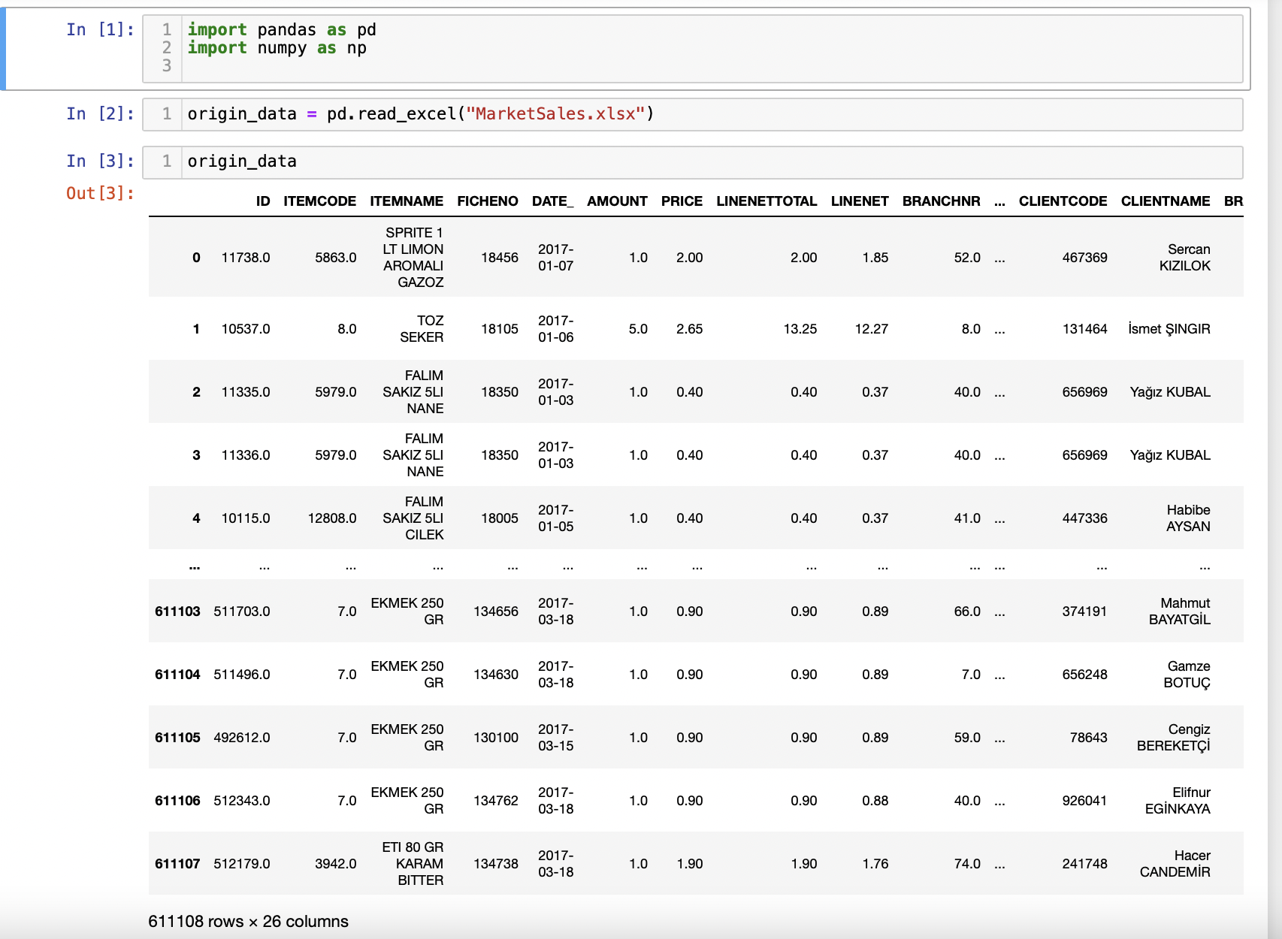

Hình 1: Dữ liệu gốc được hiển thị trong Jupyter Notebook

* 1. **Mô tả chi tiết các thuộc tính:**

|  |  |  |  |
| --- | --- | --- | --- |
| **STT** | **Tên Thuộc Tính** | **Kiểu dữ liệu** | **Mô tả** |
| 1 | ID | String | Mã định danh cho một giao dịch |
| 2 | ITEMCODE | Float | Mã định danh sản phẩm |
| 3 | ITEMNAME | String | Tên sản phẩm |
| 4 | FICHENO | Int | Số hoá đơn |
| 5 | DATE_ | Datetime | Ngày thực hiện giao dịch |
| 6 | AMOUNT | Float | Số lượng sản phẩm |
| 7 | PRICE | Float | Đơn giá mỗi sản phẩm (đơn vị lira) |
| 8 | LINENETTOTAL | Float | Tổng số tiền sau khi giảm giá (nếu có) (đơn vị lira) |
| 9 | LINENET | Float | Tổng số tiền trước khi giảm giá (đơn vị lira) |
| 10 | BRANCHNR | String | Mã định danh chi nhánh |
| 11 | BRANCH | String | Tên chi nhánh |
| 12 | SALESMAN | String | Tên nhân viên bán hàng |
| 13 | CITY | String | Tên thành phố của chi nhánh |
| 14 | REGION | String | Tên khu vực của chi nhánh |
| 15 | LATITUDE | Float | Vĩ độ của chi nhánh |
| 16 | LONGTITUDE | Float | Kinh độ của chi nhánh |
| 17 | CLIENTCODE | String | Mã khách hàng |
| 18 | CLIENTNAME | String | Tên khách hàng |
| 19 | BRANDCODE | String | Mã định danh thương hiệu |
| 20 | BRAND | String | Tên thương hiệu của sản phẩm |
| 21 | CATEGORY_NAME1 | String | Tên loại sản phẩm cấp 1 |
| 22 | CATEGORY_NAME2 | String | Tên loại sản phẩm cấp 2 |
| 23 | CATEGORY_NAME3 | String | Tên loại sản phẩm cấp 3 |
| 24 | STARTDATE | Datetime | Ngày bắt đầu hiệu lực giao dịch |
| 25 | ENDDATE | Datetime | Ngày kết thúc hiệu lực giao dịch |
| 26 | GENDER | String | Giới tính của khách hàng gồm 2 giá trị E(Erkek): Nam và K(Kadin): Nữ |

* 1. **Các thao tác tiền xử lý bộ dữ liệu:**

Toàn bộ quá trình xử lý được thực hiện trên công cụ Jupyter Notebook của Anaconda Navigator và Google Collab, sử dụng ngôn ngữ lập trình Python và thư viện hỗ trợ như Pandas.

* + 1. **Xử lý các dòng dữ liệu:**
       1. **Xử lý giá trị khuyết:**

Do dữ liệu khuyết có số lượng tương đối lớn và nằm rải rác ở nhiều cột thuộc tính, nhóm quyết định xóa toàn bộ các dòng chứa giá trị khuyết ở tất cả các cột.

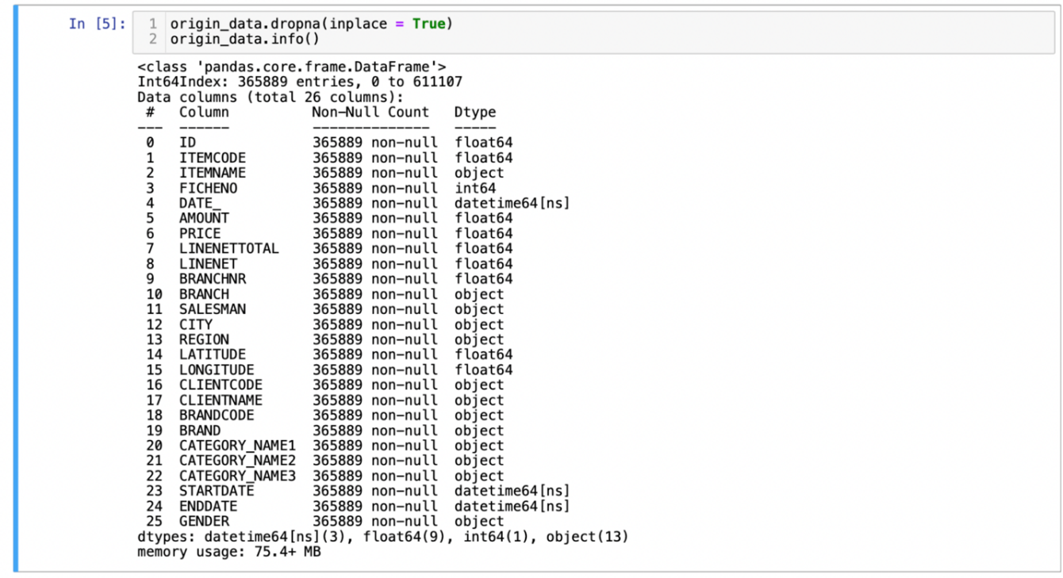

Hình 2: Thông tin các thuộc tính trong bộ dữ liệu

* + - 1. **Thuộc tính GENDER:**

Thay đổi giá trị “E” thành “Male” và giá trị “K” thành “Female” bằng hàm replace().

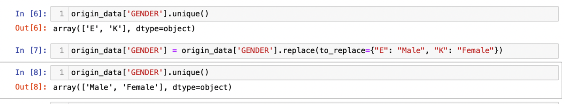

Hình 3: Format lại giá trị cột thuộc tính GENDER

* + - 1. **Phiên dịch dữ liệu:**

Do dữ liệu thu thập được viết bằng Thổ Nhĩ Kỳ gây khó khăn trong quá trình phân tích nên nhóm quyết định dịch một số cột dữ liệu sang tiếng Anh thông qua công cụ hỗ trợ của Google. Các cột dữ liệu đó bao gồm: ITEMNAME, CATEGORY_NAME1, BRAND.

* + 1. **Chọn lọc thuộc tính:**

Sau quá trình tìm hiểu bộ dữ liệu, chúng em đã trao đổi với nhau và quyết định loại bỏ một vài thuộc tính không có ý nghĩa (không thực hiện câu truy vấn trên các thuộc tính đó) đối với kho dữ liệu chúng em đang xây dựng Các thuộc tính được đề cập bao gồm: 5, 15, 16, 22, 23, 25, 26 được liệt kê ở trên.

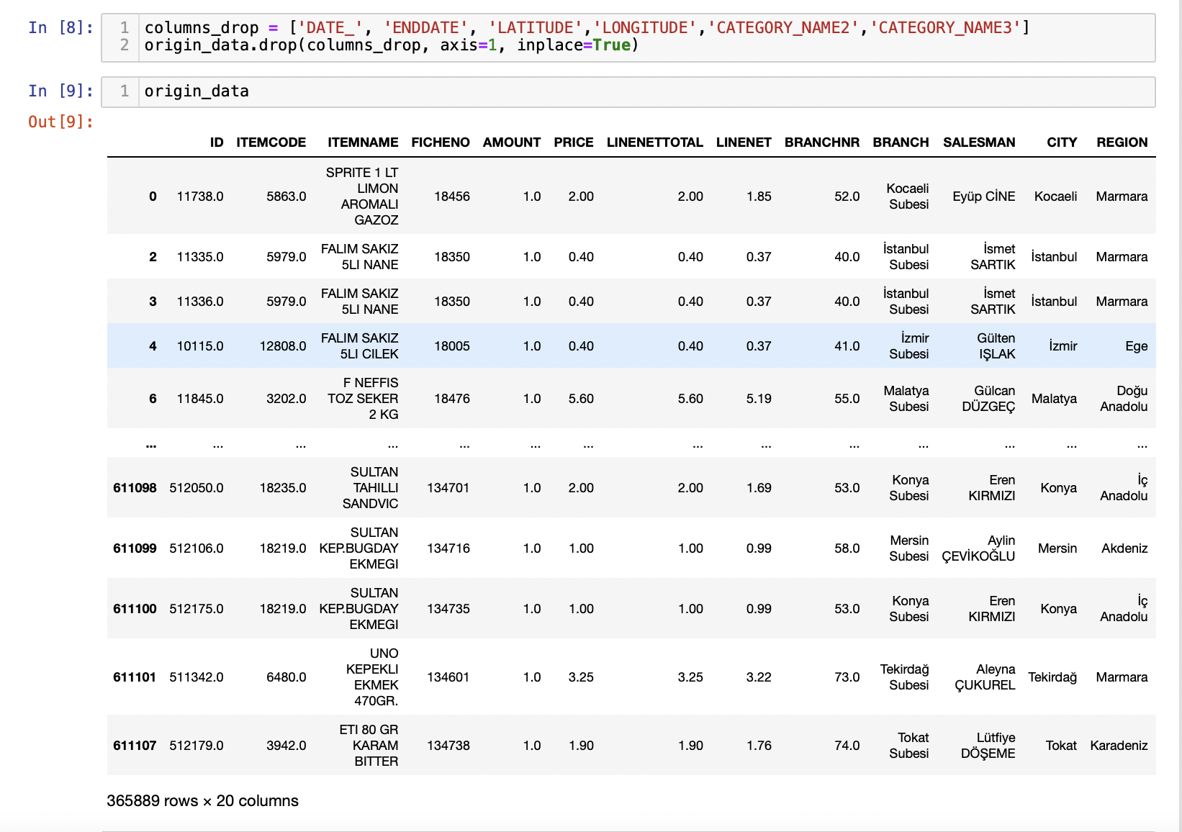

Hình 4: Loại bỏ một số cột thuộc tính không cần thiết

* + 1. **Đổi tên cột thuộc tính:**

Nhóm tiếp tục đổi tên các cột dữ liệu phù hợp với kho dữ liệu mà nhóm đã thiết kế dựa trên ý nghĩa của chúng. Sau đây là bảng ánh xạ tên thuộc tính tương ứng.

|  |  |
| --- | --- |
| **Tên thuộc tính ban đầu** | **Tên thuộc tính chuẩn hóa** |
| ID | trans_id |
| ITEMCODE | product_id |
| ITEMNAME | product_name |
| FICHENO | bill_id |
| AMOUNT | amount |
| PRICE | price |
| LINENETTOTAL | pre-promotion_total_trans |
| LINENET | final_total_trans |
| BRANCHNR | branch_id |
| BRANCH | branch_name |
| SALESMAN | salesman |
| CITY | city |
| REGION | region |
| CLIENTCODE | customer_id |
| CLIENTNAME | customer_name |
| BRANDCODE | brand_id |
| BRAND | brand_name |
| CATEGORY_NAME1 | category_name |
| STARTDATE | invoice_date |

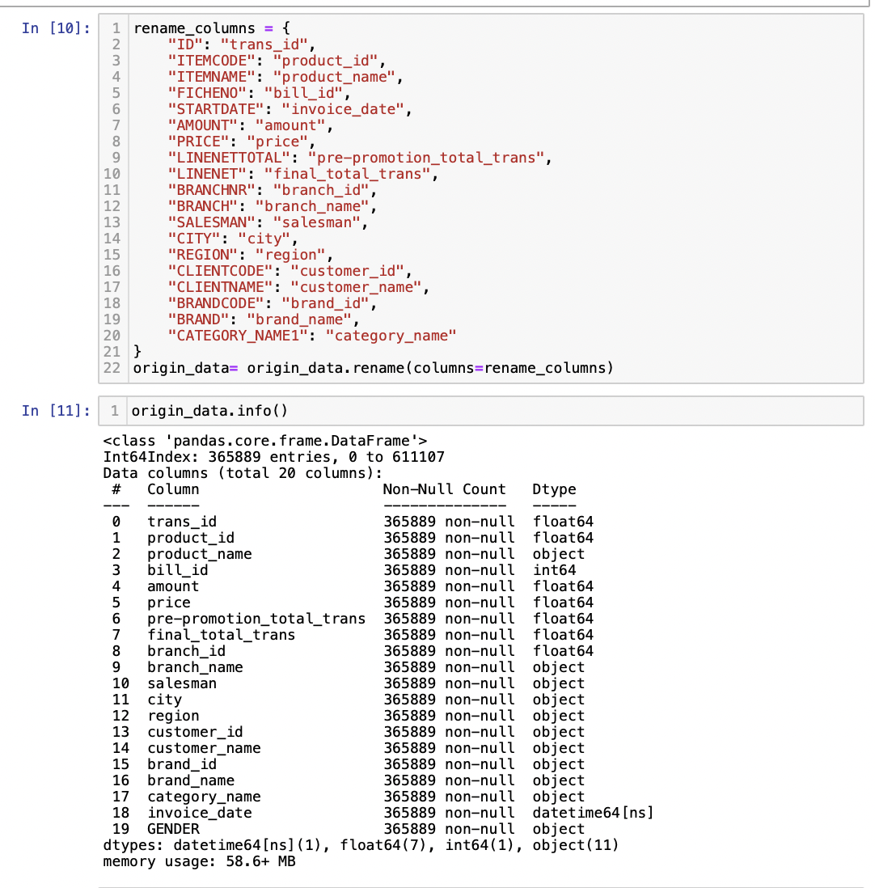

Hình 5: Đổi tên một số cột thuộc tính

* 1. **Thiết kế kho dữ liệu:**

Bộ dữ liệu sau khi đã hoàn tất các bước xử lý trên: [Clean Data](https://docs.google.com/spreadsheets/d/1ccmBUFBbKEEAmsEwh3_DicGx96-JO-li/edit?usp=share_link&ouid=104705539471241356868&rtpof=true&sd=true). Bộ dữ liệu còn lại 365889 dòng dữ liệu và 20 cột thuộc tính. Hướng chủ đề của kho dữ liệu: Quản lý hoạt động bán lẻ của một siêu thị.

Lược đồ hình bông tuyết:

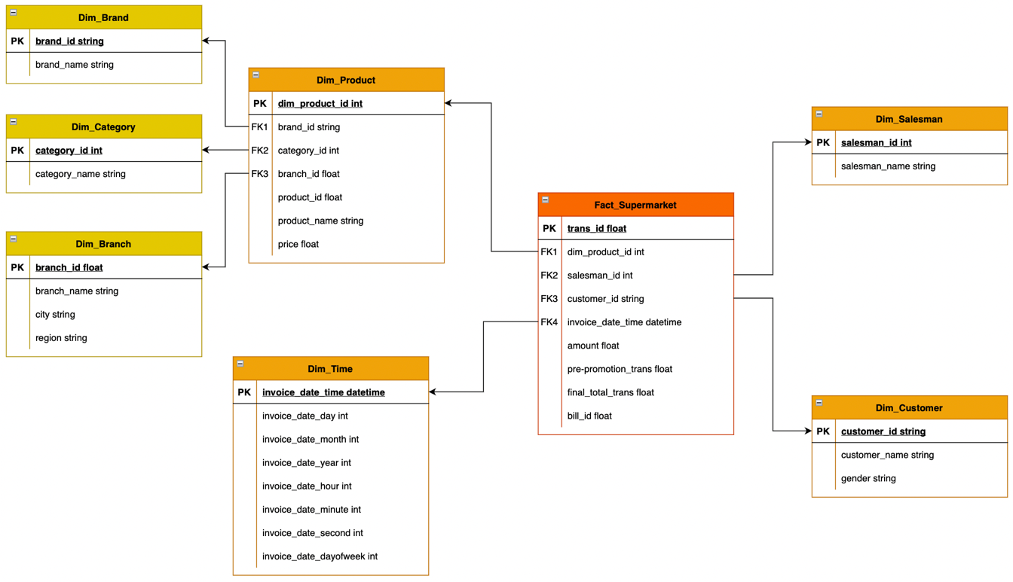

Hình 6: Mô hình kho dữ liệu (mô hình bông tuyết)

* + 1. **Dim_Product:**

Bao gồm 116098 dòng dữ liệu và 7 cột thuộc tính lưu trữ thông tin liên quan đến sản phẩm. Do chưa có thuộc tính có thể đảm nhiệm vai trò khóa chính, nhóm sẽ tự động phát sinh thuộc tính dim_product_id làm khóa chính của bảng.

|  |  |  |  |
| --- | --- | --- | --- |
| **Tên thuộc tính** | **Kiểu dữ liệu** | **Ràng buộc** | **Mô tả** |
| dim_product_id | Int | Khóa chính | Mã bảng sản phẩm |
| brand_id | String | Khóa ngoại liên kết đến bảng dim_brand | Mã định danh thương hiệu |
| category_id | Int | Khóa ngoại liên kết đến bảng dim_category | Mã loại sản phẩm |
| branch_id | Float | Khóa ngoại liên kết đến bảng dim_branch | Mã chi nhánh bán sản phẩm |
| product_id | Float |  | Mã định danh sản phẩm |
| product_name | String |  | Tên sản phẩm |
| price | Float |  | Đơn giá mỗi sản phẩm (đơn vị lira) |

* + 1. **Dim_Brand:**

Bao gồm 304 dòng dữ liệu và 2 cột thuộc tính liên quan đến các thương hiệu sản xuất và phân phối sản phẩm. Thuộc tính khóa chính của bảng là brand_id.

|  |  |  |  |
| --- | --- | --- | --- |
| **Tên thuộc tính** | **Kiểu dữ liệu** | **Ràng buộc** | **Mô tả** |
| brand_id | String | Khóa chính | Mã định danh thương hiệu |
| brand_name | String |  | Tên thương hiệu |

* + 1. **Dim_Category:**

Bao gồm 8 dòng dữ liệu và 2 thuộc tính chứa các thông tin liên quan đến loại sản phẩm đang được bày bán trong hệ thống siêu thị. Do chưa có thuộc tính đảm nhiệm vai trò khóa chính, nhóm sẽ tự động phát sinh thuộc tính category_id làm khóa chính của bảng.

|  |  |  |  |
| --- | --- | --- | --- |
| **Tên thuộc tính** | **Kiểu dữ liệu** | **Ràng buộc** | **Mô tả** |
| category_id | Int | Khóa chính | Mã loại sản phẩm |
| category_name | String |  | Tên loại sản phẩm |

* + 1. **Dim_Customer:**

Bao gồm 45942 dòng dữ liệu và 3 thuộc tính lưu trữ thông tin liên quan đến các khách hàng đã thực hiện giao dịch tại hệ thống siêu thị trong quý I năm 2017. Khóa chính của bảng là customer_id.

|  |  |  |  |
| --- | --- | --- | --- |
| **Tên thuộc tính** | **Kiểu dữ liệu** | **Ràng buộc** | **Mô tả** |
| customer_id | String | Khóa chính | Mã khách hàng |
| customer_name | String |  | Tên khách hàng |
| gender | String |  | Giới tính |

* + 1. **Dim_Salesman:**

Bao gồm 1266 dòng dữ liệu và 2 thuộc tính chứa thông tin của các nhân viên bán hàng. Do chưa có thuộc tính khóa chính, nhóm sẽ tự động phát sinh thuốc tính salesman_id làm khóa chính của bảng.

|  |  |  |  |
| --- | --- | --- | --- |
| **Tên thuộc tính** | **Kiểu dữ liệu** | **Ràng buộc** | **Mô tả** |
| salesman_id | Int | Khóa chính | Mã định danh nhân viên bán hàng |
| salesman_name | String |  | Tên nhân viên bán hàng |

* + 1. **Dim_Branch:**

Bao gồm 81 dòng dữ liệu và 3 thuộc tính chứa thông tin của các chi nhánh của hệ thống siêu thị. Khóa chính của bảng là thuộc tính branch_id.

|  |  |  |  |
| --- | --- | --- | --- |
| **Tên thuộc tính** | **Kiểu dữ liệu** | **Ràng buộc** | **Mô tả** |
| branch_id | Float | Khóa chính | Mã định danh chi nhánh |
| branch_name | String |  | Tên chi nhánh |
| city | String |  | Tên thành phố của chi nhánh |
| region | String |  | Tên khu vực của chi nhánh |

* + 1. **Dim_Time:**

Bao gồm 102026 dòng dữ liệu và 8 thuộc tính chứa thông tin của các chi nhánh của hệ thống siêu thị. Khóa chính của bảng là thuộc tính invoice_date_time.

|  |  |  |  |
| --- | --- | --- | --- |
| **Tên thuộc tính** | **Kiểu dữ liệu** | **Ràng buộc** | **Mô tả** |
| invoice_date_time | Datetime | Khóa chính | Thời gian chi tiết của hóa đơn |
| invoice_date_day | Int |  | Ngày hóa đơn |
| invoice_date_month | Int |  | Tháng hóa đơn |
| invoice_date_year | Int |  | Năm hóa đơn |
| invoice_date_minute | Int |  | Số phút của hóa đơn |
| invoice_date_second | Int |  | Số giây của hóa đơn |
| invoice_date_dayofweek | Int |  | Thứ tự ngày trong tuần của hóa đơn |

* + 1. **Fact_Supermarket:**

Bao gồm 360373 dòng dữ liệu và 9 thuộc tính chứa thông tin của các chi nhánh của hệ thống siêu thị. Khóa chính của bảng là thuộc tính trans_id.

|  |  |  |  |
| --- | --- | --- | --- |
| **Tên thuộc tính** | **Kiểu dữ liệu** | **Ràng buộc** | **Mô tả** |
| trans_id | Int | Khóa chính | Mã định danh giao dịch |
| invoice_date_time | Datetime | Khóa ngoại liên kết đến bảng Dim_Time | Thời gian chi tiết của hóa đơn |
| customer_id | String | Khóa ngoại liên kết đến bảng Dim_Customer | Mã định danh khách hàng |
| salesman_id | Int | Khóa ngoại liên kết đến bảng Dim_Salesman | Mã định danh nhân viên bán hàng |
| dim_product_id | Int | Khóa ngoại liên kết đến bảng Dim_Product | Mã bảng sản phẩm |
| bill_id | Float |  | Mã hóa đơn |
| amount | Float |  | Số lượng sản phẩm |
| pre-promotion_total_trans | Float |  | Chi phí giao dịch trước khuyến mãi (đơn vị lira) |
| final_total_trans | Float |  | Chi phí giao dịch cuối cùng (đơn vị lira) |

* 1. **Nội dung 15 câu truy vấn:**

1. Liệt kê danh sách các thương hiệu thực hiện giao dịch trong khoảng thời gian từ ngày 15/02/2017 đến 15/03/2017.
2. Liệt kê tên các chi nhánh có bán ít nhất một sản phẩm với giá trên 3 lira.
3. Cho biết thông tin nhân viên và chi nhánh thực hiện giao dịch với khách hàng có tên là “Kırklareli Subesi” trong tháng 2 năm 2017.
4. Cho biết tên thương hiệu bán được nhiều sản phẩm nhất trong tháng 1 năm 2017.
5. Cho biết thông tin kho sản phẩm mang lại doanh thu cao nhất trong tháng 3 năm 2017 tại các chi nhánh đặt tại thành phố New York.
6. Cho biết thông tin các nhân viên thực hiện giao dịch các sản phẩm có thương hiệu là “Sprite” tại chi nhánh “Tadim”.
7. Cho biết thông tin khách hàng có tổng giá trị đơn hàng cao nhất trong tháng 2 và tháng 3 tại hệ thống siêu thị. Kết quả sắp xếp theo thứ tự giảm dần.
8. Liệt kê thông tin các sản phẩm và kho sản phẩm tương ứng của các giao dịch với khách hàng có giới tính là “Male”.
9. Tìm ra đơn hàng có số lượng sản phẩm mua lớn nhất trong tháng 01 năm 2017.
10. Trong 3 ngày đầu của mỗi tháng, cho biêt sản phẩm nào được bán ra nhiều nhất.
11. Với mỗi tháng, cho biết tên chi nhánh và tên nhãn hàng có doanh thu thấp nhất?
12. Liệt kê tất cả các chi nhánh và tên nhân viên đã thực hiện giao dịch với nhãn hàng “İstanbul Subesi”.
13. Tìm khách hàng thực hiện giao dịch ở cả hai chi nhánh “AİR WİCK” và “ÜLKER”.
14. Liệt kê các khách hàng thực hiện giao dịch với nhãn hàng “Konya Subesi” nhưng không thực hiện giao dịch với nhãn hàng “Çanakkale Subesi”.
15. Với mỗi khách hàng giao dịch trong tháng 01, cho biết top 3 khách hàng có lượng chi tiêu lớn nhất.
16. **Tích hợp dữ liệu vào kho dữ liệu (SSIS):**

## Chuẩn bị công cụ hỗ trợ:

Để có thể tạo kho dữ liệu và thực hiện được quá trình đổ dữ liệu vào trong kho dữ liệu, ta cần cài đặt một số công cụ BI hỗ trợ của SQL Server:

+ Visual Studio Community 2019.

+ SQL Server Integration Services Project.

**Bước 1:** Tải Visual Studio Community 2019 tại [link](https://visualstudio.microsoft.com/vs/older-downloads/). Tại vị trí 2019, click **Download**.

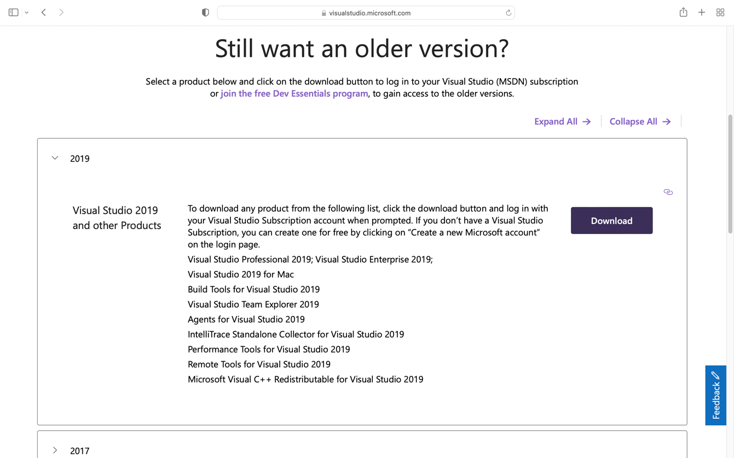

Hình 7: Giao diện website tải Visual Studio Community 2019

**Bước 2:** Tìm đến Visual Community 2019. Click “**Download**”.

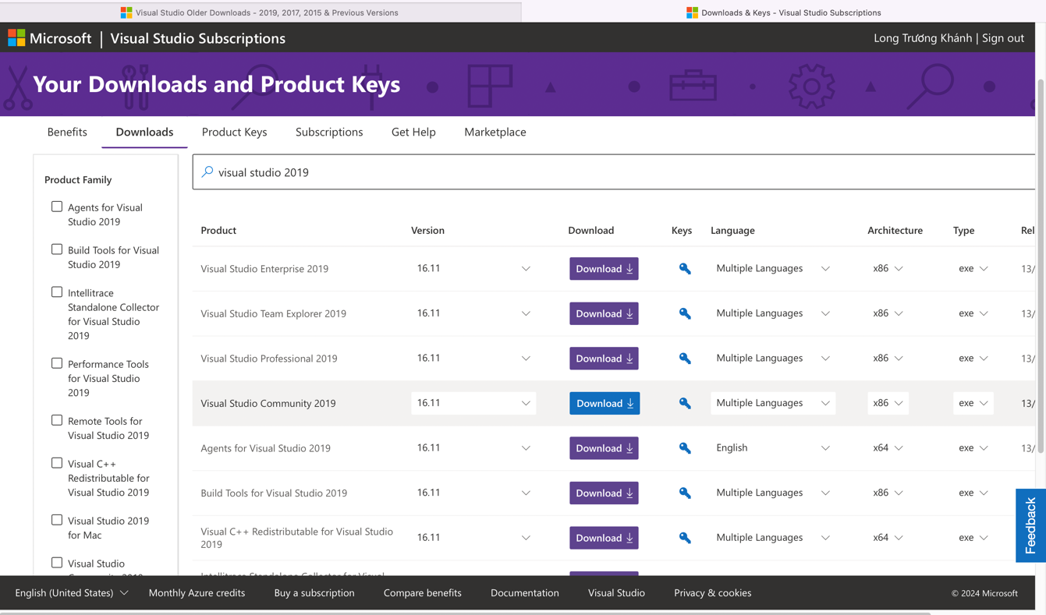

Hình 8: Giao diện website vị trí tải Visual Studio Community 2019

**Bước 3:** Sau khi quá trình tải về hoàn tất, double click vào file (.exe).

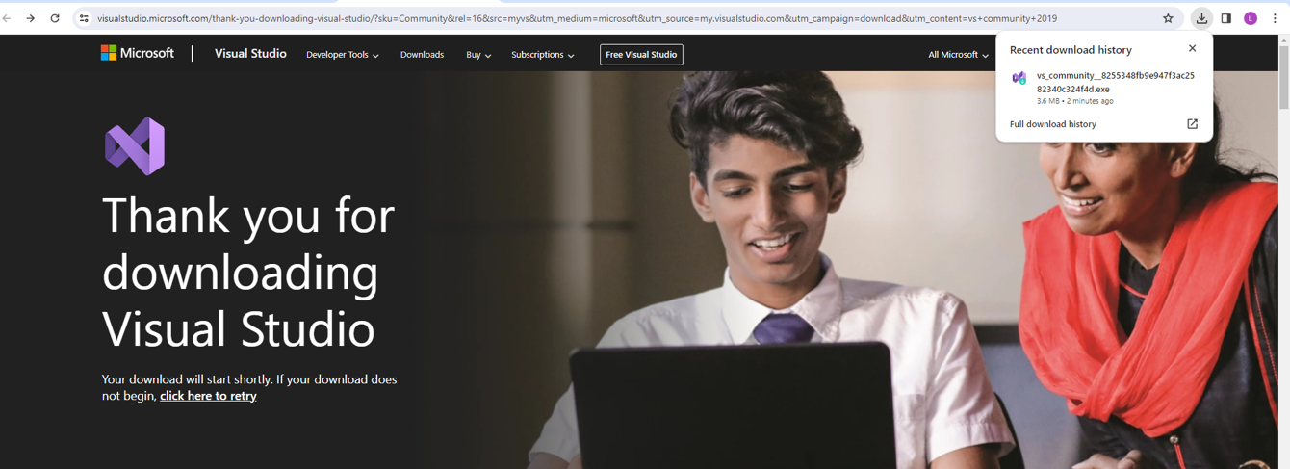

Hình 9: Giao diện download thành công file .exe

**Bước 4:** Hộp thoại download tiếp tục hiện lên. Chúng ta chờ cho đến khi mọi cài đặt được hoàn tất.

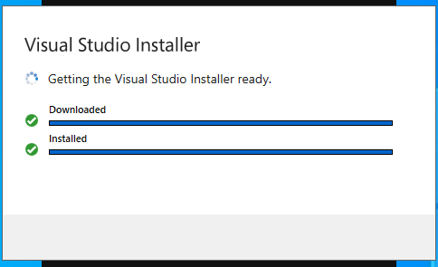

Hình 10: Giao diện sau khi mở file .exe

**Bước 5:** Tiếp tục cài đặt SQL Server Data Tools bằng cách tìm và chọn mục “**Data storage and processing**”. Sau đó click “**Install**” để tiến hành cài đặt.

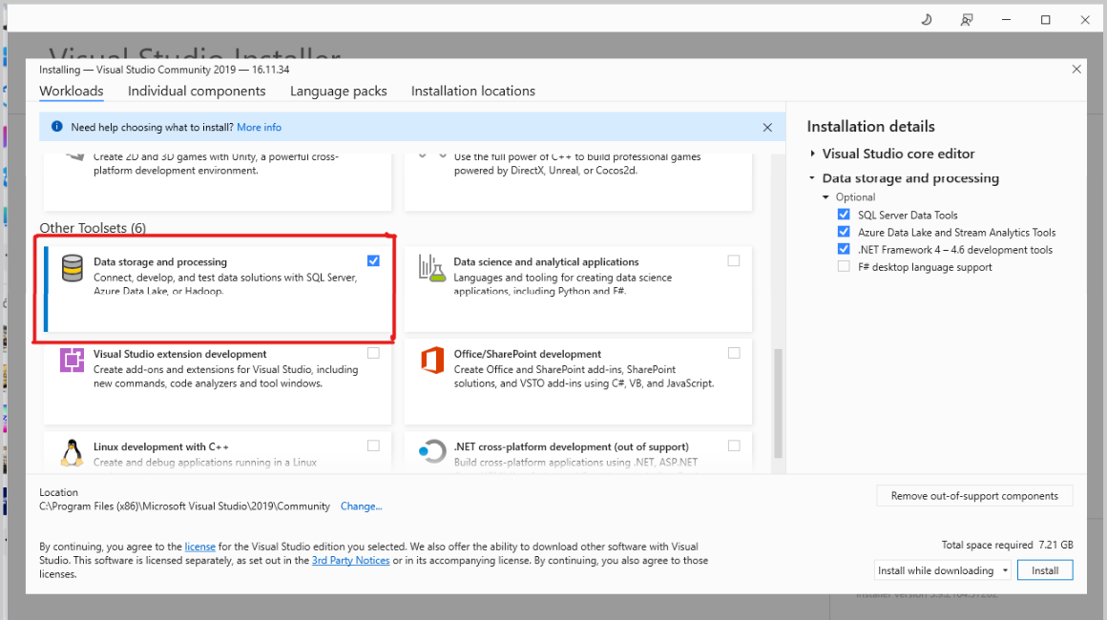

Hình 11: Giao diện cài đặt SQL Server Data Tools

**Bước 6**: Mở Visual Studio 2019 và chọn “**Continue without code**”.

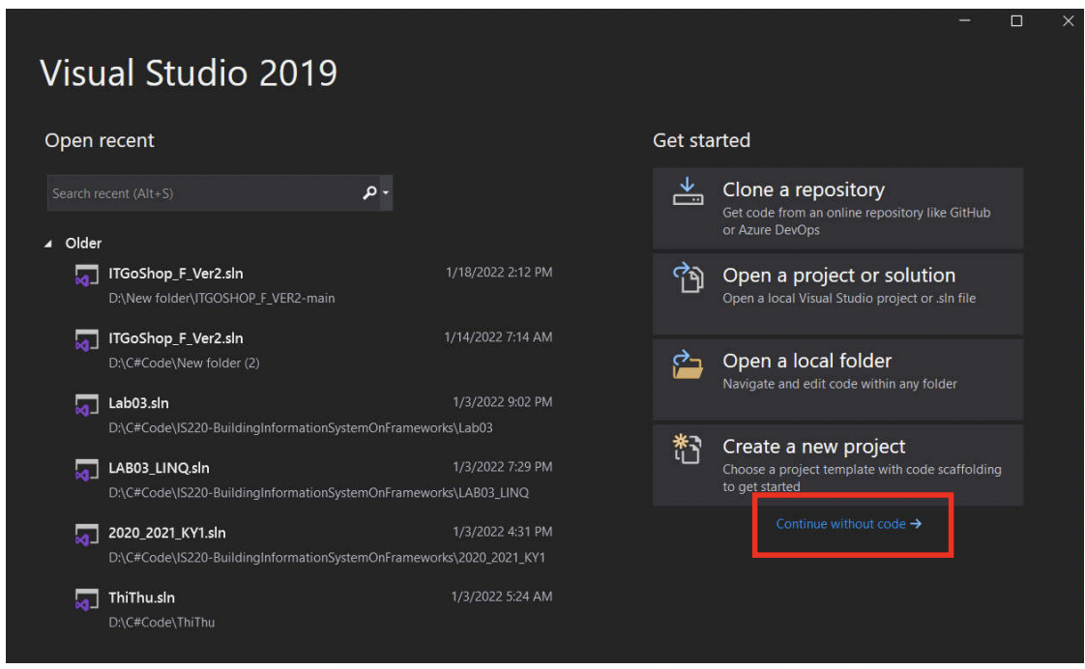

Hình 12: Giao diện khởi động một project rỗng

**Bước 7:** Trong giao diện chính, tìm tab “**Extension**”, chọn “**Manage Extensions**”.

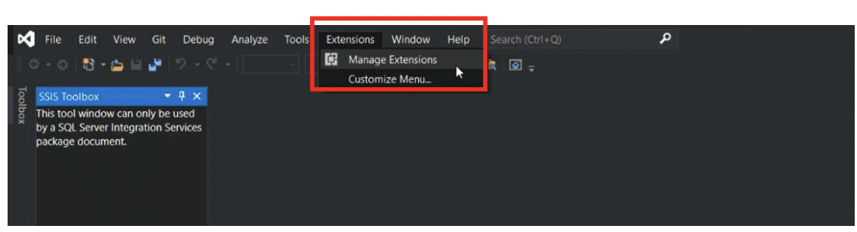

Hình 13: Giao diện vào nơi download SSIS

**Bước 8:** Tìm và tải về công cụ **SQL Server Integration Services Projects.**

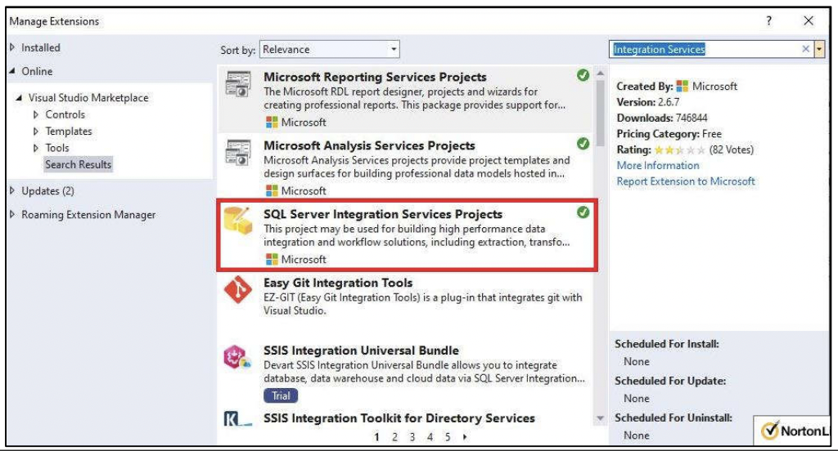

Hình 14: Giao diện hướng dẫn tìm kiếm và tải file SSIS

**Bước 9**: Mở file.exe vừa tải xuống. Chọn **Next** để tiếp tục.

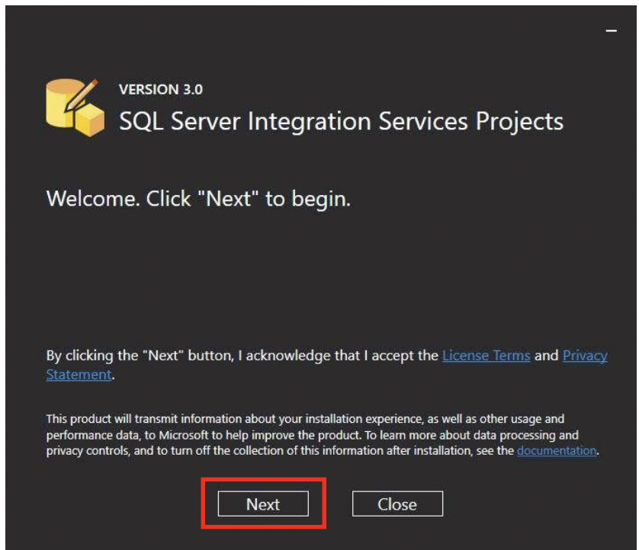

Hình 15: Giao diện sau khi hoàn tất quá trình tải SSIS trong VS Community 2019

**Bước 10:** Click chọn Visual Studio 2019 và click **Install**.

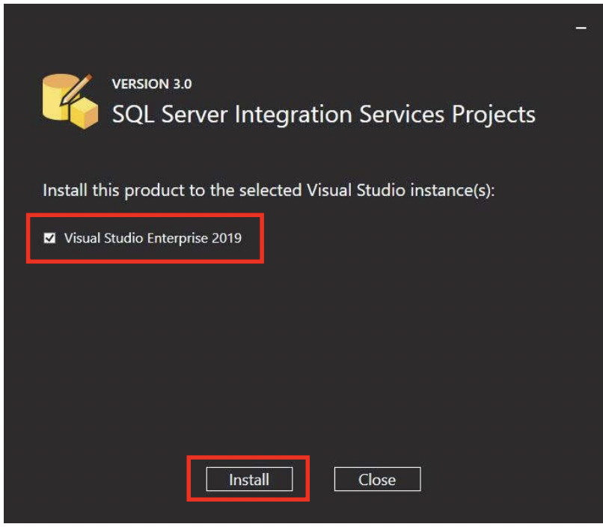

Hình 16: Giao diện hướng dẫn tiếp tục bước cuối cùng để tải SSIS

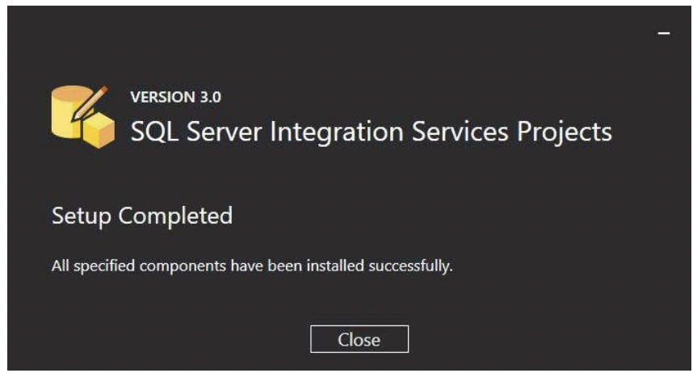

Hình 17: Kết quả sau khi hoàn tất quá trình cài đặt và thiết lập SSIS vào Visual Studio 2019

* 1. **Khởi tạo cơ sở dữ liệu để chuẩn bị quá trình SSIS:**

**Bước 1:** Khởi động phần mềm Microsoft SQL Server Management Studio 2019 và kết nối với server bằng tài khoản user của window (**Windows Authentication)**.

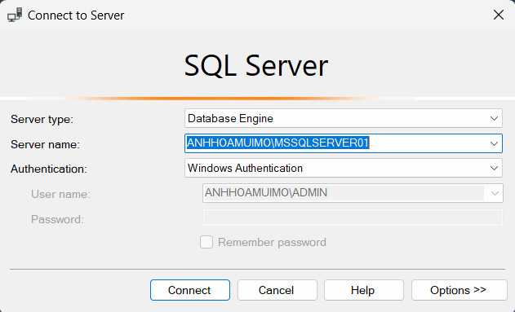

Hình 18: Kết nối đến server trong SSMS

**Bước 2**: Khởi tạo một cơ sở dữ liệu có tên là: “**Turkey_MarketSales”**, đây là kho dữ liệu – nơi lưu trữ các bảng Dim và bảng Fact với đầy đủ dữ liệu của các bảng đó.

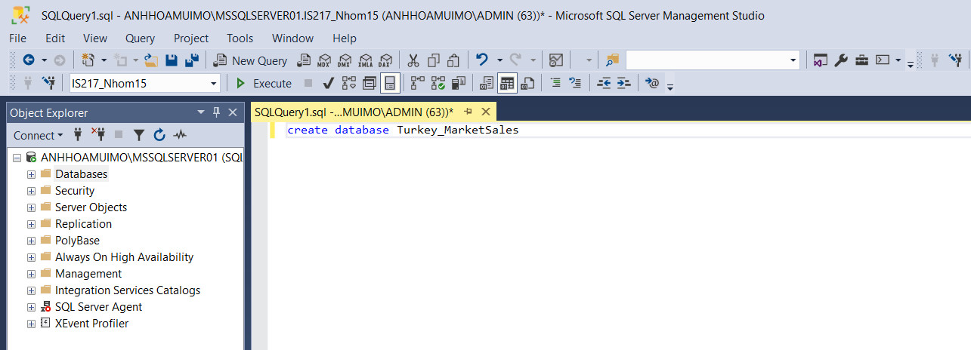

Hình 19: Khởi tạo một database rỗng để chuẩn bị đổ dữ liệu vào

* 1. **Hiện thực quá trình SSIS:**

**Bước 1:** Khởi động Visual Studio 2019 và chọn “**Create a new project”**.

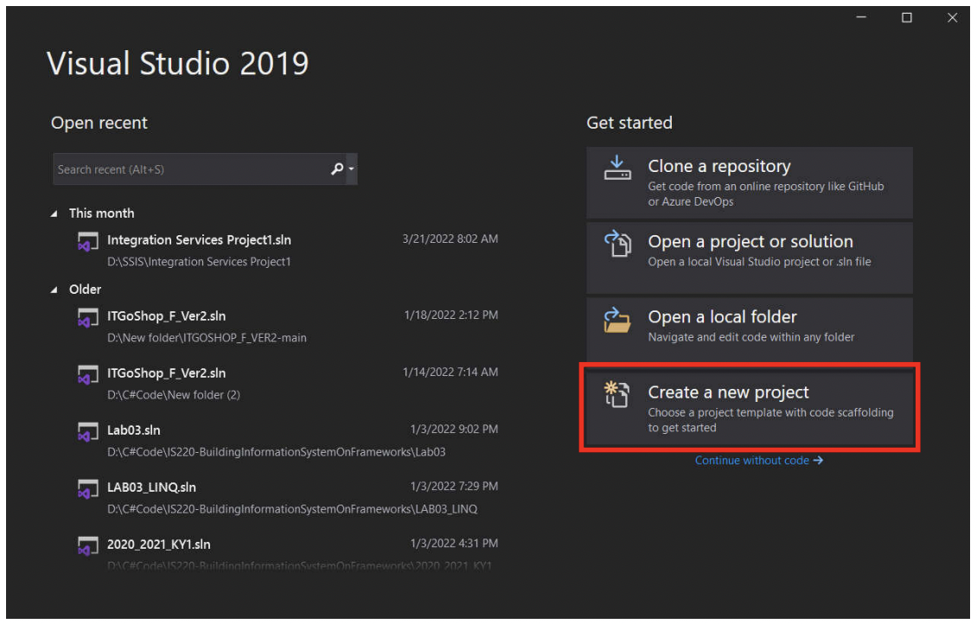

Hình 20: Khởi tạo một dự án mới

**Bước 2:** Chọn “**Integration Service Project”** và click “**Next**”.

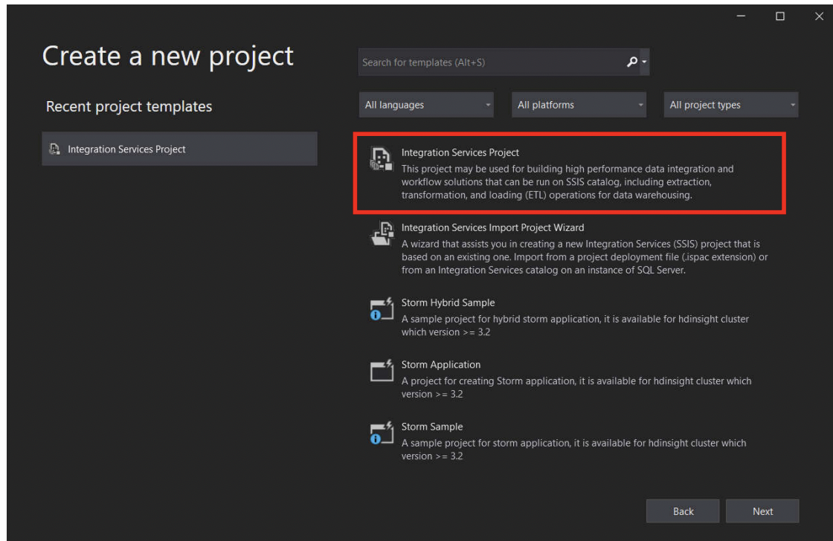

Hình 21: Tìm kiếm và chọn loại dự án SSIS

**Bước 3**: Đặt tên và thiết lập đường dẫn cho Project SSIS. Sau đó click “**Create**”.

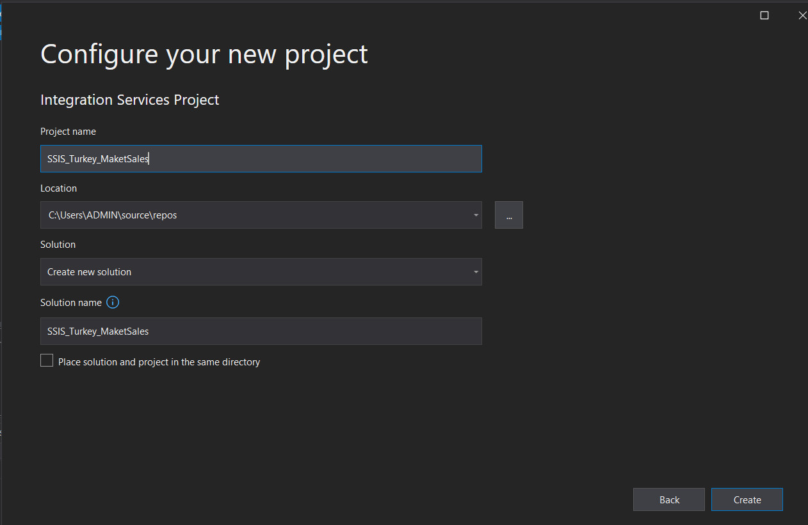

Hình 22: Đặt tên cho dự án và thiết lập nơi lưu trữ cho dự án

* + 1. **Tạo bảng Dim và bảng Fact**:

Trước khi tiến hành chia Dimension và bảng Fact, ta cần tải dữ liệu gốc từ file Excel (.xlsx) vào Data Flow:

**Bước 1**: Tạo một Data Flow Task. Trong **Data Flow**, tạo một đối tượng **Excel Source** để tải dữ liệu gốc từ file .xlsx. Click “**New**” để tạo một **Excel Connection Manager**.

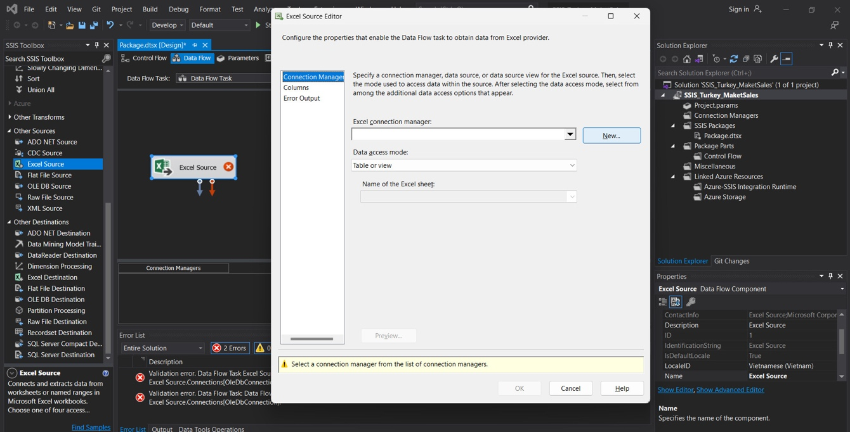

Hình 23: Giao diện tạo một kết nối mới đến file chứa dữ liệu gốc (.xlsx)

**Bước 2**: Click “**Browse”** để tải file dữ liệu gốc được lưu trong máy tại đường dẫn tương ứng.

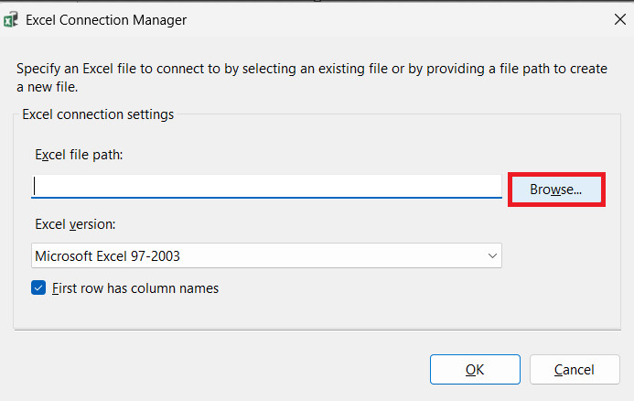

Hình 24: Thiết lập đường dẫn lưu trữ file dữ liệu gốc trên máy tính.

**Bước 3**: Chọn file excel lưu trữ dữ liệu gốc (.xlsx) và click “**Open**”.

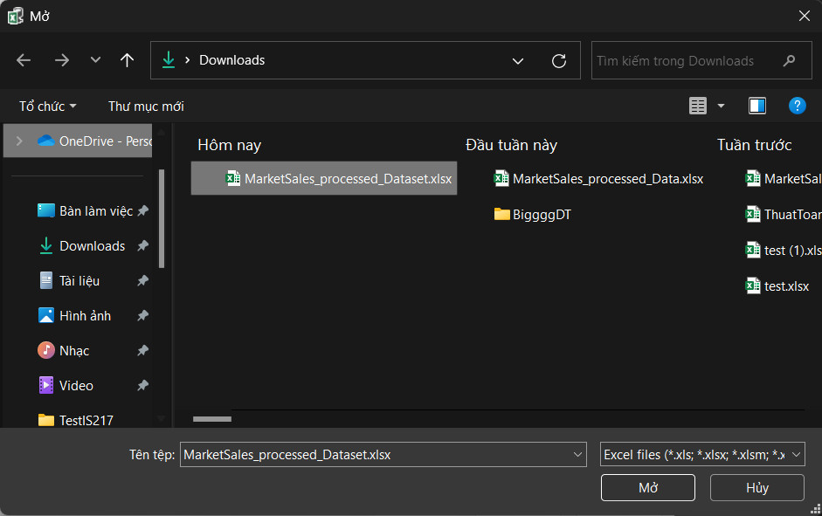

Hình 25: Giao diện lưu trữ file hiện ra chọn file dữ liệu gốc để tải lên

**Bước 4**: Chọn sheet lưu trữ dữ liệu dùng để đổ dữ liệu vào kho dữ liệu (SSIS).

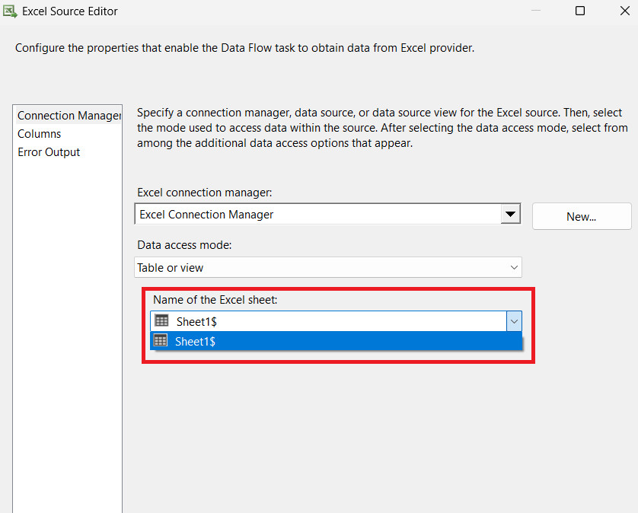

Hình 26: Chọn sheet dữ liệu lưu trữ dữ liệu gốc

**Bước 5**: Kiểm tra các cột dữ liệu trong file dữ liệu được tải lên tại mục “**Columns**”. Click **“OK**” lần nữa để hoàn tất quá trình tải dữ liệu vào “**Excel Source**".

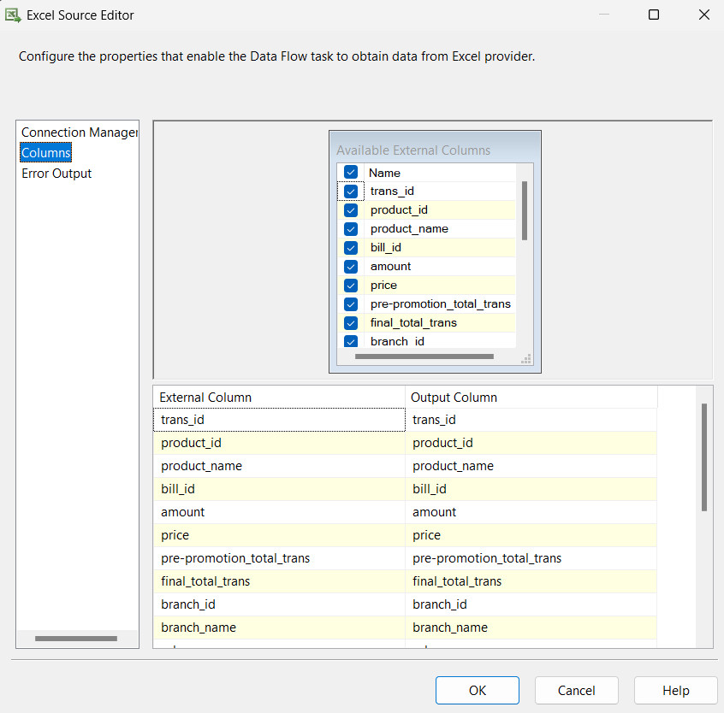

Hình 27: Kiểm tra các cột dữ liệu trong file dữ liệu gốc

* + - 1. **Bảng Dim_Time**

**Bước 1**: Tạo mới một “**Sort**” có tên là Sort_Dim_Time để lấy ra các cột dữ liệu cần thiết cho bảng Dim_Time. Click chuột phải và chọn “**Edit**” để lấy cột invoice_date làm cột dữ liệu duy nhất cho bảng Sort_Dim_Time. Tick chọn “**Remove rows with duplicate sort values**” để xóa các dòng dữ liệu trùng nhau và click “**OK**” để hoàn tất.

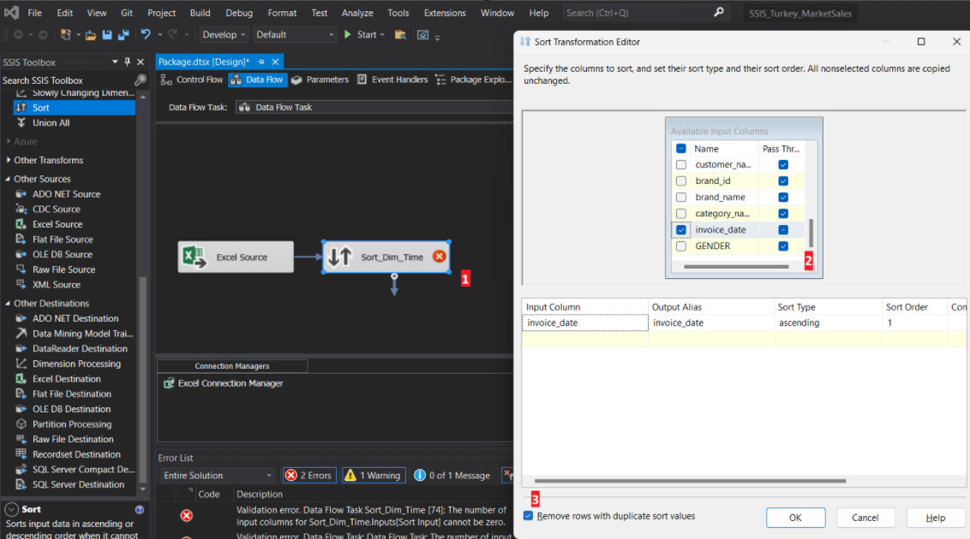

Hình 28: Lấy ra cột dữ liệu cần thiết cho bảng Dim_Time

**Bước 2**: Kiểu dữ liệu DateTime khi lấy từ dữ liệu gốc mặc định là kiểu String. Ta sử dụng công cụ BI hỗ trợ là “**Data Conversion**” để chuyển đổi kiểu dữ liệu về đúng định dạng DateTime. Đặt tên cho Data Conversion là Dim_Time Change type string to datetime.

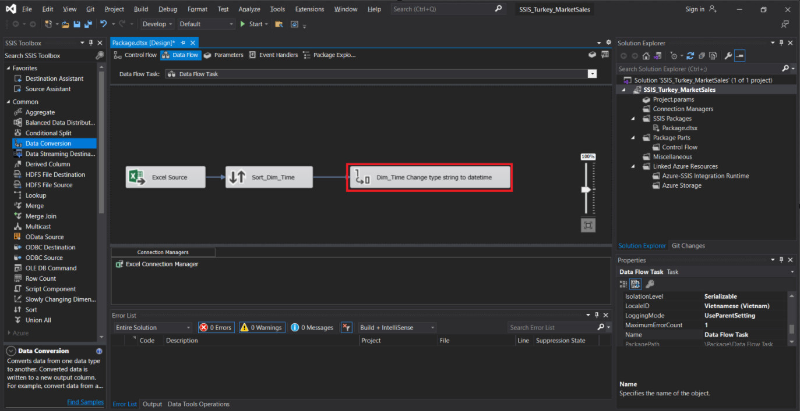

Hình 29: Công cụ chuyển đổi kiểu dữ liệu của SSIS

**Bước 3**: Click chuột phải vào “**Data conversion**” trên và chọn cột invoice_date, ở cột Data Type ta nhận thấy kiểu dữ liệu mặc định là string “**string [DT_STR]**” , ta chọn lại kiểu dữ liệu cho cột là “**date [DT_DATE]**”.

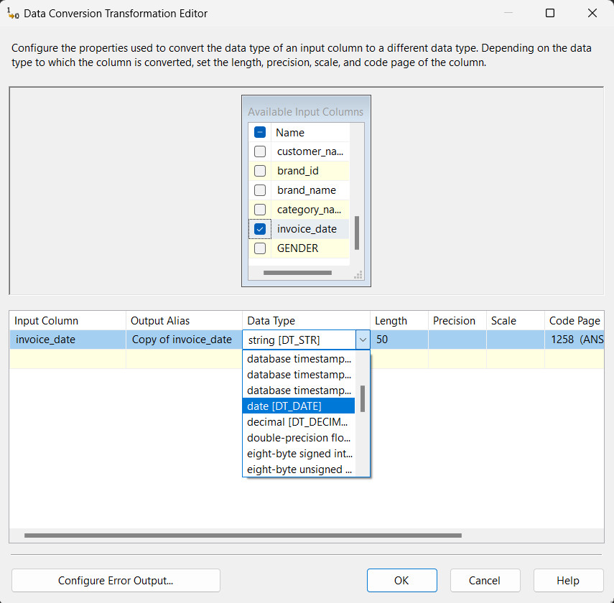

Hình 30: Chuyển đổi kiểu dữ liệu của cột invoice_date

**Bước 4**: Đặt lại “**Output Alias**” cho cột invoice_date từ “**Copy of invoice_date**” thành “**invoice_date_time**”.

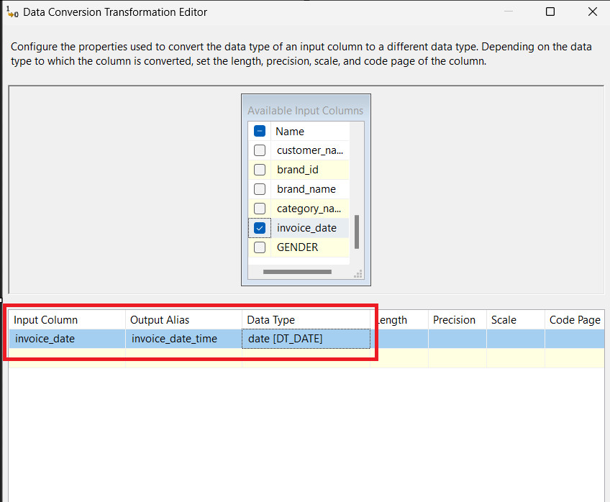

Hình 31: Đặt lại output alias cho cột invoice_date

**Bước 5**: Thêm thành phần “**Derived Column**” và click “**Edit**” để tiến hành chia các cột dữ liệu cho bảng Dim_Time.

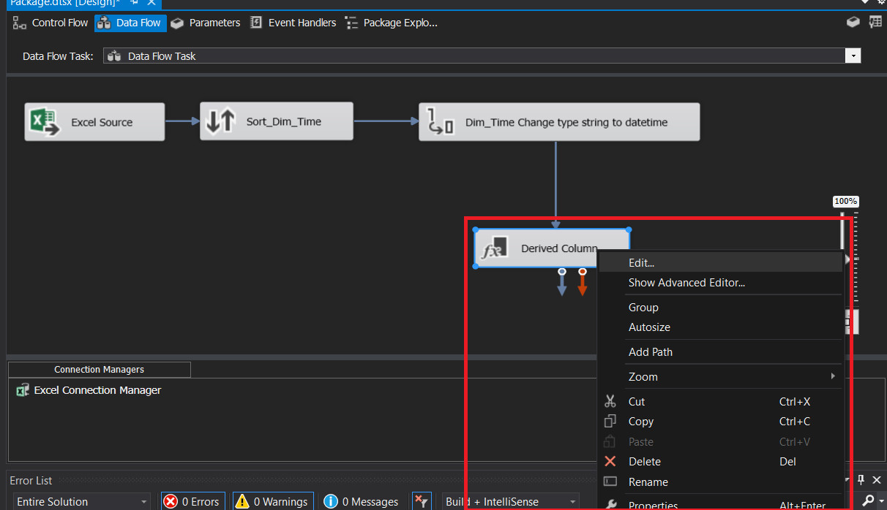

Hình 32: Tạo các cột dữ liệu cho bảng Dim_Time từ cột invoice_date

**Bước 6**: Chia dữ liệu từ cột **invoice_date_time** có kiểu dữ liệu dd/MM/yyyy HH:mm thành các cột dữ liệu invoice_date_hour, invoice_date_minute, invoice_date_day, invoice_date_month, invoice_date_year, invoice_date_dayofweek.

Chọn phương thức **DATEPART(<kiểu dữ liệu thời gian>, cột dữ liệu)**. Ở đây ta chia invoice_date_time thành cột invoice_date_day nên ta cài đặt: DATEPART(“day”, [invoice_date_time]).

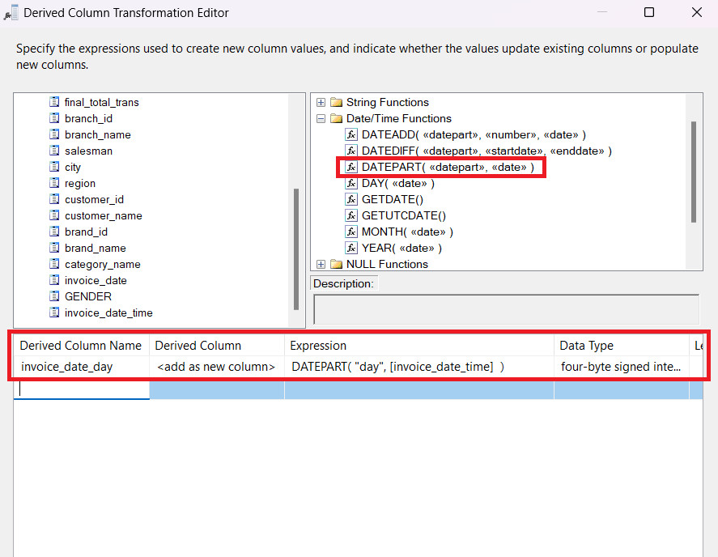

Hình 33: Sử dụng hàm DATEPART để lấy ra ngày từ giá trị cột invoice_date

**Bước 7**: Tương tự cách tạo ra cột invoice_date_day, ta tiếp tục chia cột invoice_date_time thành các cột còn lại: invoice_date_hour, invoice_date_minute, invoice_date_second, invoice_date_month, invoice_date_year, invoice_date_dayofweek.

Tiếp theo chọn “**Configure Error Output**”.

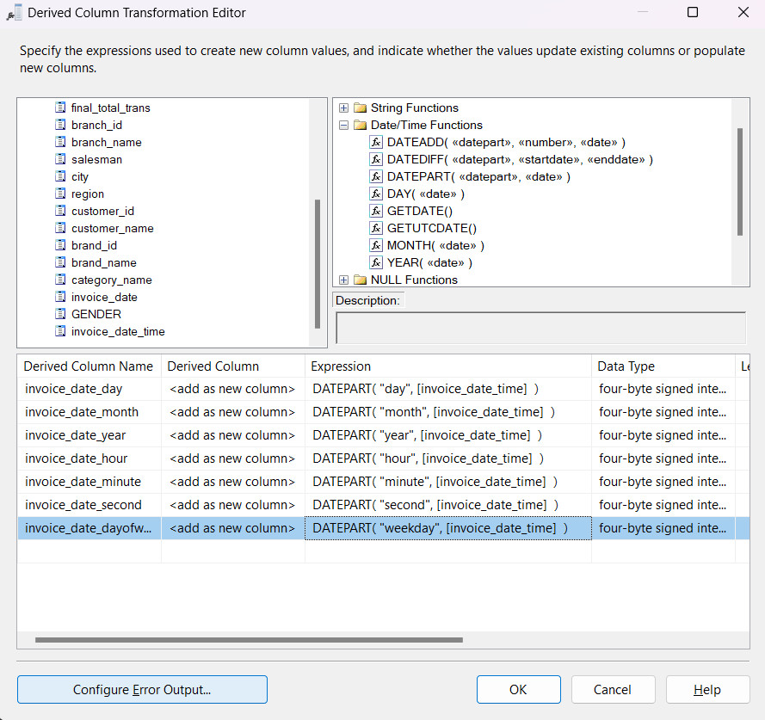

Hình 34: Sử dụng hàm DATEPART để lấy ra tháng, năm, giờ, phút, giây, ngày trong tuần

**Bước 8**: Ta kiểm tra thấy từ 1 cột dữ liệu ban đầu là invoice_date_time, lúc này có 7 cột được tạo ra ứng với mô hình kho dữ liệu bảng Dim_Time. Click “**OK**” để hoàn tất quá trình chia các cột dữ liệu.

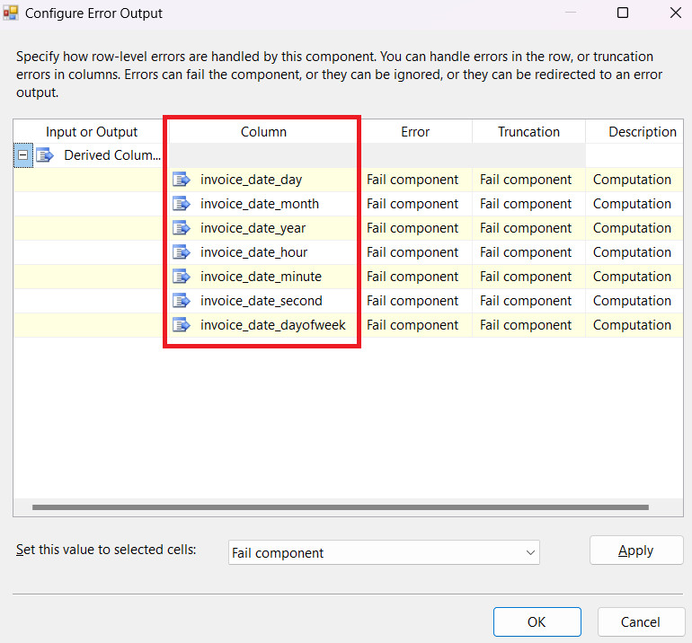

Hình 35: Kiểm tra kết quả các cột mới được tạo từ cột invoice_date

**Bước 9**: Tạo Dim_Time từ một “**OLE DB Destination**”. Double Click vào OLE DB Destination để tạo một kết nối mới đến Microsoft SQL Server.

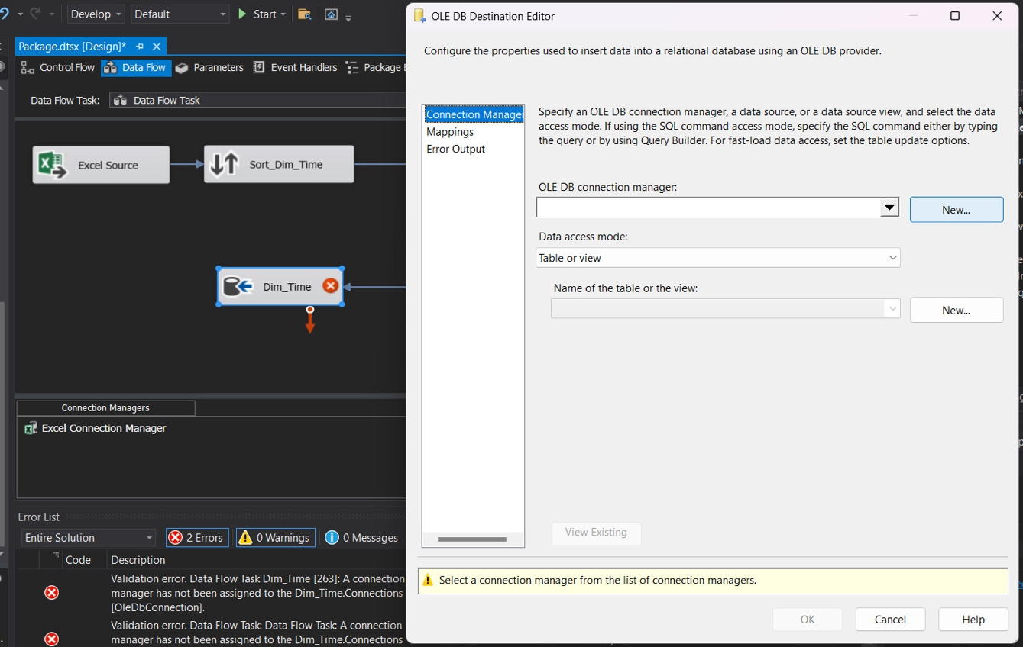

Hình 36: Tạo mới một OLE DB Destination để đổ dữ liệu vừa tạo.

Tiếp tục chọn “**New….**” Để tạo một kết nối mới:

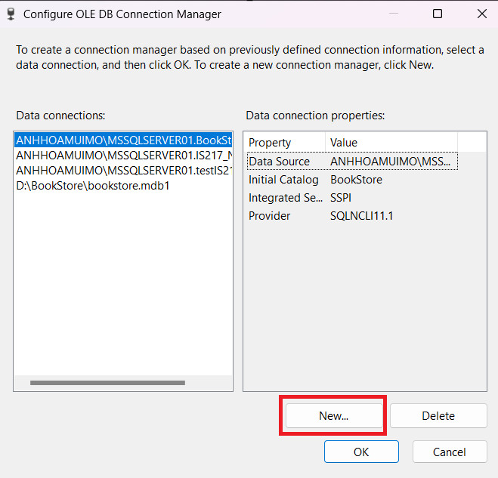

Hình 37: Tạo một kết nối mới đến Microsoft SQL Server

**Bước 10**: Chọn tên server trùng với tên server của Microsoft SQL Server để ta kết nối đến kho dữ liệu Turkey_MarketSales vừa tạo ở trên. Kết nối đến server bằng tài khoản windows mặc định (Windows Authentication).

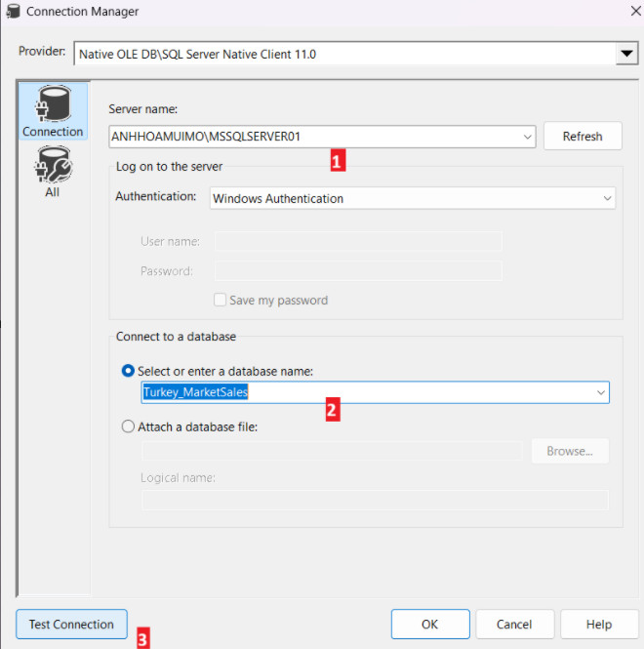

Hình 38: Chọn tên server lưu trữ kho dữ liệu được tạo ở Hình 19

Click “**Test Connection**” để kiểm tra kết nối.

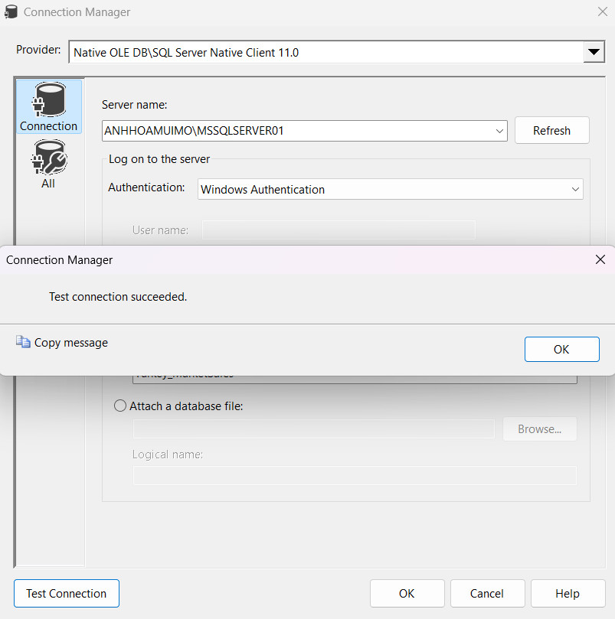

Hình 39: Kiểm tra kết nối đến SQL Server

**Bước 11**: Chọn kết nối vừa tạo đến Microsoft SQL Server và click “**OK**”.

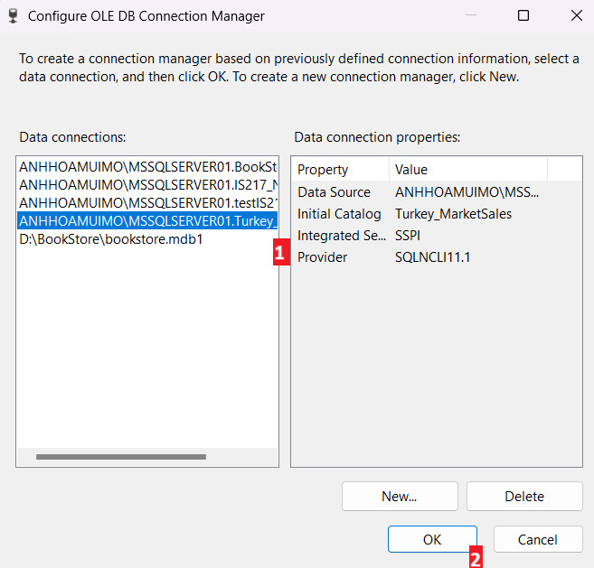

Hình 40: Hoàn tất quá trình tạo mới kết nối đến SQL Server

**Bước 12**: Chọn “**New….**” để tạo mới bảng.

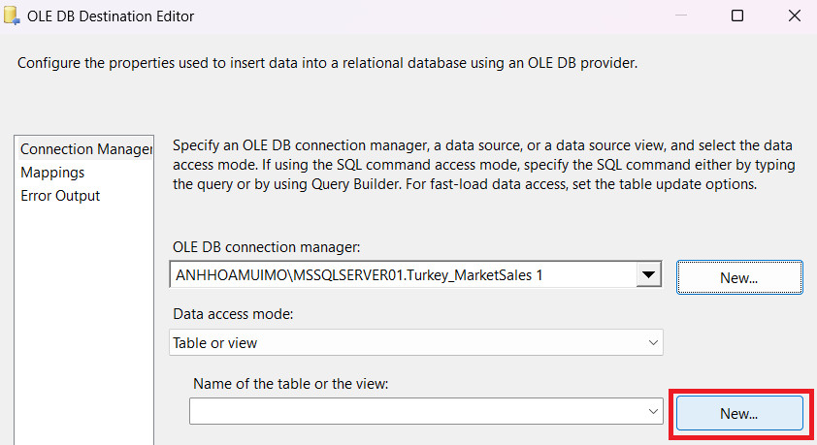

Hình 41: Tạo mới một bảng Dim_Time trong cơ sở dữ liệu Turkey_MarketSales

Nội dung câu lệnh SQL tạo bảng Dim_Time như sau:

CREATE TABLE [Dim_Time] (

[invoice_date_time] datetime constraint PK_Time primary key,

[invoice_date_day] int,

[invoice_date_month] int,

[invoice_date_year] int,

[invoice_date_hour] int,

[invoice_date_minute] int,

[invoice_date_second] int,

[invoice_date_dayofweek] int

)

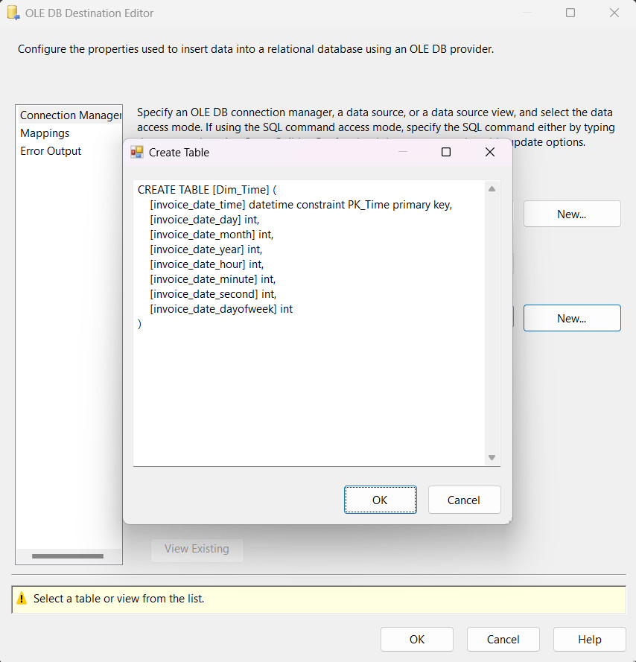

Hình 42: Nhập các câu lệnh SQL tương ứng của bảng Dim_Time

**Bước 13**:Tiếp đến ta cần chọn mục “**Mapping**” để xem xét việc ánh xạ các cột dữ liệu. Click “**OK**” để hoàn tất thiết lập.

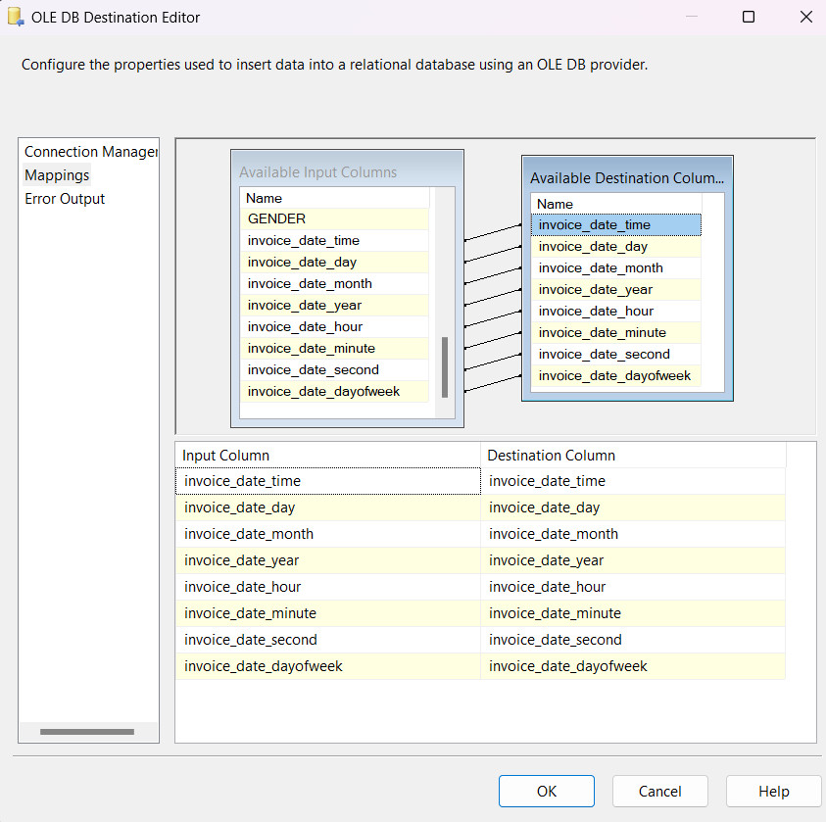

Hình 43: Ánh xạ các cột dữ liệu vừa tạo và cột dữ liệu ở Hình 35.

Đổi tên “**Data Flow Task**” thành Create Dim_Time.

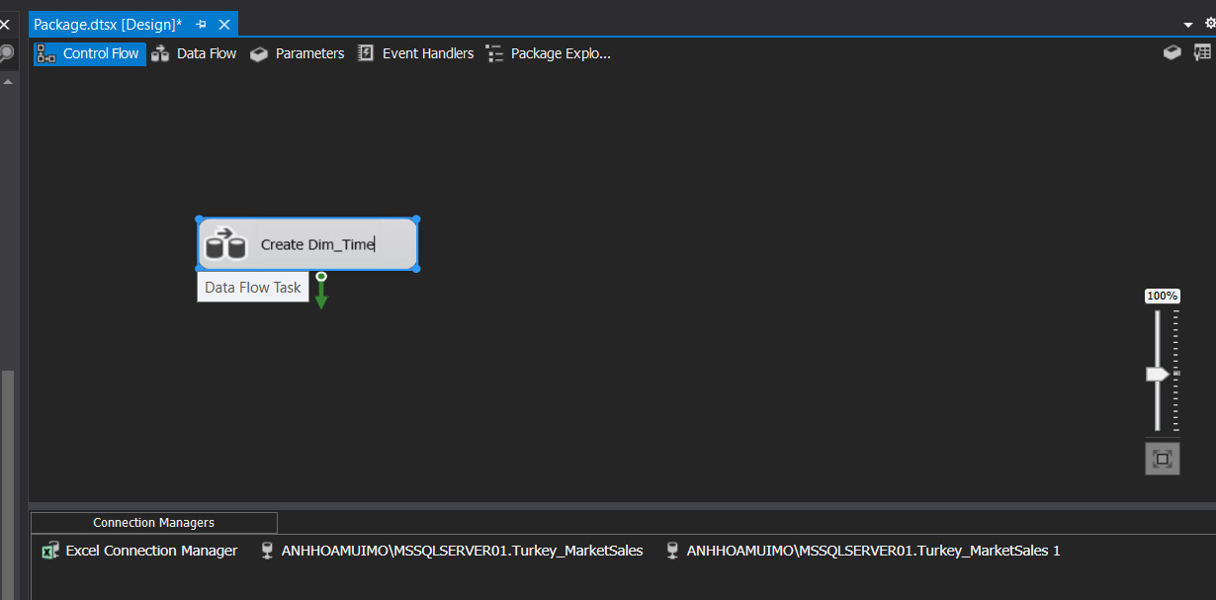

Hình 44: Đổi tên toàn bộ Data Flow Task (quá trình trên) thành Create Dim_Time

* + - 1. **Bảng Dim_Customer:**

**Bước 1**: Tạo “**Data Flow Task**”, đổi tên thành Create_Dim_Customer

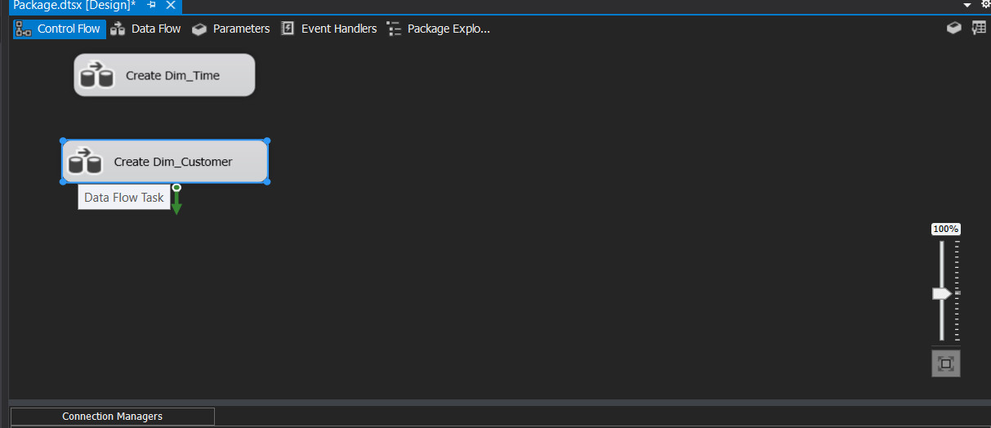

Hình 45: Tạo mới Data Flow Task cho bảng Dim_Customer

**Bước 2**: Trong Create_Dim_Customer, tạo “**Excel Source**” và chọn file dữ liệu nguồn, chọn một Sort để tạo mới Sort_Dim_Customer cho bảng Dim_Customer

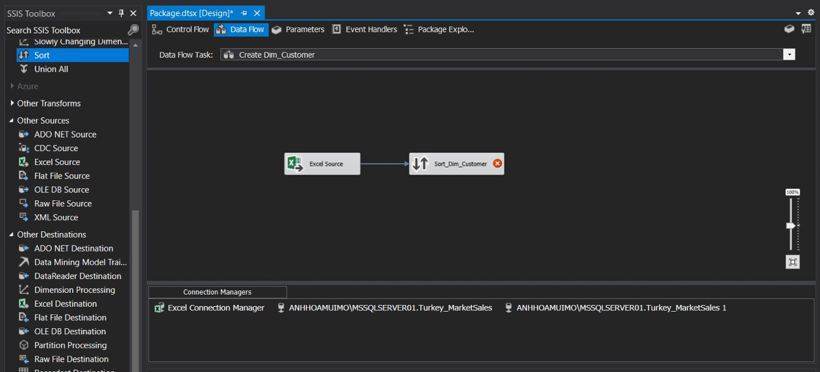

Hình 46: Tạo mới một Excel Source và một Sort để chuẩn bị dữ liệu

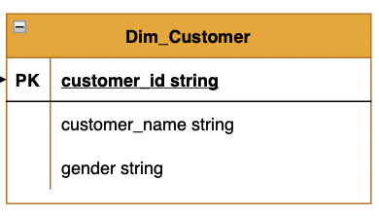

Hình 47: Thành phần của bảng Dim_Customer

Click chuột phải vào Sort_Dim_Customer chọn “**Edit**”: lần lượt chọn các cột customer_id, customer_name, GENDER làm các cột để đổ dữ liệu vào Sort_Dim_Customer.

Tick chọn “**Remove rows with duplicate sort values**” xóa đi các dòng dữ liệu trùng nhau và sau đó chọn “**OK**”.

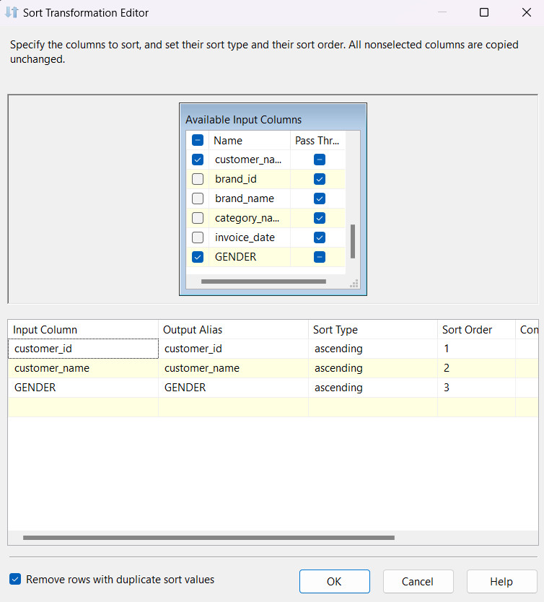

Hình 48: Chọn ra các cột dữ liệu cho bảng Dim_Customer

**Bước 3**: Tạo mới một “**OLE DB Destination**” để đổ dữ liệu gốc sau khi đã được xử lý vào trong kho dữ liệu Turkey_MarketSales.

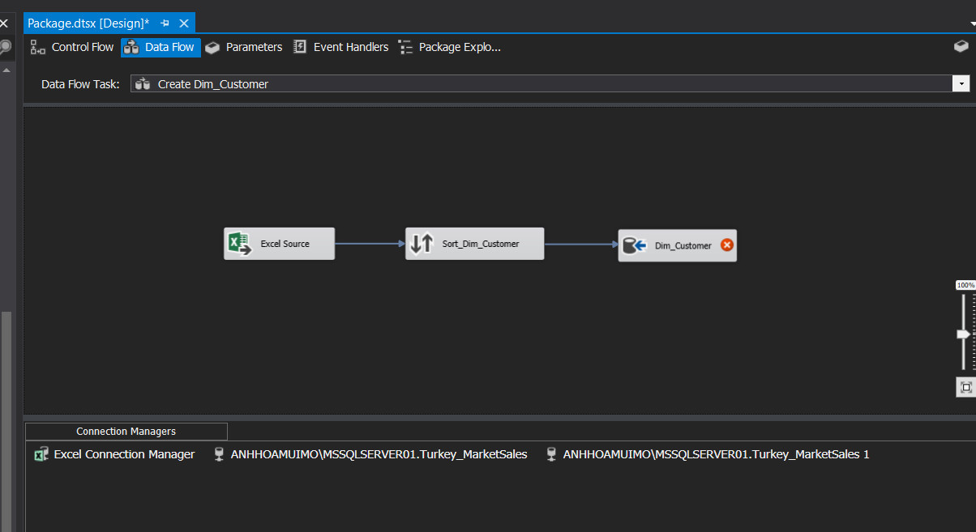

Hình 49: Tạo mới một OLE DB Destination đặt tên là Dim_Customer

**Bước 4**: Connect đến kho dữ liệu đã được tạo khi tạo bảng Dim_Time, vì vậy ta chỉ cần chọn “**New….**” để tạo bảng Dim_Customer.

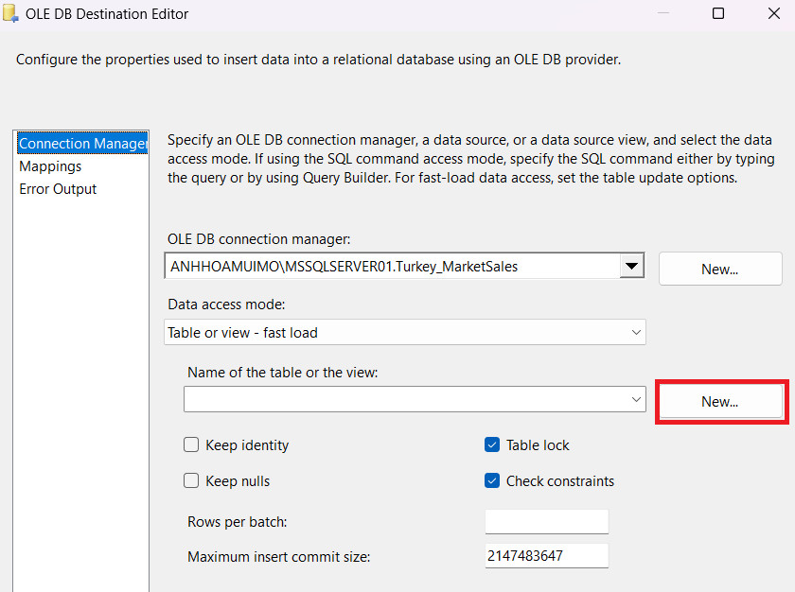

Hình 50: Kết nối đến kho dữ liệu Turkey_MarketSales và tạo bảng Dim_Customer

Nội dung câu lệnh SQL tạo bảng Dim_Customer như sau:

CREATE TABLE [Dim_Customer] (

[customer_id] nvarchar(255) constraint PK_Customer primary key,

[customer_name] nvarchar(255),

[GENDER] nvarchar(255)

)

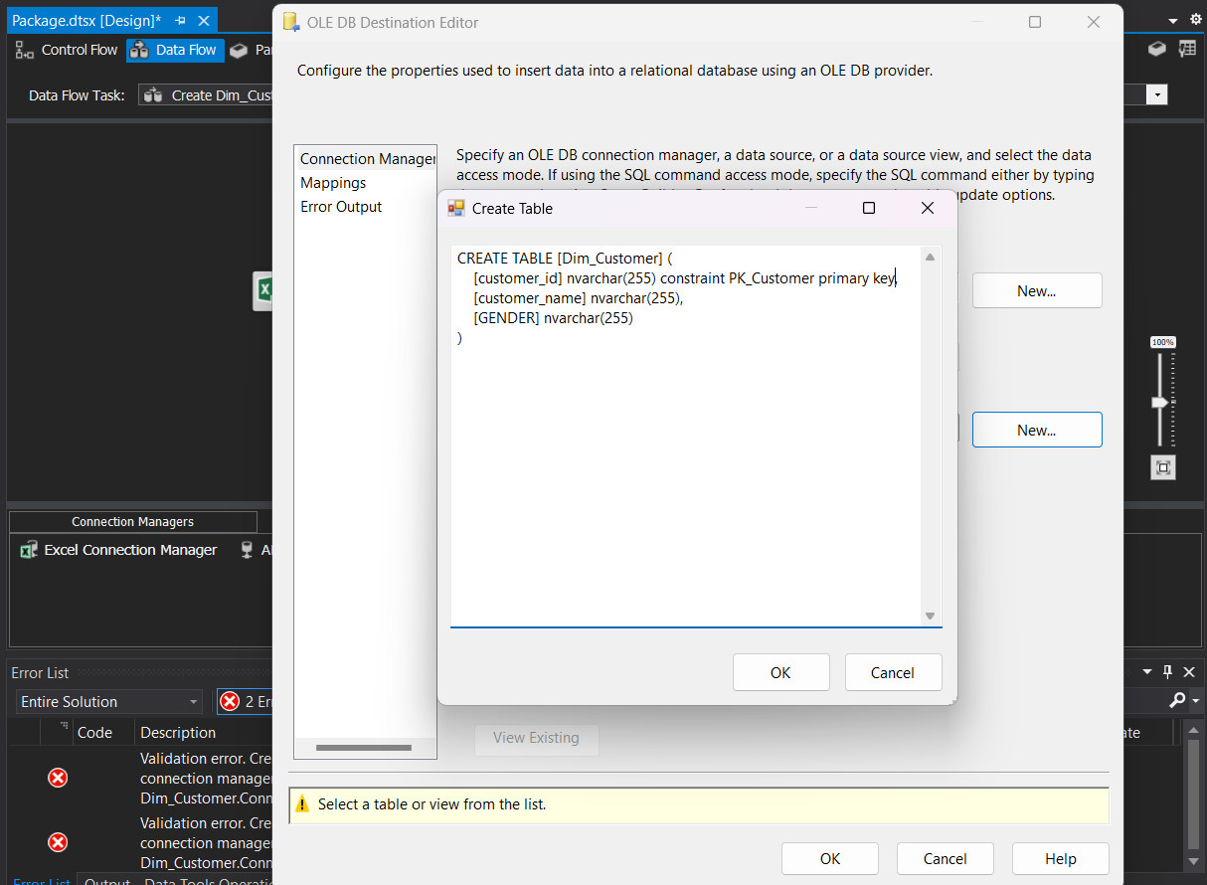

Hình 51: Nhập các câu lệnh SQL tương ứng với bảng Dim_Customer

**Bước 5**: Tiếp đến ta cần chọn mục “**Mappings**” để kiểm tra việc ánh xạ các cột dữ liệu. Click “**OK**” để hoàn tất thiết lập.

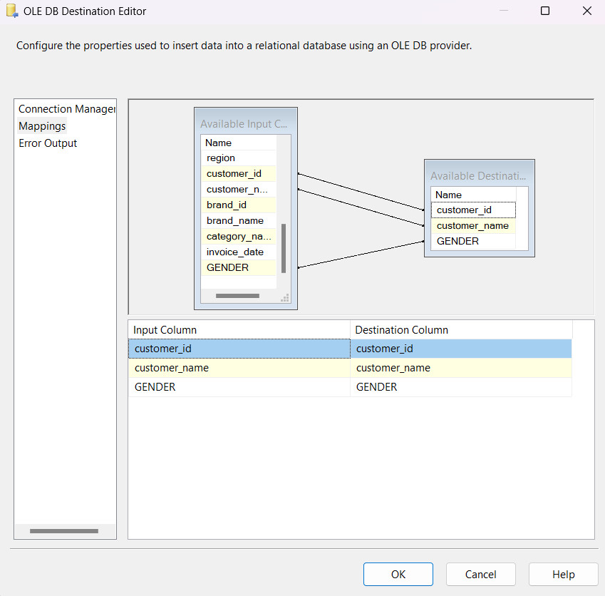

Hình 52: Ánh xạ các cột dữ liệu vừa tạo và cột dữ liệu ở Hình 47

* + - 1. **Bảng Dim_Salesman:**

**Bước 1**: Tạo “**Data Flow Task**”, đổi tên thành Create_Dim_Salesman

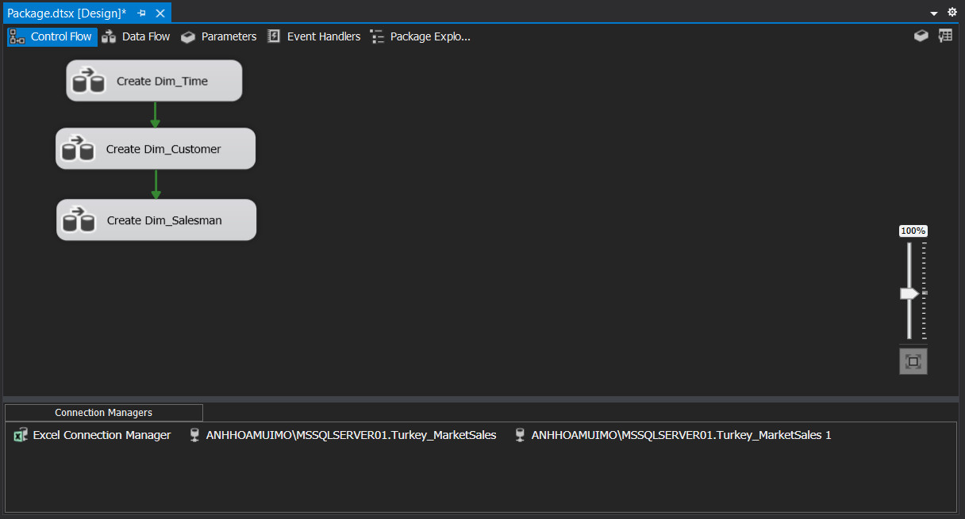

Hình 53: Tạo mới Data Flow Task cho bảng Dim_Salesman

**Bước 2**: Trong Create_Dim_Salesman, tạo “**Excel Source**” và chọn file dữ liệu nguồn, chọn một Sort để tạo mới Sort_Dim_Salesman cho bảng Dim_Salesman.

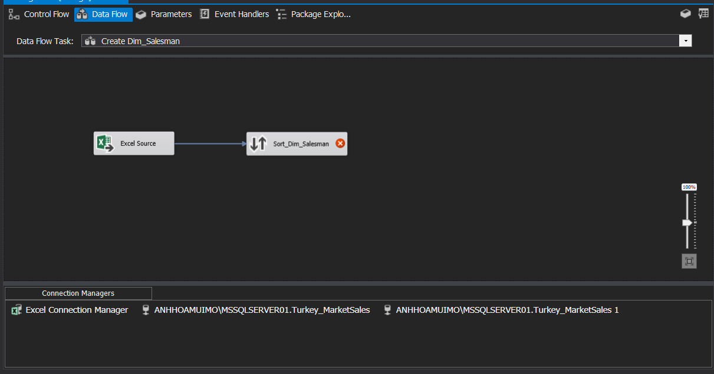

Hình 54: Tạo mới một Excel Source và một Sort để chuẩn bị dữ liệu

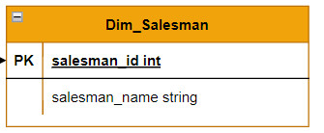

Hình 55: Thành phần của bảng Dim_Salesman

Click chuột phải vào Sort_Dim_Salesman chọn “**Edit**”: lần lượt chọn các cột salesman làm các cột để đổ dữ liệu vào Sort_Dim_Salesman.

Tick chọn “**Remove rows with duplicate sort values**” xóa đi các dòng dữ liệu trùng nhau và sau đó chọn “**OK**”.

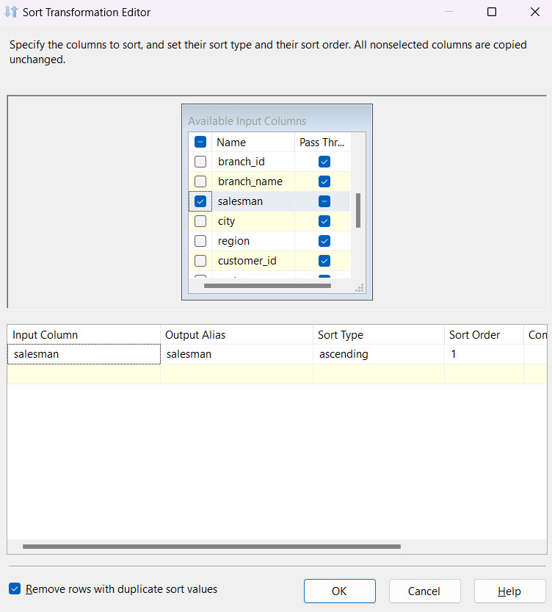

Hình 56: Chọn ra các cột dữ liệu cho bảng Dim_Customer

**Bước 3**: Tạo mới một “**OLE DB Destination**” để đổ dữ liệu gốc sau khi đã được xử lý vào trong kho dữ liệu Turkey_MarketSales.

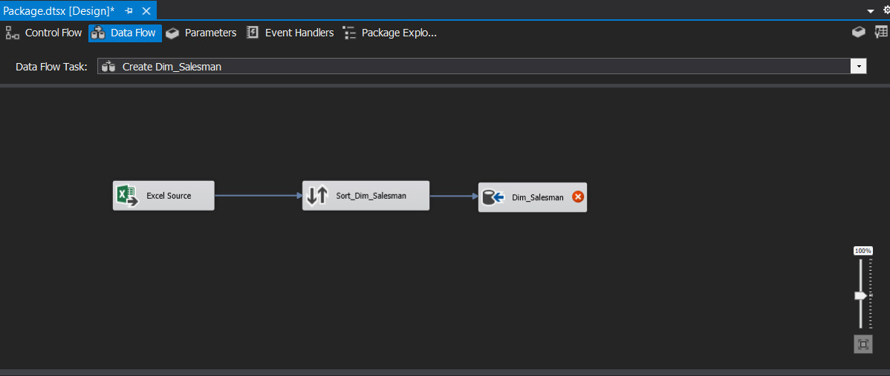

Hình 57: Tạo mới một OLE DB Destination đặt tên là Dim_Salesman

**Bước 4**: Connect đến kho dữ liệu đã được tạo khi tạo bảng Dim_Time, vì vậy ta chỉ cần chọn “**New….**” để tạo bảng Dim_Salesman.



Hình 58: Kết nối đến kho dữ liệu Turkey_Markétales và tạo bảng Dim_Salesman

Nội dung câu lệnh SQL tạo bảng Dim_Salesman như sau:

CREATE TABLE [Dim_Salesman] (

[salesman_id] int identity(1,1) constraint PK_Salesman primary key,

[salesman_name] nvarchar(255)

)

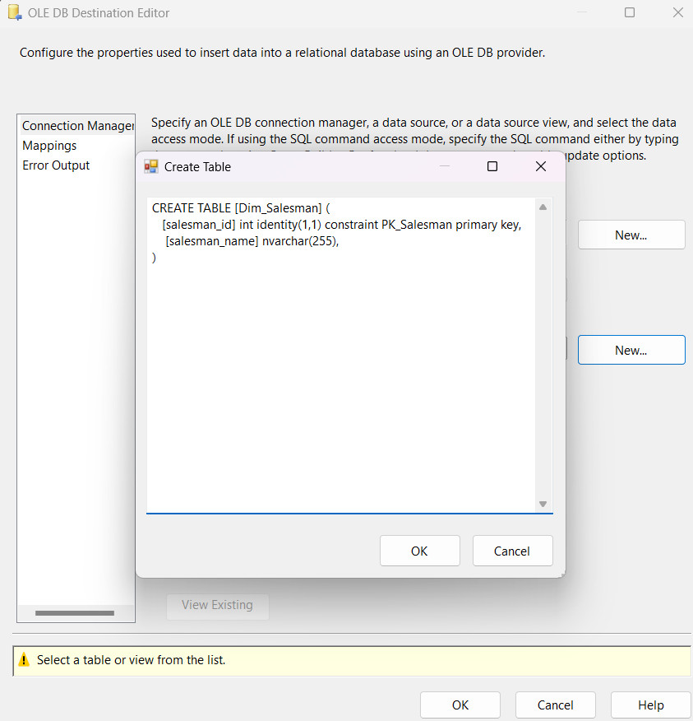

Hình 59: Nhập các câu lệnh SQL tương ứng với bảng Dim_Salesman

**Bước 5**: Tiếp đến ta cần chọn mục “**Mappings**” để kiểm tra việc ánh xạ các cột dữ liệu. Click “**OK**” để hoàn tất thiết lập.

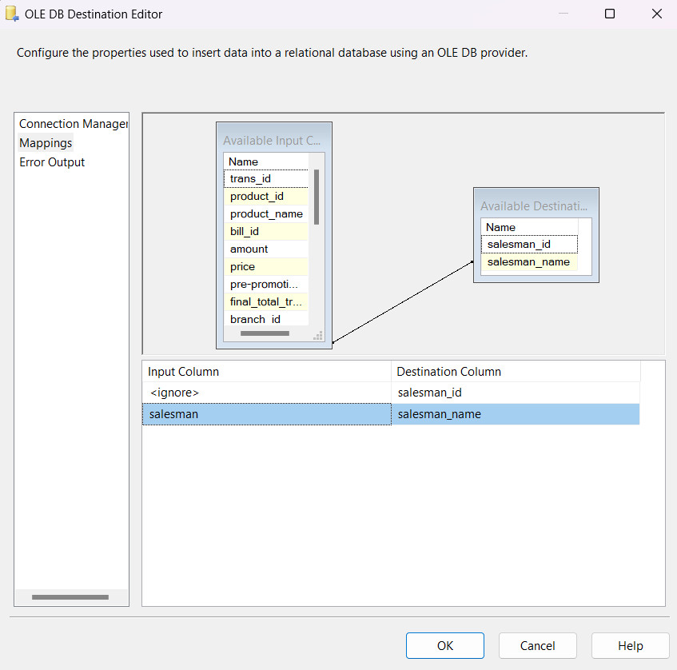

Hình 60: Ánh xạ các cột dữ liệu vừa tạo và cột dữ liệu ở Hình 55

* + - 1. **Bảng Dim_Branch:**

**Bước 1**: Tạo “**Data Flow Task**”, đổi tên thành Create_Dim_Branch.

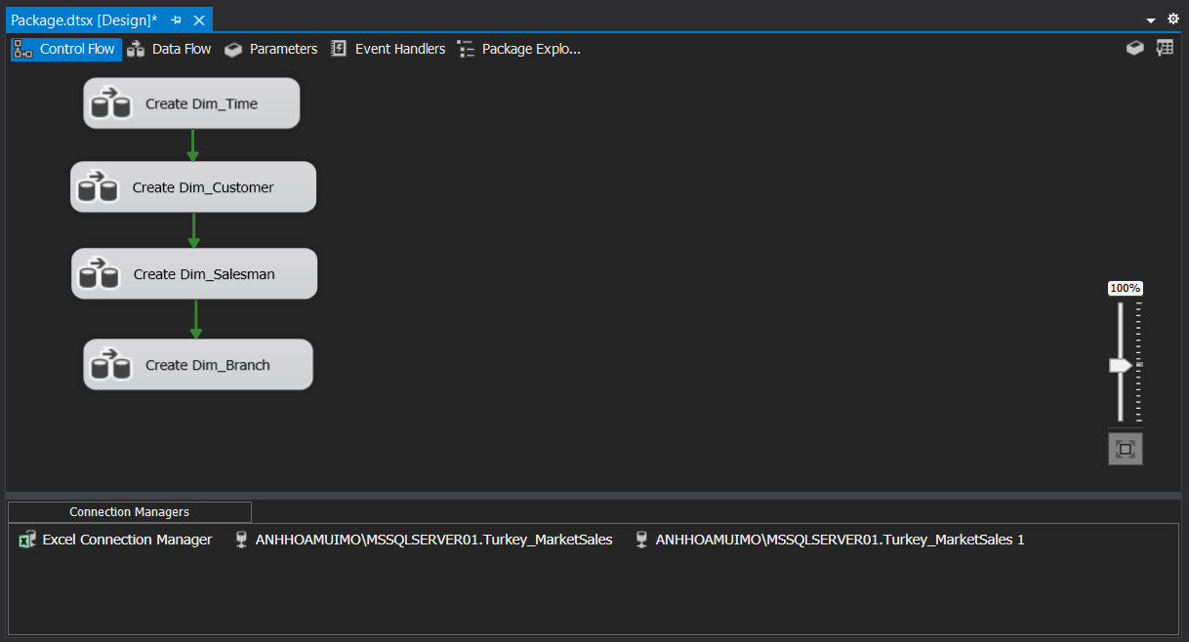

Hình 61: Tạo mới Data Flow Task cho bảng Dim_Branch

**Bước 2**: Trong Create_Dim_Branch, tạo “**Excel Source**” và chọn file dữ liệu nguồn, chọn một Sort để tạo mới Sort_Dim_Branch cho bảng Dim_Branch.

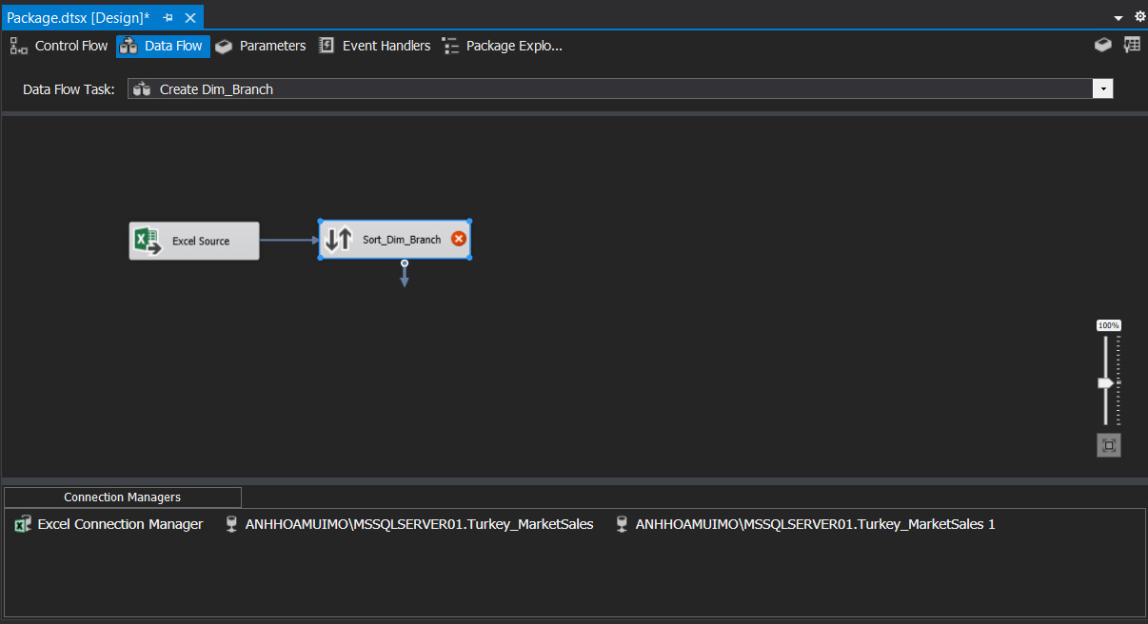

Hình 62: Tạo mới một Excel Source và một Sort để chuẩn bị dữ liệu

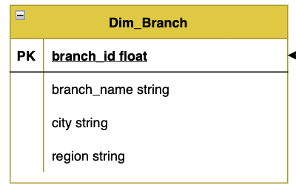

Hình 63: Thành phần của bảng Dim_Branch

Click chuột phải vào Sort_Dim_Branch chọn “**Edit**”: lần lượt chọn các cột branch_id, branch_name, city, region làm các cột để đổ dữ liệu vào Sort_Dim_Branch.

Tick chọn “**Remove rows with duplicate sort values**” xóa đi các dòng dữ liệu trùng nhau và sau đó chọn “**OK**”.

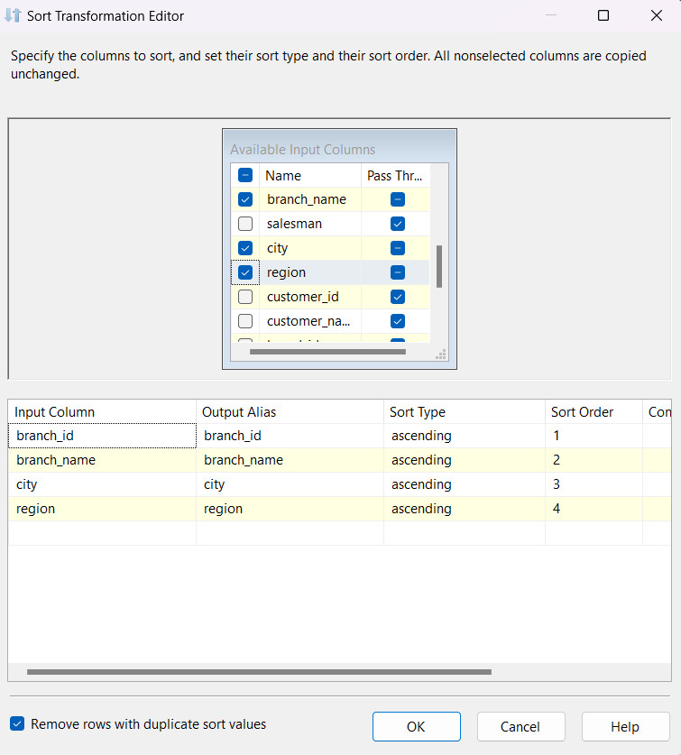

Hình 64: Chọn ra các cột dữ liệu cho bảng Dim_Branch

**Bước 3**: Tạo mới một “**OLE DB Destination**” để đổ dữ liệu gốc sau khi đã được xử lý vào trong kho dữ liệu Turkey_MarketSales.

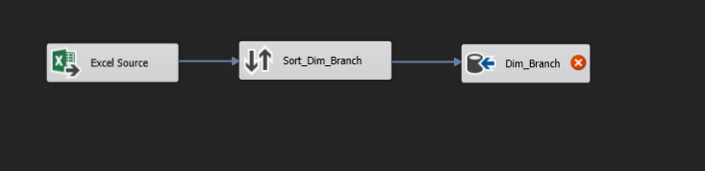

Hình 65:Tạo mới một OLE DB Destination đặt tên là Dim_Branch

**Bước 4**: Connect đến kho dữ liệu đã được tạo khi tạo bảng Dim_Time, vì vậy ta chỉ cần chọn “**New….**” để tạo bảng Dim_Branch.

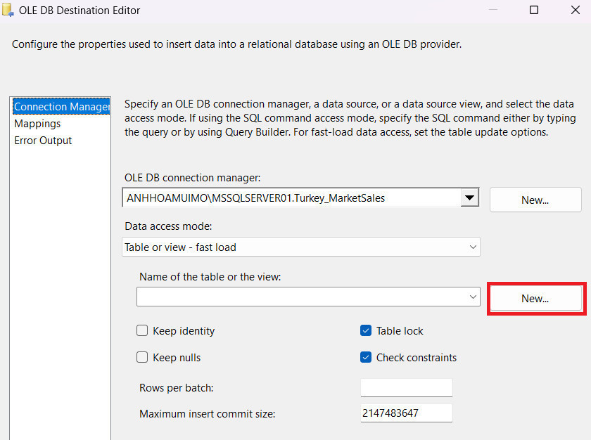

Hình 66: Kết nối đến kho dữ liệu Turkey_MarketSales và tạo bảng Dim_Branch

Nội dung câu lệnh SQL tạo bảng Dim_Branch như sau:

CREATE TABLE [Dim_Branch] (

[branch_id] float constraint PK_Branch primary key,

[branch_name] nvarchar(255),

[city] nvarchar(255),

[region] nvarchar(255),

)

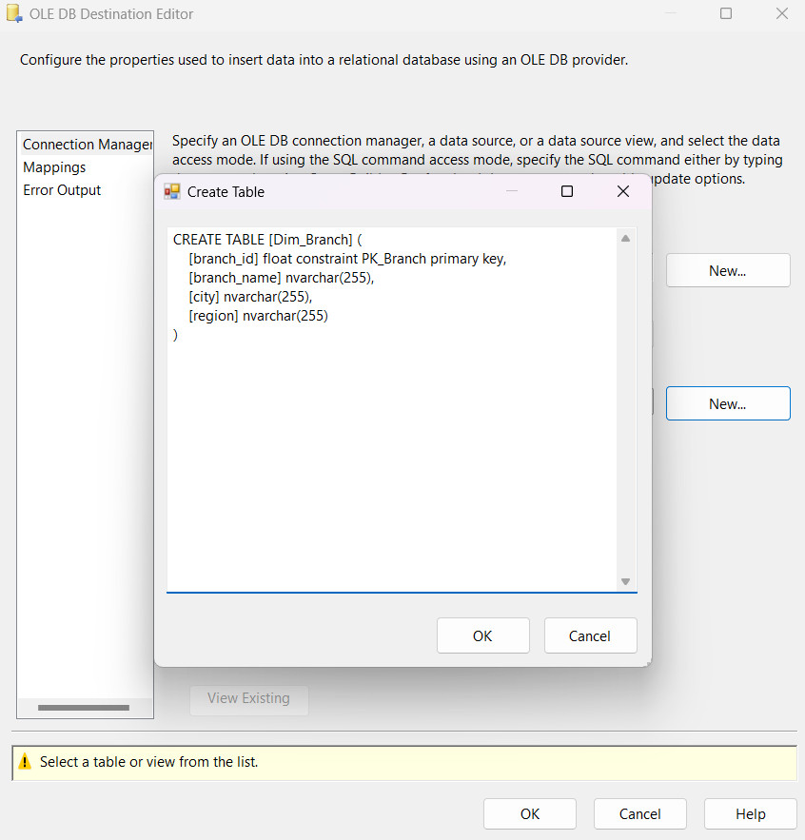

Hình 67: Nhập các câu lệnh SQL tương ứng với bảng Dim_Branch

**Bước 5**: Tiếp đến ta cần chọn mục “**Mappings**” để kiểm tra việc ánh xạ các cột dữ liệu. Click “**OK**” để hoàn tất thiết lập.

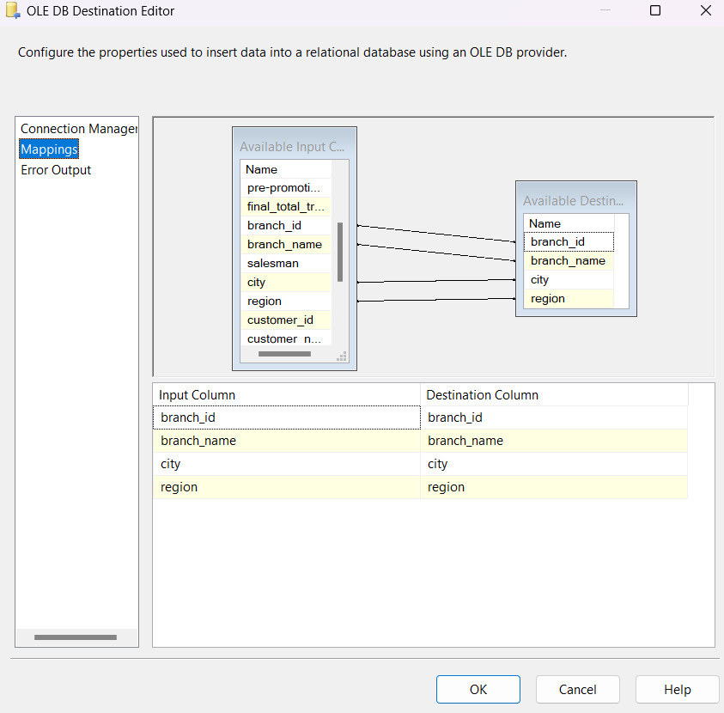

Hình 68: Ánh xạ các cột dữ liệu vừa tạo và cột dữ liệu ở Hình 63

* + - 1. **Bảng Dim_Brand:**

**Bước 1**: Tạo “**Data Flow Task**”, đổi tên thành Create_Dim_Brand.

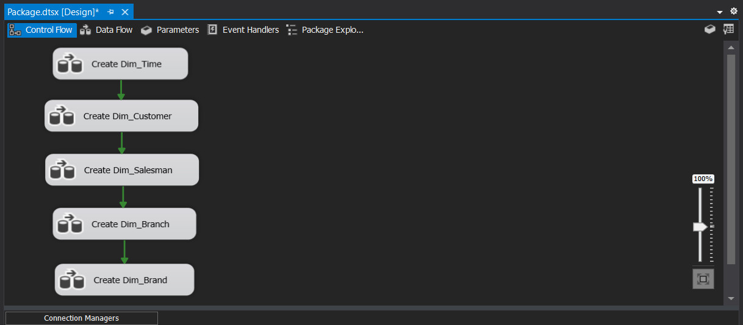

Hình 69: Tạo mới Data Flow Task cho bảng Dim_Brand

**Bước 2**: Trong Create_Dim_Brand, tạo “**Excel Source**” và chọn file dữ liệu nguồn, chọn một Sort để tạo mới Sort_Dim_Brand cho bảng Dim_Brand.

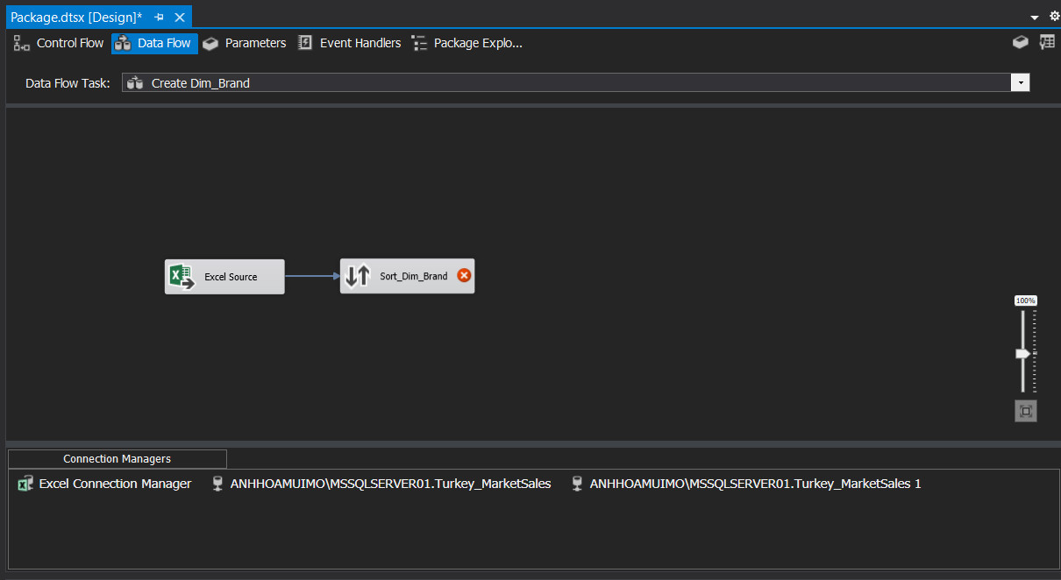

Hình 70: Tạo mới một Excel Source và một Sort để chuẩn bị dữ liệu

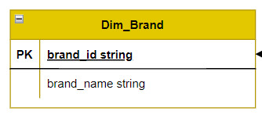

Hình 71: Thành phầnc của bảng Dim_Brand

Click chuột phải vào Sort_Dim_Brand chọn “**Edit**”: lần lượt chọn các cột brand_id, brand_name làm các cột để đổ dữ liệu vào Sort_Dim_Brand.

Tick chọn “**Remove rows with duplicate sort values**” xóa đi các dòng dữ liệu trùng nhau và sau đó chọn “**OK**”.

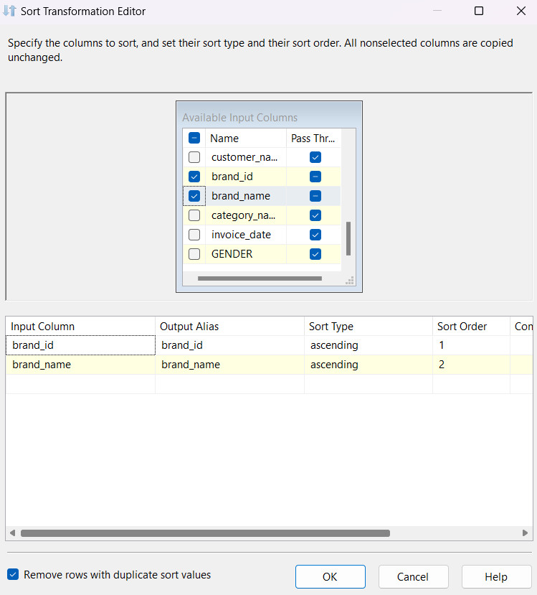

Hình 72: Chọn ra các cột dữ liệu cho bảng Dim_Brand

**Bước 3**: Tạo mới một “**OLE DB Destination**” để đổ dữ liệu gốc sau khi đã được xử lý vào trong kho dữ liệu Turkey_MarketSales.

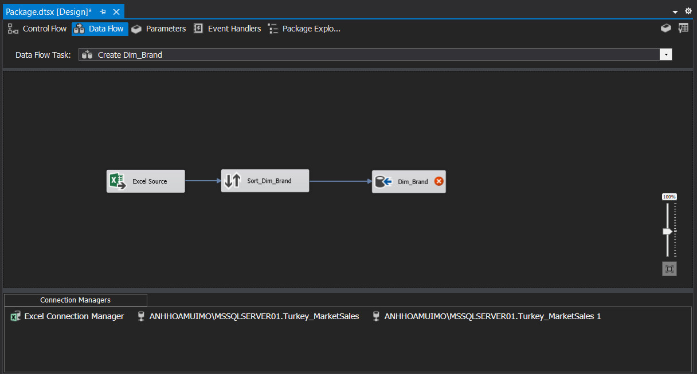

Hình 73: Tạo mới một OLE DB Destination đặt tên là Dim_Brand

**Bước 4**: Connect đến kho dữ liệu đã được tạo khi tạo bảng Dim_Time, vì vậy ta chỉ cần chọn “**New….**” để tạo bảng Dim_Brand.



Hình 74: Kết nối đến kho dữ liệu Turkey_MarketSales và tạo bảng Dim_Brand

Nội dung câu lệnh SQL tạo bảng Dim_Brand như sau:

CREATE TABLE [Dim_Brand] (

[brand_id] nvarchar(255) constraint PK_Brand primary key,

[brand_name] nvarchar(255)

)

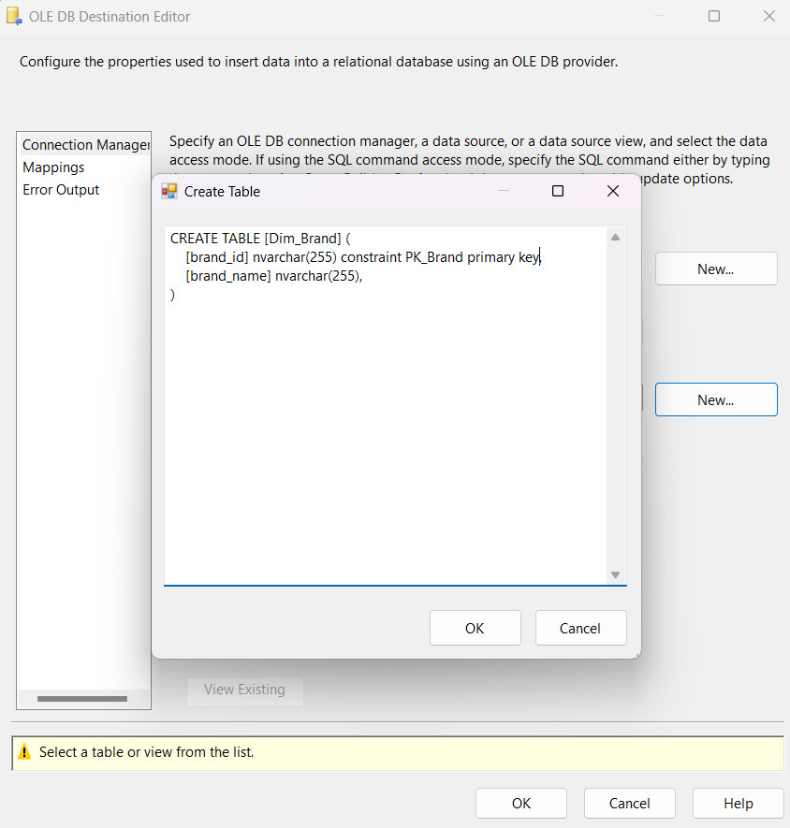

Hình 75: Nhập các câu lệnh SQL tương ứng với bảng Dim_Brand

**Bước 5**: Tiếp đến ta cần chọn mục “**Mappings**” để kiểm tra việc ánh xạ các cột dữ liệu. Click “**OK**” để hoàn tất thiết lập.

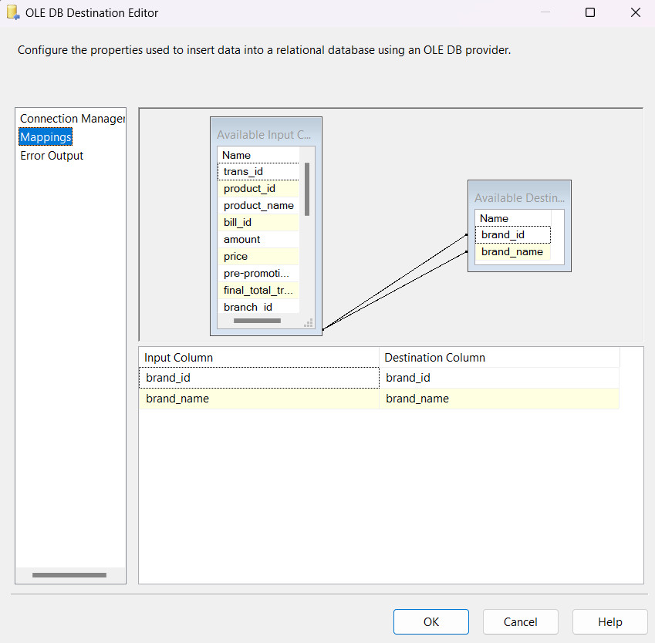

Hình 76: Ánh xạ các cột dữ liệu vừa tạo và cột dữ liệu ở Hình 71

* + - 1. **Bảng Dim_Category:**

**Bước 1:** Tạo “**Data Flow Task**”, đổi tên thành Create_Dim_Category.

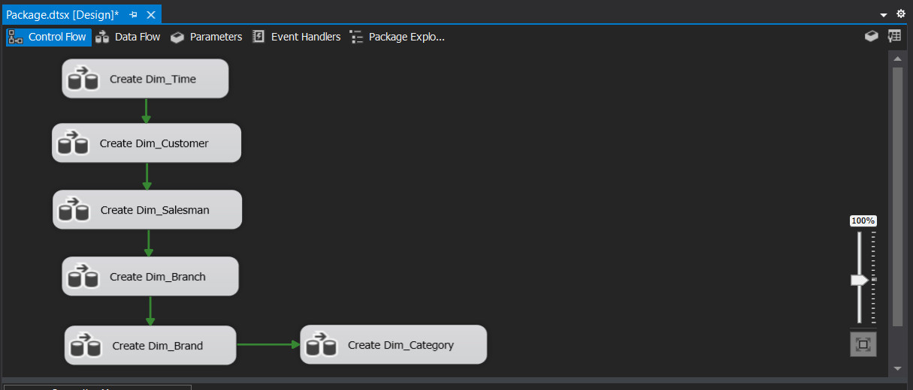

Hình 77: Tạo mới Data Flow Task cho bảng Dim_Category

**Bước 2**: Trong Create_Dim_Brand, tạo “**Excel Source**” và chọn file dữ liệu nguồn, chọn một Sort để tạo mới Sort_Dim_Category cho bảng Dim_Category.

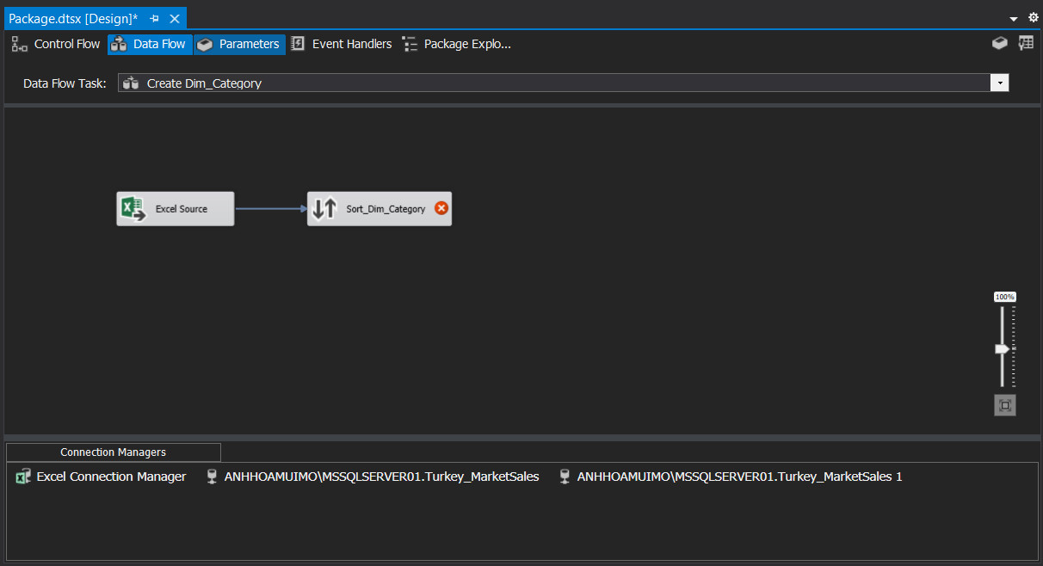

Hình 78: Tạo mới một Excel Source và một Sort để chuẩn bị dữ liệu

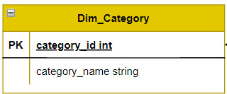

Hình 79: Thành phần của bảng Dim_Category

Click chuột phải vào Sort_Dim_Category chọn “**Edit**”: lần lượt chọn các cột category_name làm các cột để đổ dữ liệu vào Sort_Dim_Category.

Tick chọn “**Remove rows with duplicate sort values**” xóa đi các dòng dữ liệu trùng nhau và sau đó chọn “**OK**”.

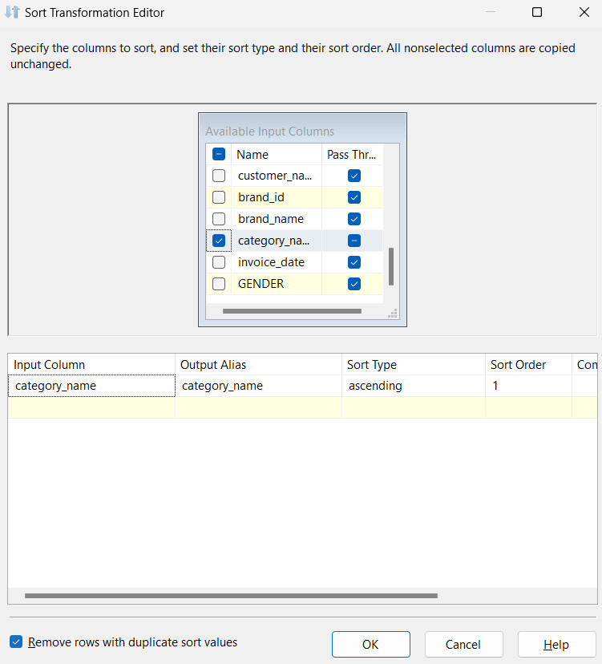

Hình 80: Chọn ra các cột dữ liệu cho bảng Dim_Category

**Bước 3**: Tạo mới một “**OLE DB Destination**” để đổ dữ liệu gốc sau khi đã được xử lý vào trong kho dữ liệu Turkey_MarketSales.

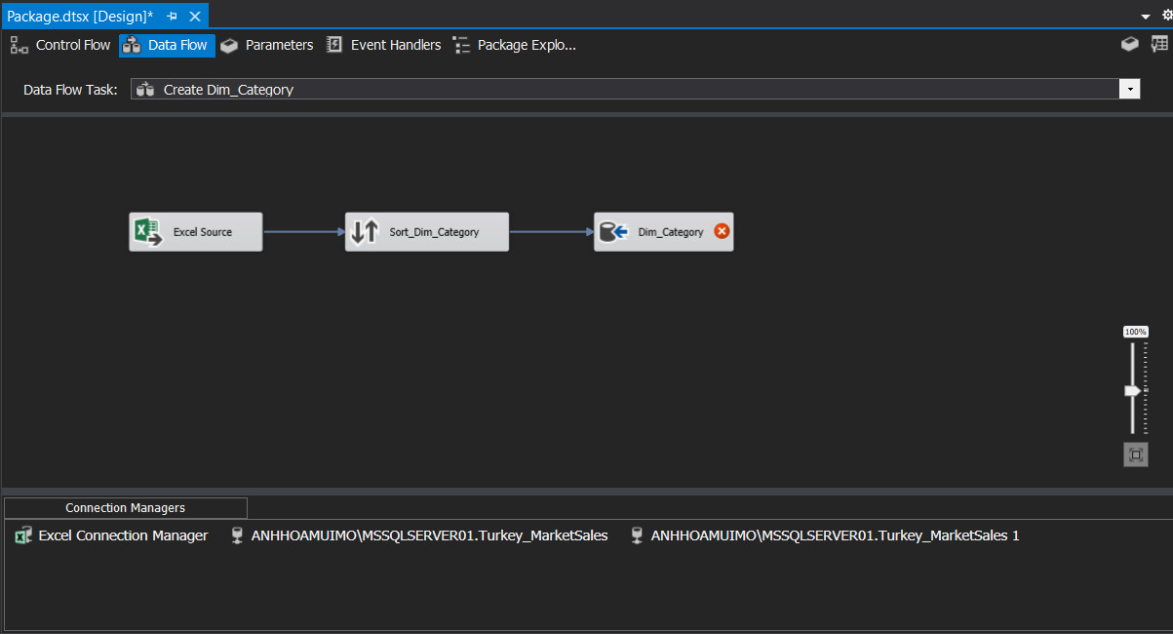

Hình 81: Tạo mới một OLE DB Destination đặt tên là Dim_Category

**Bước 4**: Connect đến kho dữ liệu đã được tạo khi tạo bảng Dim_Time, vì vậy ta chỉ cần chọn “**New….**” để tạo bảng Dim_Category.



Hình 82:Kết nối đến kho dữ liệu Turkey_MarketSales và tạo bảng Dim_Category

Nội dung câu lệnh SQL tạo bảng Dim_Category như sau:

CREATE TABLE [Dim_Category] (

[category_id] int identity(1,1) constraint PK_Category primary key,

[category_name] nvarchar(255)

)

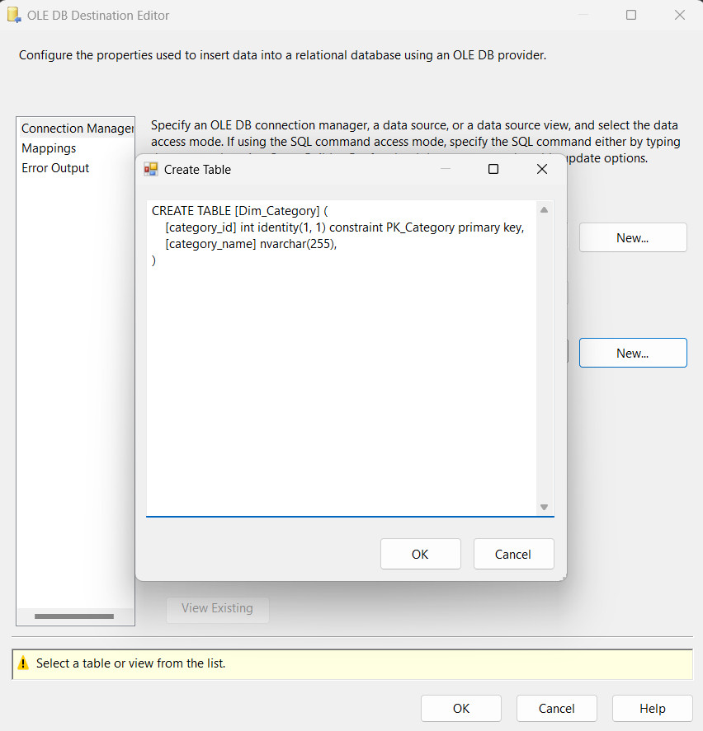

Hình 83: Nhập các câu lệnh SQL tương ứng với bảng Dim_Category

**Bước 5**: Tiếp đến ta cần chọn mục “**Mappings**” để kiểm tra việc ánh xạ các cột dữ liệu. Click “**OK**” để hoàn tất thiết lập.

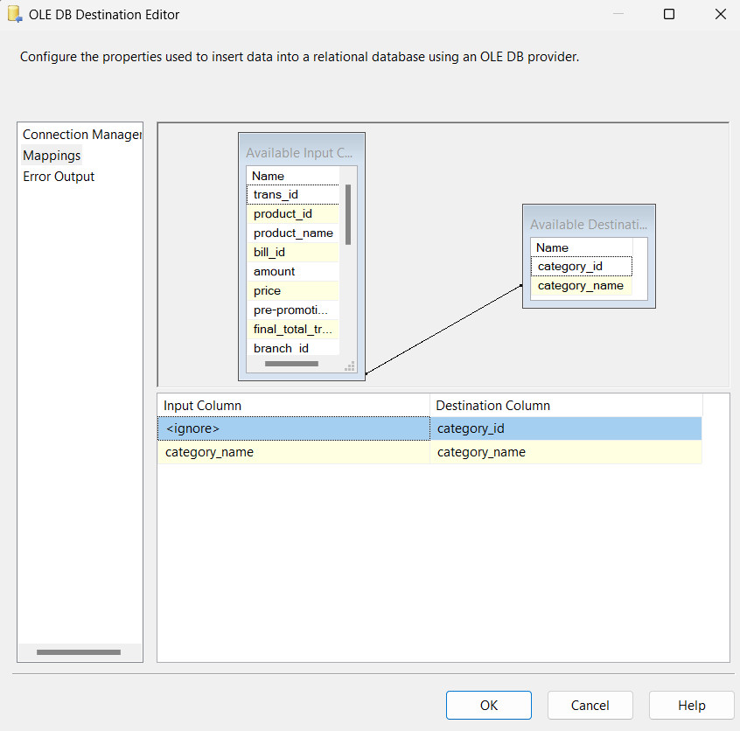

Hình 84: Ánh xạ các cột dữ liệu vừa tạo và cột dữ liệu ở Hình 79

* + - 1. **Bảng Dim_Product:**

**Bước 1**: Tạo “**Data Flow Task**”, đổi tên thành Create_Dim_Product.

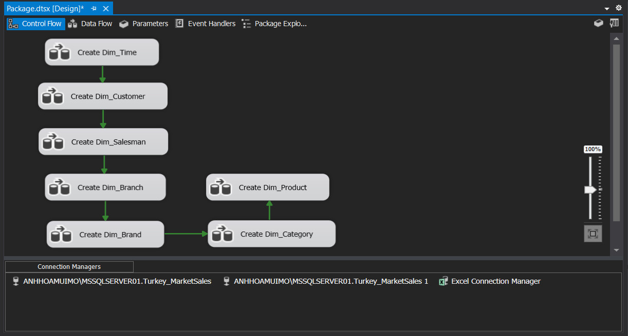

Hình 85: Tạo mới một Data Flow Task cho bảng Dim_Product

**Bước 2**: Trong Create_Dim_Product, tạo “**Excel Source**” và chọn file dữ liệu nguồn, chọn một Sort để tạo mới Sort_Dim_Product cho bảng Dim_Product.

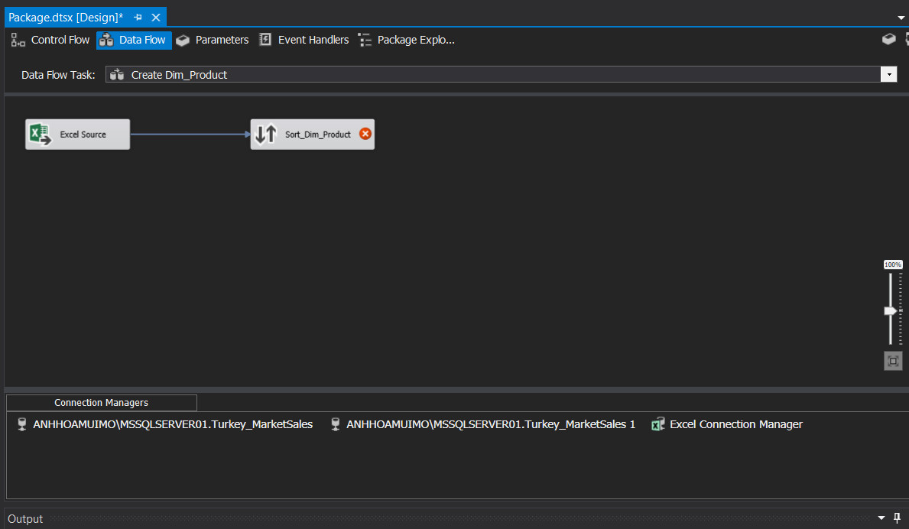

Hình 86: Tạo mới một Excel Source và một Sort để chuẩn bị dữ liệu

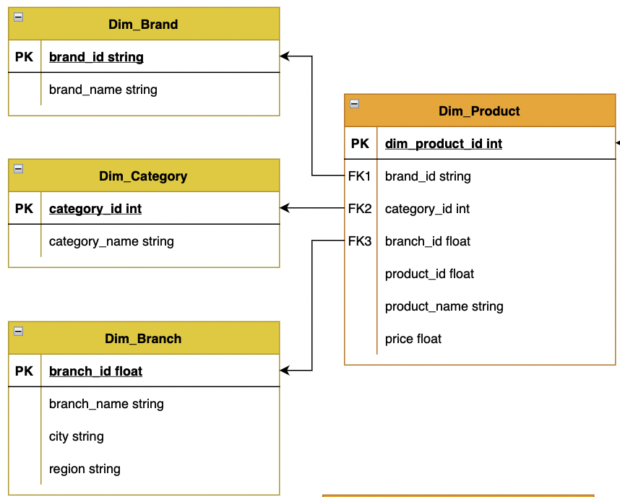

Hình 87: Thành phần của bảng Dim_Product

Click chuột phải vào Sort_Dim_Product, chọn Edit: lần lượt chọn các cột product_id, product_name, price, brand_id, brand_name, branch_id, branch_name, city, region, category_name làm các cột để tiến hành merge và đổ dữ liệu vào Sort_Dim_Product.

Tick chọn “**Remove rows with duplicate sort values**” xóa đi các dòng dữ liệu trùng nhau và sau đó chọn “**OK**”.

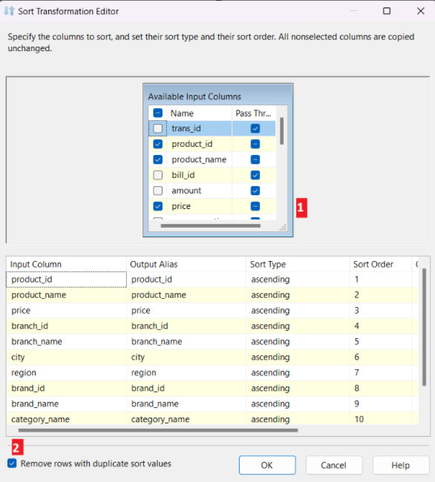

Hình 88: Chọn ra các cột dữ liệu cho bảng Dim_Product

**Bước 3**: Tạo mới một “**OLE DB Source**” và đổi tên thành Dim_Branch. Click chuột phải vào chọn “**Edit**”, sau đó chọn bảng Dim_Branch đã được tạo trước đó làm data source cho bảng Dim_Product.

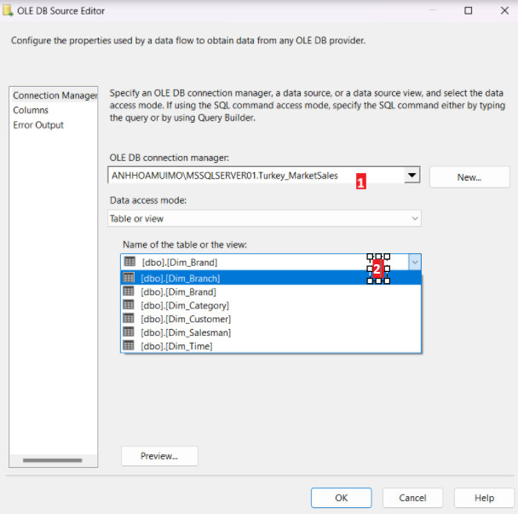

Hình 89: Tạo mới một OLE DB Source và chọn bảng Dim_Branch làm data source

**Bước 4**: Chọn mục “**Columns**” để xem xét các cột được ánh xạ. Sau khi kiểm tra đúng và đầy đủ, Click “**OK**”.

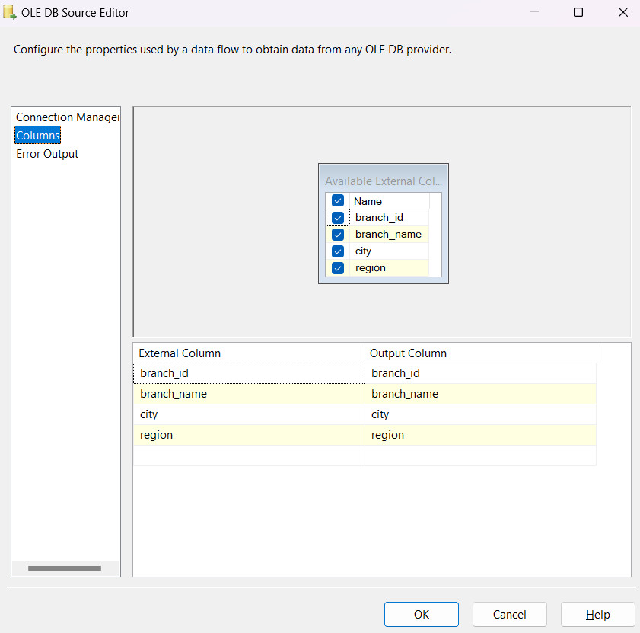

Hình 90: Ánh xạ các cột dữ liệu vừa tạo và cột dữ liệu ở Hình 87

**Bước 5**: Tạo 2 Sort và đặt tên lần lượt là Sort và Sort1 tương ứng cho Product1 và Dim_Branch.

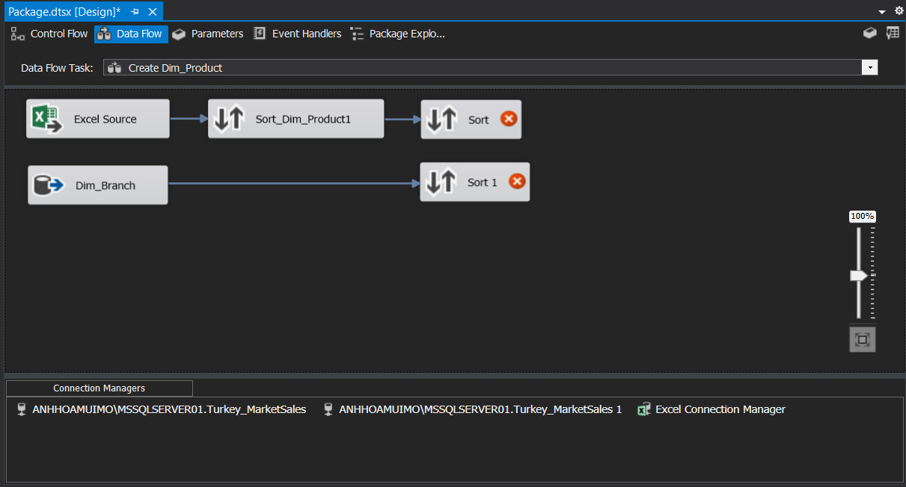

Hình 91: Tạo 2 Sort và đặt tên lần lượt là Sort và Sort1 tương ứng cho Product1 và Dim_Branch

**Bước 6**: Ở Sort và Sort1, click chuột phải chọn “**Edit**” và chọn các cột theo thứ tự giống với bảng Dim_Branch đã được thiết kế trong kho dữ liệu: branch_id, branch_name, city, region..

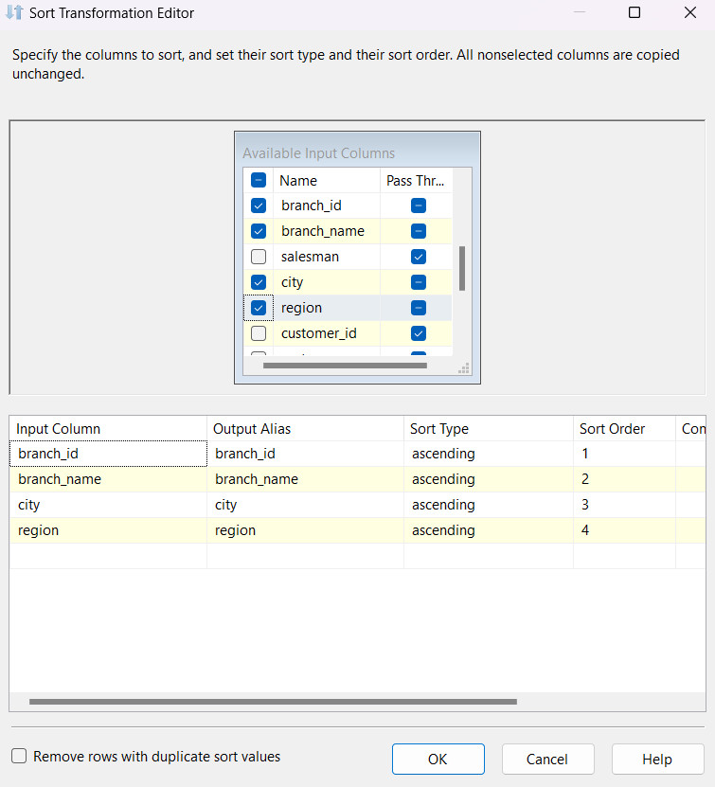

Hình 92: Chọn ra các cột dữ liệu cho bảng Dim_Branch

**Bước 7**: Tạo một “**Merge Join**” và kết nối với Sort, tiếp theo ta chọn “**Merge Join Left Input**” để giữ lại toàn bộ các dòng đã chọn trong Sort_Dim_Product1 bất kể có kết quả khi thực hiện phép kết trái với cột branch_id của bảng Dim_Branch hay không.

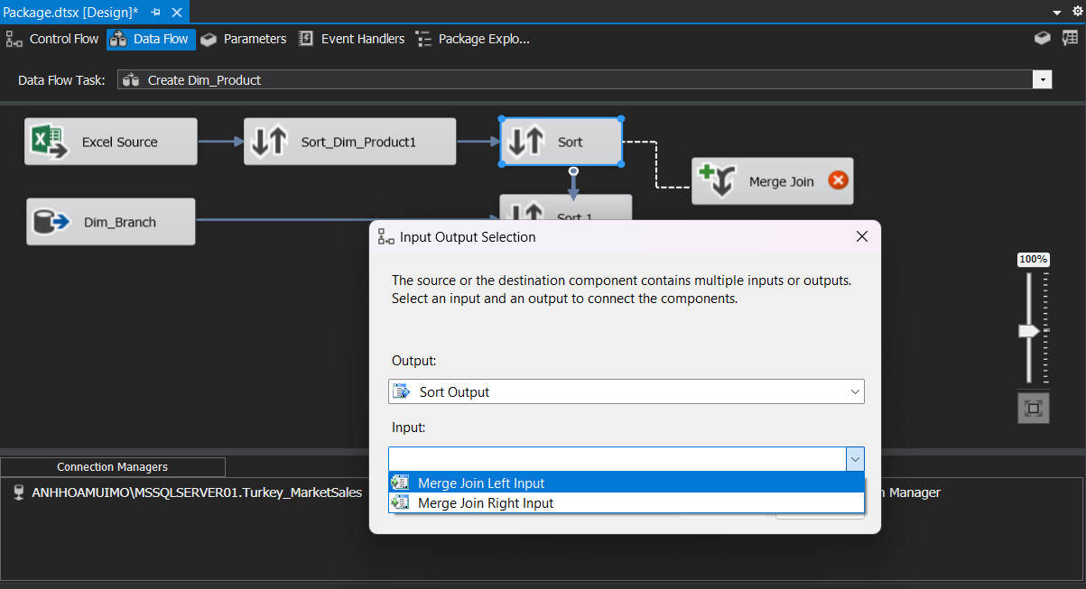

Hình 93: Tạo mới một Merge Join để chuẩn bị kết Dim_Product và Dim_Branch

**Bước 8**: Click chuột phải vào “**Merge Join**” và chọn “**Edit**”, một hộp thoại merge editor xuất hiện. Tại vị trí này, ta tick chọn tất cả các cột của Sort nhưng không lấy 4 thuộc tính: branch_id, branch_name, city, region.

Tiếp theo, ta chọn thuộc tính branch_id ở Sort1 để tiến hành merge Dim_Branch và dữ liệu nguồn ban đầu tạo ra bảng Dim_Product. Kết quả sau khi merge là bảng Product1 lúc này không còn 3 thuộc tính branch_name, city, region.

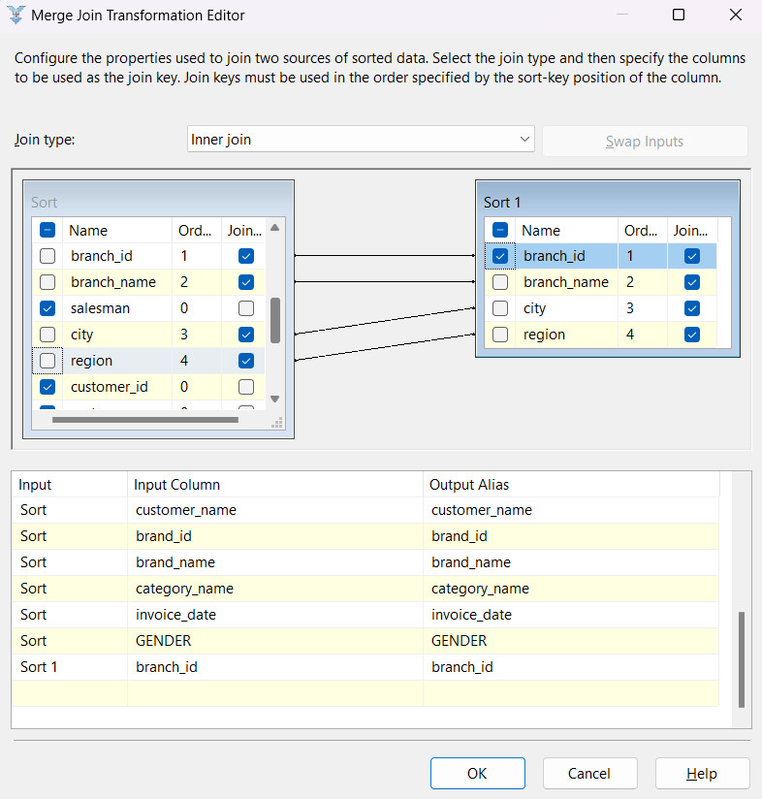

Hình 94: Thực hiện phép kết trái giữa Dim_Product và Dim_Branch

**Bước 9**: Ta tiếp tục tạo thêm “**OLE DB Source**” và đổi tên thành Dim_Brand. Click chuột phải chọn “**Edit**”, sau đó chọn bảng Dim_Brand đã tạo trước đó làm data source cho bảng Dim_Product.

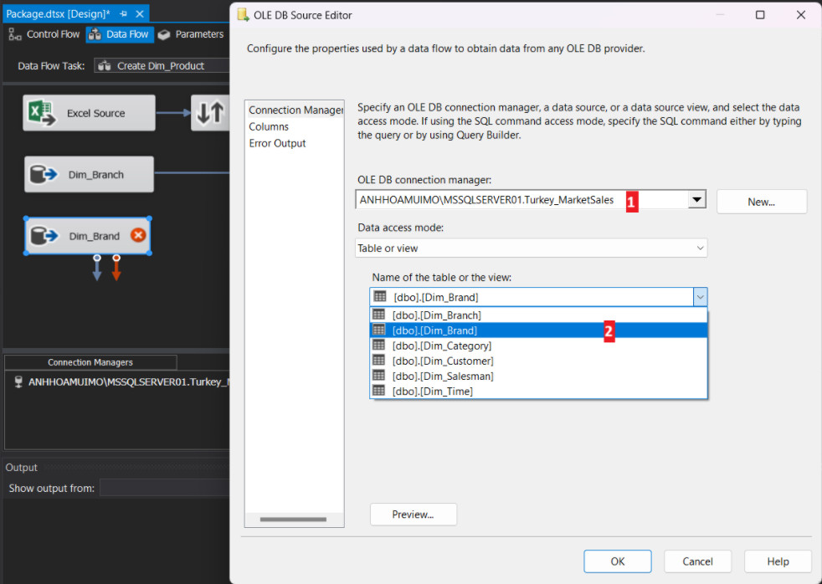

Hình 95:Tạo mới một OLE DB Source và chọn bảng Dim_Brand làm data source

**Bước 10**: Chọn mục “**Columns**” để xem xét các cột được ánh xạ. Sau khi kiểm tra đúng và đầy đủ, Click “**OK**”.

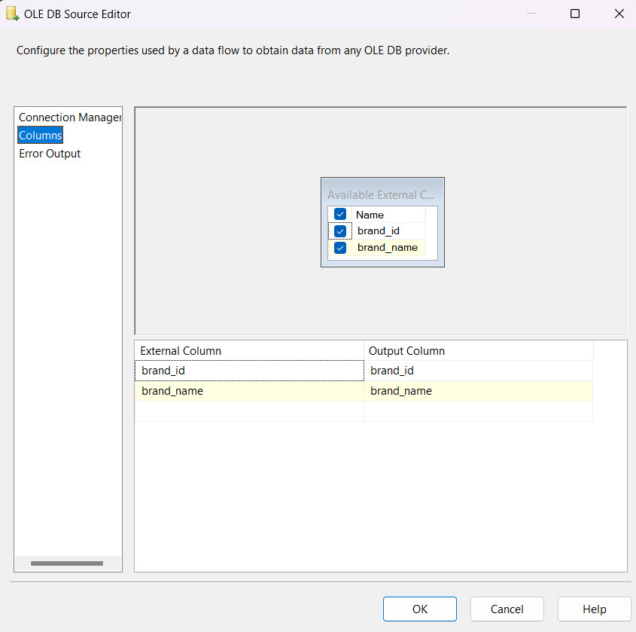

Hình 96: Ánh xạ các cột dữ liệu vừa tạo và cột dữ liệu ở Hình 87

**Bước 11**: Lần lượt tạo 2 Sort và đặt tên là Sort2 và Sort3 tương ứng cho bảng Product2 và Dim_Brand.

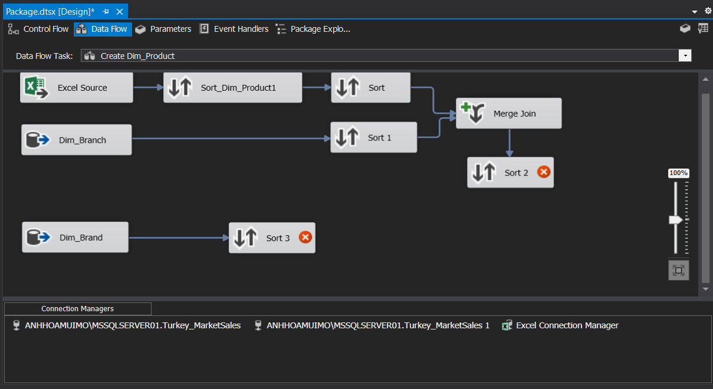

Hình 97:Tạo 2 Sort và đặt tên lần lượt là Sort2 và Sort3 tương ứng cho Product2 và Dim_Branch

**Bước 12**: Ở Sort2 và Sort3 vừa tạo ở bước trên, click chuột phải chọn “**Edit**” và tick chọn cột brand_name để chuẩn bị cho quá trình merge.

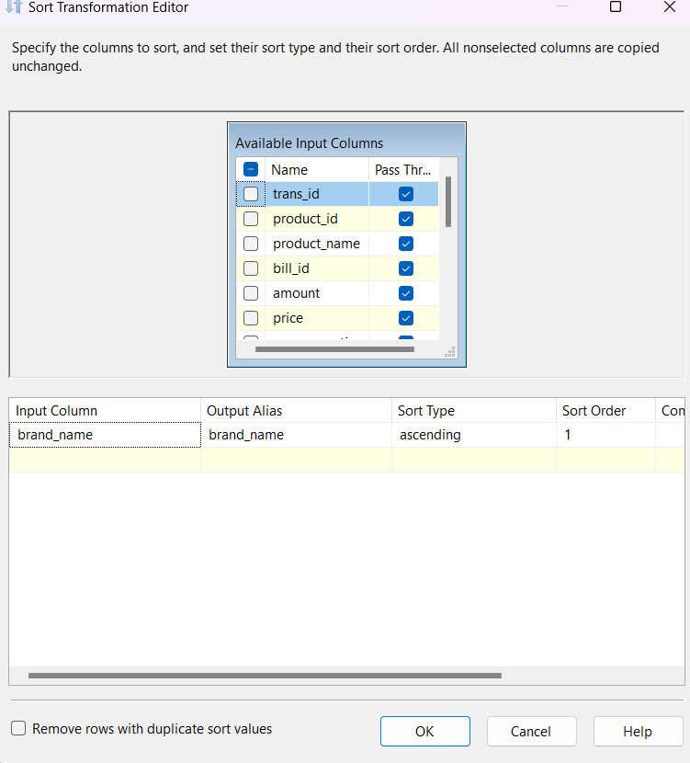

Hình 98: Chọn ra các cột dữ liệu cho bảng Dim_Brand

**Bước 13**: Tạo một “**Merge Join**” và kết nối với Sort2, tiếp theo ta chọn “**Merge Join Left Input**” để giữ lại toàn bộ các dòng đã merge trước đó bất kể có kết quả khi thực hiện phép kết trái với cột branch_id của bảng Dim_Brand hay không

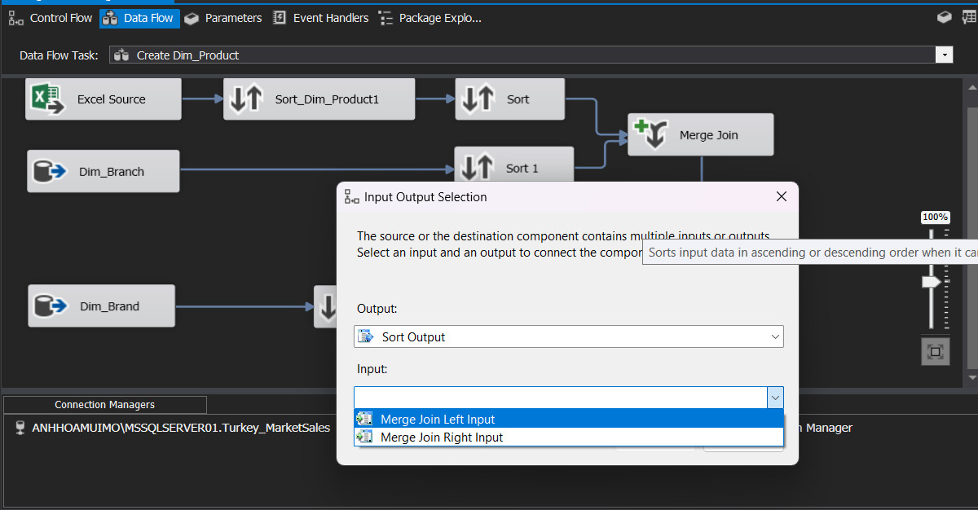

Hình 99:Tạo mới một Merge Join để chuẩn bị kết Product1 và Dim_Branch

**Bước 14**: Kết nối Sort3 với “**Merge Join**”. Click chuột phải vào “**Merge Join**”, chọn “**Edit**”, một hộp thoại merge editor xuất hiện. Tại vị trí này, ta tick chọn tất cả các cột của Sort2 nhưng không lấy 2 thuộc tính: brand_id và brand_name.

Tiếp theo, ta chọn thuộc tính brand_id ở Sort3 để tiến hành merge Dim_Brand và Product1. Kết quả sau khi merge là bảng Product2 lúc này không còn thuộc tính brand_name.

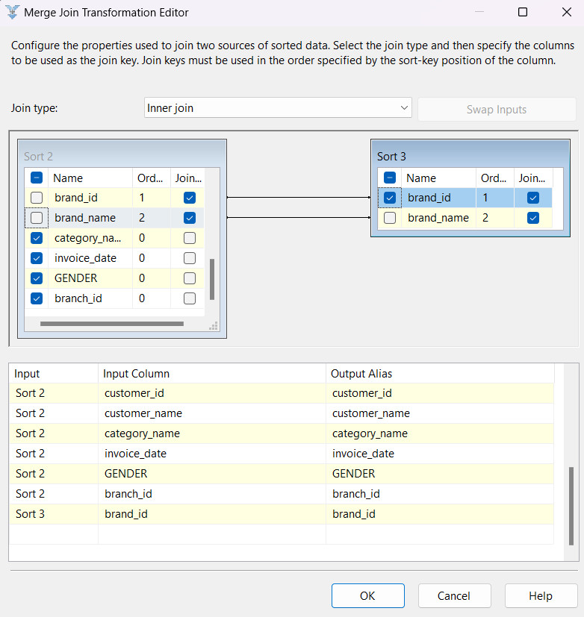

Hình 100: Thực hiện phép kết trái giữa Product1 và Dim_Branch

**Bước 15**: Ta tạo một “**OLE DB Source**” cuối cùng cho bảng Dim_Category. Click chuột phải và chọn “**Edit**”, sau đó lựa chọn bảng Dim_Category đã được tạo trước đó làm data source cho bảng Dim_Product.

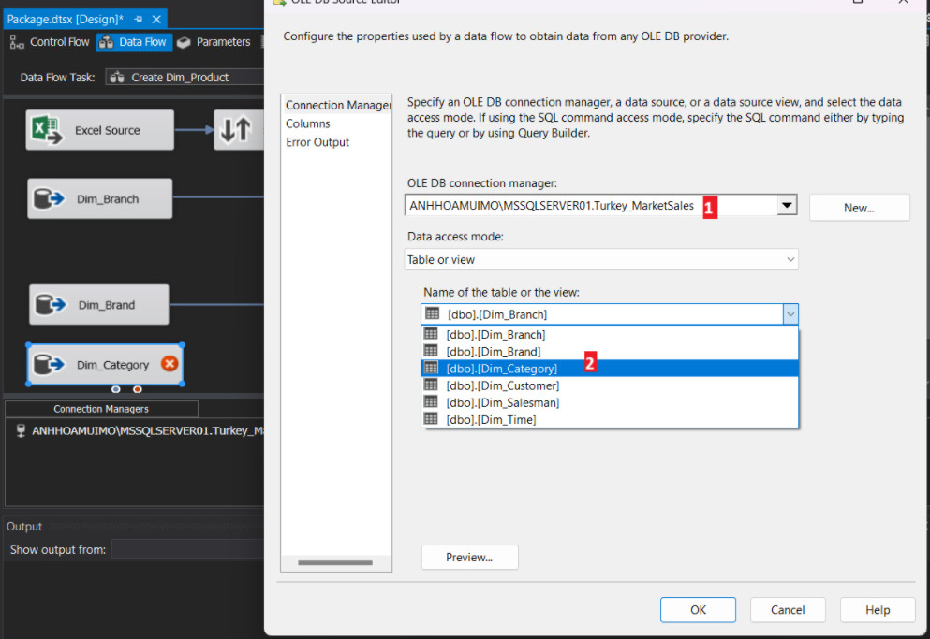

Hình 101: Tạo mới một OLE DB Source và chọn bảng Dim_Category làm data source

**Bước 16**: Chọn mục “**Columns**” để xem xét các cột được ánh xạ. Sau khi kiểm tra đúng và đầy đủ, Click “**OK**”.

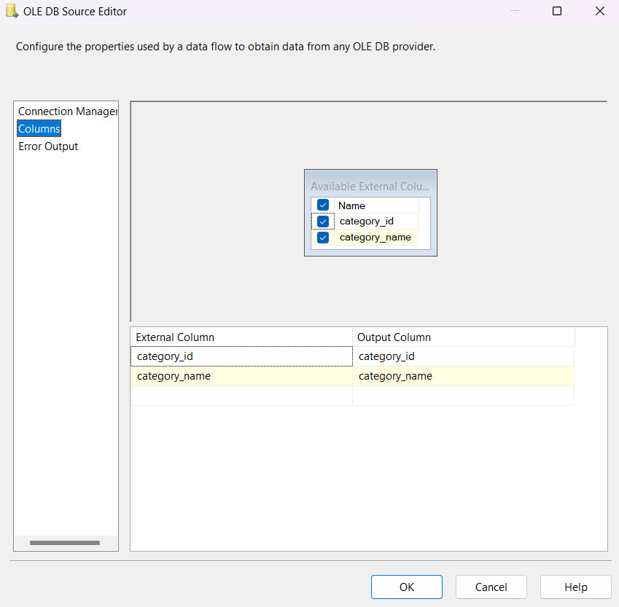

Hình 102: Ánh xạ các cột dữ liệu vừa tạo và cột dữ liệu ở Hình 87

**Bước 17**: Tiếp tục tạo 2 Sort và đặt tên là Sort4 và Sort5 tương ứng cho Product3 và Dim_Category.

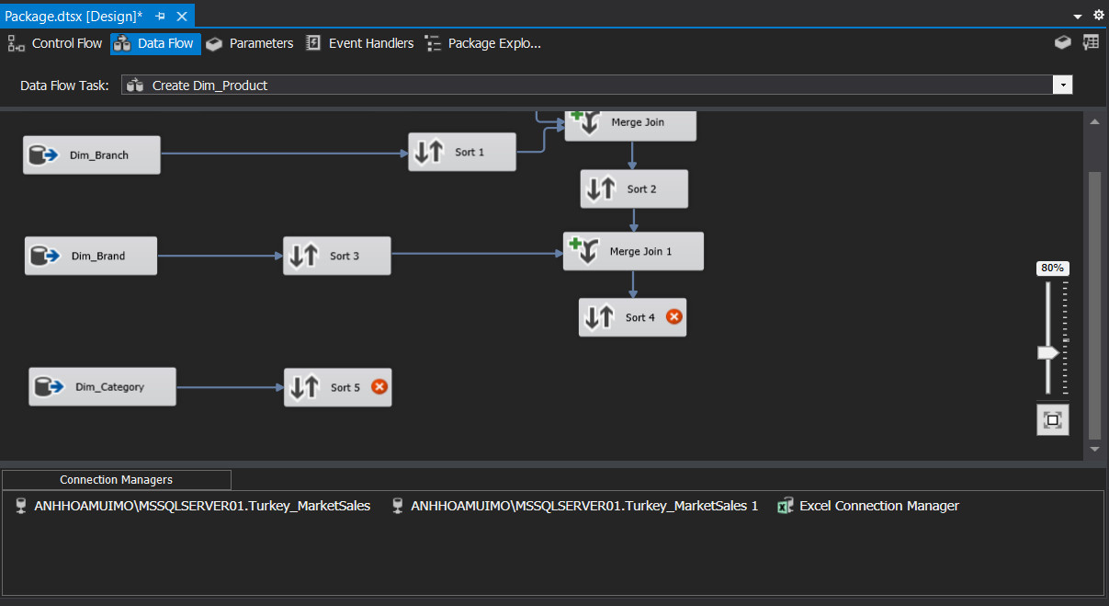

Hình 103: Tạo 2 Sort và đặt tên lần lượt là Sort4 và Sort5 tương ứng cho Product2 và Dim_Category

**Bước 18**: Ở Sort4 và Sort5 vừa tạo ở bước trên, click chuột phải chọn “**Edit**” và tick chọn cột category_name để chuẩn bị cho quá trình merge.

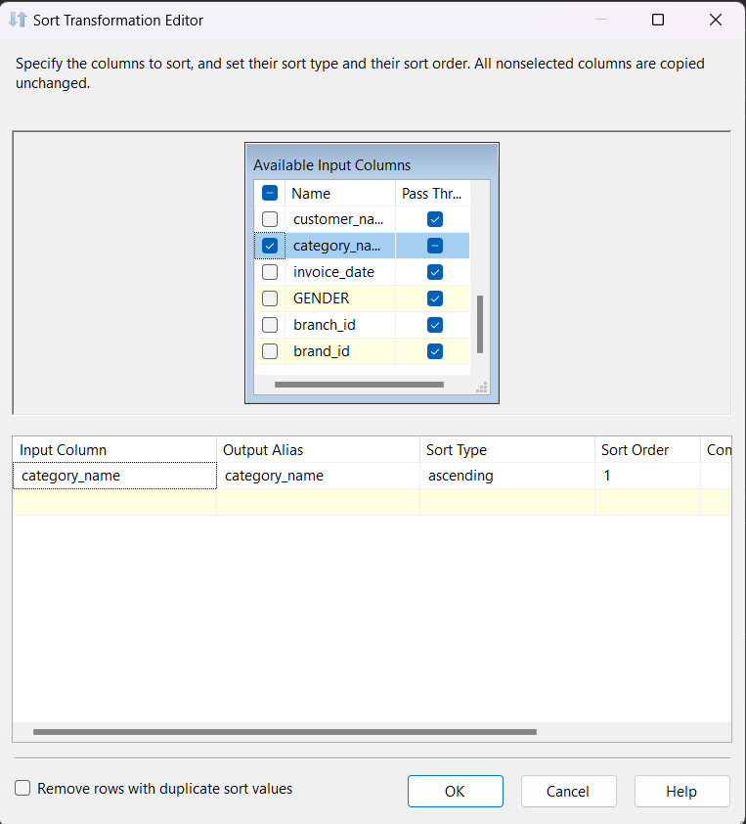

Hình 104: Chọn ra các cột dữ liệu cho bảng Dim_Category

**Bước 19**: Tạo một “**Merge Join**” và kết nối với Sort4, tiếp theo ta chọn “**Merge Join Left Input**” để giữ lại toàn bộ các dòng đã merge trước đó bất kể có kết quả khi thực hiện phép kết trái với cột category_id của bảng Dim_Category hay không

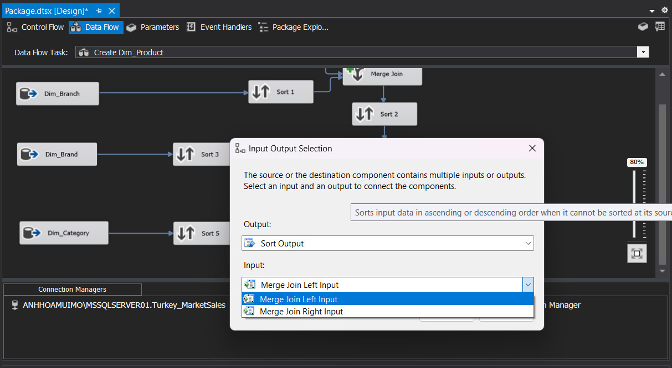

Hình 105: Tạo mới một Merge Join để chuẩn bị kết Product2 và Dim_Category

**Bước 20**: Kết nối Sort5 với “**Merge Join**”. Click chuột phải vào “**Merge Join**”, chọn “**Edit**”, một hộp thoại merge editor xuất hiện. Tại vị trí này, ta tick chọn tất cả các cột của Sort4 nhưng không lấy thuộc tính category_name.

Tiếp theo, ta chọn thuộc tính category_id ở Sort5 để tiến hành merge Dim_Category và Product2. Kết quả sau khi merge là bảng Product3 lúc này không còn thuộc tính category_name và thay thế bằng thuộc tính category_id.

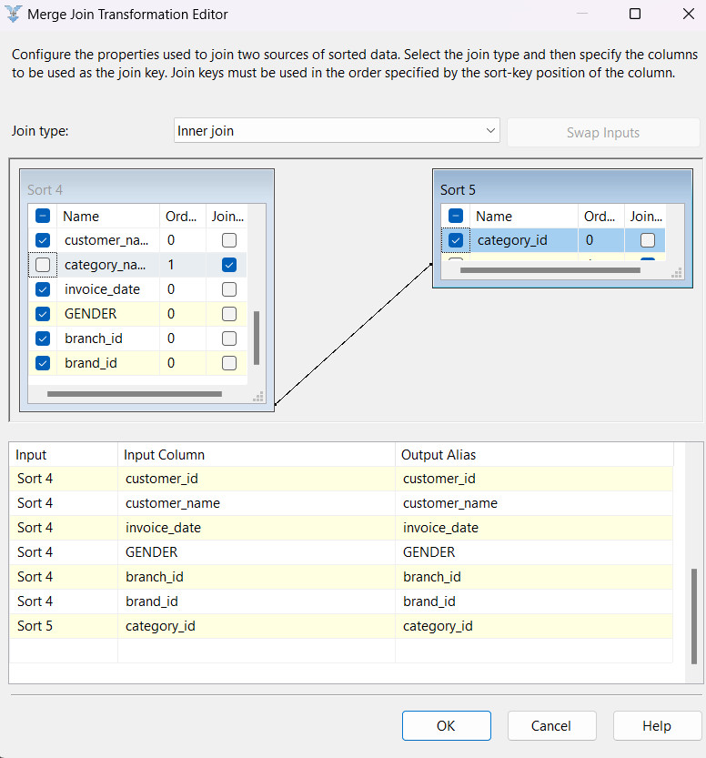

Hình 106: Thực hiện phép kết trái giữa Product2 và Dim_Category

**Bước 21**: Tạo bảng Dim_Product từ một “**OLE DB Destination**” để lưu trữ toàn bộ dữ liệu đã merge trong các bước nêu trên, tạo khóa chính dim_product_id có kiểu int và tự động tạo giá trị tăng dần từ 1.

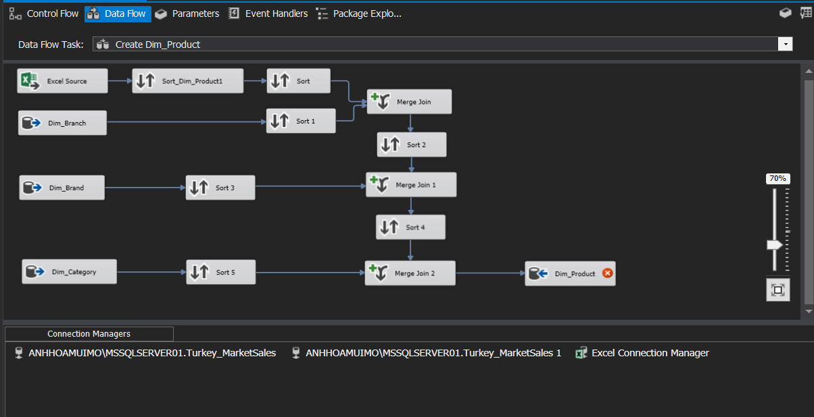

Hình 107: Tạo mới một OLE DB Destination và đặt tên là Dim_Product

Nội dung câu lệnh SQL tạo bảng Dim_Product như sau:

CREATE TABLE [Dim_Product] (

[dim_product_id] int identity(1,1) constraint PK_Product primary key,

[product_id] float,

[product_name] nvarchar(255),

[price] float,

[branch_id] float,

[brand_id] nvarchar(255),

[category_id] int,

)

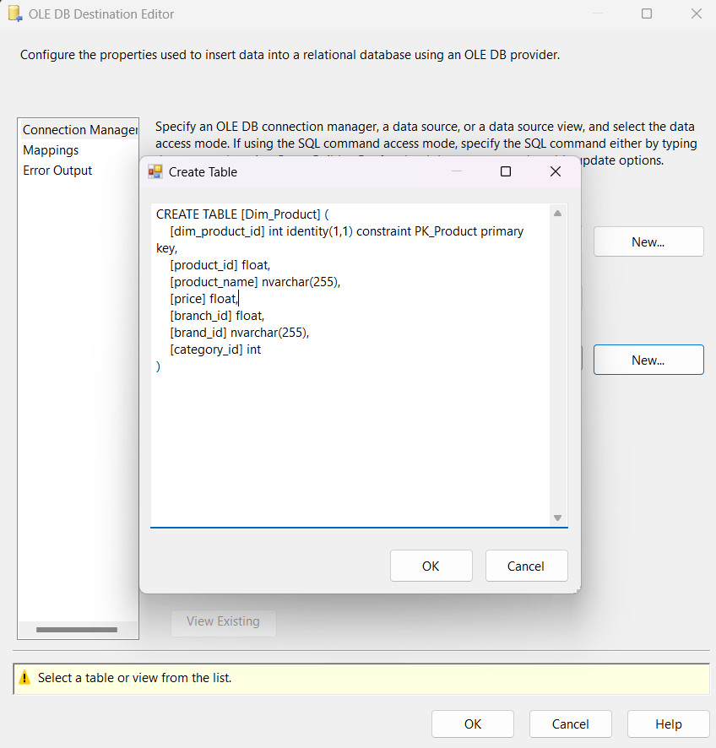

Hình 108: Nhập các câu lệnh SQL tương ứng với bảng Dim_Product

**Bước 22**: Chọn mục “**Mappings**” để xem xét việc ánh xạ các cột dữ liệu.

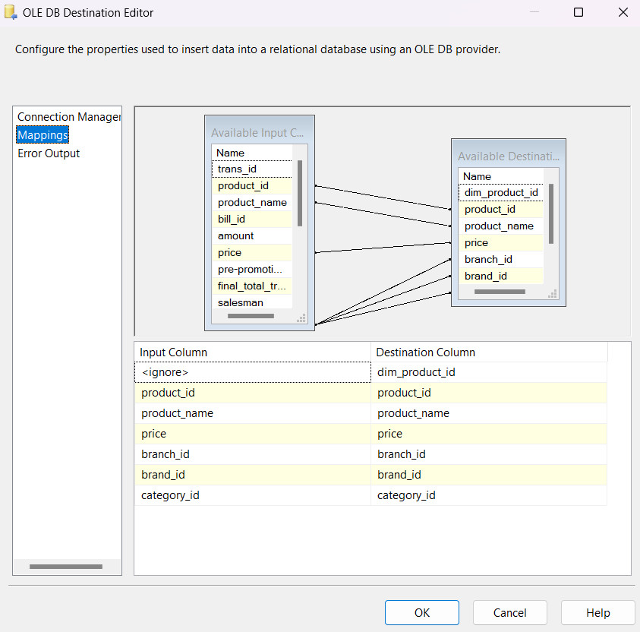

Hình 109: Ánh xạ các cột dữ liệu vừa tạo và cột dữ liệu ở Hình 87

* + - 1. **Bảng Fact_Supermarket:**

**Bước 1**: Tạo “**Data Flow Task**” đổi tên thành Create Fact.

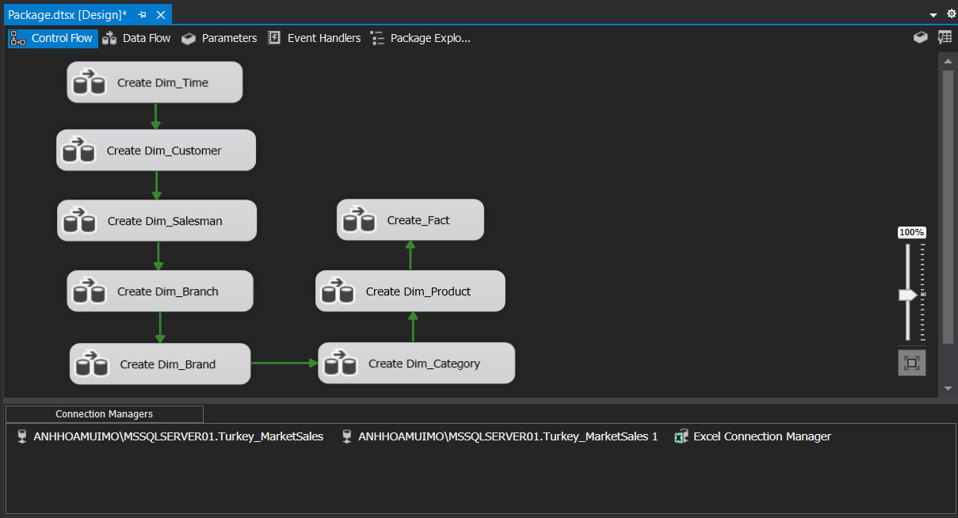

Hình 110: Tạo mới một Data Flow Task cho bảng Fact_Supermarket

**Bước 2**: Trong “**Create Fact**” vừa tạo, tạo một “**Excel Source**” và chọn file dữ liệu nguồn, tạo một “**Data Conversion**” và đặt tên là “Fact_Raw string to datetime”.

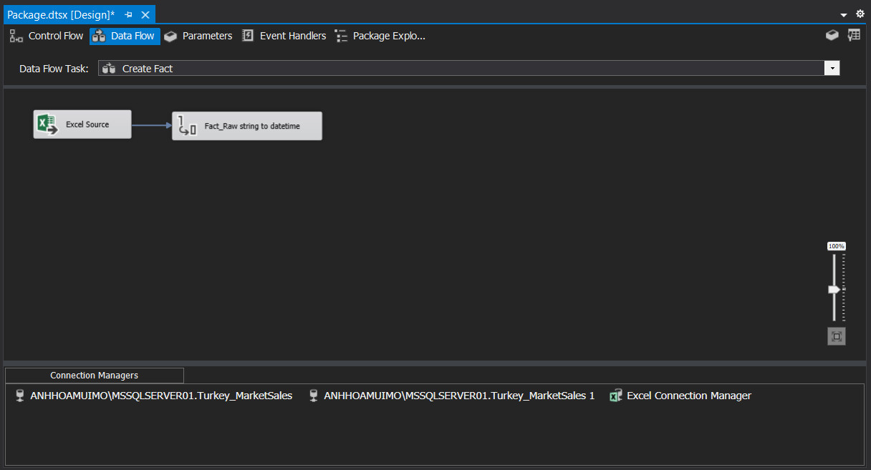

Hình 111: Tạo mới một Excel Source và một Data Conversion

**Bước 3**: Click chuột phải vào “**Data Conversion**” vừa tạo ra, chọn “**Edit**”. Sau đó, tick chọn cột invoice_date. Ở cột DataType ta thấy kiểu dữ liệu mặc định của cột này là string (string [DT_STR]), ta chỉnh sửa lại kiểu dữ liệu datetime (date [DT_DATE]). Cuối cùng, ta đổi tên “**Output Alias**” thành invoice_date_time sau đó nhấn “**OK**” để hoàn tất.

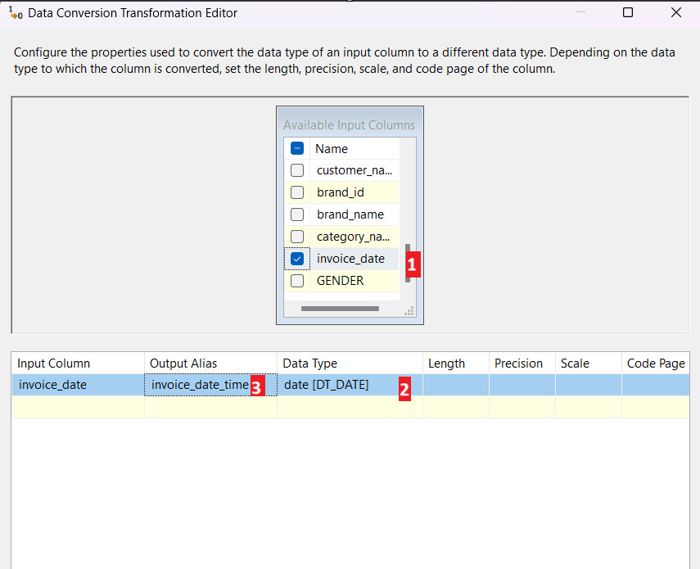

Hình 112: Đổi kiểu dữ liệu của cột invoice_date và output alias

**Bước 4**: Ta tạo thêm “**OLE DB Source**” và đổi tên thành Dim_Customer. Click chuột phải chọn “**Edit**”, sau đó chọn bảng Dim_Customer đã được tạo trước đó làm data source cho bảng Dim_Customer mới này.

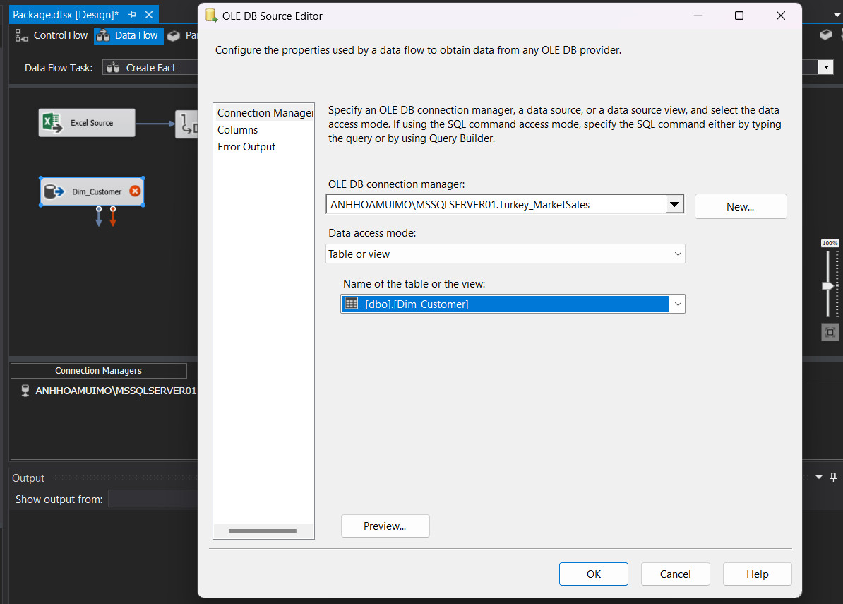

Hình 113:Tạo mới một OLE DB Source và chọn bảng Dim_Customer làm data source

**Bước 5**: Chọn mục “**Columns**” để xem xét các cột được ánh xạ. Sau khi kiểm tra đúng và đầy đủ, Click “**OK**”.

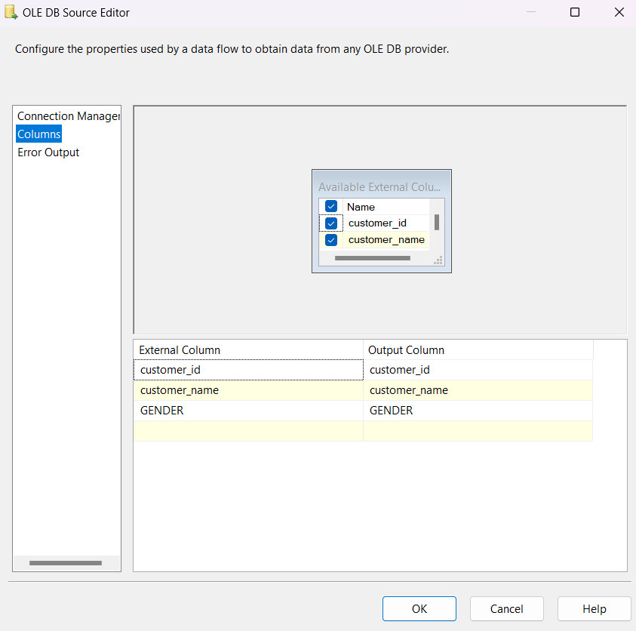

Hình 114: Ánh xạ các cột dữ liệu vừa tạo và cột dữ liệu ở Hình 6

**Bước 6**: Tạo 2 Sort và đặt tên lần lượt là Sort và Sort1 tương ứng cho Fact và Dim_Customer.

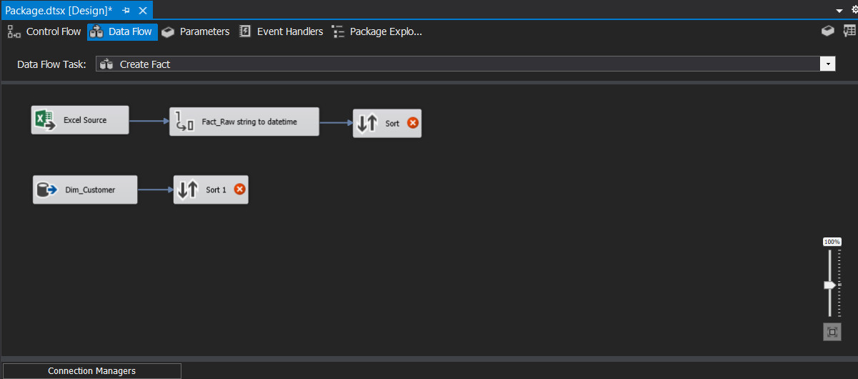

Hình 115: Tạo 2 Sort và đặt tên lần lượt là Sort và Sort1 tương ứng cho Fact_Supermarket và Dim_Customer

**Bước 7**: Ở Sort và Sort1, click chuột phải chọn “**Edit**” và tick chọn các cột customer_id, customer_name và GENDER để chuẩn bị cho quá trình merge.

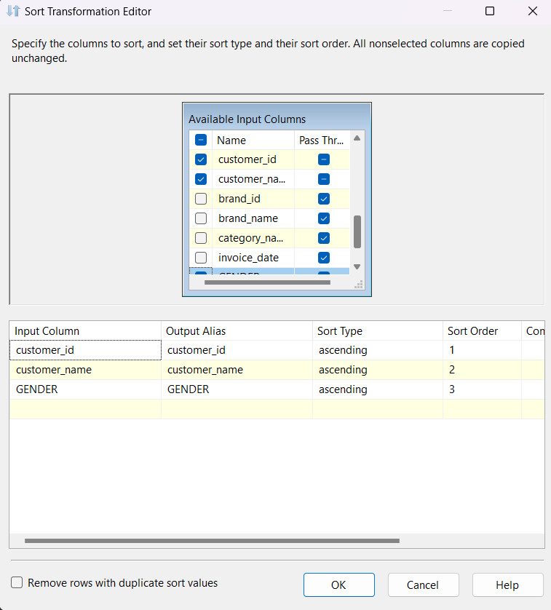

Hình 116: Chọn ra các cột dữ liệu cho bảng Dim_Customer

**Bước 8**: Tạo một “**Merge Join**” và kết nối với Sort, tiếp theo ta chọn “**Merge Join Left Input**” để giữ lại toàn bộ các dòng đã merge trước đó bất kể có kết quả khi thực hiện phép kết trái với cột customer_id của bảng Dim_Customer hay không.

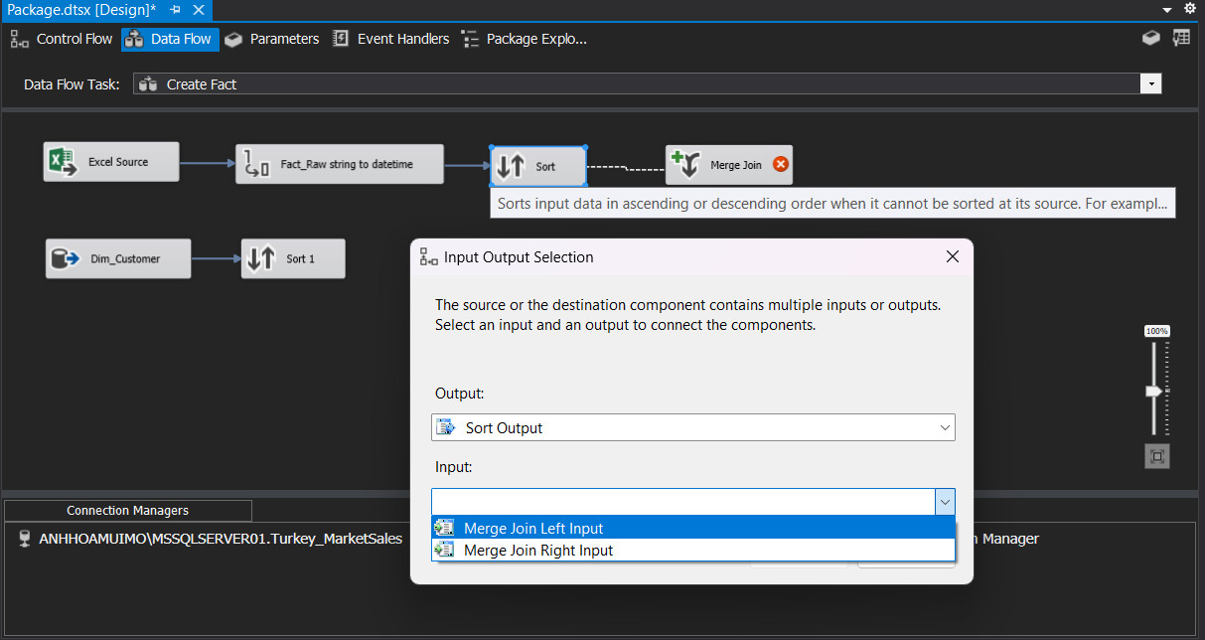

Hình 117: Tạo mới một Merge Join để chuẩn bị kết Fact_Supermarket và Dim_Customer

**Bước 9**: Kết nối Sort1 với “**Merge Join**”. Click chuột phải vào “**Merge Join**”, chọn “**Edit**”, một hộp thoại merge editor xuất hiện. Tại vị trí này, ta tick chọn tất cả các cột của Sort nhưng không 3 lấy thuộc tính: customer_id, customer_name và GENDER.

Tiếp theo, ta chọn thuộc tính category_id ở Sort1 để tiến hành merge Dim_Customer và Fact_Supermarket. Kết quả sau khi merge là Fact_Supermarket lúc này không còn thuộc tính customer_name và GENDER.

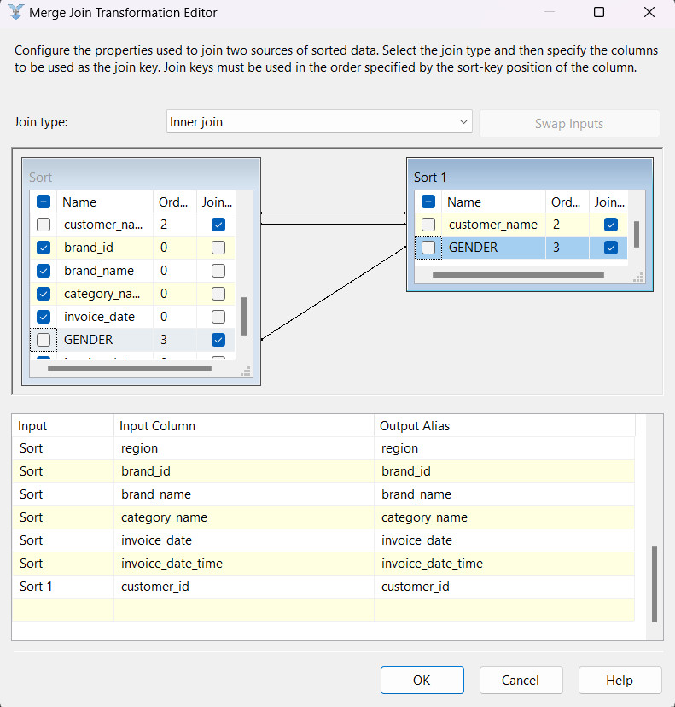

Hình 118: Thực hiện phép kết trái giữa Fact_Supermarket và Dim_Customer

**Bước 10**: Ta tạo thêm “**OLE DB Source**” và đổi tên thành Dim_Salesman. Click chuột phải chọn “**Edit**”, sau đó chọn bảng Dim_Salesman đã được tạo trước đó làm data source cho bảng Dim_Salesman mới này.

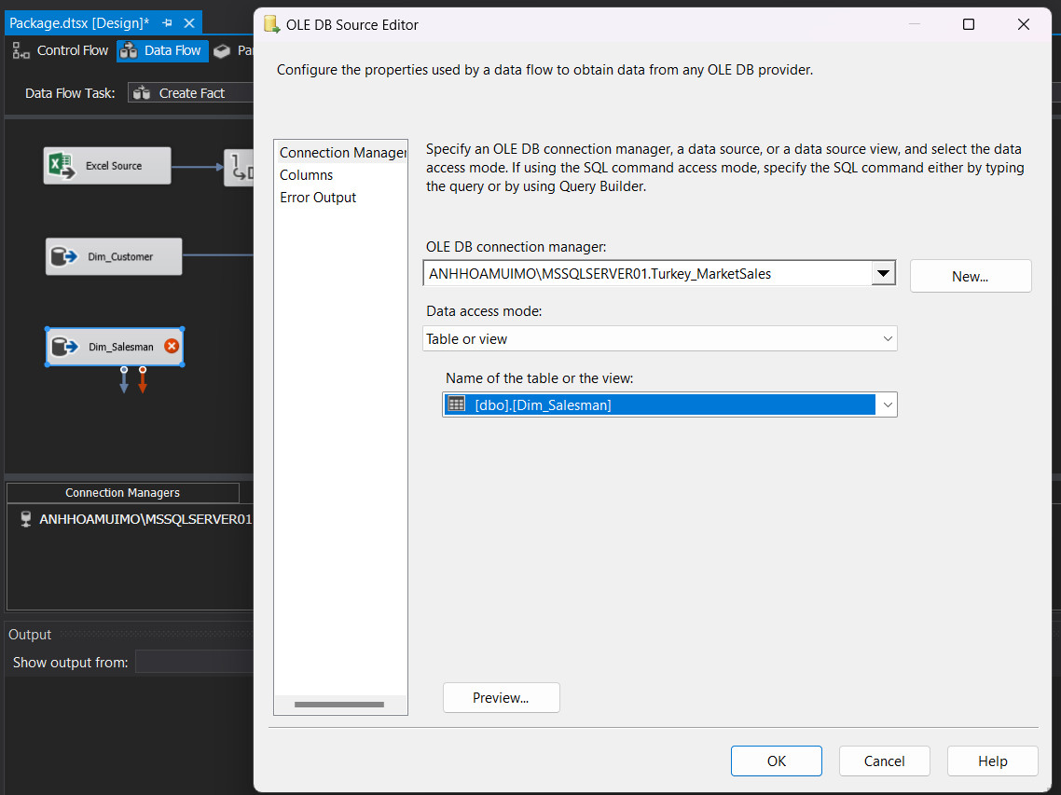

Hình 119: Tạo mới một OLE DB Source và chọn bảng Dim_Salesman làm data source

**Bước 11**: Chọn mục “**Columns**” để xem xét các cột được ánh xạ. Sau khi kiểm tra đúng và đầy đủ, Click “**OK**”.

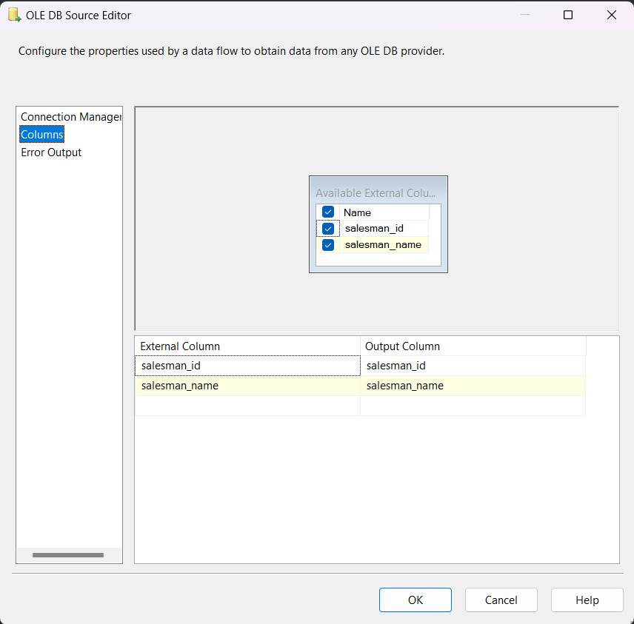

Hình 120: Ánh xạ các cột dữ liệu vừa tạo và cột dữ liệu ở Hình 6

**Bước 12**: Tạo 2 Sort và đặt tên lần lượt là Sort2 và Sort3 tương ứng cho Fact và Dim_Salesman.

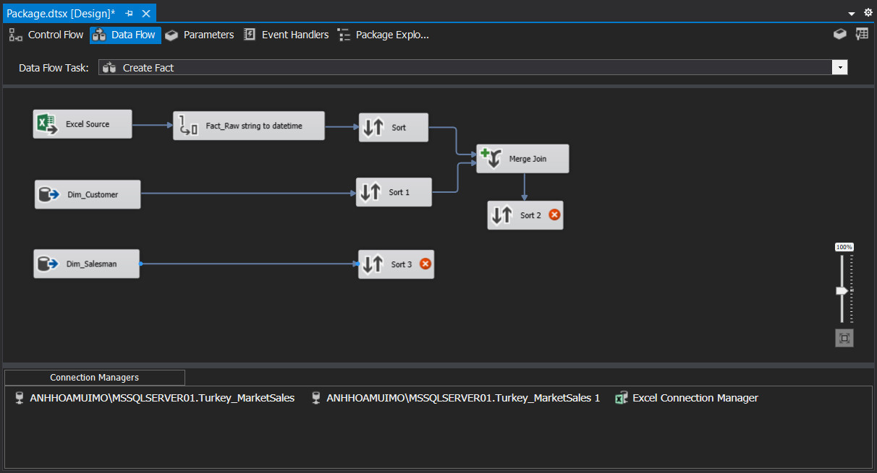

Hình 121: Tạo 2 Sort và đặt tên lần lượt là Sort2 và Sort3 tương ứng cho Fact_Supermarket và Dim_Salesman

**Bước 13**: Ở Sort2 và Sort3, click chuột phải chọn “**Edit**” và tick chọn cột salesman để chuẩn bị cho quá trình merge.

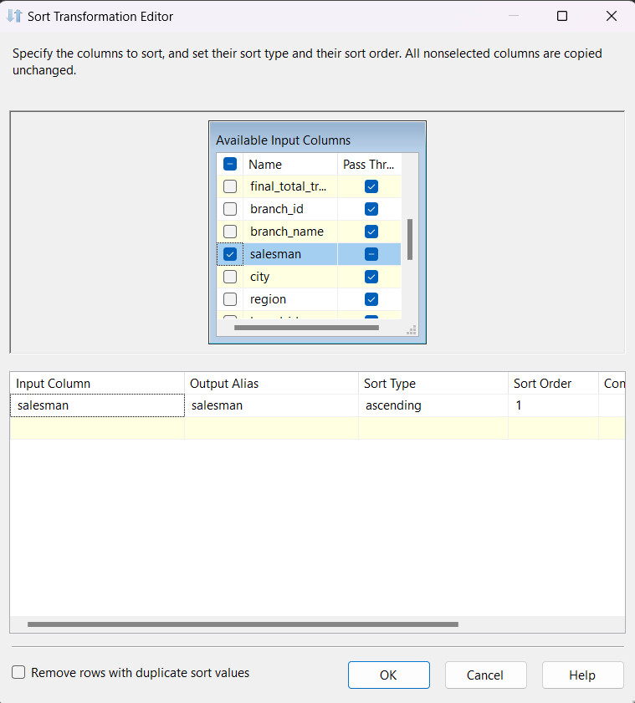

Hình 122: Chọn ra các cột dữ liệu cho bảng Dim_Salesman

**Bước 14**: Tạo một “**Merge Join**” và kết nối với Sort2, tiếp theo ta chọn “**Merge Join Left Input**” để giữ lại toàn bộ các dòng đã merge trước đó bất kể có kết quả khi thực hiện phép kết trái với cột salesman_id của bảng Dim_Salesman hay không.

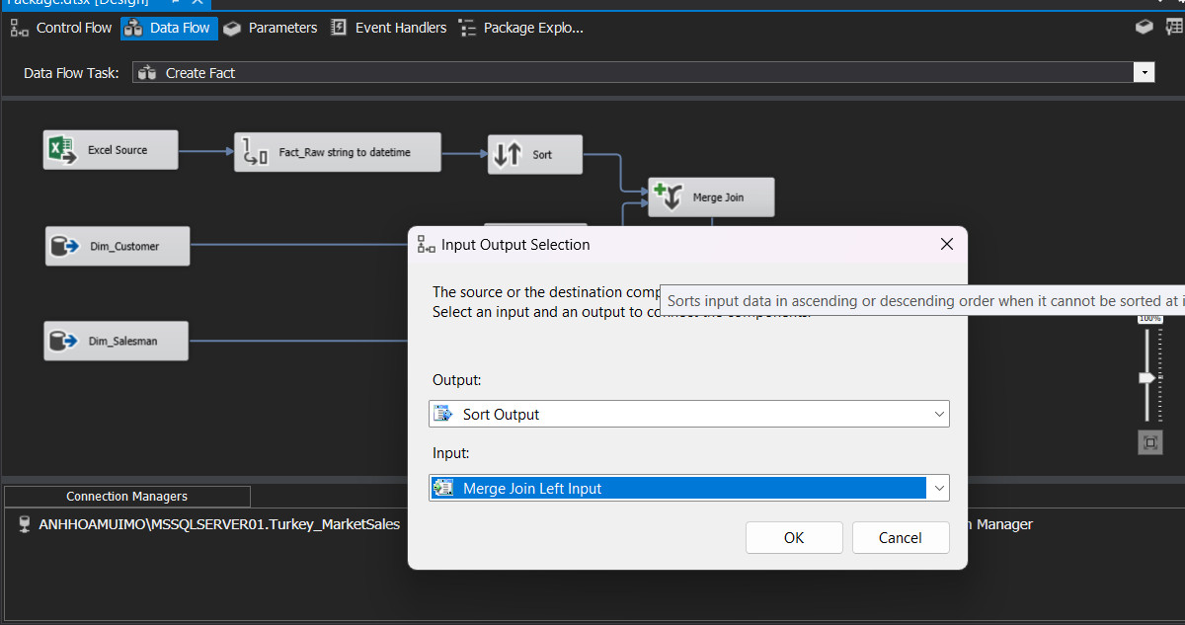

Hình 123: Tạo mới một Merge Join để chuẩn bị kết Fact_Supermarket và Dim_Salesman

**Bước 15**: Kết nối Sort3 với “**Merge Join**”. Click chuột phải vào “**Merge Join**”, chọn “**Edit**”, một hộp thoại merge editor xuất hiện. Tại vị trí này, ta tick chọn tất cả các cột của Sort2 nhưng không lấy thuộc tính salesman.

Tiếp theo, ta chọn thuộc tính salesman_id ở Sort3 để tiến hành merge Dim_Salesman và Fact_Supermarket. Kết quả sau khi merge là Fact_Supermarket lúc này không còn thuộc tính salesman.

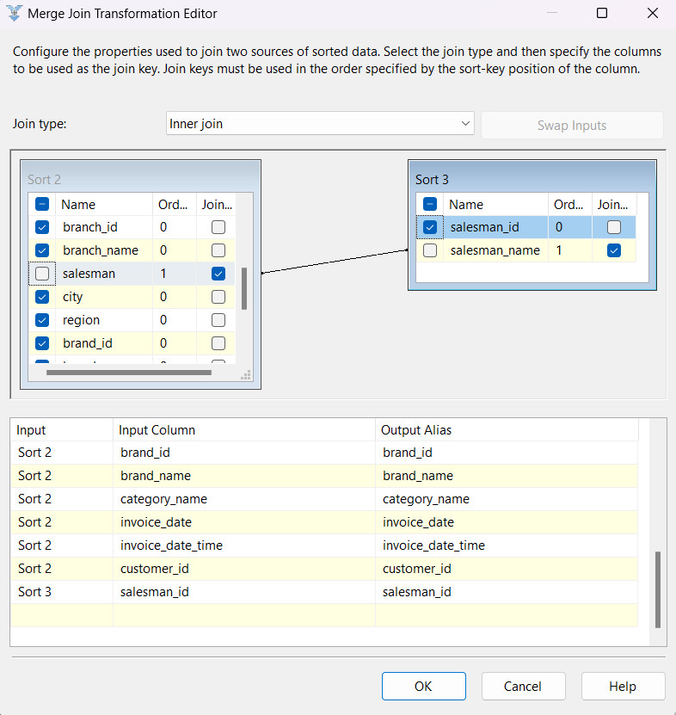

Hình 124: Thực hiện phép kết trái giữa Fact_Supermarket và Dim_Salesman

**Bước 16**: Ta tạo thêm “**OLE DB Source**” và đổi tên thành Dim_Product. Click chuột phải chọn “**Edit**”, sau đó chọn bảng Dim_Product đã được tạo trước đó làm data source cho bảng Dim_Product mới này.

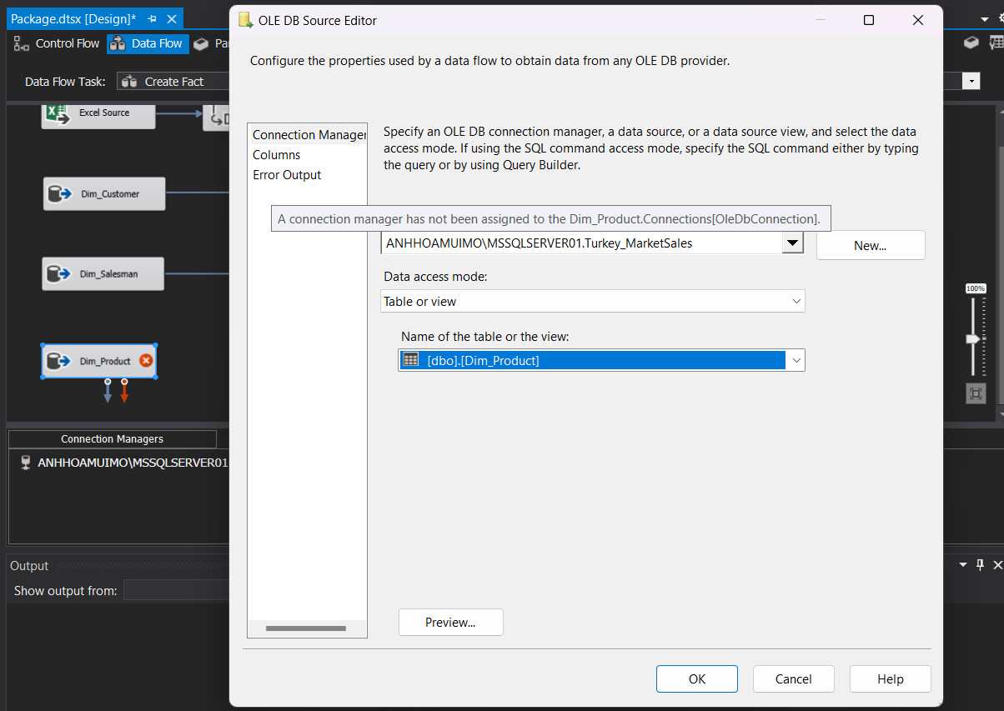

Hình 125: Tạo mới một OLE DB Source và chọn bảng Dim_Product làm data source

**Bước 17**: Chọn mục “**Columns**” để xem xét các cột được ánh xạ. Sau khi kiểm tra đúng và đầy đủ, Click “**OK**”.

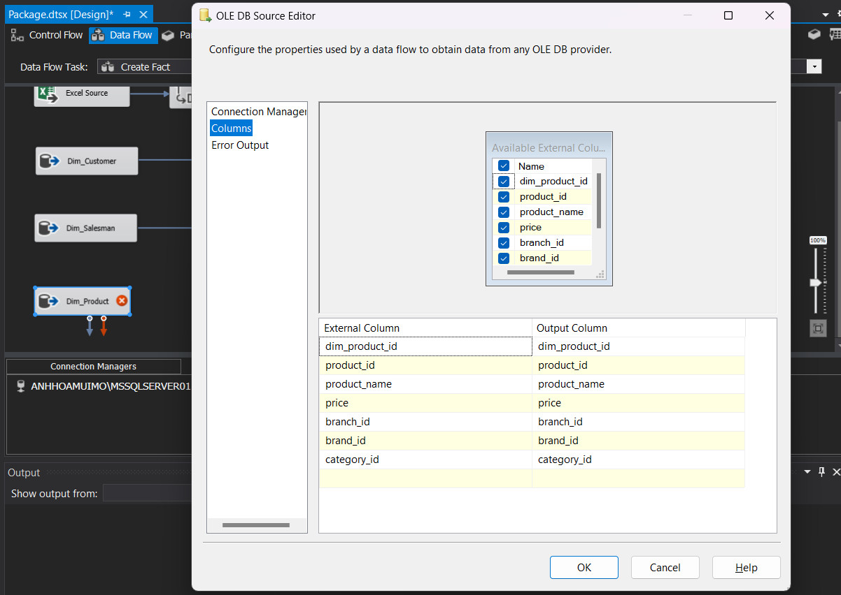

Hình 126: Ánh xạ các cột dữ liệu vừa tạo và cột dữ liệu ở Hình 6

**Bước 18**: Tạo 2 Sort và đặt tên lần lượt là Sort4 và Sort5 tương ứng cho Fact và Dim_Product.

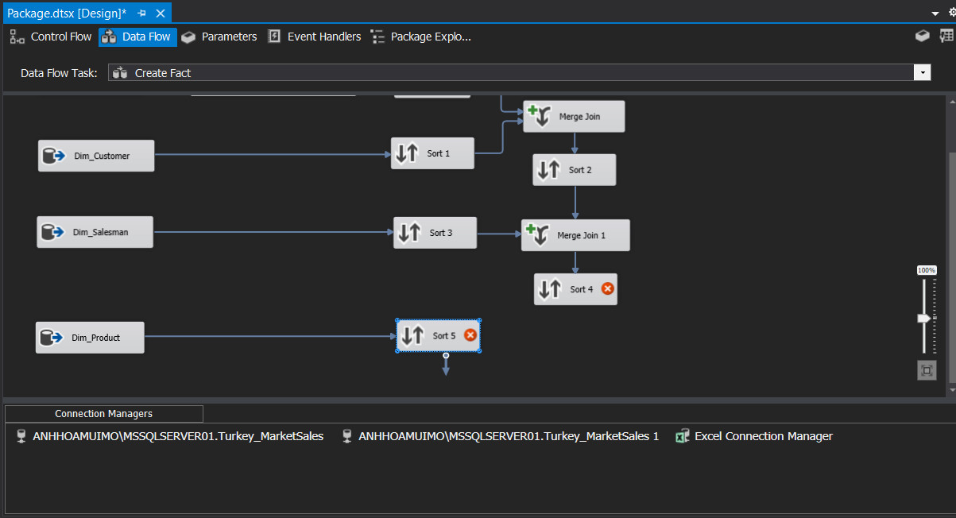

Hình 127: Tạo 2 Sort và đặt tên lần lượt là Sort4 và Sort5 tương ứng cho Fact_Supermarket và Dim_Product

**Bước 19**: Ở Sort4 và Sort5, click chuột phải chọn “**Edit**” và tick chọn các cột product_id, product_name, price, branch_id và brand_id để chuẩn bị cho quá trình merge.

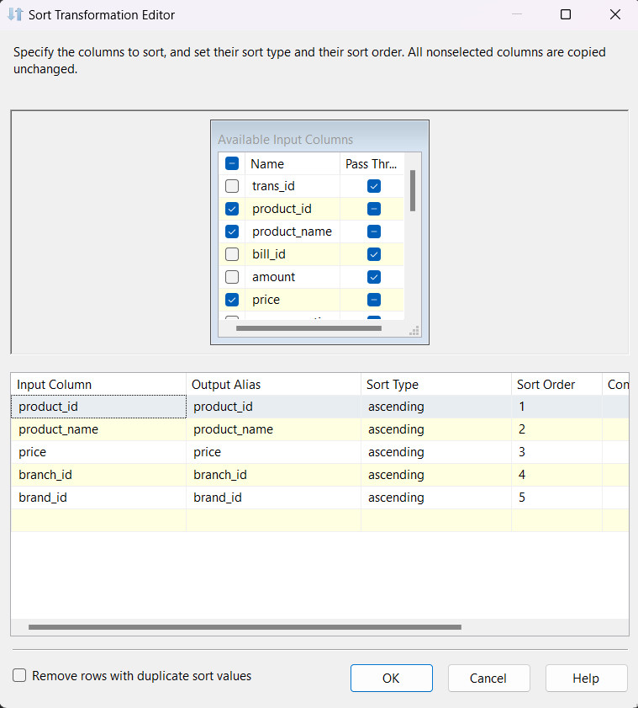

Hình 128: Chọn ra các cột dữ liệu cho bảng Dim_Product

**Bước 20**: Tạo một “**Merge Join**” và kết nối với Sort4, tiếp theo ta chọn “**Merge Join Left Input**” để giữ lại toàn bộ các dòng đã merge trước đó bất kể có kết quả khi thực hiện phép kết trái với cột dim_product_id của bảng Dim_Product hay không.

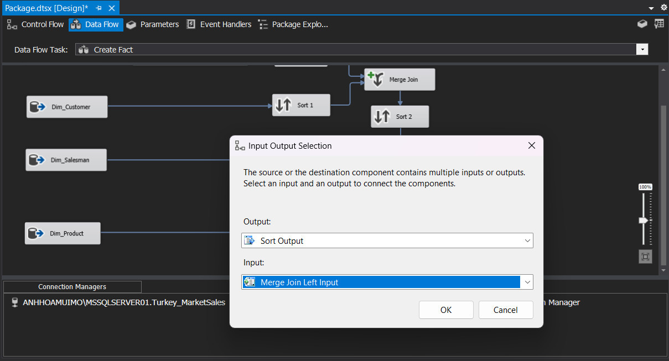

Hình 129:Tạo mới một Merge Join để chuẩn bị kết Fact_Supermarket và Dim_Product

**Bước 21**: Kết nối Sort5 với “**Merge Join**”. Click chuột phải vào “**Merge Join**”, chọn “**Edit**”, một hộp thoại merge editor xuất hiện. Tại vị trí này, ta tick chọn tất cả các cột của Sort4 nhưng không lấy 5 thuộc tính: product_id, product_name, price, branch_id và brand_id.

Tiếp theo, ta chọn thuộc tính dim_product_id ở Sort5 để tiến hành merge Dim_Customer và Fact_Supermarket. Kết quả sau khi merge là Fact_Supermarket lúc này không còn thuộc tính product_id, product_name, price, branch_id và brand_id.

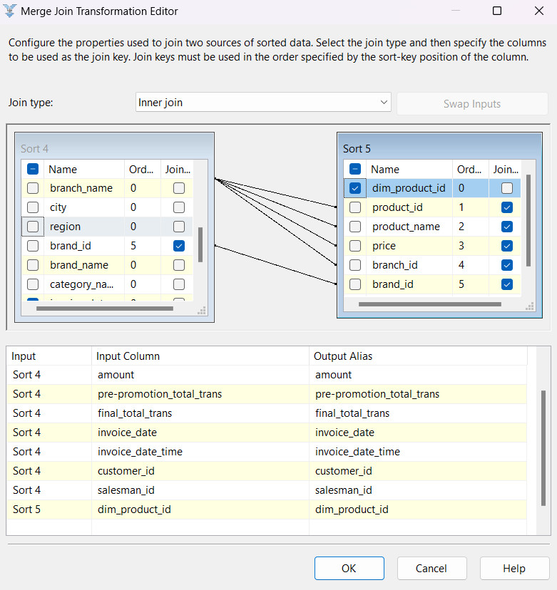

Hình 130: Thực hiện phép kết trái giữa Fact_Supermarket và Dim_Product

**Bước 22**: Tạo bảng Fact từ một “**OLE DB Destination**” để lưu trữ toàn bộ dữ liệu đã merge trong các bước nêu trên.

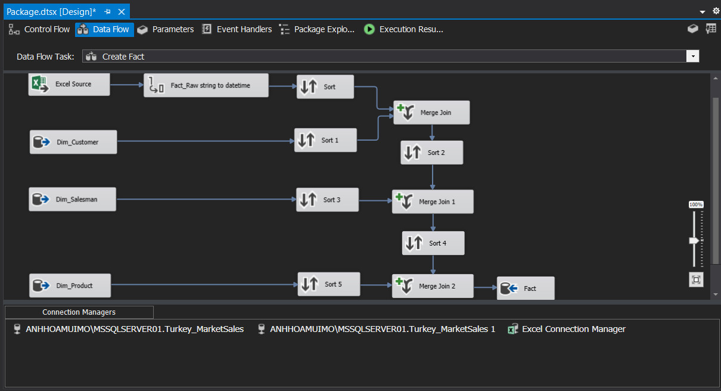

Hình 131: Tạo mới một OLE DB Destination và đặt tên là Fact

Nội dung câu lệnh SQL tạo bảng Fact1 như sau:

CREATE TABLE [Fact1] (

[trans_id] float constraint PK_Fact1 primary key,

[bill_id] float,

[amount] float,

[pre-promotion_total_trans] float,

[final_total_trans] float,

[invoice_date_time] datetime,

[customer_id] nvarchar(255),

[salesman_id] int,

[dim_product_id] int,

)

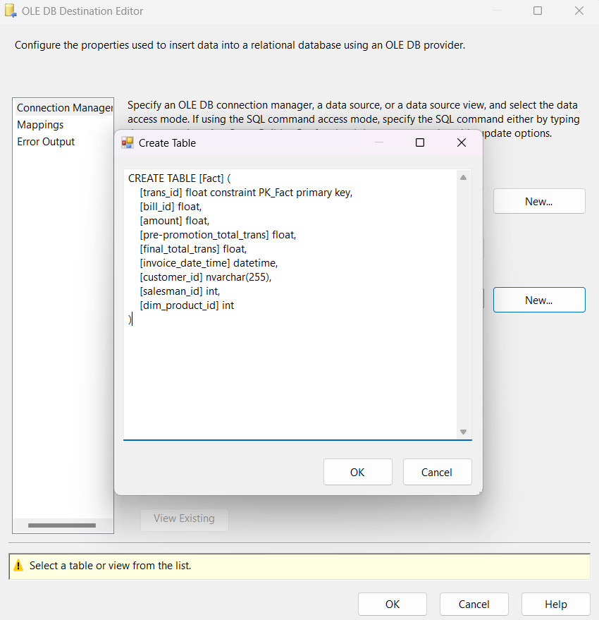

Hình 132: Nhập các câu lệnh SQL tương ứng với bảng Fact_Supermarket

**Bước 23**: Chọn mục “**Mappings**” để xem xét việc ánh xạ các cột dữ liệu.

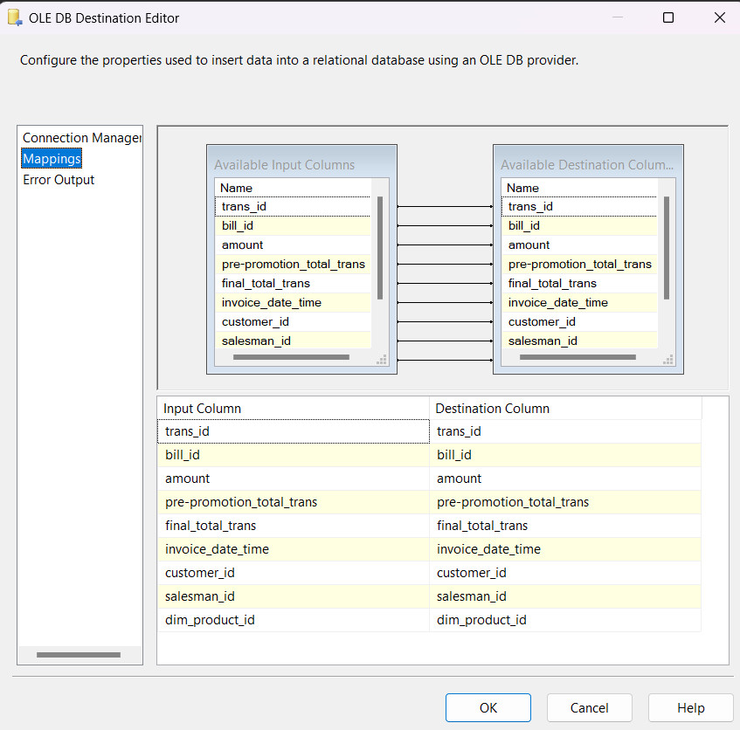

Hình 133: Ánh xạ các cột dữ liệu vừa tạo và cột dữ liệu ở Hình 6

* + 1. **Tạo khóa ngoại từ bảng Fact đến các bảng Dimension:**

**Bước 1**: Tạo một “**Execute SQL Task**” và đổi tên thành “Add FK” để thực thi các câu lệnh SQL tạo các khóa ngoại từ các bảng Dimension đến bảng Fact.

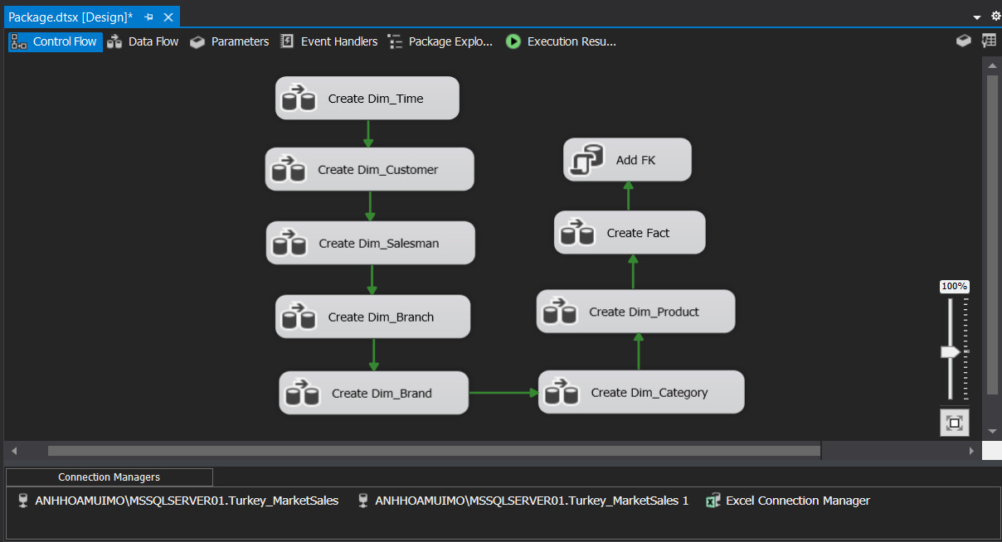

Hình 134: Tạo mới Execute SQL Task để tạo các khóa ngoại

**Bước 2**: Click chuột phải vào Execute SQL Task này và chọn “**Edit**”. Tại ô “**Connection**”, chọn kết nối đã thiết lập đến kho dữ liệu trong SQL Server.

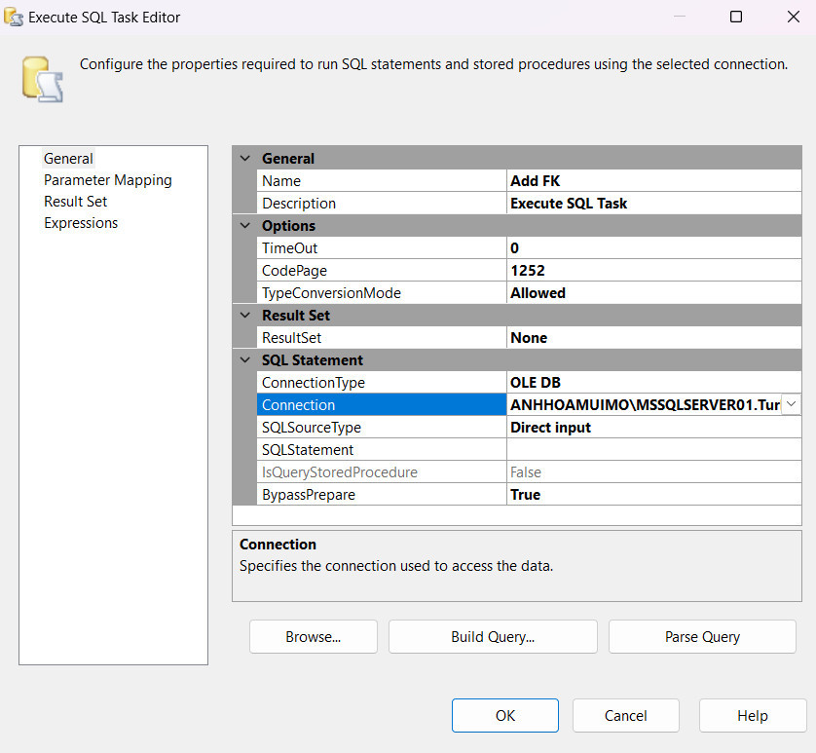

Hình 135: Tạo kết nối đến kho dữ liệu trong SQL Server

**Bước 3**: Ở ô **SQLStatement**, thêm các câu truy vấn SQL thực hiện tạo các khóa ngoại từ các bảng Dimension đến bảng Fact.

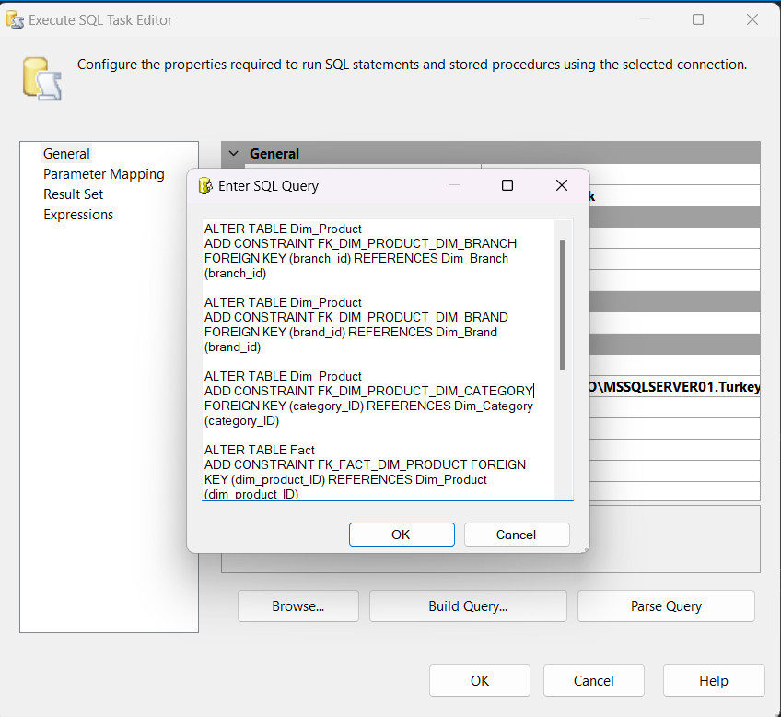

Hình 136: Nhập các câu lệnh tạo khóa ngoại tương ứng

* + 1. **Chạy dự án SSIS:**

**Bước 1**: Thêm vào một “**Execute SQL Task**”, đổi tên thành TRUNCATE nhằm thực hiện nhiệm vụ đảm bảo đổ dữ liệu mới hoàn toàn (không bị chồng chéo dữ liệu cũ) mỗi khi chạy project trước quá trình chia bảng Fact và các Dimension.

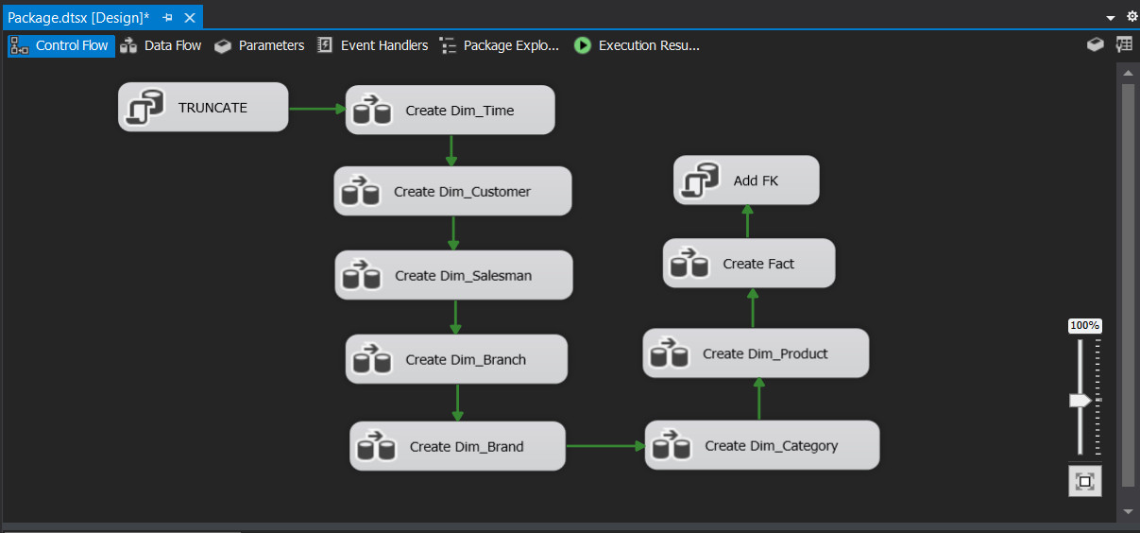

Hình 137:Tạo mới một Execute SQL Task để đảm bảo không bị chồng chéo dữ liệu trong quá trình đổ

**Bước 2**: Click chuột phải vào “**Execute SQL Task**” và chọn “**Edit**”. Ở ô “**Connection**”, chọn kết nối đã thiết lập đến kho dữ liệu trong SQL Server.

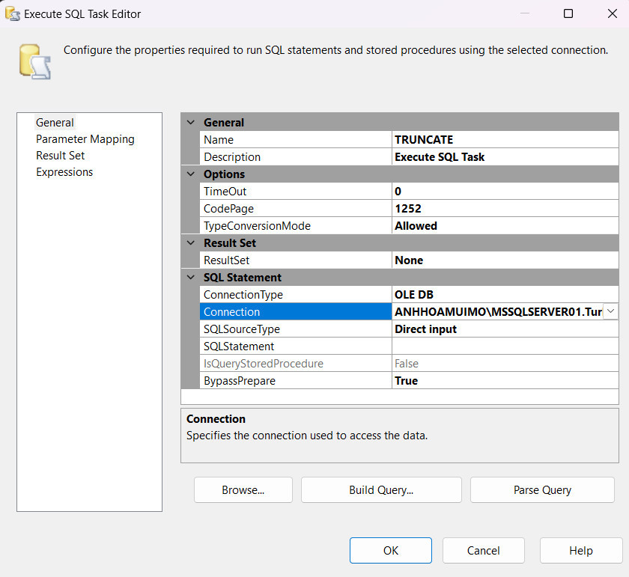

Hình 138:Tạo kết nối đến kho dữ liệu trong SQL Server

**Bước 3**: Ở ô **SQL Statement**, thêm các câu truy vấn SQL thực hiện xóa dữ liệu cũ trong các bảng mỗi khi chạy project.

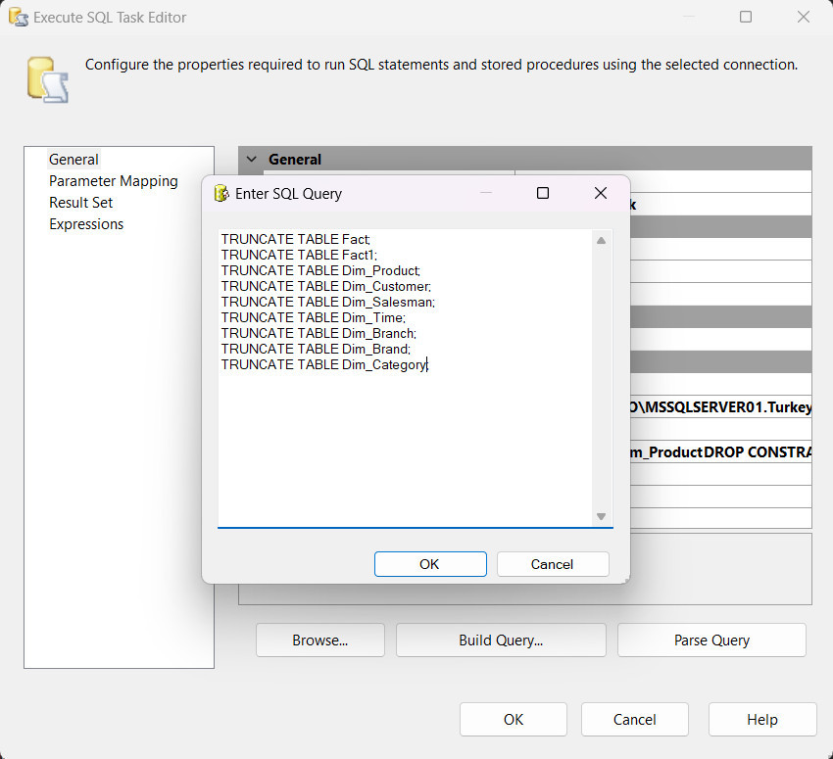

Hình 139: Thực hiện xóa dữ liệu cũ mỗi khi tiến hành đổ dữ liệu

Nhấn “**OK**” để hoàn tất quá trình.

**Bước 4**: Nhấn nút “**Start**” trên thanh menu để tiến hành chạy project.

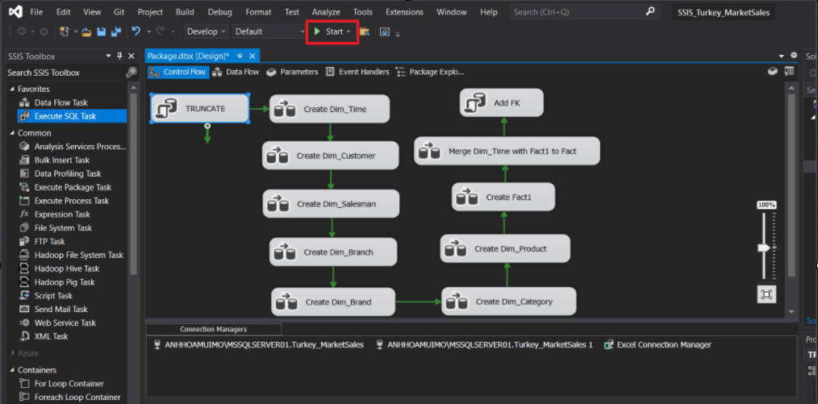

Hình 140: Tiến hành chạy dự án SSIS

Kết quả chạy project:

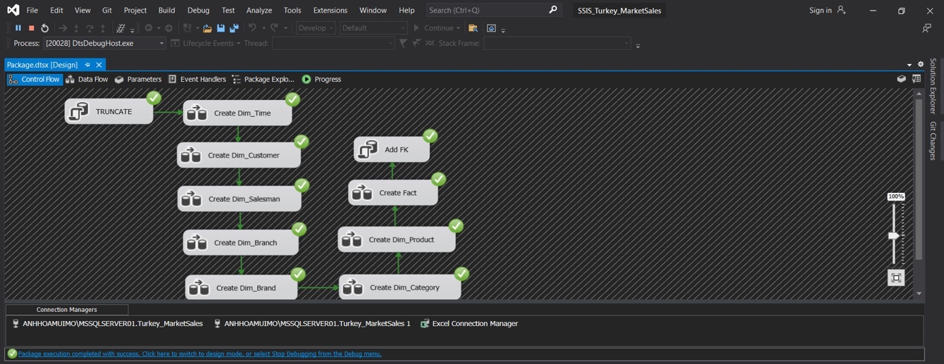

Hình 141: Kết quả chạy dự án SSIS lần đầu tiên

**Bước 5:** Sau khi đã chạy project lần đầu thành công, khóa ngoại của bảng Fact tham chiếu đến các Dimension đã được tạo. Tiến hành thêm các lệnh SQL để xóa và thêm lại các khóa ngoại vào mỗi lân khởi chạy lại project kế tiếp trong tương lai.

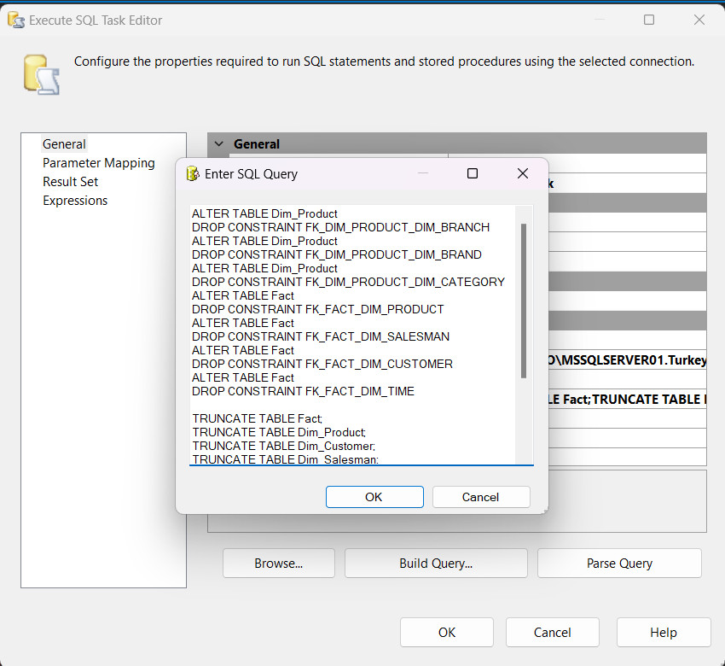

Hình 142: Bổ sung các câu lệnh xóa và thêm các khóa ngoại mỗi khi đổ dữ liệu

**Bước 6**: Tiến hành chạy lại project một lần nữa.

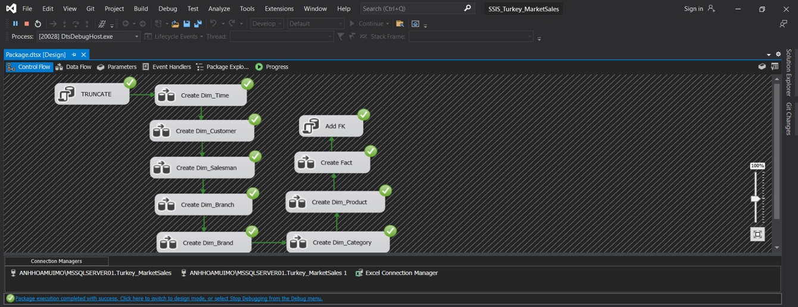

Hình 143: Kết quả chạy lại dự án SSIS

* 1. **Kiểm tra dữ liệu các bảng:**
     1. **Bảng Dim_Time:**

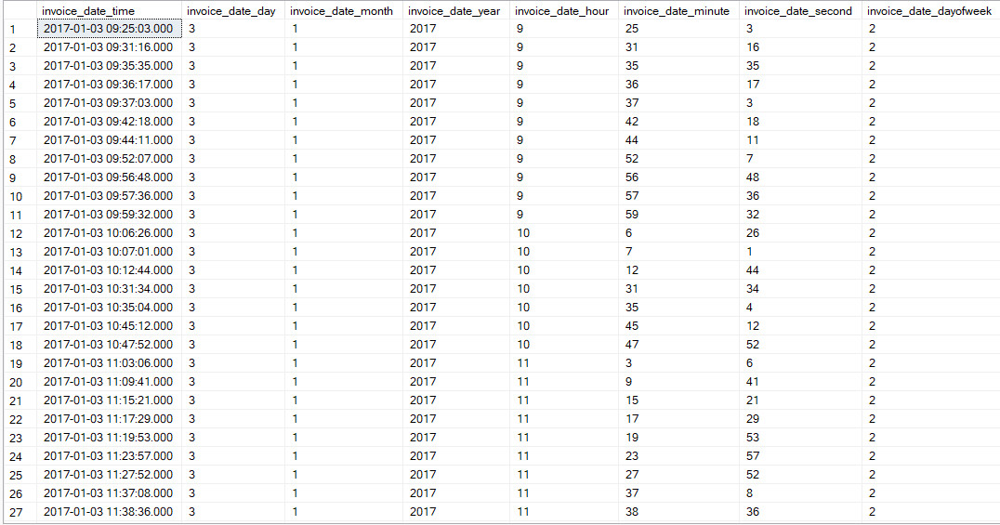

Hình 144: Dữ liệu bảng Dim_Time

* + 1. **Bảng Dim_Customer:**

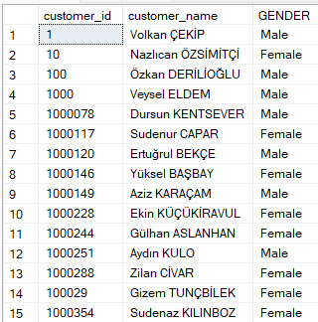

Hình 145: Dữ liệu bảng Dim_Customer

* + 1. **Bảng Dim_Salesman:**

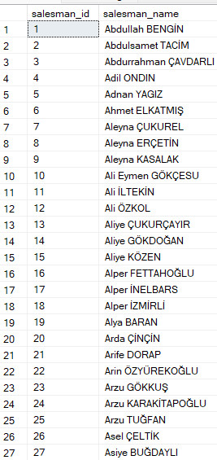

Hình 146: Dữ liệu bảng Dim_Salesman

* + 1. **Bảng Dim_Branch:**

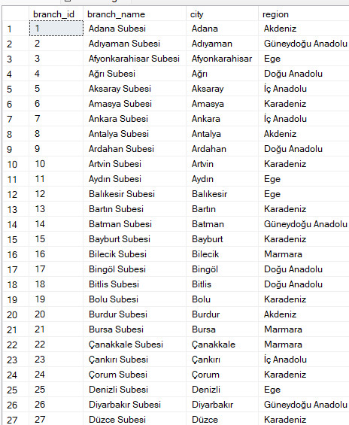

Hình 147: Dữ liệu bảng Dim_Branch

* + 1. **Bảng Dim_Brand:**

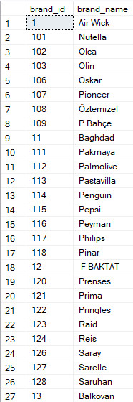

Hình 148: Dữ liệu bảng Dim_Brand

* + 1. **Bảng Dim_Category:**

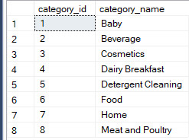

Hình 149: Dữ liệu bảng Dim_Category

* + 1. **Bảng Dim_Product:**

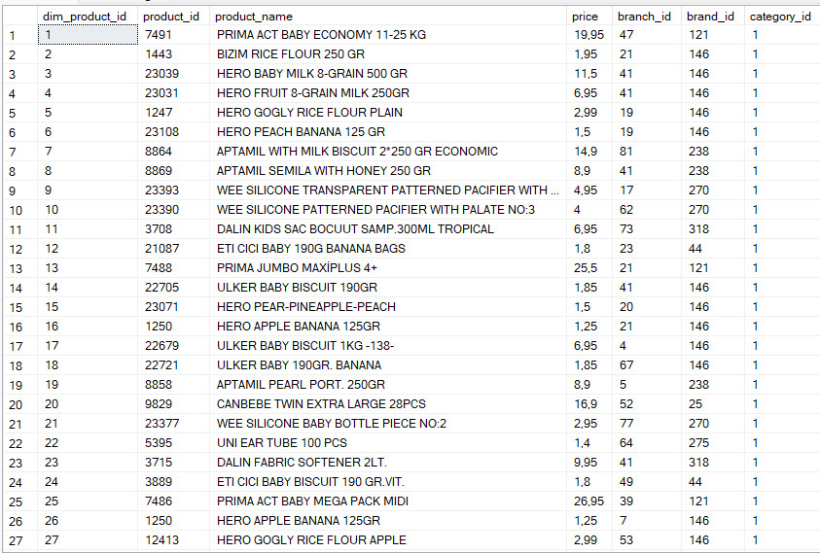

Hình 150: Dữ liệu bảng Dim_Product

* + 1. **Bảng Fact:**

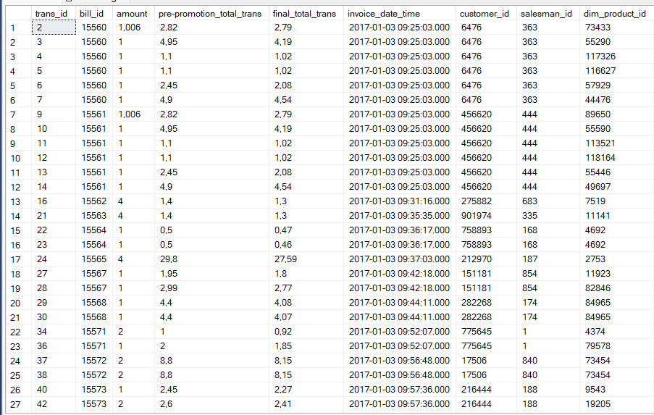

Hình 151: Dữ liệu bảng Fact_Supermarket

* 1. **Lược đồ sau khi hoàn thành:**

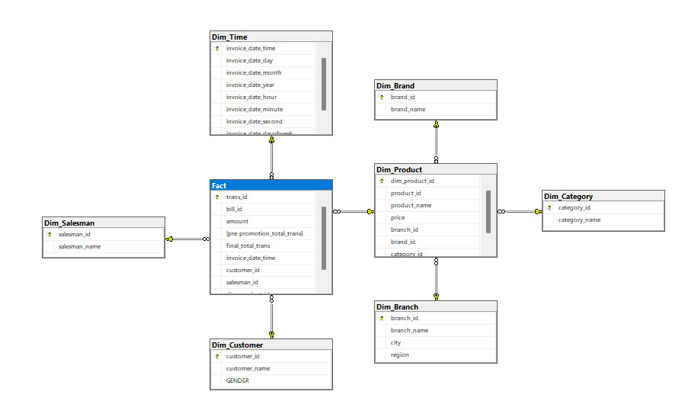

Hình 152: Lược đồ sau khi đổ dữ liệu thành công

1. **Phân tích dữ liệu trong kho dữ liệu (SSAS):**

## Chuẩn bị công cụ hỗ trợ:

Để hiện thực quá trình SSAS, ta cần cài đặt một vài công cụ hỗ trợ từ Microsoft bao gồm: Microsoft SQL Server tích hợp Analysis Services và Microsoft Analysis Service Projects.

* + 1. **Cài đặt Microsoft Analysis Services Projects:**

**Bước 1**: Mở Visual Studio 2019 và chọn **“Continue without code”**.



Hình 153: Giao diện khởi động một project rỗng

**Bước 2**: Trong giao diện chính, tìm tab “**Extension**”, chọn “**Manage Extensions**”.



Hình 154: Giao diện vào nơi download SSAS

**Bước 3**: Tìm và tải về công cụ **Microsoft Analysis Services Projects**.

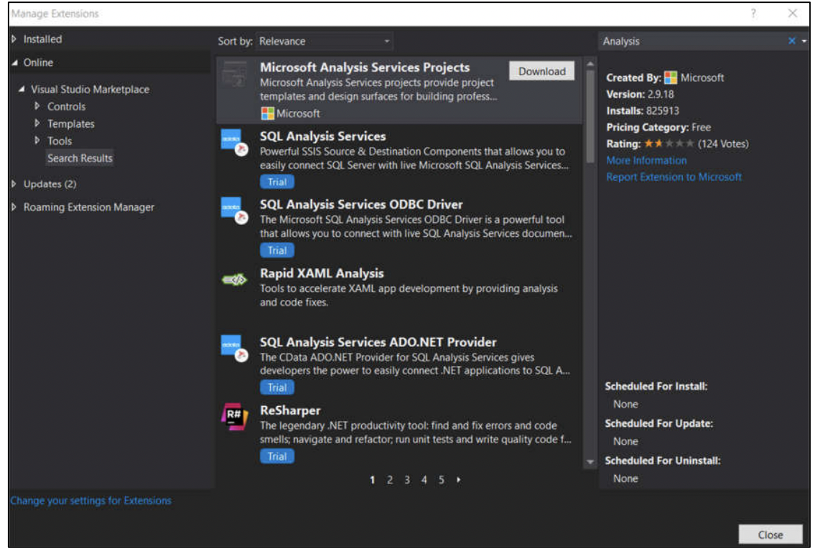

Hình 155: Giao diện hướng dẫn tìm kiếm và tải SSAS

**Bước 4**: Click vào **Download**. Hộp thoại tải về hiện lên, chờ đợi quá trình download hoàn tất.

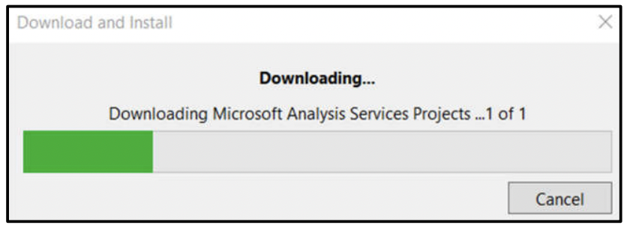

Hình 156: Hộp thoại download Microsoft Analysis Services Projects

**Bước 5**: Sau khi hoàn tất quá trình cài đặt, thoát khỏi Visual Studio 2019 để tích hợp SSAS.

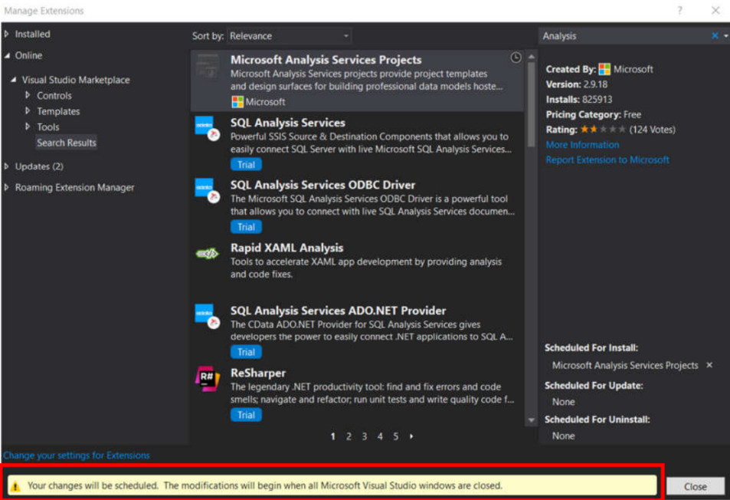

Hình 157: Hộp thoại yêu cầu khởi động lại Visual Studio 2019 để tích hợp công cụ SSAS

Sau khi thoát, hộp thoại **VSIX Installer** được khởi tạo.

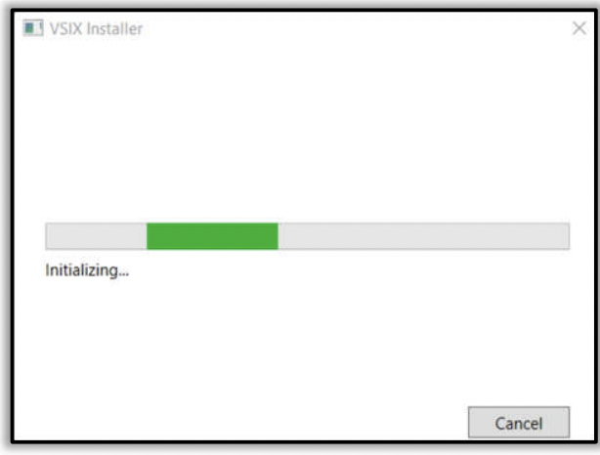

Hình 158: Hộp thoại VSIX Installer khởi tạo

**Bước 6**: Sau khi hoàn tất quá trình khởi tạo, click “**Modify**” để đồng ý với các điều khoản trước khi cài đặt **Microsoft Analysis Services Projects**.

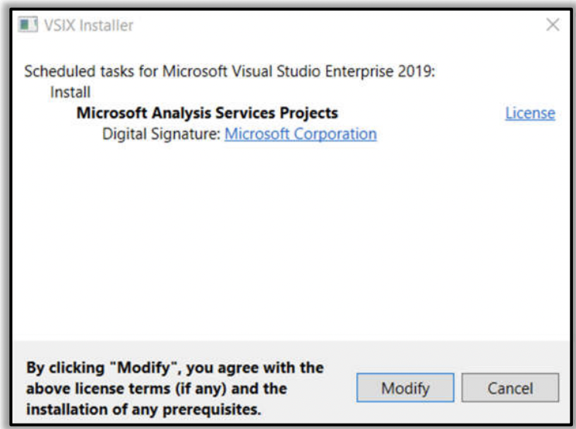

Hình 159: Hộp thoại yêu cầu chấp nhận điều khoản cài đặt

Tiếp tục quá trình cài đặt:

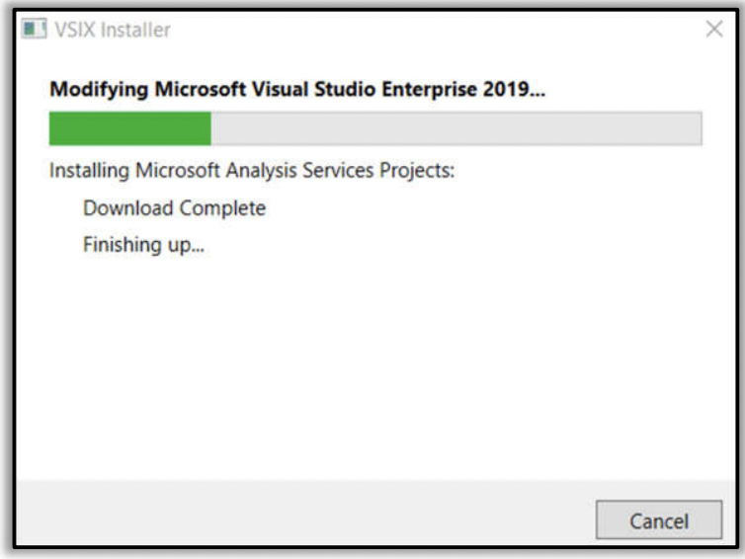

Hình 160: Hộp thoại tiếp tục hoàn thành quá trình tích hợp SSAS

**Bước 7**: Sau khi quá trình cài đặt thành công, ta chọn “**Close**” để thoát khỏi cửa sổ VSIX Installer.

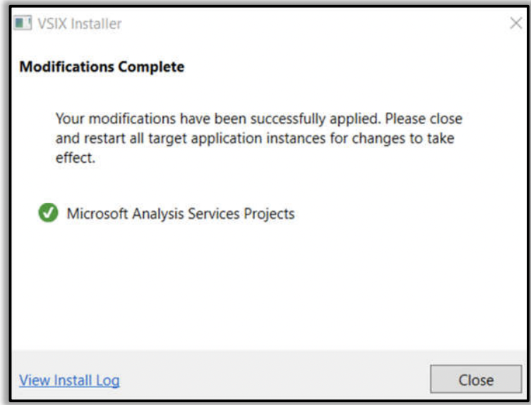

Hình 161: Giao diện tích hợp thành công SSAS vào Visual Studio 2019

* + 1. **Cài đặt Analysis Services:**

**Bước 1**: Khởi động **SQL Service Installation Center**. Trong quá trình cài đặt MS SQL Server, cửa sổ này tự động được mở.

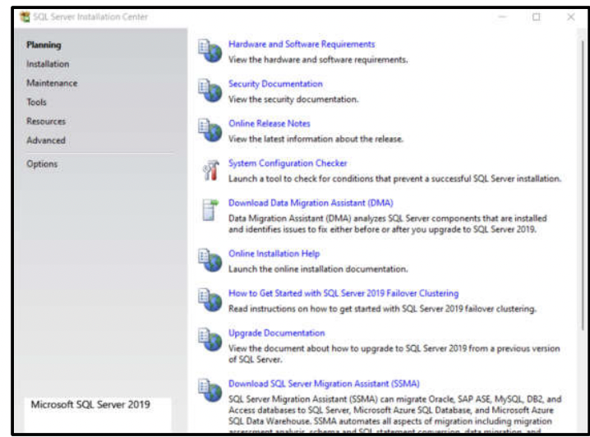

Hình 162: Giao diện sau khi mở file SETUP.exe

Nếu đã cài đặt MS SQL Server trước đó, ta vào thư mục chứa SQL Server (hiện tại là C:\SQL2019:\Developer_ENU). Sau đó khởi động “**SETUP.EXE**” để mở SQL Service Installation Center.

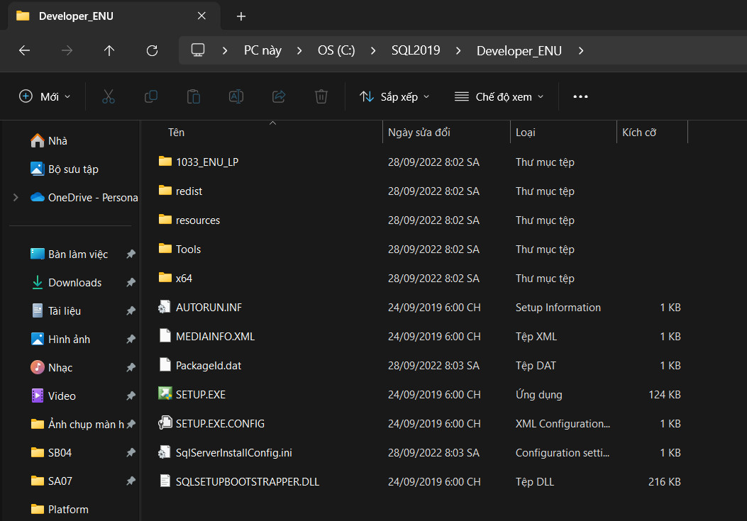

Hình 163: Vị trí file SETUP.exe sau khi cài đặt SQL Server

**Bước 2**: Chọn thẻ “**Installation**”, sau đó double click vào New SQL Server stand-alone installation or add features to an existing installation.

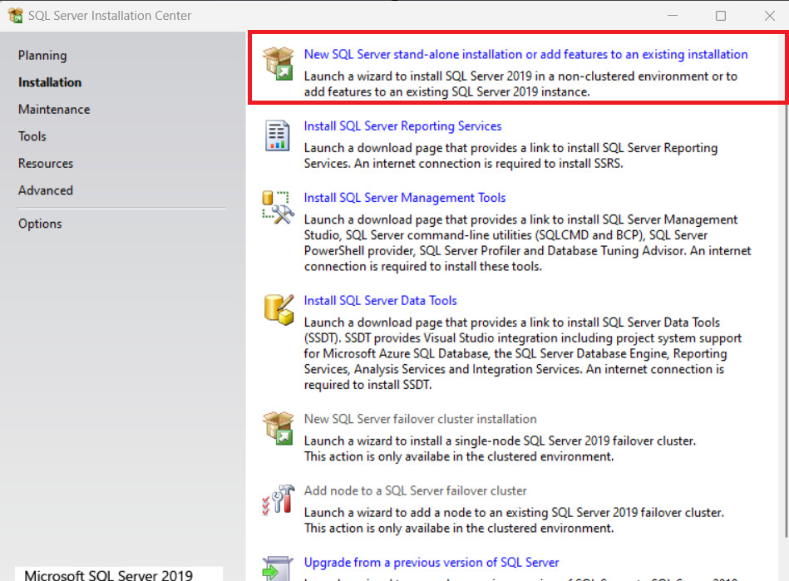

Hình 164: Bắt đầu quá trình cài đặt Analysis Service

**Bước 3**: Hộp thoại mới xuất hiện, ta chọn “**Next**”.

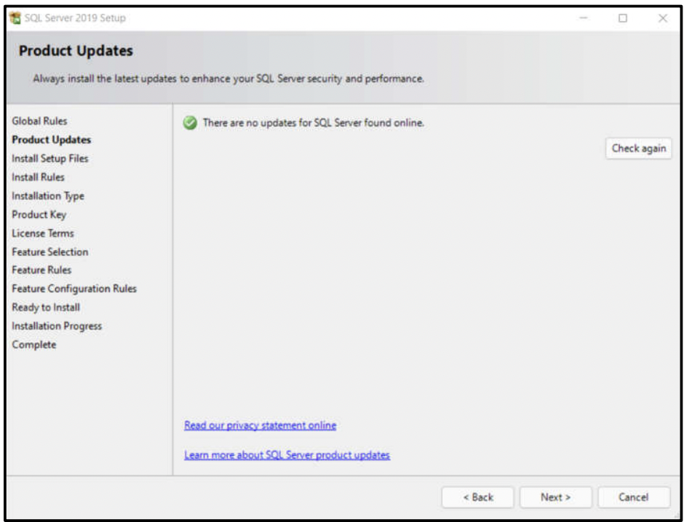

Hình 165: Giao diện thẻ Product Updates

**Bước 4**: Tiếp tục chọn “**Next**”.

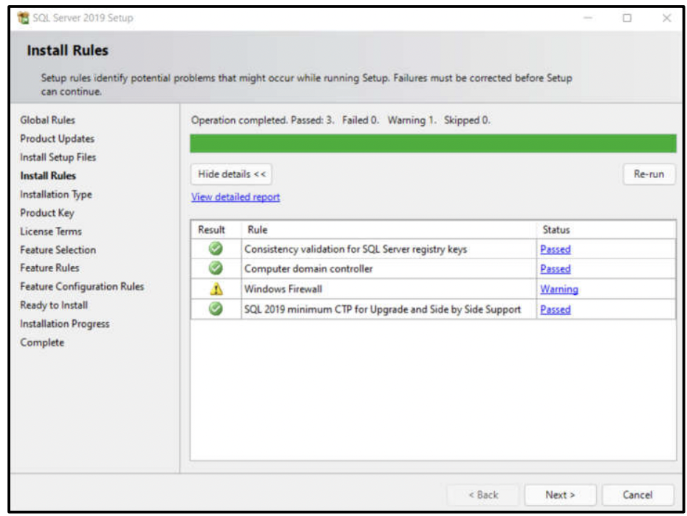

Hình 166:Giao diện thẻ Install Rules

**Bước 5**: Tiếp tục chọn “**Next**”.

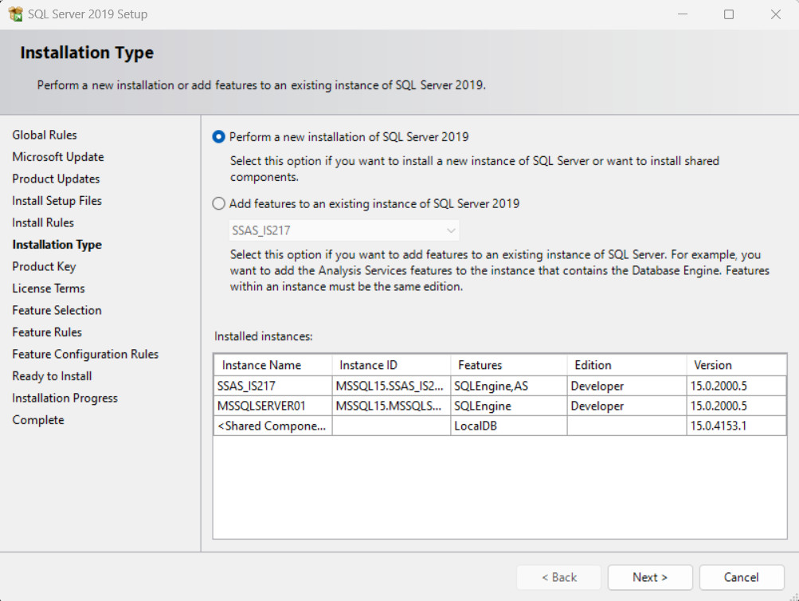

Hình 167: Giao diện thẻ Installation Type

**Bước 6**: Tiếp tục chọn “**Next**”.

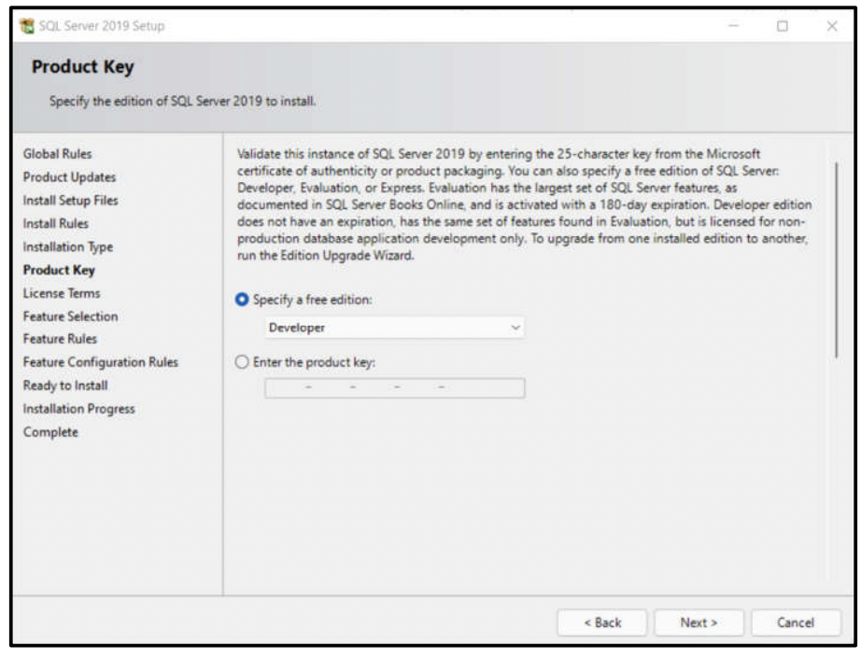

Hình 168: Giao diện thẻ Product Key

**Bước 7**: Tick chọn “**I accept license terms and Privacy Statement**”. Sau đó, tiếp tục chọn “**Next**”.

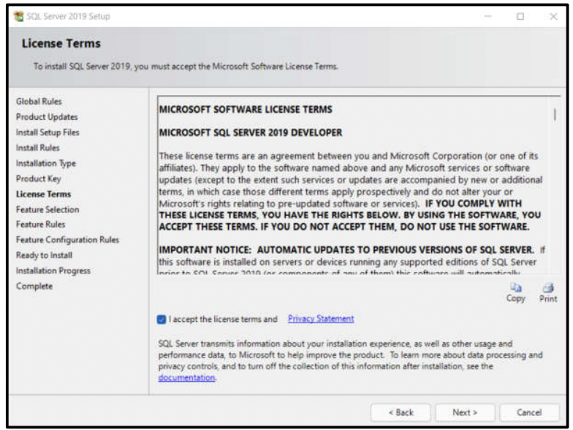

Hình 169: Giao diện thẻ License Terms

**Bước 8**: Ta chọn **Database Engine Services** và **Analysis Services**. Sau đó tiếp tục chọn “**Next**”.

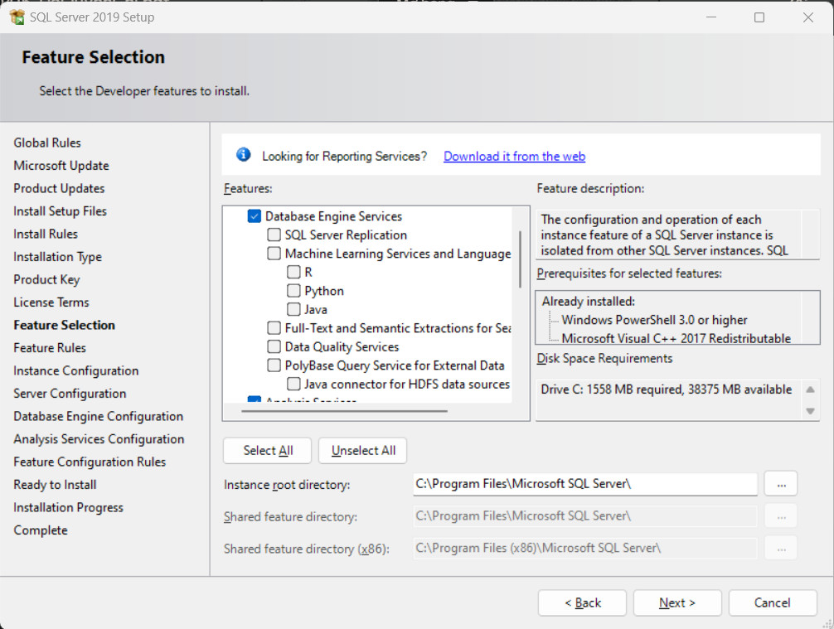

Hình 170:Giao diện thẻ Feature Selection (cài đặt DES và AS)

**Bước 9**: Chọn **Named Instance** và đặt tên cho instance vừa tạo.

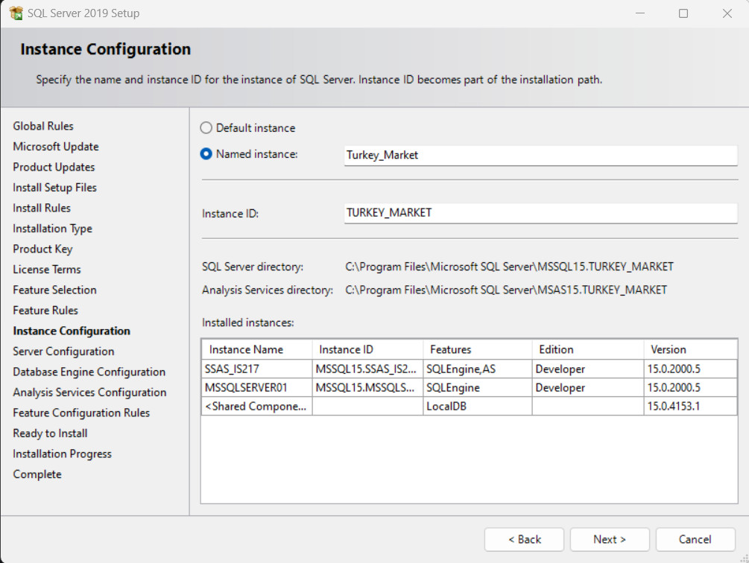

Hình 171: Giao diện thẻ Instance Configuration (tích hợp công cụ vào instance có sẵn)

**Bước 10**: Tiếp tục chọn “**Next**”.

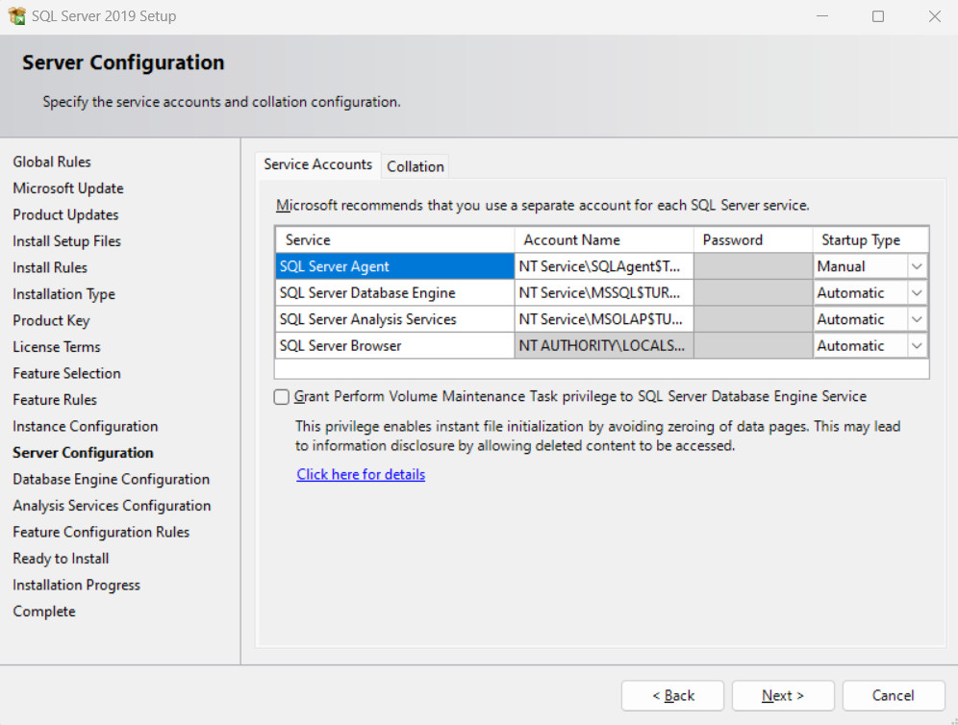

Hình 172: Giao diện thẻ Server Configuration

**Bước 11**: Chọn **Window Authentication Mode**. Tiếp theo, click “**Add Current User**”. Sau khi danh sách user xuất hiện, ta chọn user tương ứng và chọn “**Next**”.

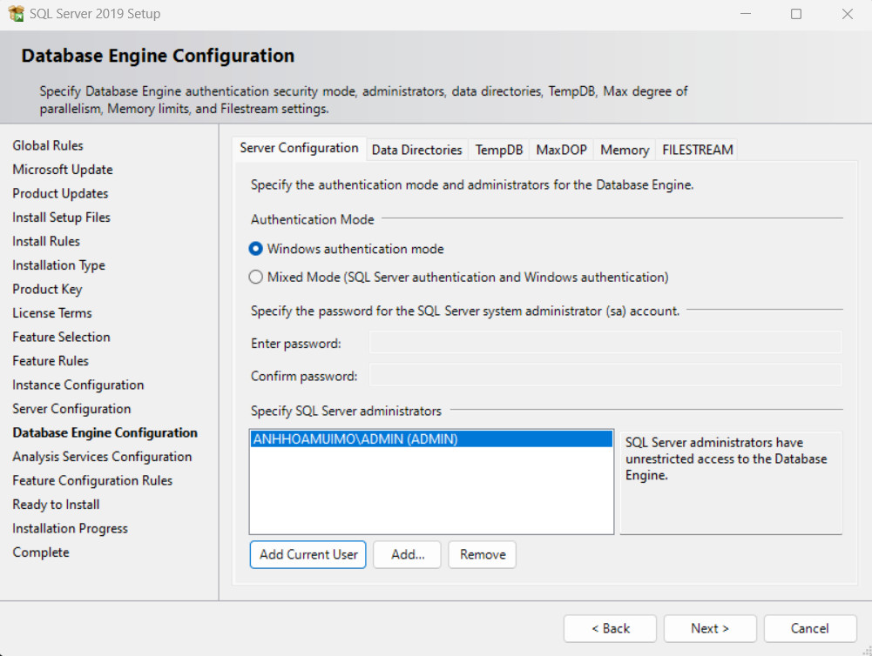

Hình 173: Giao diện thẻ Database Engine Configuration

**Bước 12**: Chọn **Multidimensional** and **Data Mining Mode**. Tiếp theo, chọn **Add Current User**. Sau khi user xuất hiện, ta chọn vào tên user tương ứng và chọn “**Next**”.

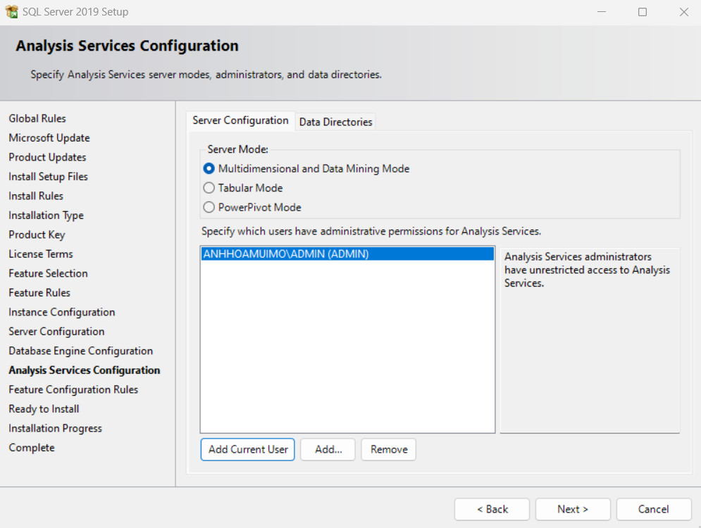

Hình 174:Giao diện thẻ Analyssis Services Configuration

**Bước 13**: Hộp thoại tóm tắt những cài đặt mà chúng ta đã thực hiện ở trên xuất hiện, kiểm tra lại lần nữa và sau đó chọn “**Install**” để bắt đầu quá trình cài đặt.

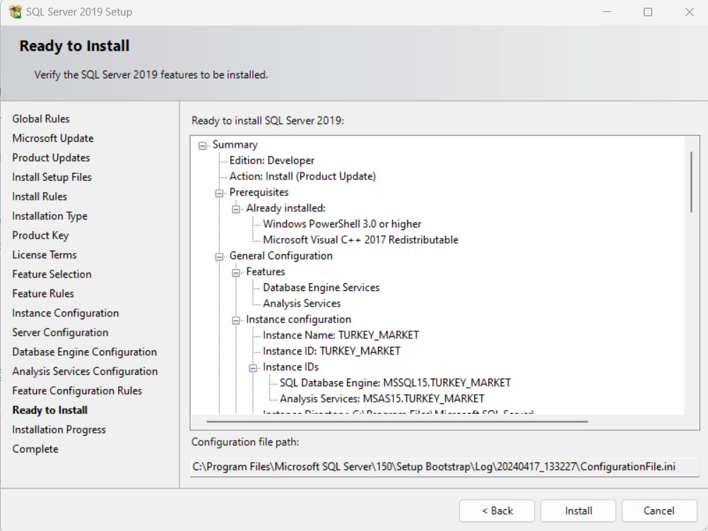

Hình 175: Giao diện kiểm tra toàn bộ các thiết lập trước quá trình cài đặt

**Bước 14**: Quá trình cài đặt thành công. Chọn “**Close**” để hoàn tất.

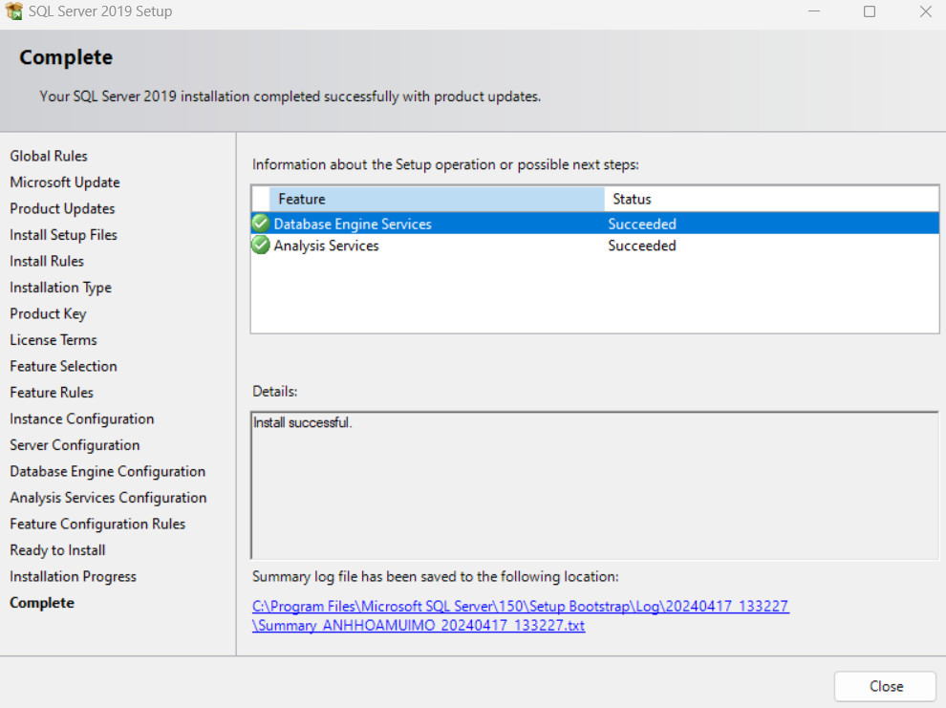

Hình 176: Quá trình cài đặt hoàn tất và thành công

* 1. **Tạo mới project SSAS:**

**Bước 1**: Mở Visual Studio 2019 và chọn “**Create a new project**”.



Hình 177: Khởi tạo một dự án mới

**Bước 2**: Chọn “**Analysis Services Multidimensional Project**” và chọn “**Next**”

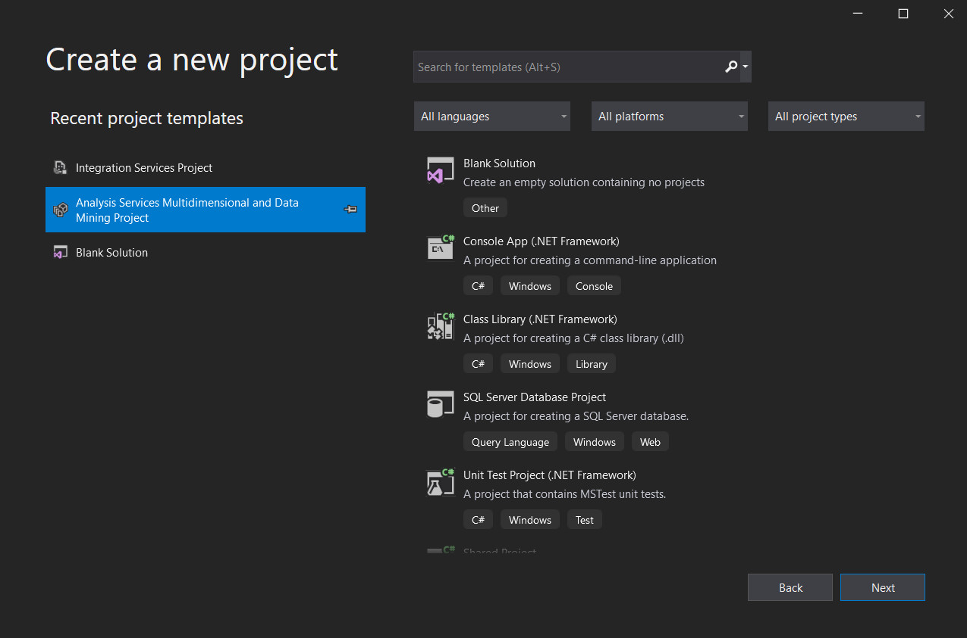

Hình 178: Giao diện hướng dẫn chọn loại dự án SSAS

**Bước 3**: Đặt tên và thiết lập đường dẫn cho Project. Sau đó chọn “**Create**”.

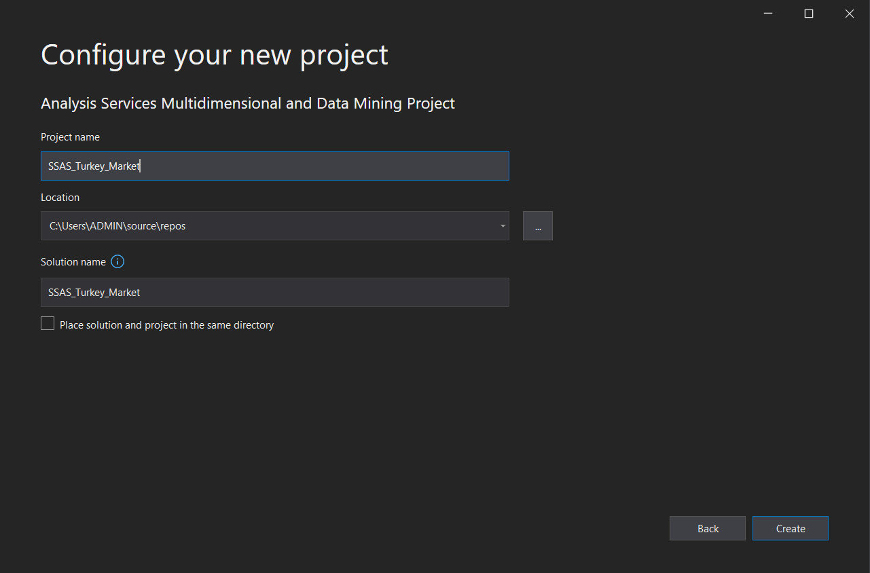

Hình 179: Thiết lập nơi lưu trữ và đặt tên cho dự án SSAS

* 1. **Xác định dữ liệu nguồn (Data Sources):**

**Bước 1**: Tại thẻ “**Solution Explorer**”, click chuột phải vào thư mục “**Data Sources**” và chọn “**New Data Source**”

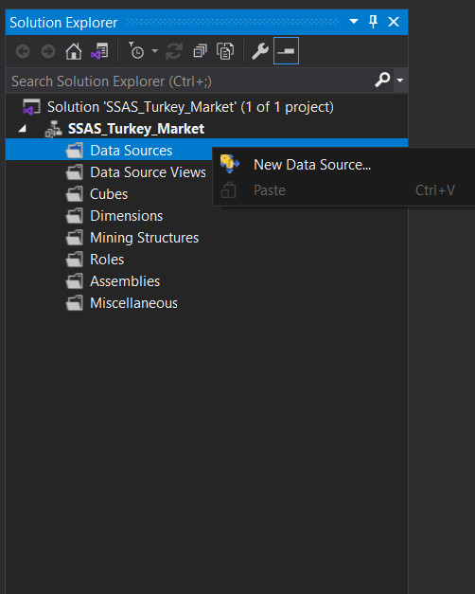

Hình 180: Giao diện tạo mới một Data Source (nguồn dữ liệu)

**Bước 2**: Hộp thoại “**Data Source Wizard**” xuất hiện, chọn “**Next**” để tiếp tục

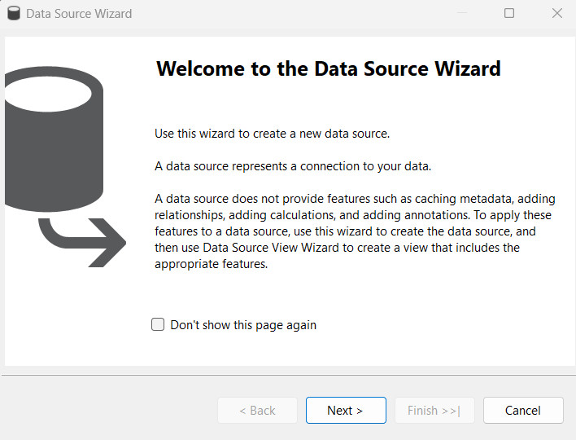

Hình 181: Hộp thoại bắt đầu quá trình tạo Data Source

**Bước 3**: Chọn “**Create a data source based on an existing or new connection**” sau đó chọn “**New...**” để tạo kết nối với cơ sở dữ liệu đã tạo trước đó trong quá trình SSIS

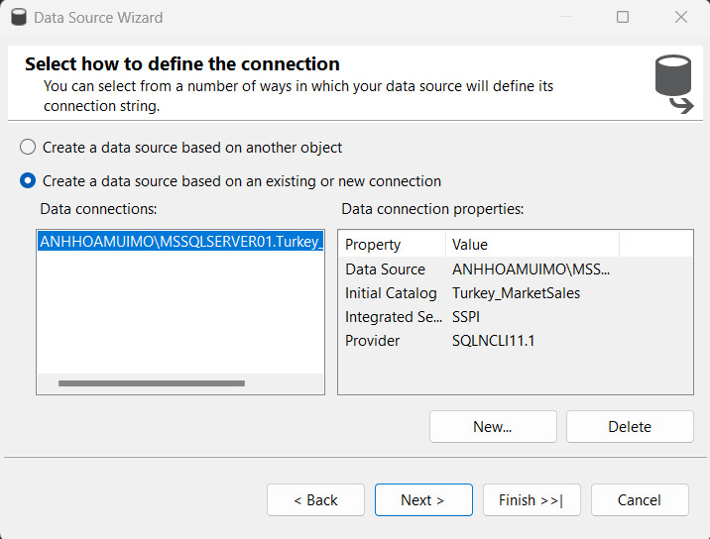

Hình 182: Tiến hành tạo mới một kết nối đến SQL Server

**Bước 4**: Hộp thoại “**Connection Manager**” xuất hiện, điền tên Server vào phần “**Server Name**” và chọn cơ sở dữ liệu đã tạo ra từ quá trình SSIS. Sau đó, click “**OK**” để hoàn tất

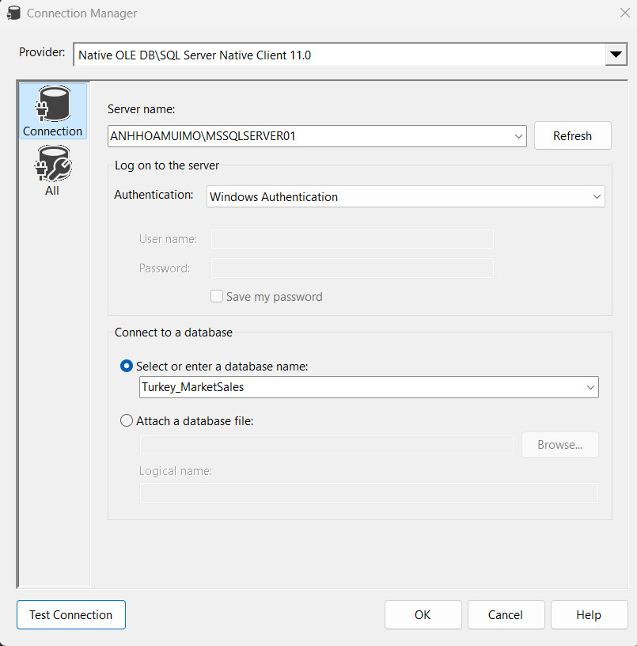

Hình 183: Tiến hành kết nối với kho dữ liệu đã tạo trong quá trình SSIS

Chọn data source vừa tạo ra và chọn “**Next**” để tiếp tục

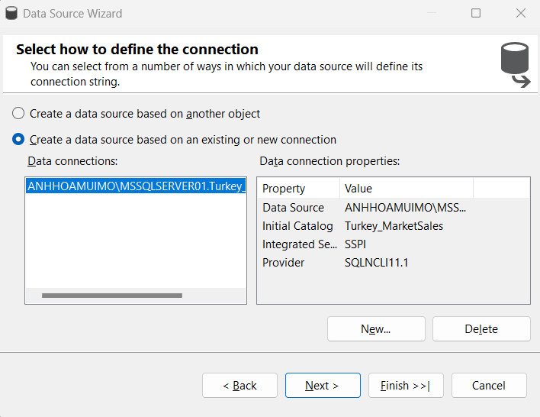

Hình 184: Tạo mới data source từ kho dữ liệu vừa kết nối

**Bước 5**: Chọn “**Use the service acount**”, sau đó click “**Next**” để tiếp tục

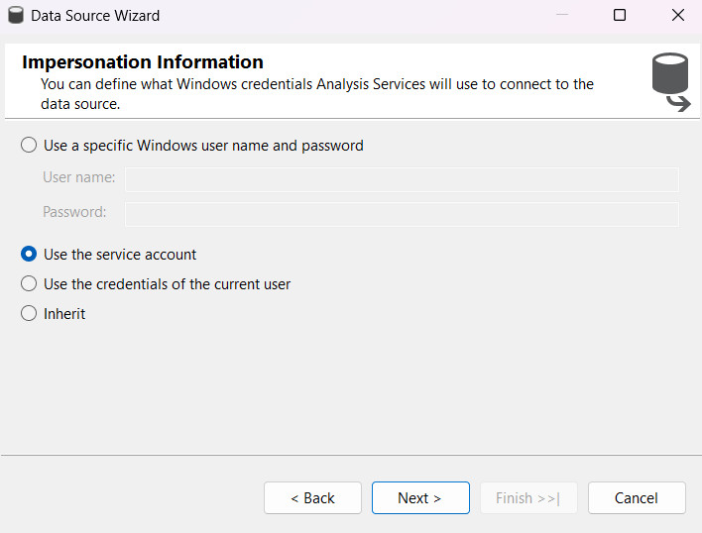

Hình 185: Giao diện chọn tài khoản đăng nhập

**Bước 6**: Cuối cùng ta click “**Finish**” để hoàn tất quy trình định nghĩa / khởi tạo nguồn dữ liệu

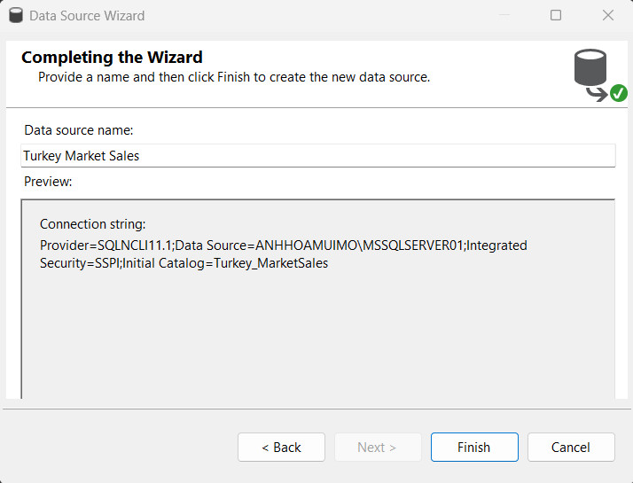

Hình 186: Kết quả sau khi tạo thành công data source

* 1. **Xác định khung nhìn dữ liệu nguồn (Data Source Views):**

**Bước 1**: Tại thẻ “**Solution Explorer**”, click chuột phải vào thư mục “**Data Sources**” và chọn “**New Data Source View**”

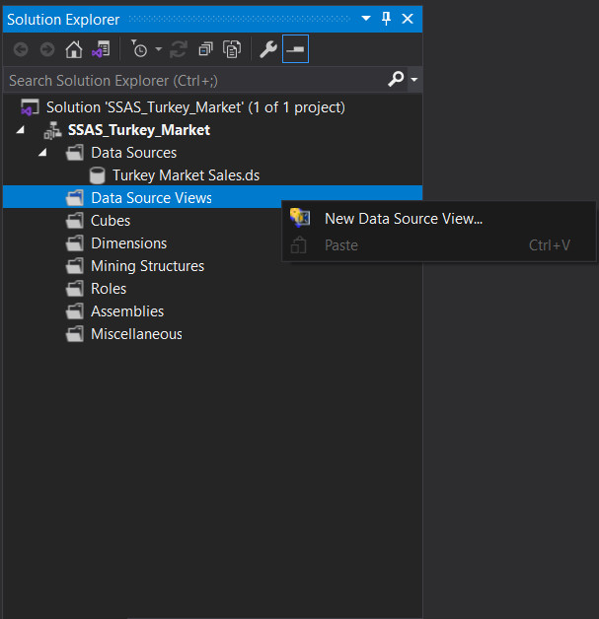

Hình 187: Giao diện tạo mới một Data Source View (khung nhìn dữ liệu)

**Bước 2**: Hộp thoại “**Data Source View Wizard**” xuất hiện, sau đó click “**Next**” để tiếp tục

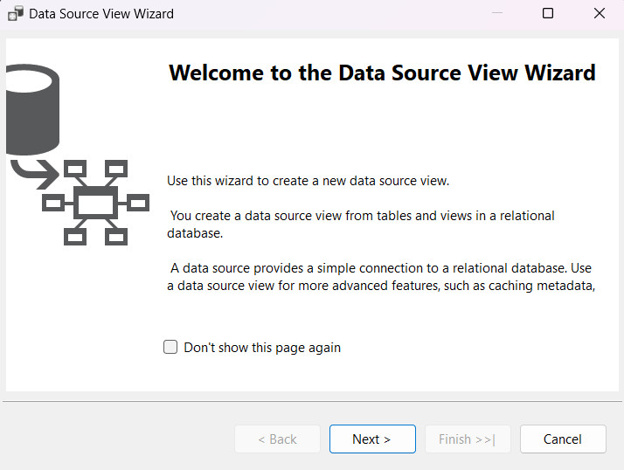

Hình 188: Hộp thoại bắt đầu quá trình tạo Data Source View

**Bước 3**: Chọn data source vừa tạo, sau đó click “**Next**” để tiếp tục

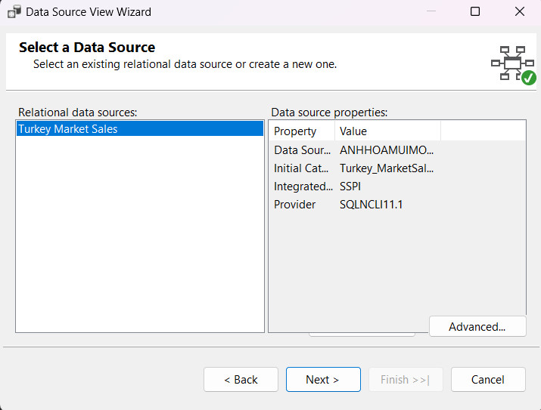

Hình 189: Chọn data source để tạo data source view

**Bước 4**: Chọn bảng “**Fact**”, sau đó click nút *“* ***>*** *”* để thêm bảng “**Fact**” vào data source view

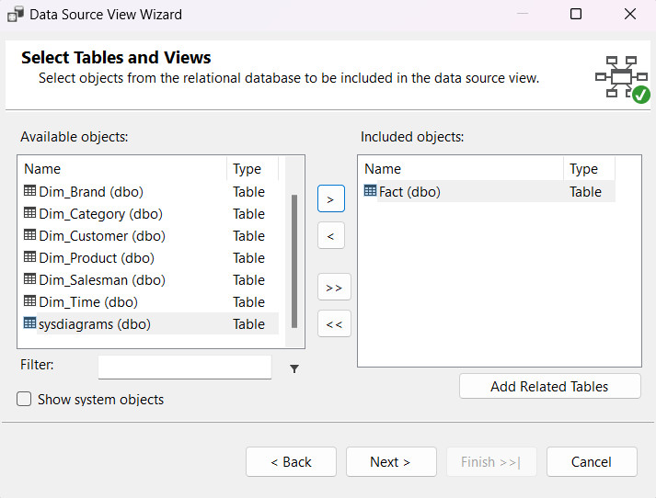

Hình 190: Thêm bảng Fact vào data source view

**Bước 5**: Tiếp theo, click “**Add Related Tables**” cho đến khi không có bảng nào được thêm vào data source view để thêm tất cả các bảng Dimension vào data source view. Sau đó click “**Next**” để tiếp tục.

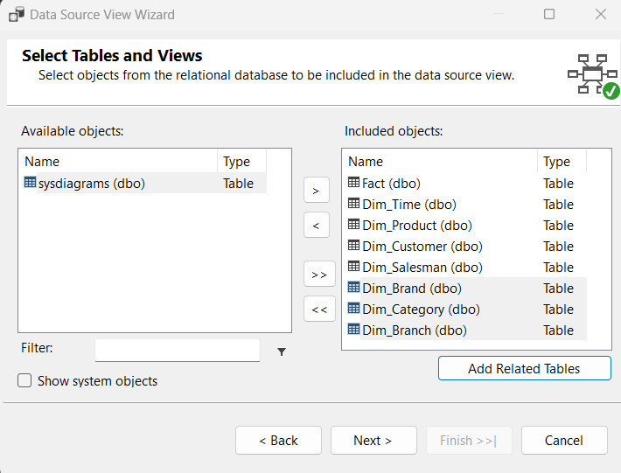

Hình 191: Thêm toàn bộ các bảng chiều còn lại vào data source view

**Bước 6**: Click “**Finish**” để hoàn tất quá trình xác định khung nhìn dữ liệu nguồn (Data Source View).

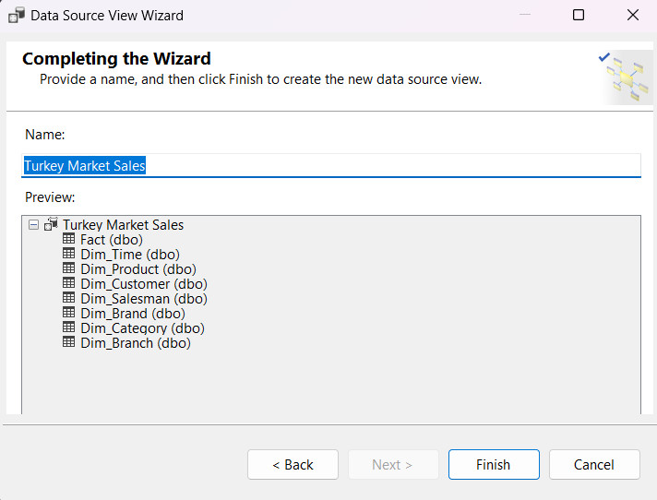

Hình 192: Hoàn thành quá trình tạo data source view

Sau khi hoàn tất quá trình này, ta thu được kết quả như sau:

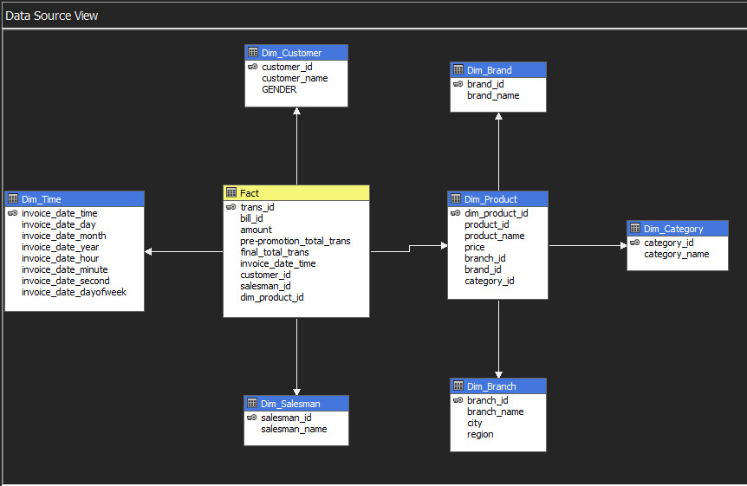

Hình 193: Kết quả data source view (lược đồ)

* 1. **Xây dựng các khối (Cubes) và xác định các độ đo (Measures):**

**Bước 1**: Tại thẻ “**Solution Explorer**”, click chuột phải vào thư mục “**Cubes**” và chọn “**New Cube**”

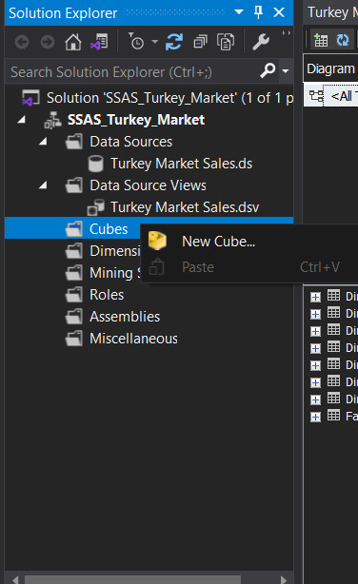

Hình 194: Giao diện tạo mới một Cube (khối dữ liệu)

**Bước 2**: Hộp thoại “**Cube Wizard**” xuất hiện, click “**Next**” để tiếp tục

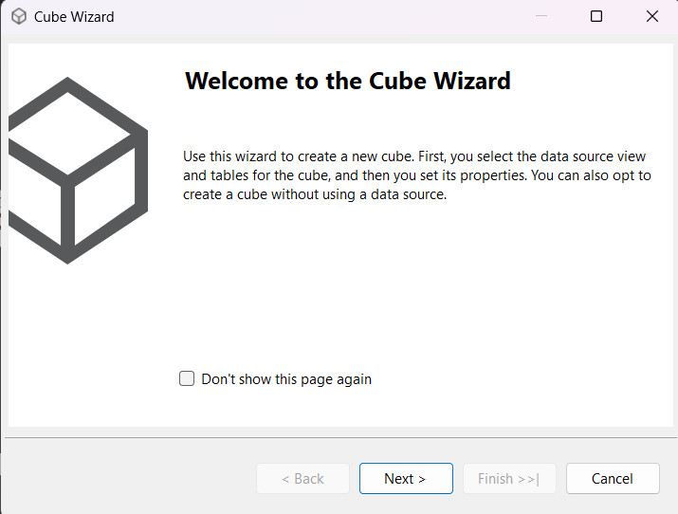

Hình 195: Hộp thoại bắt đầu quá trình tạo Cube

**Bước 3**: Chọn “**Use existing table**”, sau đó click “**Next**” để tiếp tục.

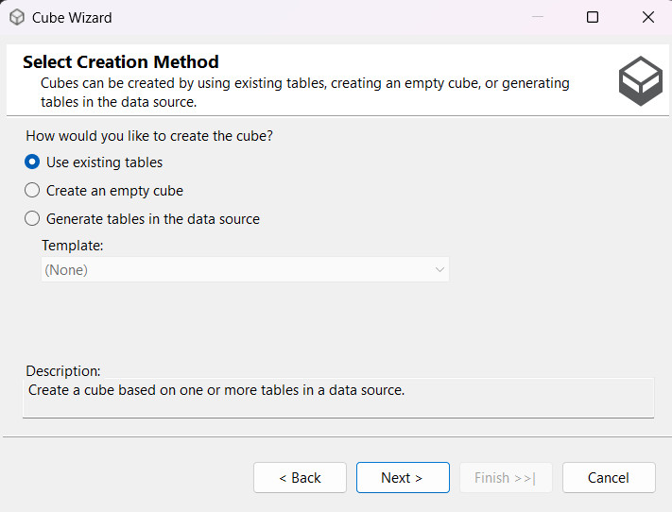

Hình 196: Giao diện chọn phương thức khởi tạo

**Bước 4**: Chọn bảng Fact để phân chia các measure group.

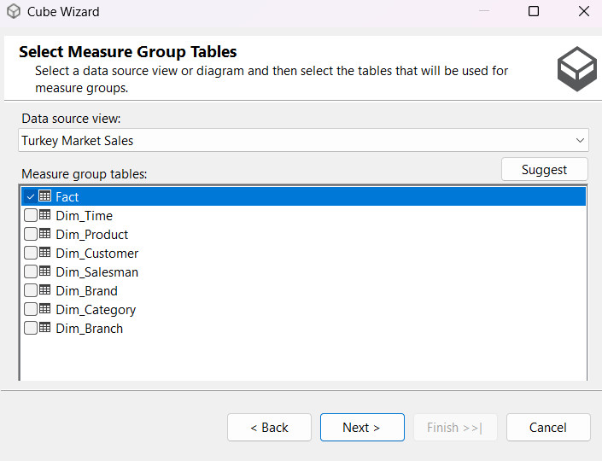

Hình 197: Giao diện phân chia các measure group

**Bước 5**: Tick chọn toàn bộ độ đo được đề xuất, sau đó click “**Next**” để tiếp tục.

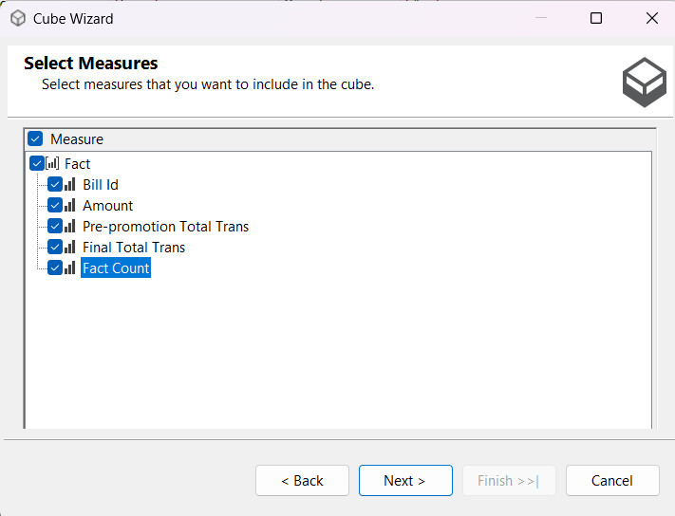

Hình 198: Giao diện đề xuất một số độ đo trong bảng Fact

**Bước 6**: Chọn danh sách các bảng Dimension, sau đó click “**Next**” để tiếp tục.

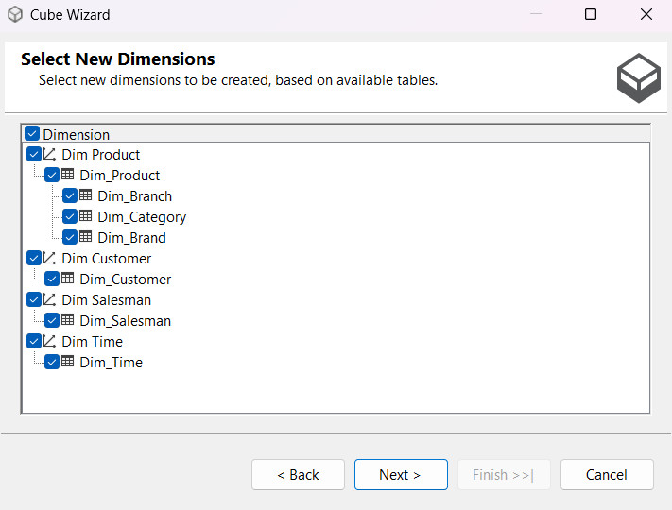

Hình 199: Chọn các bảng Dimensions để tạo thêm chiều cho Cubes

**Bước 7**: Chọn “**Finish**” để hoàn tất quá trình xây dựng các khối dữ liệu (Cubes) và xác định các độ đo (Measures).

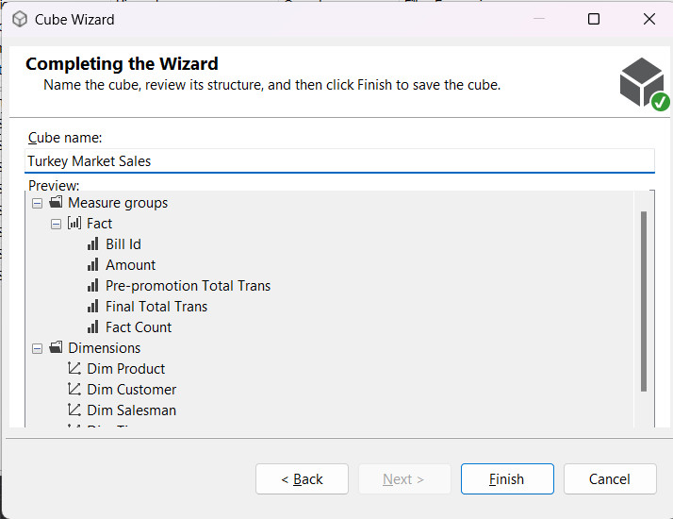

Hình 200: Giao diện hoàn tất quá trình tạo Cube

* 1. **Xác định các chiều (Dimensions)**:

**Bước 1**: Tại folder Dimension trong thẻ “**Solution Explorer**”, ta chọn DimProduct.dim. Sau đó kéo thả các thuộc tính branch_id, branch_name, brand_name, category_name, city, region, product_id, product_name, price từ Data Source View vào Attributes.

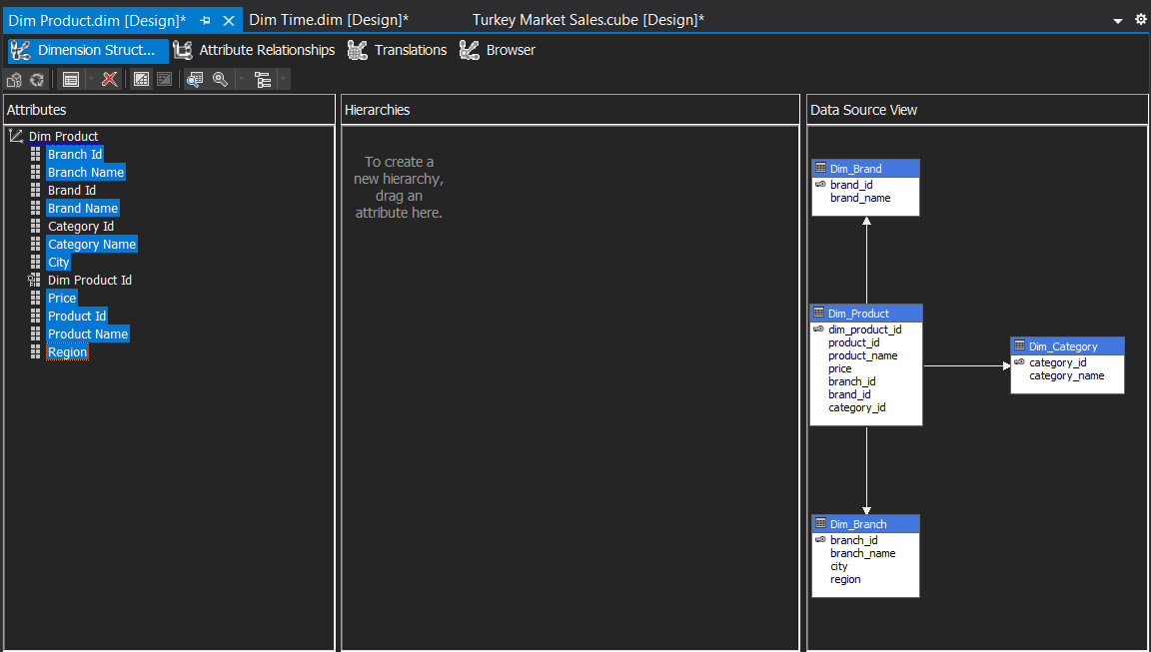

Hình 201: Lựa chọn các thuộc tính đưa vào Cube (Dim_Product)

**Bước 2**: Tại folder Dimensions trong thẻ “**Solution Explorer**”, ta chọn DimCustomer.dim. Sau đó, kéo thả các thuộc tính customer_name, gender từ Data Source View vào Attributes.

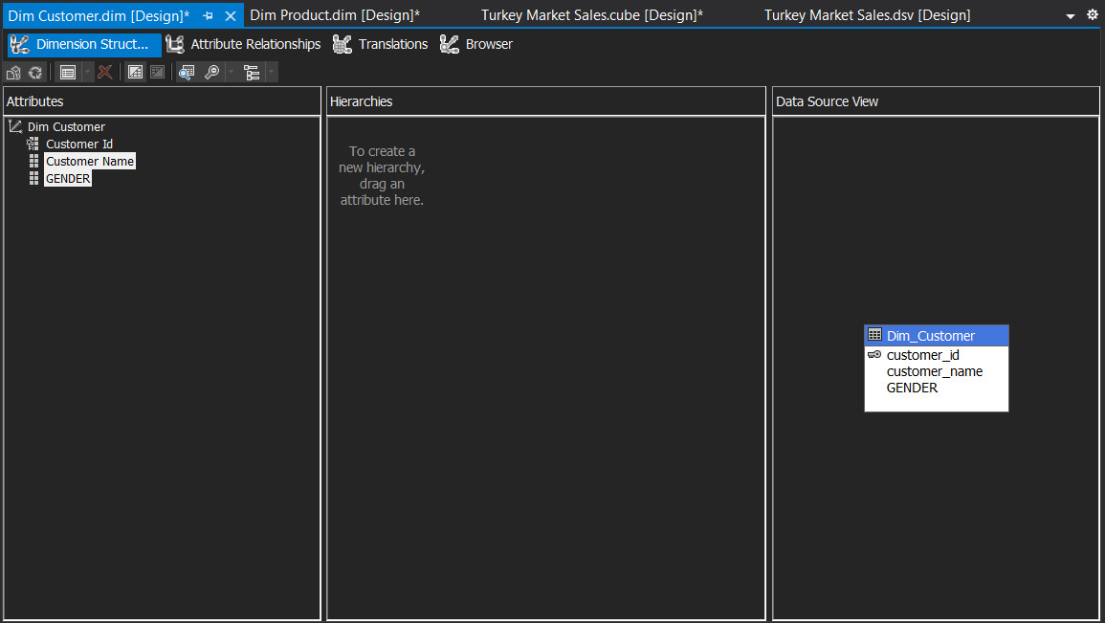

Hình 202: Lựa chọn các thuộc tính đưa vào Cube (Dim_Customer)

**Bước 3**: Tại folder Dimensions trong thẻ “**Solution Explorer**”, ta chọn DimSalesman.dim. Sau đó, kéo thả các thuộc tính saleman_name từ Data Source View vào Attributes

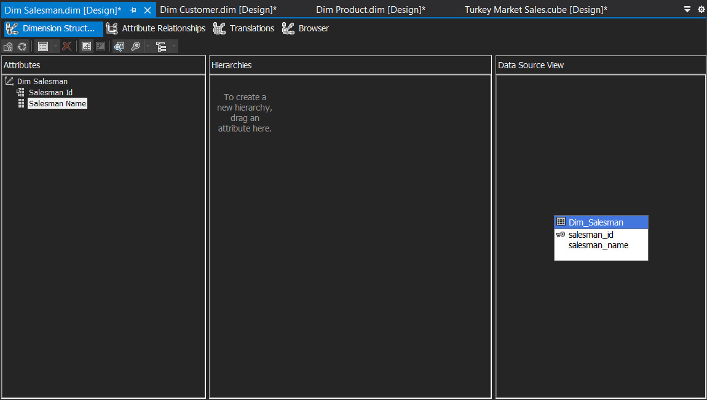

Hình 203: Lựa chọn các thuộc tính đưa vào Cube (Dim_Salesman)

**Bước 4**: Tại folder Dimensions trong thẻ “**Solution Explorer**”, ta chọn DimTime.dim. Sau đó, kéo thả các thuộc tính invoice_date_year, invoice_date_month, invoice_date_day, invoice_date_hour, invoice_date_minute, invoice_date_second, invoice_date_dayofweek từ Data Source View vào Attributes

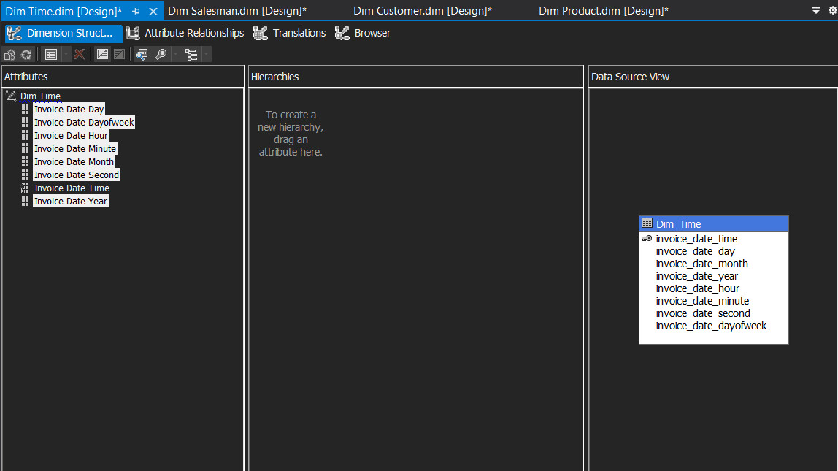

Hình 204: Lựa chọn các thuộc tính đưa vào Cube (Dim_Time)

**Bước 5**: Sau khi hoàn tất, ta chọn “**Start**” để thực thi dự án.

Xuất hiện lỗi:

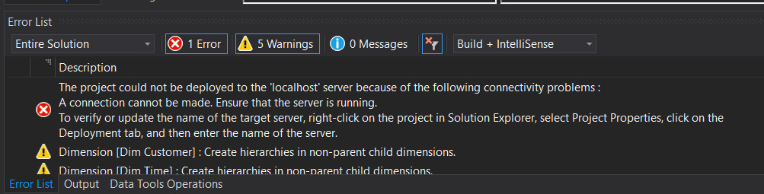

Hình 205: Hình ảnh lỗi kết nối không được thiết lập

Cách khắc phục: Truy cập vào đường dẫn “**C:\Windows\System32**”, tìm kiếm và mở file “**SQLServerManager15.msc**”

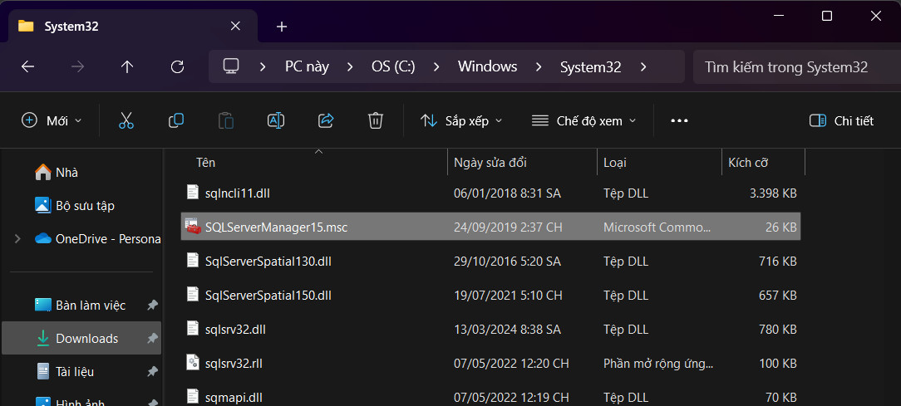

Hình 206: Vị trí chứa file SQL ServerManager15.msc

Double-click vào “"**SQL Server Analysis Services** (TURKEY_MARKET)**"**

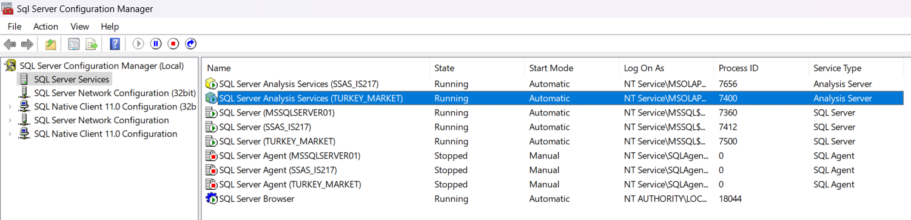

Hình 207: Khởi động SSAS Services

Copy toàn bộ tên tài khoản (**Account Name**): “NT Service\MSOLAP$TURKEY_MARKET”

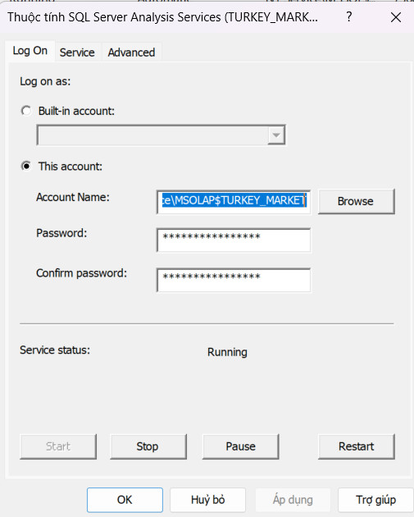

Hình 208: Giao diện hiển thị thông tin SSAS

Kết nối đến SQL Server

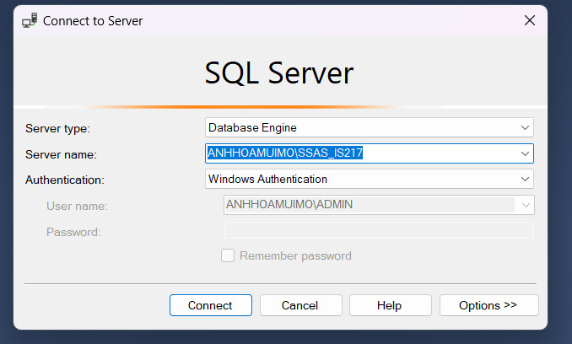

Hình 209: Kết nối vào SQL Server

Chọn “**Security**” -> “**Login**”, click chuột phải vào “**Login**”, chọn “**New Login**”

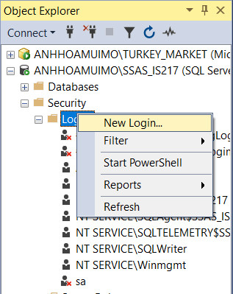

Hình 210: Tạo login mới

Lấy tên tài khoản vừa copy ở bước trên điền vào phần “**Login name**”

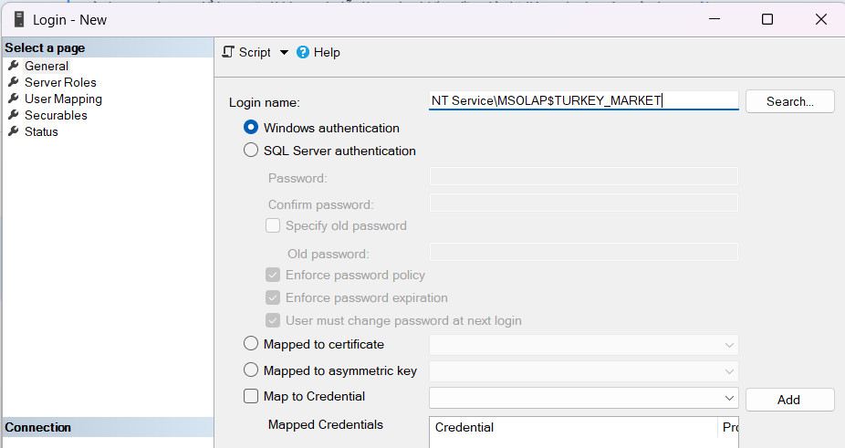

Hình 211: Giao diện tinh chỉnh các cài đặt khi tạo login

Tại tab “**Server Roles**”, click vào “**sysadmin**” để cấp toàn quyền admin cho user sắp khởi tạo

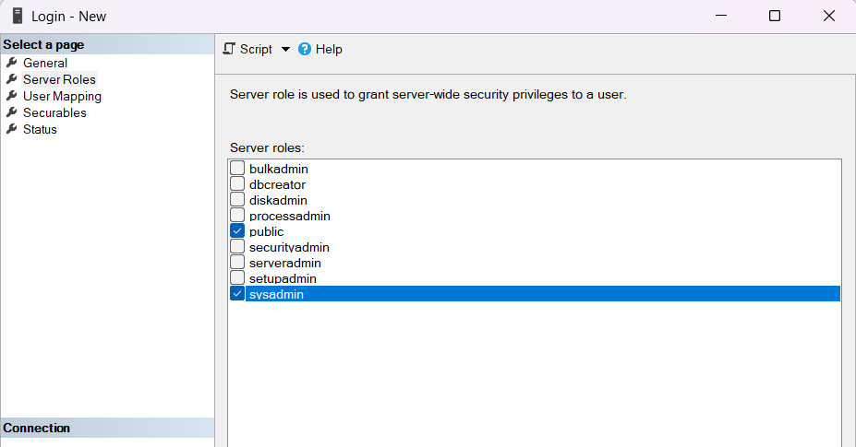

Hình 212: Giao diện cấp quyền cho login mới

Tại tab “**User Mapping**”, click chọn Turkey_MarketSales (kho dữ liệu đang thực thi). Click “**OK**” để hoàn tất

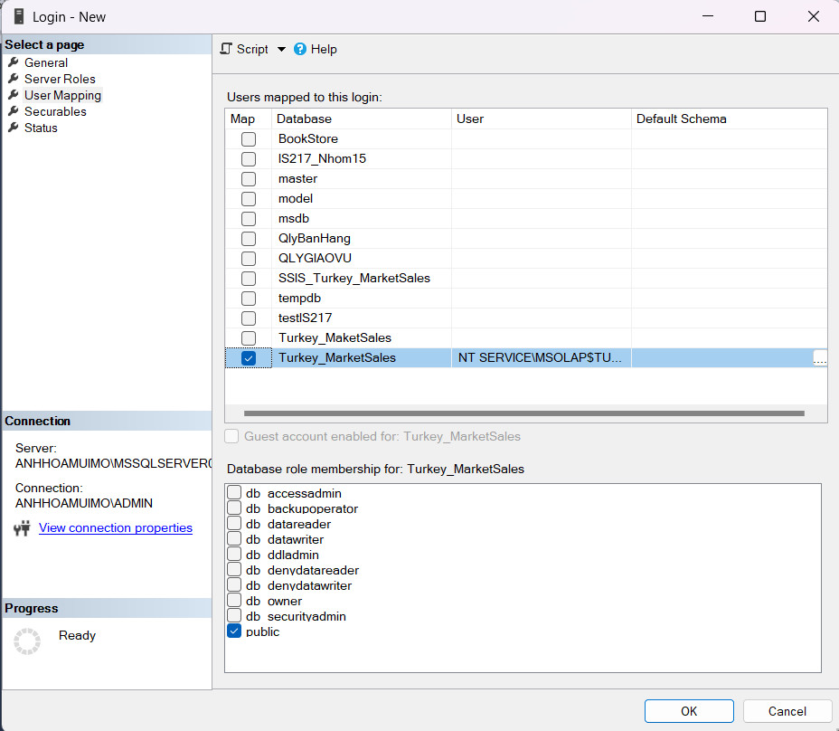

Hình 213: Trao quyền truy cập đến kho dữ liệu cho login vừa tạo

Click chuột phải vào project SSAS đang thực hiện tại thẻ “**Solution Explorer**”, chọn “**Properties**”

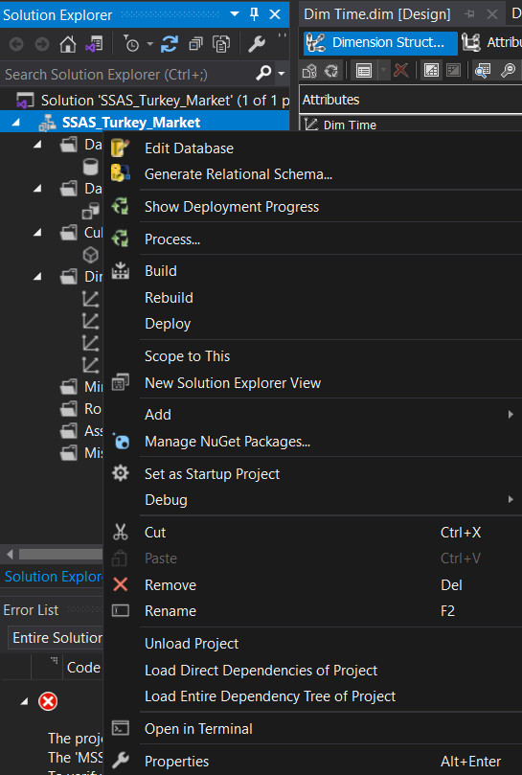

Hình 214: Điều chỉnh thông tin của dự án

Tại thẻ “**Deployment**”, phần “**Server**” điền toàn bộ Server Name

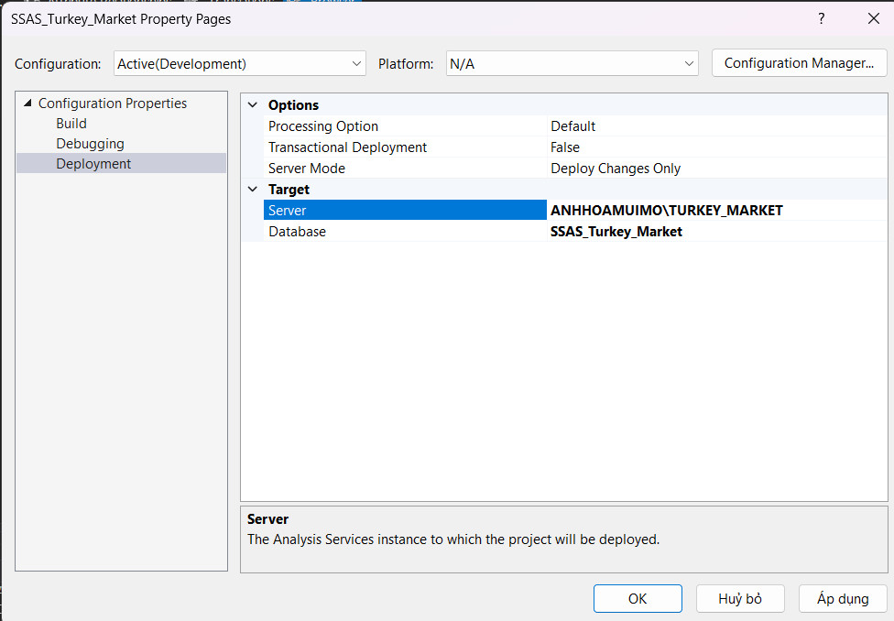

Hình 215: Điền tên server dùng để kết nối vào SQL Server vào thẻ Deployment

Tiến hành thực thi (deploy) lại dự án

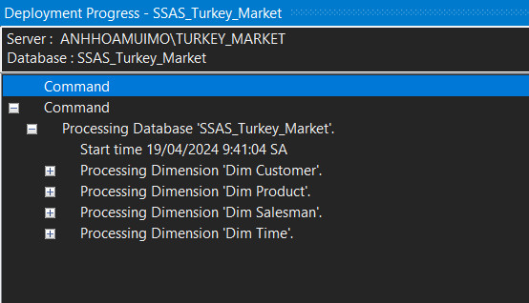

Hình 216: Tiến hành chạy lại dự án lần nữa

Kết quả Deploy sau khi sửa lỗi

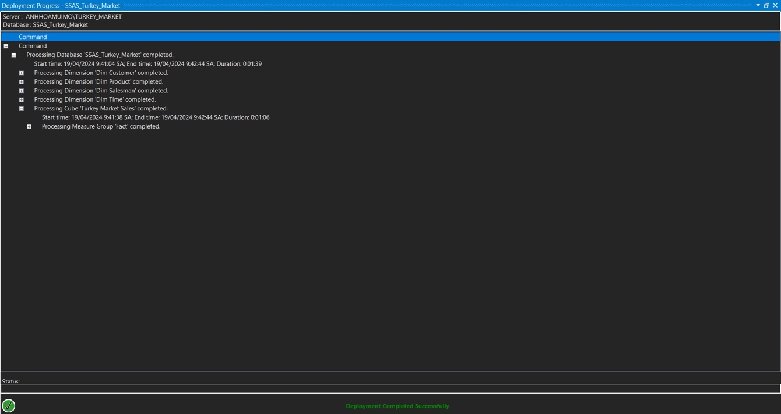

Hình 217: Dự án chạy thành công

* 1. **Xác định các độ đo (Measures)**:
     1. **Đổi tên và thuộc tính các độ đo ban đầu**:

**Bước 1**: Tại khối vừa tạo, chọn “**Show Measure Grid**” để hiển thị thông tin chi tiết các độ đo được khởi tạo sẵn

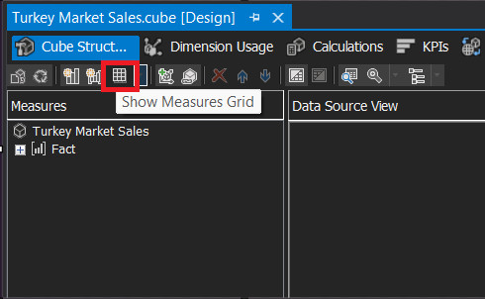

Hình 218: Nút hiển thị thông tin độ đo được hệ thống gợi ý

Thông tin về các độ đo được hiển thị dưới dạng bảng, dễ dàng tương tác, tinh chỉnh cho phù hợp:

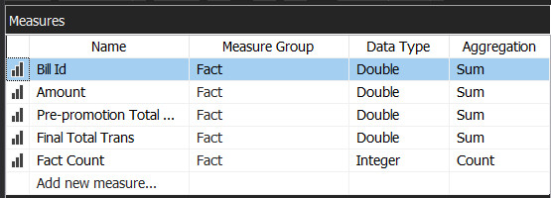

Hình 219: Thông tin chi tiết về các độ đo được tạo sẵn

**Bước 2**: Ta đổi tên và thuộc tính các độ đo hiện tại theo các hàm tổng hợp aggregation như bảng sau:

|  |  |
| --- | --- |
| Tên Độ Đo | Tên mới |
| Bill_id (Count) | SoLuongHoaDon |
| Amount(Sum) | SoLuong |
| Pre-promotion total trans (Sum) | GiaTruocGiamGia |
| Final total trans (Sum) | GiaSauGiamGia |
| Fact Count | FactSoLuongCTHD |

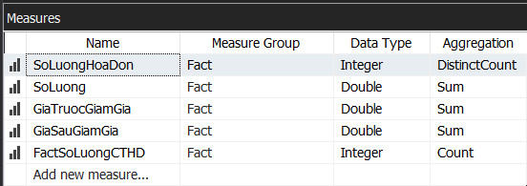

Hình 220: Cập nhật lại tên và kiểu dữ liệu cho phù hợp

* + 1. **Tạo các độ đo mới:**

Để tạo ra các độ đo mới, ta chọn “**Add new Measure…**”, sau đó tạo thêm một độ đo mới SoLuongMuaNhieuNhat bằng cách sử dụng aggrgation (max)

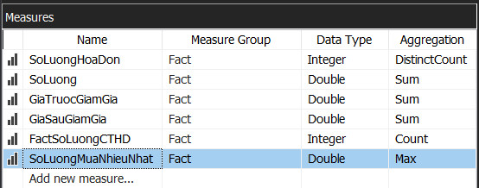

Hình 221: Tạo độ đo mới (SoLuongMuaNhieuNhat) bằng cách sử dụng hàm Max

Cuối cùng, ta thực thi (deploy) lại project để đảm bảo không có lỗi xảy ra

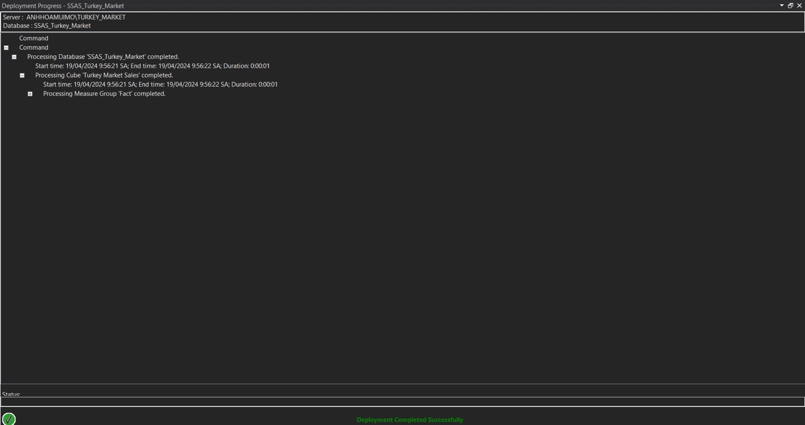

Hình 222: Thực thi lại dự án, kết quả chạy thành công

* 1. **Phân cấp trong bảng chiều**:
     1. **Phân cấp bảng Dim_Time:**

**Bước 1**: Kéo toàn bộ những thuộc tính cần phân cấp qua cửa sổ “**Hierarchies**”

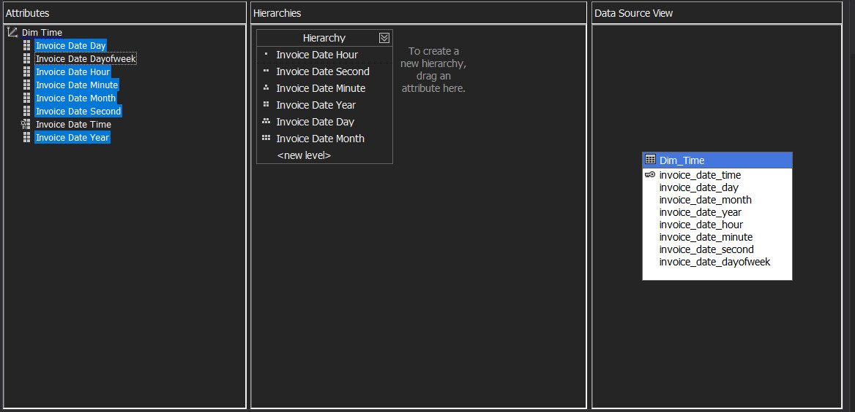

Hình 223: Đưa toàn bộ thuộc tính cần phân cấp của bảng Dim_Time qua cửa sổ Hierarchies

**Bước 2**: Sắp xếp lại các thuộc tính phân cấp theo thứ tự: invoice_date_year, invoice_date_month, invoice_date_day, invoice_date_hour, invoice_date_minute, invoice_date_second và đổi tên Hierarchy thành InvoiceTime.

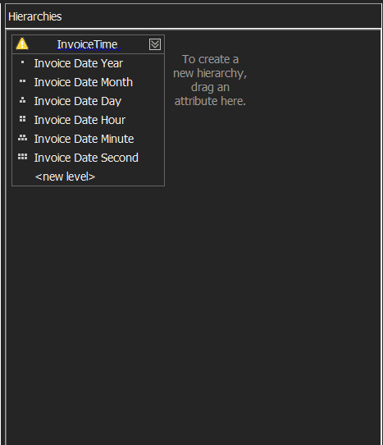

Hình 224: Cửa sổ sắp xếp thứ tự của các thuộc tính

**Bước 3**: Tại panel “**Attribute Relationships**”, chuột phải vào các mũi tên chọn “**Delete**” và tạo lại mối quan hệ như sau:

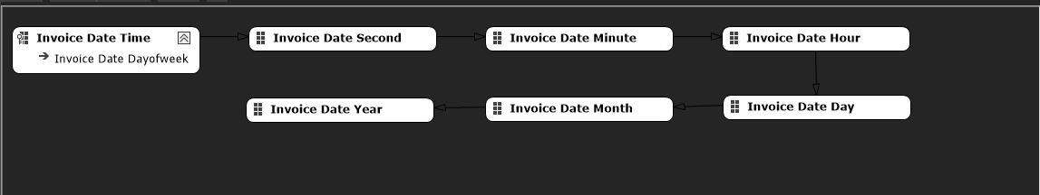

Hình 225: Tạo lại mối quan hệ giữa các thuộc tính cho phù hợp

**Bước 4**: Chỉnh khóa cột “**KeyColumns**” và tên cột “**Name Column**” của thuộc tính Invoice Date Second. Vì thuộc tính Invoice Date Second là thuộc tính cấp nhỏ nhất sẽ lấy khóa cột gồm chính nó và những thuộc tính cấp cao hơn.

Tại cửa sổ “**Properties**” của thuộc tính Invoice Date Second, chọn “**KeyColumns**”.

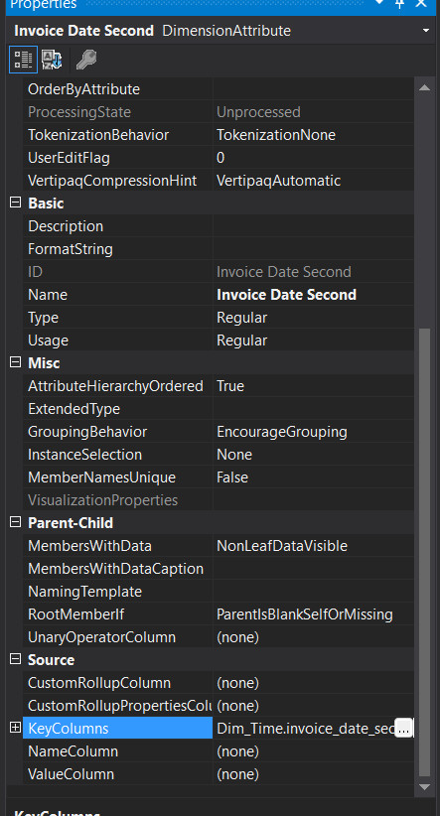

Hình 226: Chỉnh sửa KeyColumns của thuộc tính invoice_date_second

Thêm các thuộc tính cấp cao hơn vào “**Key Columns**”, sau đó click “**OK**” để hoàn tất

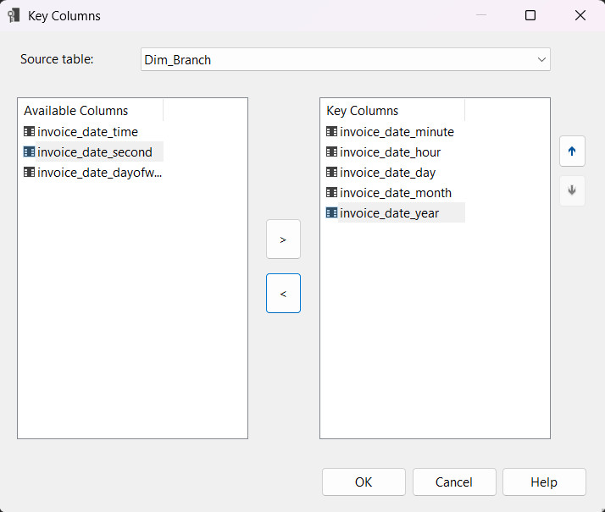

Hình 227: Bổ sung các thuộc tính cấp cao hơn

Tại cửa sổ “**Properties**” của thuộc tính “**Invoice Date Second**”, ta chọn “**Name Column**” và chọn tên thuộc tính là invoice_date_second.

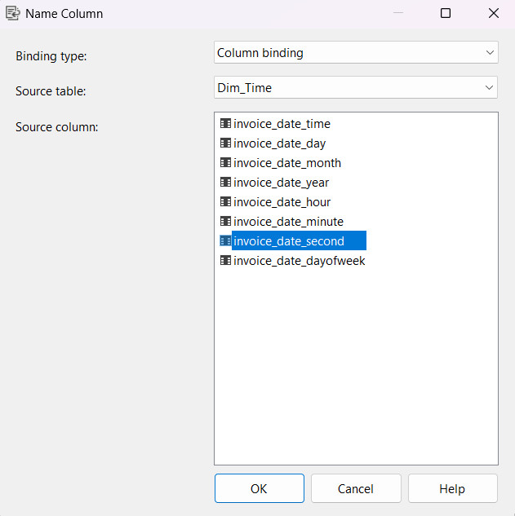

Hình 228: Chọn lại tên thuộc tính cho phù hợp

**Bước 5**: Chỉnh khóa cột “**KeyColumns**” và tên cột “**Name Column**” của thuộc tính Invoice Date Minute. Vì thuộc tính Invoice Date Minute là thuộc tính cấp nhỏ hơn Invoice Date Hour, Invoice Date Day, Invoice Date Month, Invoice Date Year nên sẽ lấy khóa cột gồm chính nó và những thuộc tính cấp cao hơn.

Tại cửa sổ “**Properties**” của thuộc tính Invoice Date Minute, chọn “**KeyColumns**”.

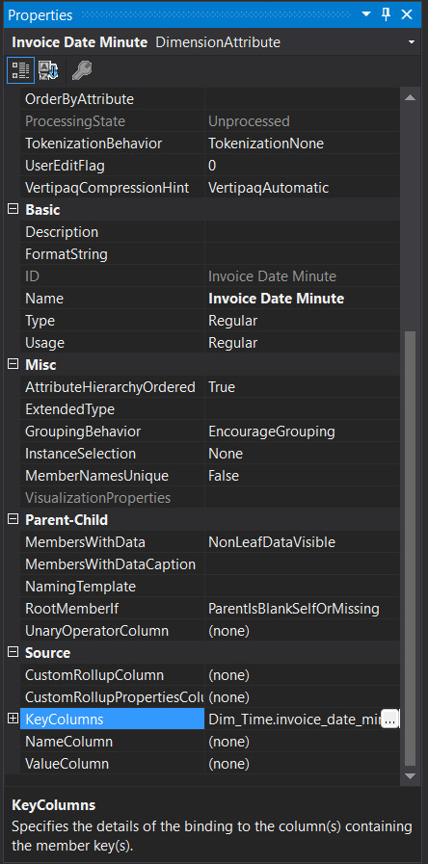

Hình 229: Chỉnh sửa KeyColumns của thuộc tính invoice_date_minute

Thêm các thuộc tính cấp cao hơn vào “**Key Columns**”, sau đó click “**OK**” để hoàn tất



Hình 230: Bổ sung các thuộc tính cấp cao hơn

Tại cửa sổ “**Properties**” của thuộc tính Invoice Date Minute, ta chọn “**Name Column**” và chọn tên thuộc tính là invoice_date_minute.

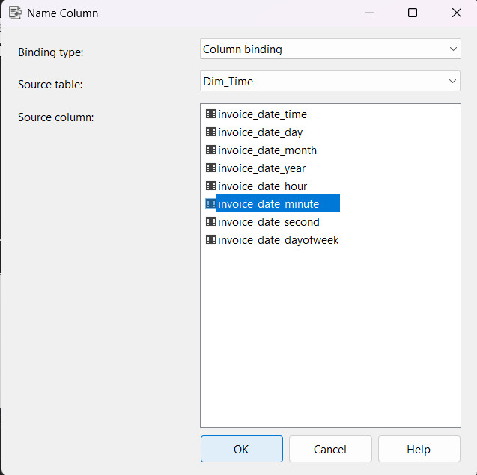

Hình 231: Chọn lại tên thuộc tính cho phù hợp

**Bước 6**: Chỉnh khóa cột “**KeyColumns**” và tên cột “**Name Column**” của thuộc tính Invoice Date Hour. Vì thuộc tính Invoice Date Hour là thuộc tính cấp nhỏ hơn Invoice Date Day, Invoice Date Month, Invoice Date Year nên sẽ lấy khóa cột gồm chính nó và những thuộc tính cấp cao hơn.

Tại cửa sổ “**Properties**” của thuộc tính Invoice Date Hour, chọn “**KeyColumns**”

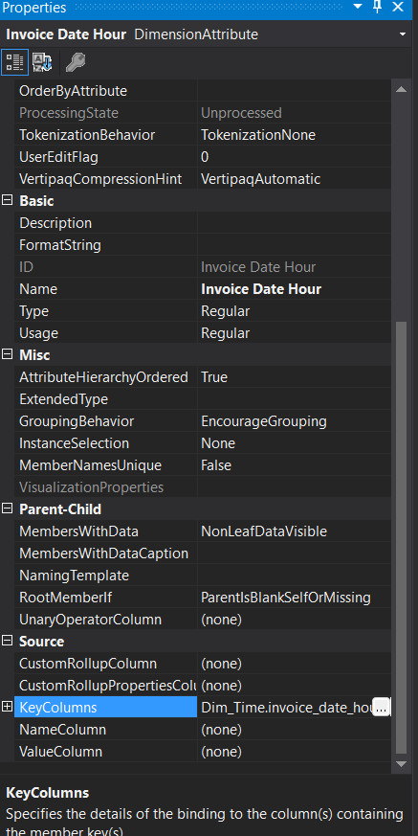

Hình 232: Chỉnh sửa KeyColumns của thuộc tính invoice_date_hour

Thêm các những thuộc tính cấp cao hơn vào “**KeyColumns**”, sau đó click “**OK**” để hoàn tất.

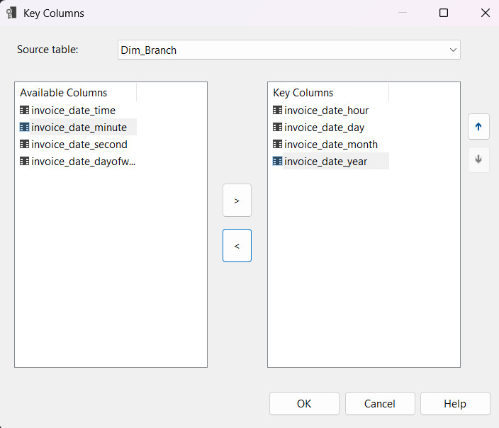

Hình 233: Bổ sung các thuộc tính cấp cao hơn

Tại cửa sổ “**Properties**” của thuộc tính Invoice Date Hour, ta chọn “**Name Column**” và chọn tên thuộc tính là invoice_date_hour.

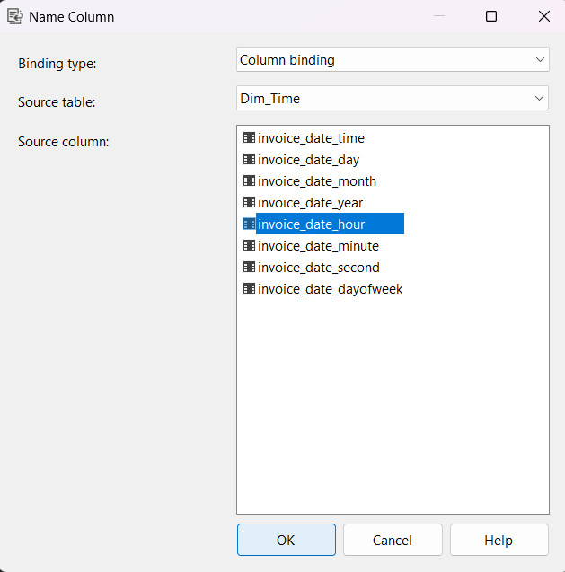

Hình 234: Chọn lại tên thuộc tính cho phù hợp

**Bước 7**: Chỉnh khóa cột “**KeyColumns**” và tên cột “**Name Column**” của thuộc tính Invoice Date Day. Vì thuộc tính Invoice Date Day là thuộc tính cấp nhỏ hơn Invoice Date Month, Invoice Date Year nên sẽ lấy khóa cột gồm chính nó và những thuộc tính cấp cao hơn.

Tại cửa sổ “**Properties**” của thuộc tính Invoice Date Day, chọn   
“**KeyColumns**”.

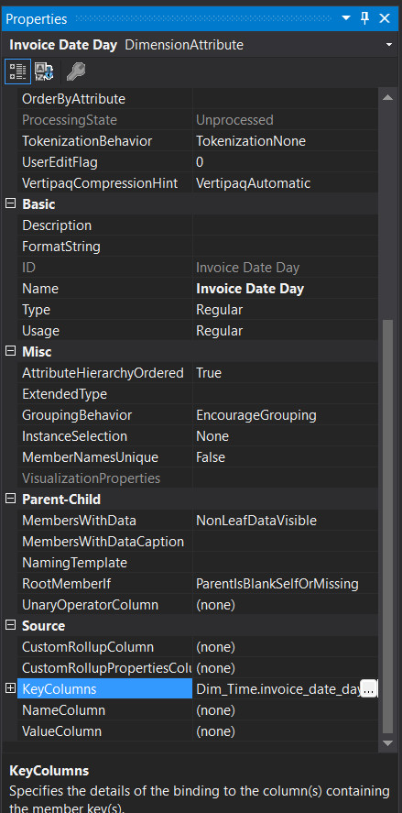

Hình 235: Chỉnh sửa KeyColumns của thuộc tính invoice_date_day

Thêm các những thuộc tính cấp cao hơn vào “**KeyColumns**”, sau đó click “**OK**” để hoàn tất.

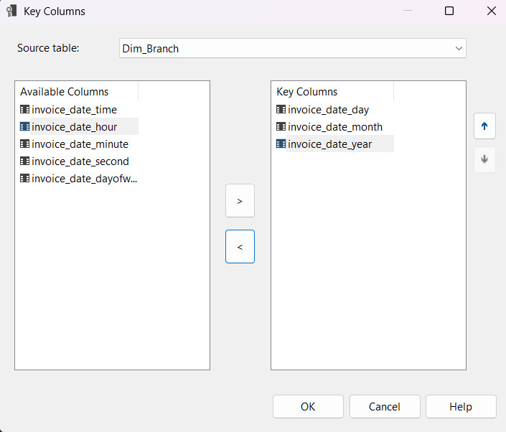

Hình 236: Bổ sung các thuộc tính cấp cao hơn

Tại cửa sổ “**Properties**” của thuộc tính Invoice Date Day, ta chọn “**Name Column**” và chọn tên thuộc tính là invoice_date_day.

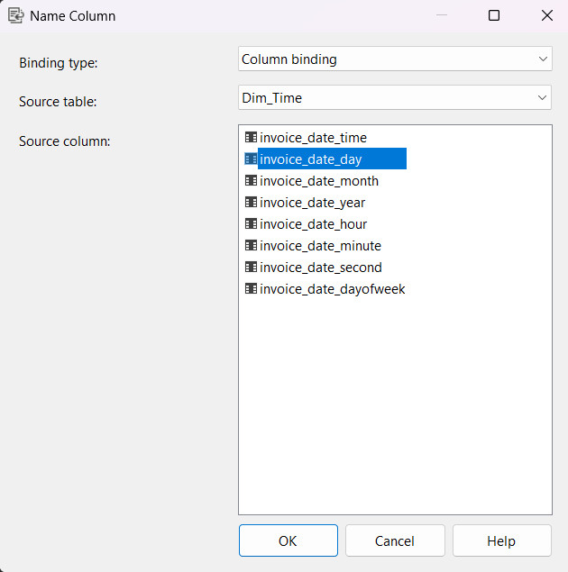

Hình 237: Chọn lại tên thuộc tính cho phù hợp

**Bước 8**: Chỉnh khóa cột “**KeyColumns**” và tên cột “**Name Column**” của thuộc tính Invoice Date Month. Vì thuộc tính Invoice Date Month là thuộc tính cấp nhỏ hơn Invoice Date Year nên sẽ lấy khóa cột gồm chính nó và thuộc tính cấp cao hơn.

Tại cửa sổ “**Properties**” của thuộc tính Invoice Date Month, chọn “**KeyColumns**”.

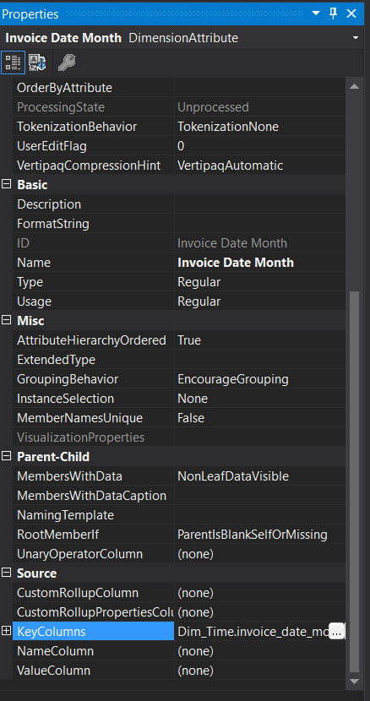

Hình 238: Chỉnh sửa KeyColumns của thuộc tính invoice_date_month

Thêm các những thuộc tính cấp cao hơn vào “**KeyColumns**”, sau đó chọn “**OK**” để hoàn tất.

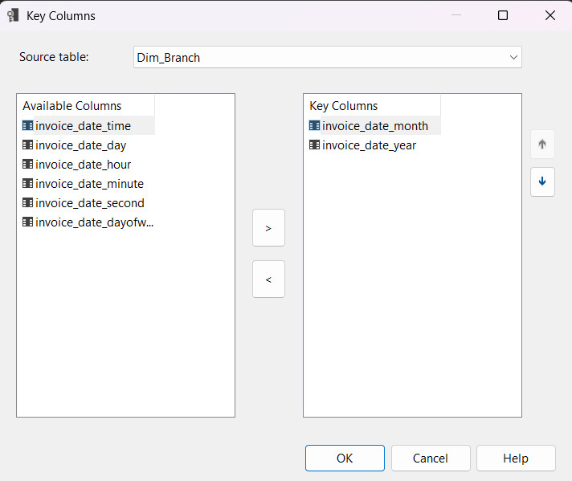

Hình 239: Bổ sung thuộc tính cấp cao hơn

Tại cửa sổ “**Properties**” của thuộc tính Invoice Date Month, ta chọn “**Name Column**” và chọn tên thuộc tính là invoice_date_month.

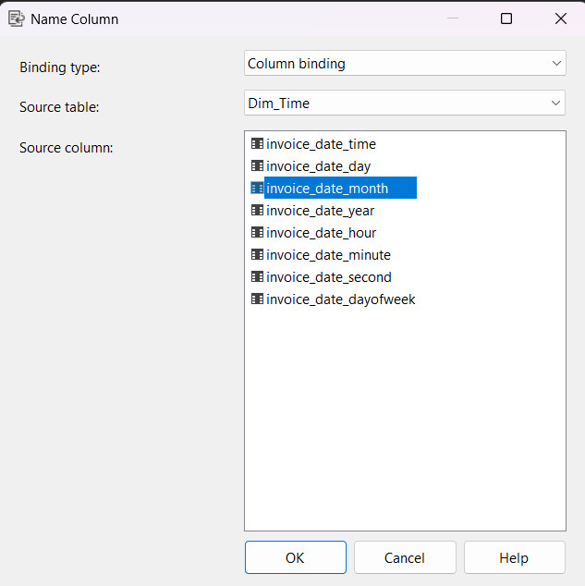

Hình 240: Chọn lại tên thuộc tính cho phù hợp

* + 1. **Phân cấp bảng Dim_Product:**

**Bước 1**: Kéo những thuộc tính cần phân cấp qua cửa sổ “**Hierarchies**”

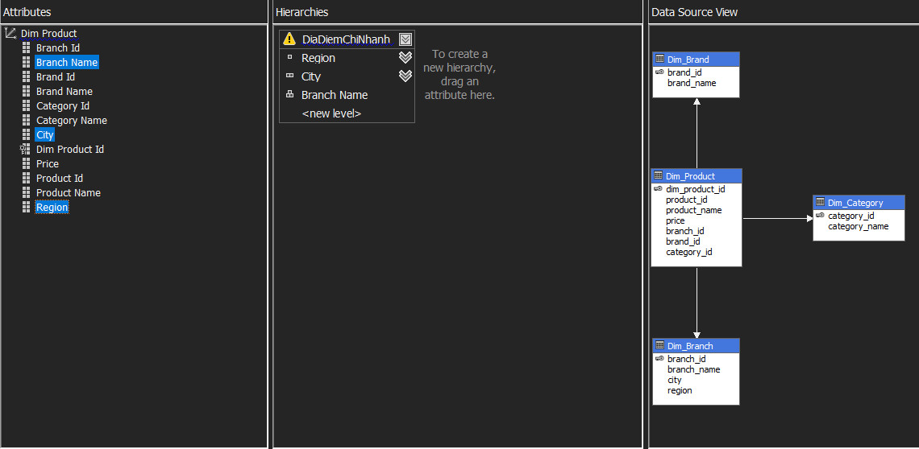

Hình 241: Đưa toàn bộ thuộc tính cần phân cấp của bảng Dim_Product qua cửa sổ Hierarchies

**Bước 2**: Sắp xếp lại các thuộc tính phân cấp theo thứ tự: Region -> City -> Branch Name và đổi tên “**Hierarchies**” thành DiaDiemChiNhanh

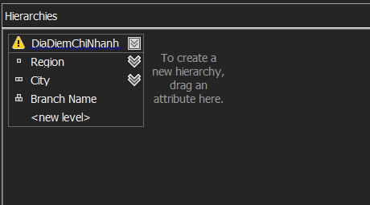

Hình 242: Cửa sổ sắp xếp thứ tự của các thuộc tính

**Bước 3**: Tại panel “**Attribute Relationships**”, click chuột phải vào các mũi tên chọn “**Delete**” và tạo lại mối quan hệ như sau:

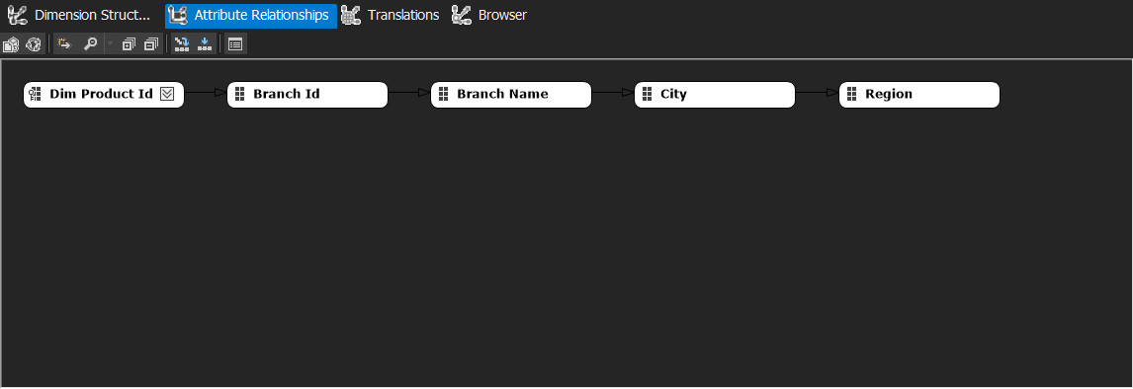

Hình 243: Tạo lại mối quan hệ giữa các thuộc tính cho phù hợp

**Bước 4**: Chỉnh khóa cột “**KeyColumns**” và tên cột “**Name Column**” của thuộc tính Branch Name. Vì thuộc tính Branch Name là thuộc tính cấp nhỏ nhất sẽ lấy khóa cột gồm chính nó và những thuộc tính cấp cao hơn.

Tại cửa sổ “**Properties**” của thuộc tính Branch Name, chọn “**KeyColumns**”.

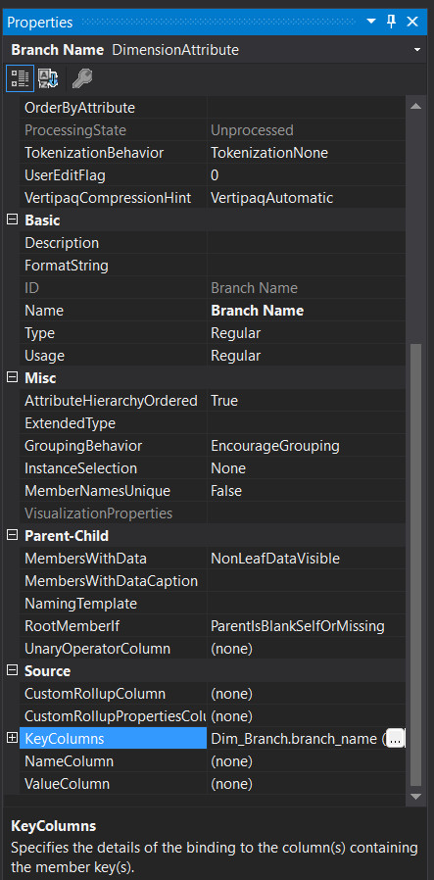

Hình 244: Chỉnh sửa KeyColumns của thuộc tính Branch_Name

Thêm các những thuộc tính cấp cao hơn vào “**KeyColumns”**, sau đó chọn “**OK**” để hoàn tất.

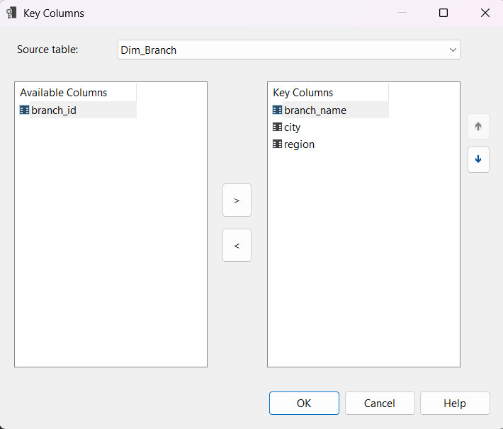

Hình 245: Bổ sung các thuộc tính cấp cao hơn

Tại cửa sổ “**Properties**” của thuộc tính Branch Name, ta chọn “**Name Column**” và chọn tên thuộc tính là branch_name.

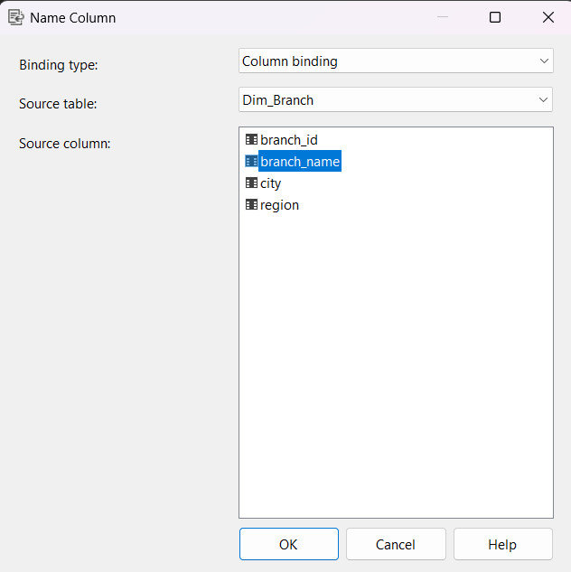

Hình 246: Chọn lại tên thuộc tính cho phù hợp

**Bước 5**: Chỉnh khóa cột “**KeyColumns**” và tên cột “**Name Column**” của thuộc tính City. Vì thuộc tính City là thuộc tính cấp nhỏ hơn thuộc tính Region sẽ lấy khóa cột gồm chính nó và những thuộc tính cấp cao hơn.

Tại cửa sổ “**Properties**” của thuộc tính City, chọn “**KeyColumns**”.

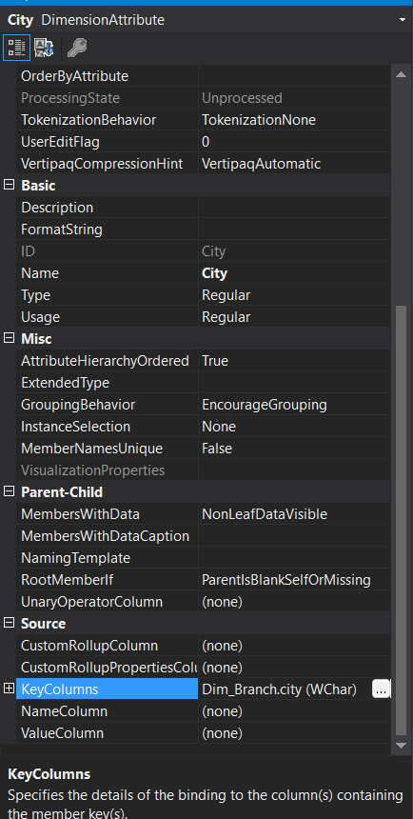

Hình 247: Chỉnh sửa KeyColumns của thuộc tính City

Thêm các những thuộc tính cấp cao hơn vào “**KeyColumns**”, sau đó chọn “**OK**” để hoàn tất.

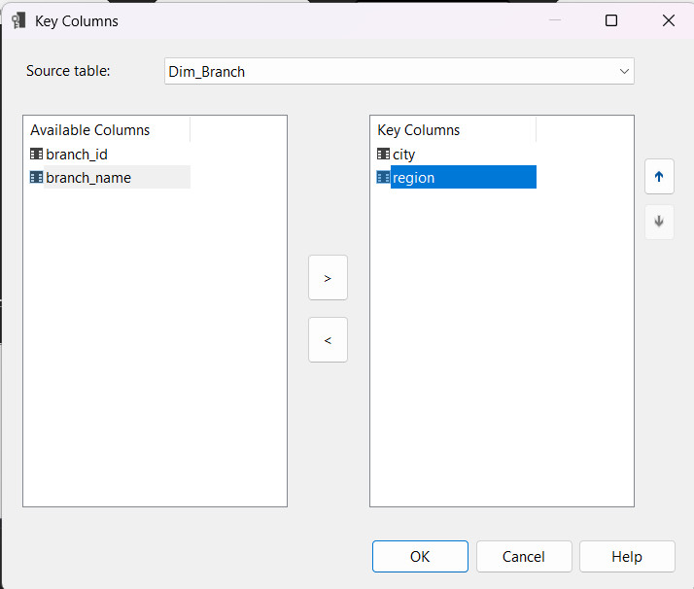

Hình 248: Bổ sung các thuộc tính cấp cao hơn

Tại cửa sổ “**Properties**” của thuộc tính City, ta chọn “**Name Column**” và chọn tên thuộc tính là City

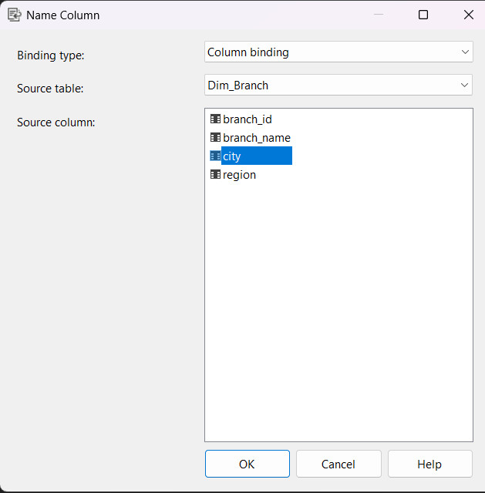

Hình 249: Chọn lại tên thuộc tính cho phù hợp

* 1. **Chạy dự án SSAS:**

Sau khi quá trình phân cấp cho các bảng chiều hoàn tất, ta thực hiện delpoy project

để đảm bảo không có lỗi xảy ra sau quá trình phân cấp. Click chuột phải vào tên project (SSAS_Turkey_Market) và nhấn Deploy như hình sau:

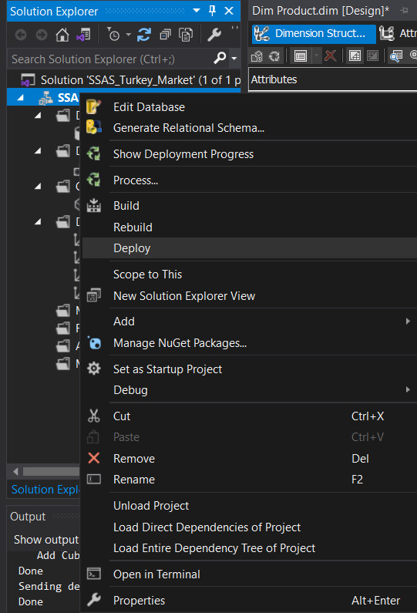

Hình 250: Deploy lại dự án sau khi thực hiện phân cấp

Khi deploy toàn bộ quá trình thành công, hệ thống sẽ hiển thị như hình sau và chúng ta bắt đầu thực hiện các câu truy vấn

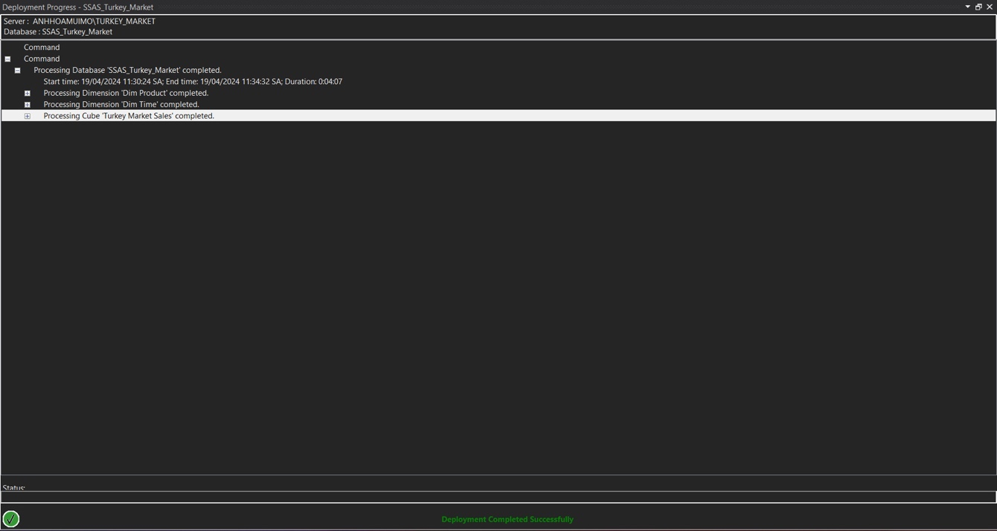

Hình 251: Quá trình deploy thành công

* 1. **Quá trình phân tích dữ liệu bằng thao tác tay trên các khối CUBE:**
     1. **Câu truy vấn 1:**

**Nội dung câu truy vấn**: Với top 5 kho sản phẩm có doanh số bán ra cao nhất, thống kê số lượng sản phẩm bán ra được của 5 kho đó theo từng tháng.

**Thực hiện câu truy vấn**:

**Bước 1**: Tạo NameSet [Top 5 Category] như hình minh họa với biểu thức sau:

TOPCOUNT([Dim Product].[Category Name].[Category Name],5, [Measures].[SoLuong])

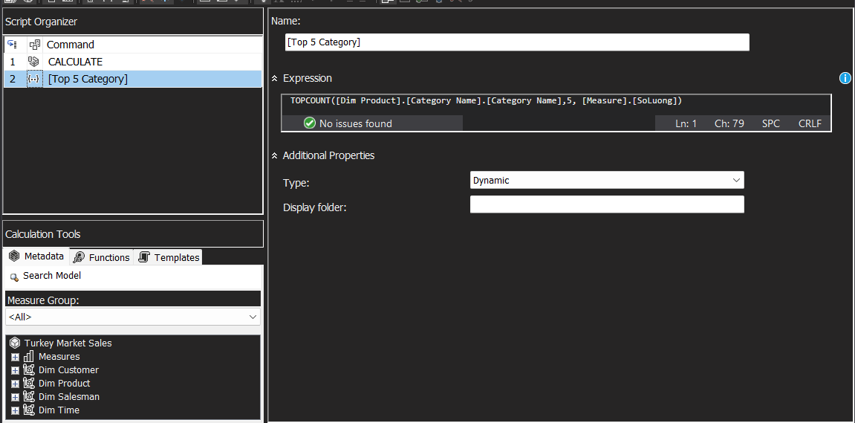

Hình 252: Khởi tạo NameSet [Top 5 Category]

**Bước 2**: Kéo thả thuộc tính [Invoice Date Month] trong bảng [Dim Time], [Category Name] trong bảng [Dim Product] và độ đo [SoLuong] vào cửa sổ thực thi câu truy vấn.

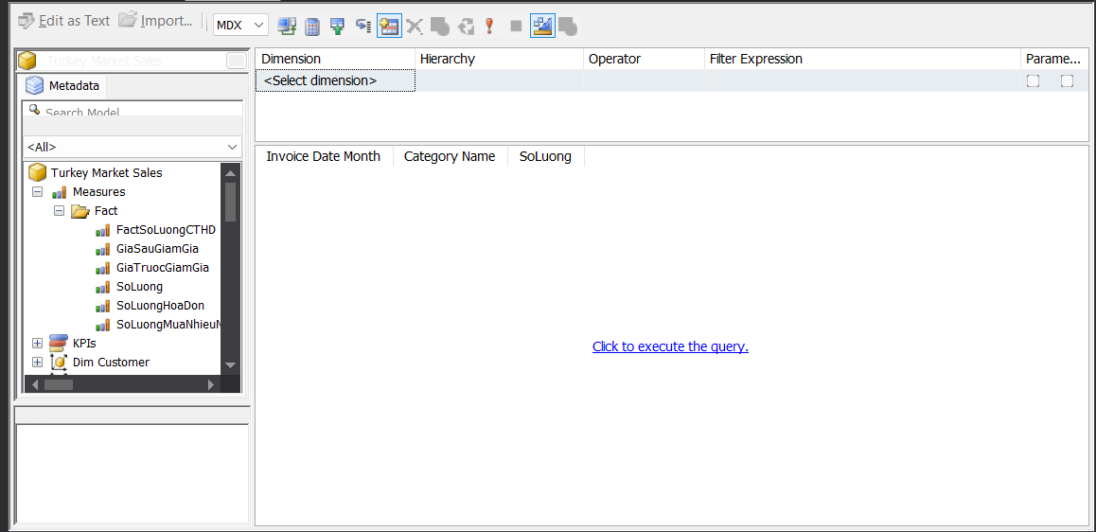

Hình 253: Kéo thả các thuộc tính và độ đo liên quan vào cửa sổ thực thi câu truy vấn

**Bước 3**: Kéo thả Dimension [Dim Product] vào cửa số lọc Hierarchy [Category Name], Operator [In] và chọn NameSet [Top 5 Category] ở ô Filter Expression.

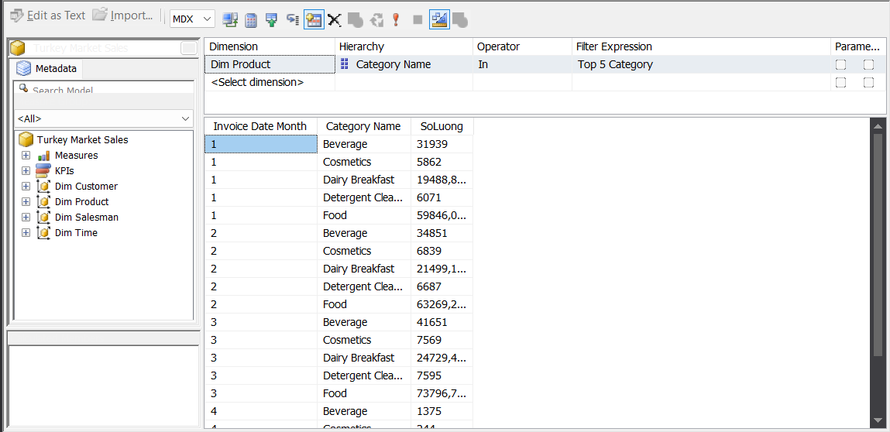

Hình 254: Thêm NameSet vào ô Filter Expression và thu được kết quả câu truy vấn 1

* + 1. **Câu truy vấn 2**:

**Nội dung câu truy vấn**: Thống kê tổng số lượng sản phẩm bán được của các nhãn hàng “Sprite”, “Clear”, “Nestle”, “Lipton”, “Colgate” trong tháng 02 năm 2017.

**Thực hiện câu truy vấn**:

**Bước 1**: Kéo thả thuộc tính [Brand Name] trong bảng [Dim Product], độ đo [SoLuong] vào cửa sổ thực thi.

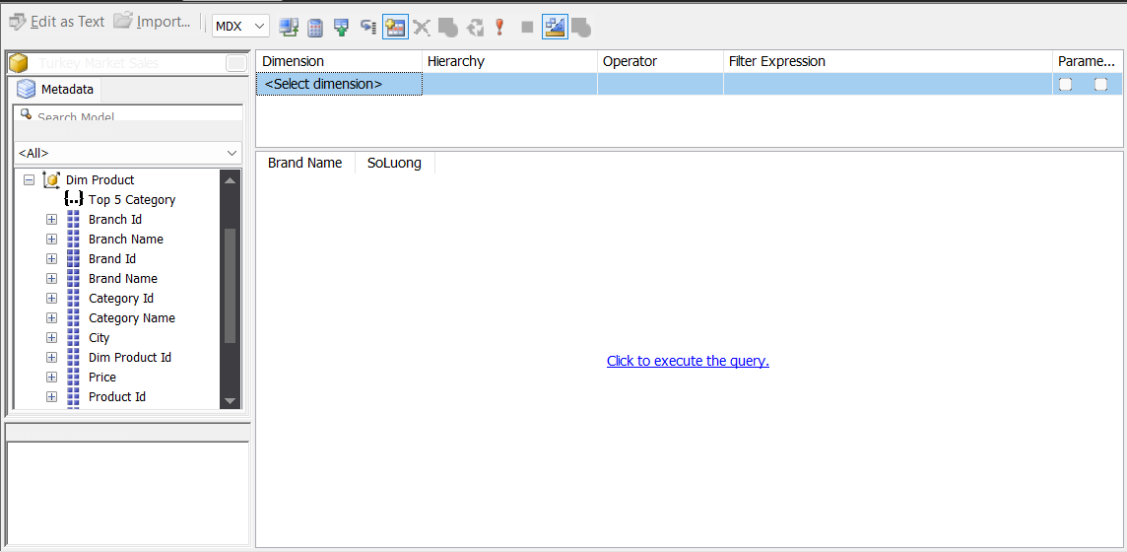

Hình 255: Kéo thả các thuộc tính và độ đo liên quan vào cửa sổ thực thi câu truy vấn

**Bước 2**: Kéo thả Dimension [Dim Product] vào dòng đầu của cửa sổ lọc với Hierarchy [Brand Name], Operator [Equal] và lọc ra các giá trị {‘Sprite’, ‘Clear’, ‘Nestle’, ‘Lipton’, ‘Colgate’} ở ô Filter Expression.

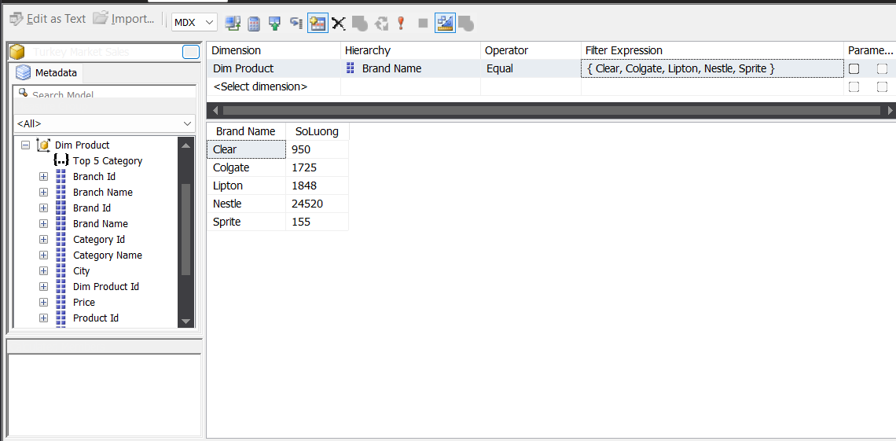

Hình 256: Đưa bảng Dim_Product và tên các nhãn hàng vào cửa sổ lọc

**Bước 3**: Kéo thả Dimension [Dim Time] vào dòng thứ hai của cửa sổ lọc Hierarchy [Invoice Date Month], Operator [Equal] và lọc ra giá trị {2} ở ô Filter Expression.

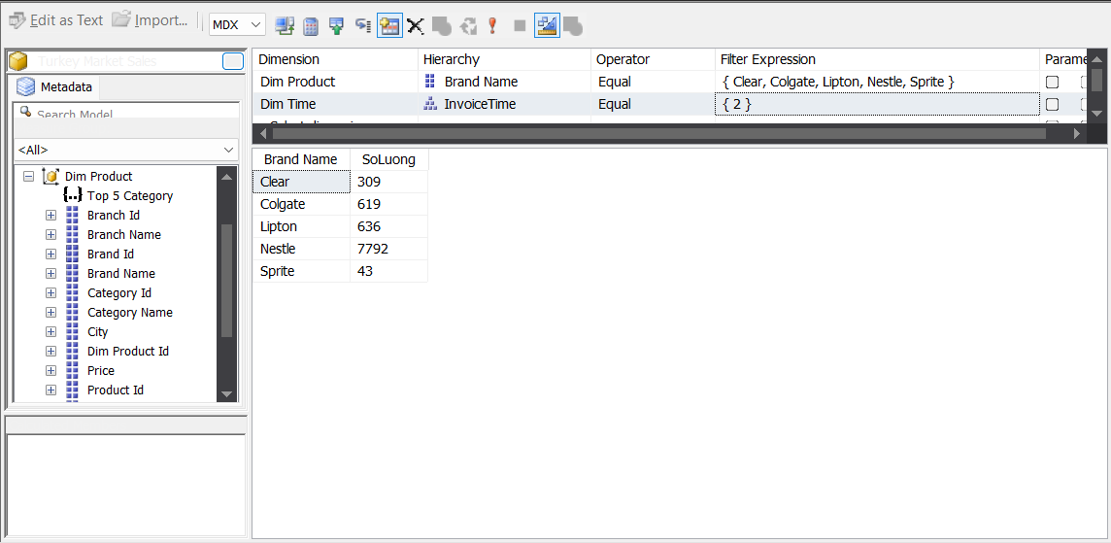

Hình 257: Đưa bảng Dim_Time bổ sung điểu kiện thời gian vào cửa sổ lọc và thu được kết quả câu truy vấn 2

* + 1. **Câu truy vấn 3**:

**Nội dung câu truy vấn**: Với mỗi thành phố, thống kê số lượng sản phẩm bán ra được ở từng chi nhánh có số lượng sản phẩm bán ra lớn hơn 15000. (scroll up từ Branch Name lên City)

**Thực hiện câu truy vấn**:

**Bước 1**: Tạo NameSet [So Luong > 15000] như hình minh họa với biểu thức sau:

FILTER (

{[Dim Product].[DiaDiemChiNhanh].[Branch Name].AllMEMBERS},

[Measures].[SoLuong] > 15000

)

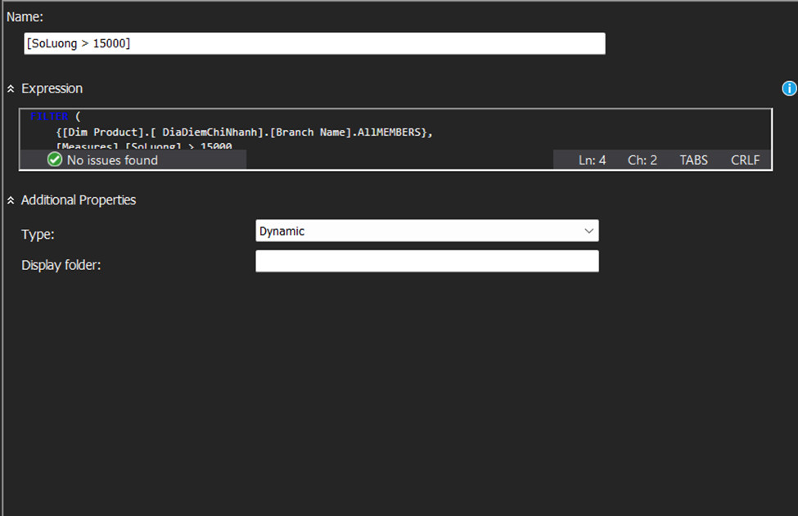

Hình 258: Khởi tạo NameSet [So Luong > 15000]

**Bước 2**: Kéo thả thuộc tính [Branch Name] trong bảng phân cấp [Dim Branch] của bảng [Dim Product], thuộc tính [City] trong bảng [Dim Product] và độ đo [So Luong] vào cửa sổ thực thi câu truy vấn.

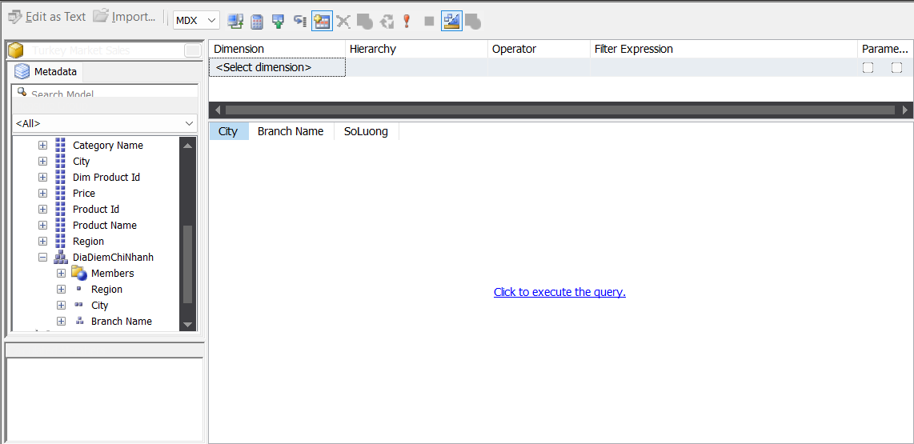

Hình 259: Kéo thả các thuộc tính và độ đo liên quan vào cửa sổ thực thi câu truy vấn

**Bước 3**: Kéo thả Dimension [Dim Product] vào cửa sổ lọc Hierarchy [DiaDiemChiNhanh], Operator [In] và chọn NameSet [SoLuong > 15000] ở ô Filter Expression.

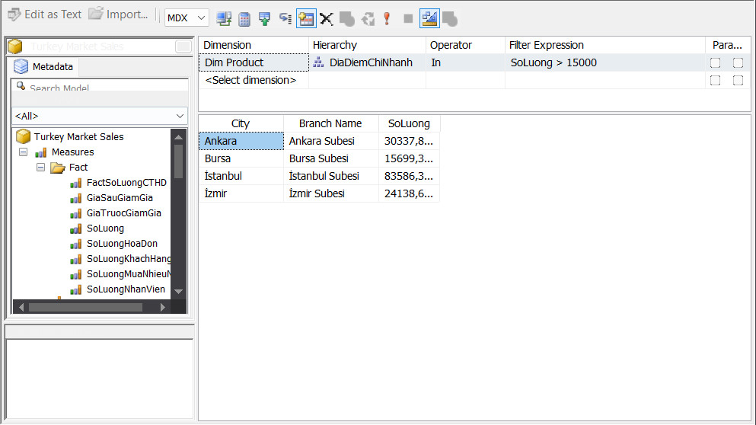

Hình 260: Thêm NameSet vào ô Filter Expression và thu được kết quả câu truy vấn 3

* + 1. **Câu truy vấn 4**:

**Nội dung câu truy vấn**: Thống kê tổng doanh thu trong tháng 04 tại các chi nhánh ở vùng miền “Marmara” dựa trên nhãn hàng và loại sản phẩm.

**Thực hiện câu truy vấn**:

**Bước 1**: Kéo thả thuộc tính [Brand Name] trong bảng phân cấp [Dim Brand] của bảng [Dim Product], [Category Name] trong bảng phân cấp [Dim Category] của bảng [Dim Product] và độ đo [GiaSauGiamGia] vào cửa sổ thực thi câu truy vấn.

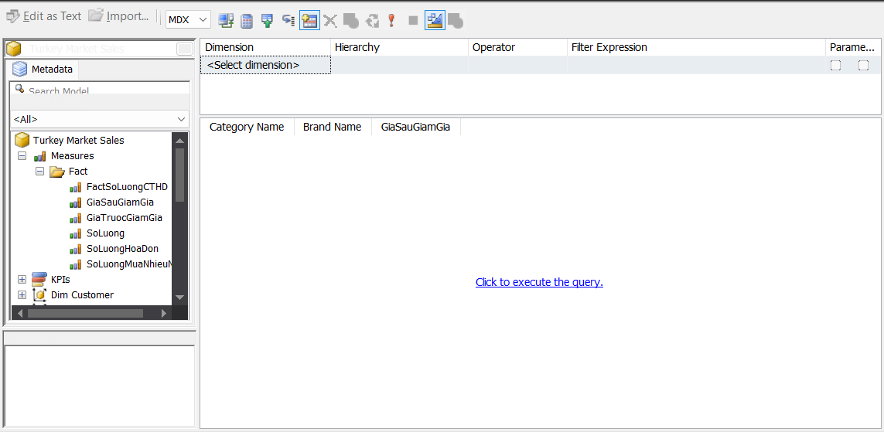

Hình 261: Kéo thả các thuộc tính và độ đo liên quan vào cửa sổ thực thi câu truy vấn

**Bước 2**: Kéo thả Dimension [Dim Product] vào dòng đầu của cửa sổ lọc với Hierarchy [DiaDiemChiNhanh], Operator [Equal] và lọc ra các giá trị {Marmara} ở ô Filter Expression.

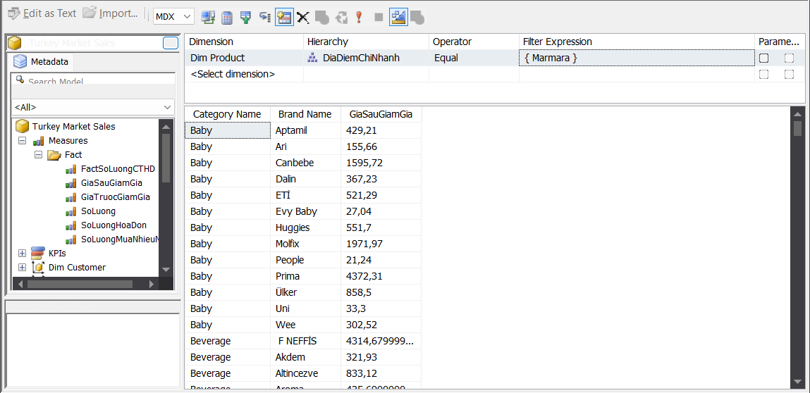

Hình 262: Đưa thuộc tính phân cấp [DiaDiemChiNhanh] và lọc ra vùng miền ‘Marmara’

**Bước 3**: Kéo thả Dimension [Dim Time] vào dòng thứ hai của cửa sổ lọc Hierarchy [Invoice Date Month], Operator [Equal] và lọc ra giá trị {4} ở ô Filter Expression.

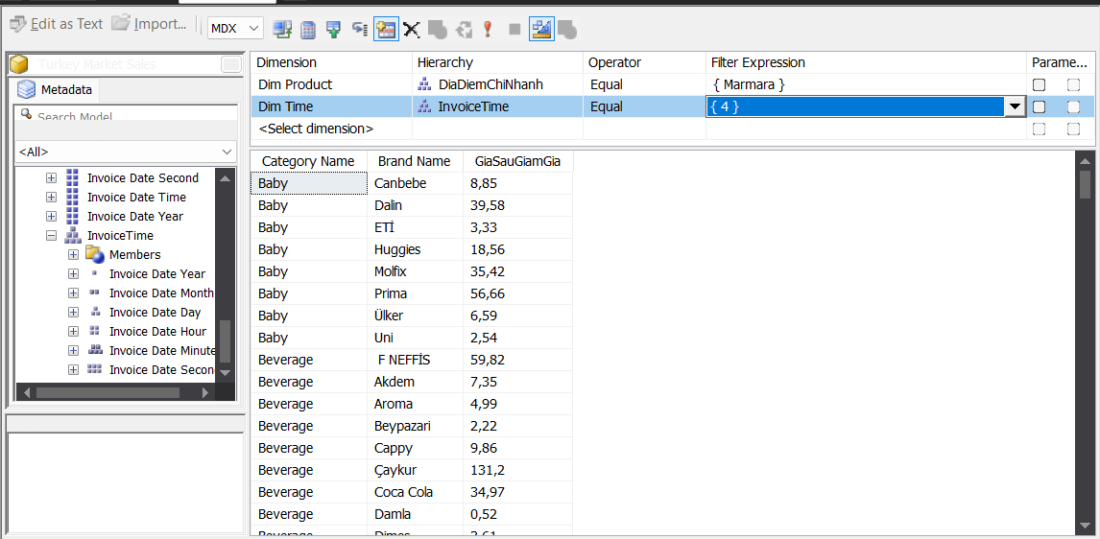

Hình 263: Đưa bảng Dim_Time vào cửa sổ lọc để bổ sung thêm điều kiện thời gian và thu được kết quả câu truy vấn 4

* + 1. **Câu truy vấn 5:**

**Nội dung câu truy vấn**: Với 3 sản phẩm bán được với doanh số cao nhất theo từng ngày, tháng, năm, cho biết số lượng khách hàng đã mua 3 sản phẩm đó.

**Thực hiện câu truy vấn**:

**Bước 1**: Tạo NameSet [Top 3 Product] như hình minh họa với biểu thức sau:

TOPCOUNT([Dim Product].[Product Name].[Product Name,3,[Measures].[SoLuong])

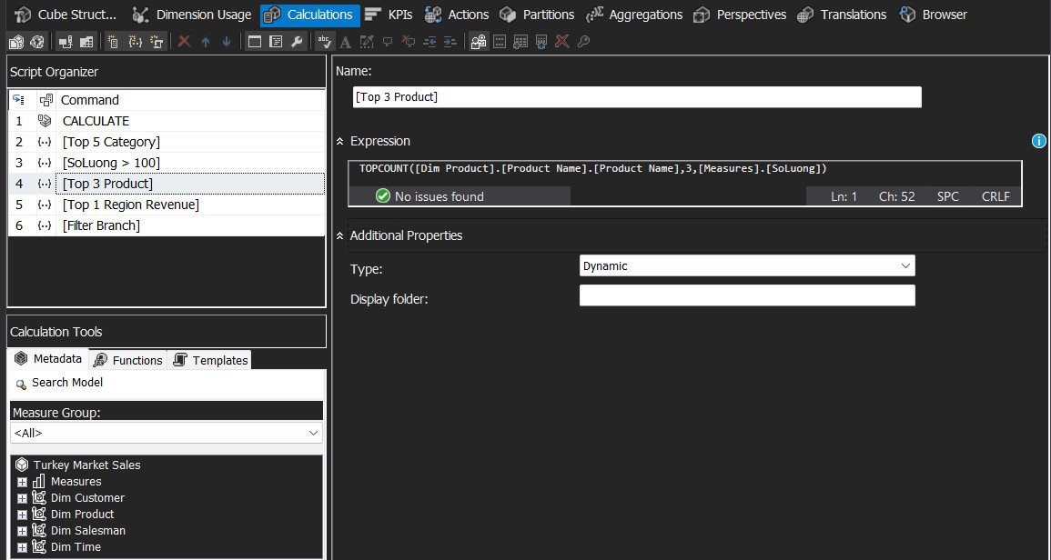

Hình 264: Khởi tạo NameSet [Top 3 Product]

**Bước 2**: Kéo thả Hierarchy [InvoiceTime]của bảng [Dim Time] vào cửa sổ thực thi câu truy vấn.

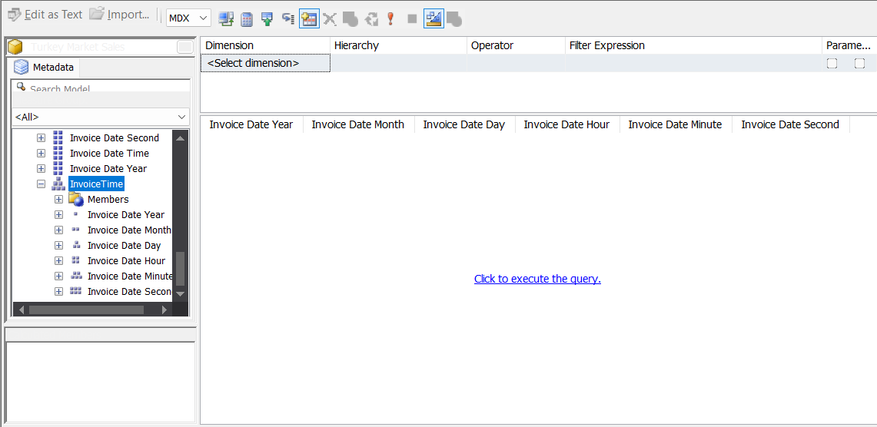

Hình 265: Kéo thả Hierarchy [InvoiceTime] vào cửa sổ thực thi câu truy vấn

**Bước 3**: Loại bỏ các thuộc tính không cần dùng [Invoice Date Hour], [Invoice Date Minute], [Invoice Date Second].

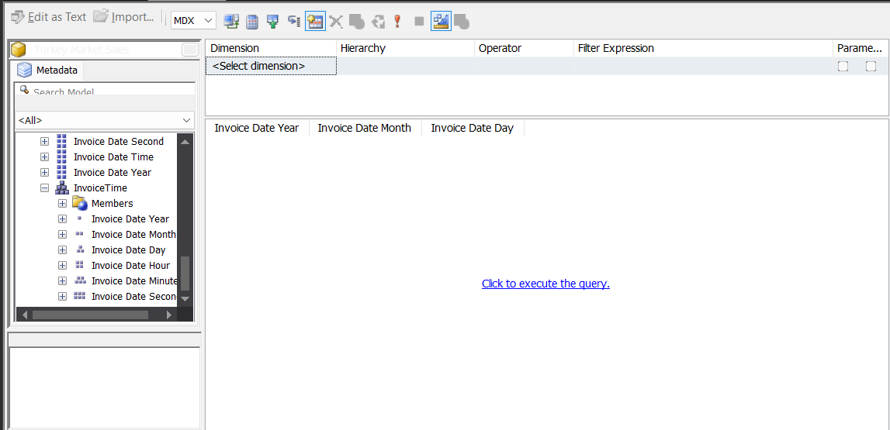

Hình 266: Loại bỏ một số thuộc tính không cần thiết

**Bước 4:** Tạo mới một độ đo [SoLuongKhachHang] trong bảng Fact.

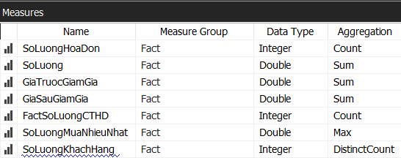

Hình 267: Tạo mới độ đo số lượng khách hàng (sử dụng aggregation là hàm DistinctCount)

**Bước 5**: Kéo thả thuộc tính [Product Name] của bảng [Dim Product] và độ đo [SoLuongKhachHang] vào cửa sổ thực thi câu truy vấn.

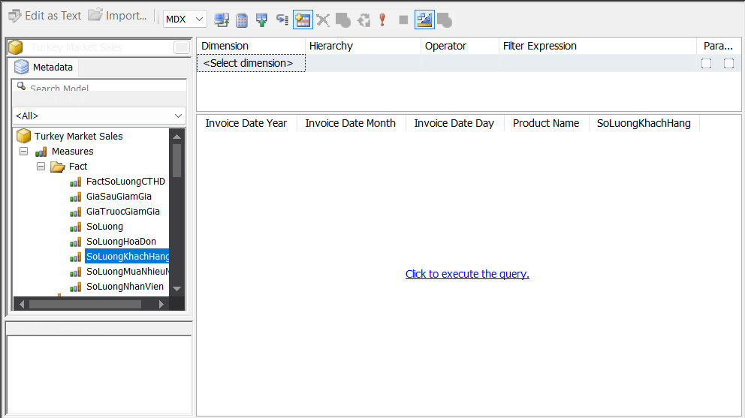

Hình 268: Kéo thả các thuộc tính và độ đo liên quan vào cửa sổ thực thi câu truy vấn

**Bước 6**: Kéo thả Dimension [Dim Product] vào cửa sổ lọc Hierarchy [Product Name], Operator [In] và chọn NameSet [Top 3 Product] ở ô Filter Expression.

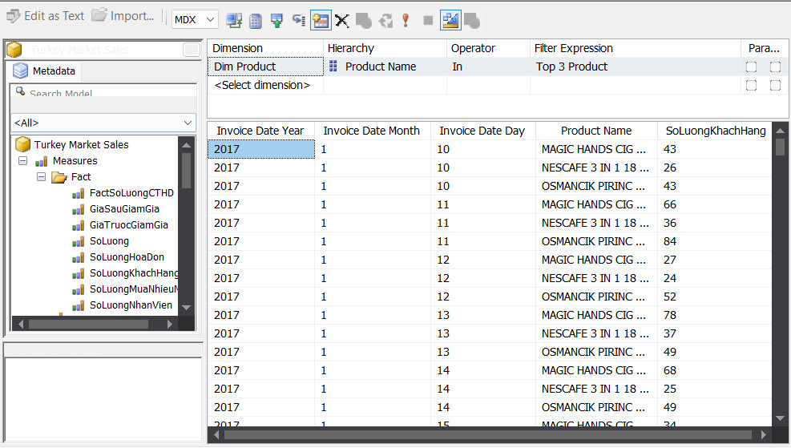

Hình 269: Thêm NameSet vào ô Filter Expression và thu được kết quả câu truy vấn 5

* + 1. **Câu truy vấn 6:**

**Nội dung câu truy vấn**: Liệt kê tổng số lượng sản phẩm, số lượng khách hàng tại từng chi nhánh theo ngày trong tuần.

**Thực hiện câu truy vấn**:

**Bước 1**: Kéo thả thuộc tính [Invoice Date Dayofweek] trong bảng [Dim Time] vào cửa sổ thực thi câu truy vấn.

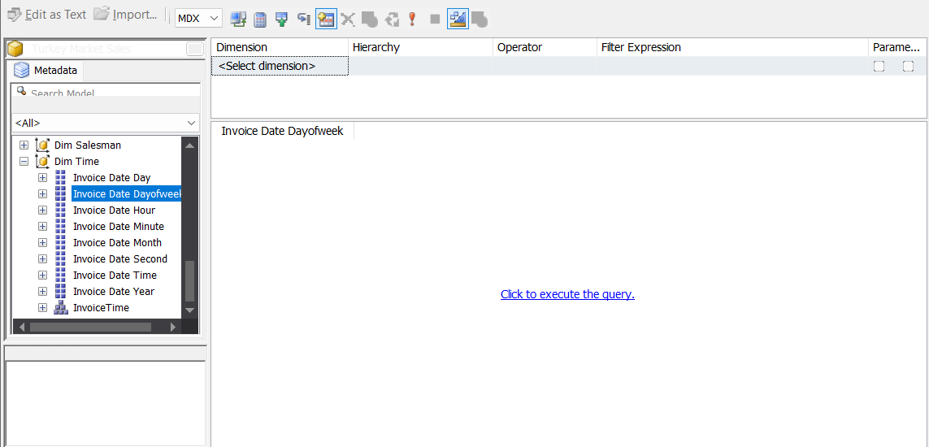

Hình 270: Kéo thả thuộc tính liên quan vào cửa sổ thực thi câu truy vấn

**Bước 2:** Sửa lại độ đo [SoLuongKhachHang] bằng cách chọn giá trị “**Distinct Count**” tại mục “**Aggreration**”, các thuộc tính còn lại không được để giá trị “**Distinct Count**”.



Hình 271: Chỉnh sửa độ đo số lượng khách hàng (sử dụng aggregation là hàm DistinctCount)

**Bước 3**: Kéo thả thuộc tính [Branch Name] trong bảng phân cấp [Dim Branch] của bảng [Dim Product] và các độ đo [SoLuong], [SoLuongKhachHang] vào cửa sổ thực thi câu truy vấn và tiến hành thực thi.

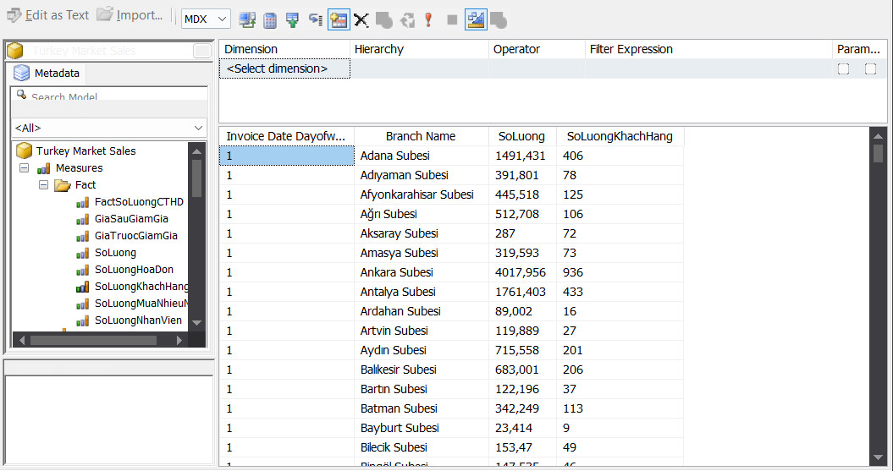

Hình 272: Kéo thả độ đo liên quan và thu được kết quả câu truy vấn 6

* + 1. **Câu truy vấn 7**:

**Nội dung câu truy vấn**: Thống kê số lượng hóa đơn được lập tại các chi nhánh nằm ở 3 thành phố Kırşehir, Nevşehir, Çankırı thuộc vùng İç Anadolu theo từng tháng.

**Thực hiện câu truy vấn**:

**Bước 1**: Kéo thả Hierarchy [DiaDiemChiNhanh] trong bảng [Dim Product] vào cửa sổ thực thi câu truy vấn.

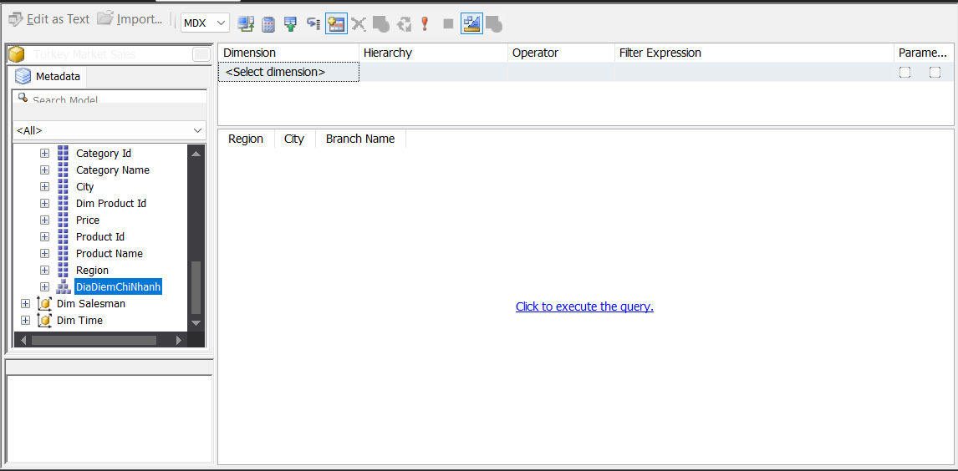

Hình 273: Kéo thả Hierarchy [DiaDiemChiNhanh] vào cửa sổ thực thi câu truy vấn

**Bước 2**: Tạo mới độ đo [SoLuongHoaDon] trong bảng Fact.

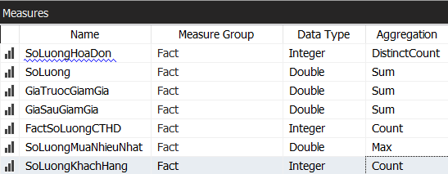

Hình 274: Tạo mới độ đo số lượng hóa đơn (sử dụng aggregation là hàm DistinctCount)

**Bước 3**: Kéo thả thuộc tính [Invoice Date Month] của bảng [Dim_Time] và độ đo [SoLuongHoaDon] vào cửa sổ thực thi câu truy vấn.

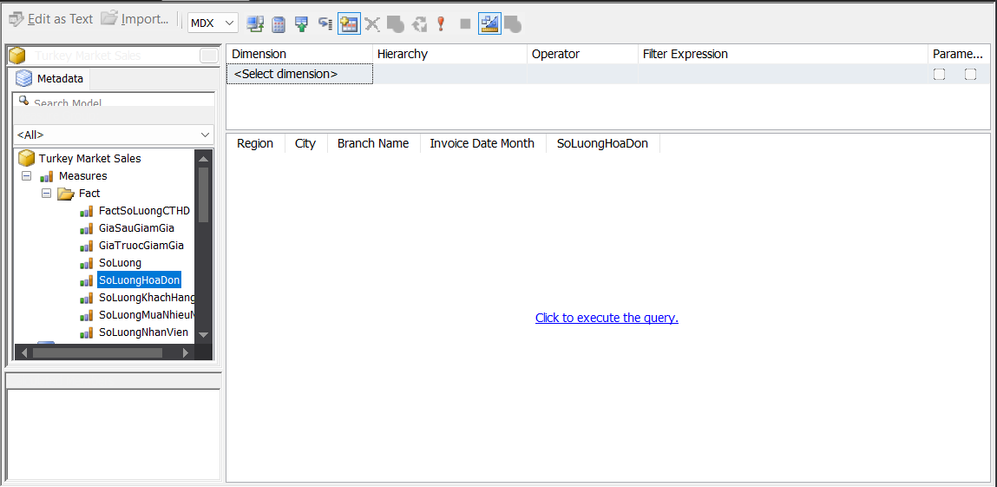

Hình 275: Kéo các thuộc tính và độ đo liên quan vào cửa sổ thực thi câu truy vấn

**Bước 4**: Kéo thả Dimension [Dim Product] vào của cửa sổ lọc Hierarchy [DiaDiemChiNhanh], Operator [Equal] và lọc ra giá trị {Kırşehir, Nevşehir, Çankırı} ở ô Filter Expression.

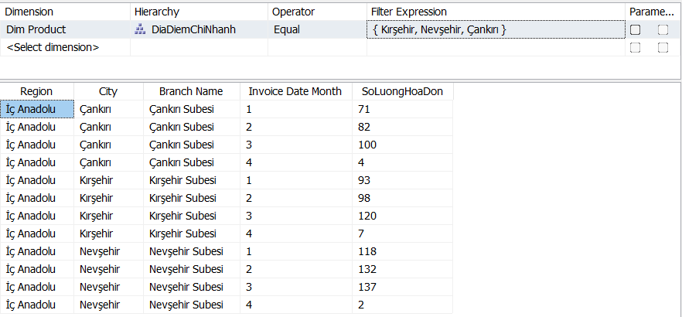

Hình 276: Đưa điều kiện các thành phố được nêu tên và thu được kết quả câu truy vấn 7

* + 1. **Câu truy vấn 8**:

**Nội dung câu truy vấn**: Cho biết vùng miền có doanh thu cao nhất. Trong vùng miền này, liệt kê tên các chi nhánh có số lượng khách hàng ghé thăm ít hơn 3000.

**Thực hiện câu truy vấn**:

**Bước 1**: Tạo NameSet [Top 1 Region Revenue] để lấy được thông tin vùng miền có doanh thu cao nhất như hình minh họa với biểu thức như sau:

TOPCOUNT([Dim Product].[Region].[Region], 1, [Measures].[GiaSauGiamGia])

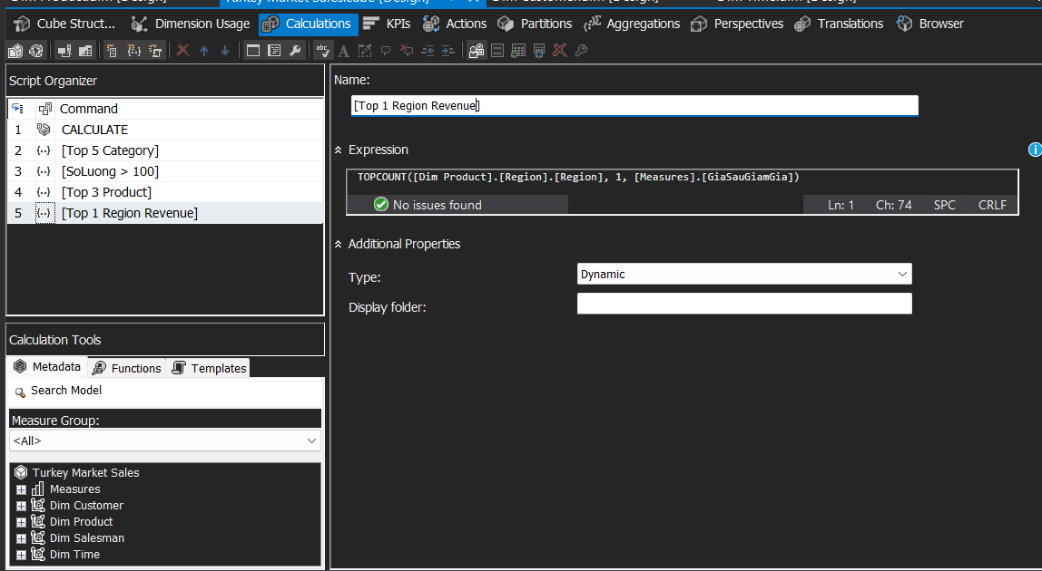

Hình 277: Tạo NameSet [Top 1 Region Revenue]

**Bước 2**: Sửa lại độ đo [SoLuongKhachHang] bằng cách chọn giá trị “**Distinct Count**” tại mục “**Aggreration**”, các thuộc tính còn lại không được để giá trị “**Distinct Count**”.



Hình 278: Sửa lại độ đo số lượng khách hàng (sử dụng aggregation là hàm DistinctCount)

**Bước 3**: Tạo NameSet [Filter Branch] để lọc các chi nhánh có số lượng khách hàng ghé thăm bé hơn 3000 như hình minh họa với biểu thức sau:

FILTER(

{[Dim Product].[DiaDiemChiNhanh].[Branch Name].AllMEMBERS},

[Measures].[SoLuongKhachHang] < 3000

)

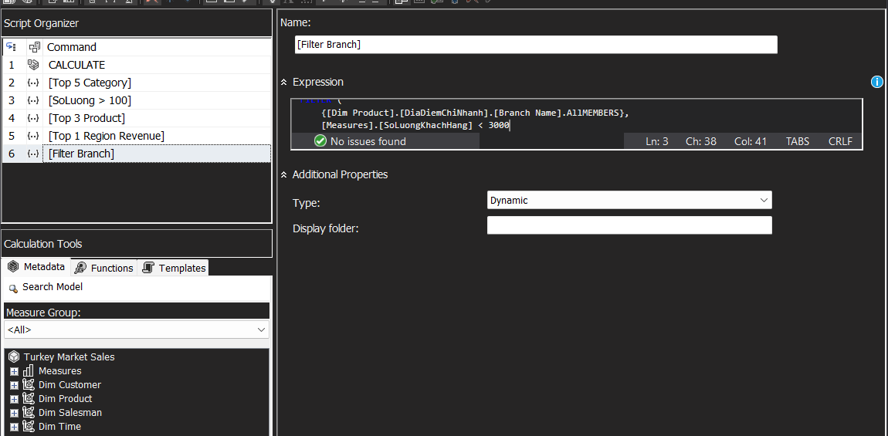

Hình 279: Tạo NameSet [Filter Branch]

**Bước 4**: Ở mục Browser kéo thả các hierarchies [DiaDiemChiNhanh] của [Dim Product] và độ đo [SoLuongKhachHang] của bảng Fact vào cửa sổ thực thi câu truy vấn.

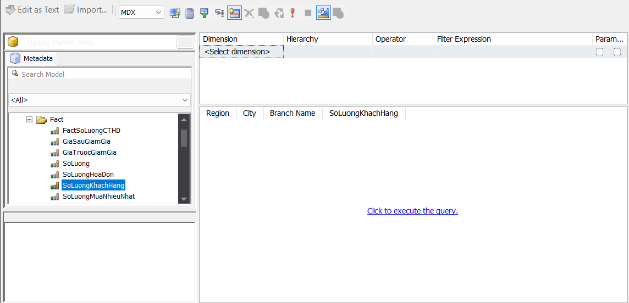

Hình 280: Đưa thuộc tính phân cấp và độ đo liên quan vào cửa sổ thực thi câu truy vấn

**Bước 5**: Kéo thả Dimension [Dim Product] vào dòng đầu của cửa sổ lọc với Hierarchy [Region], Operator [In] và chọn NameSet [Top 1 Region Revenue] ở ô Filter Expression. Tiếp tục kéo thả Dimension [Dim Product] vào dòng thứ hai của cửa sổ lọc với Hierarchy [DiaDiemChiNhanh], Operator [In] và chọn NameSet [Filter Branch] ở ô Filter Expression.

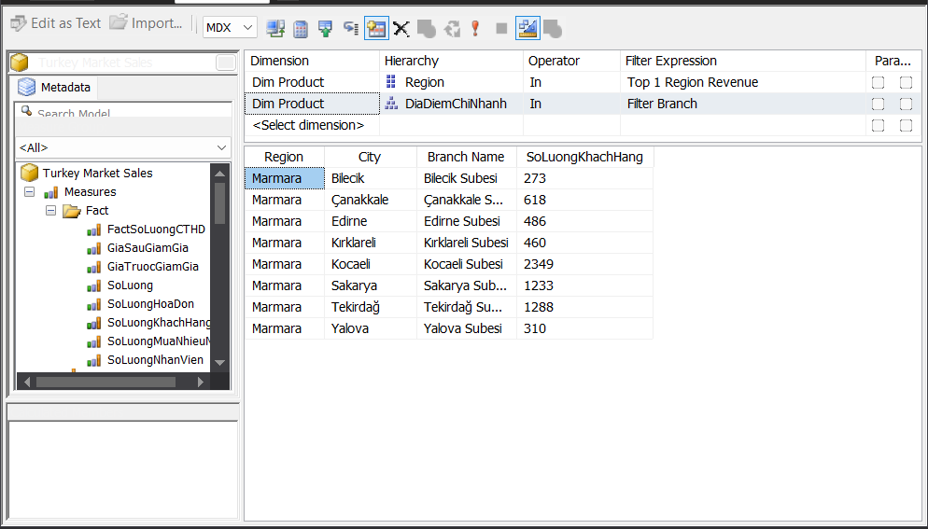

Hình 281: Chọn 2 NameSet vừa tạo để lọc theo điều kiện và thu được kết quả câu truy vấn 8

* + 1. **Câu truy vấn 9**:

**Nội dung câu truy vấn**: Thống kê tổng số lượng nhân viên tại từng chi nhánh trong từng vùng miền theo từng ngày.

**Thực hiện câu truy vấn**:

**Bước 1**: Tạo mới độ đo [SoLuongNhanVien] trong bảng Fact.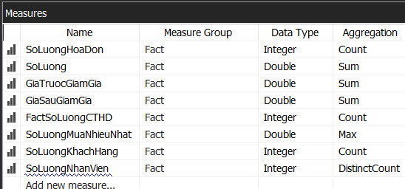

Hình 282: Tạo mới độ đo số lượng nhân viên (sử dụng aggregation là hàm DistinctCount)

**Bước 2**: Kéo thả hierarchy [DiaDiemChiNhanh] trong bảng [Dim Product] vào cửa sổ thực thi câu truy vấn.



Hình 283: Kéo thả Hierarchy [DiaDiemChiNhanh] vào cửa sổ thực thi câu truy vấn

**Bước 3**: Kéo thả hierarchy [InvoiceTime] trong bảng [Dim Time] vào cửa sổ thực thi câu truy vấn.

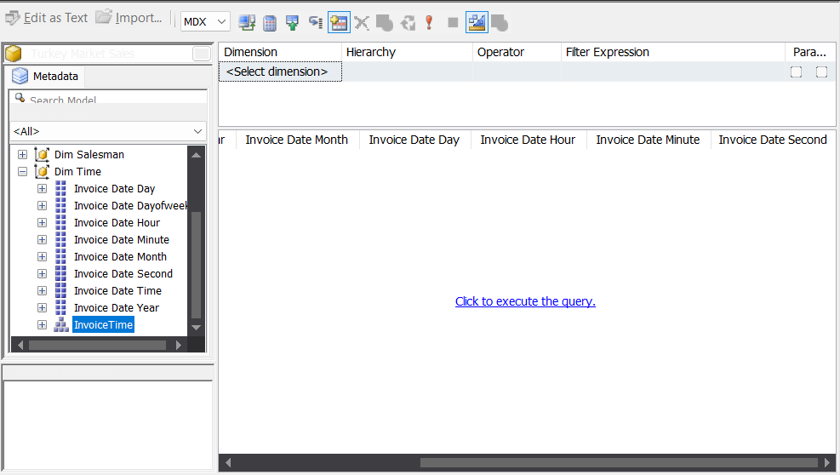

Hình 284: Kéo thả Hierarchy [Invoice Time] vào cửa sổ thực thi câu truy vấn

**Bước 4**: Loại bỏ các thuộc tính dư thừa: [Invoice Date Hour], [Invoice Date Minute], [Invoice Date Second]

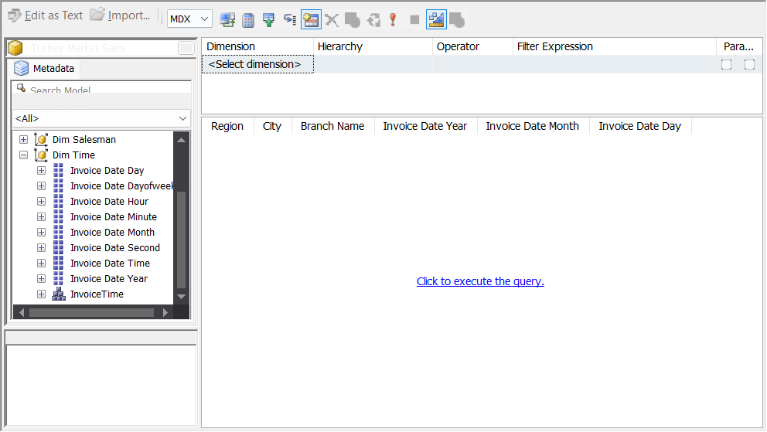

Hình 285: Loại bỏ các thuộc tính không cần thiết

**Bước 5**: Kéo thả độ đo [SoLuongNhanVien] vào cửa sổ thực thi câu truy vấn và bấm thực thi.

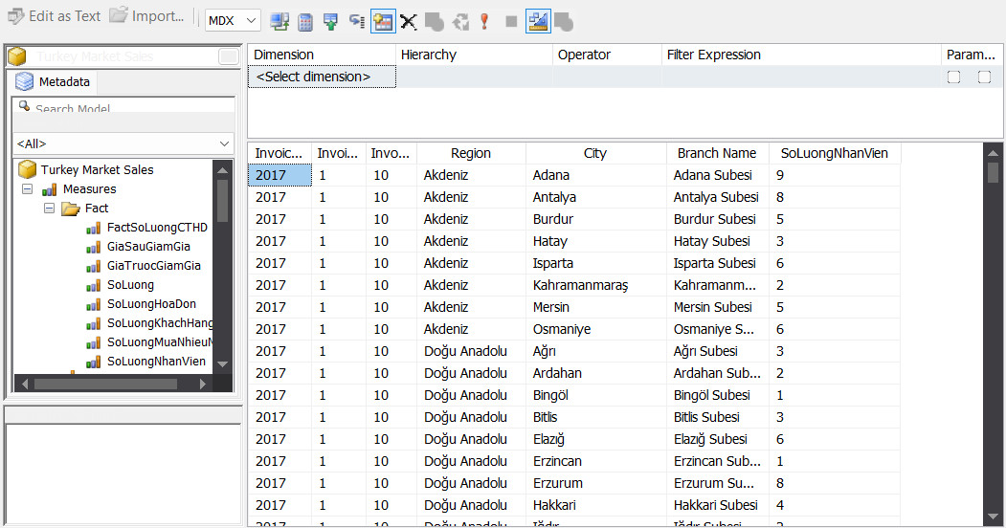

Hình 286: Kéo thả độ đo [SoLuongNhanVien] vào cửa sổ thực thi và thu được kết quả câu truy vấn 9

* + 1. **Câu truy vấn 10**:

**Nội dung câu truy vấn**: Cho biết tổng doanh số bán hàng của vùng miền Güneydoğu Anadolu theo từng tháng.

**Thực hiện câu truy vấn**:

**Bước 1**: Kéo thả thuộc tính [Region] của Hierarchies có tên là [DiaDiemChiNhanh] sang cửa sổ lọc dữ liệu. Tại ô Filter Expression chọn Güneydoğu Anadolu.

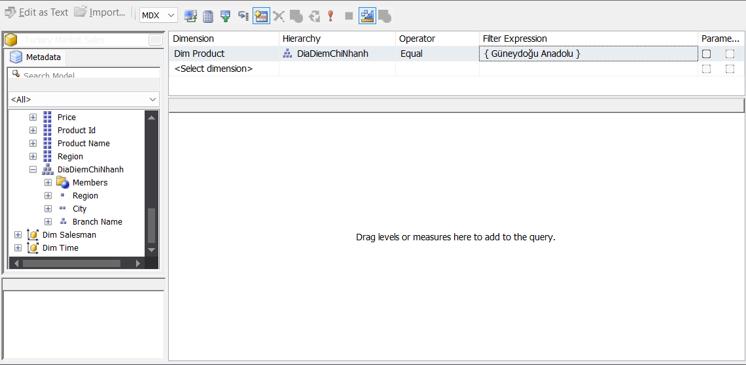

Hình 287: Đưa thuộc tính phân cấp [DiaDiemChiNhanh] và lọc theo điều kiện tại cửa số lọc

**Bước 2**: Kéo độ đo [SoLuong] vào cửa sổ thực thi câu truy vấn.

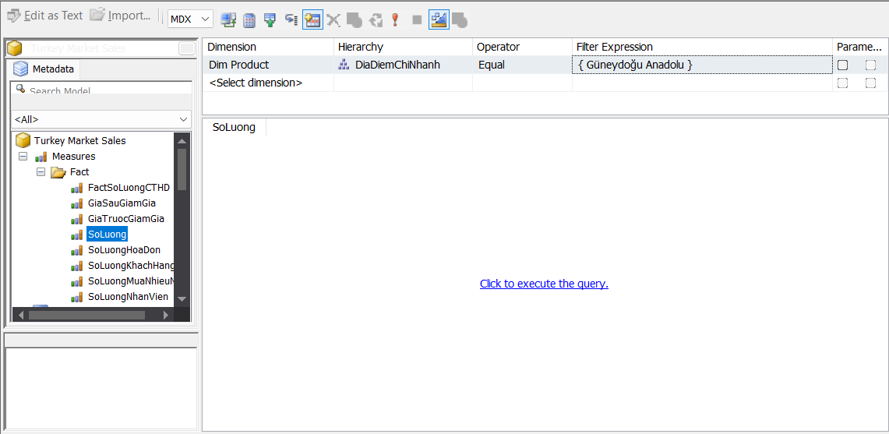

Hình 288: Đưa độ đo [SoLuong] vào cửa sổ thực thi câu truy vấn

**Bước 3**: Kéo thả thuộc tính [Invoice Date Month] của bảng [Dim Time] vào cửa sổ thực thi câu truy vấn và tiến hành thực thi.

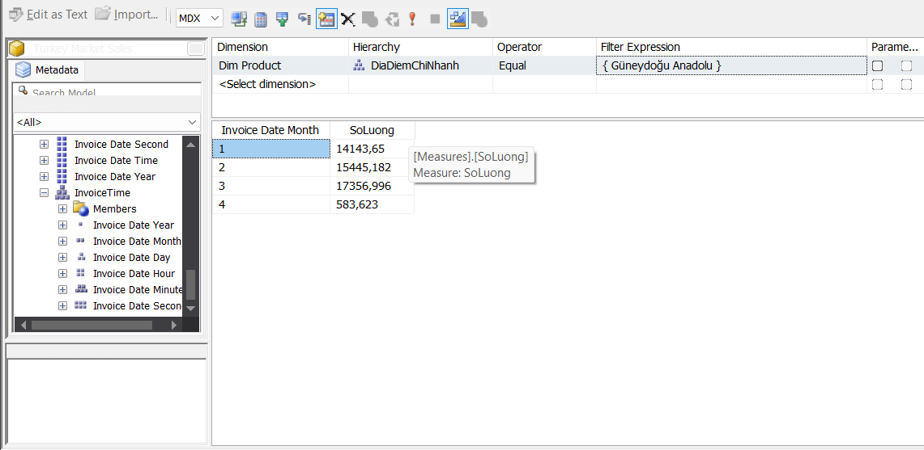

Hình 289: Đưa thuộc tính [Invoice Date Month] vào cửa sổ thực thi câu truy vấn và thu được kết quả

* + 1. **Câu truy vấn 11:**

**Nội dung câu truy vấn**: Cho biết thông tin khách hàng (mã khách hàng, tên khách hàng, giới tính) có tổng số tiền mua lớn nhất trong từng tháng.

**Thực hiện câu truy vấn**:

**Bước 1**: Chuyển từ “**Design Mode**” sang “**Script Mode**” bằng cách click vào biểu tượng “**Design Mode**” như hình minh họa

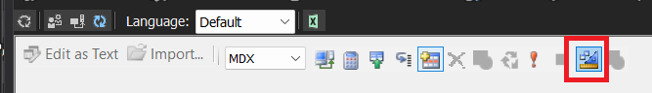

Hình 290: Giao diện chuyển sang Script Mode

**Bước 2**: Thay thế câu truy vấn MDX đã chuẩn bị vào ô truy vấn

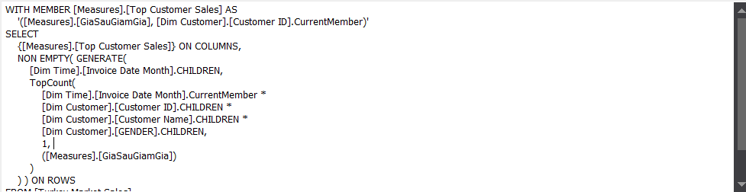

Hình 291: Nhập câu truy vấn MDX đã chuẩn bị trước vào script

**Bước 3**: Click “**Execute Query**” để tiến hành thực thi câu truy vấn và thu được kết quả

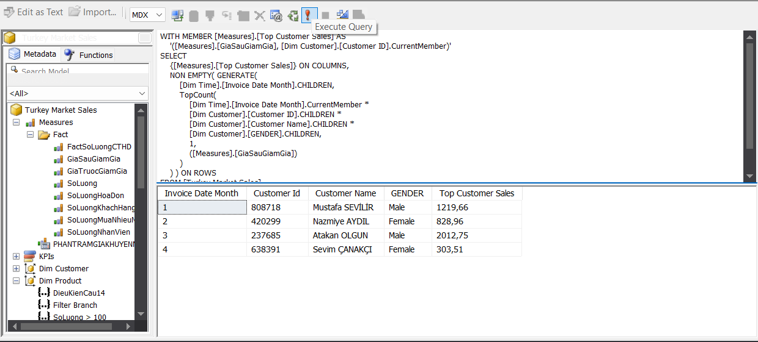

Hình 292: Tiến hành thực thi câu truy vấn và thu được kết quả câu truy vấn 11

* + 1. **Câu truy vấn 12:**

**Nội dung câu truy vấn**: Đưa ra phần trăm giảm giá của từng chi nhánh trong tháng 01 và tháng 04 năm 2017.

**Thực hiện câu truy vấn**:

**Bước 1**: Tạo độ đo tính toán phần trăm giá khuyến mãi như hình minh họa: [PHANTRAMGIAKHUYENMAI] = $1-\frac{\left[Measures\right].\left[GiaSauGiamGia\right]}{\left[Measures\right].\left[GiaTruocGiamGia\right]}$

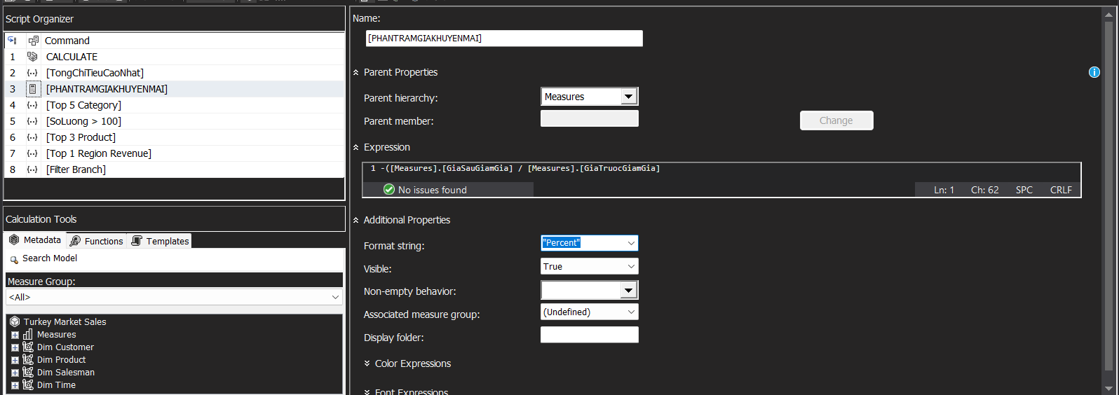

Hình 293: Tạo mới Measure [PHANTRAMGIAKHUYENMAI]

**Bước 2**: Kéo thả thuộc tính [Branch Name] trong bảng phân cấp [Dim Branch] của bảng [Dim Product], thuộc tính [Invoice Date Month] của bảng [Dim Time], và độ đo [PHANTRAMGIAKHUYENMAI] vào cửa sổ thực thi câu truy vấn.

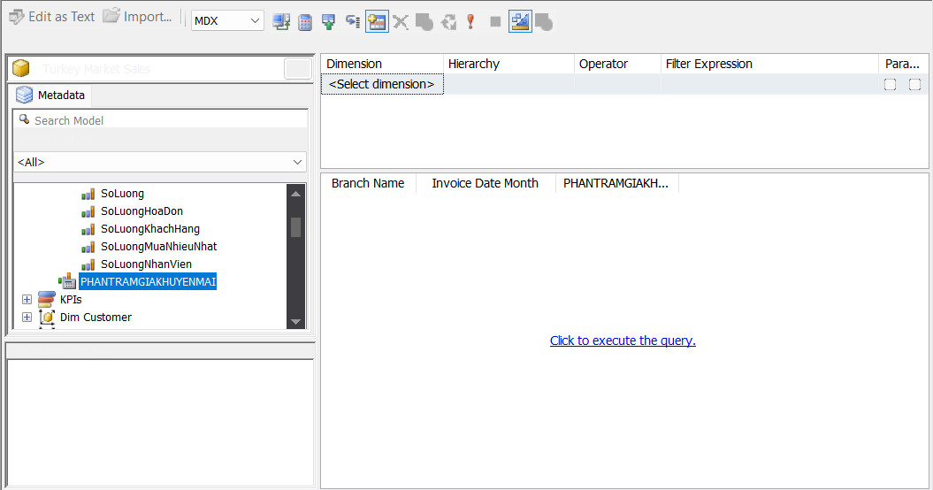

Hình 294: Kéo các thuộc tính và độ đo liên quan vào cửa sổ thực thi câu truy vấn

**Bước 3**: Kéo thả Hierarchies có tên là [InvoiceTime] sang cửa sổ lọc dữ liệu, Operator [Equal] và chọn {1;4} tại ô Filter Expression.

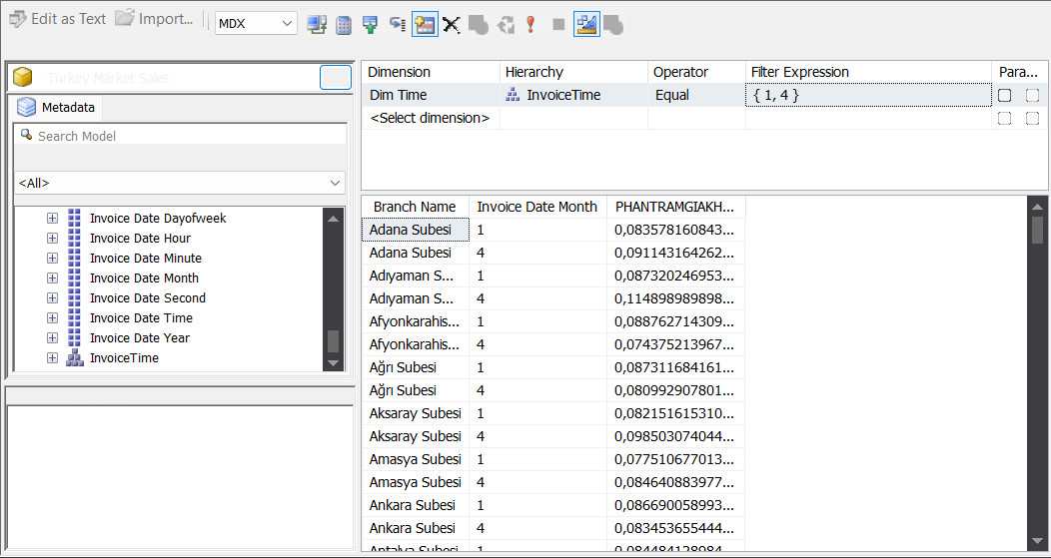

Hình 295: Đưa điều kiện các tháng được yêu cầu và thu được kết quả câu truy vấn 12

* + 1. **Câu truy vấn 13:**

**Nội dung câu truy vấn**: Cho biết tên sản phẩm, kho sản phẩm có tổng số lượng bán ra lớn hơn 10 tại từng vùng miền.

**Bước 1**: Sử dụng hàm GENERATE và CURRENTMEMBER để thực hiện câu truy vấn này:

GENERATE ( [Dim Product].[Region].Children, [Dim Product].[Region].CURRENTMEMBER*

FILTER(([Dim Product].[Dim Product ID].CHILDREN) * ([Dim Product].[Product Name].CHILDREN) * [Dim Product].[Category Name].CHILDREN, [Measures].[SoLuong] > 10)

**Bước 2**: Kéo thả các thuộc tính [Region] trong bảng phân cấp [Dim Branch] của bảng [Dim Product], [Product Name] của bảng [Dim Product], [Category Name] trong bảng phân cấp [Dim Category] của bảng [Dim Product] và độ đo [SoLuong] vào cửa sổ thực thi câu truy vấn.

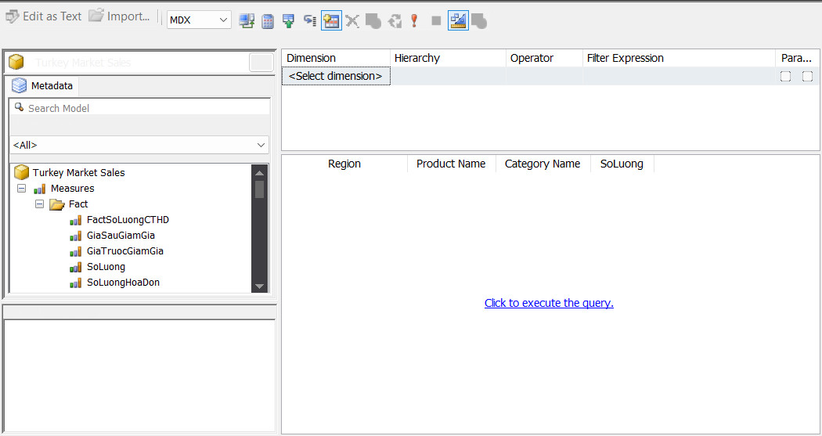

Hình 296: Kéo các thuộc tính và độ đo liên quan vào cửa sổ thực thi câu truy vấn

**Bước 3**: Chuyển từ “**Design Mode**” sang “**Script Mode**” bằng cách click vào biểu tượng “**Design Mode**” như hình minh họa.



Hình 297: Giao diện chuyển sang Script Mode

**Bước 4**: Xóa bỏ dòng tô xanh như hình minh họa và dán đoạn code ở bước 1 vào vị trí vừa xóa.

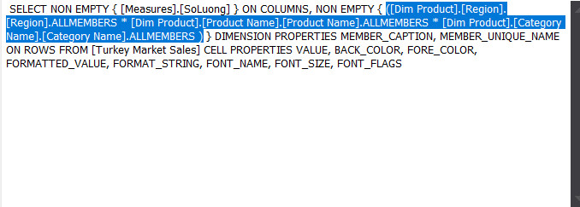

Hình 298: Xóa đoạn code được tô đậm

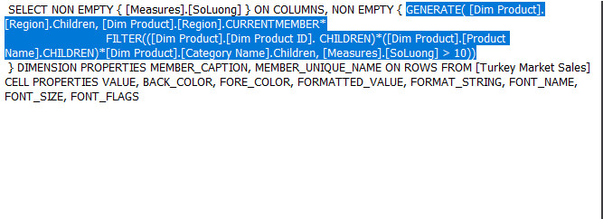

Hình 299: Thay thế đoạn code ở bước 1 vào vị trí vừa xóa

**Bước 5**: Nhấn “**Execute Query**” tại cửa sổ thực thi câu truy vấn và thu được kết quả.

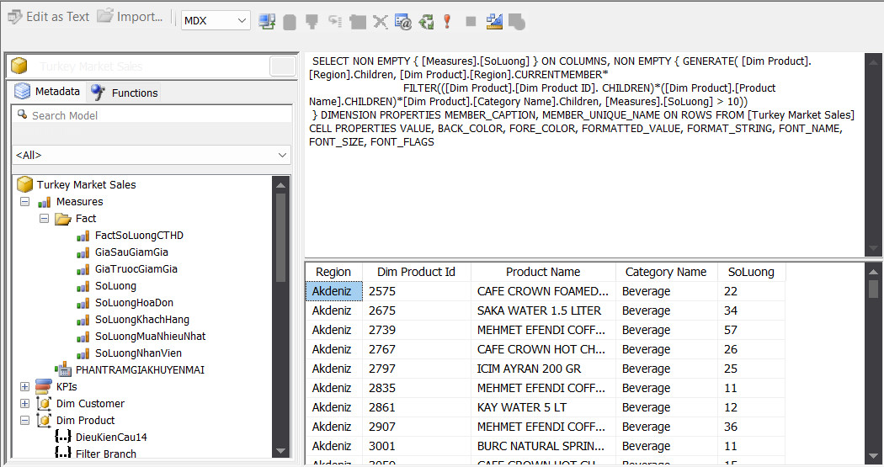

Hình 300: Tiến hành thực thi câu truy vấn và thu được kết quả câu truy vấn 13

* + 1. **Câu truy vấn 14:**

**Nội dung câu truy vấn**: Với từng vùng miền, liệt kê số lượng đơn hàng bán ra theo từng tháng ngoại trừ hai vùng miền ‘Doğu Anadolu’, ‘Karadeniz’.

**Thực hiện câu truy vấn**:

**Bước 1**: Sửa lại giá trị tại mục “**Aggregation**” của độ đo [SoLuongHoaDon] thành “**DistinctCount**”. Các thuộc tính khác chuyển từ “**DistinctCount**” về “**Count**”.



Hình 301: Sửa lại độ đo số lượng hóa đơn (sử dụng aggregation là hàm DistinctCount)

**Bước 2**: Tạo NameSet[DieuKienCau14] để loại bỏ hai vùng miền ‘Doğu Anadolu’, ‘Karadeniz’ ra khỏi kết quả câu truy vấn:

EXCEPT([Dim Product].[Region].CHILDREN, {[Dim Product].[Region]&[Doğu Anadolu], [Dim Product].[Region]&[Karadeniz]}

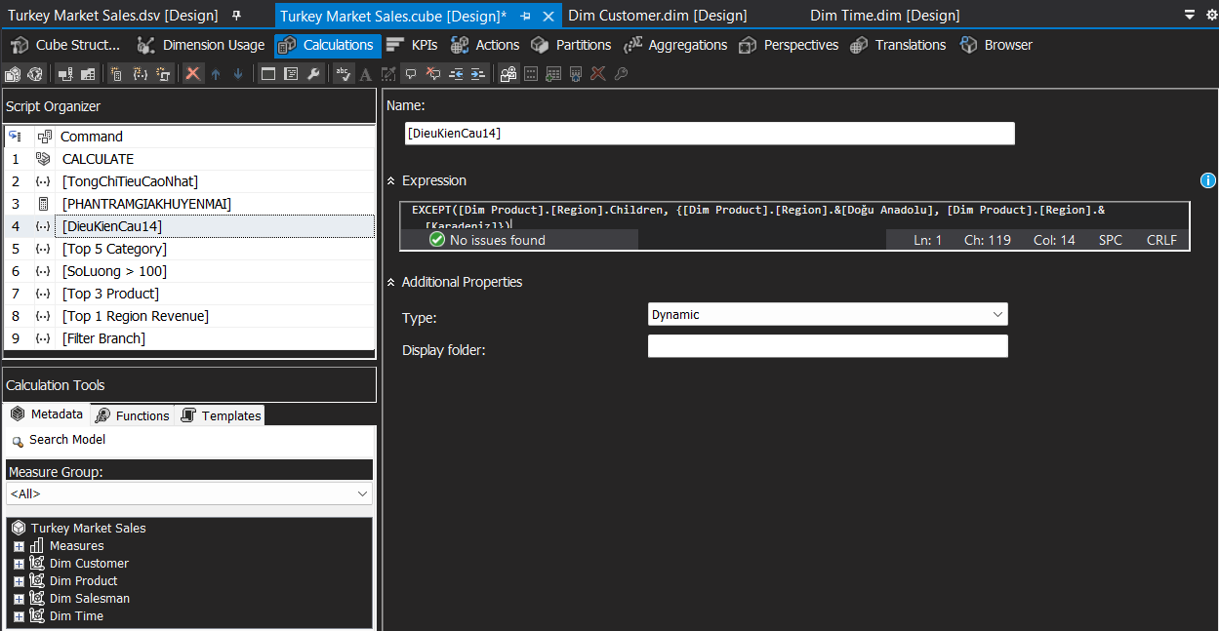

Hình 302: Tạo NameSet [DieuKienCau14]

**Bước 3**: Kéo thả thuộc tính [Region] trong bảng phân cấp [Dim Branch] của bảng [Dim Product], [Invoice Date Month] trong bảng [Dim Time] và độ đo [SoLuongHoaDon] vào cửa sổ thực thi câu truy vấn.

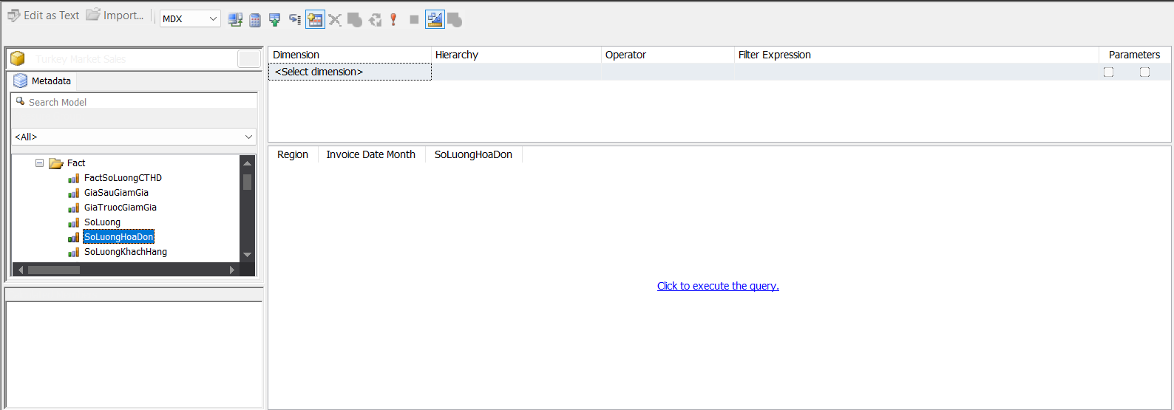

Hình 303: Kéo các thuộc tính và độ đo liên quan vào cửa sổ thực thi câu truy vấn

**Bước 4**: Kéo thả Dimension [Dim Product] vào cửa sổ lọc Hierarchy [Region], Operator [In] và chọn NameSet [DieuKienCau14] ở ô Filter Expression.

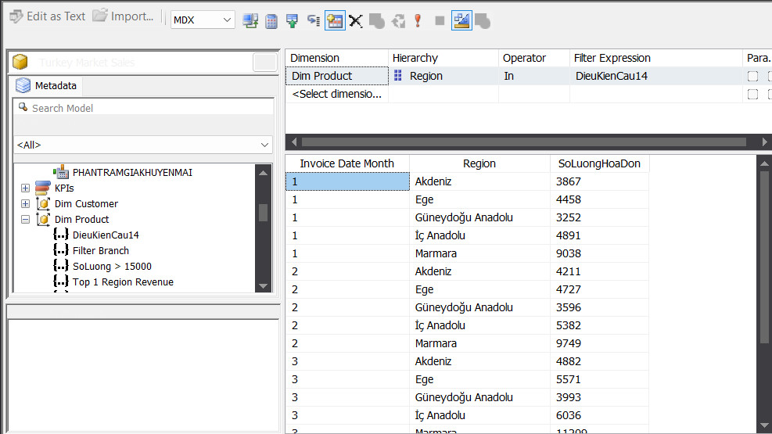

Hình 304: Thêm NameSet vừa tạo vào ô Filter Expression và thu được kết quả câu truy vấn 14

* + 1. **Câu truy vấn 15:**

**Nội dung câu truy vấn**: Cho biết nhân viên thanh toán được nhiều hóa đơn nhất và ít hóa đơn nhất trong từng tháng.

**Thực hiện câu truy vấn**:

**Bước 1**: Sửa lại giá trị tại mục “**Aggregation**” của độ đo [SoLuongHoaDon] thành “**DistinctCount**”. Các thuộc tính khác chuyển từ “**DistinctCount**” về “**Count**”.



Hình 305: Sửa lại độ đo số lượng hóa đơn (sử dụng aggregation là hàm DistinctCount)

**Bước 2**: Sử dụng hàm UNION(TopCount, BottomCount) cho câu hỏi này:

Union (

TopCount({[Dim Salesman].[SalesmanId].Children *[Dim Salesman].[Salesman Name].Children}, 1, [Measures].[SoLuongHoaDon]),

BottomCount({[DimSalesman].[SalesmanId].Children *[Dim Salesman].[Salesman Name].Children}, 1, not isempty([Measures].[SoLuongHoaDon])))

**Bước 3**: Kéo thả các thuộc tính [Salesman Name] của bảng [Dim Salesman] và độ đo [SoLuongHoaDon] vào cửa sổ thực thi câu truy vấn.

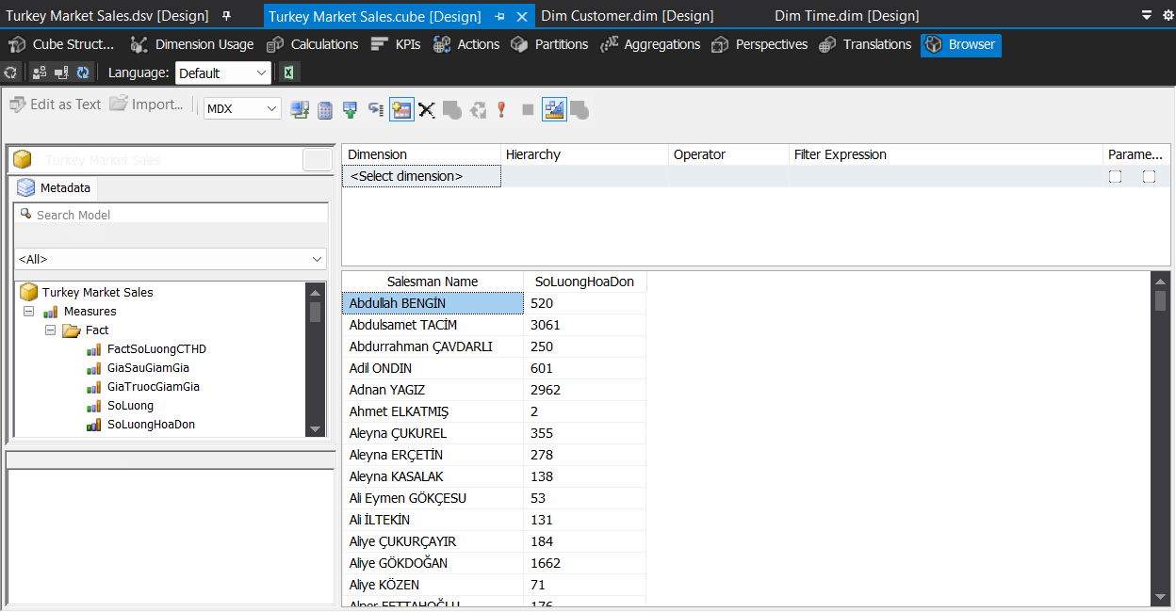

Hình 306: Kéo các thuộc tính và độ đo liên quan vào cửa sổ thực thi câu truy vấn

**Bước 4**: Chuyển từ “**Design Mode**” sang “**Script Mode**” bằng cách click vào biểu tượng “**Design Mode**” như hình minh họa.



Hình 307: Giao diện chuyển sang Script Mode

**Bước 5**: Xóa bỏ dòng tô xanh như hình minh họa và dán đoạn code ở bước 2 vào vị trí vừa xóa.

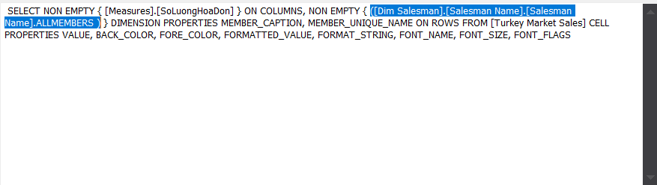

Hình 308: Xóa đoạn code được tô đậm

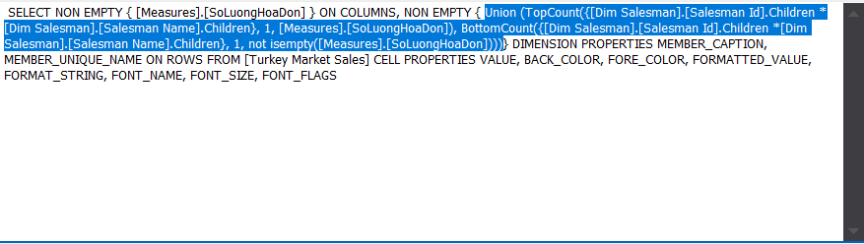

Hình 309: Thay thế đoạn code ở bước 2 vào vị trí vừa xóa

**Bước 6**: Nhấn “**Execute Query**” tại cửa sổ thực thi câu truy vấn và thu được kết quả.

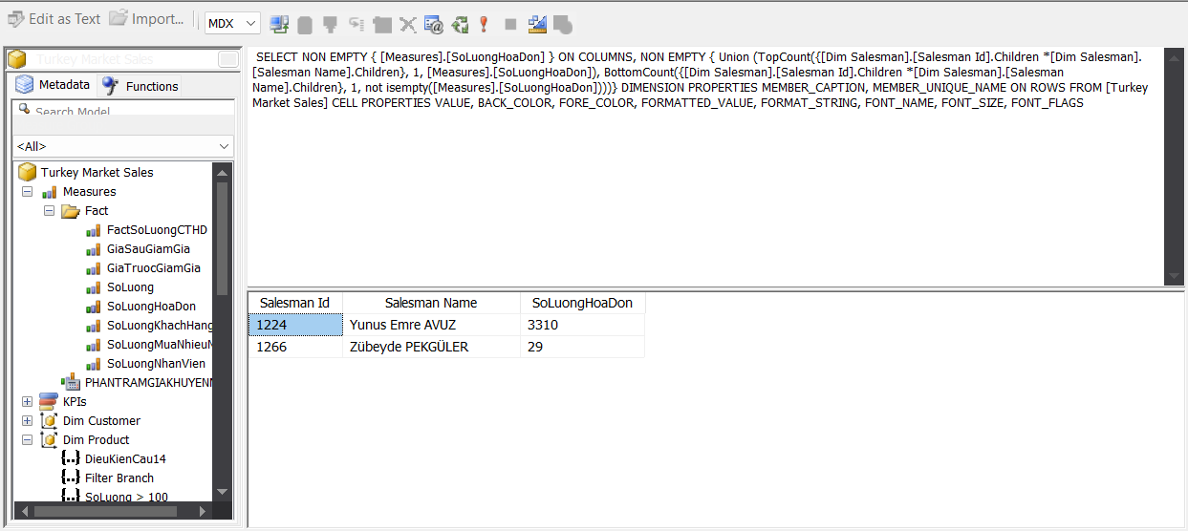

Hình 310: Tiến hành thực thi câu truy vấn và thu được kết quả câu truy vấn 15

* 1. **Quá trình phân tích dữ liệu bằng ngôn ngữ MDX:**
     1. **Câu truy vấn 1**:

**Nội dung câu truy vấn**: Với top 5 kho sản phẩm có doanh số bán ra cao nhất, thống kê số lượng sản phẩm bán ra được của 5 kho đó theo từng tháng.

**Câu truy vấn MDX**:

SELECT

NON EMPTY [Dim Time].[Invoice Date Month].[Invoice Date Month].MEMBERS ON COLUMNS,

NON EMPTY {TOPCOUNT([Dim Product].[Category Name].[Category Name],5,[Measures].[SoLuong])} ON ROWS

FROM [Turkey Market Sales]

WHERE [Measures].[SoLuong];

**Kết quả thực thi**:

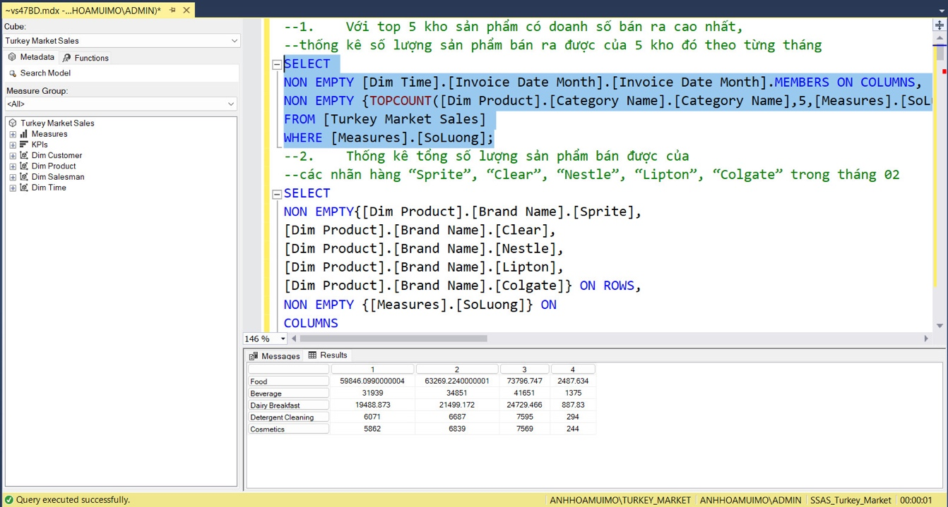

Hình 311: Kết quả câu truy vấn 1

**Nhận xét**: Kết quả thực thi câu truy vấn 1 bằng ngôn ngữ MDX tương tự như khi thao tác kéo thả trên browser của công cụ BI.

* + 1. **Câu truy vấn 2:**

**Nội dung câu truy vấn**: Thống kê tổng số lượng sản phẩm bán được của các nhãn hàng “Sprite”, “Clear”, “Nestle”, “Lipton”, “Colgate” trong tháng 02.

**Câu truy vấn MDX**:

SELECT

NON EMPTY{[Dim Product].[Brand Name].[Sprite],

[Dim Product].[Brand Name].[Clear],

[Dim Product].[Brand Name].[Nestle],

[Dim Product].[Brand Name].[Lipton],

[Dim Product].[Brand Name].[Colgate]} ON ROWS,

NON EMPTY {[Measures].[SoLuong]} ON

COLUMNS

FROM [Turkey Market Sales]

WHERE [Dim Time].[Invoice Date Month].[2];

**Kết quả thực thi:**

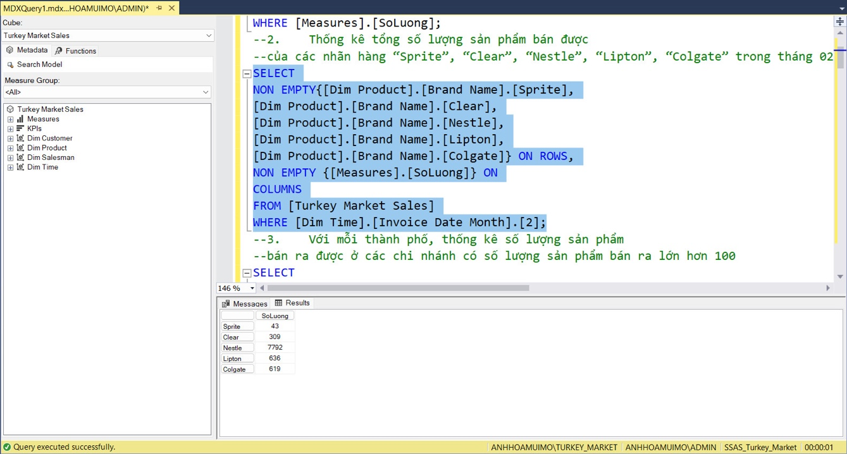

Hình 312: Kết quả câu truy vấn 2

**Nhận xét:** Kết quả thực thi câu truy vấn 2 bằng ngôn ngữ MDX tương tự như khi thao tác kéo thả trên browser của công cụ BI.

* + 1. **Câu truy vấn 3:**

**Nội dung câu truy vấn**: Với mỗi thành phố, thống kê số lượng sản phẩm bán ra được ở các chi nhánh có số lượng sản phẩm bán ra lớn hơn 15000.

**Câu truy vấn MDX:**

SELECT

NON EMPTY { [Measures].[SoLuong]} ON

COLUMNS,

FILTER (

{[Dim Product].[Branch Name].AllMEMBERS},

[Measures].[SoLuong] > 15000

) ON ROWS

FROM [Turkey Market Sales];

**Kết quả thực thi:**

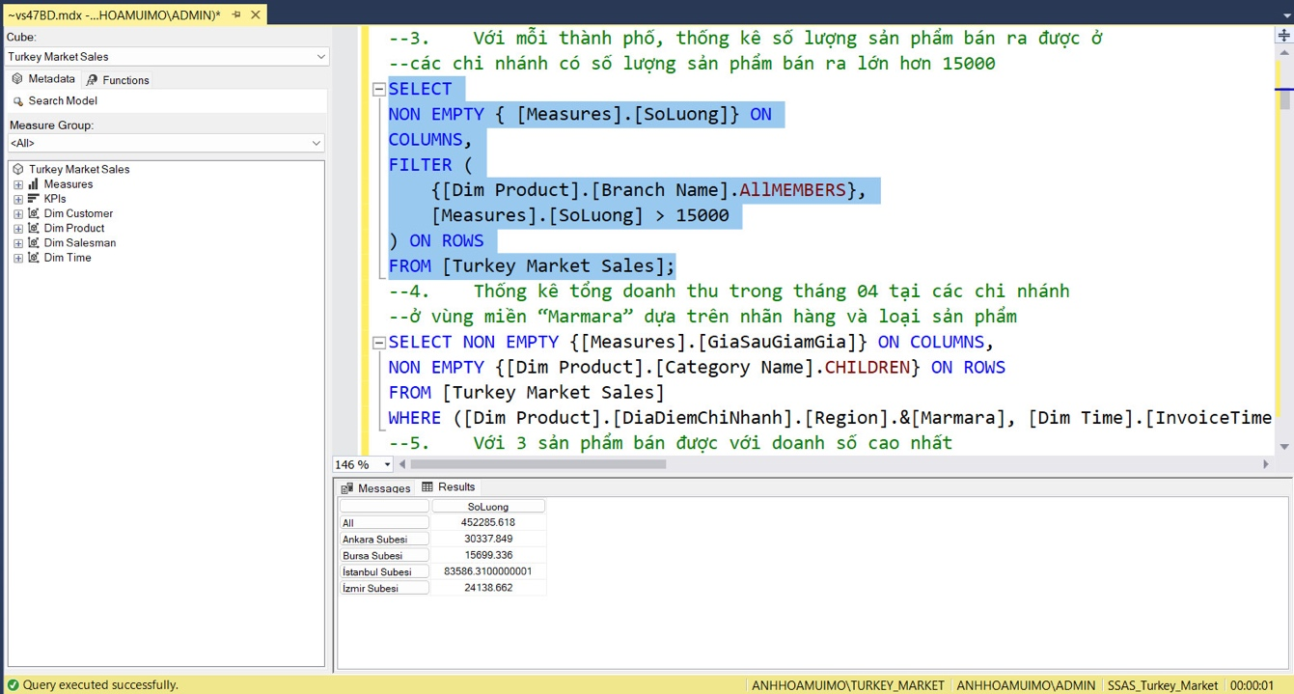

Hình 313: Kết quả câu truy vấn 3

**Nhận xét:** Kết quả thực thi câu truy vấn 3 bằng ngôn ngữ MDX tương tự như khi thao tác kéo thả trên browser của công cụ BI.

* + 1. **Câu truy vấn 4:**

**Nội dung câu truy vấn**: Thống kê tổng doanh thu trong tháng 4 tại các chi nhánh ở vùng miền “Marmara” dựa trên nhãn hàng và loại sản phẩm.

**Câu truy vấn MDX:**

SELECT NON EMPTY {[Measures].[GiaSauGiamGia]} ON COLUMNS,

NON EMPTY {[Dim Product].[Category Name].CHILDREN *

[Dim Product].[Brand Name] } ON ROWS

FROM [Turkey Market Sales]

WHERE ([Dim Product].[DiaDiemChiNhanh].[Region].&[Marmara], [Dim Time].[InvoiceTime].[Invoice Date Month].&[4]&[2017]);

**Kết quả thực thi:**

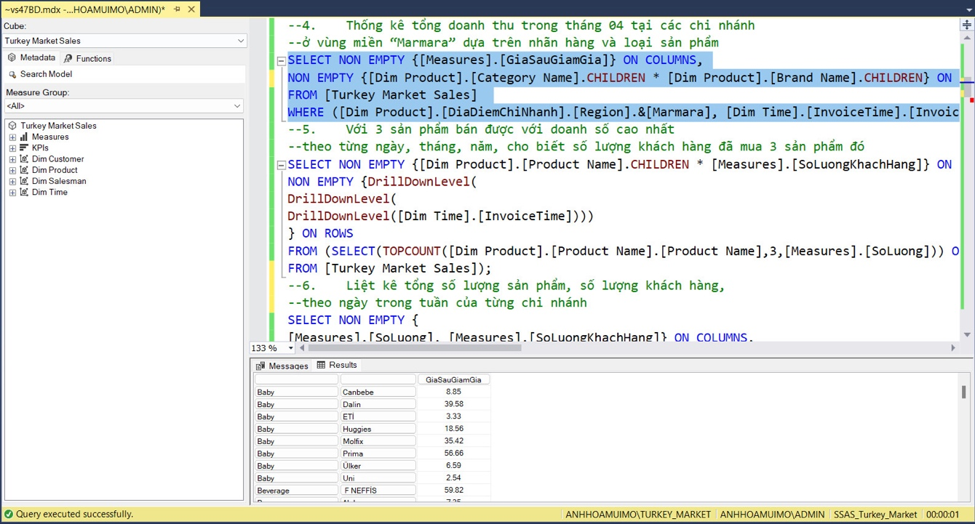

Hình 314: Kết quả câu truy vấn 4

**Nhận xét:** Kết quả thực thi câu truy vấn 4 bằng ngôn ngữ MDX tương tự như khi thao tác kéo thả trên browser của công cụ BI.

* + 1. **Câu truy vấn 5:**

**Nội dung câu truy vấn**: Với 3 sản phẩm bán được với doanh số cao nhất theo từng ngày, tháng, năm, cho biết số lượng khách hàng đã mua 3 sản phẩm đó.

**Câu truy vấn MDX:**

SELECT NON EMPTY {[Dim Product].[Product Name].CHILDREN * [Measures].[SoLuongKhachHang]} ON COLUMNS,

NON EMPTY {DrillDownLevel(

DrillDownLevel(

DrillDownLevel([Dim Time].[InvoiceTime])))

} ON ROWS

FROM (SELECT(TOPCOUNT([Dim Product].[Product Name].[Product Name],3,[Measures].[SoLuong])) ON COLUMNS

FROM [Turkey Market Sales])

**Kết quả thực thi:**

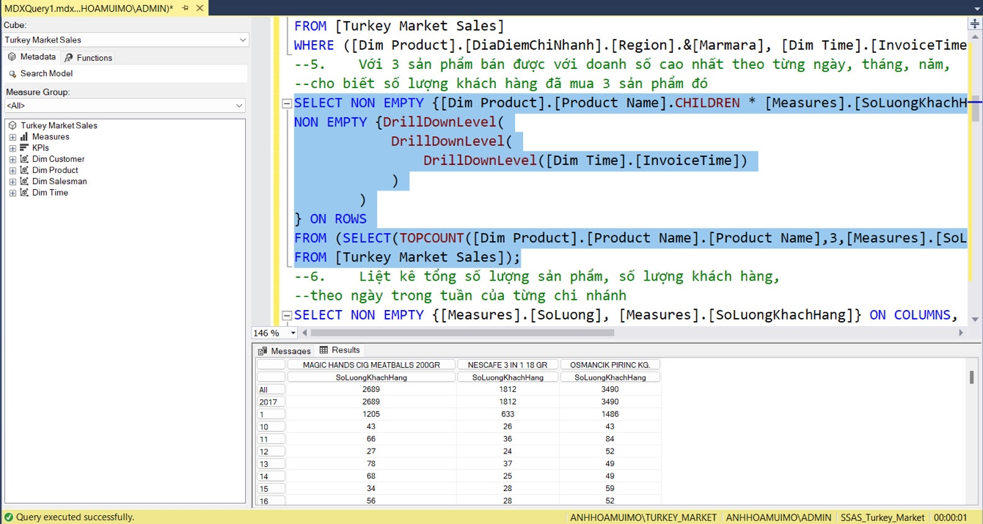

Hình 315: Kết quả câu truy vấn 5

**Nhận xét:** Kết quả thực thi câu truy vấn 5 bằng ngôn ngữ MDX tương tự như khi thao tác kéo thả trên browser của công cụ BI.

* + 1. **Câu truy vấn 6:**

**Nội dung câu truy vấn**: Liệt kê tổng số lượng sản phẩm, số lượng khách hàng, theo ngày trong tuần của từng chi nhánh.

**Câu truy vấn MDX:**

SELECT NON EMPTY {

[Measures].[SoLuong], [Measures].[SoLuongKhachHang]

} ON COLUMNS,

NON EMPTY {([Dim Time].[Invoice Date Dayofweek].[Invoice Date Dayofweek].MEMBERS) * [Dim Product].[Branch Name].[Branch Name].MEMBERS} ON ROWS

FROM [Turkey Market Sales]

**Kết quả thực thi:**

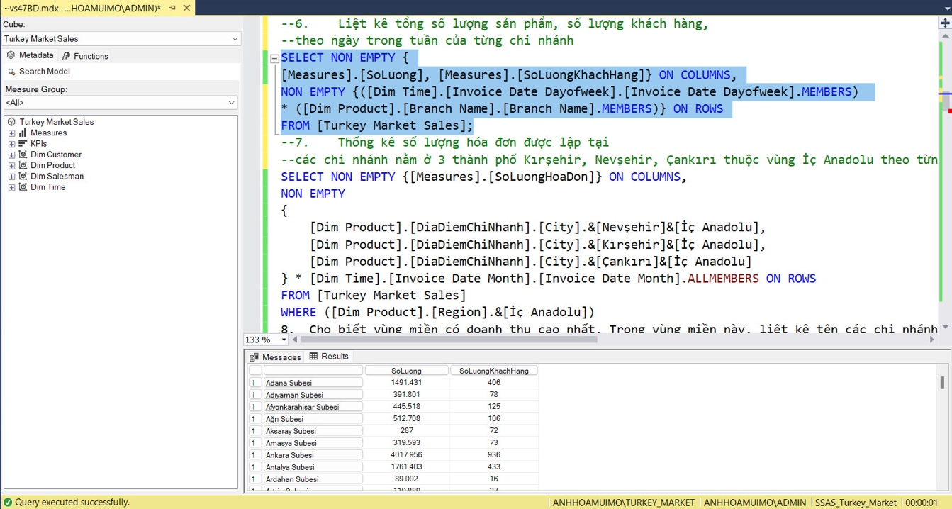

Hình 316: Kết quả câu truy vấn 6

**Nhận xét:** Kết quả thực thi câu truy vấn 6 bằng ngôn ngữ MDX tương tự như khi thao tác kéo thả trên browser của công cụ BI.

* + 1. **Câu truy vấn 7:**

**Nội dung câu truy vấn**: Thống kê số lượng hóa đơn được lập tại các chi nhánh nằm ở 3 thành phố Kırşehir, Nevşehir, Çankırı thuộc vùng İç Anadolu theo từng tháng.

**Câu truy vấn MDX:**

SELECT NON EMPTY {[Measures].[SoLuongHoaDon]} ON COLUMNS,

NON EMPTY

{

[Dim Product].[DiaDiemChiNhanh].[City].&[Nevşehir]&[İç Anadolu],

[Dim Product].[DiaDiemChiNhanh].[City].&[Kırşehir]&[İç Anadolu],

[Dim Product].[DiaDiemChiNhanh].[City].&[Çankırı]&[İç Anadolu]

} * [Dim Time].[Invoice Date Month].[Invoice Date Month].ALLMEMBERS ON ROWS

FROM [Turkey Market Sales]

WHERE ([Dim Product].[Region].&[İç Anadolu])

**Kết quả thực thi:**

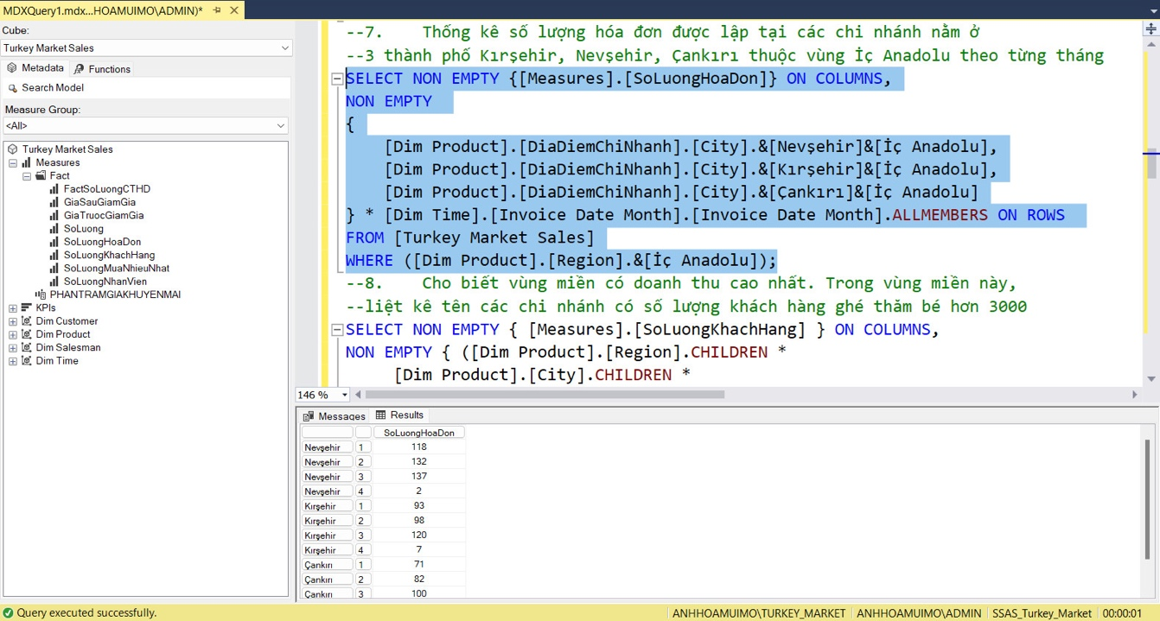

Hình 317: Kết quả câu truy vấn 7

**Nhận xét:** Kết quả thực thi câu truy vấn 7 bằng ngôn ngữ MDX tương tự như khi thao tác kéo thả trên browser của công cụ BI.

* + 1. **Câu truy vấn 8:**

**Nội dung câu truy vấn**: Cho biết vùng miền có doanh thu cao nhất. Trong vùng miền này, liệt kê tên các chi nhánh có số lượng khách hàng ghé thăm bé hơn 3000.

**Câu truy vấn MDX:**

SELECT NON EMPTY { [Measures].[SoLuongKhachHang] } ON COLUMNS,

NON EMPTY { ([Dim Product].[Region].CHILDREN *

[Dim Product].[City].CHILDREN *

[Dim Product].[Branch Name].CHILDREN )} ON ROWS

FROM (

SELECT (FILTER ({[Dim Product].[Branch Name].AllMEMBERS},

[Measures].[SoLuongKhachHang] < 3000)) ON COLUMNS

FROM (

SELECT(TOPCOUNT([Dim Product].[Region].[Region], 1, [Measures].[GiaSauGiamGia])) ON COLUMNS

FROM [Turkey Market Sales])

);

**Kết quả thực thi:**

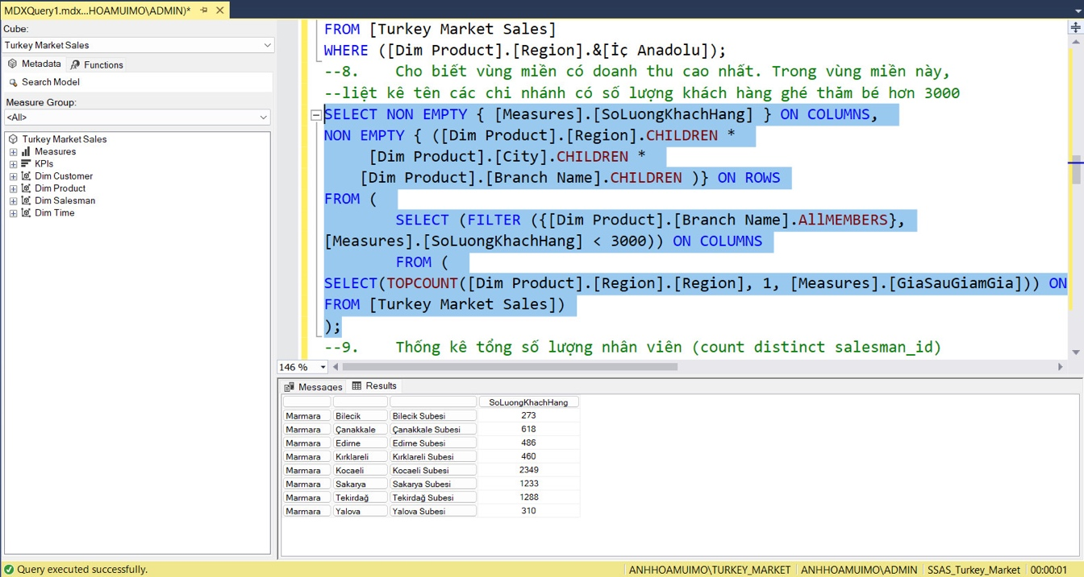

Hình 318: Kết quả câu truy vấn 8

**Nhận xét:** Kết quả thực thi câu truy vấn 8 bằng ngôn ngữ MDX tương tự như khi thao tác kéo thả trên browser của công cụ BI.

* + 1. **Câu truy vấn 9:**

**Nội dung câu truy vấn**: Thống kê tổng số lượng khách hàng theo từng tháng tại từng vùng miền.

**Câu truy vấn MDX:**

SELECT NON EMPTY { [Dim Time].[Invoice Date Year].CHILDREN *

[Dim Time].[Invoice Date Month].CHILDREN *

[Dim Time].[Invoice Date Day].CHILDREN} ON ROWS,

NON EMPTY {[Measures].[SoLuongKhachHang]} ON COLUMNS

FROM [Turkey Market Sales]

**Kết quả thực thi:**

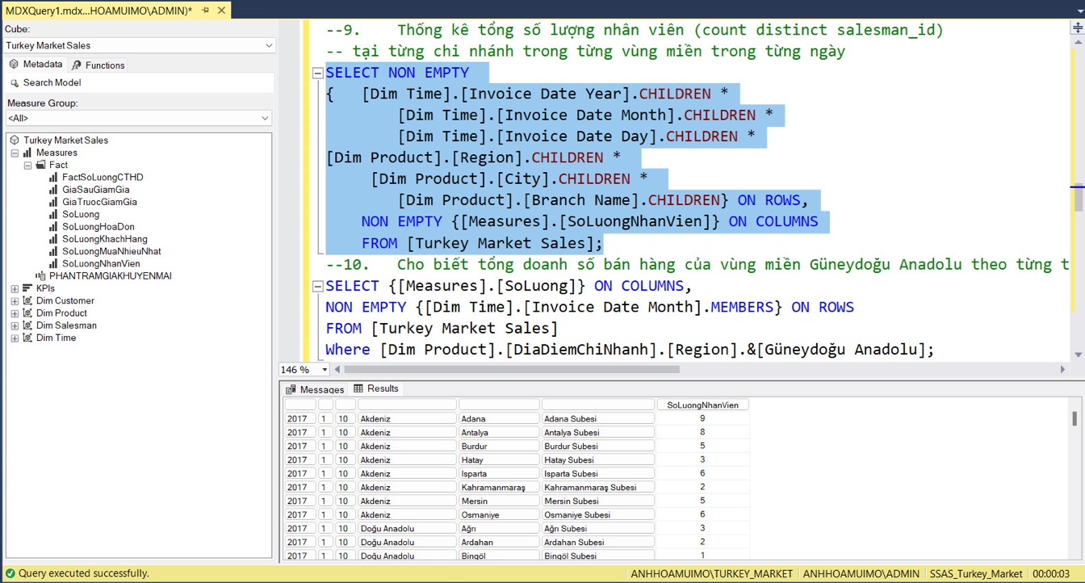

Hình 319: Kết quả câu truy vấn 9

**Nhận xét:** Kết quả thực thi câu truy vấn 9 bằng ngôn ngữ MDX tương tự như khi thao tác kéo thả trên browser của công cụ BI.

* + 1. **Câu truy vấn 10:**

**Nội dung câu truy vấn**: Cho biết tổng doanh số bán hàng của vùng miền Güneydoğu Anadolu theo từng tháng.

**Câu truy vấn MDX:**

SELECT {[Measures].[SoLuong]} ON COLUMNS,

NON EMPTY {[Dim Time].[Invoice Date Month].MEMBERS} ON ROWS

FROM [Turkey Market Sales]

Where [Dim Product].[DiaDiemChiNhanh].[Region].&[Güneydoğu Anadolu]

**Kết quả thực thi:**

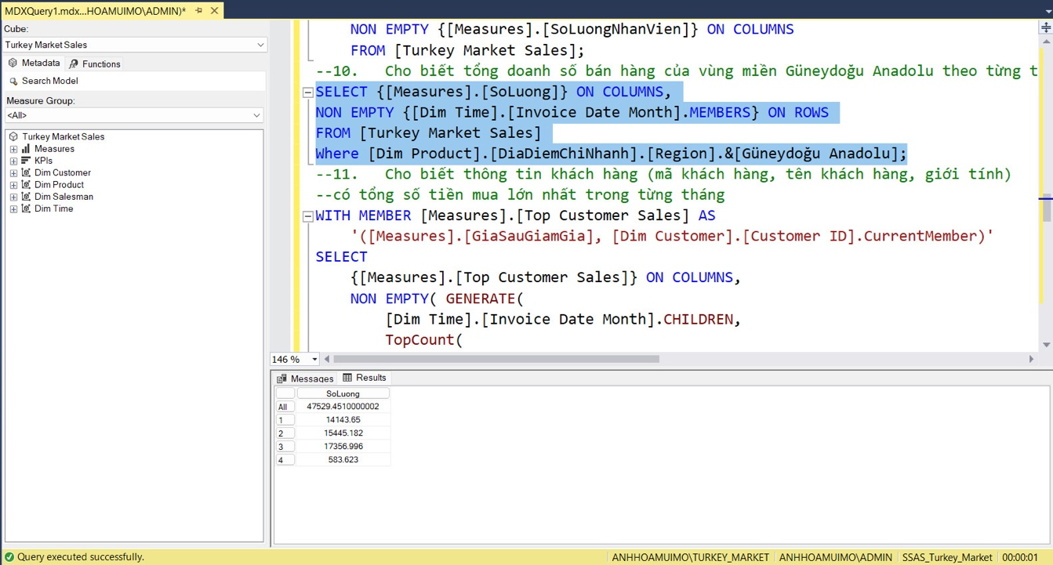

Hình 320: Kết quả câu truy vấn 10

**Nhận xét:** Kết quả thực thi câu truy vấn 10 bằng ngôn ngữ MDX tương tự như khi thao tác kéo thả trên browser của công cụ BI.

* + 1. **Câu truy vấn 11:**

**Nội dung câu truy vấn**: Cho biết thông tin khách hàng (mã khách hàng, tên khách hàng, giới tính) có tổng số tiền mua lớn nhất trong từng tháng.

**Câu truy vấn MDX:**

WITH MEMBER [Measures].[Top Customer Sales] AS

'([Measures].[GiaSauGiamGia], [Dim Customer].[Customer ID].CurrentMember)'

SELECT

{[Measures].[Top Customer Sales]} ON COLUMNS,

NON EMPTY( GENERATE(

[Dim Time].[Invoice Date Month].CHILDREN,

TopCount(

[Dim Time].[Invoice Date Month].CurrentMember *

[Dim Customer].[Customer ID].CHILDREN *

[Dim Customer].[Customer Name].CHILDREN *

[Dim Customer].[GENDER].CHILDREN,

1,

([Measures].[GiaSauGiamGia])

)

) ) ON ROWS

FROM [Turkey Market Sales]

WHERE [Dim Time].[InvoiceTime].CURRENTMEMBER

**Kết quả thực thi:**

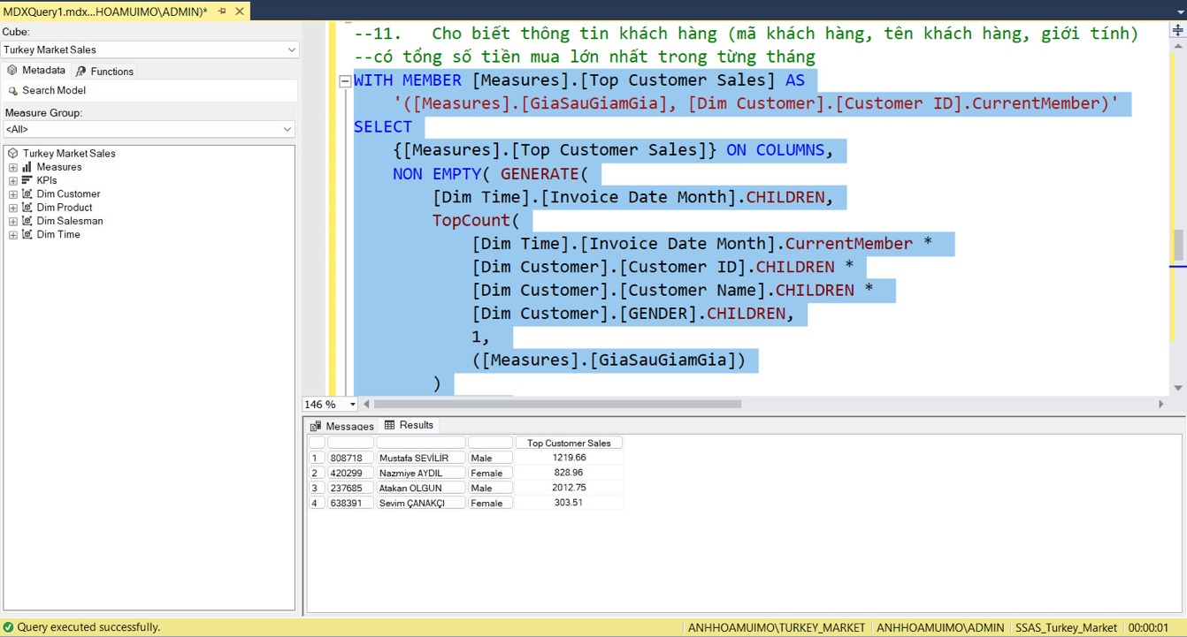

**Nhận xét:** Kết quả thực thi câu truy vấn 11 bằng ngôn ngữ MDX tương tự như khi thao tác kéo thả trên browser của công cụ BI.

* + 1. **Câu truy vấn 12:**

**Nội dung câu truy vấn**: Đưa ra phần trăm giảm giá của từng chi nhánh trong tháng 01 và 04 năm 2017.

**Câu truy vấn MDX:**

WITH

MEMBER [Measures].[Discount Percent] AS

(1 -([Measures].[GiaSauGiamGia] / [Measures].[GiaTruocGiamGia])), FORMAT_STRING = 'Percent'

SELECT

{[Measures].[Discount Percent]} ON COLUMNS,

{[Dim Product].[Branch Name].Children } *

{[Dim Time].[Invoice Date Month].&[1]&[2017], [Dim Time].[Invoice Date Month].&[4]&[2017]} ON ROWS

FROM [Turkey Market Sales]

**Kết quả thực thi:**

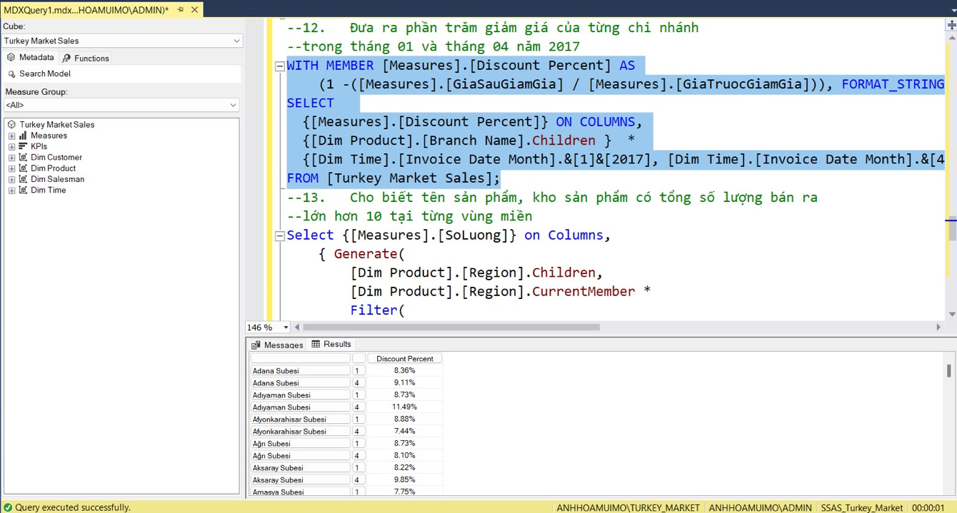

**Nhận xét:** Kết quả thực thi câu truy vấn 12 bằng ngôn ngữ MDX tương tự như khi thao tác kéo thả trên browser của công cụ BI.

* + 1. **Câu truy vấn 13:**

**Nội dung câu truy vấn**: Cho biết tên sản phẩm, loại sản phẩm và tổng số lượng sản phẩm tại từng vùng miền.

**Câu truy vấn MDX:**

Select {[Measures].[SoLuong]} on Columns,

{ Generate(

[Dim Product].[Region].Children,

[Dim Product].[Region].CurrentMember *

Filter(

{[Dim Product].[Dim Product ID].Children *

[Dim Product].[Product Name].Children *

[Dim Product].[Category Name].Children},

[Measures].[SoLuong] > 10

)

)

} on Rows

From [Turkey Market Sales]

**Kết quả thực thi:**

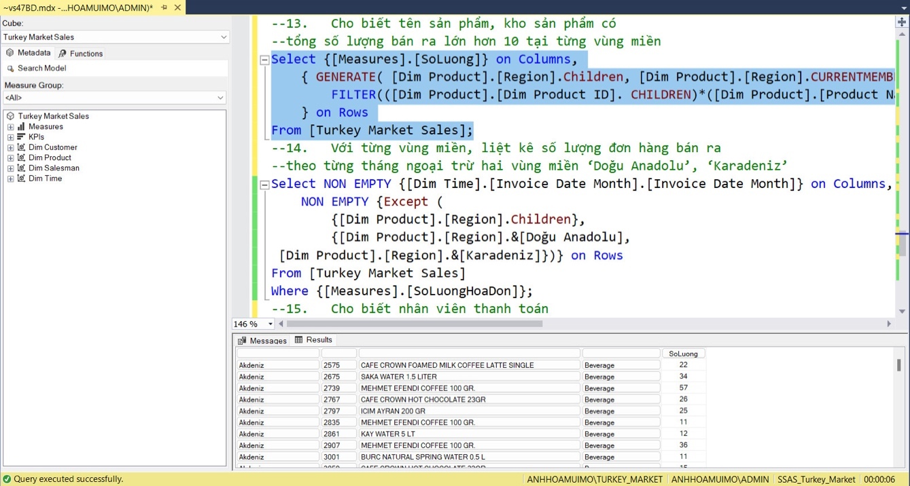

**Nhận xét:** Kết quả thực thi câu truy vấn 13 bằng ngôn ngữ MDX tương tự như khi thao tác kéo thả trên browser của công cụ BI.

* + 1. **Câu truy vấn 14:**

**Nội dung câu truy vấn**: Với từng vùng miền, liệt kê số lượng đơn hàng bán ra theo từng tháng ngoại trừ hai vùng miền ‘Doğu Anadolu’, ‘Karadeniz’.

**Câu truy vấn MDX:**

Select NON EMPTY {[Dim Time].[Invoice Date Month].[Invoice Date Month]} on Columns,

NON EMPTY {Except (

{[Dim Product].[Region].Children},

{[Dim Product].[Region].&[Doğu Anadolu],

[Dim Product].[Region].&[Karadeniz]})} on Rows

From [Turkey Market Sales]

Where {[Measures].[SoLuongHoaDon]};

**Kết quả thực thi:**

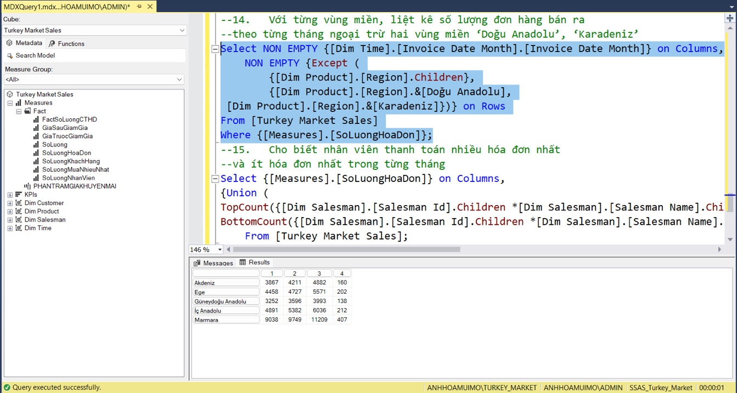

**Nhận xét:** Kết quả thực thi câu truy vấn 14 bằng ngôn ngữ MDX tương tự như khi thao tác kéo thả trên browser của công cụ BI.

* + 1. **Câu truy vấn 15:**

**Nội dung câu truy vấn**: Cho biết nhân viên thanh toán nhiều hóa đơn nhất và ít hóa đơn nhất trong từng tháng.

**Câu truy vấn MDX:**

Select {[Measures].[SoLuongHoaDon]} on Columns,

{Union (

TopCount({[Dim Salesman].[Salesman Id].Children *[Dim Salesman].[Salesman Name].Children}, 1, [Measures].[SoLuongHoaDon]),

BottomCount({[Dim Salesman].[Salesman Id].Children *[Dim Salesman].[Salesman Name].Children}, 1, not isempty([Measures].[SoLuongHoaDon])))} on Rows

From [Turkey Market Sales]

**Kết quả thực thi:**

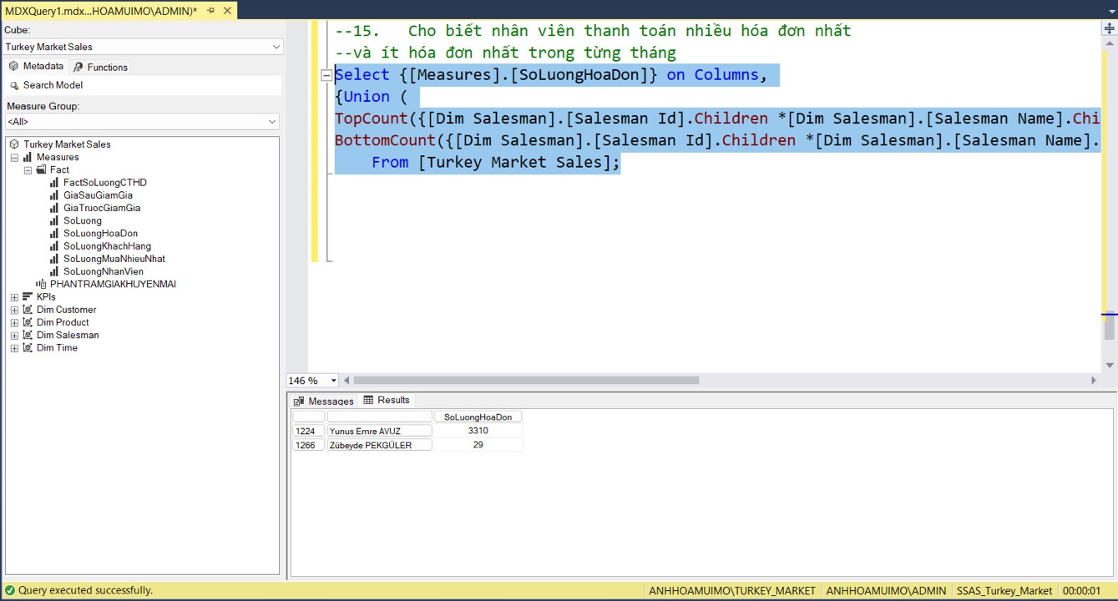

**Nhận xét:** Kết quả thực thi câu truy vấn 15 bằng ngôn ngữ MDX tương tự như khi thao tác kéo thả trên browser của công cụ BI.

* 1. **Quá trình lập báo biểu bằng công cụ Pivot Excel:**
     1. **Kết nối Excel với SQL Server:**

**Bước 1**: Mở file excel trống lên, tại tab “**Data**”, chọn “**Get Data**”, sau đó chọn thêm “**From Database**”, tiếp tục chọn “**From SQL Server Database**”

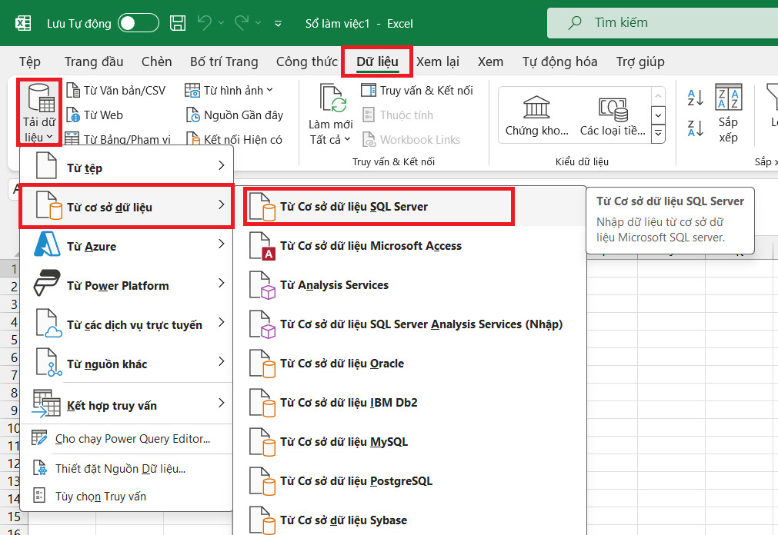

Hình 321: Giao diện hướng dẫn vào nơi kết nối SQL Server đến Excel

**Bước 2:** Lần lượt nhập tên máy chủ và tên cơ sở dữ liệu tương ứng với kho dữ liệu được lưu trữ trên SQL Server, sau đó click “**OK**”

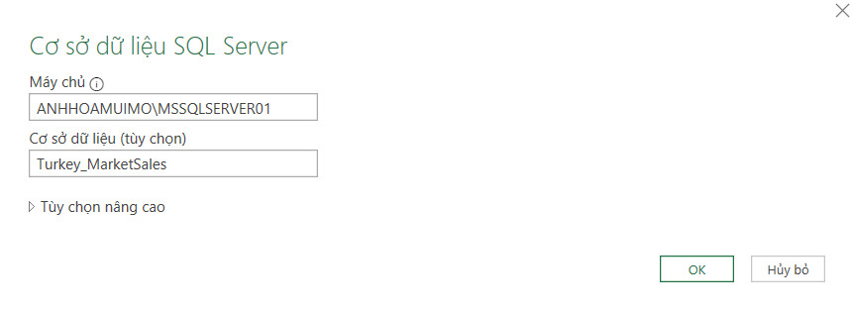

Hình 322: Hộp thoại điền thông tin Server và Database

**Bước 3**: Tiếp tục click “**Kết nối**”

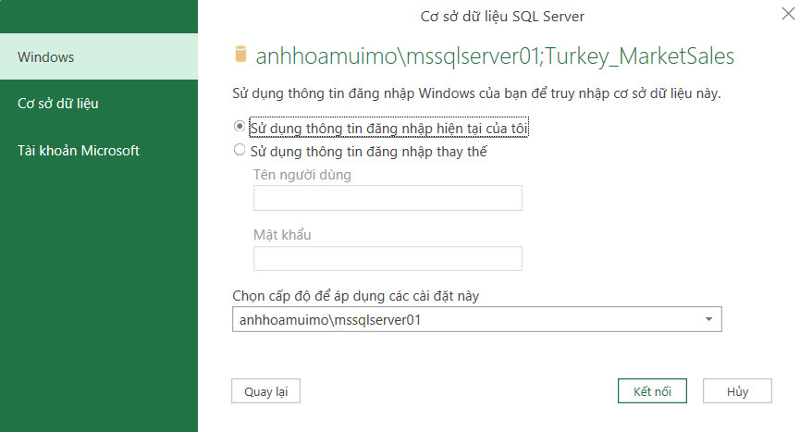

Hình 323: Kết nối đến SQL Server

**Bước 4**: Tại “**Màn hình điều hướng**”, mở cơ sở dữ liệu thông qua tên được tạo lúc đầu, click “**Chọn nhiều mục**” để lấy ra toàn bộ các bảng cần thiết, sau đó click “**Tải**” để đổ toàn bộ dữ liệu vào trong các sheet của excel

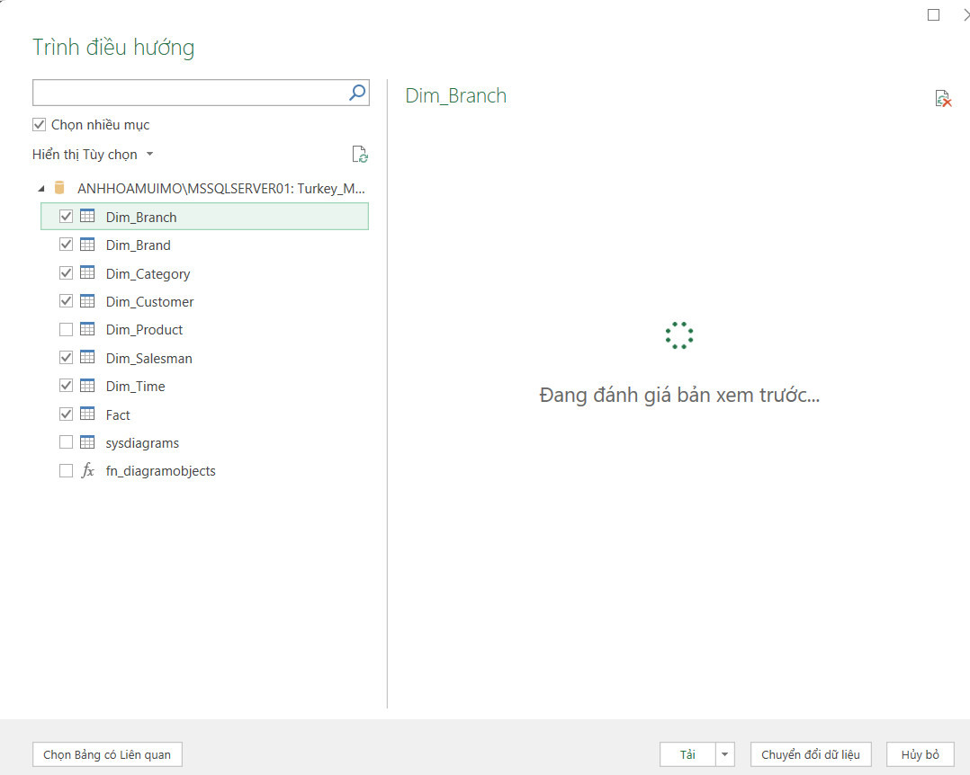

Hình 324: Giao diện chọn các bảng dữ liệu để đổ vào các sheet

**Bước 5**: Đợi Excel tiến hành quá trình đổ dữ liệu vào các sheet

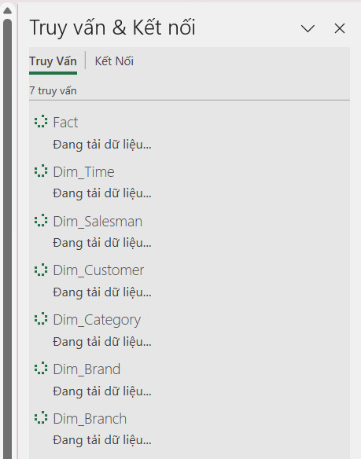

Hình 325: Giao diện quá trình tải dữ liệu

**Bước 6**: Sau khi quá trình hoàn tất, kiểm tra dữ liệu tính đầy đủ và chính xác của dữ liệu trong các sheet

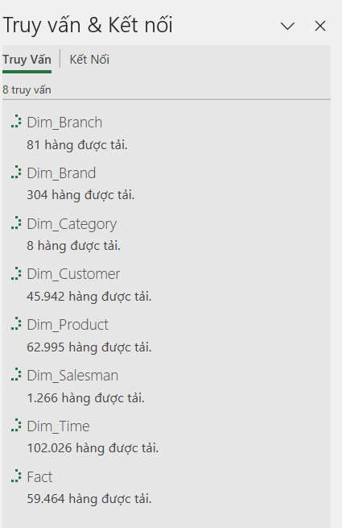

Hình 326: Quá trình tải dữ liệu hoàn tất

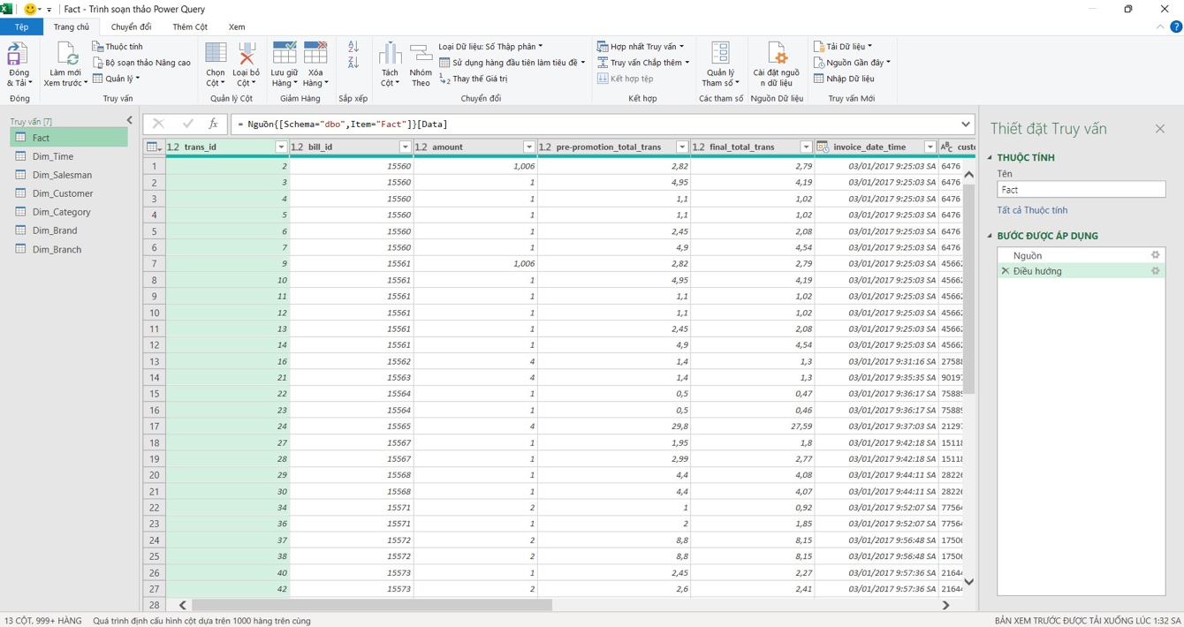

Hình 327: Dữ liệu bảng Fact trong Excel

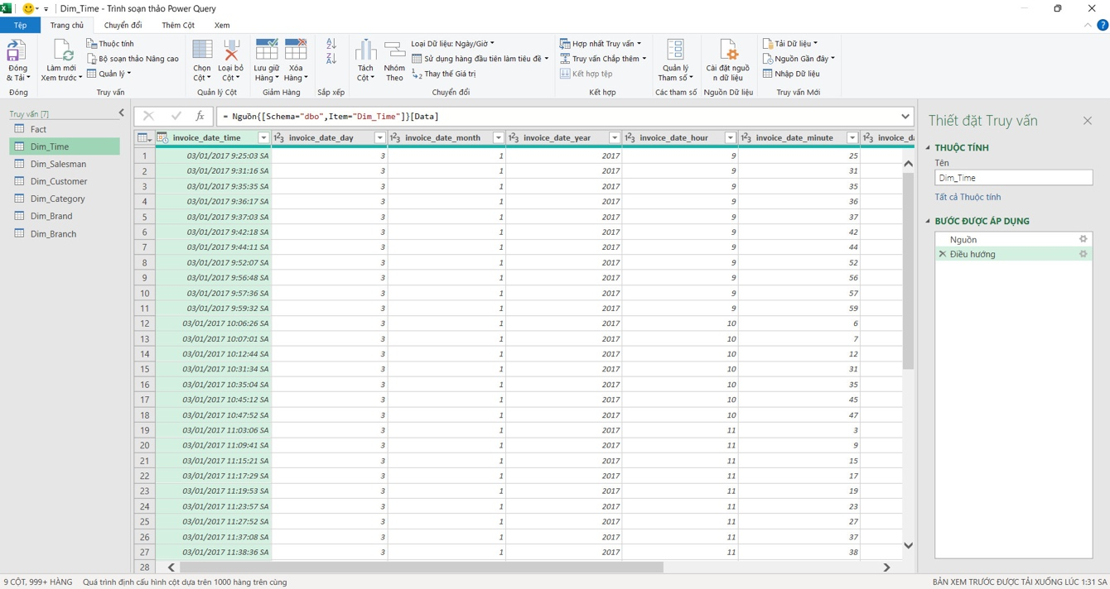

Hình 328: Dữ liệu bảng Dim_Time trong Excel

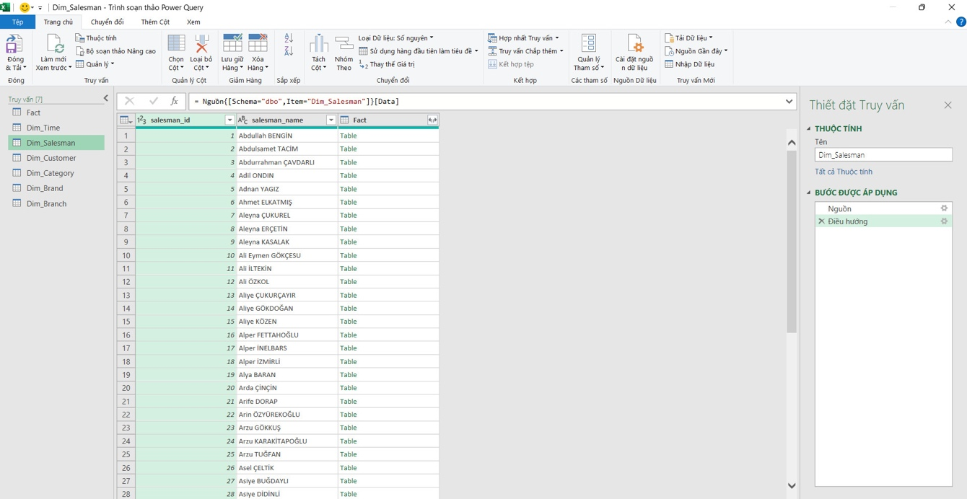

Hình 329: Dữ liệu bảng Dim_Salesman trong Excel

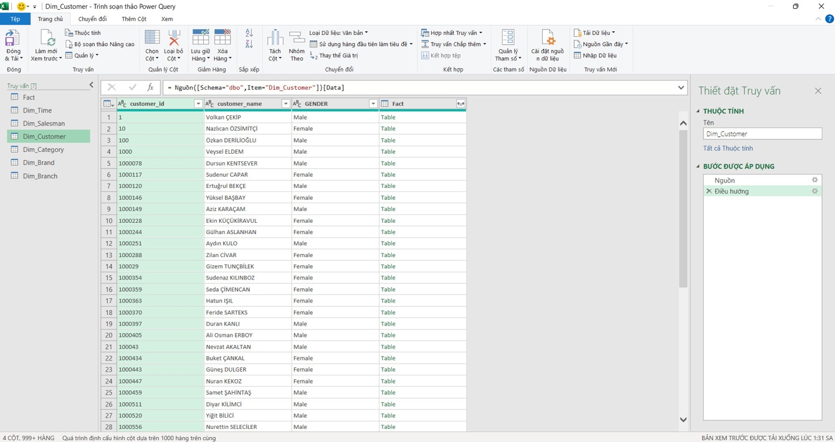

Hình 330: Dữ liệu bảng Dim_Customer trong Excel

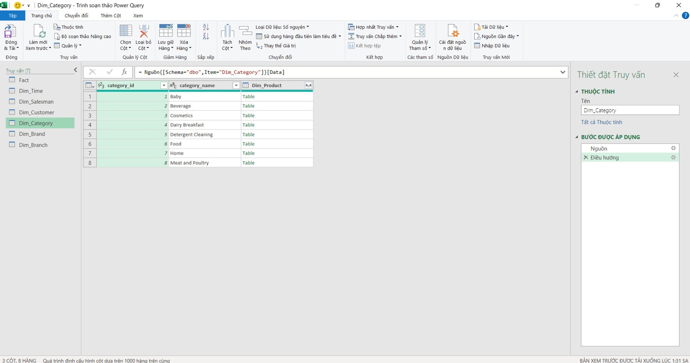

Hình 331: Dữ liệu bảng Dim_Category trong Excel

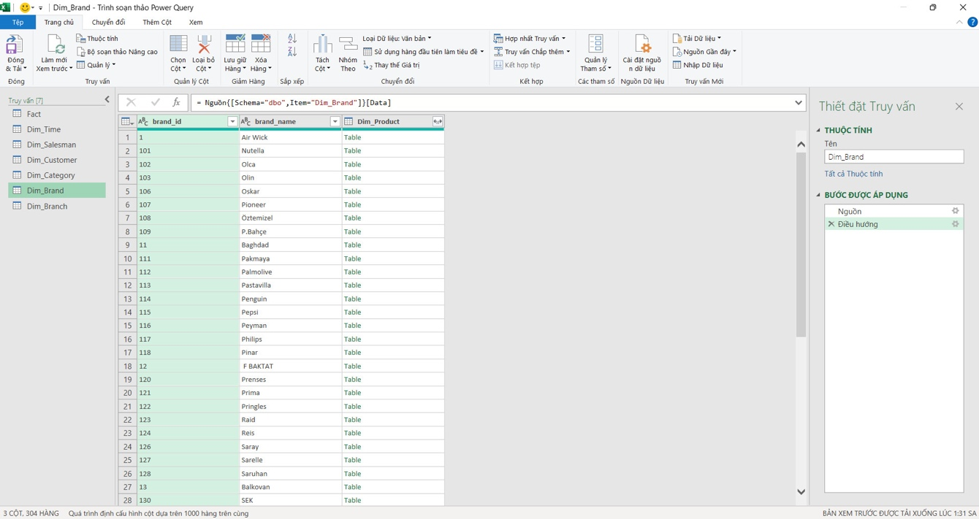

Hình 332: Dữ liệu bảng Dim_Brand trong Excel

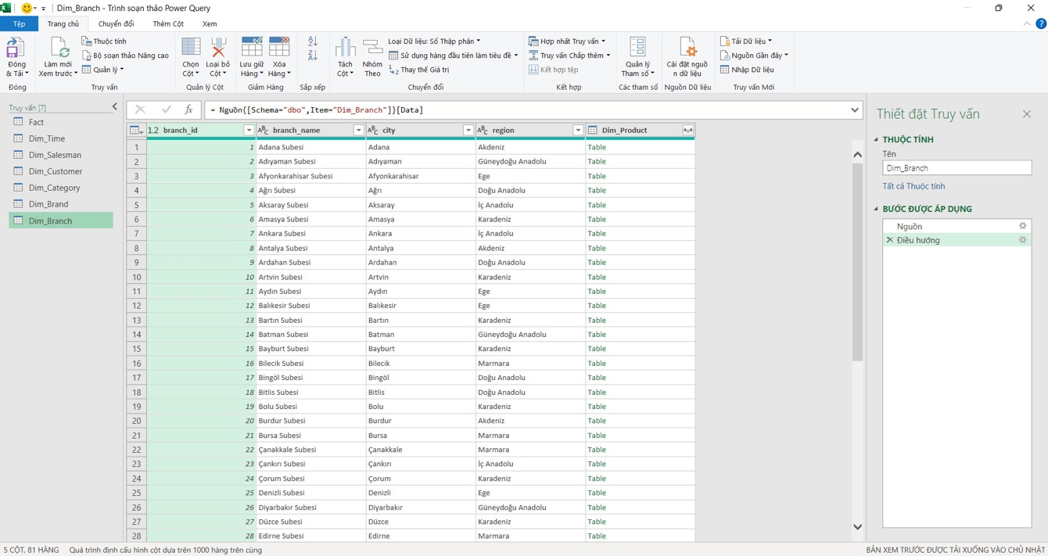

Hình 333: Dữ liệu bảng Dim_Branch trong Excel

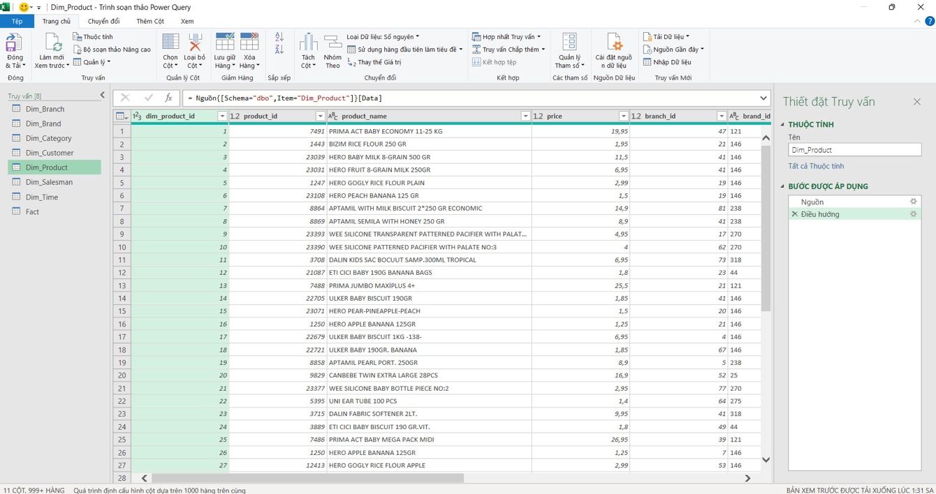

Hình 334: Dữ liệu bảng Dim_Product trong Excel

**Bước 7**: Sau khi hoàn tất quá trình đổ dữ liệu, ta thực hiện tạo mối quan hệ giữa các sheet. Tại tab “**Dữ liệu**”, click chọn “**Mối quan hệ**”

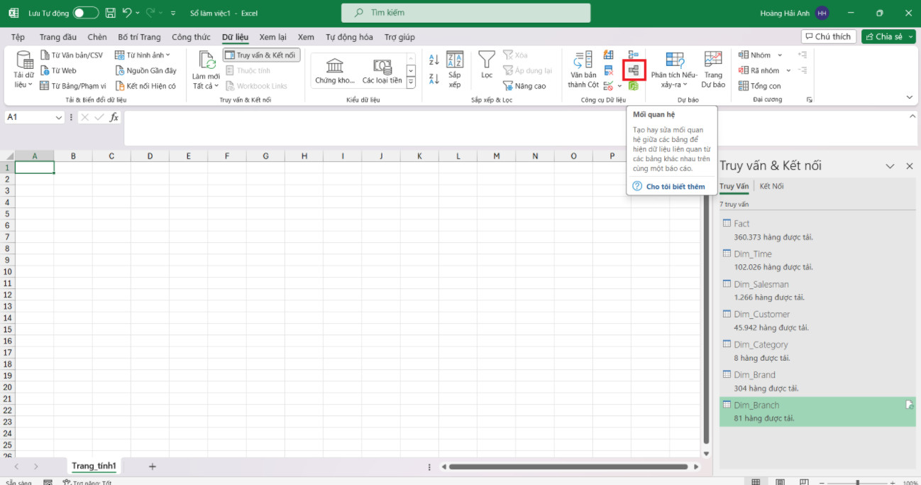

Hình 335: Giao diện hướng dẫn vào nơi tạo relationship

**Bước 8**: Tại cửa số “**Quản lý mối quan hệ**”, click “**Mới**” để bắt đầu quá trình tạo quan hệ

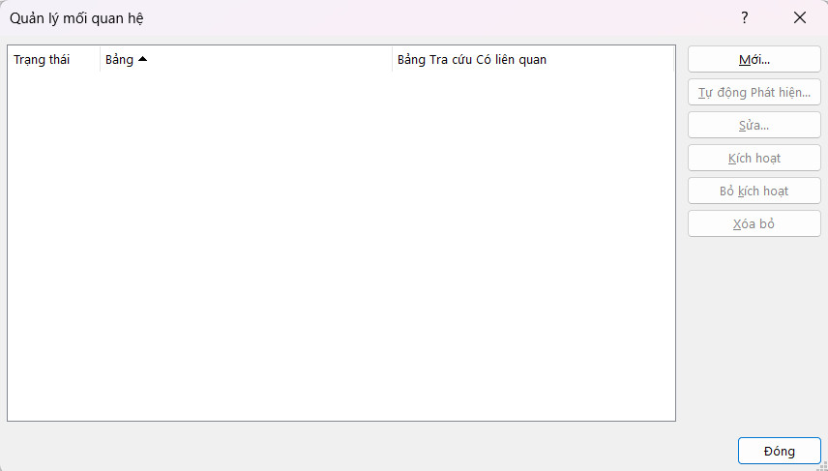

Hình 336: Tạo mới kết nối giữa các bảng

**Bước 9**: Tại cửa sổ “**Tạo mối quan hệ**”, chọn từng bảng và các khóa ngoại theo đúng mối quan hệ. Ví dụ: Ở đây bảng Dim_Product có chứa khóa ngoại (Foreign Key) là thuộc tính category_id để kết với bảng Dim_Category với khóa chính (Primary Key) là thuộc tính category_id. Sau đó click “**OK**”

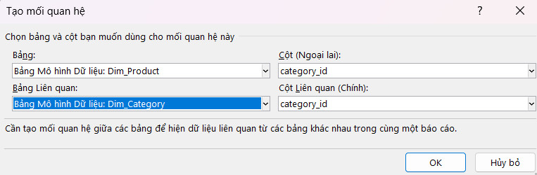

Hình 337: Tạo mối quan hệ giữa Dim_Product và Dim_Category

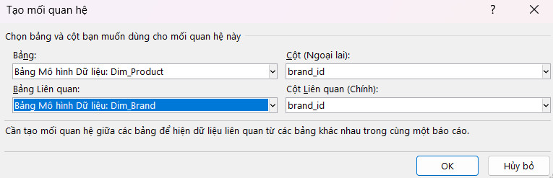

Hình 338: Tạo mối quan hệ giữa Dim_Product và Dim_Brand

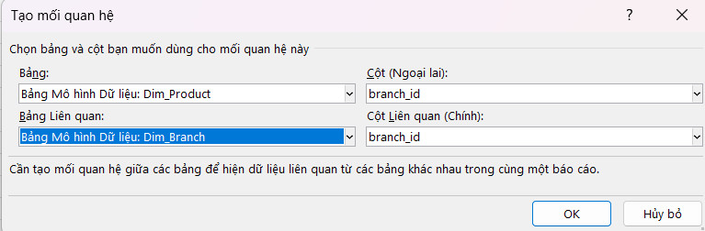

Hình 339: Tạo mối quan hệ giữa Dim_Product và Dim_Branch

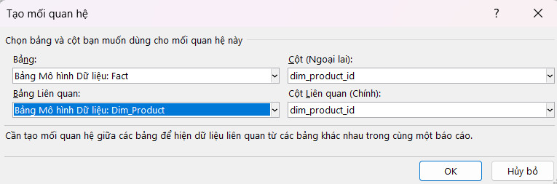

Hình 340: Tạo mối quan hệ giữa Fact và Dim_Product

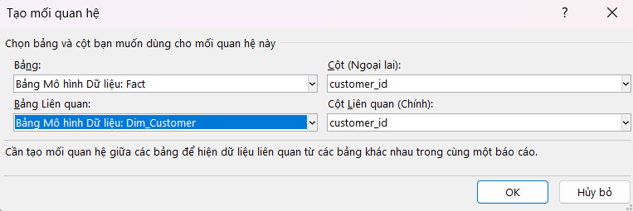

Hình 341: Tạo mối quan hệ giữa Fact và Dim_Customer

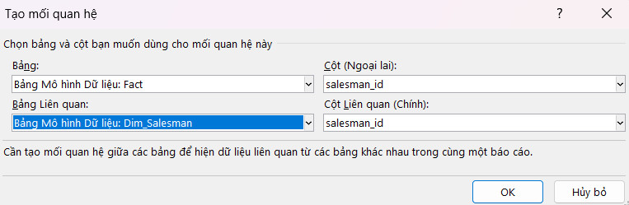

Hình 342: Tạo mối quan hệ giữa Fact và Dim_Salesman

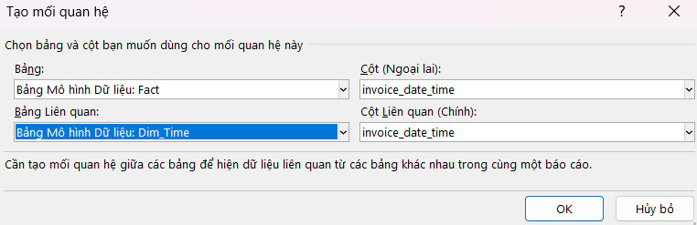

Hình 343: Tạo mối quan hệ giữa Fact và Dim_Time

**Bước 10**: Kiểm tra lại các cài đặt mối quan hệ, sau đó nhấn “**Đóng**” để hoàn tất

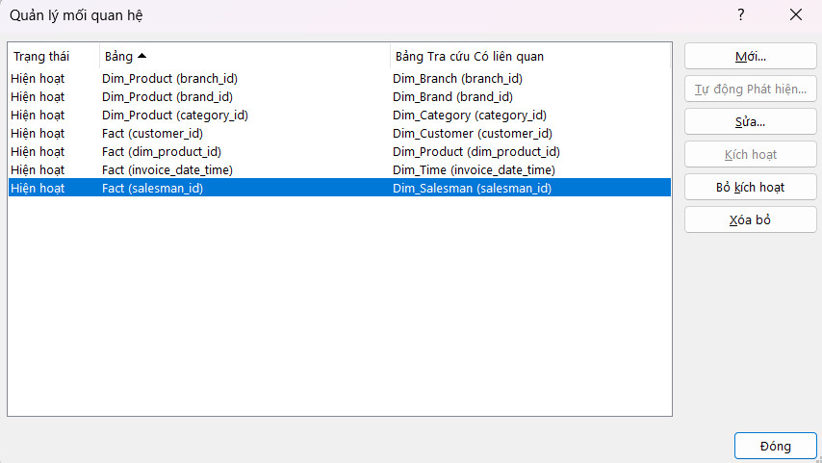

Hình 344: Giao diện kiểm tra các mối quan hệ vừa thiết lập

**Bước 11**: Click vào “**Tệp**” > “**Tùy chọn**” > “**Phần bổ trợ**”. Chọn “**Bổ trợ COM**” từ mục “**Quản lý**” sau đó click “**Đến..**” để thêm tính năng Power Pivot vào Excel

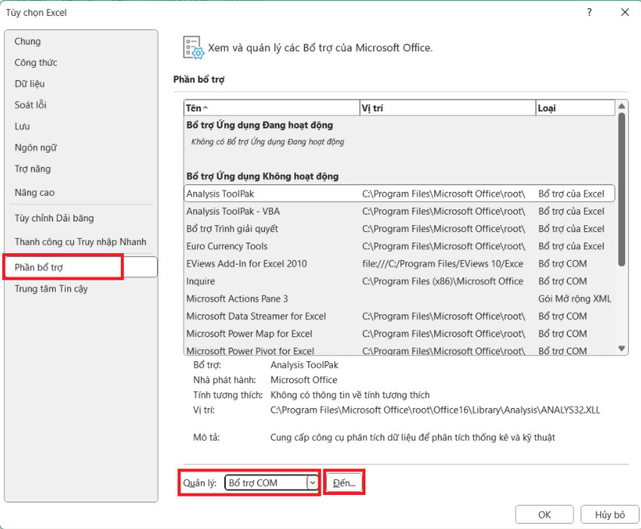

Hình 345: Giao diện hướng dẫn vào nơi mở Power Pivot

**Bước 12**: Xuất hiện hộp thoại “**Bổ trợ COM**”, click vào “**Microsoft Power Pivot for Excel**” và click “**OK**”

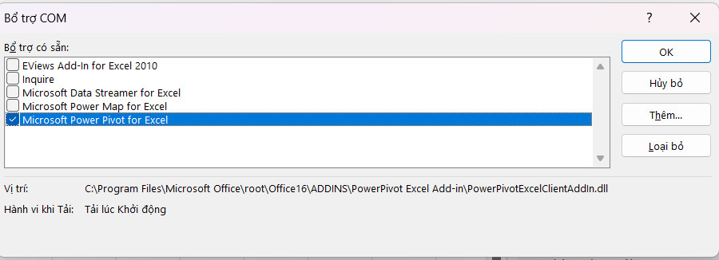

Hình 346: Hộp thoại Bổ trợ COM

**Bước 13**: Trong tab “**Power Pivot**”, chọn “**Quản lý**”, một cửa sổ mới có tên “**Power Pivot for Excel**” xuất hiện, nhấn chọn “**Dạng xem lược đồ**” để xem lược đồ dữ liệu tổng thể sau khi đã thiết lập các khóa ngoại

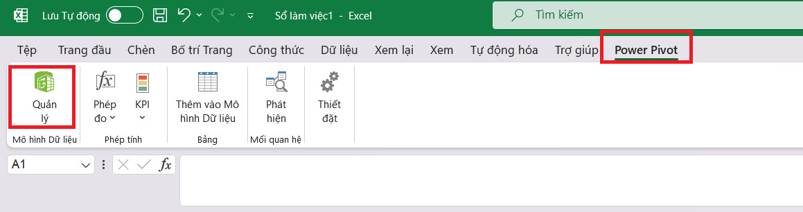

Hình 347: Giao diện hướng dẫn vào nơi xem lược đồ

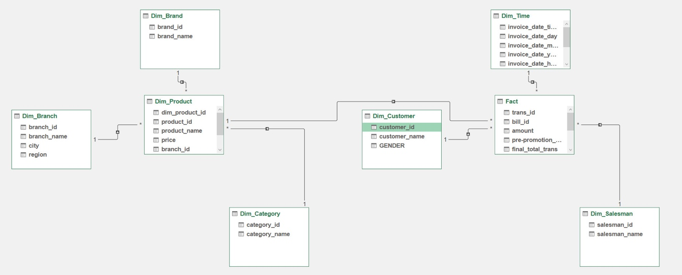

Hình 348: Lược đồ sau khi hoàn tất quá trình đổ dữ liệu vào tạo các mối quan hệ

* + 1. **Thiết lập môi trường để thực hiện báo biểu bằng Excel:**

**Bước 1**: Mở một Sheet mới, vào tab “**Chèn**”, chọn dấu trỏ xuống ở “**PivotTable**”, sau đó chọn “**Từ nguồn dữ liệu ngoài**”

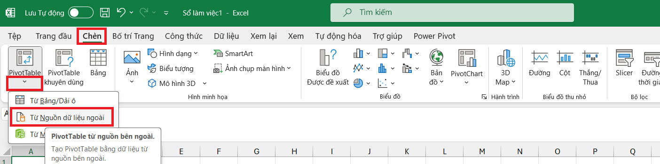

Hình 349: Giao diện hướng dẫn vào nơi tạo kết nối với nơi chứa dữ liệu ngoài

**Bước 2**: Tại cửa sổ “**PivotTable từ một nguồn bên ngoài**”, click “**Chọn kết nối…**”

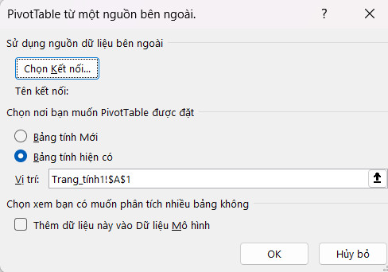

Hình 350: Hộp thoại Pivot Table xuất hiện khởi tạo kết nối mới

**Bước 3**: Chọn tab “**Bảng**”, chọn các bảng trong “**Mô hình Dữ liệu Sổ làm việc**”. Sau đó, nhấn “**Mở**”

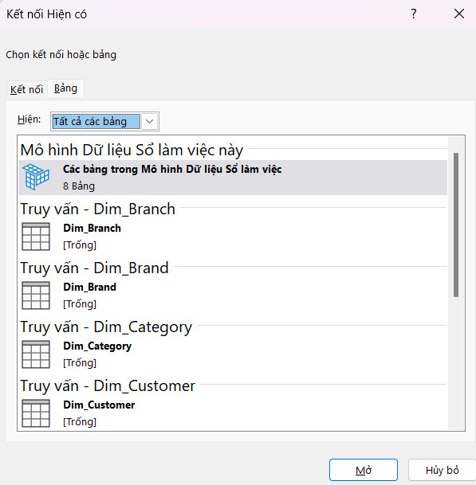

Hình 351: Chọn mô hình dữ liệu sổ làm việc

**Bước 4**: Quay trở lại màn hình “**Pivot Table** **từ một nguồn bên ngoài**”, kiểm tra “**Tên kết nối**” là ThisWorkBookDataModel. Sau đó, click “**OK**”

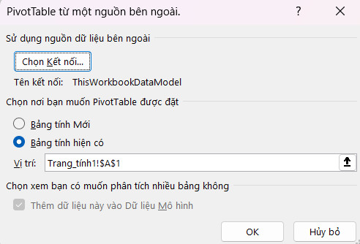

Hình 352: Kiểm tra lại tên kết nối vừa thiết lập

**Bước 5**: Ở sheet mới vừa tạo đã được cài đặt, thiết lập đầy đủ môi trường để thực hiện báo biểu với đầy đủ dữ liệu và thông tin cần thiết

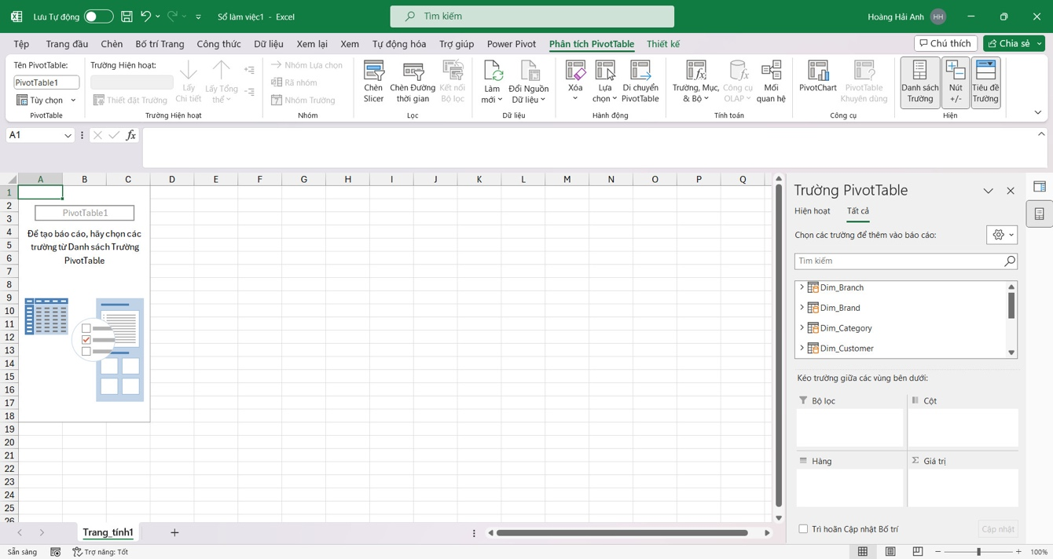

Hình 353: Môi trường đã được thiết lập sẵn sàng

* + 1. **Thực hiện Report bằng Excel:**
       1. **Câu truy vấn 1**:

**Nội dung câu truy vấn**: Với top 5 kho sản phẩm có doanh số bán ra cao nhất, thống kê số lượng sản phẩm bán ra được của 5 kho đó theo từng tháng.

**Thực hiện Report**:

**Bước 1**: Tại tab “**Trường Pivot Table**”, kéo thả thuộc tính category_name của bảng Dim_Category vào mục “**Cột**”, invoice_date_month vào mục “**Hàng**”.

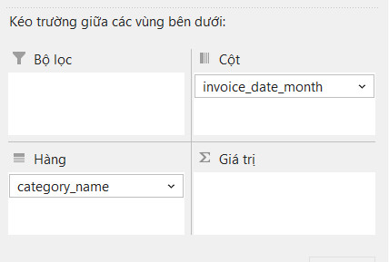

Hình 354: Kéo thả các thuộc tính thích hợp vào trường “Cột” và “Hàng” của Pivot Table

**Bước 2**: Kéo thuộc tính amount của bảng Fact vào mục “**Giá trị**” chọn “**Tổng**” cho “**Tóm tắt giá trị trường theo**” cho thuộc tính này.

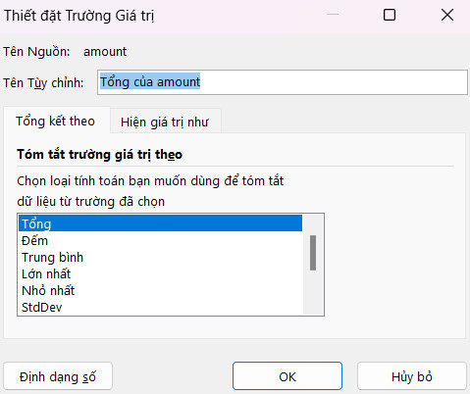

Hình 355: Kéo thả thuộc tính thích hợp vào trường “Giá trị” và chọn hàm tính toán

**Bước 3**: Tại “**Bộ lọc giá trị**” của thuộc tính category_name, tiến hành lọc ra top 5 kho sản phẩm có doanh số bán ra cao nhất.

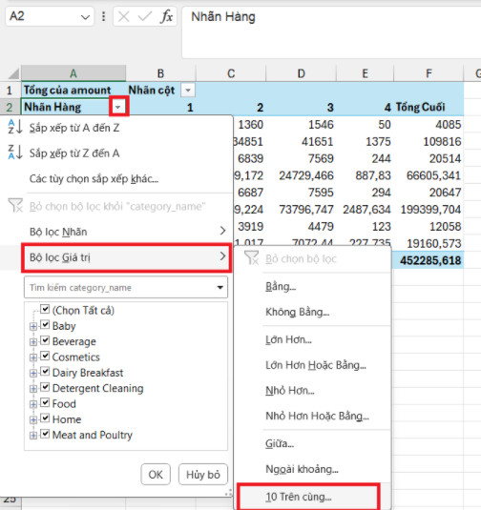

Hình 356: Chọn lọc ra top 10 doanh số theo kho sản phẩm

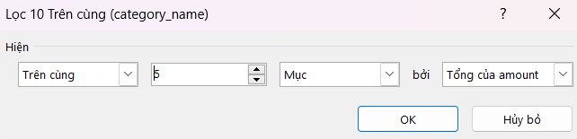

Hình 357: Chỉnh sửa lại chỉ lấy top 5 theo yêu cầu của câu truy vấn 1

**Bước 4**: Theo dõi kết quả Report dưới dạng matrix.

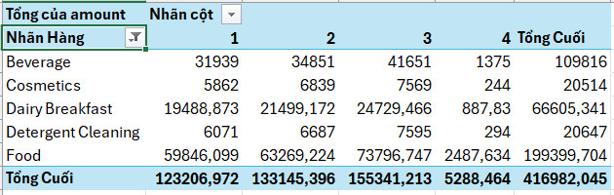

Hình 358: Kết quả hiển thị câu truy vấn 1 dưới dạng matrix

**Bước 5**: Theo dõi kết quả report dạng biểu đồ - Để hiển thị biểu đồ, tại tab “**Phân biết PivotTable**”, nhấn “**Pivot chart**”.

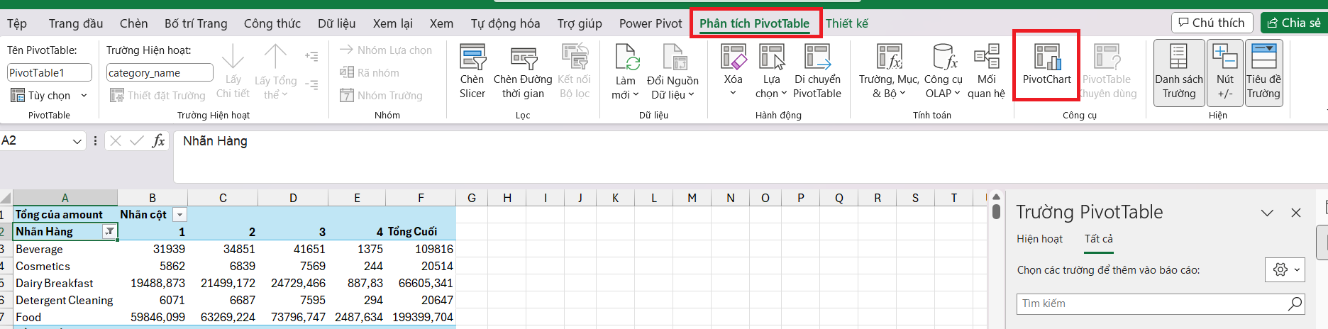

Hình 359: Giao diện hướng dẫn vào nơi hiển thị kết quả dưới dạng biểu đồ

Chọn loại “**Chart**” và nhấn “**OK**”.

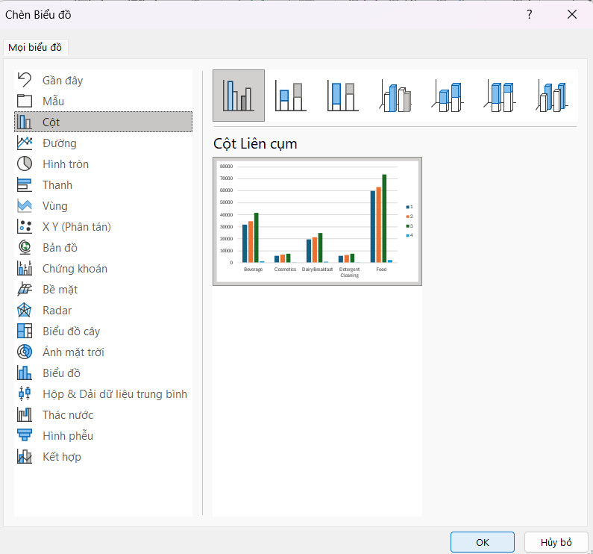

Hình 360: Giao diện chọn loại biểu đồ

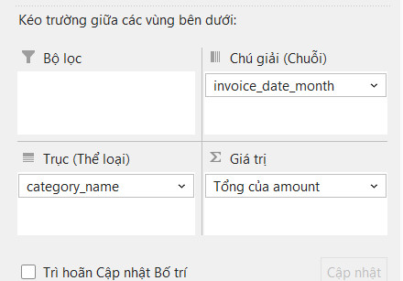

Hình 361: Điều chỉnh lại chú giải, trục và giá trị

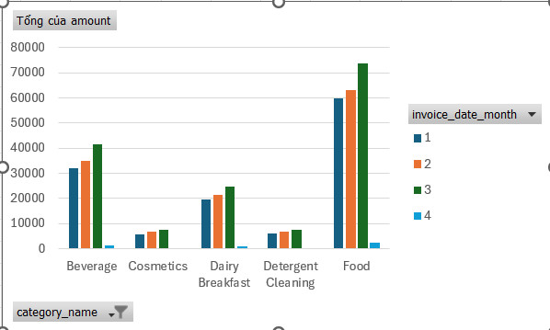

Hình 362: Kết quả câu truy vấn 1 hiển thị dưới dạng biểu đồ

**Nhận xét**: Kết quả thực thi câu truy vấn 1 bằng ngôn ngữ Pivot Table tương tự như khi thao tác kéo thả trên browser của công cụ BI và ngôn ngữ truy vấn MDX.

* + - 1. **Câu truy vấn 2**:

**Nội dung câu truy vấn**: Thống kê tổng số lượng sản phẩm bán được của các nhãn hàng ‘Sprite’, ‘Clear’, ‘Nestle’, ‘Lipton’, ‘Colgate’ trong tháng 02 năm 2017.

**Thực hiện Report**:

**Bước 1**: Tại tab “**Trường Pivot Table**”, kéo thả thuộc tính invoice_date_month của bảng Dim_Time vào mục “**Cột**”, brand_name của bảng Dim_Brand vào mục “**Hàng**”.

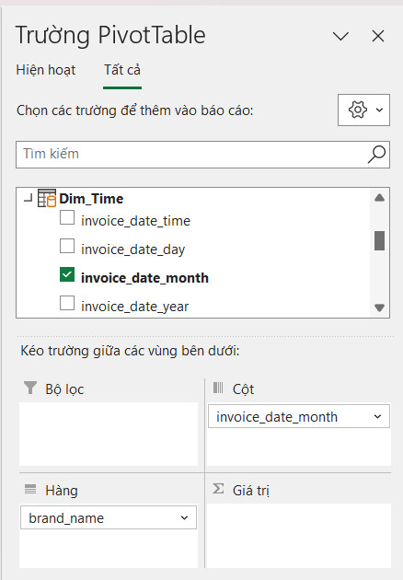

Hình 363: Kéo thả các thuộc tính thích hợp vào trường “Cột” và “Hàng” của Pivot Table

**Bước 2**: Tại “**Bộ lọc giá trị**” của thuộc tính brand_name, tiến hình lọc ra 5 thương hiệu sản phẩm ‘Sprite’, ‘Clear’, ‘Nestle’, ‘Lipton’, ‘Colgate’.

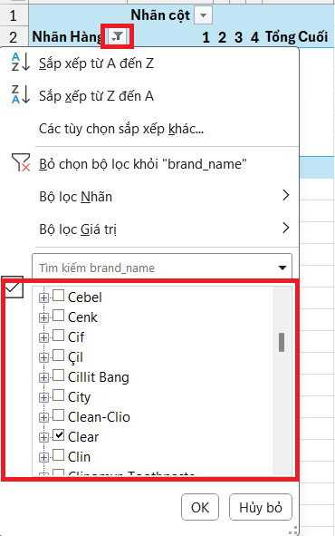

Hình 364: Lọc ra tên các thương hiệu sản phẩm được đề cập trong câu truy vấn

**Bước 3**: Tại “**Bộ lọc giá trị**” của thuộc tính invoice_date_month, tiến hành lọc ra tháng 2.

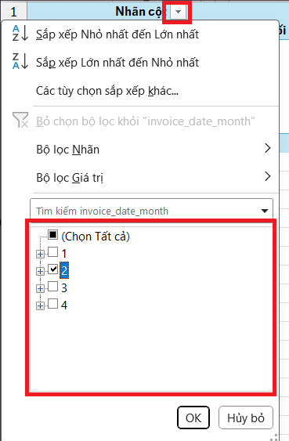

Hình 365: Tiến hành chọn các kết quả nằm trong tháng 2

**Bước 4**: Kéo thuộc tính amount của table Fact thả vào mục “**Values**”, chọn “**Thiết đặt giá trị trường**” để chọn “**Tổng**” cho “**Tóm tắt trường giá trị theo**” của thuộc tính này.

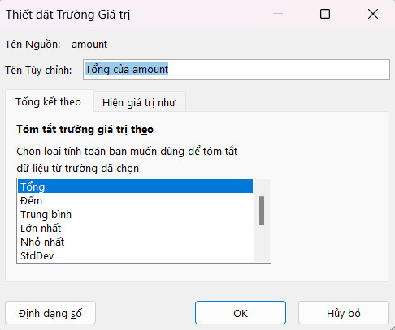

Hình 366: Kéo thả thuộc tính thích hợp vào trường “Giá trị” và chọn hàm tính toán

**Bước 5**: Theo dõi kết quả report dạng table.

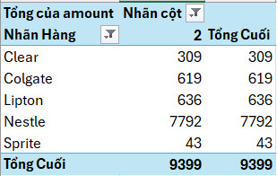

Hình 367: Kết quả câu truy vấn 2 hiển thị dưới dạng table

**Bước 6**: Theo dõi kết quả report dạng biểu đồ. Để hiển thị Biểu đồ, tại tab “**Phân tích Pivot Table**”, nhấn “**Pivot chart**”.

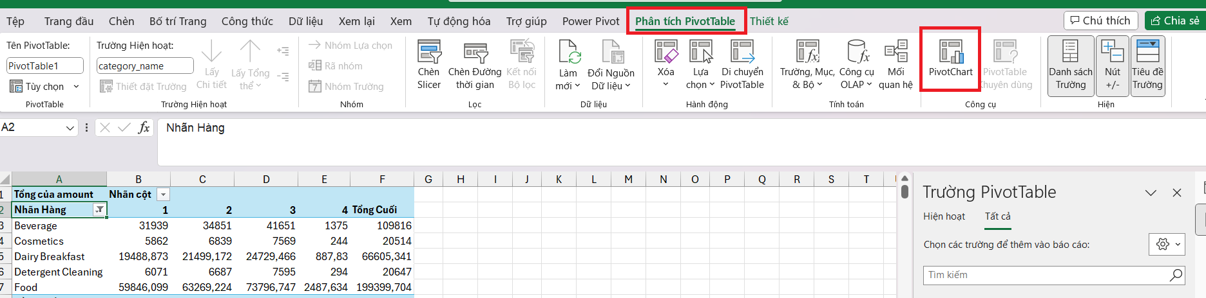

Hình 368: Giao diện hướng dẫn vào nơi hiển thị kết quả dưới dạng biểu đồ

Chọn loại “**Chart**” và nhấn “**OK**”.



Hình 369: Giao diện chọn loại biểu đồ

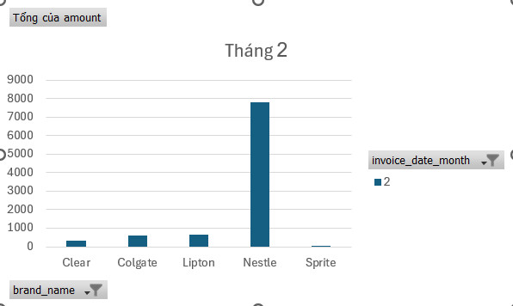

Hình 370: Kết quả câu truy vấn 2 hiển thị dưới dạng biểu đồ

**Nhận xét**: Kết quả thực thi câu truy vấn 2 bằng ngôn ngữ Pivot Table tương tự như khi thao tác kéo thả trên browser của công cụ BI và ngôn ngữ truy vấn MDX.

* + - 1. **Câu truy vấn 3:**

**Nội dung câu truy vấn:** Với mỗi thành phố, thống kê số lượng sản phẩm bán ra được ở từng chi nhánh có số lượng sản phẩm bán ra lớn hơn 15000.

**Thực hiện Report**:

**Bước 1**: Tại tab “**Trường Pivot Table**”, kéo thả thuộc tính city của bảng Dim_Branch vào mục “**Hàng**”, branch_name của bảng Dim_Branch vào mục “**Hàng**”.

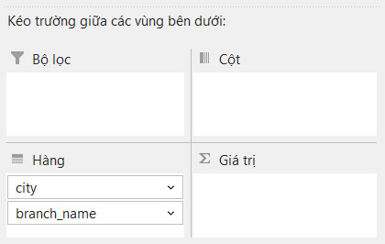

Hình 371: Kéo thả các thuộc tính thích hợp vào trường “Hàng” của Pivot Table

**Bước 2**: Kéo thả thuộc tính amount của bảng Fact vào mục “**Giá trị**”, chọn “**Thiết đặt giá trị trường**” để chọn “**Tổng**”cho  **“Tóm tắt trường** **giá trị theo**” của thuộc tính này.

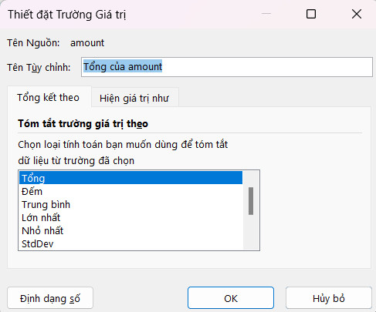

Hình 372: Kéo thả thuộc tính thích hợp vào trường “Giá trị” và chọn hàm tính toán

**Bước 3**: Tại “**Bộ lọc giá trị**” của thuộc tính branch_name, tiến hành lọc ra giá trị có amount > 15000.

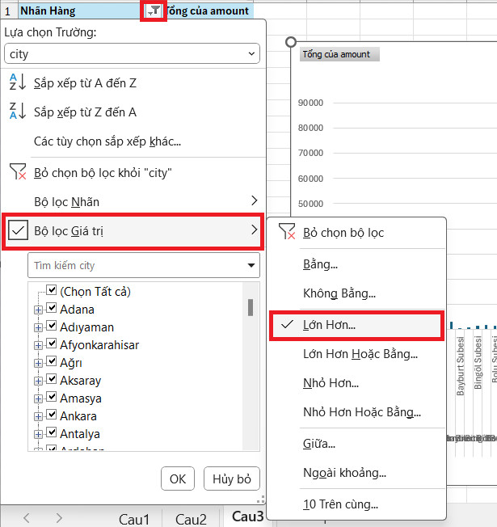

Hình 373: Lọc các dòng dữ liệu theo điều kiện lớn hơn

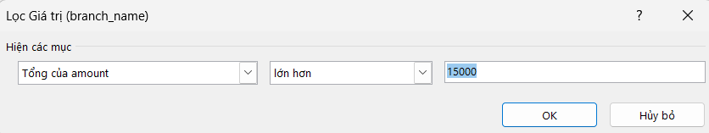

Hình 374: Thiết lập giá trị điều kiện của câu truy vấn

**Bước 4**: Theo dõi kết quả report dạng table.

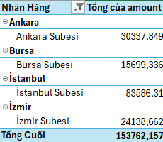

Hình 375: Kết quả câu truy vấn 3 hiển thị dưới dạng table

**Bước 5:** Theo dõi kết quả report dưới dạng biểu đồ. Để hiển thị biểu đồ, tại tab “**Phân tích Pivot Table**”, nhấn “**Pivot chart**”.



Hình 376: Giao diện hướng dẫn vào nơi hiển thị kết quả dưới dạng biểu đồ

Chọn loại Chart và nhấn “**OK**”.



Hình 377: Giao diện chọn loại biểu đồ

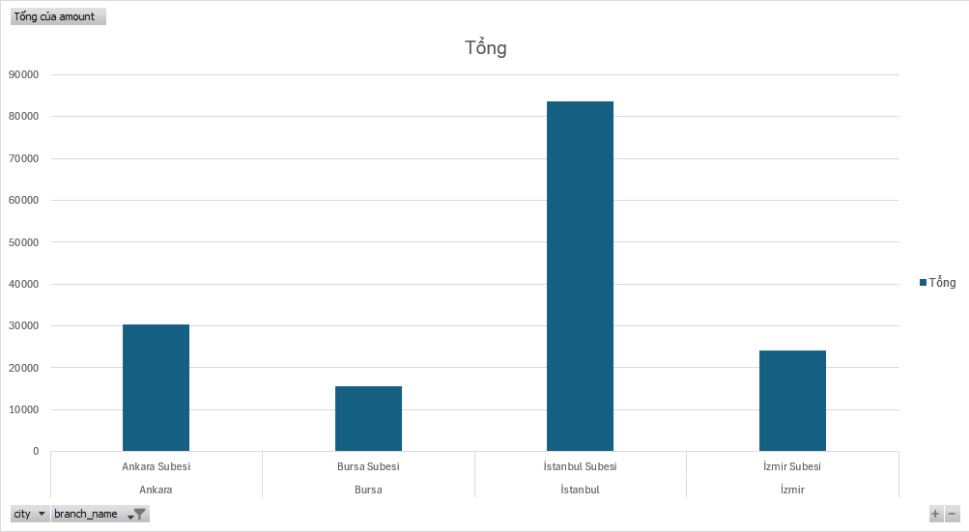

Hình 378: Kết quả câu truy vấn 3 hiển thị dưới dạng biểu đồ

* + - 1. **Câu truy vấn 4**:

**Nội dung câu truy vấn**: Thống kê tổng doanh thu trong tháng 04 tại các chi nhánh ở vùng miền “Marmara” dựa trên nhãn hàng và loại sản phẩm.

**Thực hiện Report**:

**Bước 1**: Tại tab “**Trường Pivot Table**”, kéo thả thuộc tính category_name của bảng Dim_Category vào mục “**Hàng**”, brand_name của bảng Dim_Brand vào mục “**Hàng**”.

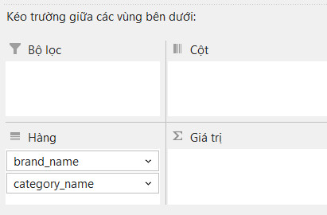

Hình 379: Kéo thả các thuộc tính thích hợp vào trường “Hàng” của Pivot Table

**Bước 2**: Tiến hành kéo thả thuộc tính Region của bảng Dim_Brand và Invoice Date Month của bảng Dim_Time vào phần “**Bộ lọc**”.

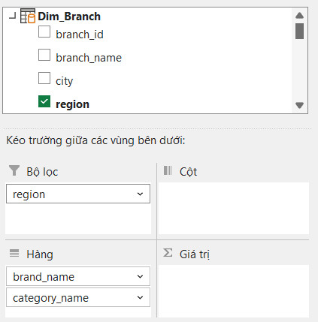

Hình 380: Thêm thuộc tính region vào bộ lọc

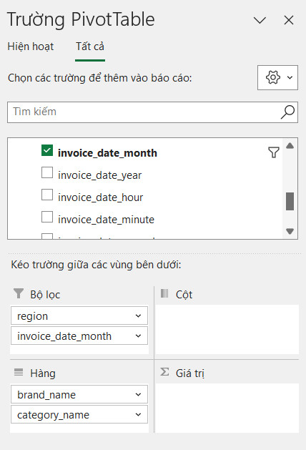

Hình 381: Thêm thuộc tính invoice_date_month vào bộ lọc

**Bước 3**: Kéo thả thuộc tính final_total_trans của bảng Fact vào mục “**Giá trị**”, chọn “**Thiết đặt giá trị trường**” để chọn “**Tổng**” cho **Tóm tắt trường giá trị theo**” cho thuộc tính này.

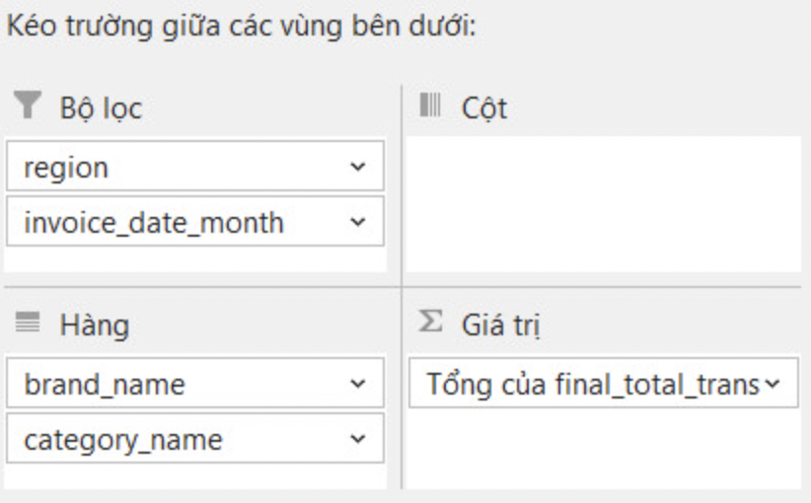

Hình 382: Kéo thả thuộc tính thích hợp vào trường “Giá trị” và chọn hàm tính toán

**Bước 4**: Tại “**Bộ lọc giá trị**” của thuộc tính region, tiến hành lọc ra giá trị Marmara.

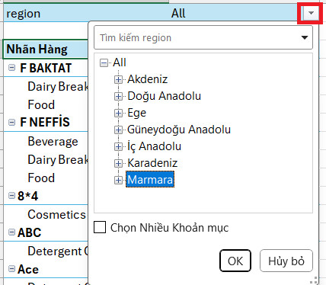

Hình 383: Lọc dữ liệu theo vùng miền Marmara

**Bước 5**: Tại “**Bộ lọc giá trị**” của thuộc tính invoice_date_month, tiến hành lọc ra giá trị 4.

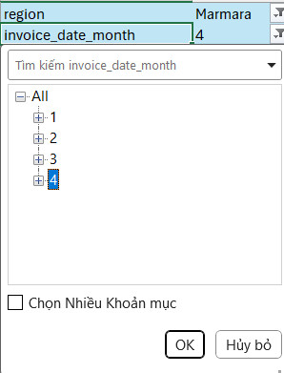

Hình 384: Lọc dữ liệu theo tháng 04

**Bước 6**: Theo dõi kết quả report dưới dạng table.

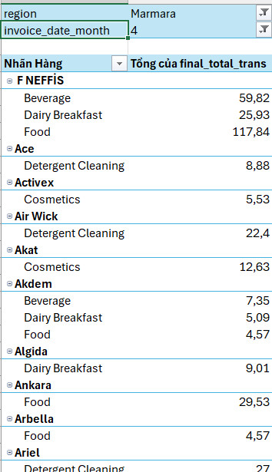

Hình 385: Kết quả câu truy vấn 4 hiển thị dưới dạng table

**Bước 7:** Theo dõi kết quả report dưới dạng biểu đồ. Để hiển thị biểu đồ, tại tab “**Phân tích Pivot Table**”, nhấn “**Pivot chart**”.



Hình 386: Giao diện hướng dẫn vào nơi hiển thị kết quả dưới dạng biểu đồ

Chọn loại Chart và nhấn “**OK**”.



Hình 387: Giao diện chọn loại biểu đồ

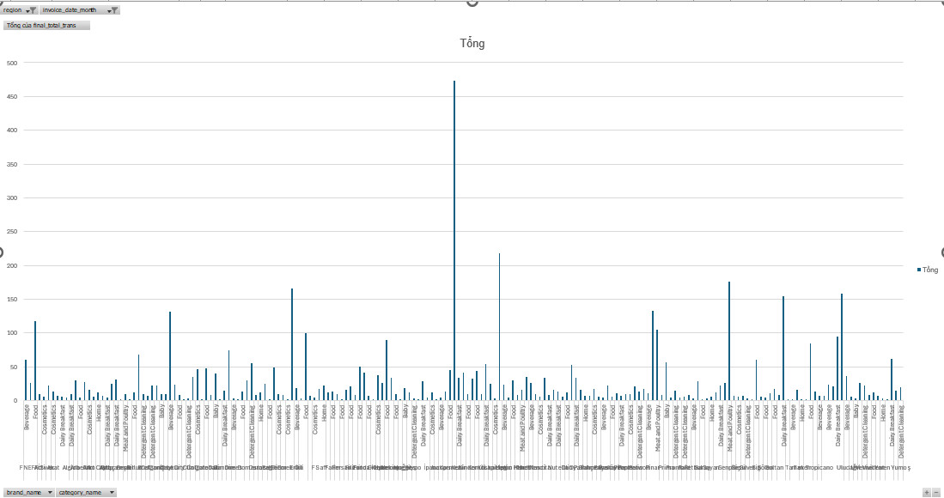

Hình 388: Kết quả câu truy vấn 4 hiển thị dưới dạng biểu đồ

* + - 1. **Câu truy vấn 5**:

**Nội dung câu truy vấn**: Thống kê với 3 sản phẩm bán được với doanh số cao nhất. theo từng tháng, quý, năm. Cho biết số lượng khách hàng đã mua 3 loại sản phẩm đó.

**Thực hiện Report**:

**Bước 1**: Tại tab “**Trường Pivot Table**”, kéo thả thuộc tính invoice_date_year, invoice_date_month, invoice_date_day của bảng Dim_Time vào mục “**Hàng**”.

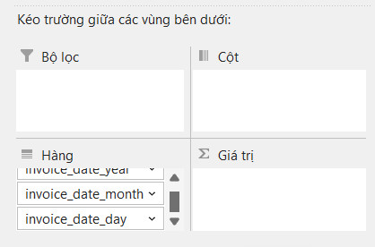

Hình 389: Kéo thả các thuộc tính thích hợp vào trường “Hàng” của Pivot Table

**Bước 2**: Kéo thả thuộc tính customer_id của bảng Fact vào mục “**Giá trị**”, chọn “**Số khác biệt**”cho **“Tóm tắt trường giá trị theo**” của thuộc tính này.

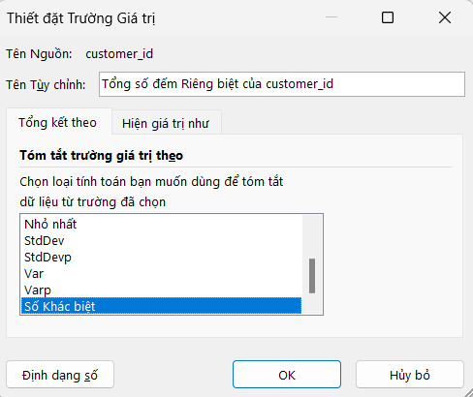

Hình 390: Kéo thả thuộc tính thích hợp vào trường “Giá trị” và chọn hàm tính toán

**Bước 3**: Kéo thả thuộc tính product_name của bảng Dim_Product vào mục “**Hàng**”, và tiến hành lọc top 3 sản phẩm có số lượng khách hàng mua cao nhất.

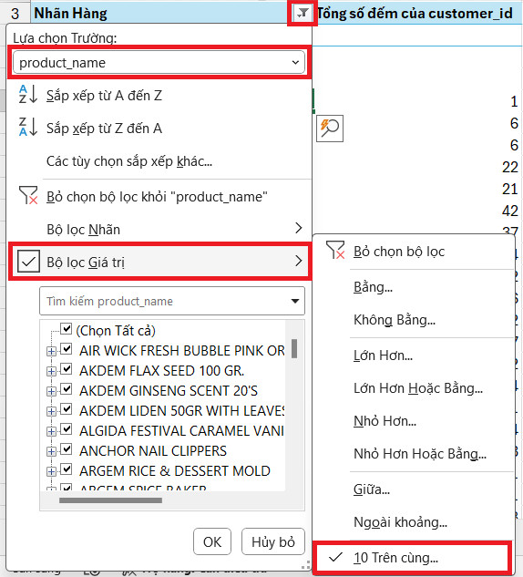

Hình 391: Chọn lọc ra top 10 sản phẩm theo doanh số

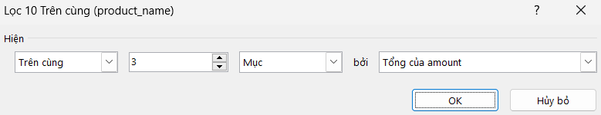

Hình 392: Chỉnh sửa lại chỉ lấy top 3 theo yêu cầu của câu truy vấn 5

**Bước 4**: Theo dõi kết quả report dưới dạng table.

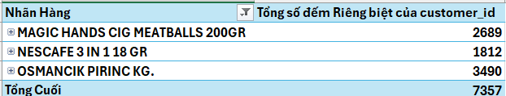

Hình 393: Kết quả câu truy vấn 5 hiển thị dưới dạng table (rút gọn)

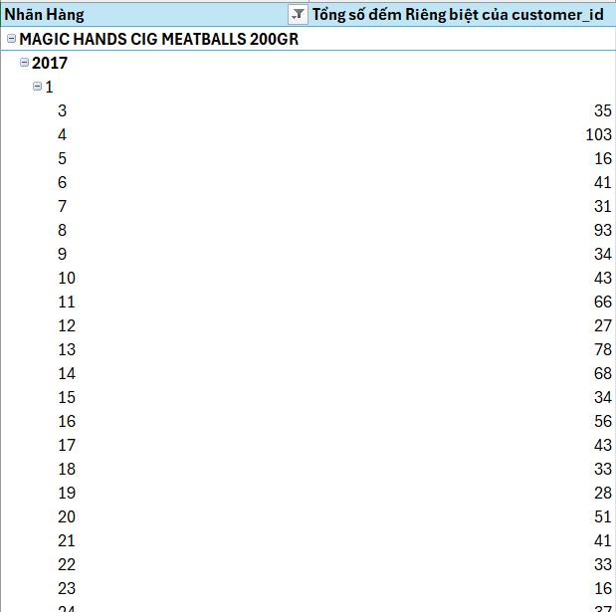

Hình 394: Kết quả câu truy vấn 5 hiển thị dưới dạng table (đầy đủ)

**Bước 5:** Theo dõi kết quả report dưới dạng biểu đồ. Để hiển thị biểu đồ, tại tab “**Phân tích Pivot Table**”, nhấn “**Pivot chart**”.



Hình 395: Giao diện hướng dẫn vào nơi hiển thị kết quả dưới dạng biểu đồ

Chọn loại Chart và nhấn “**OK**”.



Hình 396: Giao diện chọn loại biểu đồ

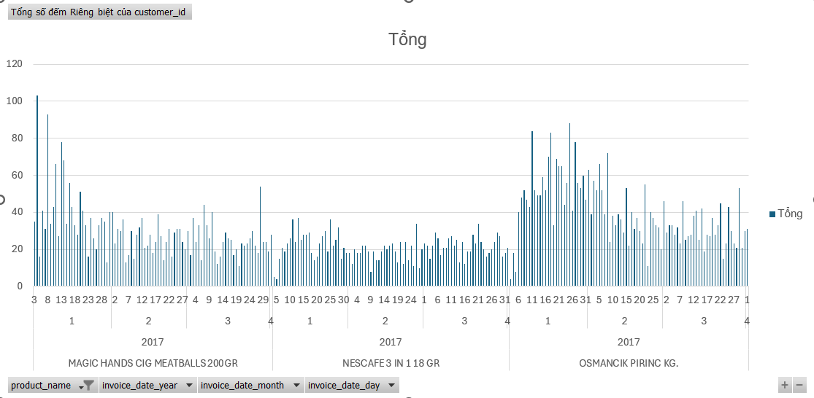

Hình 397: Kết quả câu truy vấn 5 hiển thị dưới dạng biểu đồ (đầy đủ)

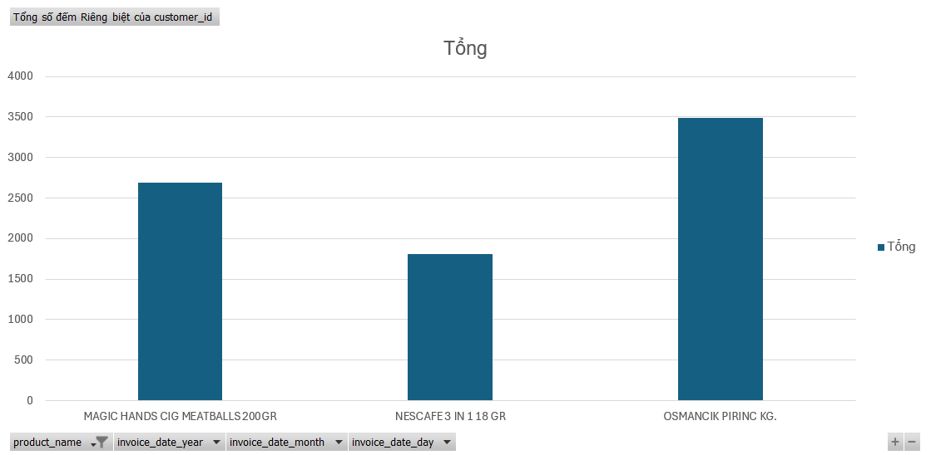

Hình 398: Kết quả câu truy vấn 5 hiển thị dưới dạng biểu đồ (rút gọn)

* + - 1. **Câu truy vấn 6**:

**Nội dung câu truy vấn**: Liệt kê tổng số lượng sản phẩm, số lượng khách hàng tại từng chi nhánh theo ngày trong tuần.

**Thực hiện Report**:

**Bước 1**: Tại tab “**Trường Pivot Table**”, kéo thả thuộc tính branch_name của bảng Dim_Branch, invoice_date_dayofweek của bảng Dim_Time vào mục “**Hàng**”.

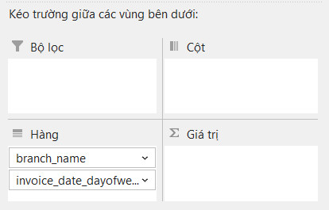

Hình 399: Kéo thả các thuộc tính thích hợp vào trường “Hàng” của Pivot Table

**Bước 2**: Kéo thả thuộc tính amount của bảng Fact vào mục “**Giá trị**”, chọn “**Tổng**”cho “**Tóm tắt trường giá trị theo**” của thuộc tính này.

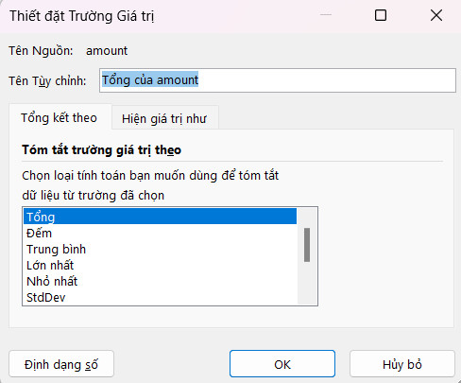

Hình 400: Kéo thả thuộc tính amount vào trường “Giá trị” và chọn hàm tính toán

**Bước 3**: Kéo thả thuộc tính customer_id của bảng Fact vào mục “**Giá trị**”, chọn “**Thiết đặt giá trị trường**” để chọn “**Số khác biệt**” cho “**Tóm tắt trường giá trị theo**” của thuộc tính này.

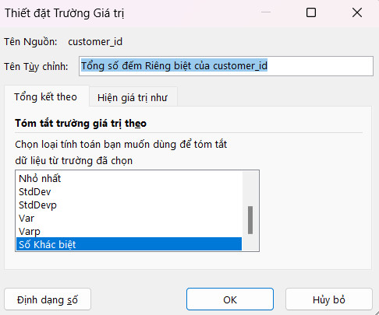

Hình 401: Kéo thả thuộc tính customer_id vào trường “Giá trị” và chọn hàm tính toán

**Bước 4**: Theo dõi kết quả report dưới dạng table.

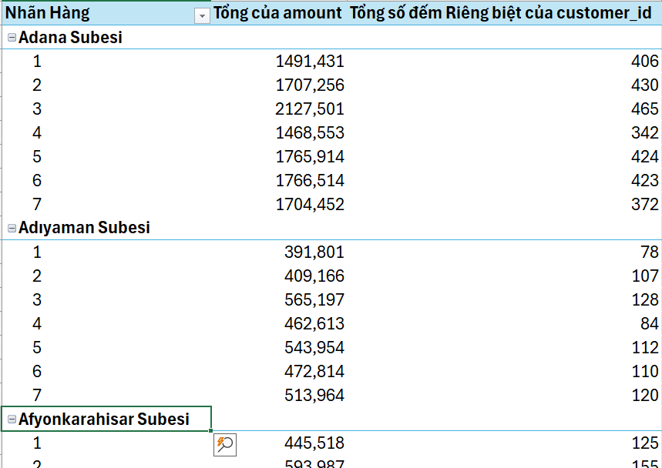

Hình 402: Kết quả câu truy vấn 6 dưới dạng table

**Bước 5:** Theo dõi kết quả report dưới dạng biểu đồ. Để hiển thị biểu đồ, tại tab “**Phân tích Pivot Table**”, nhấn “**Pivot chart**”.



Hình 403: Giao diện hướng dẫn vào nơi hiển thị kết quả dưới dạng biểu đồ

Chọn loại Chart và nhấn “**OK**”.



Hình 404: Giao diện chọn loại biểu đồ

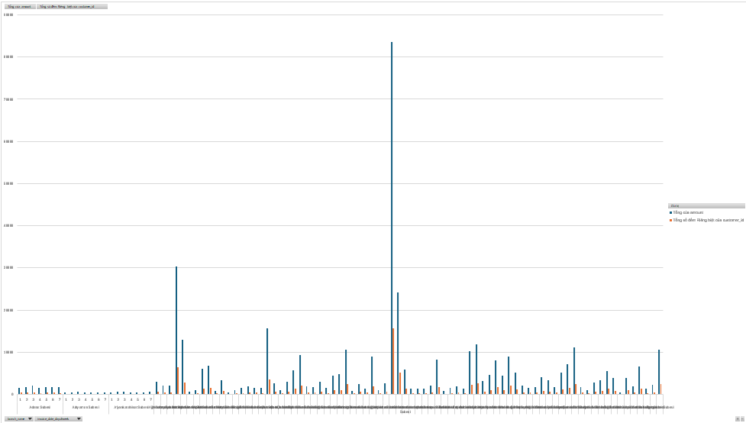

Hình 405: Kết quả câu truy vấn 6 hiển thị dưới dạng biểu đồ

* + - 1. **Câu truy vấn 7**:

**Nội dung câu truy vấn**: Thống kê số lượng hóa đơn được thành lập tại 3 thành phố Kırşehir, Nevşehir, Çankırı thuộc vùng İç Anadolu theo từng tháng.

**Thực hiện Report**:

**Bước 1**: Tại tab “**Trường Pivot Table**”, kéo thả thuộc tính city của bảng Dim_Branch, invoice_date_month của bảng Dim_Time vào mục “**Hàng**”.

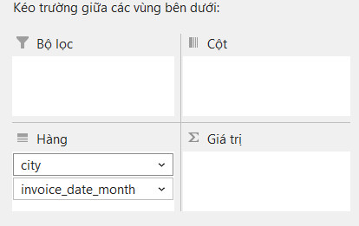

Hình 406: Kéo thả các thuộc tính thích hợp vào trường “Hàng” của Pivot Table

**Bước 2**: Kéo thả thuộc tính bill_id của bảng Fact vào mục “**Giá trị**”, chọn “**Số khác biệt**”cho “**Tóm tắt trường giá trị theo**” của thuộc tính này.

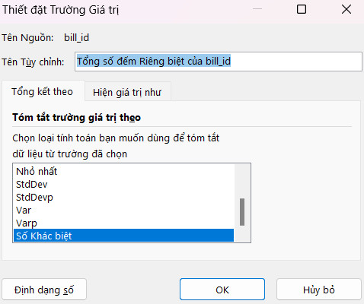

Hình 407: Kéo thả thuộc tính customer_id vào trường “Giá trị” và chọn hàm tính toán

**Bước 3**: Tại “**Bộ lọc giá trị**” của thuộc tính city, tiến hành lọc ra giá trị { Kırşehir, Nevşehir, Çankırı}.

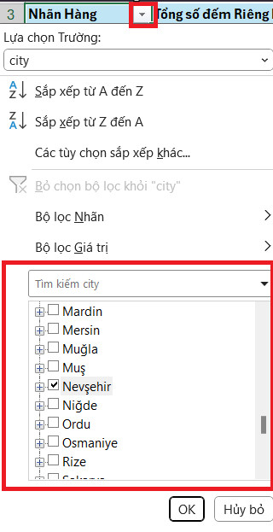

Hình 408: Lọc ra tên các thành phố được đề cập trong câu truy vấn

**Bước 4**: Theo dõi kết quả report dưới dạng table.

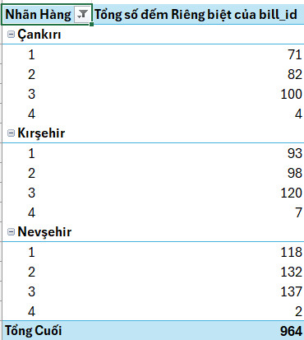

Hình 409: Kết quả câu truy vấn 7 hiển thị dưới dạng table

**Bước 6:** Theo dõi kết quả report dưới dạng biểu đồ. Để hiển thị biểu đồ, tại tab “**Phân tích Pivot Table**”, nhấn “**Pivot chart**”.



Hình 410: Giao diện hướng dẫn vào nơi hiển thị kết quả dưới dạng biểu đồ

Chọn loại Chart và nhấn “**OK**”.



Hình 411: Giao diện chọn loại biểu đồ

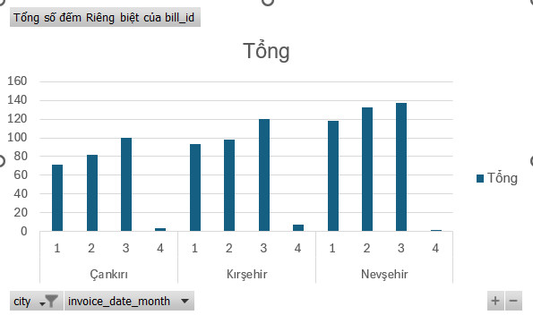

Hình 412: Kết quả câu truy vấn 7 hiển thị dưới dạng biểu đồ

* + - 1. **Câu truy vấn 8**:

**Nội dung câu truy vấn**: Cho biết vùng miền có doanh thu cao nhất. Trong vùng miền này, liệt kê tên các chi nhánh có số lượng khách hàng ghé thăm bé hơn 3000.

**Thực hiện Report**:

**Bước 1**: Tại tab “**Trường Pivot Table**”, kéo thả thuộc tính region, city, branch_name của bảng Dim_Branch vào mục “**Hàng**”.

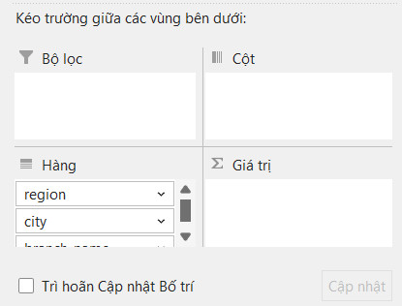

Hình 413: Kéo thả các thuộc tính thích hợp vào trường “Hàng” của Pivot Table

**Bước 2**: Kéo thả thuộc tính customer_id của bảng Fact vào mục “**Giá trị**”, chọn “**Số khác biệt**”cho “**Tóm tắt trường giá trị theo**” của thuộc tính này.

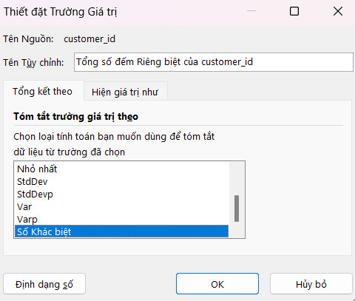

Hình 414: Kéo thả thuộc tính thích hợp vào trường “Giá trị” và chọn hàm tính toán

**Bước 3**: Tại “**Bộ lọc giá trị**” của thuộc tính region, tiến hành lọc ra vùng miền có doanh thu cao nhất.

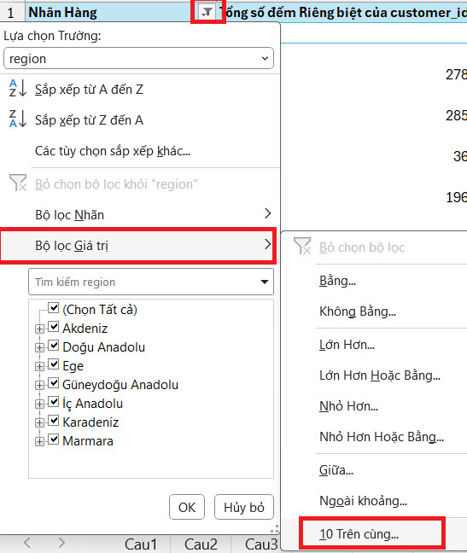

Hình 415: Lọc ra top 10 vùng miền có doanh thu cao nhất

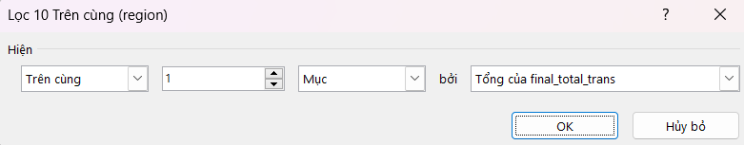

Hình 416: Lấy ra top 1 vùng miền có doanh thu cao nhất

**Bước 4**: Tại “**Bộ lọc giá trị**” của thuộc tính branch_name, tiến hành lọc ra chi nhánh có số lượng khác hàng nhỏ hơn 3000.

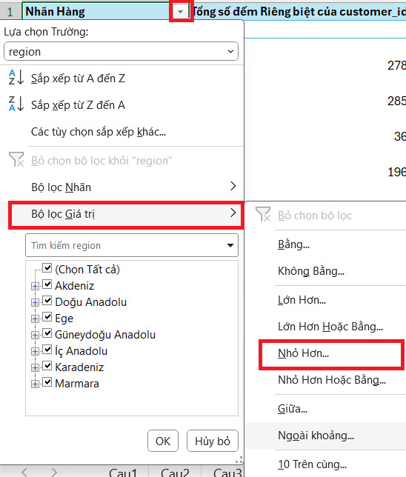

Hình 417: Lọc các dòng dữ liệu theo điều kiện nhỏ hơn

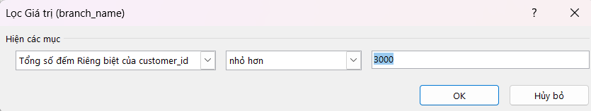

Hình 418: Thiết lập giá trị điều kiện của câu truy vấn

**Bước 5**: Theo dõi kết quả report dưới dạng table.

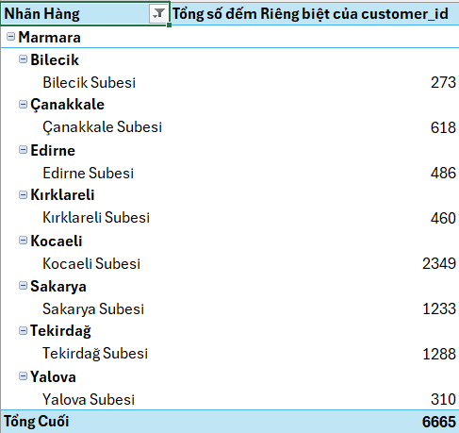

Hình 419: Kết quả câu truy vấn 8 hiển thị dưới dạng table

**Bước 6:** Theo dõi kết quả report dưới dạng biểu đồ. Để hiển thị biểu đồ, tại tab “**Phân tích Pivot Table**”, nhấn “**Pivot chart**”.



Hình 420: Giao diện hướng dẫn vào nơi hiển thị kết quả dưới dạng biểu đồ

Chọn loại Chart và nhấn “**OK**”.



Hình 421: Giao diện chọn loại biểu đồ

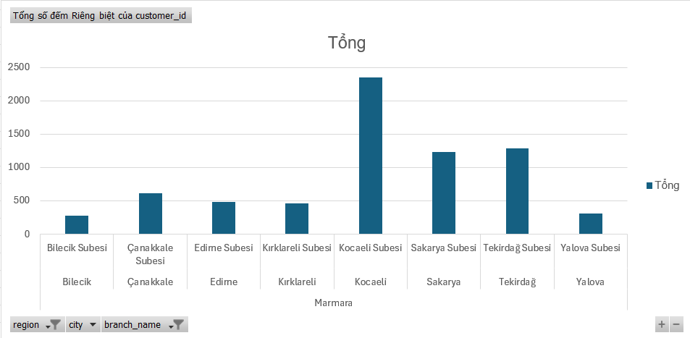

Hình 422: Kết quả câu truy vấn 8 hiển thị dưới dạng biểu đồ

* + - 1. **Câu truy vấn 9**:

**Nội dung câu truy vấn**: Thống kê tổng số lượng nhân viên tại từng chi nhánh trong từng vùng miền theo từng ngày.

**Thực hiện Report**:

**Bước 1**: Tại tab “**Trường Pivot Table**”, kéo thả thuộc tính region, city, branch_name của bảng Dim_Branch và invoice_date_year, invoice_date_month, invoice_date_day của bảng Dim_Time vào mục “**Hàng**”.

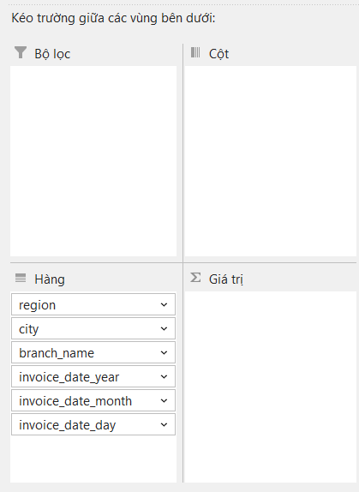

Hình 423: Kéo thả các thuộc tính thích hợp vào trường “Hàng” của Pivot Table

**Bước 2**: Kéo thả thuộc tính salesman_id của bảng Fact vào mục “**Giá trị**”, chọn “**Số khác biệt**”cho “**Tóm tắt trường giá trị theo**” của thuộc tính này.

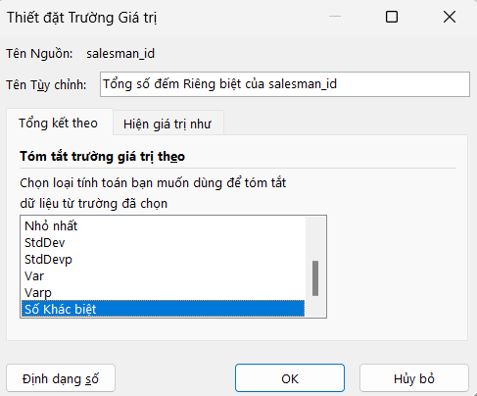

Hình 424: Kéo thả thuộc tính thích hợp vào trường “Giá trị” và chọn hàm tính toán

**Bước 3**: Theo dõi kết quả report dưới dạng table.

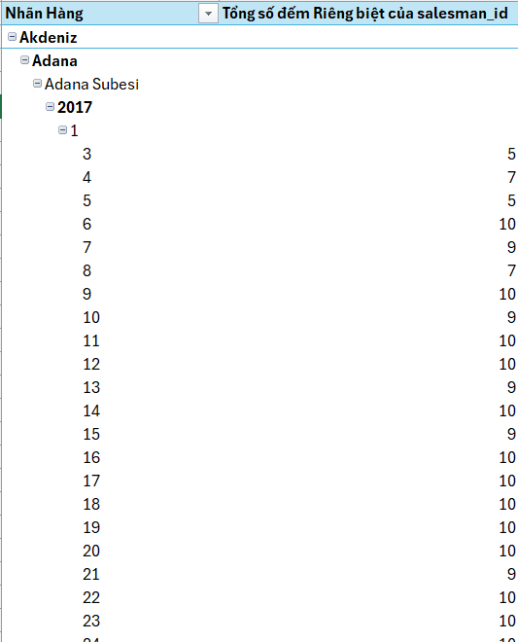

Hình 425: Kết quả câu truy vấn 9 hiển thị dưới dạng table

**Bước 4:** Theo dõi kết quả report dưới dạng biểu đồ. Để hiển thị biểu đồ, tại tab “**Phân tích Pivot Table**”, nhấn “**Pivot chart**”.



Hình 426: Giao diện hướng dẫn vào nơi hiển thị kết quả dưới dạng biểu đồ

Chọn loại Chart và nhấn “**OK**”.



Hình 427: Giao diện chọn loại biểu đồ

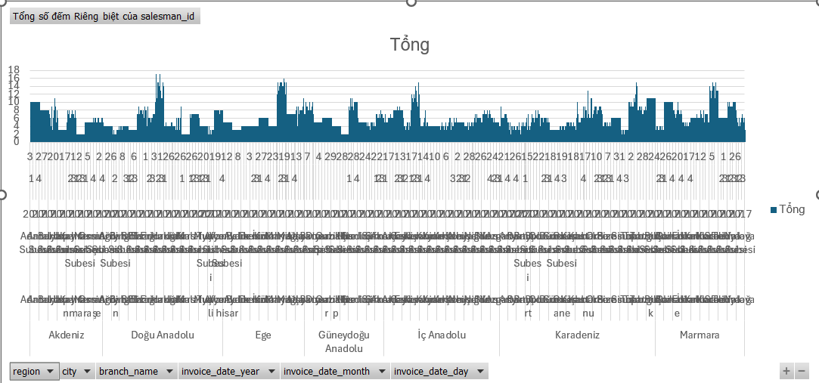

Hình 428: Kết quả câu truy vấn 9 hiển thị dưới dạng biểu đồ

* + - 1. **Câu truy vấn 10**:

**Nội dung câu truy vấn**: Cho biết tổng doanh số bán hàng của vùng miền Güneydoğu Anadolu theo từng tháng.

**Thực hiện Report**:

**Bước 1**: Tại tab “**Trường Pivot Table**”, kéo thả thuộc tính region của bảng Dim_Branch, invoice_date_month của bảng Dim_Time vào mục “**Hàng**”.

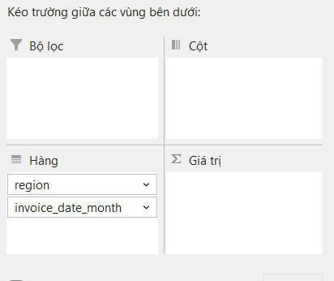

Hình 429: Kéo thả các thuộc tính thích hợp vào trường “Hàng” của Pivot Table

**Bước 2**: Kéo thả thuộc tính amount của bảng Fact vào mục “**Giá trị**”, chọn “**Tổng**”cho “**Tóm tắt trường giá trị theo**” của thuộc tính này.

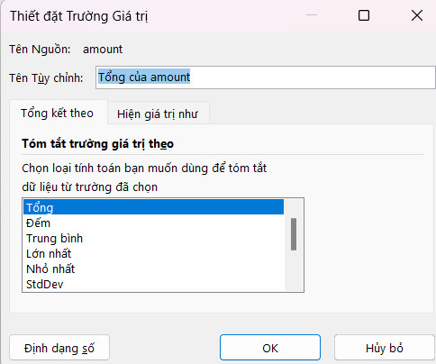

Hình 430: Kéo thả thuộc tính thích hợp vào trường “Giá trị” và chọn hàm tính toán

**Bước 3**: Tại “**Bộ lọc giá trị**” của thuộc tính region, tiến hành lọc ra giá trị Güneydoğu Anadolu.

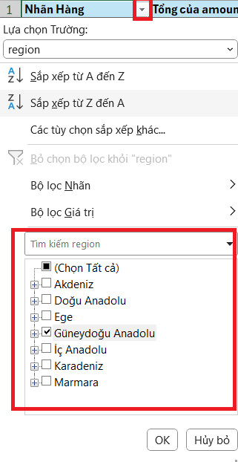

Hình 431: Lọc dữ liệu theo vùng miền Güneydoğu Anadolu

**Bước 4**: Theo dõi kết quả report dưới dạng table.

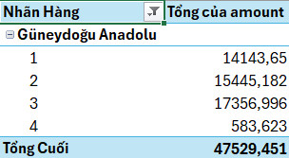

Hình 432: Kết quả câu truy vấn 10 hiển thị dưới dạng table

**Bước 5:** Theo dõi kết quả report dưới dạng biểu đồ. Để hiển thị biểu đồ, tại tab “**Phân tích Pivot Table**”, nhấn “**Pivot chart**”.



Hình 433: Giao diện hướng dẫn vào nơi hiển thị kết quả dưới dạng biểu đồ

Chọn loại Chart và nhấn “**OK**”.



Hình 434: Giao diện chọn loại biểu đồ

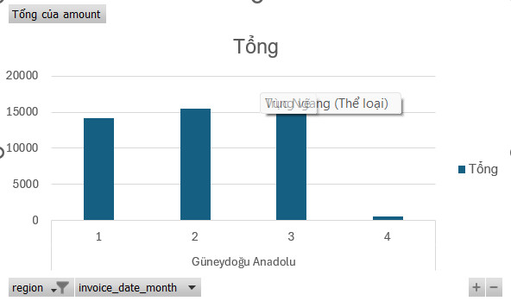

Hình 435: Kết quả câu truy vấn 10 hiển thị dưới dạng biểu đồ

* + - 1. **Câu truy vấn 11**:

**Nội dung câu truy vấn**: Cho biết thông tin khách hàng (mã khách hàng, tên khách hàng, giới tính) có tổng số tiền mua lớn nhất trong từng tháng.

**Thực hiện Report**:

**Bước 1**: Tại tab “**Trường Pivot Table**”, kéo thả thuộc tính invoice_date_month của bảng Dim_Time và customer_id, customer_name, GENDER của bảng Dim_Customer vào mục “**Hàng**”.

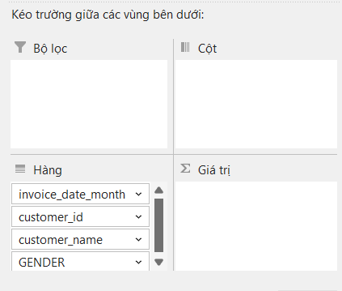

Hình 436: Kéo thả các thuộc tính thích hợp vào trường “Hàng” của Pivot Table

**Bước 2**: Kéo thả thuộc tính amount của bảng Fact vào mục “**Giá trị**”, chọn “**Tổng**”cho “**Tóm tắt trường giá trị theo**” của thuộc tính này.



Hình 437: Kéo thả thuộc tính thích hợp vào trường “Giá trị” và chọn hàm tính toán

**Bước 3**: Tại “**Bộ lọc giá trị**” của thuộc tính customer_id, tiến hành chọn top 10 khách hàng.

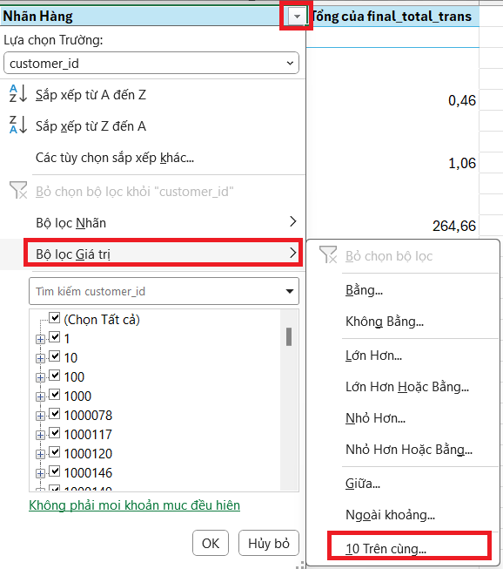

Hình 438: Lọc dữ liệu theo customer_id

**Bước 4**: Chọn top 1 khách hàng theo final_total_trans.

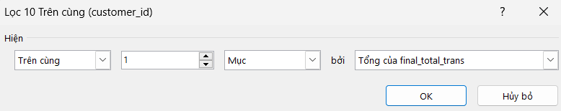

Hình 439: Chọn top 1 khách hàng theo final_total_trans

**Bước 5**: Theo dõi kết quả report dưới dạng table.

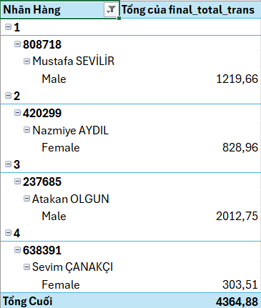

Hình 440: Kết quả câu truy vấn 11 hiển thị dưới dạng table

**Bước 6:** Theo dõi kết quả report dưới dạng biểu đồ. Để hiển thị biểu đồ, tại tab “**Phân tích Pivot Table**”, nhấn “**Pivot chart**”.

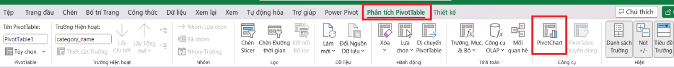

Hình 441: Giao diện hướng dẫn vào nơi hiển thị kết quả dưới dạng biểu đồ

Chọn loại Chart và nhấn “**OK**”.



Hình 442: Giao diện chọn loại biểu đồ

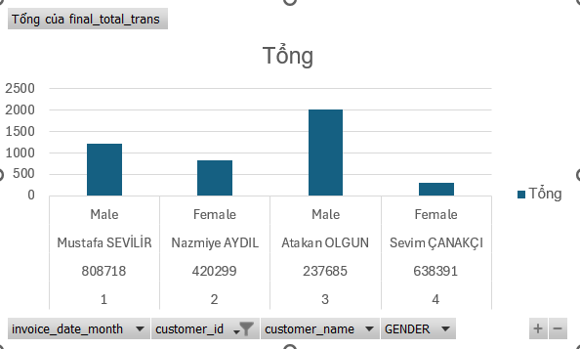

Hình 443: Kết quả câu truy vấn 11 hiển thị dưới dạng biểu đồ

* + - 1. **Câu truy vấn 12**:

**Nội dung câu truy vấn**: Đưa ra phần trăm giảm giá của từng chi nhánh trong tháng 01 và tháng 04 năm 2017.

**Thực hiện Report**:

**Bước 1**: Tại tab “**Trường Pivot Table**”, kéo thả thuộc tính branch_name của bảng Dim_Branch, invoice_date_month của bảng Dim_Time vào mục “**Hàng**”.

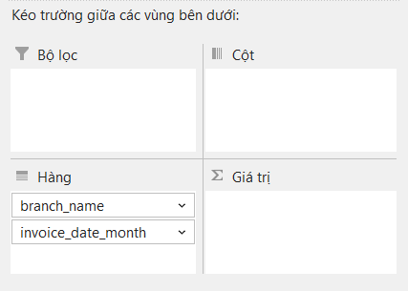

Hình 444: Kéo thả các thuộc tính thích hợp vào trường “Hàng” của Pivot Table

**Bước 2**: Tại **PivotTable**, chọn **Phép đo** và chọn **Số đo Mới….**

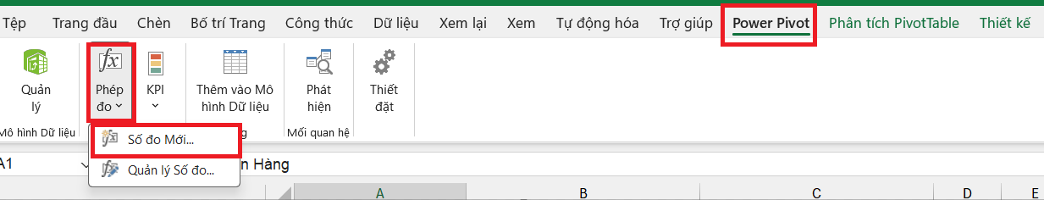

Hình 445: Thực hiện tạo phép đo mới

**Bước 3**: Đặt tên phép đo mới và điền công thức tương ứng.

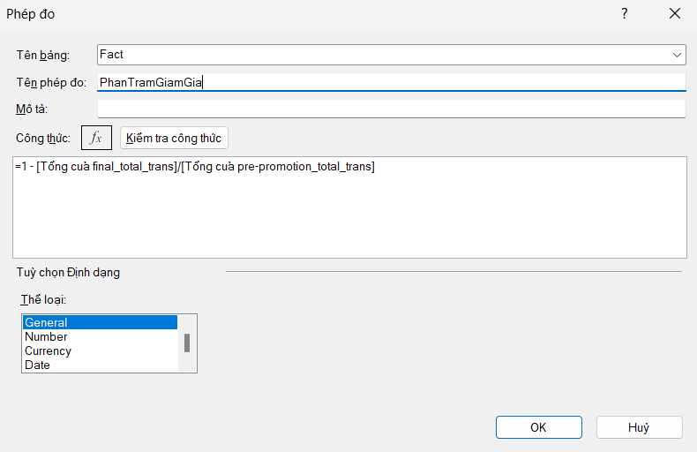

Hình 446: Tạo độ đo Phần Trăm Giảm Giá

**Bước 4**: Kéo độ đo PhanTramGiamGia vừa tạo vào mục **“Giá trị”.**

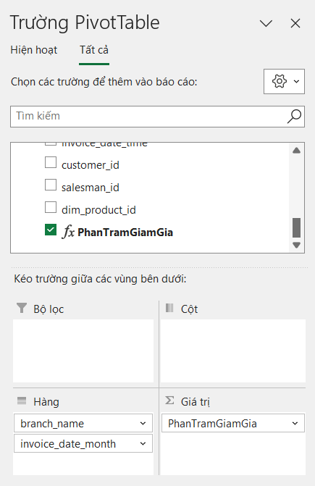

Hình 447: Kéo thả thuộc tính vào mục “Giá trị”

**Bước 5**: Tiến hành lọc ra tháng 1 và tháng 4.

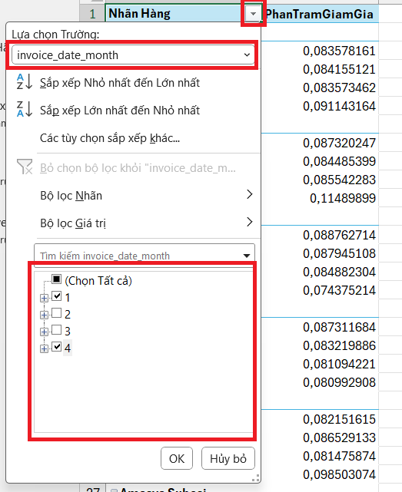

Hình 448: Lọc ra tháng 1 và tháng 4

**Bước 6**: Theo dõi kết quả ở dạng Table.

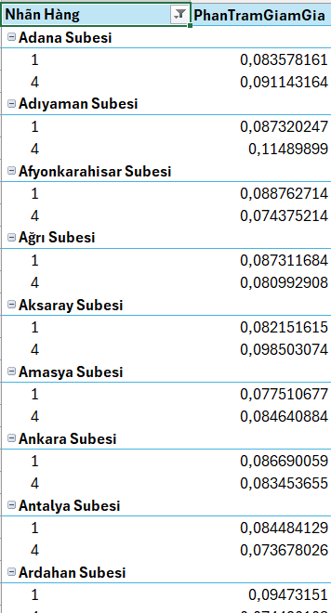

Hình 449: Kết quả câu truy vấn 12 hiển thị dưới dạng table

**Bước 7:** Theo dõi kết quả report dưới dạng biểu đồ. Để hiển thị biểu đồ, tại tab “**Phân tích Pivot Table**”, nhấn “**Pivot chart**”.



Hình 450: Giao diện hướng dẫn vào nơi hiển thị kết quả dưới dạng biểu đồ

Chọn loại Chart và nhấn “**OK**”.



Hình 451: Giao diện chọn loại biểu đồ

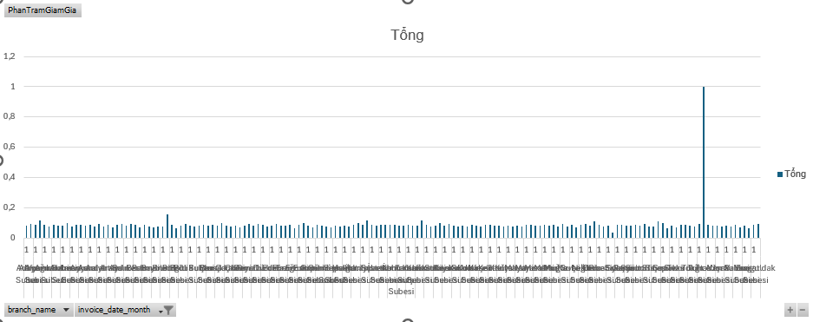

Hình 452: Kết quả câu truy vấn 12 hiển thị dưới dạng biểu đồ

* + - 1. **Câu truy vấn 13**:

**Nội dung câu truy vấn**: Cho biết tên sản phẩm, kho sản phẩm có tổng số lượng bán ra lớn hơn 10 tại từng vùng miền.

**Thực hiện Report**:

**Bước 1**: Tại tab “**Trường Pivot Table**”, kéo thả thuộc tính region của bảng Dim_Branch và dim_product_id, product_name của bảng Dim_Product và category_name của bảng Dim_Category vào mục “**Hàng**”.

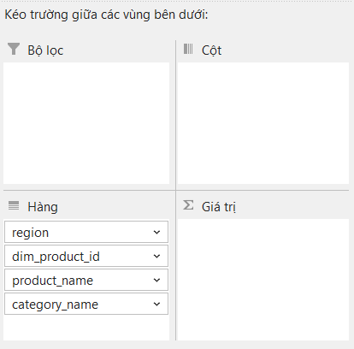

Hình 453: Kéo thả các thuộc tính thích hợp vào trường “Hàng” của Pivot Table

**Bước 2**: Kéo thả thuộc tính amount của bảng Fact vào mục “**Giá trị**”, chọn “**Tổng**”cho “**Tóm tắt trường giá trị theo**” của thuộc tính này.



Hình 454: Kéo thả thuộc tính thích hợp vào trường “Giá trị” và chọn hàm tính toán

**Bước 3**: Tiến hành lọc ra các sản phẩm có số lượng mua lớn hơn 10.

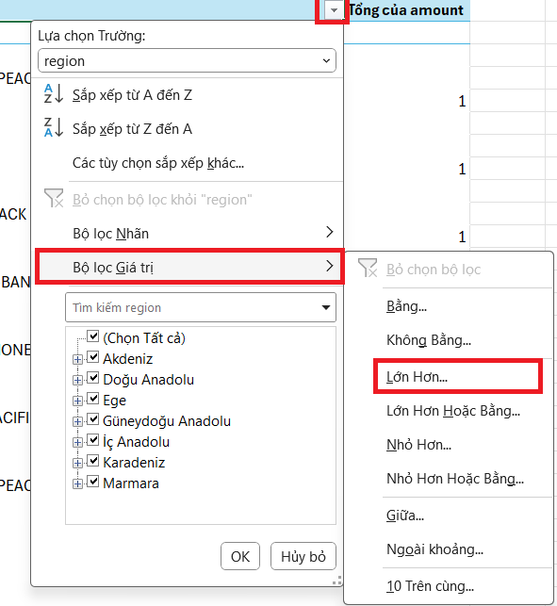

Hình 455: Tiến hành lọc ra sản phẩm có số lượng mua lớn hơn 10

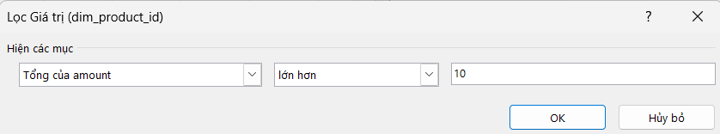

Hình 456: Tiến hành lọc ra sản phẩm có số lượng mua lớn hơn 10

**Bước 4**: Theo dõi kết quả ở dạng Table.

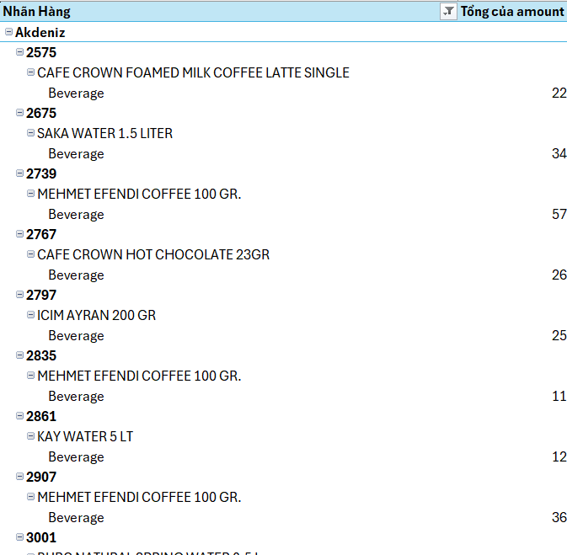

Hình 457: Kết quả câu truy vấn 13 hiển thị dưới dạng table

**Bước 5:** Theo dõi kết quả report dưới dạng biểu đồ. Để hiển thị biểu đồ, tại tab “**Phân tích Pivot Table**”, nhấn “**Pivot chart**”.



Hình 458: Giao diện hướng dẫn vào nơi hiển thị kết quả dưới dạng biểu đồ

Chọn loại Chart và nhấn “**OK**”.



Hình 459: Giao diện chọn loại biểu đồ

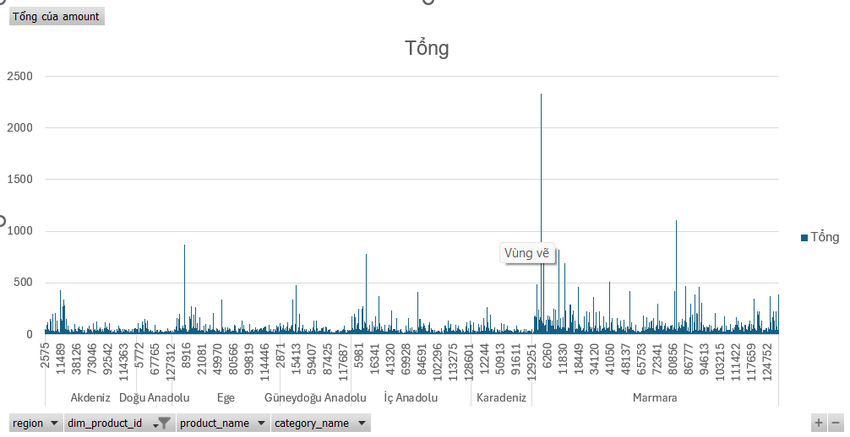

Hình 460: Kết quả câu truy vấn 13 hiển thị dưới dạng biểu đồ

* + - 1. **Câu truy vấn 14**:

**Nội dung câu truy vấn**: Với từng vùng miền, liệt kê số lượng đơn hàng bán ra theo từng tháng ngoại trừ hai vùng miền ‘Doğu Anadolu’, ‘Karadeniz’

**Thực hiện Report**:

**Bước 1**: Tại tab “**Trường Pivot Table**”, kéo thả thuộc tính region của bảng Dim_Branch và invoice_date_month của bảng Dim_Time vào mục “**Hàng**”.

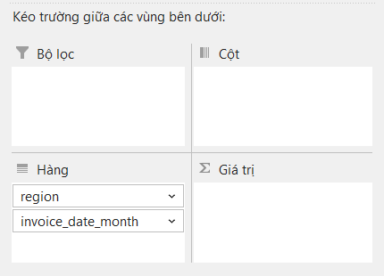

Hình 461: Kéo thả các thuộc tính thích hợp vào trường “Hàng” của Pivot Table

**Bước 2**: Kéo thả thuộc tính bill_id của bảng Fact vào mục “**Giá trị**”, chọn “**Số khác biệt**”cho “**Tóm tắt trường giá trị theo**” của thuộc tính này.

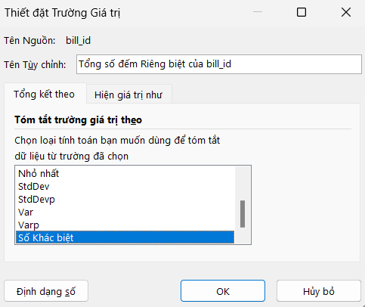

Hình 462: Kéo thả thuộc tính thích hợp vào trường “Giá trị” và chọn hàm tính toán

**Bước 3**: Tiến hành lọc ra vùng miền ngoại trừ hai vùng miền ‘Doğu Anadolu’, ‘Karadeniz’

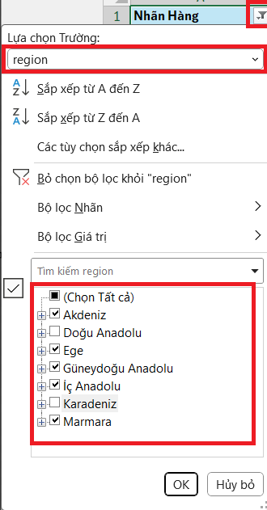

Hình 463: Tiến hành lọc ra vùng miền ngoại trừ 2 vùng miền ‘Doğu Anadolu’, ‘Karadeniz’

**Bước 4**: Theo dõi kết quả ở dạng Table.

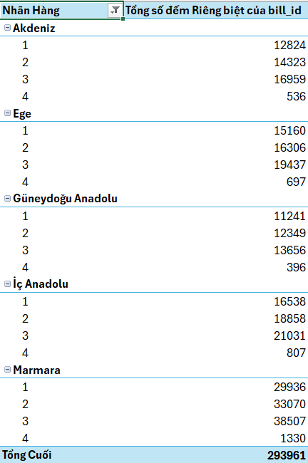

Hình 464: Kết quả câu truy vấn 14 hiển thị dưới dạng table

**Bước 5:** Theo dõi kết quả report dưới dạng biểu đồ. Để hiển thị biểu đồ, tại tab “**Phân tích Pivot Table**”, nhấn “**Pivot chart**”.



Hình 465: Giao diện hướng dẫn vào nơi hiển thị kết quả dưới dạng biểu đồ

Chọn loại Chart và nhấn “**OK**”.



Hình 466: Giao diện chọn loại biểu đồ

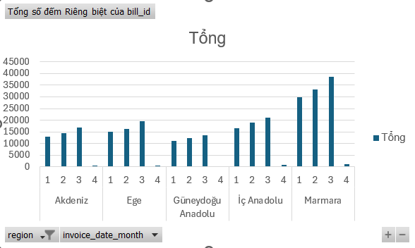

Hình 467: Kết quả câu truy vấn 14 hiển thị dưới dạng biểu đồ

* 1. **Quá trình lập báo biểu bằng công cụ Power BI:**
     1. **Kết nối Power BI với SQL Server:**

**Bước 1**: Mở Power BI. Tại mục “**Data**” của tab “**Home**”, chọn “**SQL Server**”.

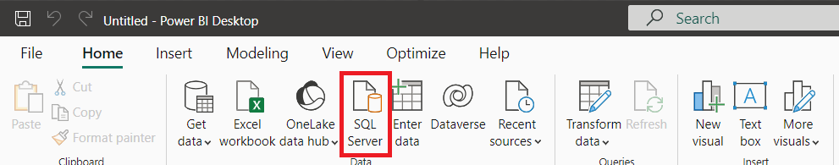

Hình 468: Giao diện hướng dẫn kết nối Excel với SQL Server

**Bước 2**: Nhập tên Server và tên Database rồi click “**OK**”.

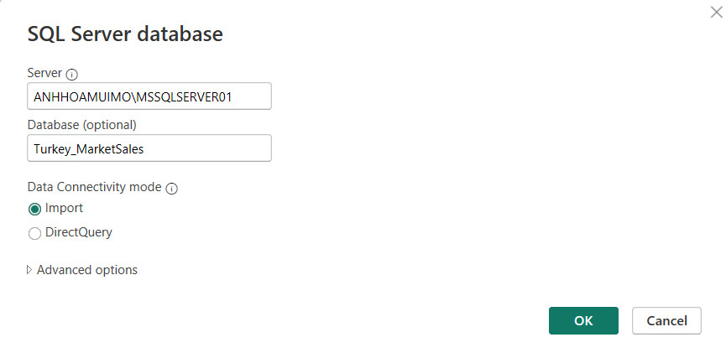

Hình 469: Giao diện nhập tên Server và tên cơ sở dữ liệu (warehouse) lưu trong SQL Server

**Bước 3**: Một cửa sổ thực hiện đăng nhập vào SQL Server xuất hiện. Tại đây, ta đăng nhập bằng tài khoản sa của database rồi click “**Connect**”.

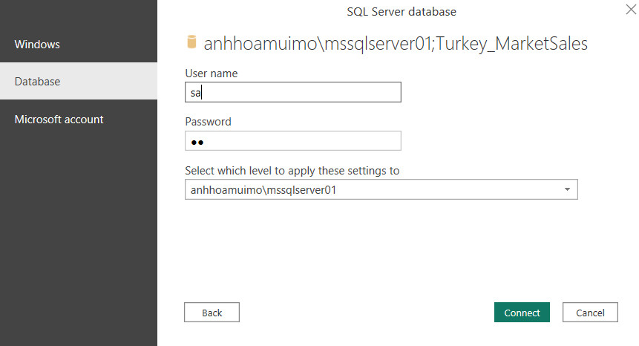

Hình 470: Giao diện đăng nhập tài khoản để kết nối tới SQL Server

**Bước 4**: Thực hiện chọn bảng Fact và các bảng Dim và đợi quá trình load dữ liệu của power BI.

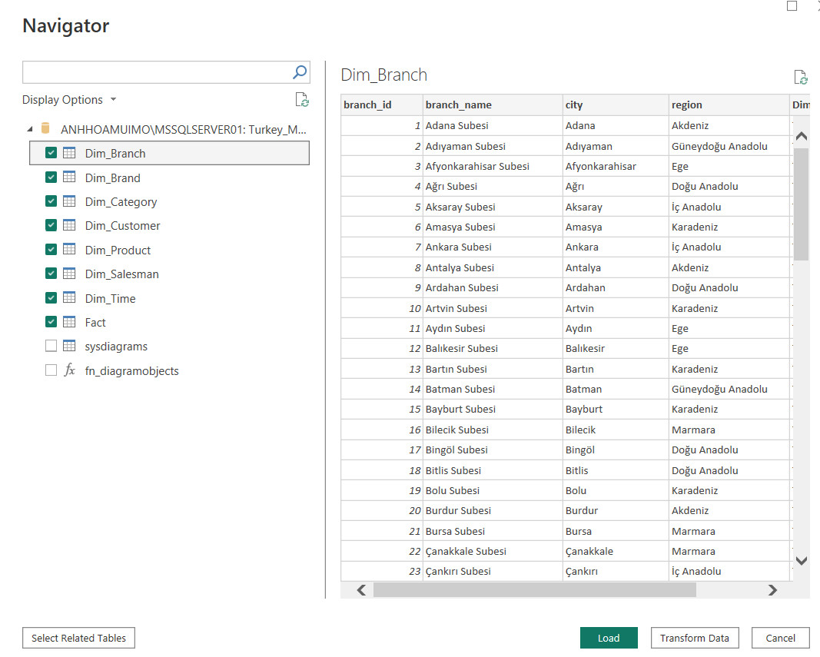

Hình 471: Chọn tất cả các bảng dữ liệu để đổ vào Excel

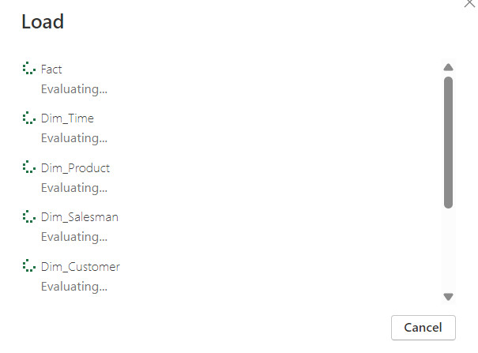

Hình 472: Giao diện quá trình load dữ liệu của Power BI

**Bước 5**: Sau khi Power BI load dữ liệu xong, nhấn vào biểu tượng “**Model view**”, ta được relationship như sau:

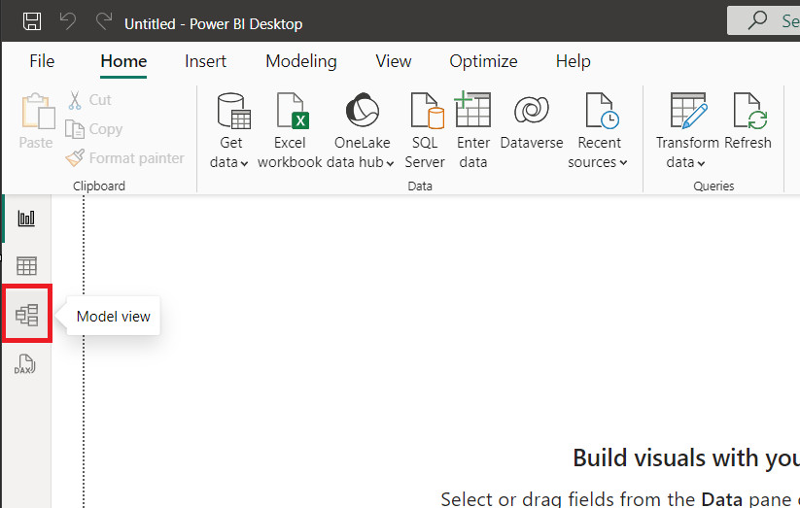

Hình 473: Giao diện hướng dẫn vào xem lược đồ cơ sở dữ liệu trong Excel

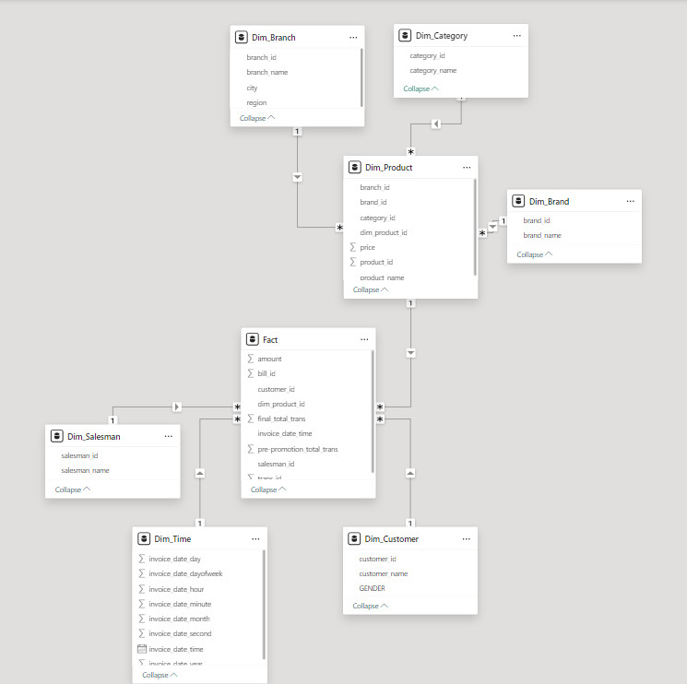

Hình 474: Lược đồ mối quan hệ giữa các table

* + 1. **Thực hiện Report bằng Power BI:**
       1. **Câu truy vấn 1:**

**Nội dung báo biểu**: Với top 5 kho sản phẩm có doanh số bán ra cao nhất, thống kê số lượng sản phẩm bán ra được của 5 kho đó theo từng tháng.

**Thực hiện Report:**

**Bước 1**: Tạo mẫu report và chọn “**Matrix**” trong tab “**Visualizations**”.

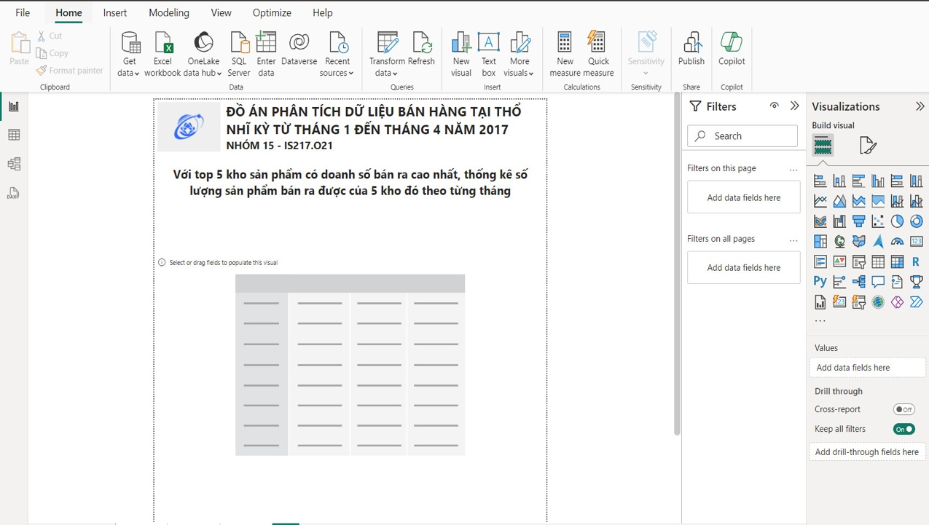

Hình 475: Giao diện tạo mẫu báo cáo trong Power BI

**Bước 2**: Từ tab “**Data**”, trong tab “**Visualizations**”, kéo Month trong invoice_date_time của bảng Dim_Time vào “**Columns**” ; kéo category_name trong bảng Dim_Category vào “**Rows**”; kéo amount của bảng Fact vào “**Values**”. Tại “**Values**”, nhấn chuột trái vào amount chọn “**Sum**”.

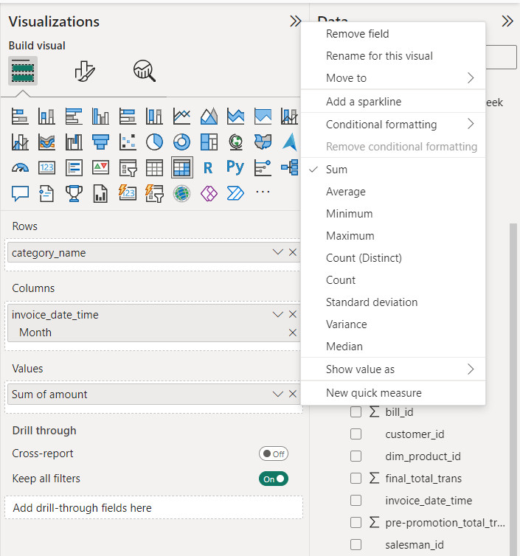

Hình 476: Kéo các thuộc tính và độ đo thích hợp vào mục “Hàng”, “Cột” và “Giá trị”

**Bước 3**: Ở tab “**Filters**”, ta lọc ra Top 5 kho sản phẩm có doanh số bán hàng cao nhất, sau đó click “**Apply Filter**”.

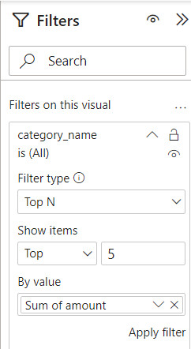

Hình 477: Lọc ra điều kiện top 5 kho sản phẩm theo doanh số

**Bước 4**: Xem kết quả câu truy vấn dưới dạng Matrix.

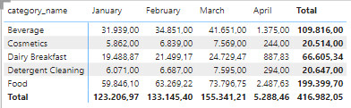

Hình 478: Kết quả câu truy vấn 1 hiển thị dưới dạng ma trận

**Bước 5**: Hiển thị kết quả dưới dạng Chart, chọn dạng “**Clustered columns chart**” trong tab “**Visualizations**”. Sau đó, điều chỉnh lại Y-axis, X-axis, Legend như sau: (*)

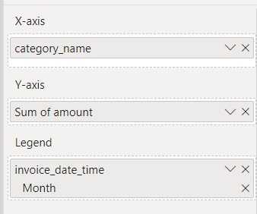

Hình 479: Tinh chỉnh cột X, cột Y và Legend của biểu đồ

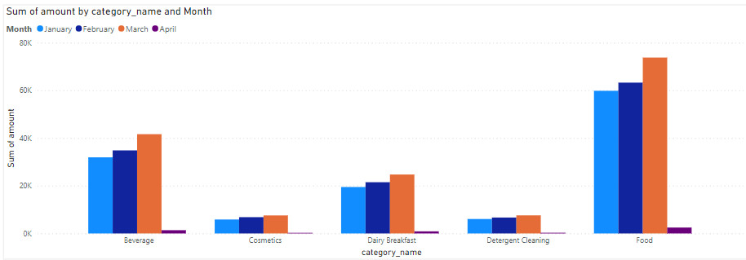

Hình 480: Kết quả câu truy vấn 1 hiển thị dưới dạng biểu đồ

**Bước 6**: Tổng hợp kết quả thành Report.

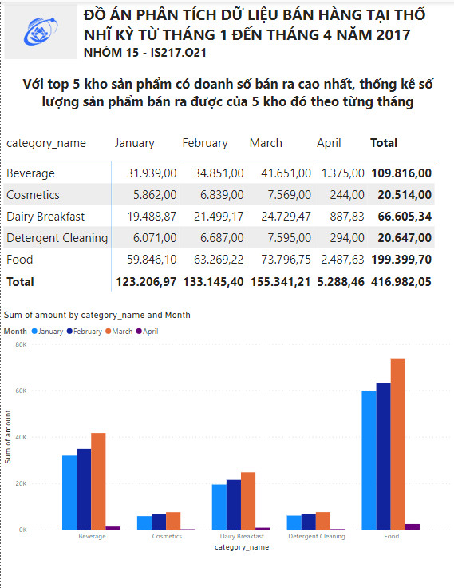

Hình 481: Report câu truy vấn 1

* + - 1. **Câu truy vấn 2:**

**Nội dung báo biểu**: Thống kê tổng số lượng sản phẩm bán được của các nhãn hàng ‘Sprite’, ‘Clear’, ‘Nestle’, ‘Lipton’, ‘Colgate’ trong tháng 02 năm 2017.

**Thực hiện Report**:

**Bước 1**: Tạo mẫu report và chọn “**Table**” trong tab “**Visualizations**”.

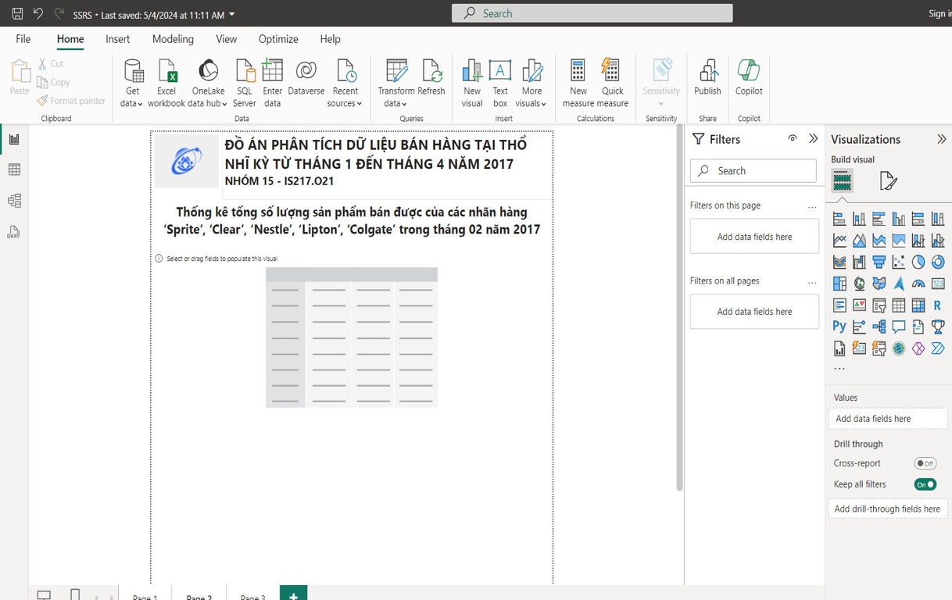

Hình 482: Giao diện tạo mẫu báo cáo trong Power BI

**Bước 2**: Từ tab “**Data**”, trong tab “**Visualizations**”, kéo Month trong invoice_date_time của bảng Dim_Time vào “**Columns**” ; kéo brand_name trong bảng Dim_Brand vào “**Rows**”; kéo amount của bảng Fact vào “**Values**”. Tại “**Values**”, nhấn chuột trái vào amount chọn “**Sum**”.

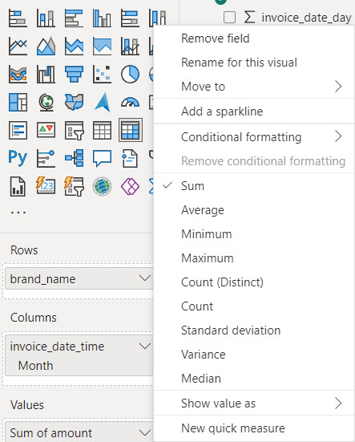

Hình 483: Kéo các thuộc tính và độ đo thích hợp vào mục “Hàng”, “Cột” và “Giá trị”

**Bước 3**: Ở tab “**Filters**”, ta lọc ra giá trị “2” của Month và giá trị ‘Sprite’, ‘Clear’, ‘Nestle’, ‘Lipton’, ‘Colgate’ của brand_name, sau đó click “**Apply Filter**”.

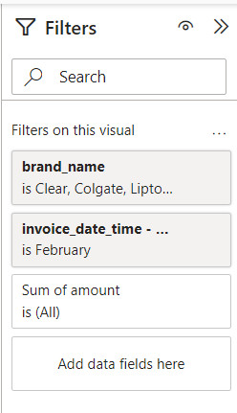

Hình 484: Lọc ra doanh số tháng 02 của các nhãn hàng trong câu truy vấn

**Bước 4**: Xem kết quả câu truy vấn dưới dạng Table.

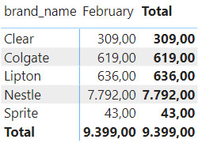

Hình 485: Kết quả câu truy vấn 2 hiển thị dưới dạng table

**Bước 5**: Hiển thị kết quả dưới dạng Chart, chọn dạng “**Pie chart**” trong tab “**Visualizations**”. Sau đó, điều chỉnh lại Y-axis, X-axis, Legend như sau:

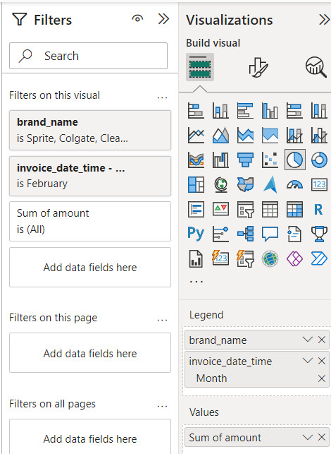

Hình 486: Chọn loại biểu đồ, tinh chỉnh cột X, cột Y và Legend của biểu đồ

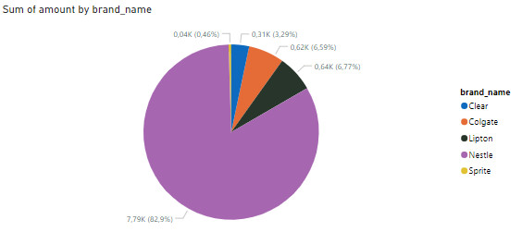

Hình 487: Kết quả câu truy vấn 2 hiển thị dưới dạng biểu đồ

**Bước 6**: Tổng hợp kết quả thành Report.

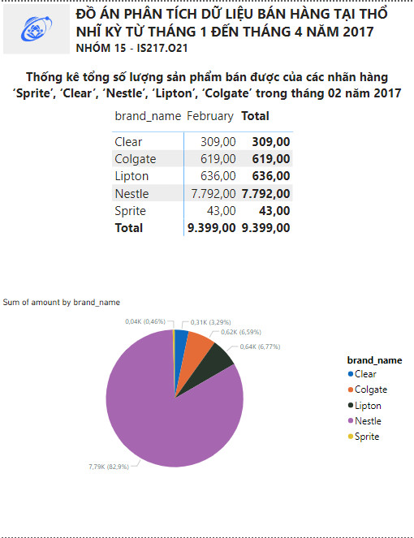

Hình 488: Report câu truy vấn 2

* + - 1. **Câu truy vấn 3:**

**Nội dung báo biểu**: Với mỗi thành phố, thống kê số lượng sản phẩm bán ra được ở từng chi nhánh có số lượng sản phẩm bán ra lớn hơn 15000.

**Thực hiện Report**:

**Bước 1**: Tạo mẫu report và chọn “**Table**” trong tab “**Visualizations**”.

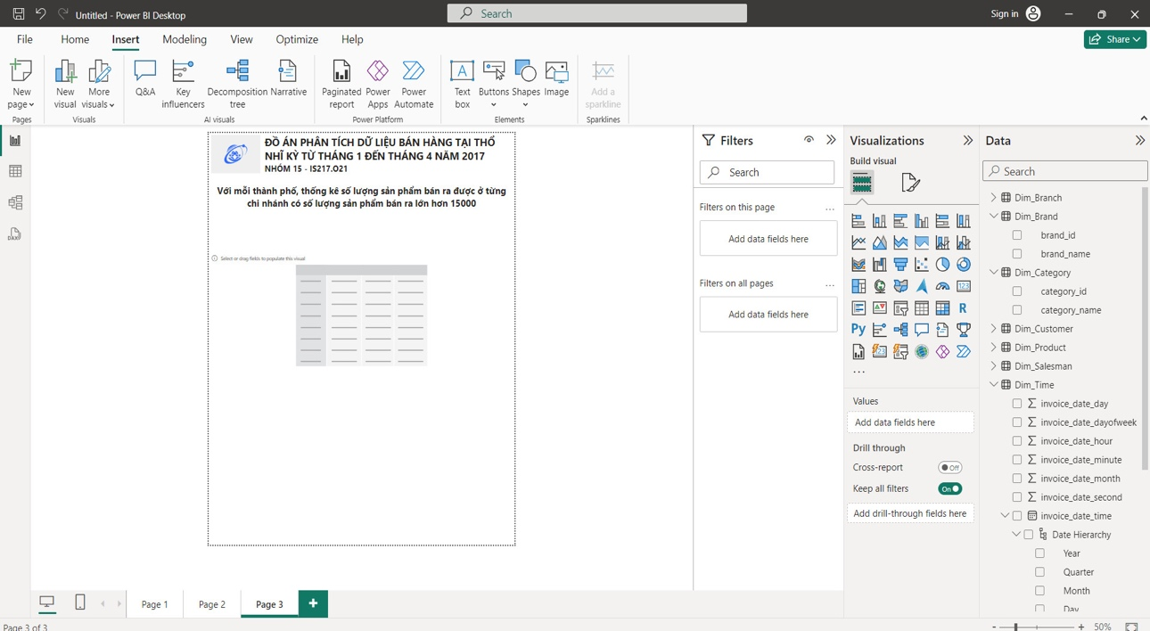

Hình 489: Giao diện tạo mẫu báo cáo trong Power BI

**Bước 2**: Từ tab “**Data**”, trong tab “**Visualizations**”, kéo city và branch_name trong bảng Dim_Branch vào “**Columns**”; kéo amount của bảng Fact vào “**Values**”. Tại “**Values**”, nhấn chuột trái vào amount chọn “**Sum**”.

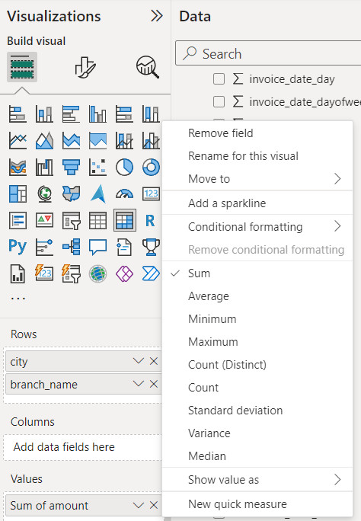

Hình 490: các thuộc tính và độ đo thích hợp vào mục “Hàng”, “Cột” và “Giá trị”

**Bước 3**: Ở tab “**Filters**”, ta lọc lấy giá trị amount lớn hơn 15000, sau đó click “**Apply Filter**”.

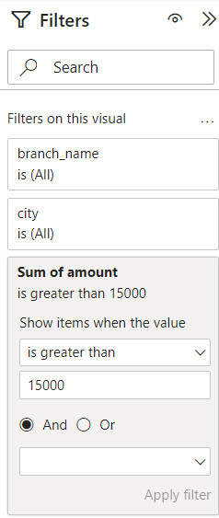

Hình 491: Lọc ra chi nhánh có doanh số lớn hơn 15000

**Bước 4**: Xem kết quả câu truy vấn dưới dạng Table.

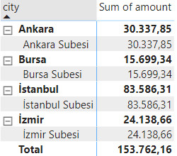

Hình 492: Kết quả câu truy vấn 3 hiển thị dưới dạng table

**Bước 5**: Hiển thị kết quả dưới dạng Chart, chọn dạng “**Clustered column chart**” trong tab “**Visualizations**”. Sau đó, điều chỉnh lại Y-axis, X-axis, Legend như sau:

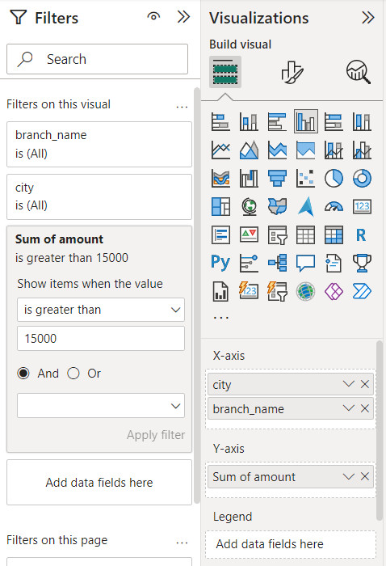

Hình 493: Chọn loại biểu đồ, tinh chỉnh cột X, cột Y và Legend của biểu đồ

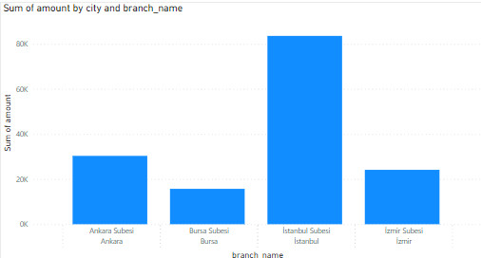

Hình 494: Kết quả câu truy vấn 3 hiển thị dưới dạng biểu đồ

**Bước 6**: Tổng hợp kết quả thành Report.

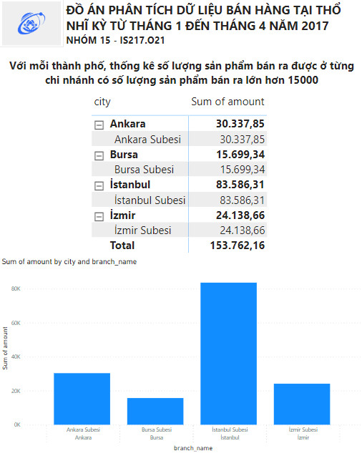

Hình 495: Report câu truy vấn 3

* 1. **Quá trình lập báo biểu bằng Visual Studio (SSRS):**
     1. **Tạo Project SSRS, thêm data source và dataset:**

**Bước 1**: Mở Visual Studio 2019 và chọn “**Create a new project**”.



Hình 496: Khởi tạo một dự án mới

**Bước 2**: Chọn “**Report Server Project**” và click “**Next**”.

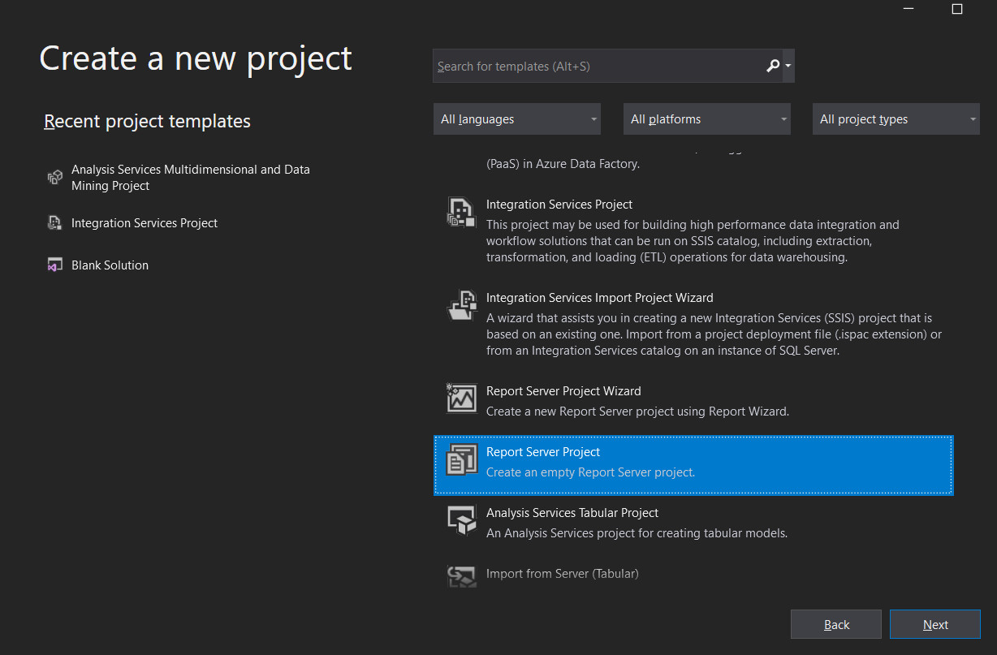

Hình 497: Giao diện hướng dẫn chọn loại dự án SSRS

**Bước 3**: Đặt tên và thiết lập đường dẫn cho Project. Sau đó chọn “**Create**”.

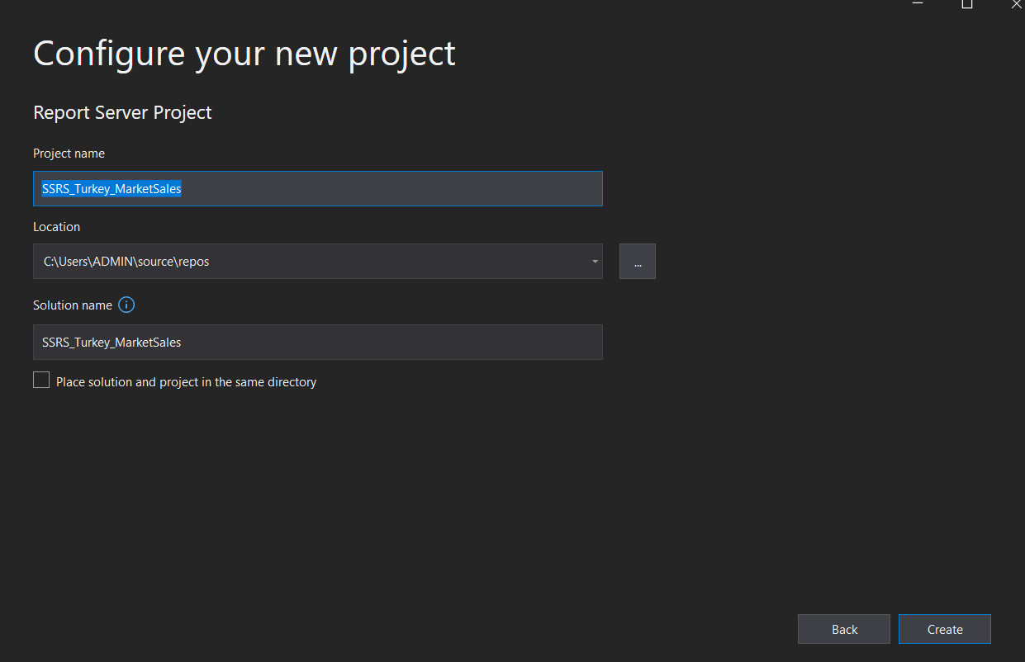

Hình 498: Thiết lập nơi lưu trữ và đặt tên cho dự án SSRS

**Bước 4**: Thêm data source cho Report.

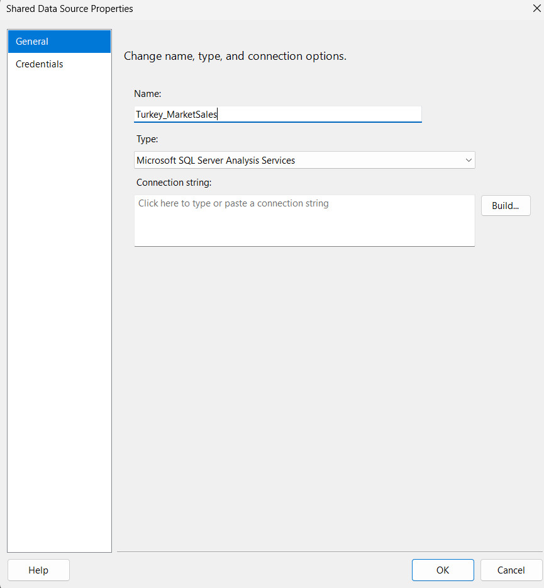

Hình 499: Thêm nguồn dữ liệu cho Report

**Bước 5**: Click “**Build**” để tạo mới một Connection String. Điền tên Server Name và chọn Database, sau đó click “**OK**”.

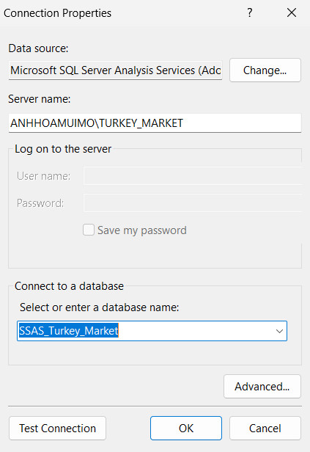

Hình 500: Giao diện tạo một kết nối mới đến kho dữ liệu

**Bước 6**: Tạo Dataset mới từ Data Source vừa tạo ra. Click “**Query Designer…**”

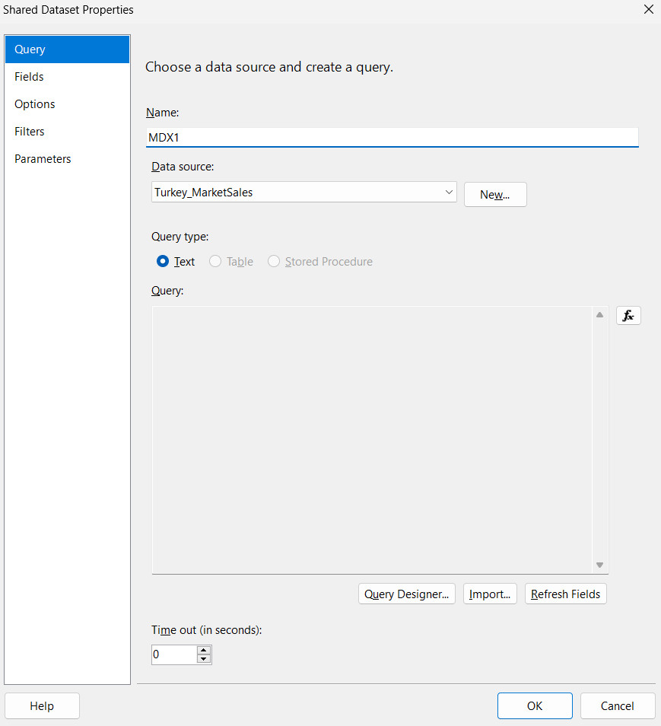

Hình 501: Tạo mới một Dataset có tên là MDX1

* + 1. **Tạo report bảng với Grouping với Totals:**
       1. **Câu truy vấn 1:**

**Bước 1**: Thêm bảng vào Report. Tại “**Solution Explorer**”, click chuột phải vào “**Report**”, chọn “**Add new Report**”.

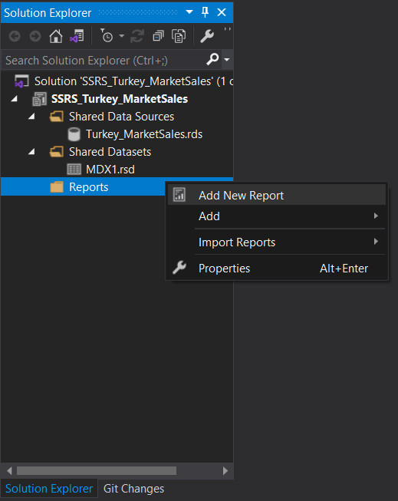

Hình 502: Giao diện tạo mới một Report

**Bước 2**: Click “**Next**”.

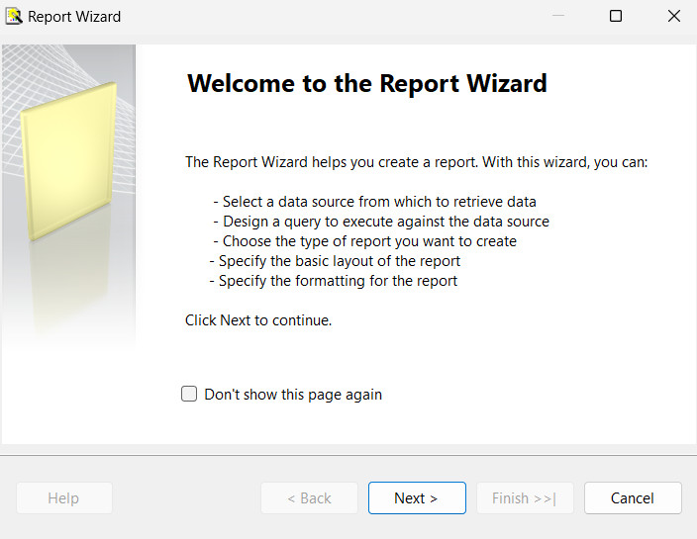

Hình 503: Hộp thoại Report Wizard xuất hiện

**Bước 3**: Tiếp tục click “**Next**”.

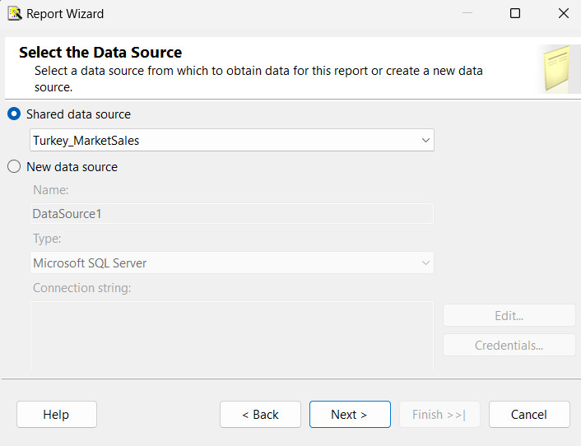

Hình 504: Giao diện chọn nguồn dữ liệu cho Report

**Bước 4**: Dán câu truy vấn MDX số 1 vào “**Query Designer**”.

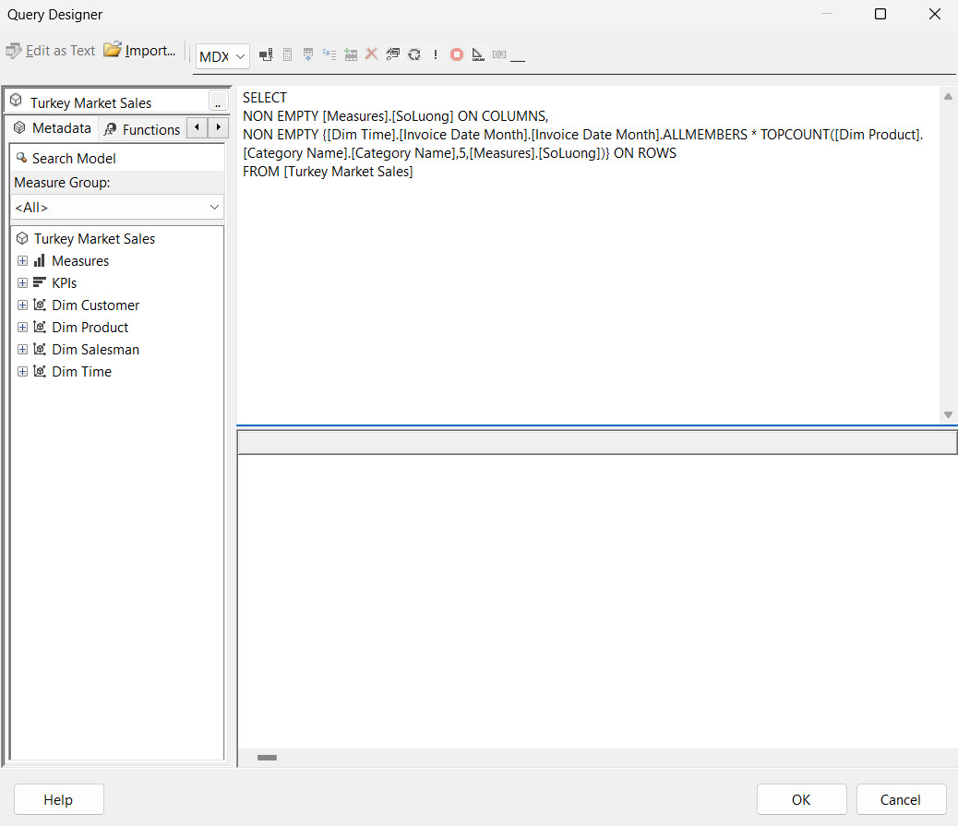

Hình 505: Dán câu truy vấn MDX của câu truy vấn 1 vào ô “Query Designer”

**Bước 5**: Click “**Next**”.

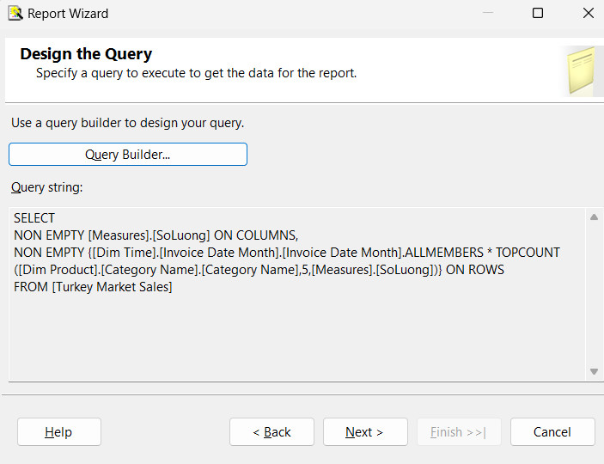

Hình 506: Kiểm tra lại câu truy vấn

**Bước 6**: Chọn “**Matrix**” và click “**Next**”.

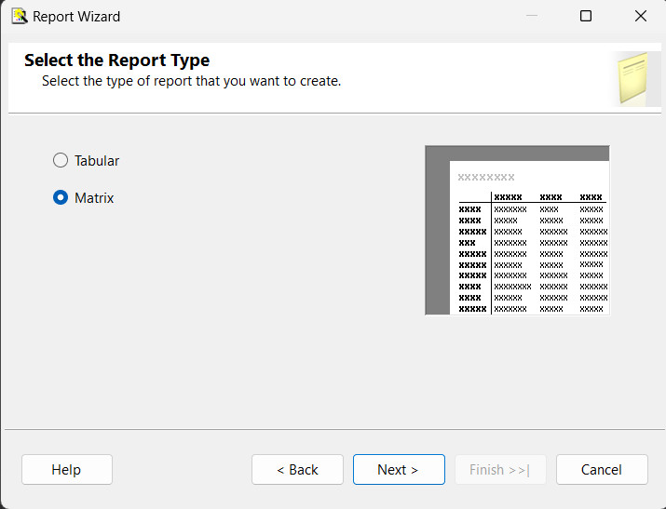

Hình 507: Giao diện chọn loại Report

**Bước 7**: Chọn thuộc tính invoice_date_month làm cột, category_name làm hàng và SoLuong làm chi tiết cho ma trận.

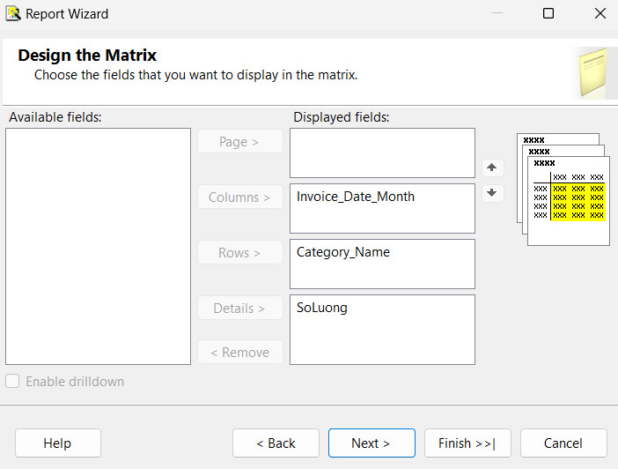

Hình 508: Chuyển các thuộc tính thích hợp vào mục “Columns”, “Rows” và “Details”

**Bước 8**: Sau đó click “**Finish >>|**” để hoàn tất quá trình.

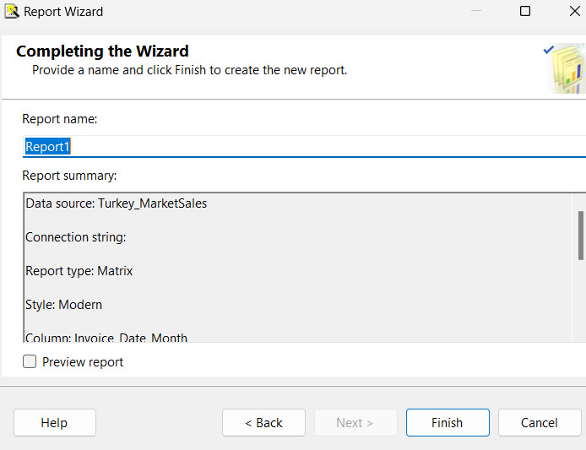

Hình 509: Giao diện đặt tên cho Report

**Bước 9**: Click “**Preview**” để kiểm tra lại tính đúng đắn của dữ liệu.

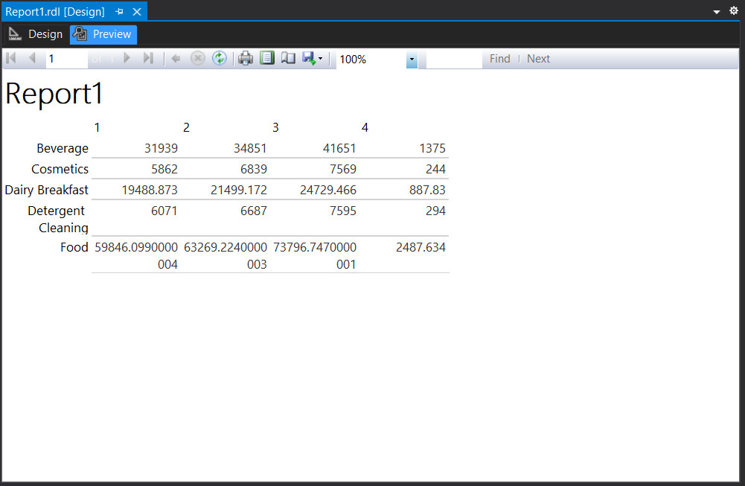

Hình 510: Kết quả câu truy vấn 1 hiển thị dưới dạng ma trận

**Bước 10**: Đổi tên Report thành nội dung câu truy vấn 1.

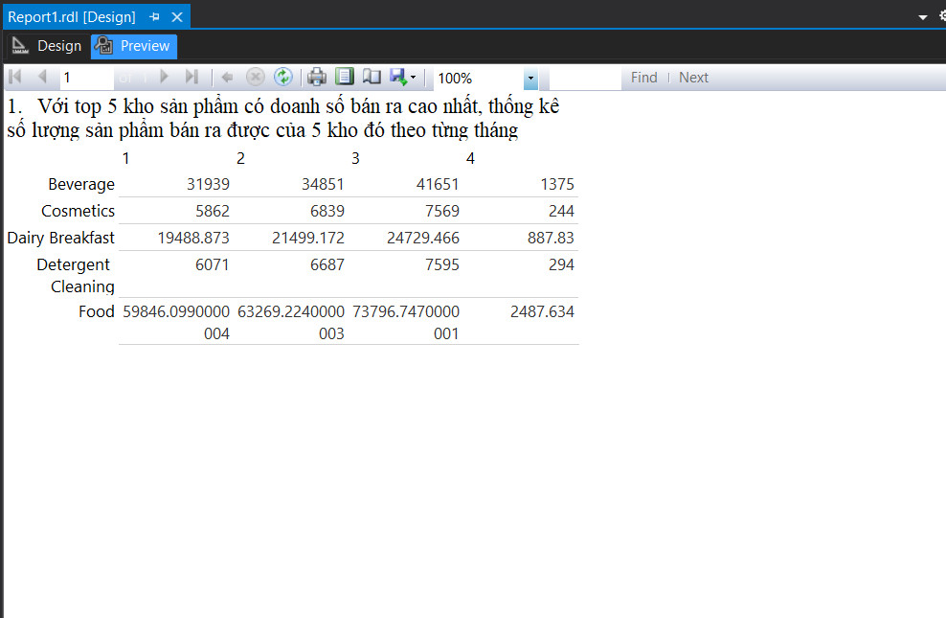

Hình 511: Kết quả đổi tên Report

**Bước 11**: Click chuột phải vào cột invoice_date_month, chọn “**Add totals**”, đặt tên cho Totals đó là TongSoLuong.

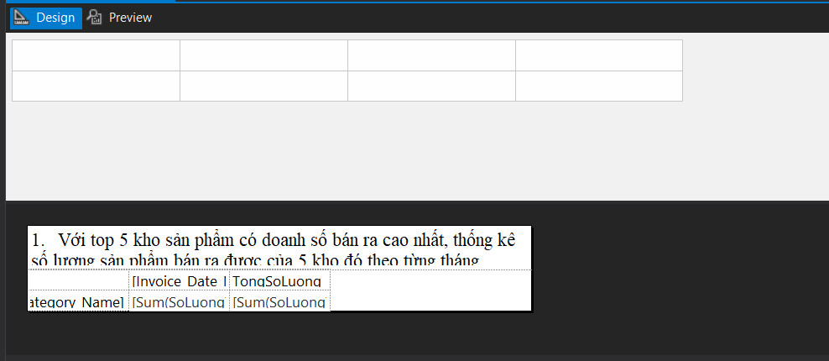

Hình 512: Tiến hành tạo thêm Totals có tên là TongSoLuong

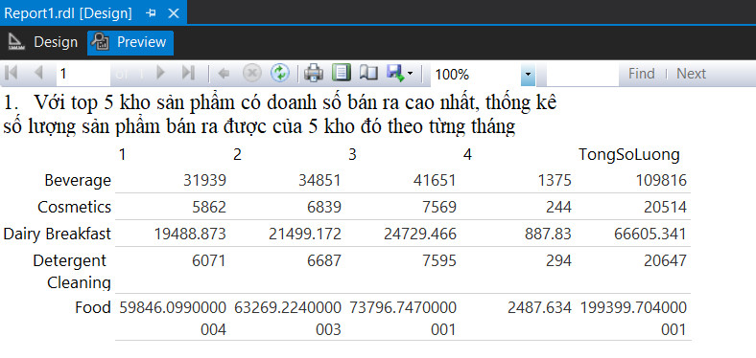

Hình 513: Report câu truy vấn 1

* + - 1. **Câu truy vấn 2:**

**Bước 1**: Thêm bảng vào Report. Tại “**Solution Explorer**”, click chuột phải vào “**Report**”, chọn “**Add new Report**”.



Hình 514: Giao diện tạo mới một Report

**Bước 2**: Click “**Next**”.



Hình 515: Hộp thoại Report Wizard xuất hiện

**Bước 3**: Tiếp tục click “**Next**”.



Hình 516: Giao diện chọn nguồn dữ liệu cho Report

**Bước 4**: Dán câu truy vấn MDX số 2 vào “**Query Designer**”.

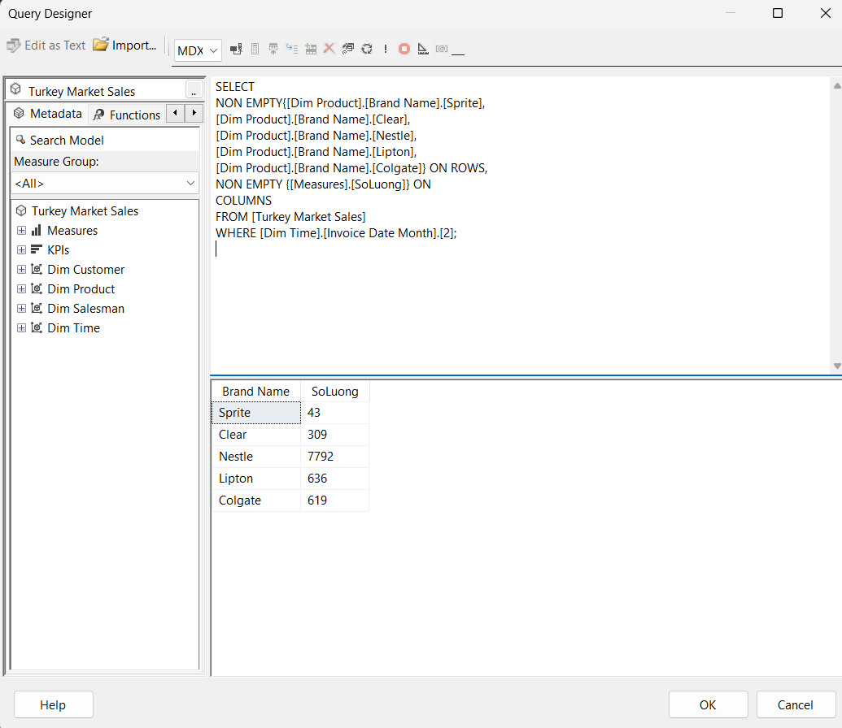

Hình 517: Dán câu truy vấn MDX của câu truy vấn số 2 vào ô “Query Designer”

**Bước 5**: Chọn “**Tabular**” và click “**Next**”.

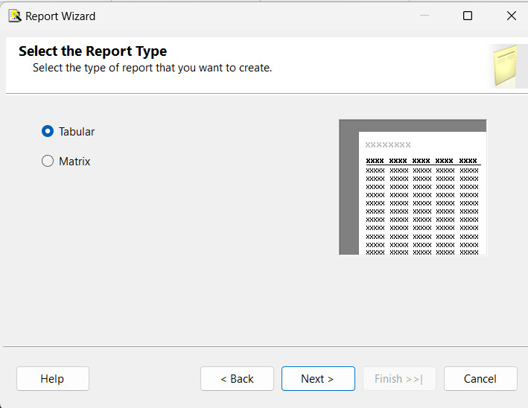

Hình 518: Giao diện chọn loại Report

**Bước 6**: Chọn thuộc tính brand_name vào “**Group**”, SoLuong vào “**Detail**” cho bảng.

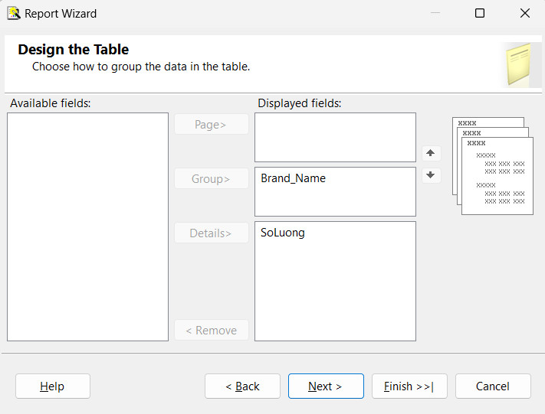

Hình 519: Chuyển các thuộc tính thích hợp vào mục “Group” và “Details”

**Bước 7**: Sau đó chọn “**Block**”,click “**Next**”.

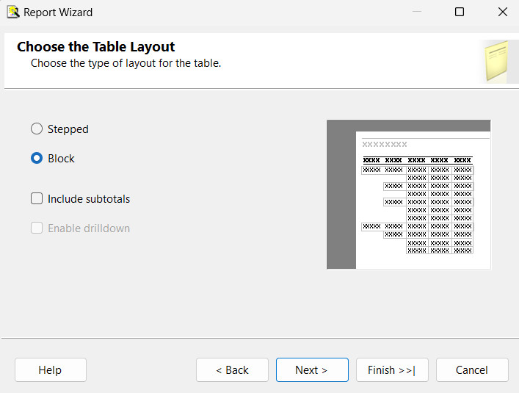

Hình 520: Giao diện chọn Table Layout

**Bước 8**: Click “**Finish >>|**” để hoàn tất quá trình.

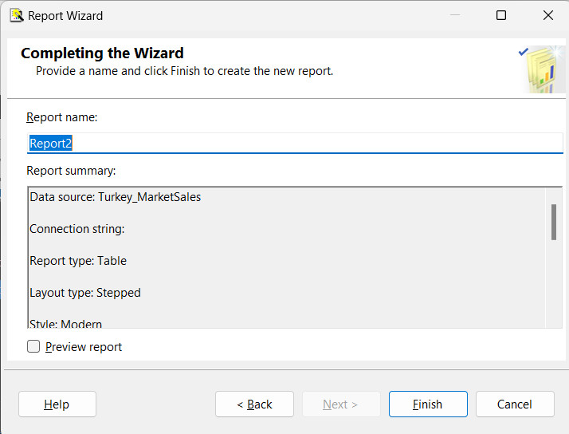

Hình 521: Giao diện đặt tên cho Report

**Bước 9**: Click “**Preview**” để kiểm tra lại tính đúng đắn của dữ liệu.

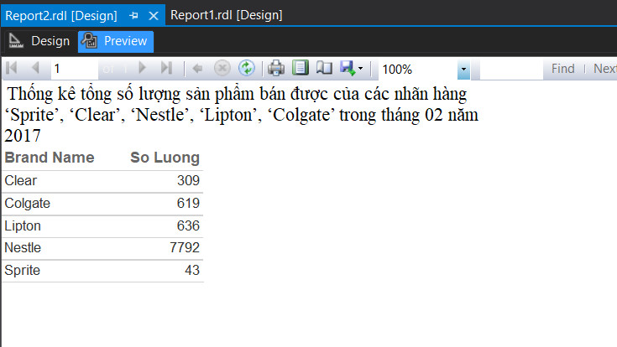

Hình 522: Report câu truy vấn 2

* + - 1. **Câu truy vấn 3:**

**Bước 1**: Thêm bảng vào Report. Tại “**Solution Explorer**”, click chuột phải vào “**Report**”, chọn “**Add new Report**”.



Hình 523: Giao diện tạo mới một Report

**Bước 2**: Click “**Next**”.



Hình 524: Hộp thoại Report Wizard xuất hiện

**Bước 3**: Tiếp tục click “**Next**”.



Hình 525: Giao diện chọn nguồn dữ liệu cho Report

**Bước 4**: Dán câu truy vấn MDX số 3 vào “**Query Designer**”.

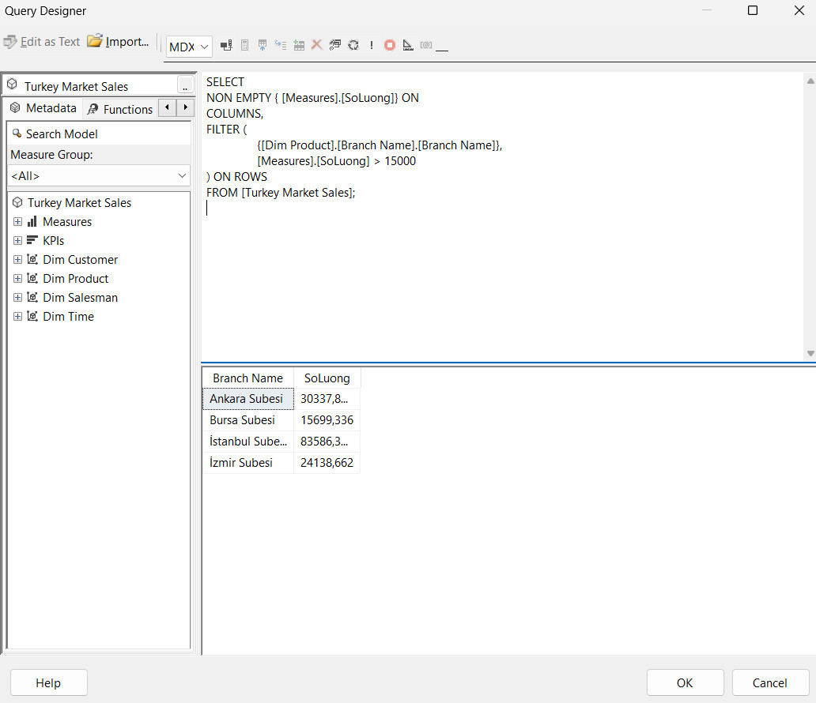

Hình 526: Dán câu truy vấn MDX của câu truy vấn 3 vào ô “Query Designer”

**Bước 5**: Chọn “**Tabular**” và click “**Next**”.

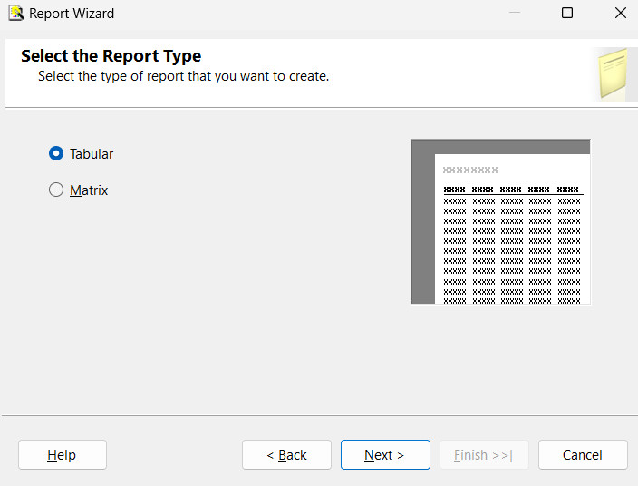

Hình 527: Giao diện chọn loại Report

**Bước 6**: Chọn thuộc tính branch_name vào “**Group**”, SoLuong vào “**Detail**” cho bảng.

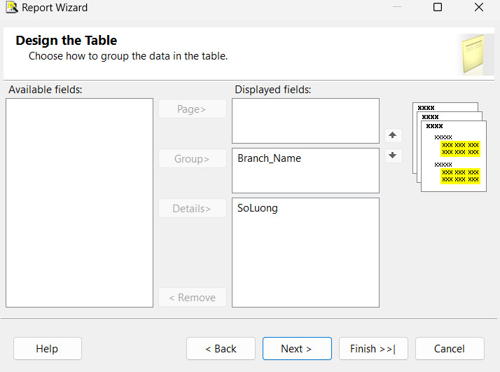

Hình 528: Chuyển các thuộc tính thích hợp vào mục “Group” và “Details”

**Bước 7**: Sau đó chọn “**Block**”,click “**Next**”.



Hình 529: Giao diện chọn Table Layout

**Bước 8**: Sau đó click “**Finish >>|**” để hoàn tất quá trình.

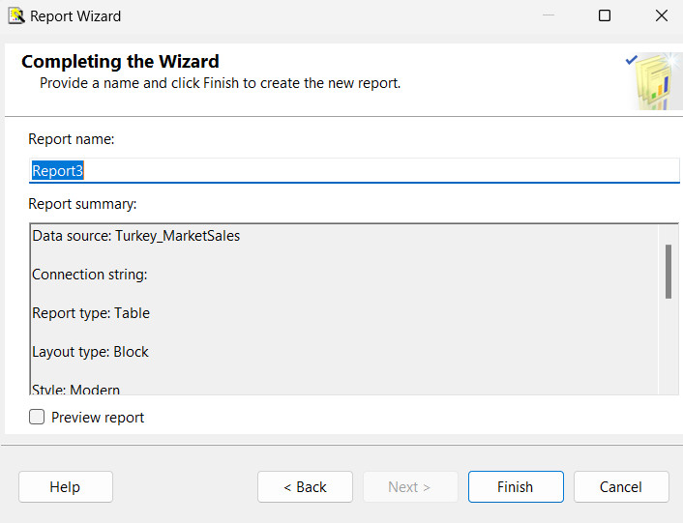

Hình 530:Giao diện đặt tên cho Report

**Bước 9**: Click “**Preview**” để kiểm tra lại tính đúng đắn của dữ liệu.

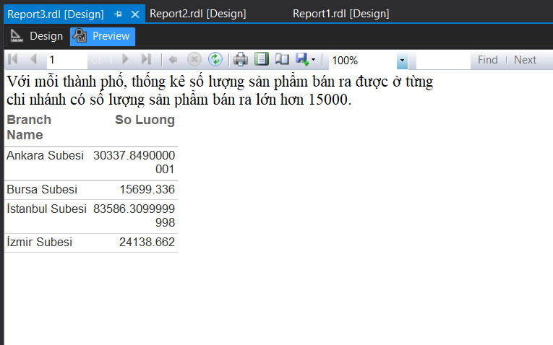

Hình 531: Report câu truy vấn 3

* + - 1. **Câu truy vấn 7:**

**Bước 1**: Thêm bảng vào Report. Tại “**Solution Explorer**”, click chuột phải vào “**Report**”, chọn “**Add new Report**”.



Hình 532: Giao diện tạo mới một Report

**Bước 2**: Click “**Next**”.



Hình 533: Hộp thoại Report Wizard xuất hiện

**Bước 3**: Tiếp tục click “**Next**”.



Hình 534: Giao diện chọn nguồn dữ liệu cho Report

**Bước 4**: Dán câu truy vấn MDX số 7 vào “**Query Designer**”.

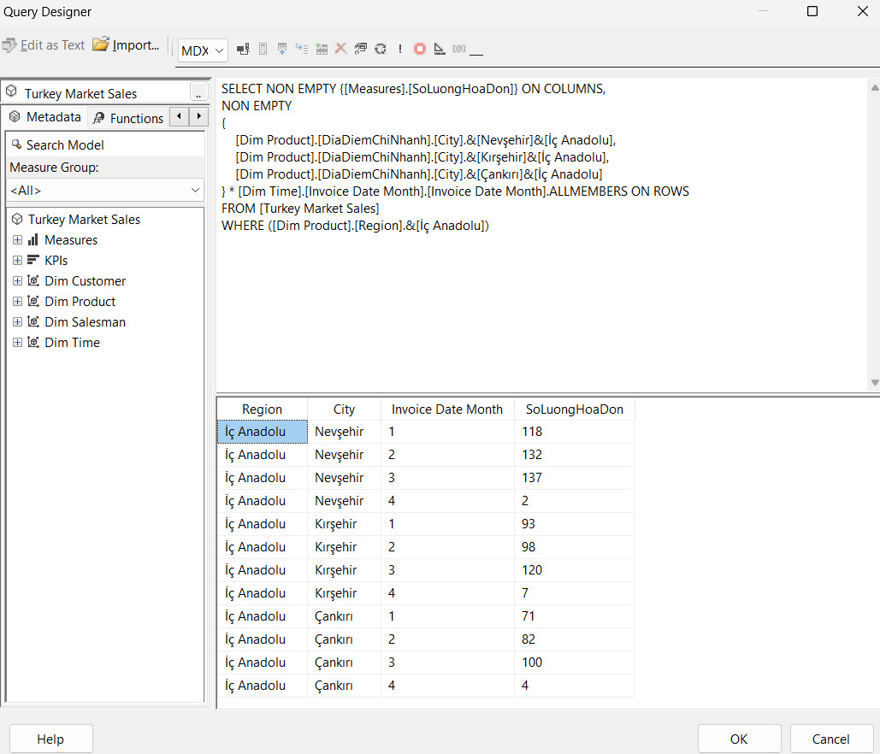

Hình 535: Dán câu truy vấn MDX của câu truy vấn 7 vào ô “Query Designer”

**Bước 5**: Chọn “**Matrix**” và click “**Next**”.

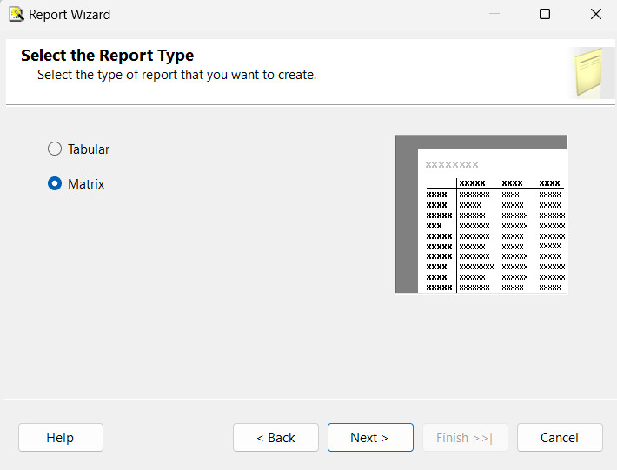

Hình 536: Giao diện chọn loại Report

**Bước 6**: Chọn thuộc tính region, city vào “**Rows**”, SoLuong vào “**Detail**”, invoice_date_month vào “**Columns**”.

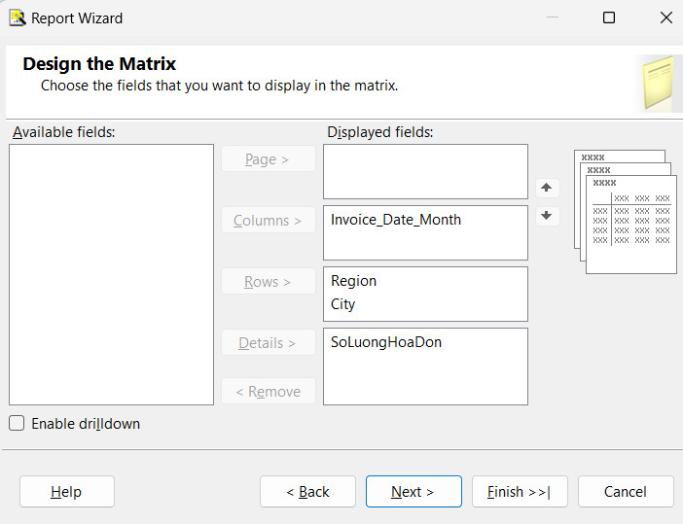

Hình 537: Chuyển các thuộc tính thích hợp vào mục “Columns”, “Rows” và “Details”

**Bước 7**: Sau đó click “**Finish >>|**” để hoàn tất quá trình.

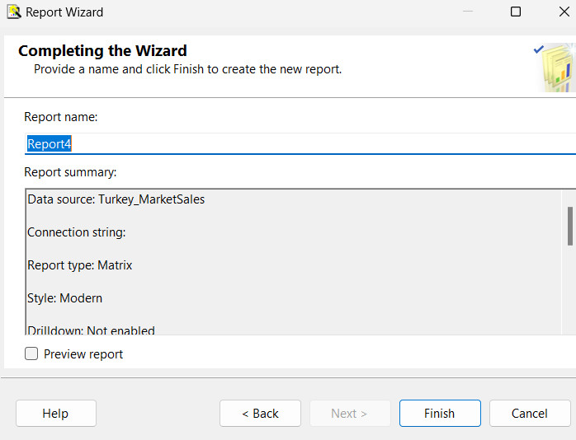

Hình 538: Giao diện đặt tên cho Report

**Bước 8**: Click “**Preview**” để kiểm tra lại tính đúng đắn của dữ liệu.

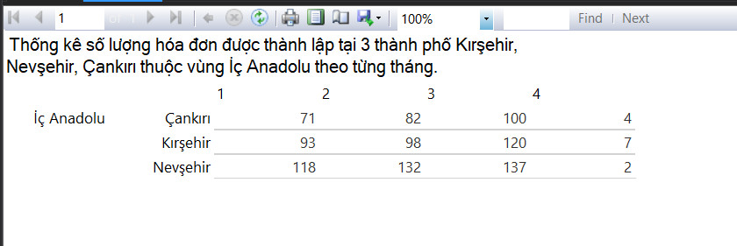

Hình 539: Kết quả câu truy vấn 7 dưới dạng ma trận

**Bước 10**: Click chuột phải vào cột invoice_date_month, chọn “**Add totals**”, đặt tên cho Totals đó là TongSoLuongHoaDon.

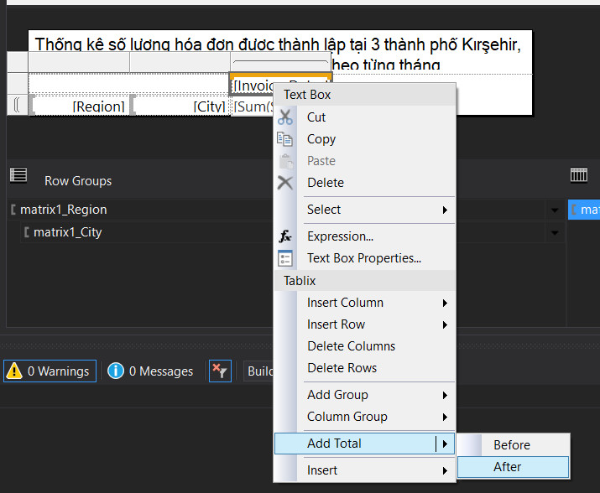

Hình 540: Tiến hành tạo thêm Totals có tên là TongSoLuongHoaDon

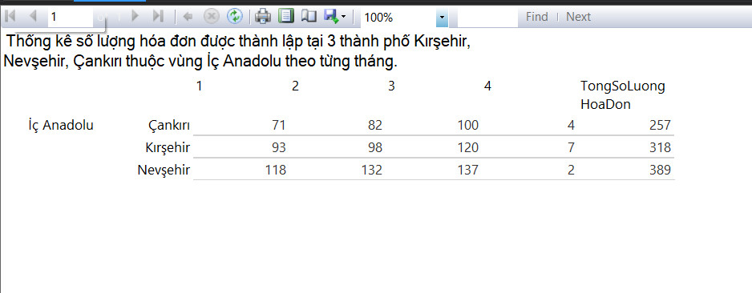

Hình 541: Report cho câu truy vấn 7

1. **Data Mining:**
   1. **Mô tả dataset:**

Bộ dữ liệu được nhóm chúng em sử dụng cho quá trình Mining được thu thập tại website [Kaggle](https://www.kaggle.com/datasets/omercolakoglu/turkish-market-sales-dataset-with-9000items/data?fbclid=IwAR23YfrwIMJzi3sBDhK7z-AJzd58vcywYbIz1PMSU-L_9O32hUszrJYkrB4&select=MarketSales.xlsx) – một trong những website chứa nhiều bộ dữ liệu tham khảo hữu ích về nhiều đề tài, lĩnh vực khác nhau trong cuộc sống. Bộ dữ liệu bao gồm 25 cột thuộc tính trong đó có 20 cột dữ liệu kiểu số còn lại là các thuộc tính kiểu phân loại.

Bộ dữ liệu lưu trữ toàn bộ thông tin liên quan tới hoạt động đánh giá của các khách hàng sau khi đã thực hiện thành công chuyến bay bao gồm: thông tin khách hàng, thông tin chuyến bay, các tiêu chí đánh giá về dịch vụ được cung cấp bởi hãng hàng không.

Link dataset: [Dữ liệu đánh giá chuyến bay](https://www.kaggle.com/datasets/teejmahal20/airline-passenger-satisfaction?select=train.csv)

* 1. **Mô tả chi tiết các thuộc tính:**

|  |  |  |  |
| --- | --- | --- | --- |
| **STT** | **Tên Thuộc Tính** | **Kiểu dữ liệu** | **Mô tả** |
| 1 | Id | Int | Mã định danh cho bài đánh giá |
| 2 | Gender | String | Giới tính của hành khách gồm 2 giá trị Female (Nữ) và Male (Nam) |
| 3 | Customer Type | String | Loại khách hàng gồm 2 giá trị: Disloyal (khách vãng lai) và Loyal (khách hàng thân thiết) |
| 4 | Age | Int | Độ tuổi của hành khách |
| 5 | Type of Travel | String | Loại hình di chuyển gồm 2 giá trị: Business travel (đi công tác) và Personal travel (mục đích cá nhân) |
| 6 | Class | String | Hạng ghế gồm 3 giá trị: Business (hạng thương gia), Eco (hạng tiêu chuẩn) và Eco Plus (hạng cao cấp) |
| 7 | Flight Distance | Int | Khoảng cách bay |
| 8 | Inflight Wifi Service | Int | Mức độ hài lòng về dịch vụ Wifi trong suốt quá trình bay (thang điểm từ 1-5) |
| 9 | Departure/Arrival Time Convenient | Int | Mức độ hài lòng về thời gian khởi hành và thời gian đến (thang điểm từ 1-5) |
| 10 | Ease of Online Booking | Int | Mức độ hài lòng về sự thuận tiện trong việc đặt vé trực tuyến (thang điểm từ 1-5) |
| 11 | Gate location | Int | Mức độ hài lòng về cổng ra vào máy bay (thang điểm từ 1-5) |
| 12 | Food and Drink | Int | Mức độ hài lòng về chất lượng thực phẩm và nước giải khát trong suốt chuyến bay (thang điểm từ 1-5) |
| 13 | Online Boarding | Int | Mức độ hài lòng về việc làm thủ tục trực tuyến (thang điểm từ 1-5) |
| 14 | Seat Comfort | Int | Múc độ thoải mái tại chỗ ngồi trên máy bay (thang điểm từ 1-5) |
| 15 | Inflight Entertainment | Int | Mức độ hài lòng về sự thư giãn, giải trí trong suốt quá trình bay (thang điểm từ 1-5) |
| 16 | On-board Service | Int | Mức độ hài lòng về các dịch vụ được phục vụ trực tiếp trên máy bay (thang điểm từ 1-5) |
| 17 | Leg room Service | Int | Mức độ hài lòng về khoảng không gian dành cho chân của hành khách khi ngồi trên máy bay (thang điểm từ 1-5) |
| 18 | Baggage Handling | Int | Mức độ hài lòng về quy trình vận chuyển hành lý của hành khách (thang điểm từ 1-5) |
| 19 | Check-in service | Int | Mức độ hài lòng về quy trình check-in của sân bay (thang điểm từ 1-5) |
| 20 | Inflight Service | Int | Mức độ hài lòng trong suốt quá trình ngồi trên máy bay (thang điểm từ 1-5) |
| 21 | Clealiness | Int | Mức độ hài lòng về sự sạch sẽ tại sân bay và trên máy bay (thang điểm từ 1-5) |
| 22 | Departure Delay in Minutes | Int | Thời gian trễ của chuyến bay khi khởi hành (đơn vị tính là phút) |
| 23 | Arrival Delay in Minutes | Int | Thời gian trễ của chuyến bay đến so với thời gian dự kiến (đơn vị tính là phút) |
| 24 | Satisfaction | Int | Đánh giá cuối cùng của khách hàng gồm 2 giá trị: satisfied (hài lòng) hoặc dissatified or neutral (không hài lòng hoặc trung lập) |

* 1. **Quá trình đổ dữ liệu vào SQL Server bằng công cụ SSIS trên Visual Studio:**

**Bước 1**: Trong SQL Server, tạo một cơ sở dữ liệu rỗng có tên là “Data_Mining”.

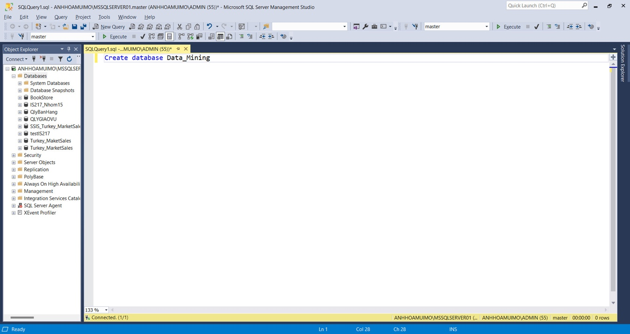

Hình 542: Khởi tạo cơ sở dữ liệu rỗng

**Bước 2**: Tạo bảng chứa dữ liệu của Dataset.

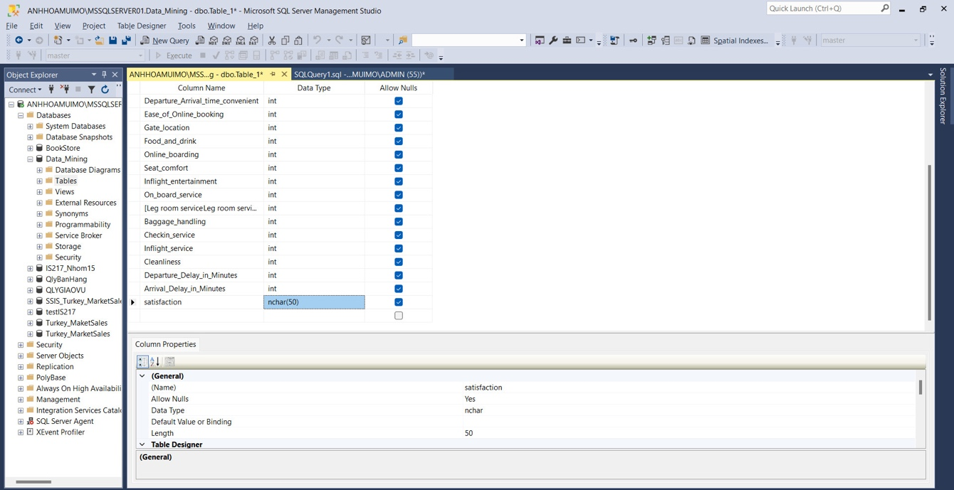

Hình 543: Tạo các bảng dữ liệu

**Bước 3**: Thực hiện đổ dữ liệu từ file Excel vào SQL Server.

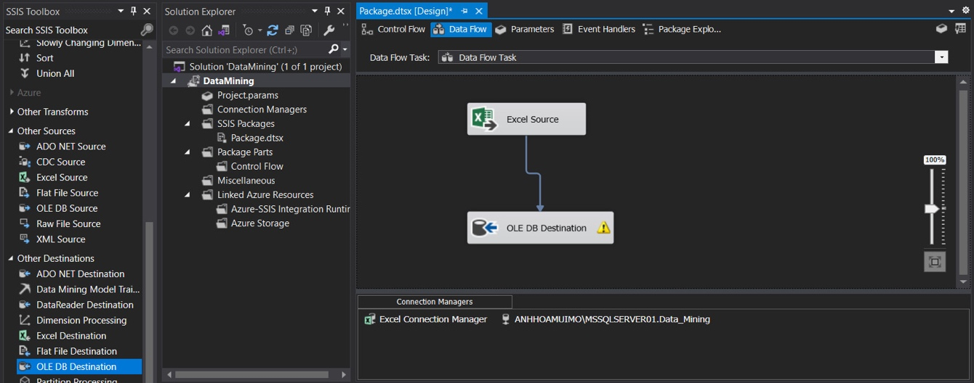

Hình 544: Tiến hành đổ dữ liệu từ file Excel bằng công cụ SSIS

**Bước 4**: Trong “**Excel Source**”, tạo kết nối đến file Excel chứa dataset ban đầu.

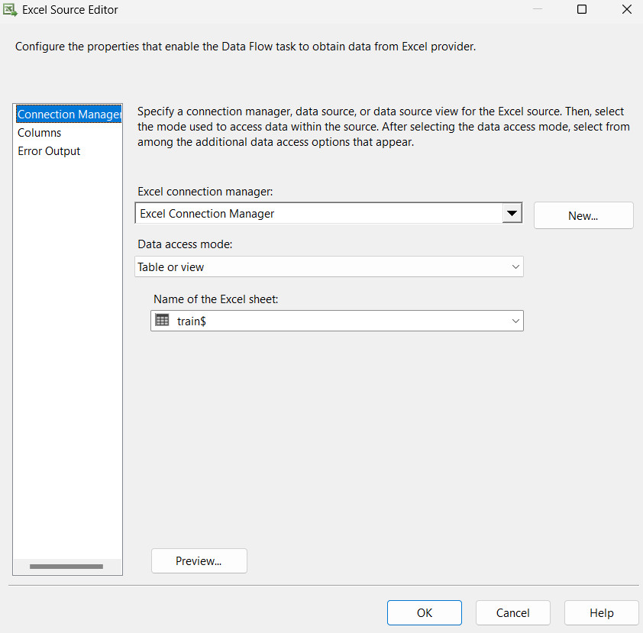

Hình 545: Tạo kết nối đến file Excel

**Bước 5**: Đổ dữ liệu vào cơ sở dữ liệu rỗng đã tạo ở Bước 1. Kiểm tra lại các cột thuộc tính đã chính xác hay chưa.

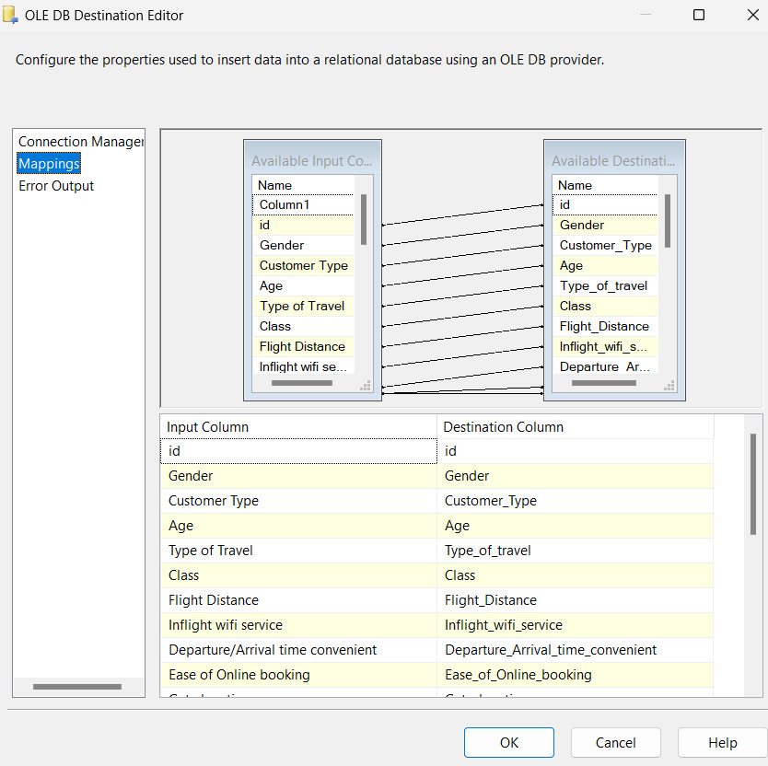

Hình 546: Kiểm tra lại các cột thuộc tính

* 1. **Data Mining bằng công cụ SSAS trên Visual Studio:**

**Bước 1**: Add Datasource và Database vừa tạo ở các bước trên.

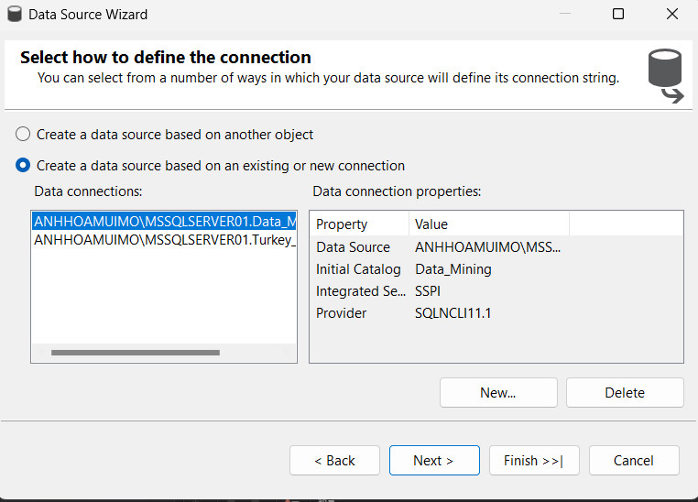

Hình 547: Giao diện thêm Datasource và Database vừa tạo

**Bước 2**: Tạo Data Source View với cơ sở dữ liệu là “Data_Mining”.

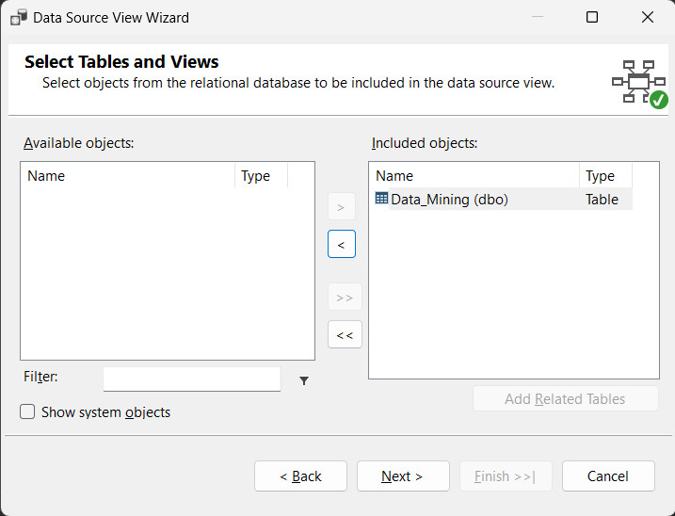

Hình 548: Tạo mới một Data Source View

**Bước 3**: Tạo “**Mining Structures**”.

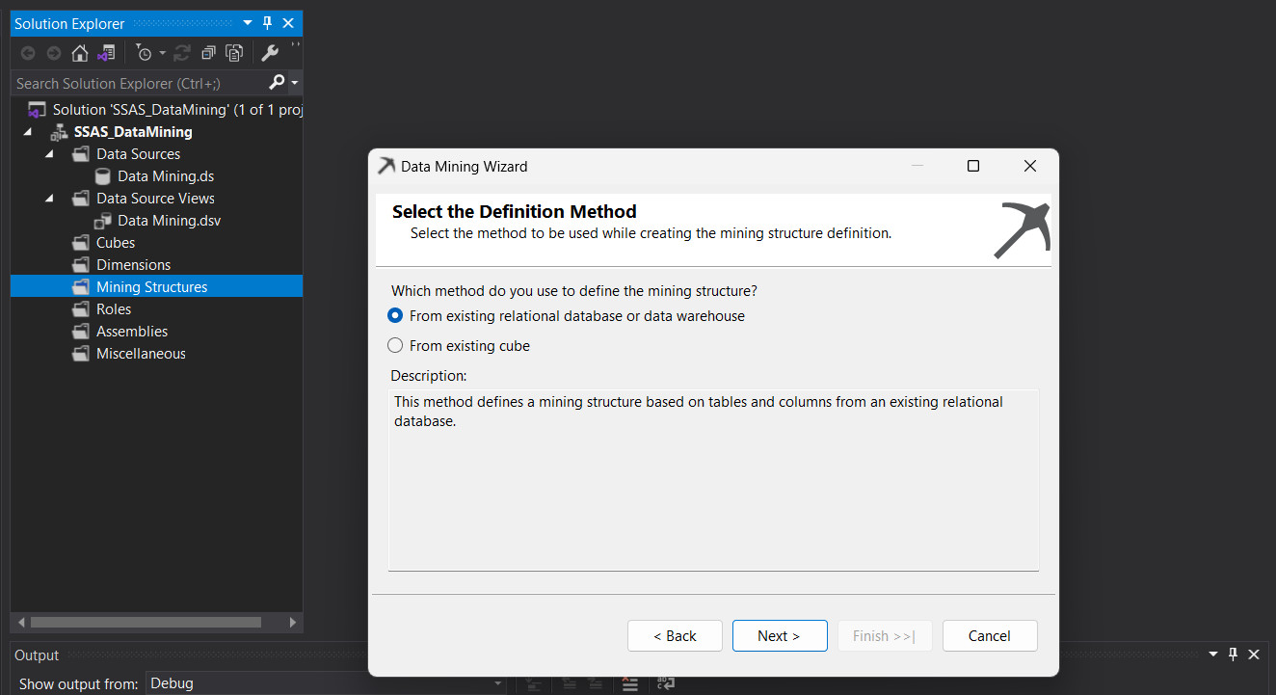

Hình 549: Tạo mới Mining Structures

**Bước 4**: Lựa chọn thuật toán để tiến hành quá trình Mining là “**Microsoft Decision Tree**” (Thuật toán cây quyết định).

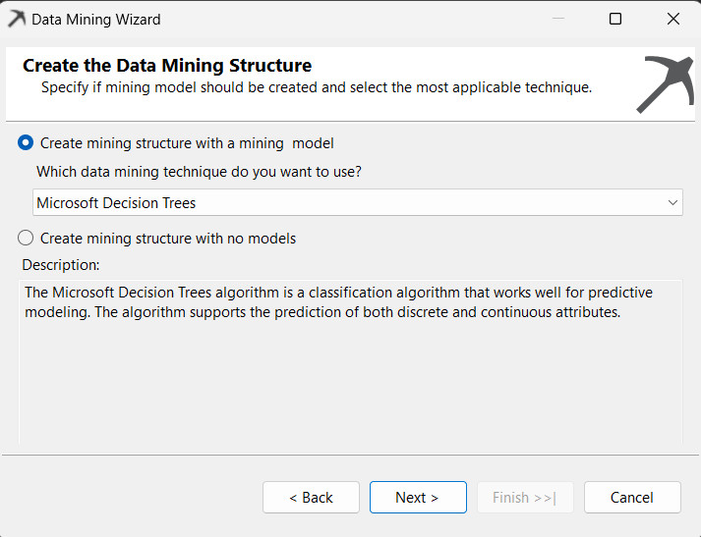

Hình 550: Chọn thuật toán Mining (thuật toán Cây quyết định)

**Bước 5**: Chọn khung nhìn dữ liệu nguồn “Data Mining” vừa tạo ở trên để tiến hành chạy thuật toán cây quyết định.

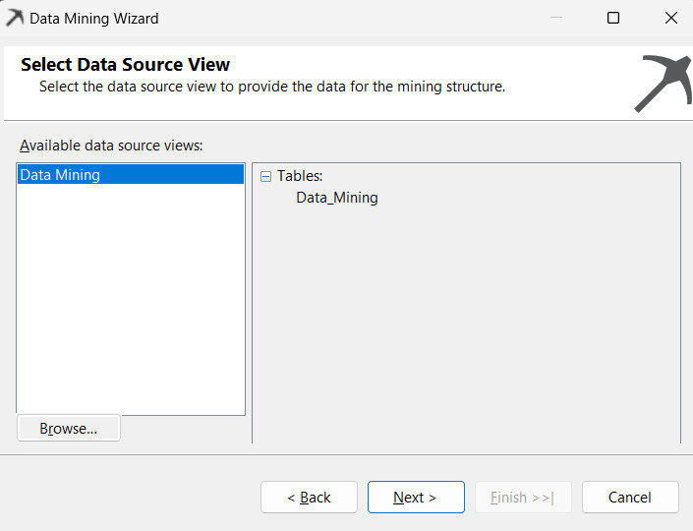

Hình 551: Chọn khung nhìn dữ liệu nguồn để chạy thuật toán

**Bước 6**: Chọn thuộc tính “**key**” là thuộc tính id, thuộc tính “**predict**” là thuộc tính satisfaction.

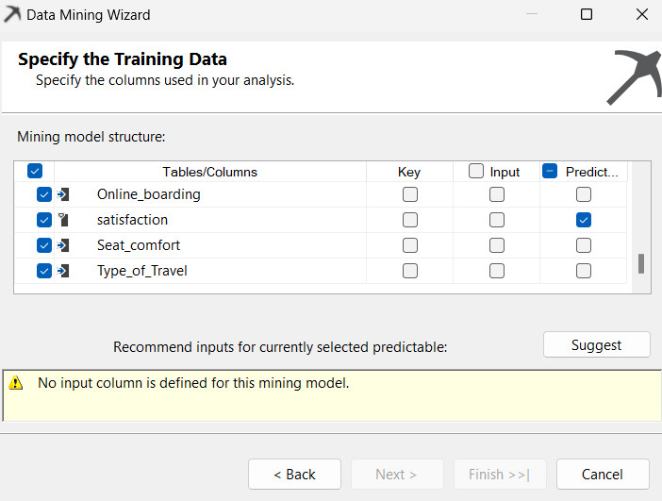

Hình 552: Lựa chọn thuộc tính khóa và thuộc tính dự đoán(mục tiêu)

**Bước 7**: Xem một số cột thuộc tính được gợi ý bởi hệ thống.

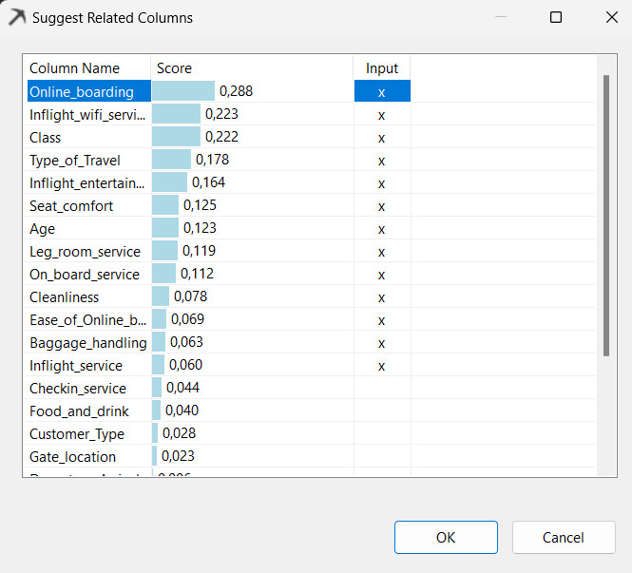

Hình 553: Một số thuộc tính được hệ thống gợi ý làm input

**Bước 8**: Chọn lọc một số thuộc tính làm input đầu vào.

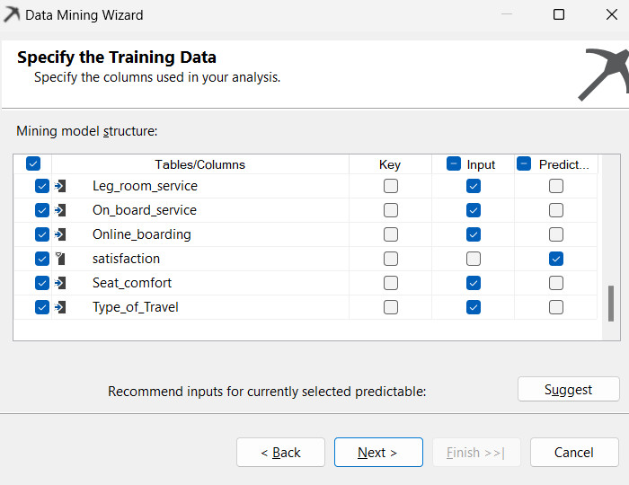

Hình 554: Lựa chọn thuộc tính làm input

**Bước 9**: Detect các trường dữ liệu.

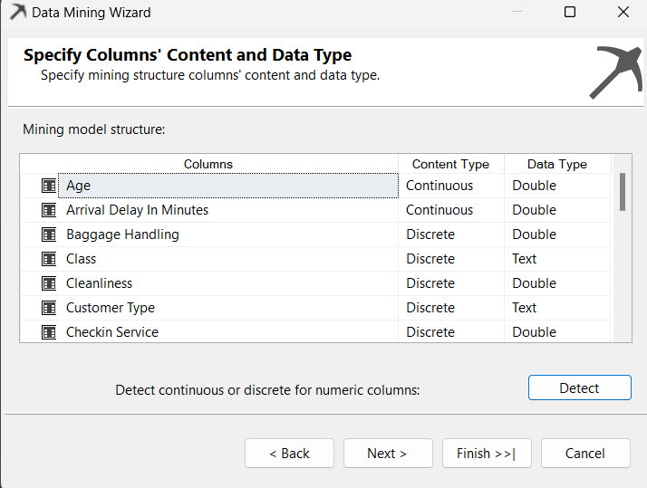

Hình 555: Detect các trường dữ liệu

**Bước 10**: Tiến hành phân chia dataset thành các tập train, tập test và số lượng dữ liệu tối đa của tập test.

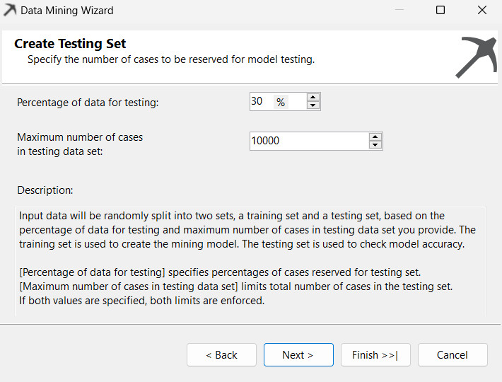

Hình 556: Phân chia bộ dữ liệu thành training set và test set

**Bước 11**: Đặt tên cho Model Training là Data Mining Train Tree.

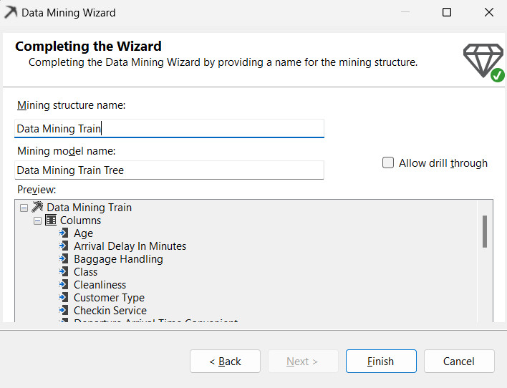

Hình 557: Đặt tên cho Model

**Bước 12**: Đặt “**Holdout Seed**” là 12.

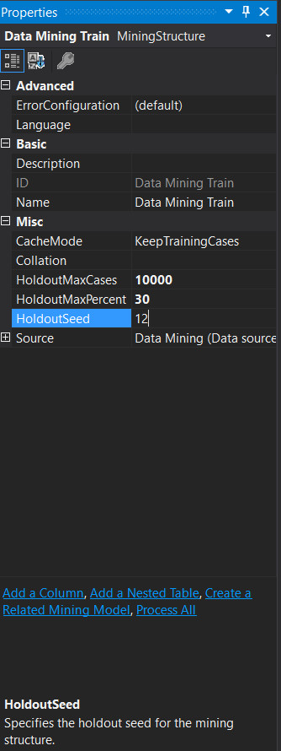

Hình 558: Thiết lập giá trị Holdoutseed

**Bước 13**: Tạo một mô hình data mining mới.

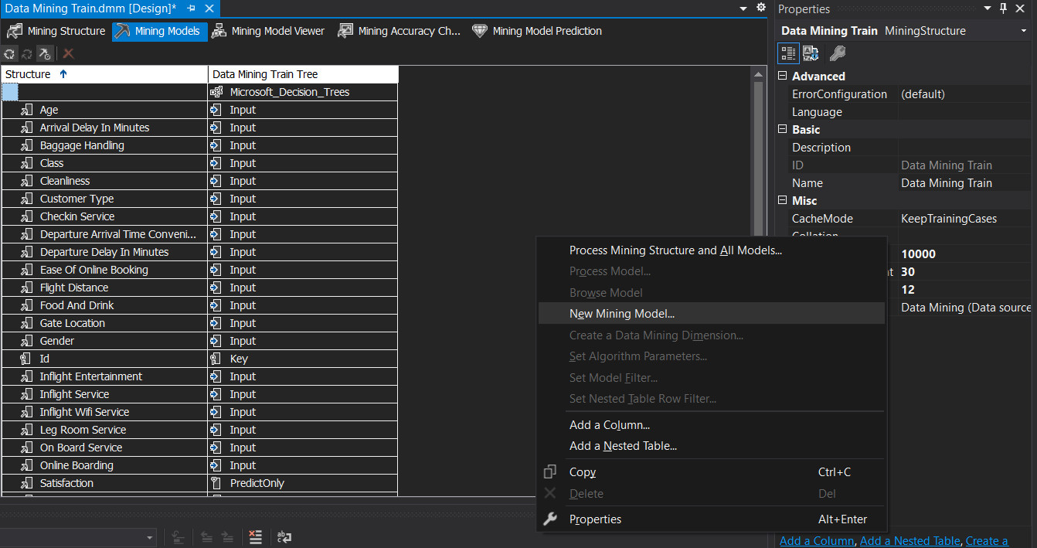

Hình 559; Tạo mới một mô hình datamining khác

**Bước 14**: Lựa chọn thuật toán mới để tiến hành quá trình Mining là “**Microsoft Clustering**” (Thuật toán phân cụm).

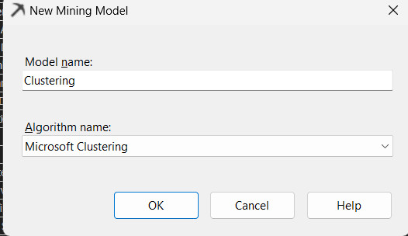

Hình 560: Chọn thuật toán Mining (thuật toán phân cụm)

**Bước 15**: Lựa chọn thuật toán mới để tiến hành quá trình Mining là “**Microsoft Naïve Bayes**” (Thuật toán Naïve Bayes).

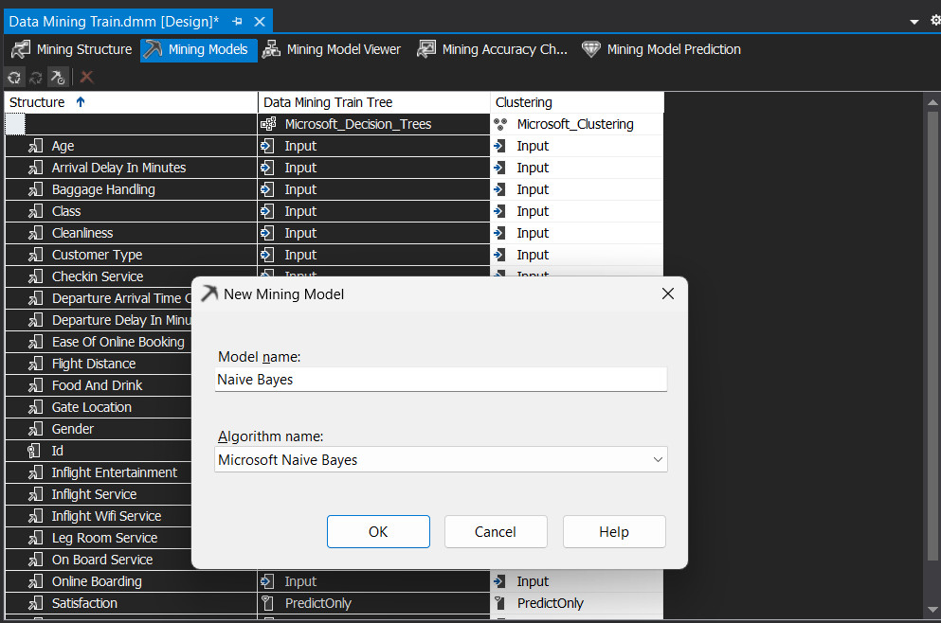

Hình 561: Chọn thuật toán Mining (thuật toán Naïve Bayes)

**Bước 16**: Run toàn bộ process để bắt đầu quá trình Mining.

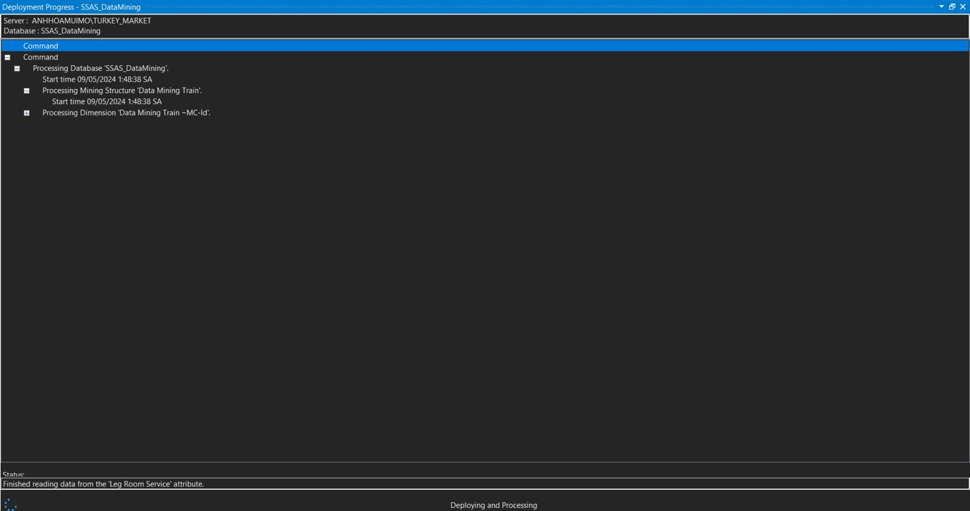

Hình 562: Khởi động quá trình Mining

* 1. **Nhận xét kết quả:**
     1. **Thuật toán Microsoft Decision Tree:**

Xem kết quả thông qua tính năng “**Mining Model Viewer**”, với thuộc tính dự đoán là satisfaction. Tỷ lệ khách hàng thỏa mãn (satisfied) đạt đến 43,30 % trong khi đó tỷ lệ khách hàng trung lập (neutral) hoặc không hài lòng (dissatified) đạt 56,70%.

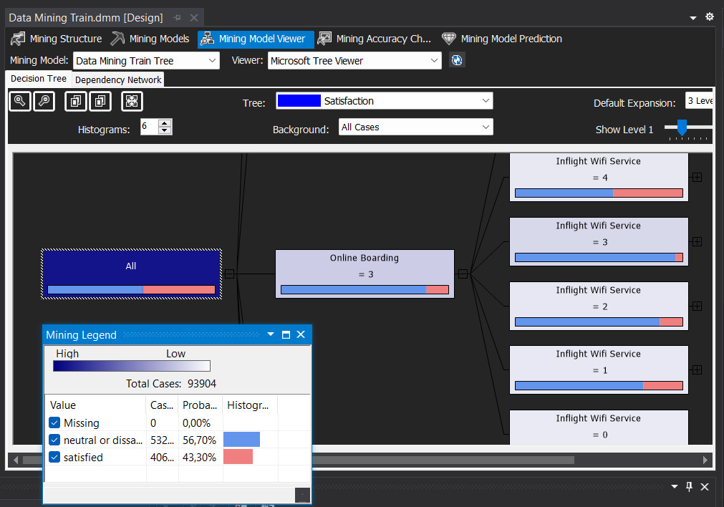

Hình 563: Tỷ lệ đánh giá của khách hàng ban đầu

Với những đánh giá có tiêu chí “Online Boarding” đạt 3 điểm và tiêu chí “Infilght Wifi Service” được 4 điểm, tỉ lệ đánh giá không hài lòng đạt 58,44%.

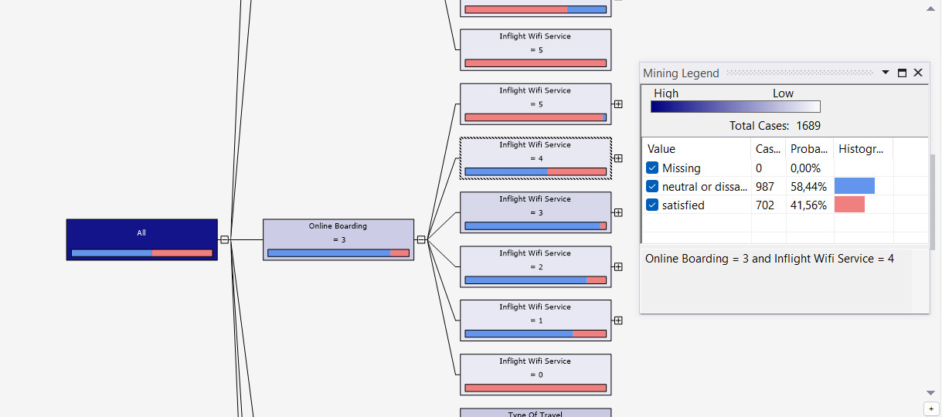

Hình 564: Tỷ lệ đánh giá của khách hàng dựa trên “Online Boarding” và “Inflight Wifi Service”

Với những chuyến đi công tác, tỉ lệ hài lòng tăng lên đến 75,28% khi tiêu chí “Online Boarding” được đánh giá 4 điểm.

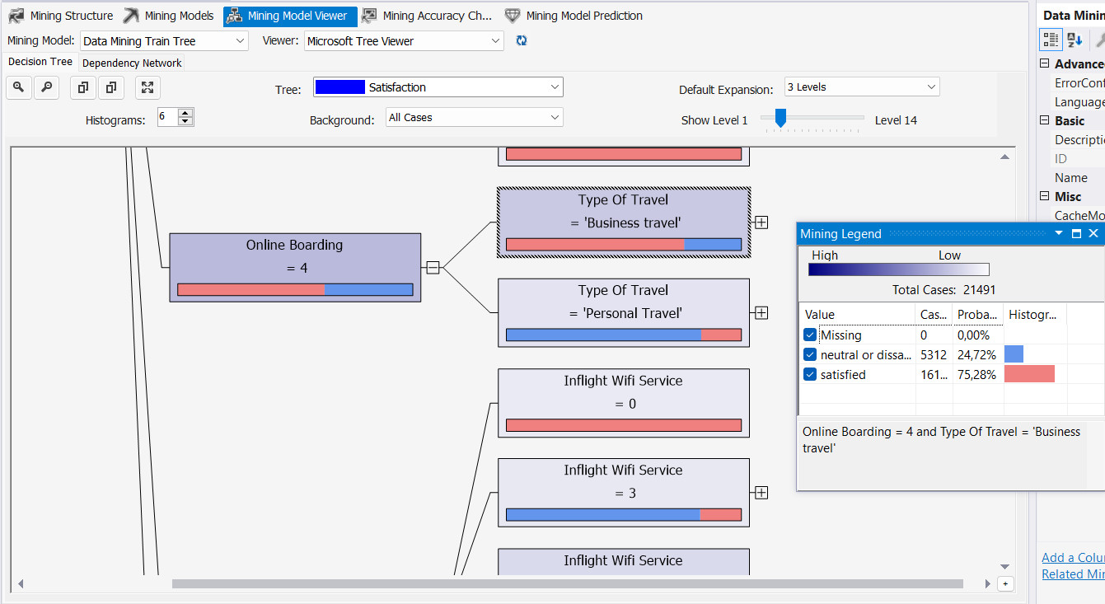

Hình 565: Tỷ lệ đánh giá của khách hàng dựa trên “Online Boarding” và “Type of Travel”

Với những chuyến bay cá nhân có khoảng cách lớn hơn 1516,6 km và nhỏ hơn 3002,2 km và có tiêu chí đánh giá “Baggage Handling”, “Gate Location” và “Inflight Wifi Service” cùng bằng 4 điểm, tỉ lệ không hài lòng đạt cao đến 80,86%.

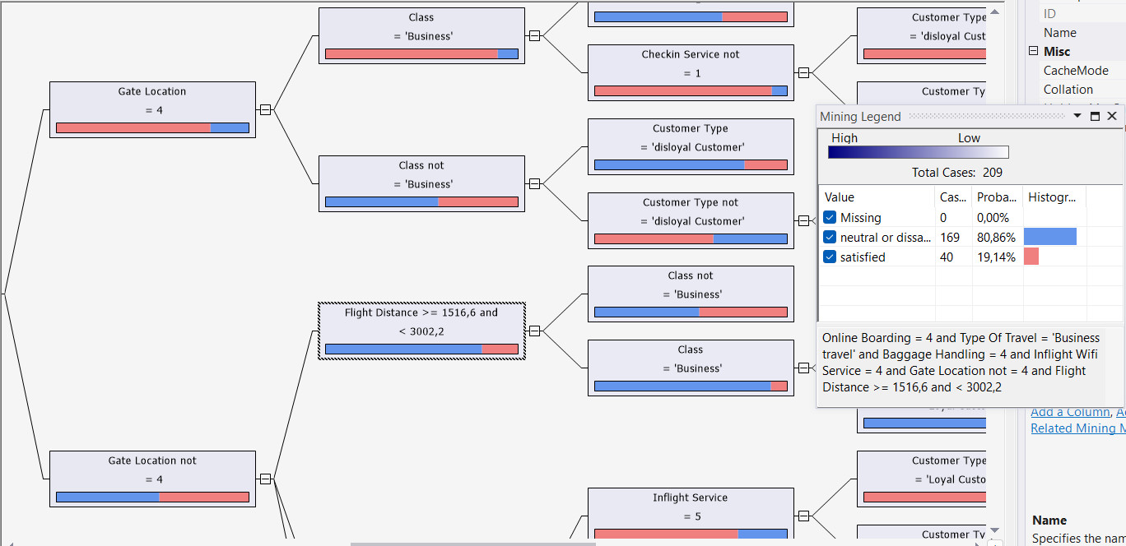

Hình 566: Tỷ lệ đánh giá của khách hàng dựa trên “Online Boarding”, “Type of Travel”, “Baggage Handling”, “Inflight Wifi Service”, “Gate Location” và “Flight Distance”

Với chuyến đi của các khách hàng lớn hơn 30 tuổi sử dụng hạng ghế Thương gia, các tiêu chí đánh giá “Online Boarding”, “Inflight Wifi Service”, “Gate Location” đều đạt 1 điểm, tỉ lệ hài lòng vẫn ở mức tương đối ổn khoảng 58,76%.

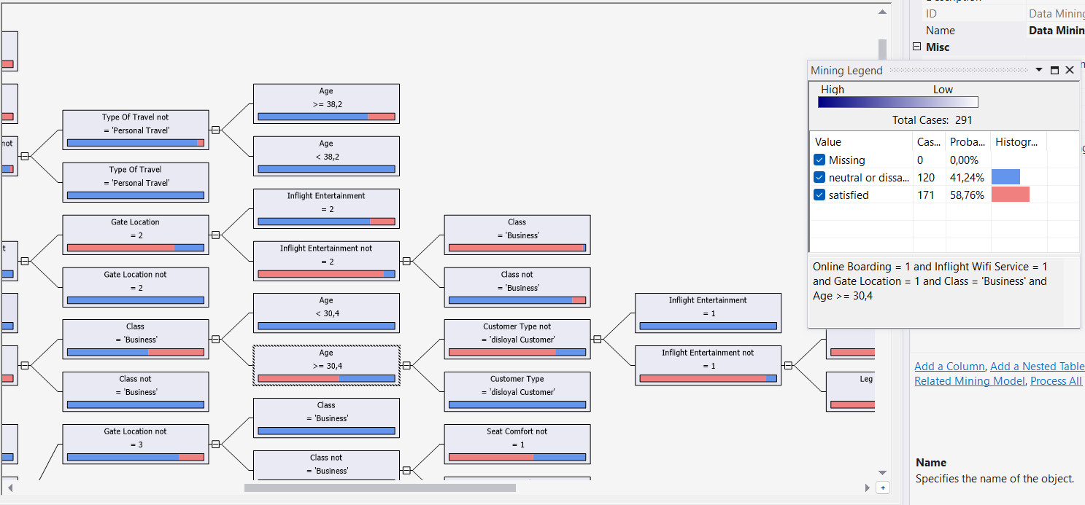

Hình 567: Tỷ lệ đánh giá dựa trên “Online Boarding”, “Inflight Wifi Service”, “Gate Location”, “Class” và “Age”

Dependency Network của thuật toán Microsoft Decision Tree cho thấy những thuộc tính có ảnh hưởng đến việc đánh giá trải nghiệm chuyển bay. Những thuộc tính có ảnh hưởng theo mức độ giảm dần là:

Online Boarding -> Type of Travel -> Inflight Wifi Service -> Baggage Handling -> Customer Type -> Gate Location -> Depature Arrival Time Convenient -> Class -> Inflight Service -> Inflight Entertainment -> Age -> Check-in Service -> Flight Distance -> Seat Comfort -> Leg Room Service -> Food And Drink -> Cleanliness -> On Board Service -> Ease of Online Booking

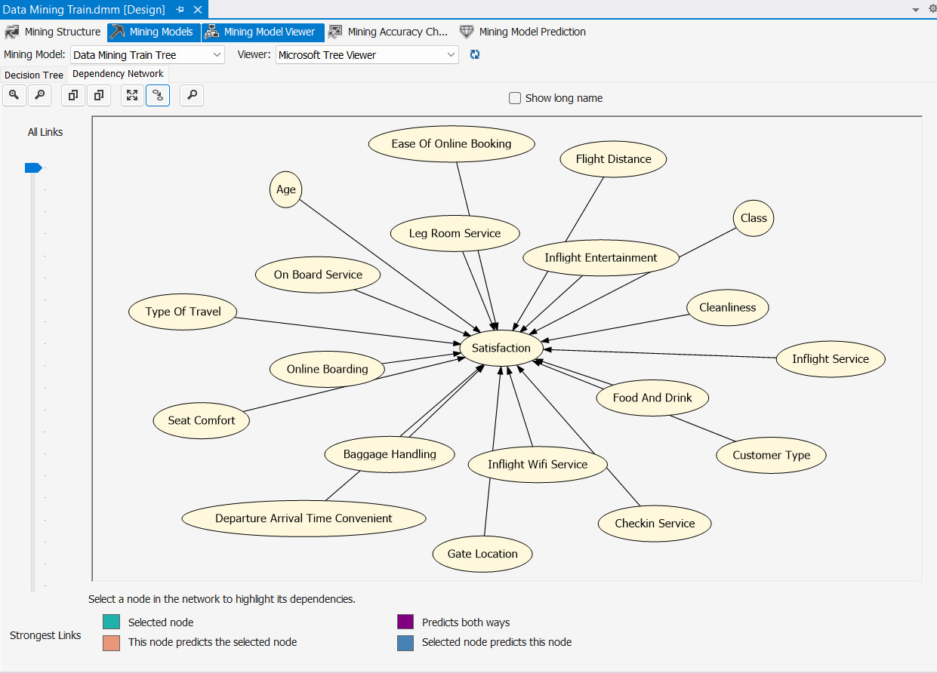

Hình 568: Sơ đồ những thuộc tính ảnh hưởng đến kết quả đánh giá của khách hàng

* + 1. **Thuật toán Microsoft Clustering:**

Cluster Diagram của thuật toán với Shading Variable là Satisfaction, value là satisfied (hài lòng).

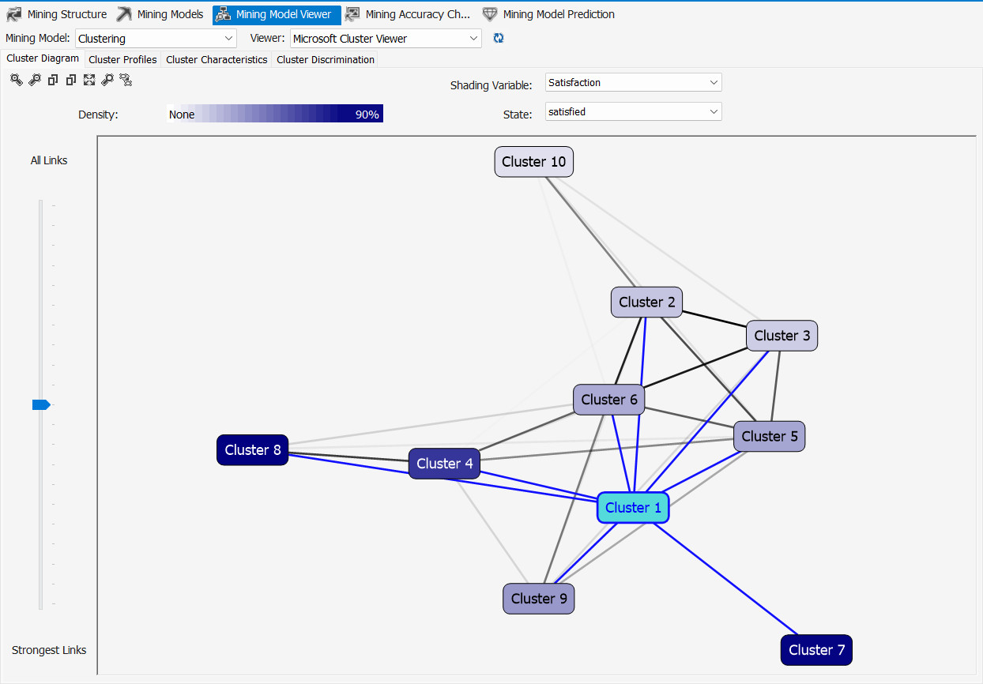

Hình 569: Sơ đồ Cluster của thuật toán

Đổi tên Cluster đậm màu nhất thành High (Khả năng hài lòng cao nhất). Đổi tên Cluster nhạt màu nhất thành Low (Khả năng trung lập hoặc không hài lòng cao nhất).

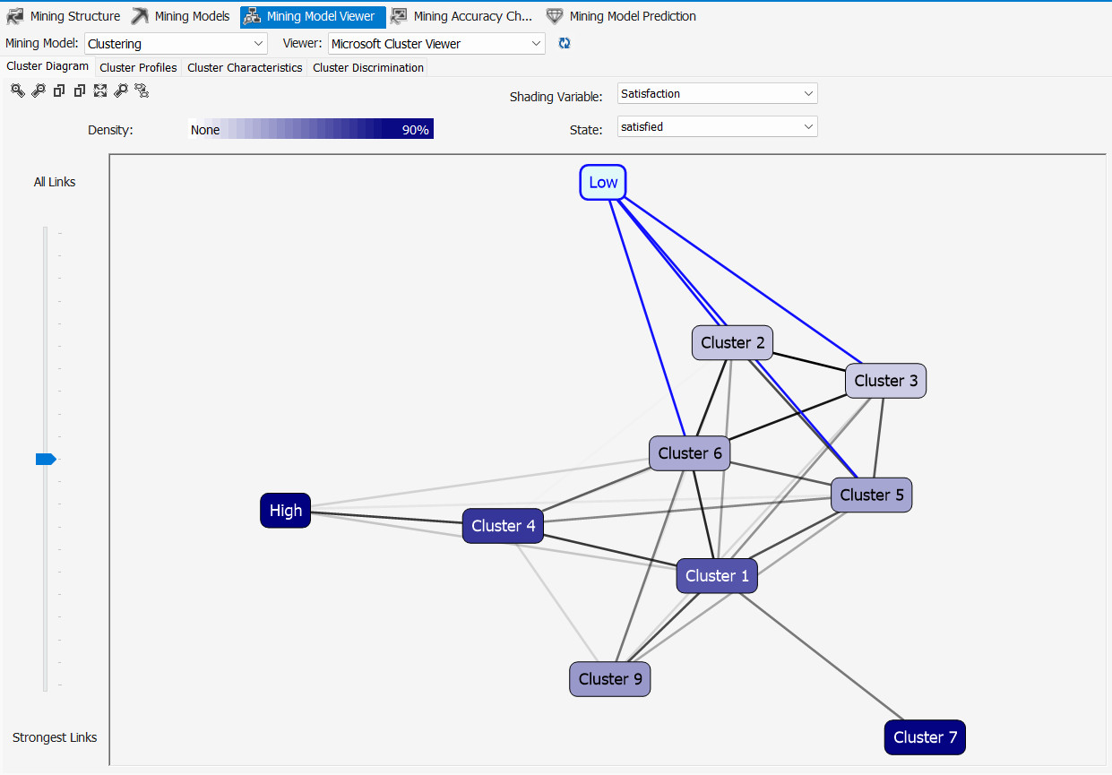

Hình 570: Đổi tên các cluster có độ hài lòng cao nhất và thấp nhất thành “High” và “Low”

Với Cluster Profiles của Cluster High cho thấy tập lục của những đánh giá hài lòng đạt tỉ lệ 89,6%.

Tập lục: Được hiển thị trong khung màu đỏ của hình bên dưới.

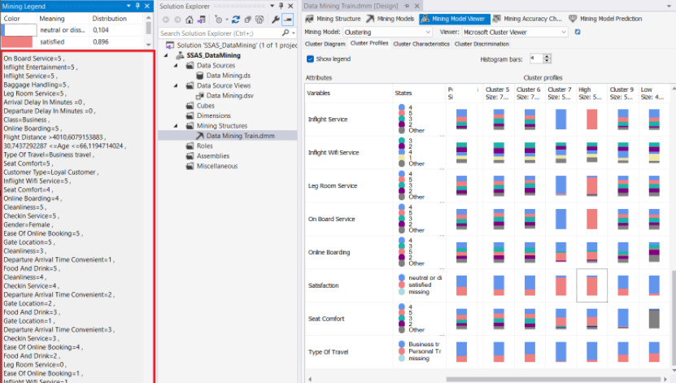

Hình 571: Tập lục và kết quả của cluster có độ hài lòng cao nhất

Với Cluster Profiles của Cluster Low cho thấy tập lục của những đánh giá trung lập hoặc không hài lòng đạt 89,3%.

Tập lục: Được hiển thị trong khung màu đỏ trong hình bên dưới.

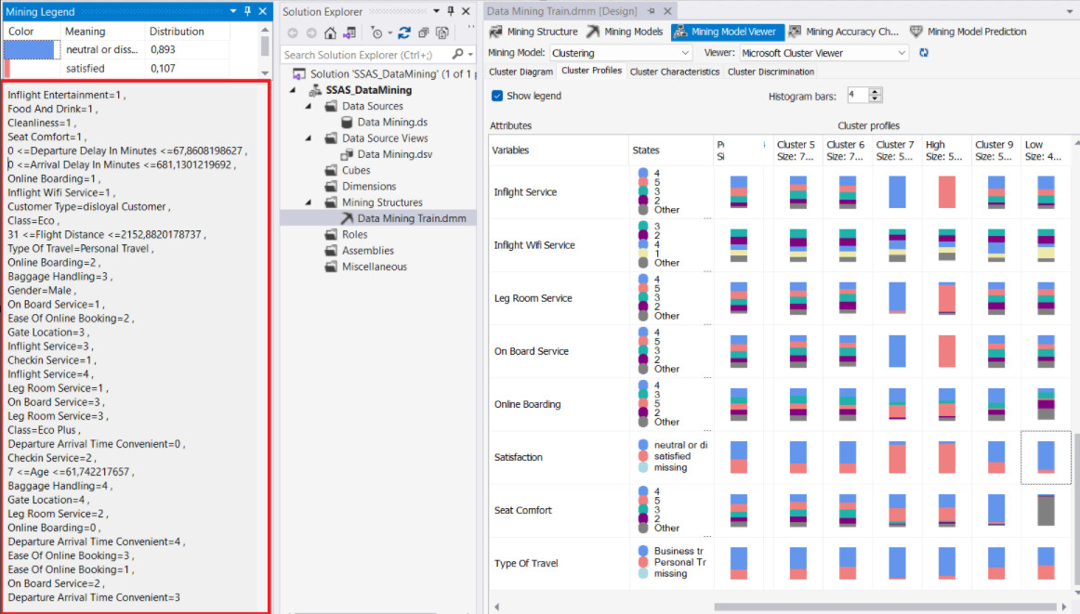

Hình 572: Tập lục và kết quả của cluster có đánh giá trung lập hoặc không hài lòng cao nhất

Cluster Discrimination của thuật toán cho ta thấy sự tương quan giữa hai Cluster High và Low.

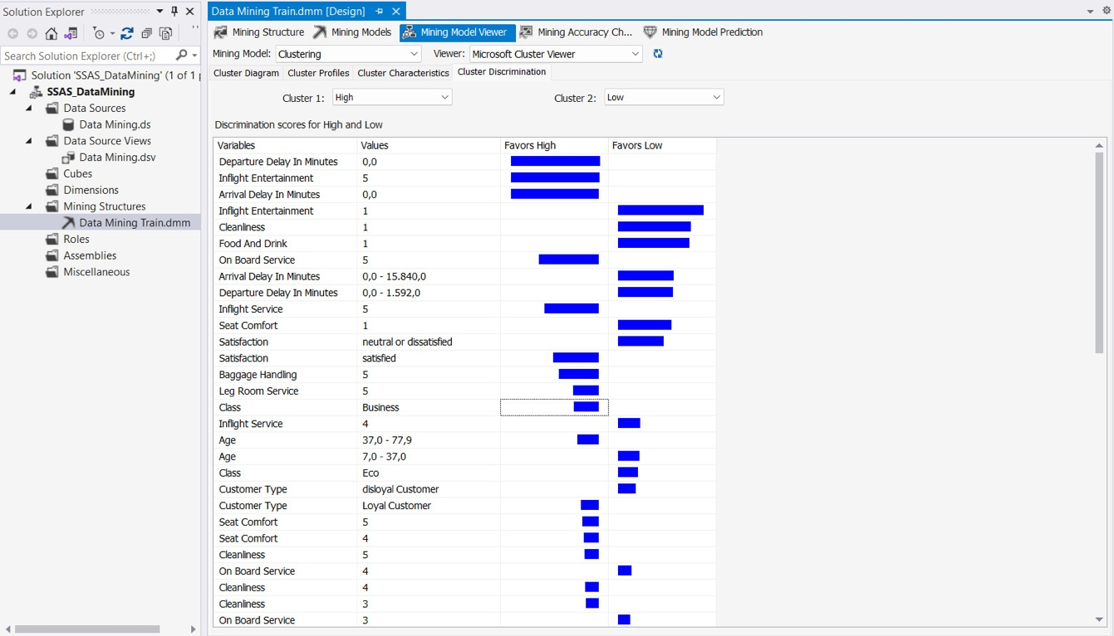

Hình 573: Mối tương quan giữa hai cluster “High” và “Low”

* + 1. **Thuật toán Microsoft Naïve Bayes:**

Dependency Network của thuật toán Microsoft Naïve Bayes cho ta thấy các thuộc tính ảnh hưởng tới kết quả đánh giá chuyến bay.

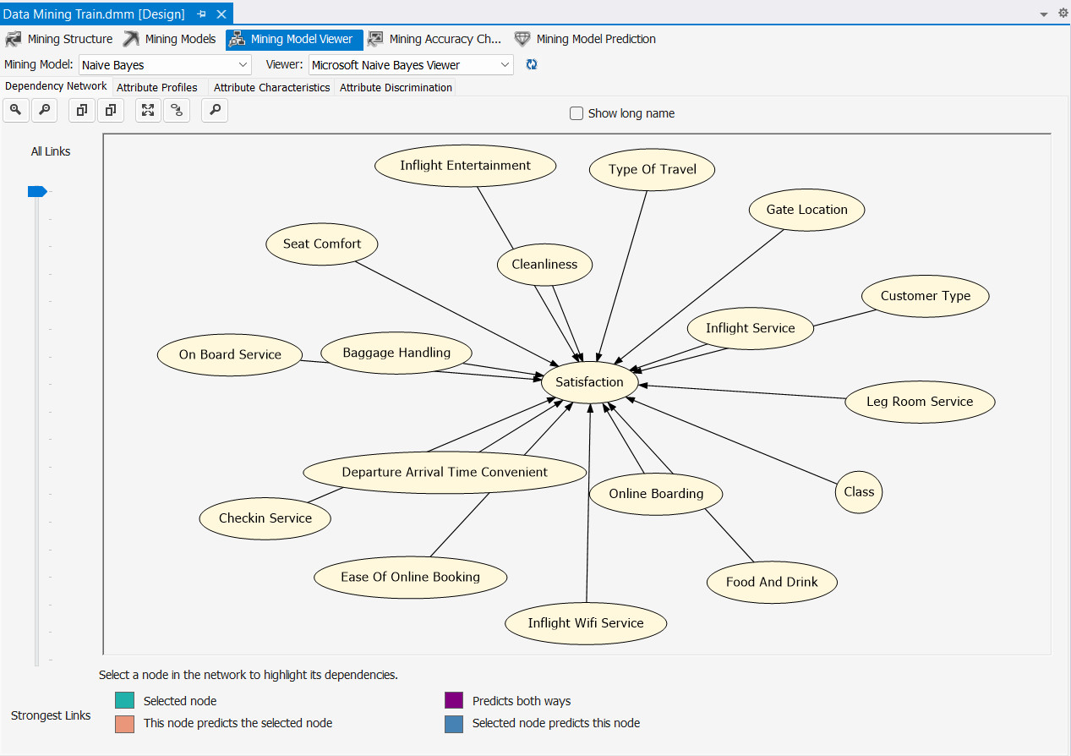

Hình 574: Sơ đồ những thuộc tính ảnh hưởng đến kết quả đánh giá của khách hàng

Trong ba hạng ghế, hạng ghế Thương Gia đạt được tỉ lệ hài lòng cao nhất.

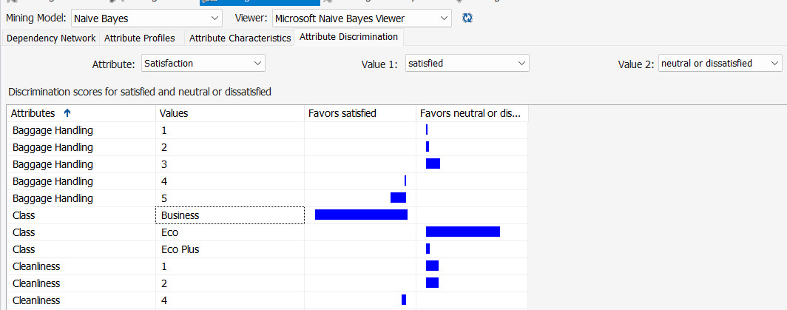

Hình 575: Giá trị của thuộc tính “Class” ảnh hưởng đến kết quả đánh giá của hành khách

Các tiêu chí còn lại, điểm số đánh giá càng cao, tỉ lệ hài lòng càng lớn và ngược lại.

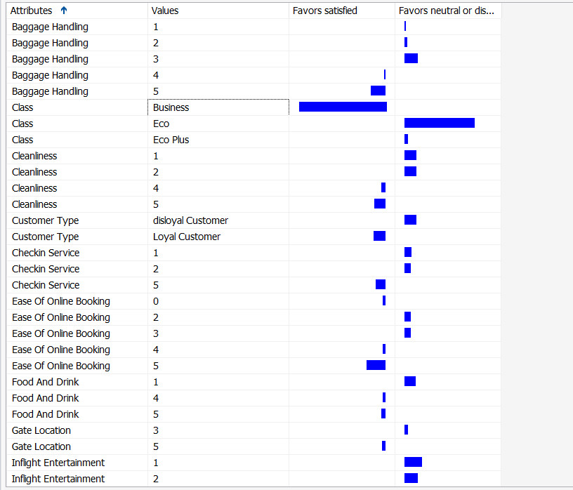

Hình 576: Một số thuộc tính còn lại ảnh hưởng đến kết quả đánh giá của hành khách

* + 1. **Đánh giá thuật toán bằng Mining Accuracy Chart:**

Thiết lập thông số Input Selection với các chuyến bay được đánh giá hài lòng (satisfied).

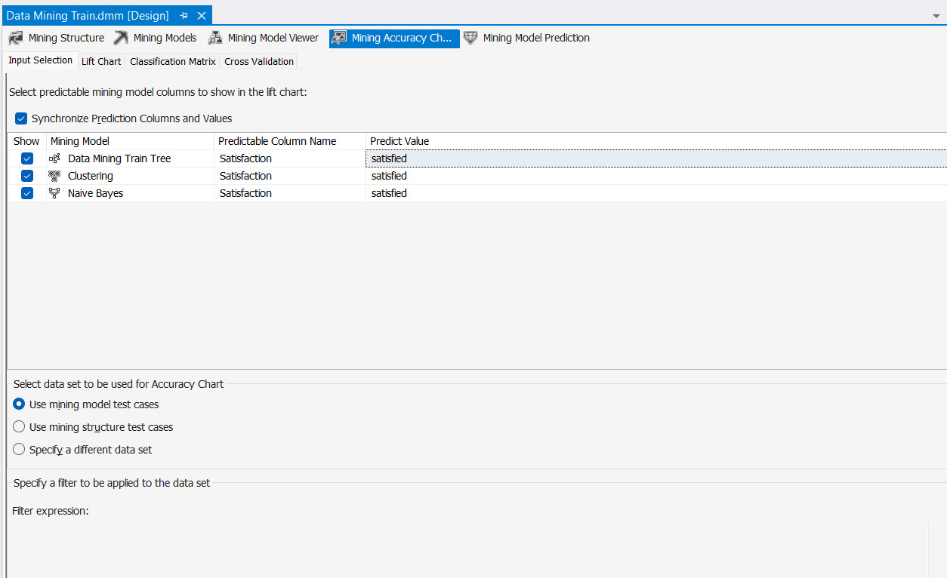

Hình 577: Thiết lập giá trị thông số Input Selection

Line chart cho thấy tỷ lệ chính xác của 3 thuật toán khi mining trong trường hợp chuyến bay được đánh giá hài lòng: Microsoft Decision Tree (0.99 Score), Microsoft Clustering (0.86 Score) và Microsoft Naïve Bayes (0.77 Score).

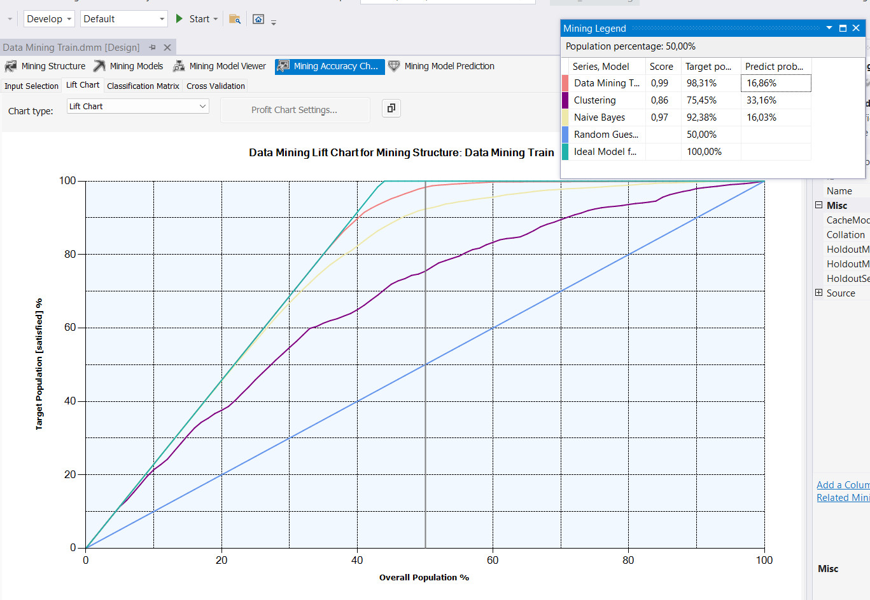

Hình 578: So sánh kết quả dự đoán của ba thuật toán thông qua line chart

Thiết lập thông số Input Selection với các chuyến bay được đánh giá trung lập hoặc không hài lòng.

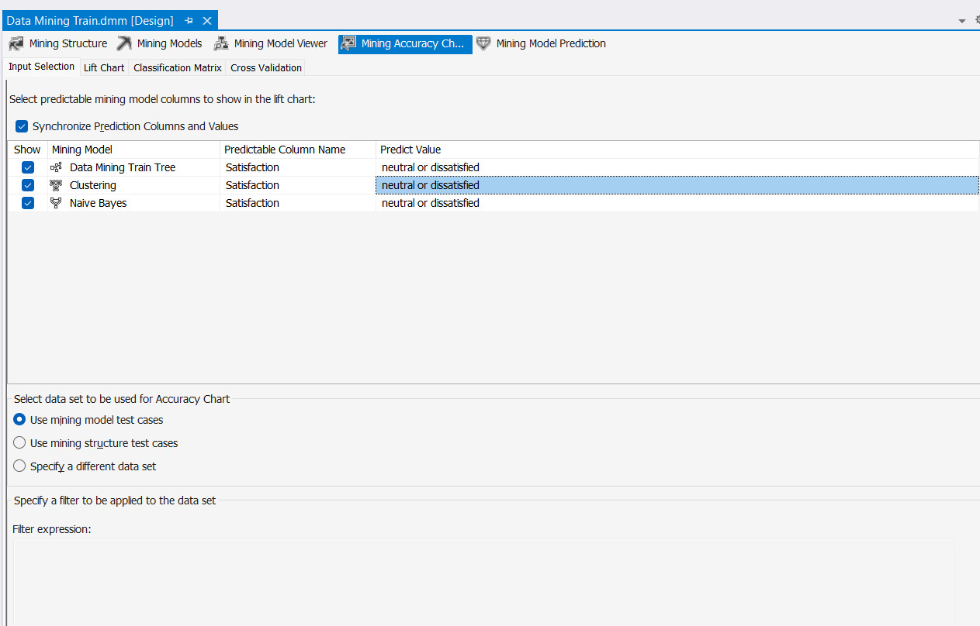

Hình 579: Thiết lập giá trị thông số Input Selection

Line chart cho thấy tỷ lệ chính xác của 3 thuật toán khi mining trong trường hợp chuyến bay được đánh giá trung lập hoặc không hài lòng: Microsoft Decision Tree (0.99 Score), Microsoft Clustering (0.88 Score) và Microsoft Naïve Bayes (0.97 Score).

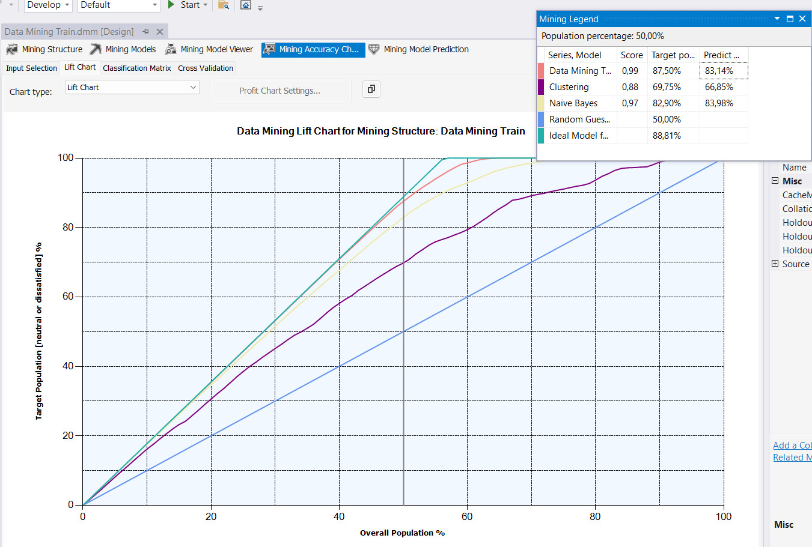

Hình 580: So sánh kết quả dự đoán của ba thuật toán thông qua line chart

* 1. **Dự đoán:**

**Bước 1**: Ta chọn “**Mining Model Prediction**” sẽ xuất hiện giao diện để tùy chỉnh.

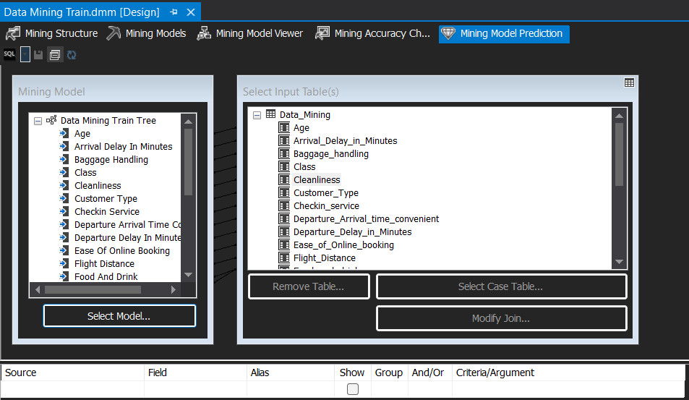

Hình 581: Giao diện Mining Model Prediction

**Bước 2**: Ta quan sát các liên kết cột dữ liệu của mô hình có khớp với cột của bảng dữ liệu chưa, ta có thể chỉnh sửa bằng cách click chuột phải vào một liên kết bất kỳ, chọn “**Modify Connections**”

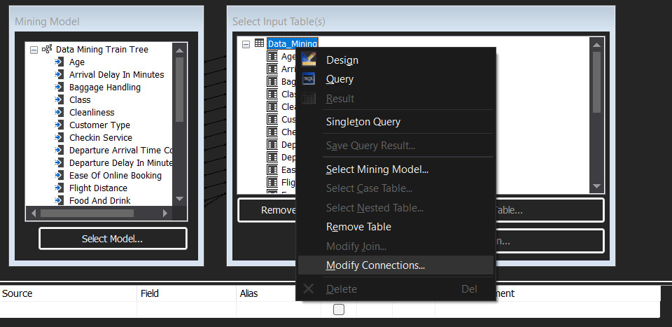

Hình 582: Kiểm tra ánh xạ các thuộc tính

**Bước 3**: Cửa sổ “**Modify Mapping**” hiện ra, ta thực hiện chọn các liên kết cho chính xác.

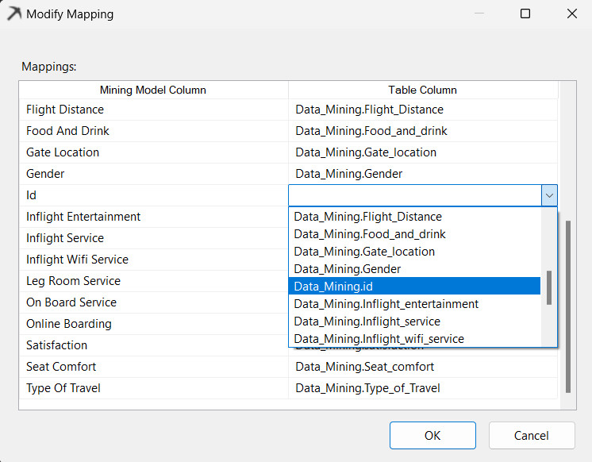

Hình 583: Giao diện cửa sổ Modify Mapping

**Bước 4**: Chọn mục “**Design**” tại nút nhỏ nằm trên “**Mining Models**”. Tạo lệnh bằng Design giúp ta tiết kiệm thời gian viết lệnh SQL.

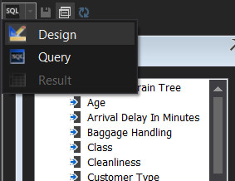

Hình 584: Chọn mục Design để kéo thả các thuộc tính và mô hình phục vụ cho việc dự đoán

**Bước 5**: Các hàng tùy chỉnh nằm bên dưới Mining Models, ta chọn “**Source**”, “**Field**” trong dropdown để lấy chức năng “**Predict Probability**”, đặt Alias là “**Probability**”. Sau đó, kéo thả thuộc tính muốn dự đoán vào mục “**Criteria/Argument**”.



Hình 585:Lựa chọn các thuộc tính và trường tính toán thích hợp

**Bước 6**: Tạo điều kiện cho câu lệnh Where với mô hình Cây quyết định và cột satisfaction trong dropdown “**Source**”, “**Field**”, “**Criteria/Argument**” là satisfied.



Hình 586:Thêm điều kiện giá trị cho biến satisfaction

**Bước 7**: Thêm các cột thông tin sẽ được truy vấn, phải có ít nhất cột khóa chính, Source lấy tên bảng từ dropdown.

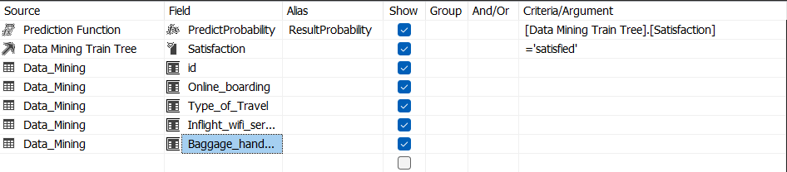

Hình 587: Thêm các thuộc tính phục vụ cho câu truy vấn phải có ít nhất cột khóa chính

**Bước 8**: Thực hiện kiểm tra câu lệnh truy vấn được tạo tự động trong mục “**Query**”.

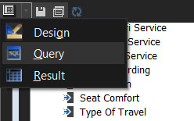

Hình 588: Chọn mục Query để kiểm tra câu truy vấn

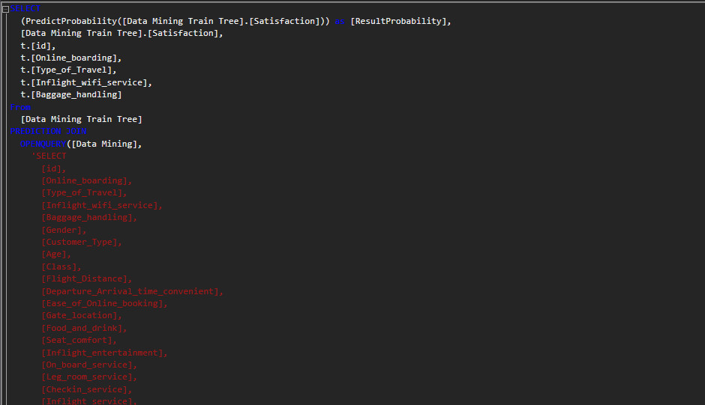

Hình 589: Kiểm tra câu truy vấn đã đúng hay chưa

**Bước 9**: Xem kết quả truy vấn bằng cách chọn “**Result**”.

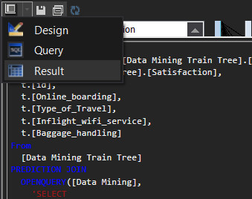

Hình 590: Chọn mục “Result” để kiểm tra kết quả dự đoán

Ta nhận thấy kết quả truy vấn dự đoán một đánh giá hài lòng đạt 99% đối với những đánh giá thực sự hài lòng. Kết quả này được xem như mô hình dự đoán tương đối tốt.

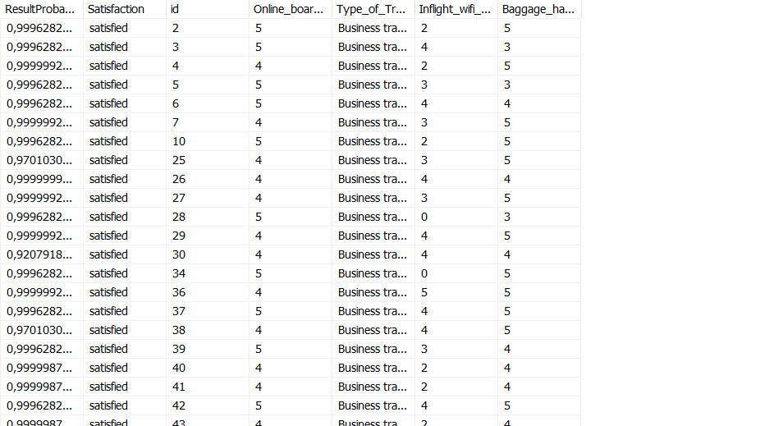

Hình 591: Kết quả dự đoán của mô hình Cây quyết định

**Bước 10**: Ta có thể lưu kết quả câu truy vấn bằng cách click chuột phải vào kết quả hiển thị và cửa sổ “**Save Data Mining Query Result**” được tạo ra. Click “**Save**” để lưu.

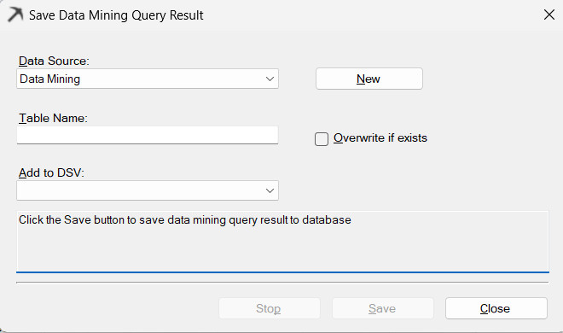

Hình 592: Lưu kết quả dự đoán

* 1. **Phân tích Dataset gốc:**
     1. **Thống kê mô tả:**

Tính toán đại lượng thống kê mô tả: Count, Min, Max, Mean, Median, Quantitle, Range, Mode và Varience trên tập dữ liệu.

**Bước 1**: Import các thư viện cần thiết và đọc dữ liệu từ file .csv.

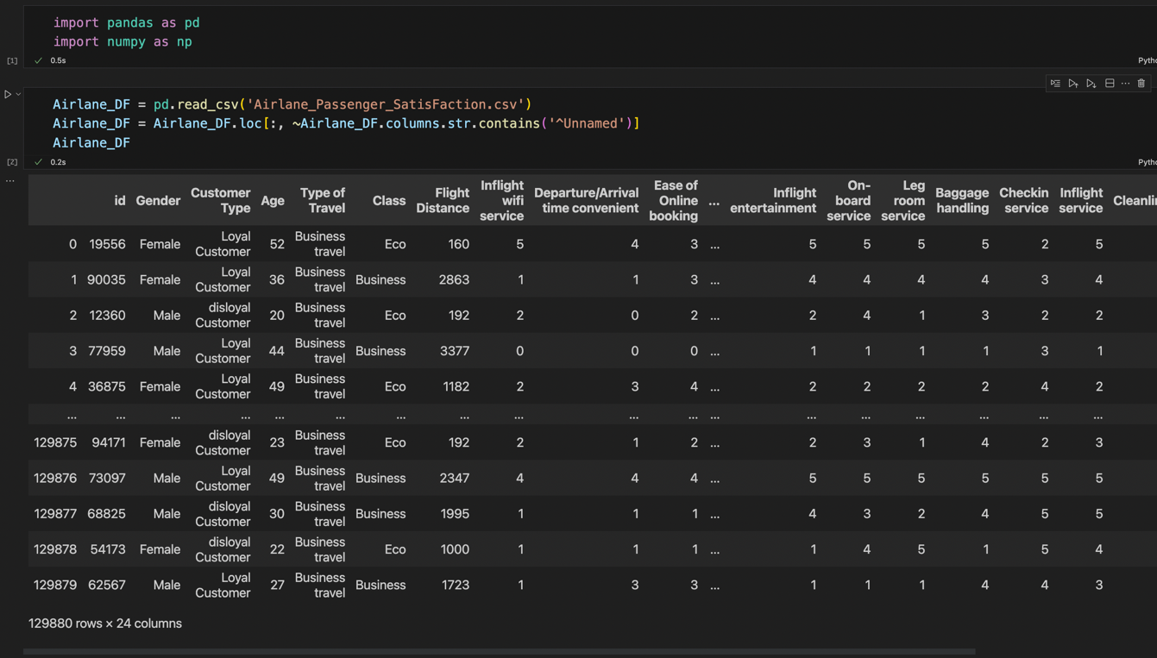

Hình 593: Thêm dữ liệu và các thư viện cần thiết

**Bước 2**: Lọc ra các cột dữ liệu số để tính toán.

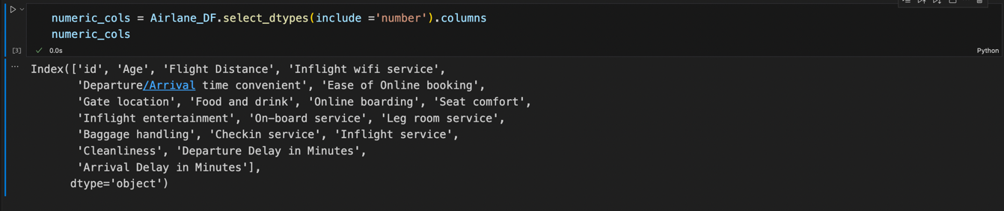

Hình 594: Lọc ra các cột dữ liệu kiểu số

**Bước 3**: Sử dụng phương thức **describe()** để tính toán thống kê cơ bản về số lượng, trung bình, độ lệch chuẩn, giá trị tối thiểu, giá trị tối đa và các phân vị cho tất cả cột kiểu số.

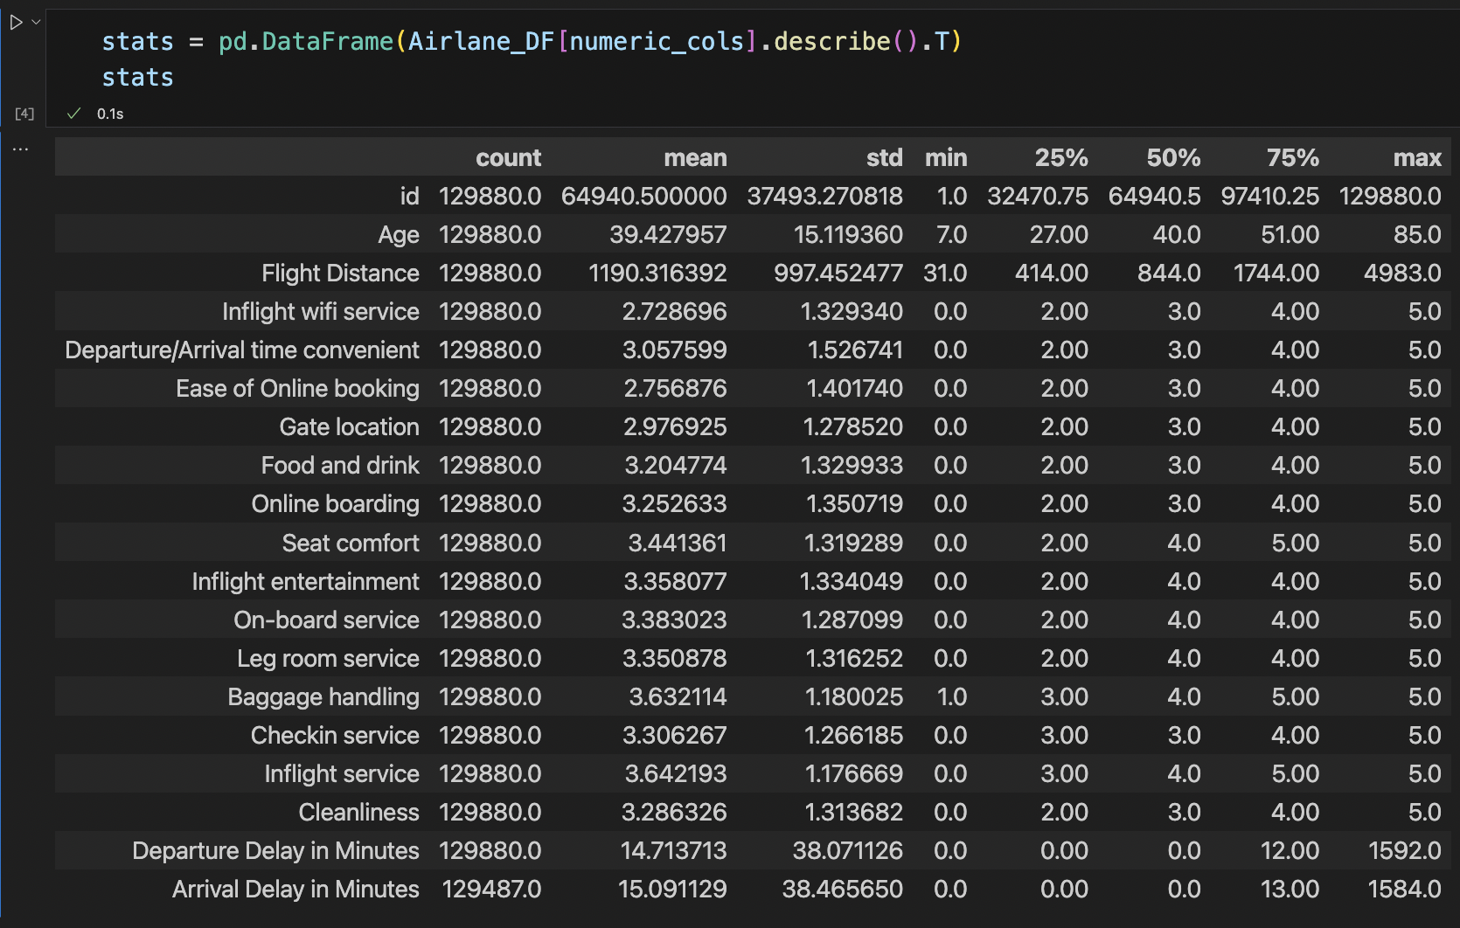

Hình 595: Thống kê sơ bộ một số giá trị cơ bản của các cột kiểu số

**Bước 4**: Tính toán một vài giá trị mode, range và varience cho các cột kiểu số.

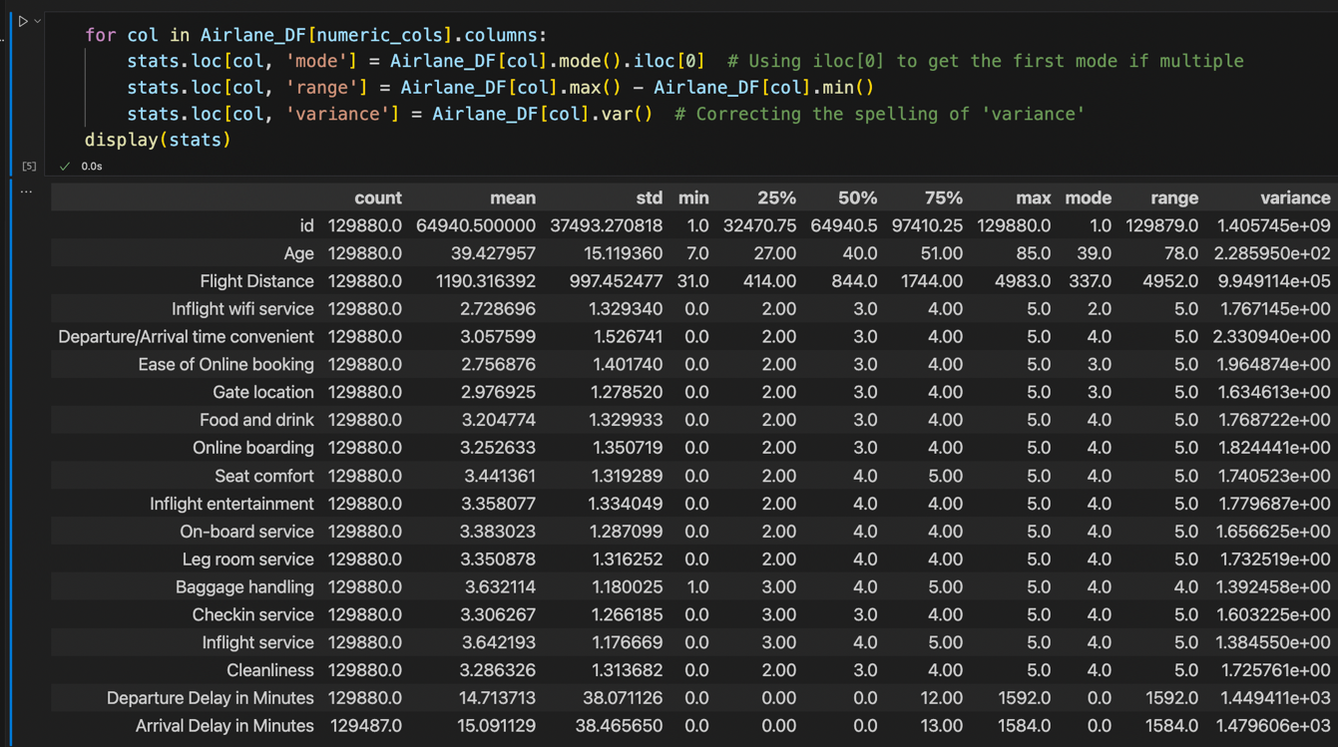

Hình 596: Kết quả thống kê mô tả dữ liệu

* + 1. **Trực quan hóa dữ liệu:**

**Trong ba hạng ghế, hạng ghế nào được ưa chuộng nhất.**

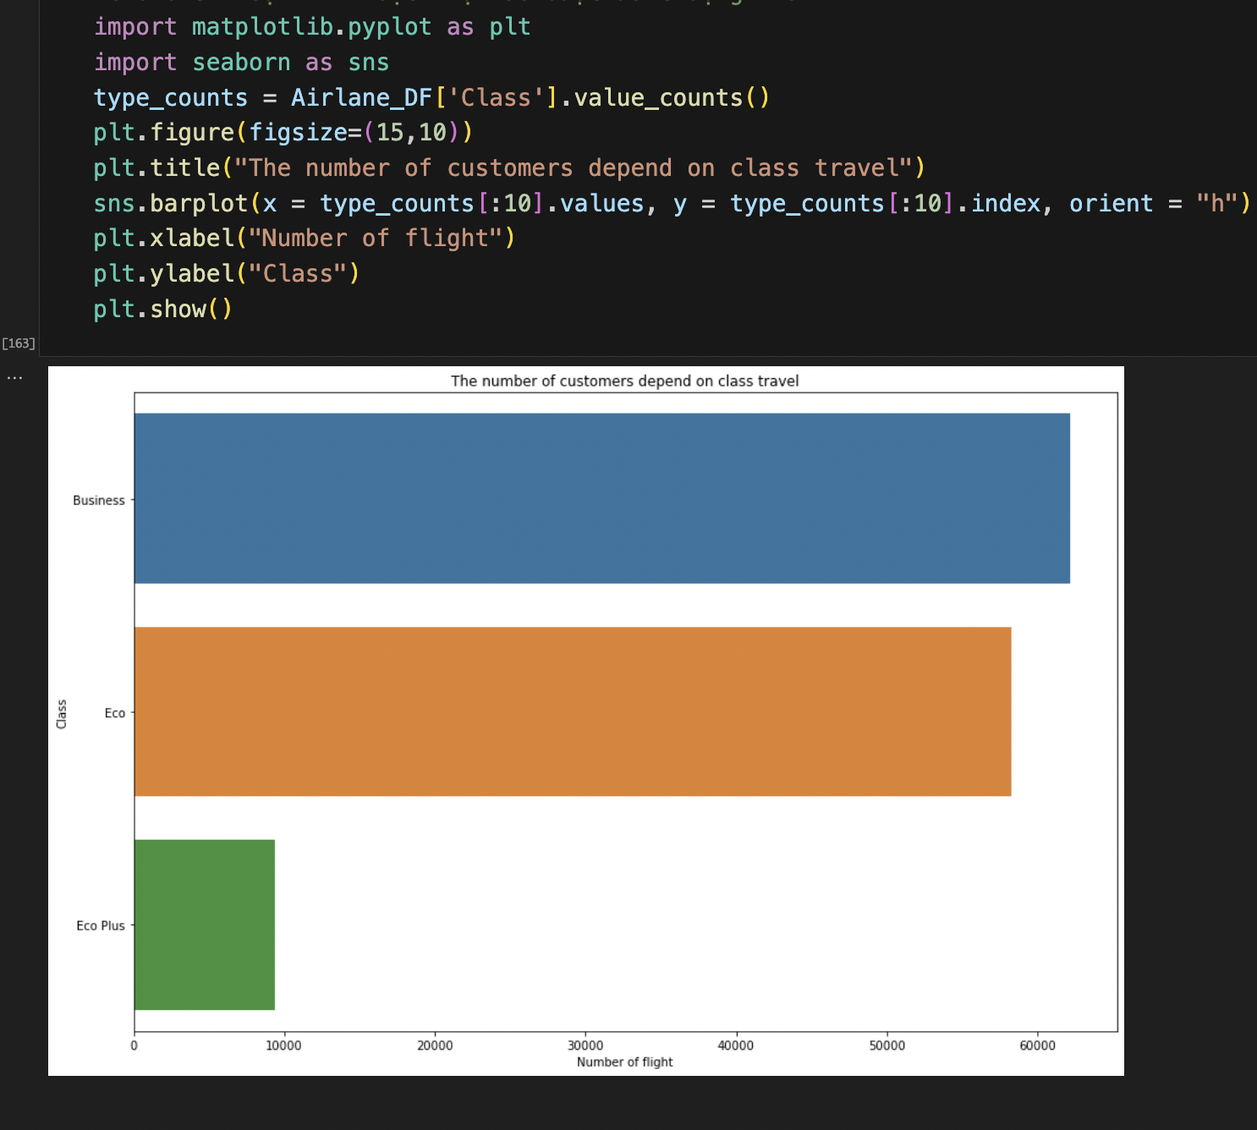

Hình 597: Trực quan hóa dữ liệu cột Class

Nhìn vào biểu đồ, ta có thể quan sát được hạng ghế thương gia (Business class) được nhiều khách hàng sử dụng nhất với 62160 lượt khách sử dụng (chiếm khoảng 47,86%). Vị trí thứ hai thuộc về hạng phổ thông với 58309 lượt khách sử dụng (chiếm khoảng 44,89%). Đứng cuối cùng là hạng ghế phổ thông đặc biệt (Eco Plus Class) với số lượt khách sử dụng chỉ đạt 9411 lượt (chiếm 7,25%).

Qua đó, ta có thể kết luận rằng, hạng ghế thương gia chiếm ưu thế do nhu cầu đi lại của các quan chức cấp cao, tầng lớp thượng lưu, các tỉ phú tăng cao. Họ mong muốn được trải nghiệm các dịch vụ cao cấp đặc biệt dành riêng cho họ với tốc độ nhanh nhất không cần phải chờ đợi. Hạng ghế phổ thông đứng thứ hai phần lớn do nhu cầu đi du lịch, về quê, đi công tác của mọi người. Hạng ghế này chiếm số lượng tương đối lớn do yếu tố quan trọng nhất là giá thành rẻ và đảm bảo được nhu cầu cơ bản trong việc di chuyển xa của bộ phận khách hàng.

**Tính toán trung bình thời gian trễ dựa trên loại hình di chuyển**

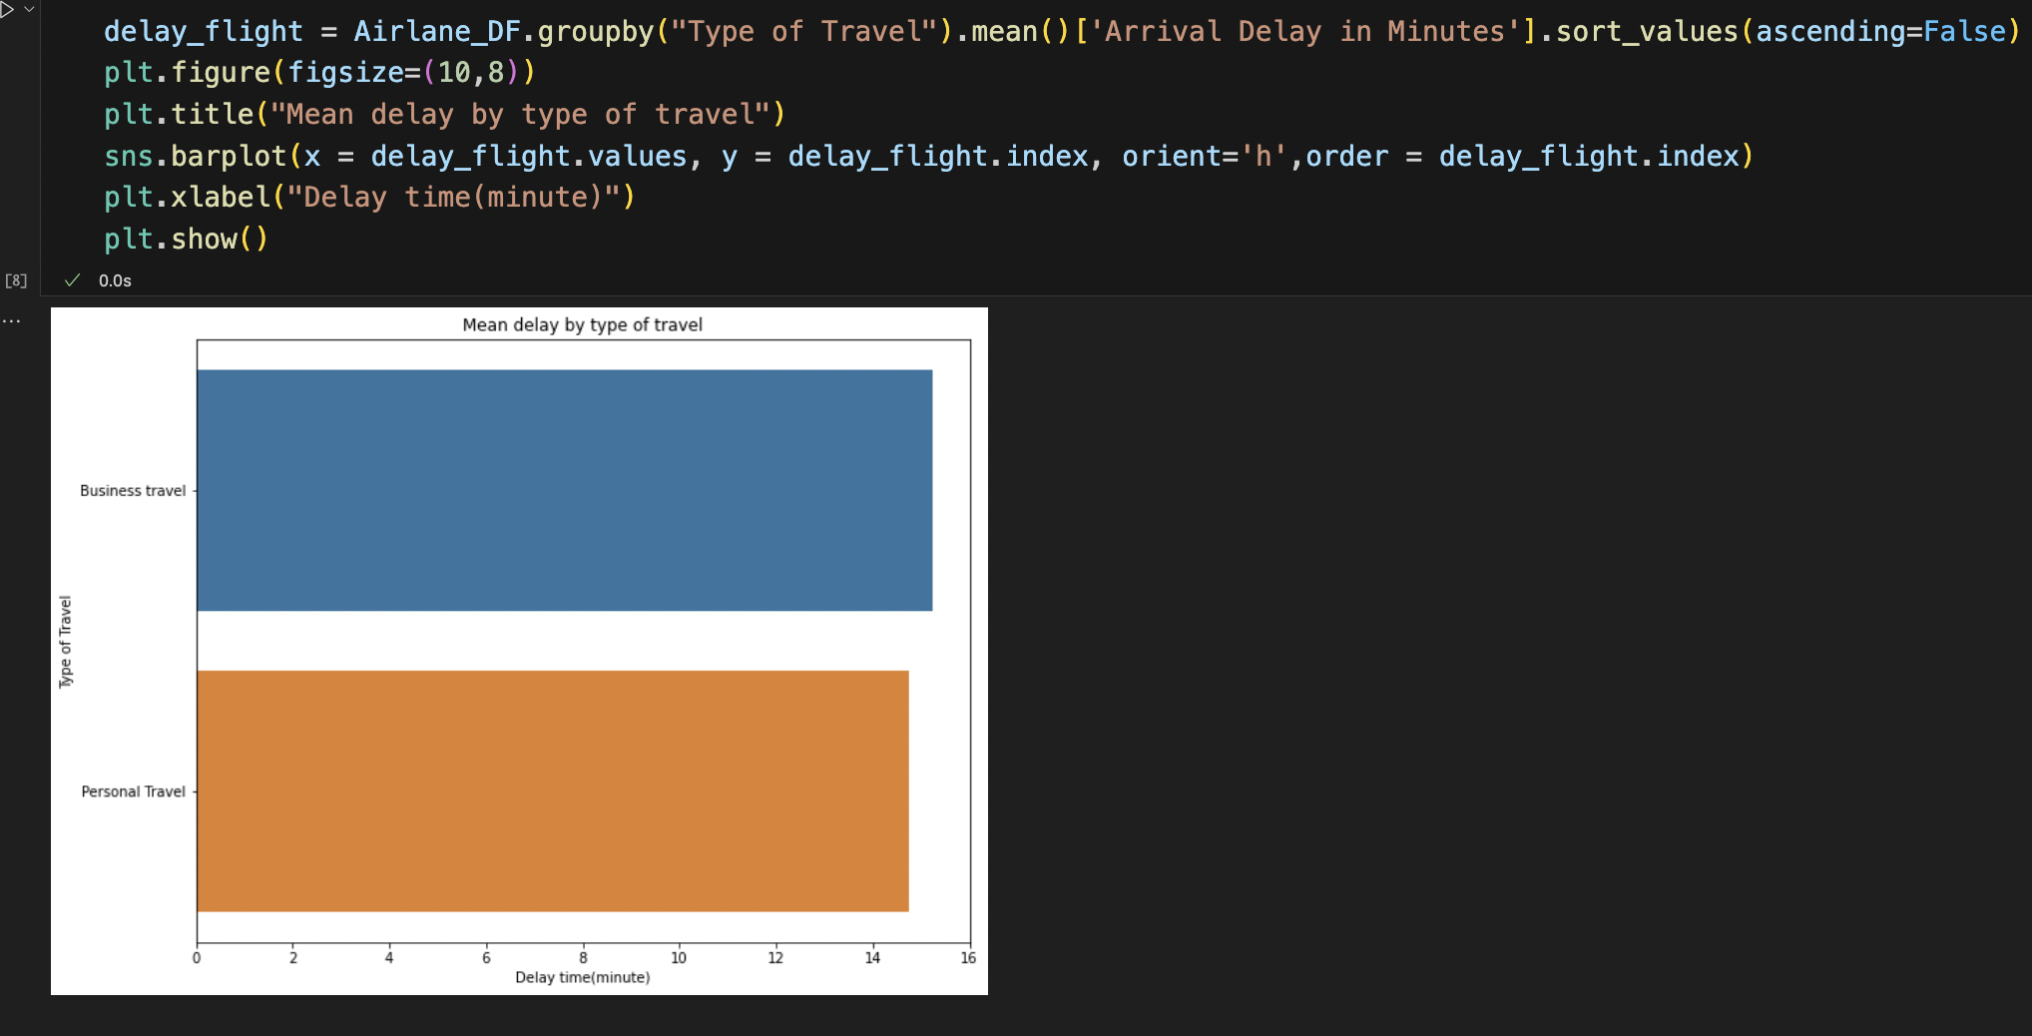

Hình 598: Trực quan hóa trung bình thời gian trễ của hai loại hình di chuyển

Nhìn qua biểu đồ, ta nhận thấy không có sự cách biệt quá lớn trong thời gian trễ giữa hai loại hình dịch vụ. Thời gian trễ ở cả hai loại hình dịch vụ trung bình là 15 phút.

* 1. **Tiền xử lý dữ liệu:**
     1. **Kiểm tra mối tương quan giữa các thuộc tính:**

Nhóm trình bày ma trận tương quan giữa tất cả các thuộc tính, dưới dạng biểu đồ nhiệt. Từ đó, chúng ta có thể xem mối liên hệ giữa chúng. Nếu tthuộc tính nào có mối tương quan thấp so với các thuộc tính còn lại, nhóm sẽ xem xét loại bỏ chúng ra khỏi tập dữ liệu.

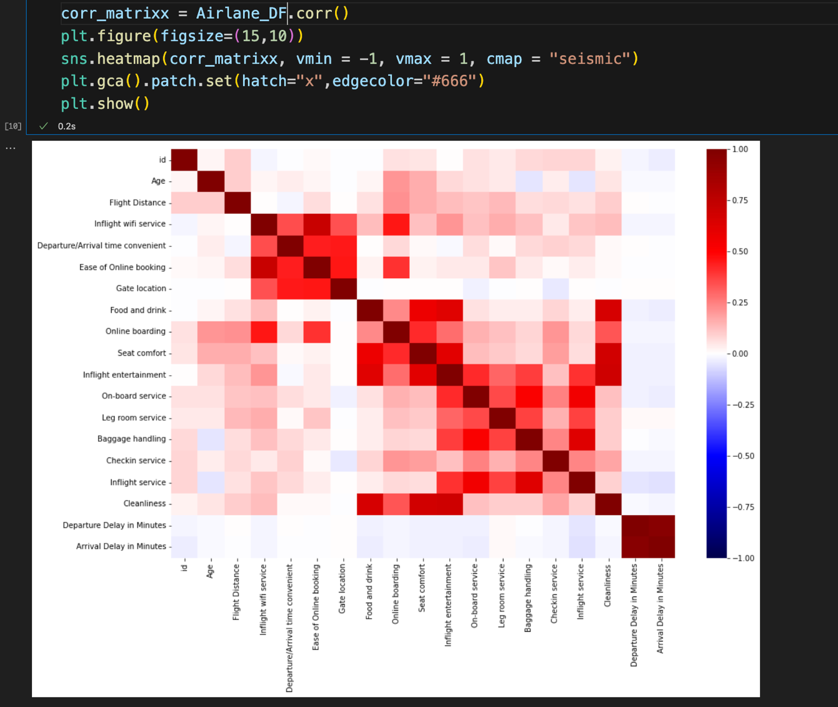

Hình 599: Ma trận tương quan giữa các thuộc tính trong bộ dữ liệu

Từ ma trận này, chúng ta có thể quan sát được thuộc tính “Inflight wifi service”, “Departure/Arrival time convenient”, “Ease of Online Booking”, “Gate location” có mối tương quan cao.

Hơn nữa, hai thuộc tính “Departure Delay in Minutes” tỷ lệ thuận với “Arrival Delay in Minutes”, vì vậy, ta có thể cân nhắc loại bỏ một trong hai thuộc tính này.

Nhóm chỉ xóa đi một thuộc tính duy nhất là thuộc tính id vì chúng không ảnh hưởng đến việc đánh giá trải nghiệm của khách hàng. Số lượng cột thuộc tính còn lại là 23 thuộc tính.

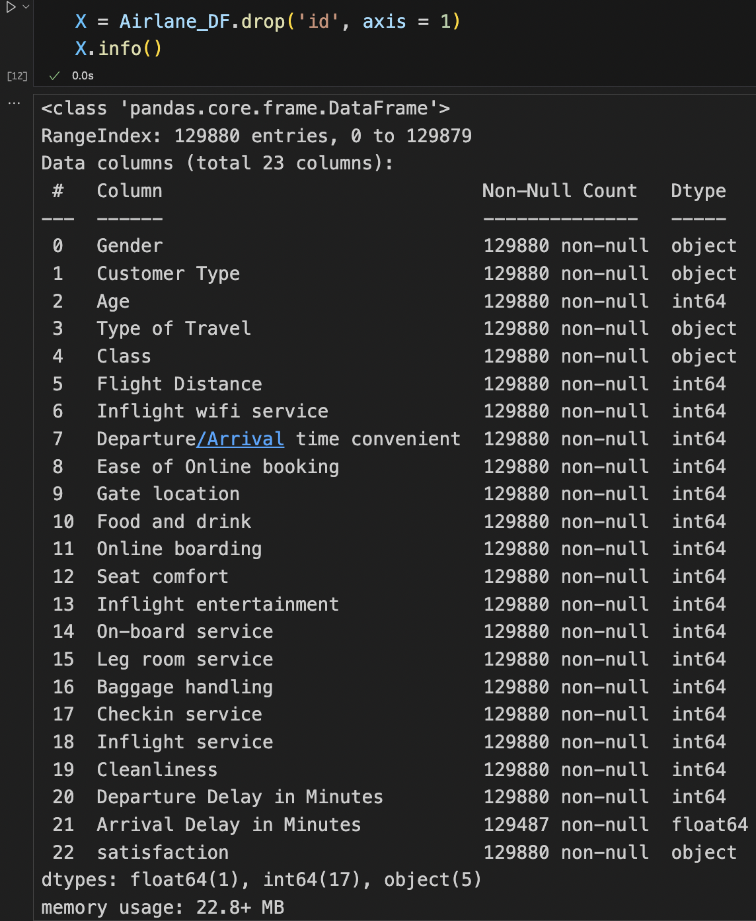

Hình 600: Chọn ra các cột thuộc tính để tiến hành quá trình Mining

* + 1. **Xử lý giá trị khuyết:**

Qua thông tin của Hình 546, ta có thể nhận thấy chỉ duy nhất cột Arrival Delay in Minutes có giá trị khuyết và số lượng cụ thể là 393 giá trị, chiếm tỉ lệ rất nhỏ chỉ 0,3% số lượng dữ liệu. Vì vậy, nhóm quyết định xóa toàn bộ các hàng có dữ liệu bị khuyết tại cột này.

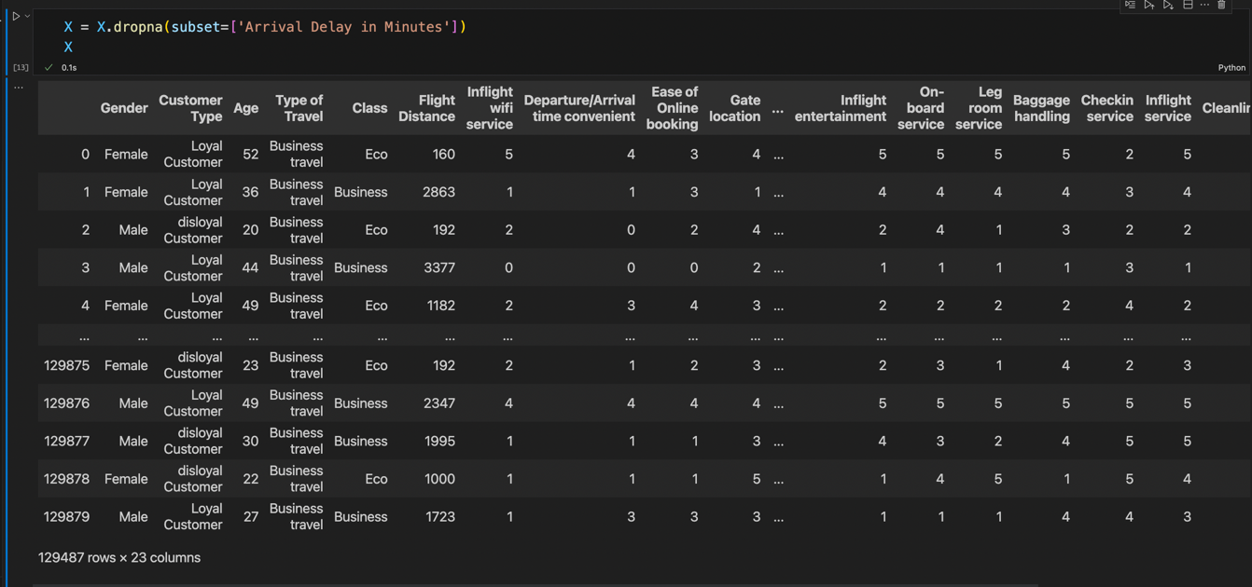

Hình 601: Bộ dữ liệu sau khi xóa bớt các dòng dữ liệu trống

* + 1. **Chuẩn hóa dữ liệu:**

Nhóm sử dụng thư viện Scikit-learn với hàm hỗ trợ LabelEncoder() để mã hóa toàn bộ các thuộc tính phân loại về dạng số.

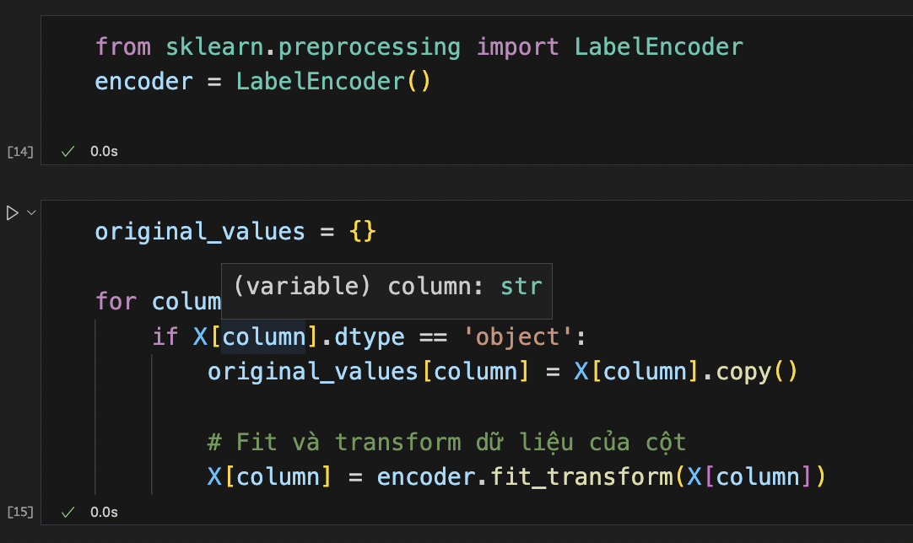

Hình 602: Mã hóa các cột thuộc tính phân loại

Nhóm sử dụng thư viện Scikit-learn với hàm hỗ trợ StandardScaler() để chuẩn hóa các giá trị của cột thuộc tính kiểu số về chung một miền giá trị.

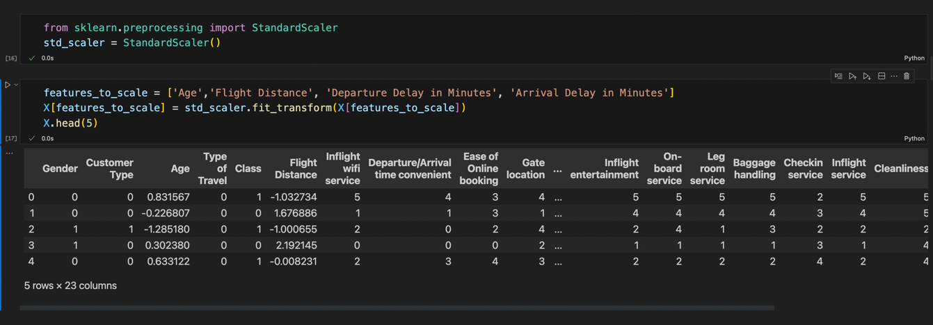

Hình 603: Dữ liệu các cột phân loại sau khi được mã hóa

Bộ dữ liệu thu được sau khi tiền xử lý và chuẩn hóa để bắt đầu đưa vào mô hình huấn luyện.

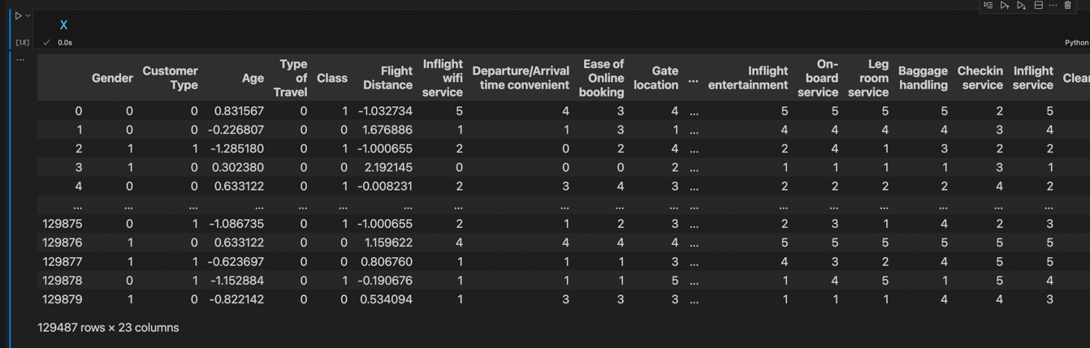

Hình 604: Chuẩn hóa các cột dữ liệu kiểu số

* 1. **Ứng dụng mô hình thuật toán khai thác dữ liệu:**

Khai báo 6 từ điển (dictionary) trống:

+ Accuracy: Lưu trữ kết quả độ chính xác (accuracy) của mô hình trên từng lớp.

+ Precision: Lưu trữ kết quả độ chính xác dự báo (precision) của mô hình trên từng lớp.

+ Recall: Lưu trữ kết quả độ phủ sóng (recall) của mô hình trên từng lớp.

+ F1: Lưu trữ kết quả độ đo F1-Score của mô hình trên từng lớp.

+ FPR: Lưu trữ tỉ lệ dự báo sai (false positive rate) của mô hình trên từng lớp.

+ TPR: Lưu trữ tỉ lệ dự báo đúng (true positive rate) của mô hình trên từng lớp.

Mỗi từ điển được sử dụng để lưu trữ kết quả đánh giá cho một lớp (class) trong bài toán phân loại đa lớp (multi-classification). Các giá trị sẽ được cập nhật trong quá trình đánh giá mô hình (evaluation).

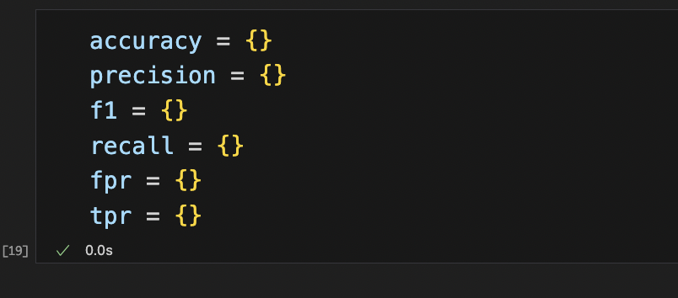

Hình 605: Tạo từ điển lưu trữ kết quả các độ đo đánh giá mô hình

* + 1. **Chia dữ liệu trước khi xây dựng mô hình thuật toán:**

Sau quá trình tiền xử lý dữ liệu, chúng ta thu được DataFrame cuối cùng X với các thuộc tính phân loại được mã hóa.

DataFrame X được chia thành các tập lần lượt Train – Validate – Test.

**Bước 1**: Chia DataFrame X thành hai phần: tập huấn luyện / đánh giá (training set) / tập kiểm tra (test_set).

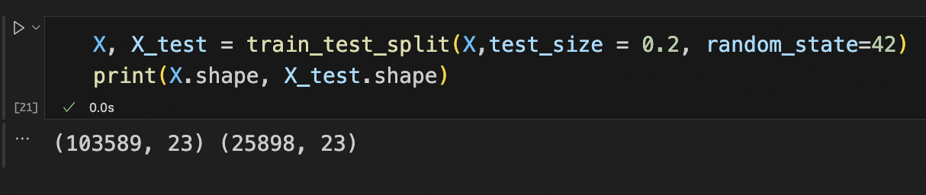

Hình 606: Phân chia bộ dữ liệu thành hai tập (test set và validate & training set)

Sử dụng hàm train_test_split() từ thư viện scikit-learn để thực hiện việc tách bộ dữ liệu. Thiết lập tham số test_size = 0.2, có nghĩa là 20% dữ liệu sẽ được dùng cho tập kiểm tra và 80% còn lại sẽ sử dụng cho việc huấn luyện và đánh giá.

Thiết lập tham số random_state = 42 để đảm bảo việc chia có thể tái lập.

In ra kích thước của hai tập kết quả sử dụng thuộc tính shape của mỗi DataFrame, trả về một tuple chứa số hàng và số cột (theo thứ tự đó).

**Bước 2**: Gán DataFrame X vào một biến mới là sample. Chia DataFrame sample thành hai phần: tập huấn luyện (X_train và y_train) và tập đánh giá (X_validate và y_validate), sử dụng hàm train_test_split() từ thư viện scikit-learn.

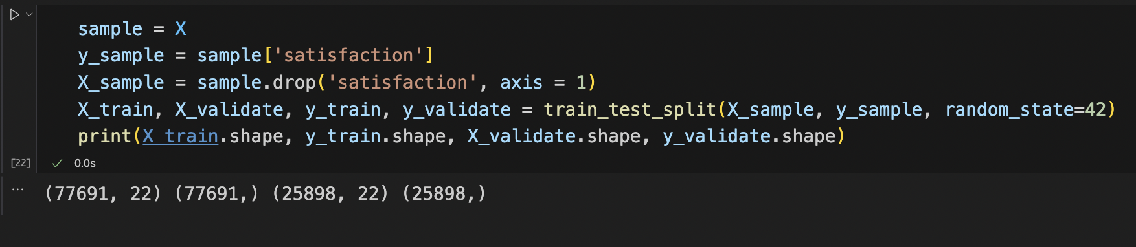

Hình 607: Tiếp tục phân chia thành validate set và training set

Trước hết, gán DataFrame X vào một biến mới là sample.

Trích xuất thuộc tính mục tiêu satisfaction từ sample và gán cho y_sample, còn lại các thuộc tính được gán cho X_sample.

Sử dụng hàm train_test_split() để chia X_sample và y_sample thành tập huấn luyện và tập đánh giá. Thiết lập tham số random_state = 42 để đảm bảo việc chia có thể tái lập.

Cuối cùng, in ra kích thước của hai tập kết quả sử dụng thuộc tính shape của mỗi DataFrame hoặc Series.

* + 1. **Decision Tree:**
       1. **Giới thiệu thuật toán:**

Cây quyết định là một bộ phân loại được biểu diễn dưới dạng phân chia đệ quy của không gian các ví dụ. Cây quyết định bao gồm các nút tạo thành một cây gốc, có nghĩa là nó là một cây có gốc, với một nút được gọi là "gốc" không có cạnh vào. Tất cả các nút khác đều có đúng một cạnh vào. Một nút với các cạnh ra được gọi là nút nội hoặc nút kiểm tra. Tất cả các nút khác được gọi là lá (còn được gọi là nút cuối hoặc quyết định). Trong một cây quyết định, mỗi nút nội chia không gian ví dụ thành hai hoặc nhiều phân không gian theo một hàm rời rạc cụ thể của các giá trị thuộc tính đầu vào. Trong trường hợp đơn giản và thường gặp nhất, mỗi kiểm tra xem xét một thuộc tính duy nhất, sao cho không gian ví dụ được phân chia theo giá trị của thuộc tính. Trong trường hợp thuộc tính số, điều kiện áp dụng cho một khoảng giá trị.

Mỗi lá được gán cho một lớp đại diện cho giá trị mục tiêu phù hợp nhất. Theo cách khác, lá có thể chứa một vector xác suất chỉ ra xác suất của thuộc tính mục tiêu có một giá trị cụ thể. Các ví dụ được phân loại bằng cách điều hướng chúng từ gốc cây xuống lá, theo kết quả của các kiểm tra trên đường đi.

Ví dụ, hình ảnh này mô tả một cây quyết định dùng để suy luận xem một khách hàng tiềm năng có phản hồi với thư email trực tiếp hay không. Các nút nội được biểu diễn dưới dạng các hình tròn, trong khi các lá được ký hiệu là các tam giác.

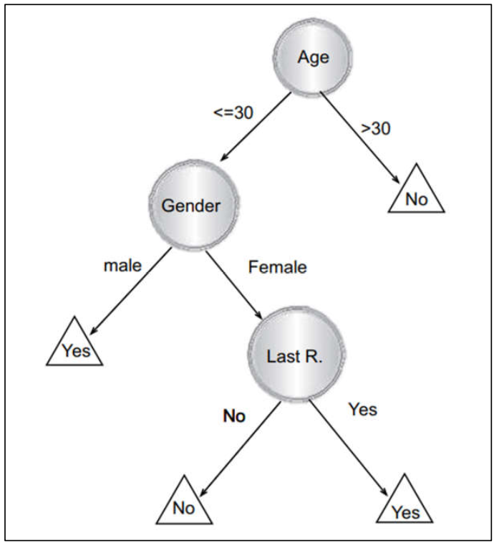

Hình 608: Cây quyết định khách hàng có phản hồi email hay không

* + - 1. **Xây dựng mô hình:**

**Bước 1:** Tạo mô hình cây quyết định (dtc) sử dụng DecisionTreeClassifier từ sklearn.tree, với tham số random_state được đặt thành 42. Tạo danh sách các tham số để thử trong tìm kiếm dạng lưới. Danh sách này bao gồm hai tham số: criterion (gồm hai phương pháp gini index và entropy đo độ tạp chất của nút) và max_depth (độ sâu tối đa của cây). Tạo đối tượng tìm kiếm dạng lưới với mô hình cây quyết định ‘dtc’, các tham số để thử ‘parameters’, ‘verbose = 5’ để in kết quả tìm kiếm dạng lưới và n_jobs = -1 để sử dụng tất cả các lõi CPU có sẵn. Huấn luyện mô hình trên tập huấn luyện ‘X_train’ và ‘y_train’, đồng. thời thực hiện tìm kiếm dạng lưới để tìm các tham số tốt nhất cho mô hình. Sau đó, in ra các tham số tốt nhất, điểm số trên tập huấn luyện và điểm số trên tập hợp lệ của mô hình tốt nhất được tìm thấy bằng tìm kiếm lưới.

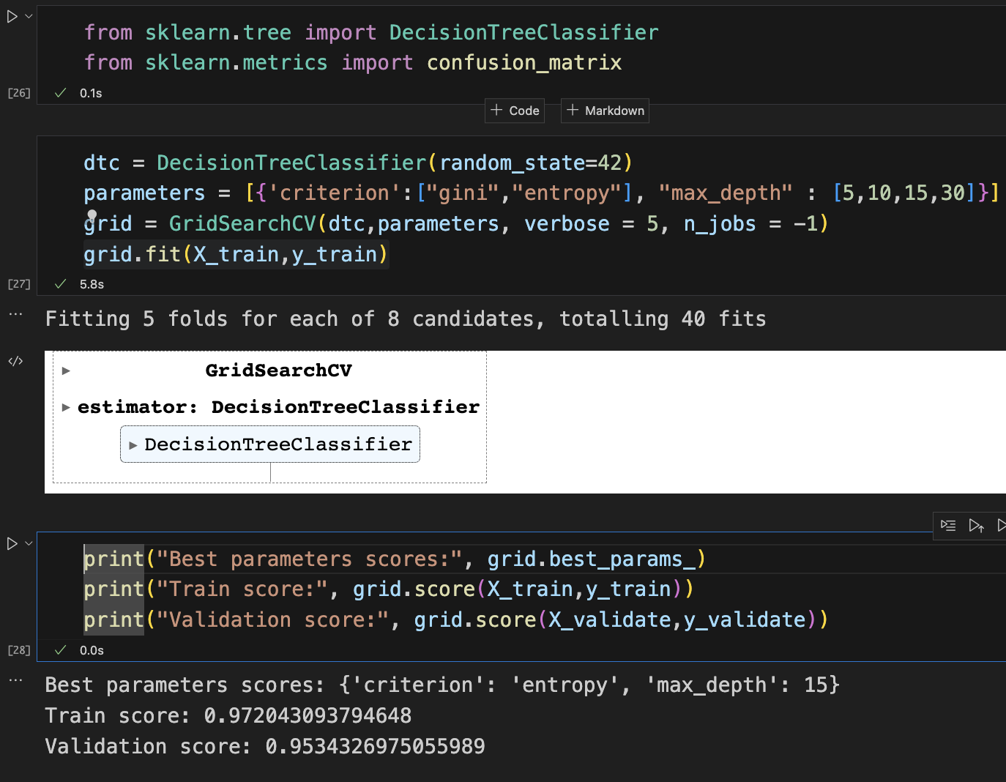

Hình 609: Tìm kiếm bộ tham số thích hợp nhất với mô hình Cây quyết định

Đầu ra có nghĩa là mô hình Cây quyết định đã được huấn luyện và cho bộ. tham số tốt nhất đối với bộ dữ liệu huấn luyện là “criterion: gini” và “max_depth: 10”. Điểm chính xác trên dữ liệu huấn luyện (train data) xấp xỉ 0.97, cho thấy mô hình đã dự đoán chính xác nhãn lớp cho 97% mẫu huấn luyện. Điểm chính xác trên dữ liệu kiểm định (validation data) xấp xỉ 0.95, cho biết mô hình đã dự đoán chính xác nhãn lớp cho 95% tập kiểm định.

**Bước 2**: Khớp mô hình (Fit model) cây quyết định (dtc) vào tập huấn luyện (X_train, y_train) nhằm tìm ra các tham số của mô hình sao cho nó có khả năng dự đoán tốt trên dữ liệu mới và in điểm đánh giá hiệu suất mô hình dựa trên dữ liệu huấn luyện và dữ liệu kiểm định cho các siêu tham số mặc định.

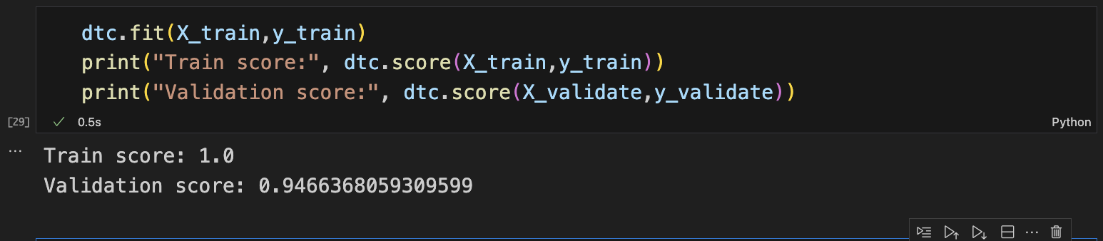

Hình 610: Điểm đánh giá hiệu suất mô hình

Điểm huấn luyện đạt điểm tuyệt đối 1.0 cho thấy mô hình dự đoán đúng toàn bộ nhãn của dữ liệu huấn luyện. Điểm kiểm chứng xấp xỉ 0.94 cho thấy mô hình đã dự đoán đúng 94% mẫu dữ liệu kiểm chứng.

**Bước 3**: Tạo DataFrame từ kết quả tìm kiếm dạng lưới (grid search) và sắp xếp kết quả theo thứ tự tăng dần của điểm xác thực.

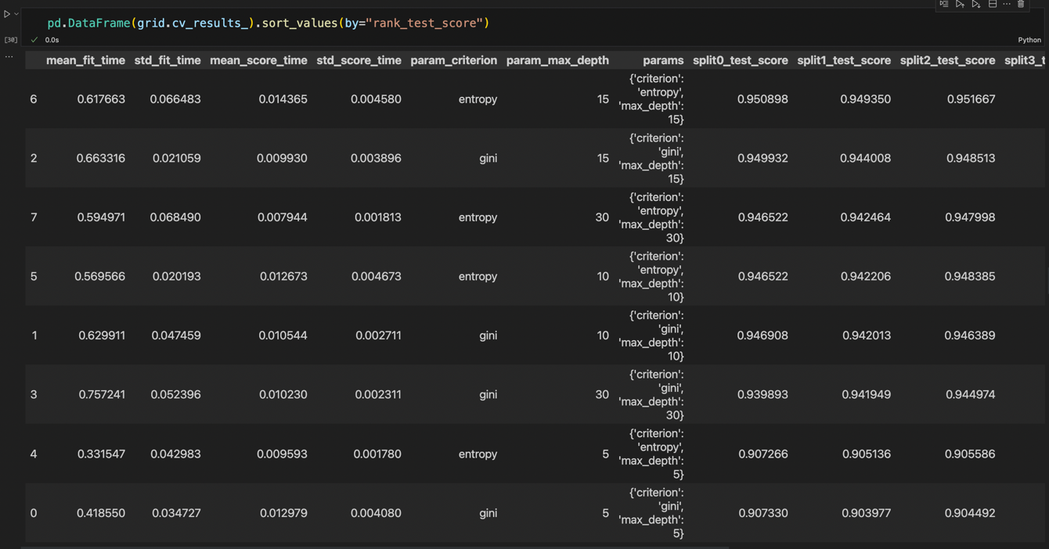

Hình 611: DataFrame kết quả tìm kiếm dạng lưới theo thứ tự tăng dần của điểm xác thực

**Bước 4**: Dự đoán các nhãn của bộ xác thực (X_validate) bằng cách sử dụng mô hình cây quyết định (dtc) đã được đào tạo. Tính toán ma trận nhầm lẫn bằng cách so sánh các nhãn thực (y_validate) với các nhãn dự đoán (y_pred). Tạo ma trận nhầm lẫn để trực quan hóa hiệu suất của mô hình. Ma trận nhầm lẫn được lưu trữ trong khung dữ liệu Pandas và được hiển thị bằng cách sử dụng biểu đồ nhiệt từ thư viện seaborn.

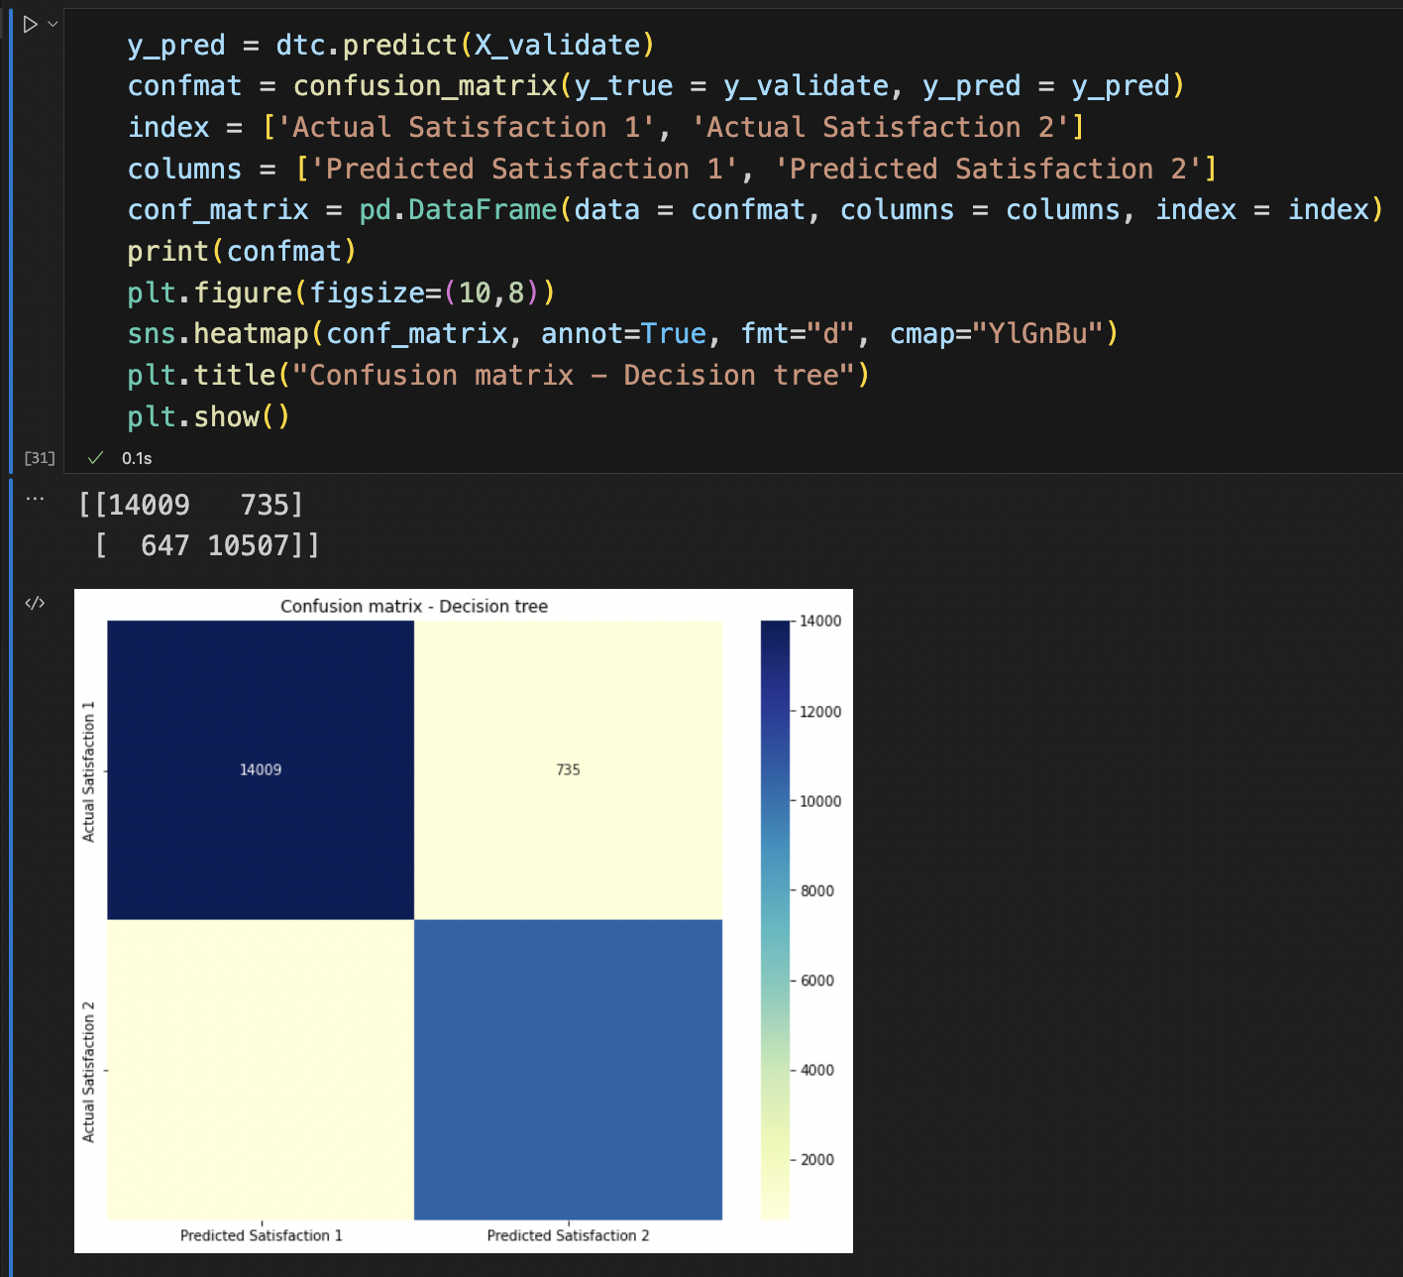

Hình 612: Ma trận nhầm lẫn khi dự đoán tập validate bằng mô hình Cây quyết định

**Bước 5**: Tìm ra 10 thuộc tính quan trọng hàng đầu bằng cách tạo DataFrame có số hàng bằng số cột trong X_train và một cột có tên là “quan trọng”, sử dụng tên thuộc tính trong X_train làm chỉ mục.

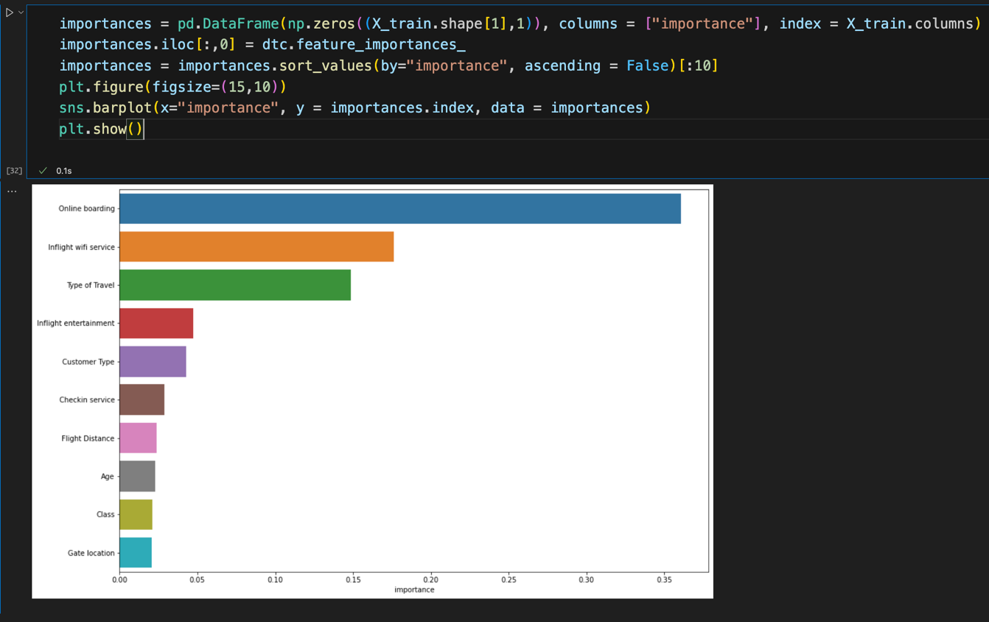

Hình 613: 10 thuộc tính quan trọng ảnh hưởng đến biến satisfaction (mô hình Cây quyết định)

**Bước 6**: Tạo trực quan hóa mô hình Cây quyết định ‘dtc’ bằng cách sử dụng hàm plot_tree() từ sklearn.tree, với max_depth = 4.

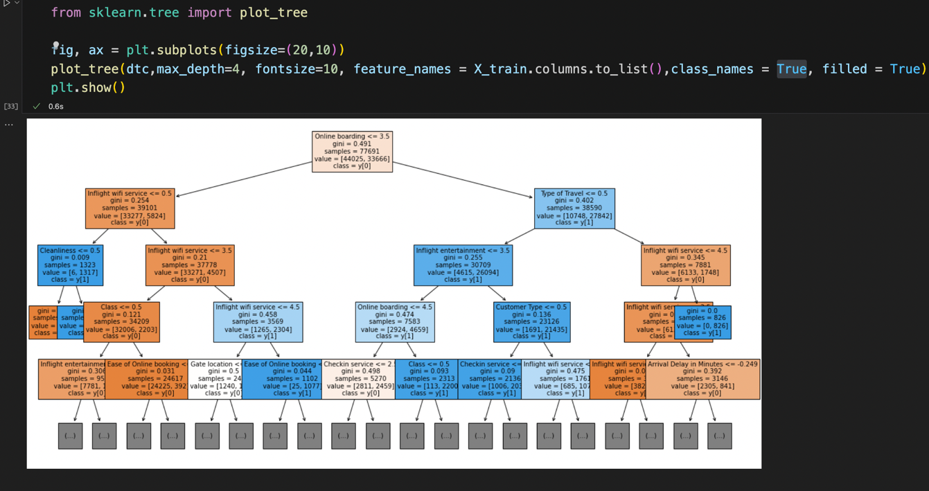

Hình 614: Trực quan hóa cây quyết định

* + 1. **Random Forest:**
       1. **Giới thiệu thuật toán:**

Nhằm khắc phục tình trạng overfitting của mô hình cây quyết định, mô hình Random forest được giới thiệu lần đầu bởi Breiman (2001), tác giả đã đề xuất tạo một tập hợp các cây quyết định được xây dựng dựa trên một tập con ngẫu nhiên của các mẫu dữ liệu với các thuộc tính quyết định cũng được lựa chọn ngẫu nhiên. Dữ liệu của mỗi cây được lấy ngẫu nhiên và có thể trùng lặp(Bootstrapping) để đem lại các kết quả dự báo từ bộ dữ liệu huấn luyện độc lập nhau. Từ đó, kết quả dự báo là giá trị trung bình của tập hợp cây quyết định.

Xem minh họa cấu trúc rừng ngẫu nhiên:

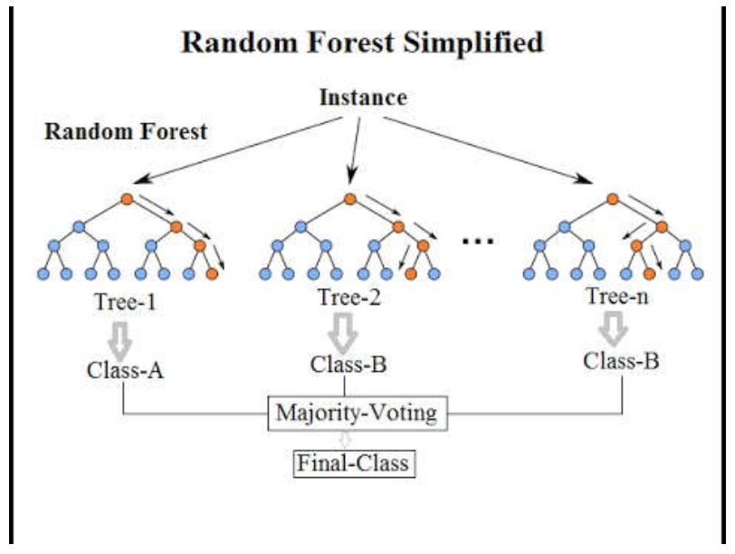

Hình 615: Minh họa cấu trúc rừng ngẫu nhiên

Trong phạm vi đồ án môn học IS217, nhóm sử dụng hàm Random Forest được cài đặt sẵn trong thư viện Scikit-learn với các cây được tạo nên từ mô hình cây quyết định Classification and Regression Trees – CART.

* + - 1. **Xây dựng mô hình:**

**Bước 1**: Thực hiện bộ phân loại Random Forest: Đoạn mã khởi tạo một bộ phân loại Random Forest (rfc) bằng cách sử dụng lớp Random Forest Classifier. Đối tượng bộ phân loại Random Forest được khởi tạo với n_jobs và random_state. Các siêu tham số cần được điều chỉnh được chỉ định trong một từ điển được gọi là parameters. Một đối tượng GridSearchCV được tạo ra và phù hợp với dữ liệu huấn luyện. Các siêu tham số tốt nhất được xuất ra cùng với các điểm số độ chính xác của mô hình dữ liệu huấn luyện và dữ liệu xác thực.

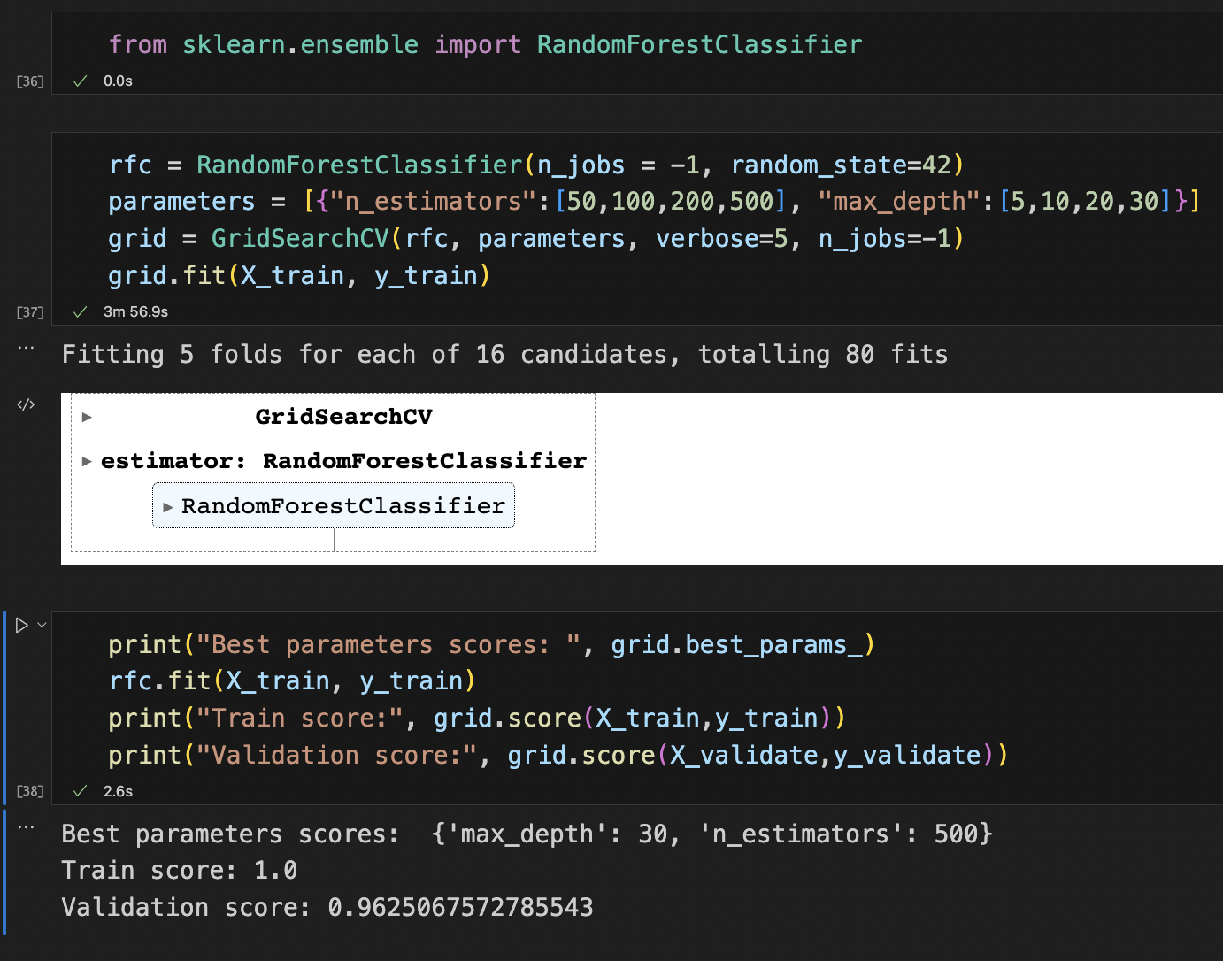

Hình 616: Tìm kiếm bộ tham số thích hợp nhất với mô hình rừng ngẫu nhiên

Kết quả đầu ra cho thấy mô hình bộ phân loại Random Forest đã được huấn luyện và đánh giá bằng cách sử dụng GridSearchCV với 5-fold cross-validation trên 2 tổ hợp siêu tham số (n_estiators và max_depth).

Điểm số độ chính xác trên dữ liệu đạt tuyệt đối 1.0, cho thấy rằng mô hình đã dự đoán đúng nhãn lớp cho toàn bộ các ví dụ trong tập huấn luyện. Điểm số độ chính xác trên dữ liệu xác thực là 0.96, cho biết mô hình đã dự đoán đúng nhãn lớp 96% các ví dụ trong tập xác thực.

**Bước 2**: Sử dụng mô hình bộ phân loại Random Forest (rfc) để phù hợp với tập dữ liệu huấn luyện (X_train và y_train) và in ra các điểm số huấn luyện và xác thực với các siêu tham số mặc định.

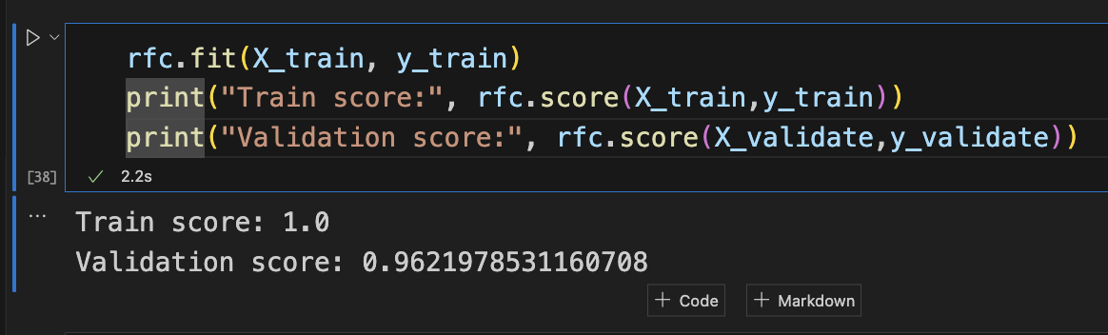

Hình 617: Điểm đánh giá hiệu suất mô hình

Điểm số huấn luyện là 1.0, cho thấy mô hình dự đoán chính xác nhãn của các mẫu huấn luyện. Điểm số xác thực là 0.96 cho biết mô hình dự đoán đúng 96.21% các mẫu dữ liệu xác thực.

**Bước 3**: Tạo một DataFrame Pandas chứa kết quả của cross-validation lưới tìm kiếm và sắp xếp theo rank_test_score.

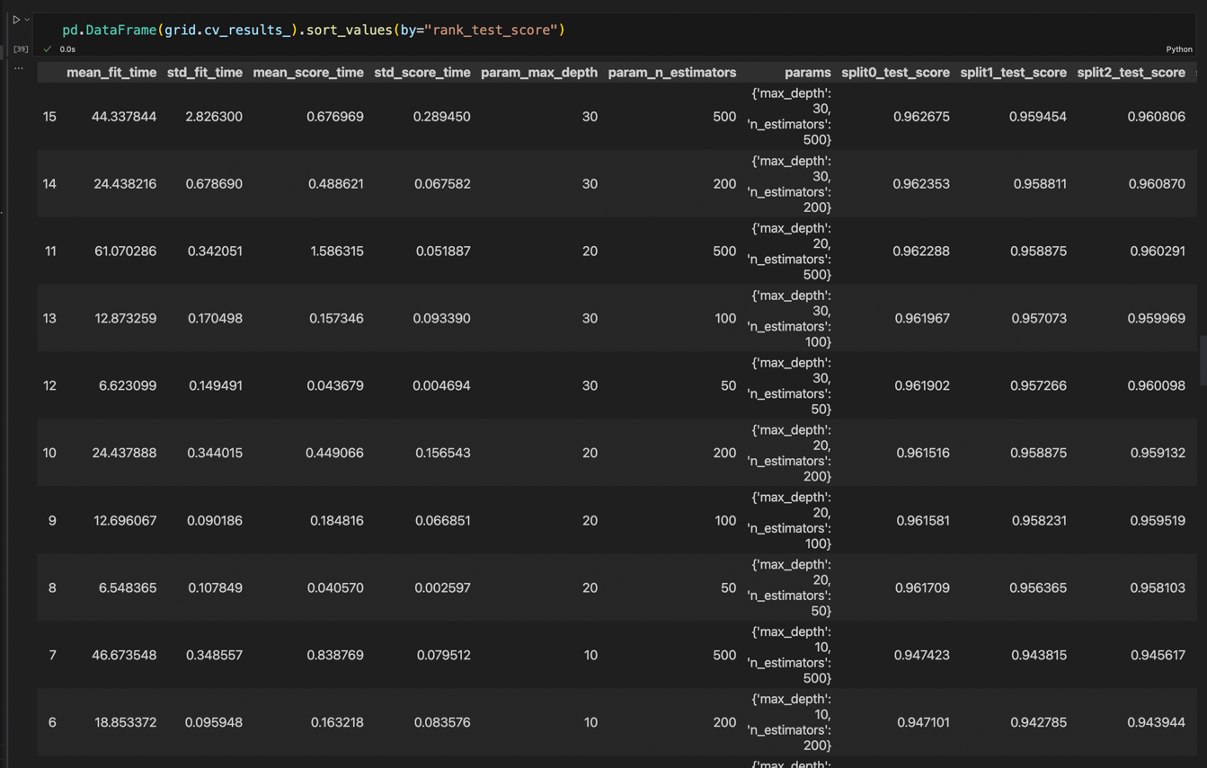

Hình 618: DataFrame kết quả tìm kiếm dạng lưới theo thứ tự tăng dần của điểm xác thực

Kết quả DataFrame chứa một hàng cho mỗi tổ hợp siêu tham số và các cột cho các số liệu đánh giá khác nhau, bao gồm điểm số trung bình trên tập kiểm tra, độ lệch chuẩn của điểm số kiểm tra và các giá trị của siêu tham số.

**Bước 4**: Tạo ma trận nhầm lẫn để trực quan hóa hiệu suất của mô hình. Ma trận nhầm lẫn được lưu trữ trong một DataFrame Pandas và được hiển thị bằng cách sử dụng biểu đồ nhiệt từ thư viện seaborn.

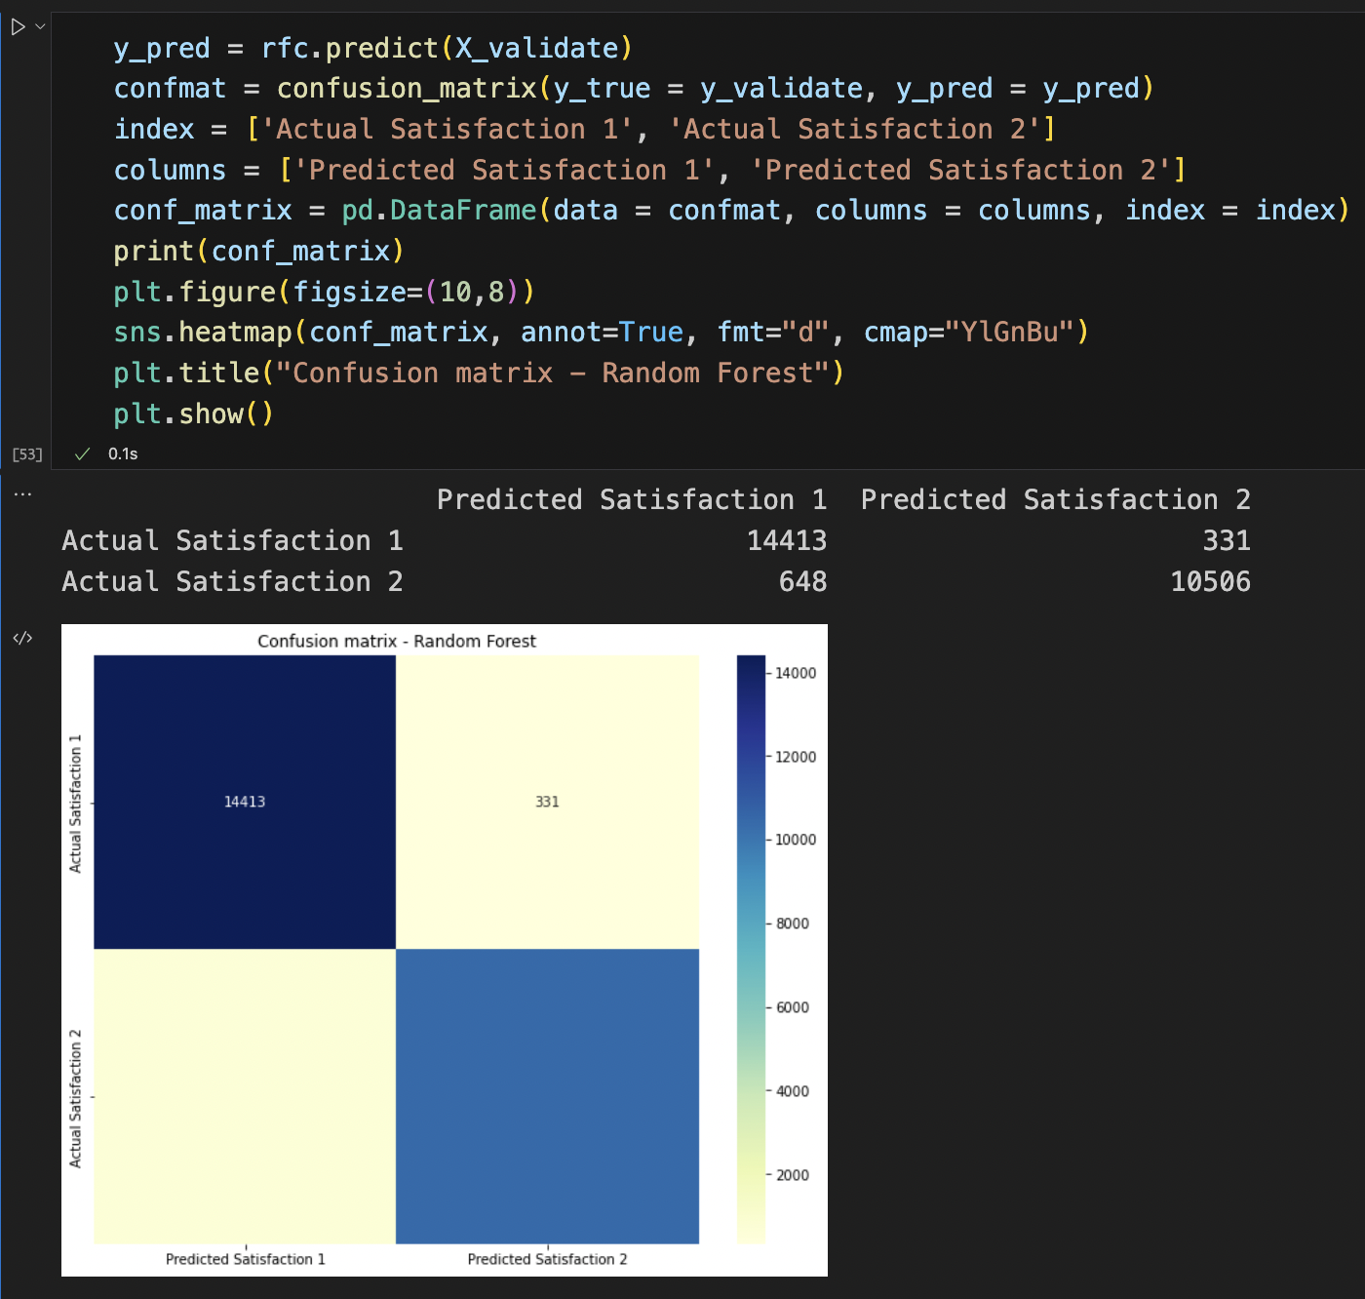

Hình 619: Ma trận nhầm lẫn khi dự đoán tập validate bằng mô hình Rừng ngẫu nhiên

**Bước 5**: Tạo biểu đồ cột để đại diện cho độ quan trọng của thuộc tính, được xác định bởi bộ phân loại Random Forest cho 15 thuộc tính hàng đầu. Điểm số độ quan trọng của một thuộc tính càng cao thì thuộc tính đó càng ảnh hưởng đến việc dự đoán với mô hình Random Forest.

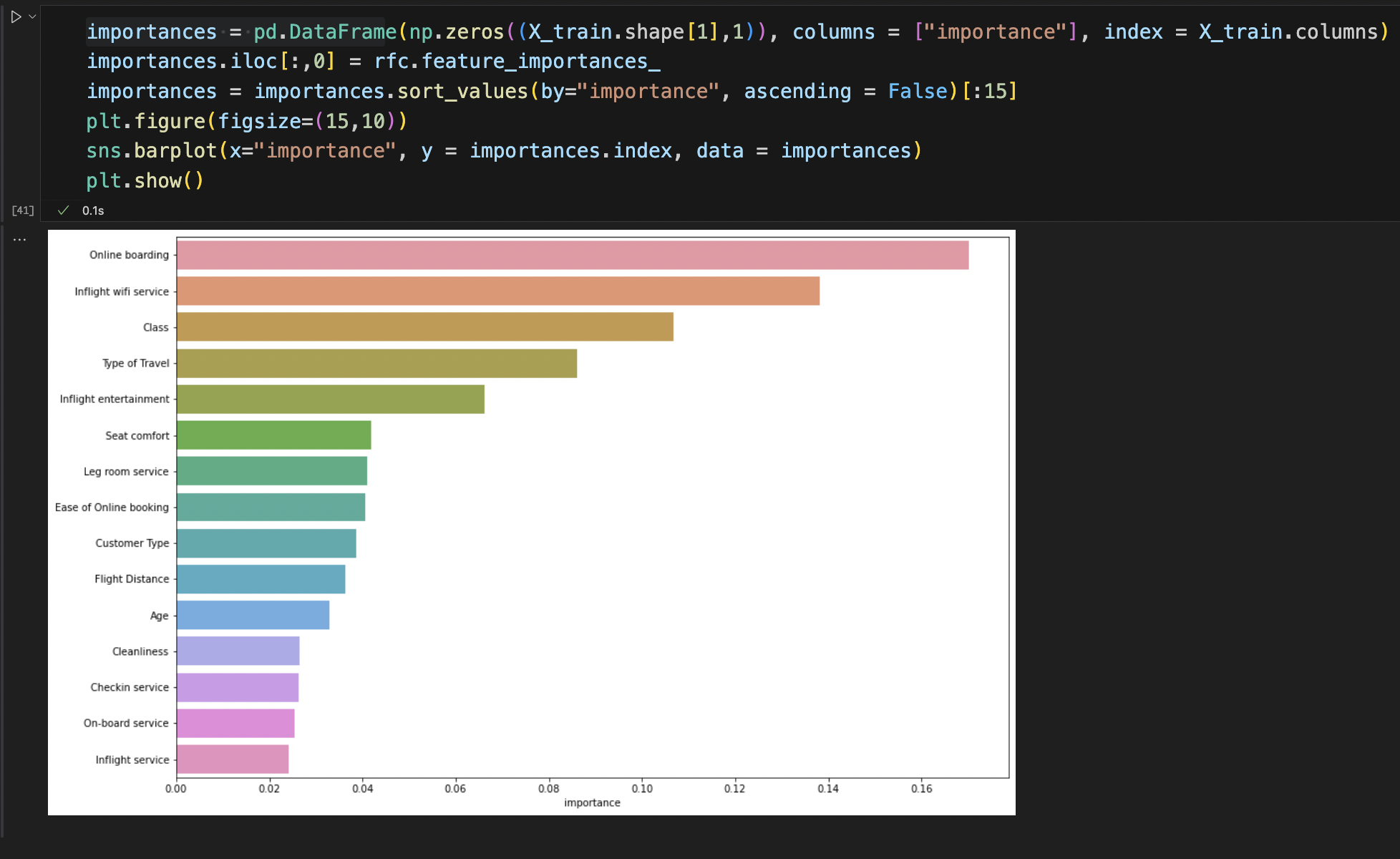

Hình 620: 15 thuộc tính quan trọng ảnh hưởng đến biến satisfaction (mô hình Rừng ngẫu nhiên)

**Bước 6**: Vẽ cây quyết định. Trong đó, ta sử dụng thuộc tính estimators_ của mô hình Random Forest để lấy ra cây quyết định đầu tiên. Sau đó, ta sử dụng hàm plot_tree để vẽ cây quyết định với các tham số tương tự như khi sử dụng với Decission Tree. Cuối cùng, ta sử dụng hàm show() của matplotlib để hiển thị cây quyết định.

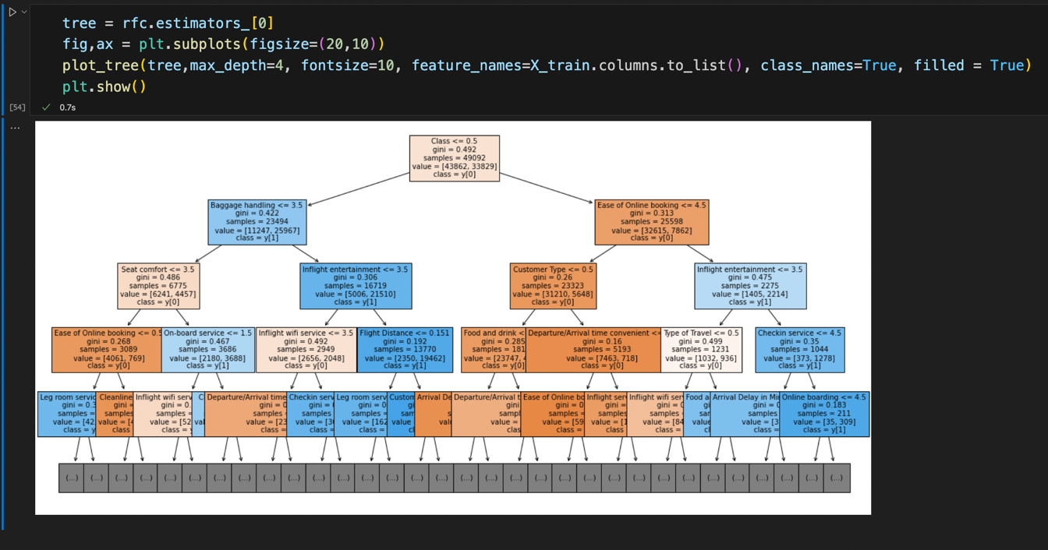

Hình 621: Trực quan hóa cây quyết định đầu tiên trong rừng ngẫu nhiên

* + 1. **Đánh giá thuật toán:**
       1. **Các độ đo dùng để đánh giá thuật toán:**

Đánh giá mô hình phân loại trong máy học, ta sử dụng các chỉ số: TP, FP, TN, FN. Trong đó, TP (True Positive) là tổng số trường hợp dự báo khớp với nhãn Positive, TN (True Negative) là tổng số trường hợp dự báo khớp với nhãn Negative, FP (False Positive): Tổng số trường hợp dự báo các quan sát thuộc nhãn Negative thành Positive và FN (False Negative) là tổng số trường hợp dự báo các quan sát thuộc nhãn Positive thành Negative.

Ở bài toán của nhóm, nhãn Negative tương ứng với nhãn satisfied (thóa mãn) và nhãn neutral or dissatified tương ứng với nhãn Positive. Những chỉ số trên là cơ sở để tính toán các độ đo như accuracy, f1-score và vẽ được đường cong ROC.

* + - 1. **Đánh giá, so sánh các mô hình thuật toán:**

|  |  |  |
| --- | --- | --- |
|  | Random Forest | Decision Tree |
| Accuracy (Tập train) | 0,9622 | 0,9466 |
| Accuracy (Tập Test) | 0.9608 | 0,9462 |
| F1 – Score (Tập Train) | 0,9613 | 0,9456 |
| F1 – Score (Tập Test) | 0.9549 | 0.9391 |

Hiển thị đồ thị ROC curve để đánh giá hiệu suất của mô hình phân loại nhị phân trên bộ dữ liệu test để đưa ra quyết định thông minh về việc chọn ngưỡng (threshhold).

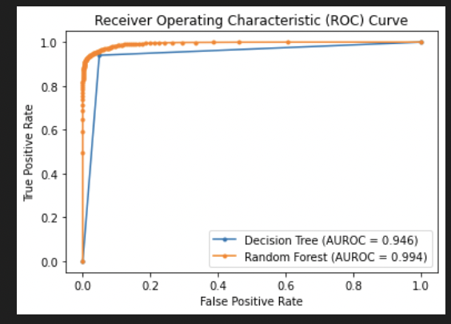

Hình 622: Đường cong ROC so sánh hiệu suất giữa hai mô hình

**Kết luận:** Dựa trên số liệu và đồ thị, ta có thể kết luận rằng thuật toán Random Forest phù hợp hơn thuật toán Decision Tree khi áp dụng đối với bộ dữ liệu này vì các chỉ số độ đo đánh giá (Accuracy, F1-Score và giá trị AUEOC) của thuật toán Random Forest đều cao hơn thuật toán Decision Tree.

**TÀI LIỆU THAM KHẢO**

[1] [SQL Server 2012 Tutorials – Analysis Services Data Mining – Microsoft](https://www.google.com/url?sa=t&source=web&rct=j&opi=89978449&url=https://download.microsoft.com/download/0/F/B/0FBFAA46-2BFD-478F-8E56-7BF3C672DF9D/SQL%2520Server%25202012%2520Tutorials%2520-%2520Analysis%2520Services%2520Data%2520Mining.pdf&ved=2ahUKEwiO6sSHtZ6GAxWok1YBHT0iDeoQFnoECBIQAQ&usg=AOvVaw3sMa6a8hm_nA-68znBV3un)

[2] [Quá trình trích xuất dữ liệu, biến đổi và nạp dữ liệu vào kho dữ liệu (quá trình SSIS)](https://drive.google.com/file/d/1sFxKgR2TtnZ7nVnJlpHqAguP16KSrZ1m/view?usp=sharing)

[3] [Xử lý phân tích dữ liệu trực tuyến từ kho dữ liệu (quá trình SSAS)](https://drive.google.com/file/d/1IhmqwiTpQwGa0aISoUnWKJstO1Beaezc/view?usp=share_link)

[4] [SSRS Tutorials - SQL Server Reporting Service (quá trình SSRS)](https://drive.google.com/file/d/1kgzNUw9nzvt6KKtfaKlJ3WwqFKkZxmdW/view?usp=share_link)

[5] [TUTORIAL - Introduction to MDX](https://drive.google.com/file/d/1TDs5n4USUpslWwW0BSP3r6vTqgjpYX8e/view?usp=share_link)

[6] [Tutorial: Get started creating in the Power BI service](https://learn.microsoft.com/en-us/power-bi/fundamentals/service-get-started)

[7] [Các độ đo sử dụng đánh giá mô hình phân loại trong Machine Learning](https://phamdinhkhanh.github.io/2020/08/13/ModelMetric.html)

**BẢNG PHÂN CÔNG CÔNG VIỆC**

|  |  |  |
| --- | --- | --- |
| **Công việc** | **21521750** | **21521819** |
| Tìm kiếm chủ đề lựa chọn dataset trên Kaggle | x | x |
| Tiền xử lý dữ liệu | x | Hỗ trợ |
| Thiết kế và xây dựng mô hình kho dữ liệu, liệt kê các câu truy vấn mở đầu | x | x |
| Tiến hành cài đặt và minh họa trực tiếp quá trình đổ dữ liệu vào kho dữ liệu đã thiết kế (SSIS) | Hỗ trợ | x |
| Tiến hành cài đặt và thiết lập kết nối giữa kho dữ liệu với công cụ BI hỗ trợ việc truy vấn và phân tích dữ liệu (SSAS) | Hỗ trợ | x |
| Lên ý tưởng và hiện thực một số câu truy vấn liên quan đến việc mua bán, kinh doanh của siêu thị (sử dụng ngôn ngữ MDX và browser của Visual Studio 2019) | x | Hỗ trợ |
| Sử dụng Pivot Table trên nền tảng Microsoft Excel để truy vấn dữ liệu, tổng hợp, thống kê một số thuộc tính quan trọng trong dataset | Hỗ trợ | x |
| Thực hiện lập báo biểu bằng công cụ SSRS và Power BI | x | x |
| Quá trình Data Mining bộ dữ liệu đánh giá chất lượng dịch vụ hàng không trên công cụ SSAS và Jupyter Notebook | x | x |
| **Mức độ hoàn thành các công việc được  phân công (%)** | **100%** | **100%** |
| **Mức độ đóng góp cho kết quả của đồ án**  **(tổng cộng = 100%)** | **50%** | **50%** |

**Thời gian thực hiện: 11 tuần.**

**-Hết-**